PHẦN I: CƠ HỌC
CHƯƠNG I: ĐỘNG HỌC CHẤT ĐIỂM
Tiết 1 – Bài 1:
CHUYỂN ĐỘNG CƠ
I. MỤC TIÊU BÀI HỌC:
1. Về kiến thức:
- Nêu được chuyển động, chất điểm, hệ quy chiếu, mốc thời gian, vận tốc là gì.
2. Về kĩ năng:
- Xác định được vị trí của một vật chuyển động trong một hệ quy chiếu đã cho.
3. Về thái độ:
- Có hứng thú học tập môn Vật lí, yêu thích tìm tòi KH.
- Có thái độ khách quan trung thực, nghiêm túc học tập.
4. Định hướng phát triển năng lực
a. Năng lực được hình thành chung :
Năng lực giải quyết vấn đề. Năng lực thực nghiệm. Năng lực dự đoán, suy luận lí thuyết, thiết kế và thực hiện theo phương án thí nghiệm kiểm chứng giả thuyết, dự đoán, phân tích, xử lí số liệu và khái quát rút ra kết luận khoa học. Năng lực đánh giá kết quả và giải quyết vân đề
b. Năng lực chuyên biệt môn vật lý :
- Năng lực kiến thức vật lí.
- Năng lực phương pháp thực nghiệm
- Năng lực trao đổi thông tin
- Năng lực cá nhân của HS
II. PHƯƠNG PHÁP – PHƯƠNG TIỆN DẠY HỌC:
1. Về phương pháp:
- Phân tích kết hợp đàm thoại.
2. Về phương tiện dạy học
- Giáo án, sgk, thước kẻ, đồ dùng dạy học,…
III. CHUẨN BỊ:
a. Chuẩn bị của GV:
- Chuẩn bị một số ví dụ thực tế về xác định vị trí của một điểm để cho hv thảo luận.
b. Chuẩn bị của HS:
- Ôn lại về phần chuyển động lớp 8.
IV. CÁC HOẠT ĐỘNG DẠY VÀ HỌC
1. Ổn định tổ chức:
- Kiểm tra sĩ số của hv & ổn định trật tự lớp, ghi tên những hv vắng mặt vào SĐB:
2. Kiểm tra bài cũ: Không kiểm tra.
3. Bài mới:
HOẠT ĐỘNG 1: Khởi động (5’)
Mục tiêu: HS biết được các nội dung cơ bản của bài học cần đạt được, tạo tâm thế cho học sinh đi vào tìm hiểu bài mới.
Phương pháp dạy học: Dạy học nhóm; dạy học nêu và giải quyết vấn đề; phương pháp thuyết trình; sử dụng đồ dung trực quan
Định hướng phát triển năng lực: giải quyết vấn đề, năng lực hợp tác, năng lực xử lí tình huống, năng lực giao tiếp, năng lực nhận thức, điều chỉnh hành vi, tư duy sáng tạo.
Trên đường đi từ BK đến TN có đoạn cột cây số ghi Thái Nguyên 40km, ở đây cột cây số được gọi là vật làm mốc. Vậy vật làm mốc là gì? Vai trò? Ta vào bài học h.nay để tìm hiểu. | Hs định hướng ND |  | PHẦN I: CƠ HỌC  CHƯƠNG I: ĐỘNG HỌC CHẤT ĐIỂM  Tiết 1 – Bài 1:  CHUYỂN ĐỘNG CƠ
HOẠT ĐỘNG 2: Hình thành kiến thức
Mục tiêu: được chuyển động, chất điểm, hệ quy chiếu, mốc thời gian, vận tốc là gì.
Phương pháp dạy học: Dạy học nhóm; dạy học nêu và giải quyết vấn đề; phương pháp thuyết trình; sử dụng đồ dung trực quan
Định hướng phát triển năng lực: giải quyết vấn đề, năng lực hợp tác, năng lực xử lí tình huống, năng lực giao tiếp, năng lực nhận thức, điều chỉnh hành vi, tư duy sáng tạo
CH1.1: Làm thế nào để biết một vật chuyển động hay đứng yên?  - Lấy ví dụ minh hoạ.  CH1.2: Như vậy thế nào là chuyển động cơ? (ghi nhận khái niệm) cho ví dụ?  - Khi cần theo dõi vị trí của một vật nào đó trên bản đồ (ví dụ xác định vị trí của một chiếc ôtô trên đường từ Cao Lãnh đến TP HCM) thì ta không thể vẽ cả chiếc ô tô lên bản đồ mà có thể biểu thị bằng chấm nhỏ. Chiều dài của nó rất nhỏ so với quãng đường đi.  CH1.3: Vậy khi nào một vật chuyển động được coi là một chất điểm? Nêu một vài ví dụ về một vật chuyển động được coi là một chất điểm và không được coi là chất điểm?  - Từ đó các em hoàn thành C1.  - Trong thời gian chuyển động, mỗi thời điểm nhất định thì chất điểm ở một vị trí xác định. Tập hợp tất cả các vị trí của một chất điểm chuyển động tạo ra một đường nhất định. Đường đó được gọi là quỹ đạo của chuyển động | - Chúng ta phải dựa vào một vật nào đó (vật mốc) đứng yên bên đường.  - Hv tự lấy ví dụ.  - Hv phát biểu khái niệm chuyển động cơ. Cho ví dụ.  - Từng em suy nghĩ trả lời câu hỏi của gv.  - Cá nhân hv trả lời. (dựa vào khái niệm SGK)  - Tự cho ví dụ theo suy nghĩ của bản thân.  - Hv hoàn thành theo yêu cầu C1.  - Hv tìm hiểu khái niệm quỹ đạo chuyển động. |  | I. Chuyển động cơ. Chất điểm.  1. Chuyển động cơ.  Chuyển của một vật (gọi tắt là chuyển động) là sự thay đổi vị trí của vật đó so với các vật khác theo thời gian.  2. Chất điểm.  Một vật chuyển động được coi là một chất điểm nếu kích thước của nó rất nhỏ so với độ dài đường đi (hoặc so với những khoảng cách mà ta đề cập đến).  3. Quỹ đạo.  Tập hợp tất cả các vị trí của một chất điểm chuyển động tạo ra một đường nhất định. Đường đó được gọi là quỹ đạo của chuyển động.
CH2.1: Các em hãy cho biết tác dụng của vật mốc đối với chuyển động của chất điểm?  - Khi đi đường chỉ cần nhìn vào cột km (cây số) ta có thể biết được ta đang cách vị trí nào đó bao xa.  - Từ đó các em hoàn thành C2.  CH2.2: Làm thế nào để xác định vị trí của một vật nếu biết quỹ đạo chuyển động?  - Chú ý H1.2 vật được chọn làm mốc là điểm O. chiều từ O đến M được chọn là chiều dương của chuyển động, nếu đi theo chiều ngược lại là đi theo chiều âm.  GVKL: Như vậy, nếu cần xác định vị trí của một chất điểm trên quỹ đạo chuyển động ta chỉ cần có một vật mốc, chọn chiều dương rồi dùng thước đo khoảng cách từ vật đó đến vật mốc.  CH2.3: Nếu cần xác định vị trí của một chất điểm trên mặt phẳng ta làm thế nào? Muốn chỉ cho người thợ khoan tường vị trí để treo một chiếc quạt thì ta phải làm (vẽ) thế nào trên bản thiết kế?  - Muốn xác định vị trí của điểm M ta làm như thế nào?  - Chú ý đó là 2 đại lượng đại số.  - Các em hoàn thành C3;  gợi ý: có thể chọn gốc toạ độ trùng với bất kỳ điểm nào trong 4 điểm A, B, C, D để thuận lợi người ta thường chọn điểm A làm gốc toạ độ.  TB: Để xác định vị trí của một chất điểm, tuỳ thuộc vào qũy đạo và loại chuyển động mà người ta có nhiều cách chọn hệ toạ độ khác nhau. Ví dụ: hệ toạ độ cầu, hệ toạ độ trụ… Chúng ta thường dùng là hệ toạ độ Đề-các vuông góc. | - Vật mốc dùng để xác định vị trí ở một thời điểm nào đó của một chất điểm trên quỹ đạo của chuyển động.  - Hv nghiên cứu SGK.  - Hv trả lời theo cách hiểu của mình (vật mốc có thể là bất kì một vật nào đứng yên ở trên bờ hoặc dưới sông).  - Hv trả lời.  - Hv nghiên cứu SGK, trả lời câu hỏi của gv?  - Chọn chiều dương cho các trục Ox và Oy; chiếu vuông góc điểm M xuống 2 trục toạ độ (Ox và Oy) ta được điểm các điểm (H và I).  - Vị trí của điểm M được xác định bằng 2 toạ độ và  - Chiếu vuông góc điểm M xuống 2 trục toạ độ ta được M (2,5; 2)  x  y  O  M  I  H |  | II. Cách xác định vị trí của vật trong không gian.  1. Vật làm mốc và thước đo.  - Vật làm mốc là vật được coi là đứng yên dùng để xác định vị trí của vật ở thời điểm nào đó.  - Thước đo được dùng để đo chiều dài đoạn đường từ vật đến vật mốc và nếu biết quỹ đạo và chiều dương quy ước xác định được vị trí chính xác của vật.  +  O  M  2. Hệ toạ độ.  - Gồm các trục toạ độ; Gốc toạ độ O, chiều (+) của trục.  - Hệ toạ độ cho phép xác định vị trí chính xác một điểm M bằng các toạ độ.(VD :sgk...).  + Để xác định vị trí chính xác chất điểm chuyển động cần chọn hệ toạ độ có gốc O gắn vào vật mốc.  + Tuỳ thuộc vào loại chuyển động và quỹ đạo cđ mà chọn hệ toạ độ phù hợp (VD: toạ độ Đề Các; toạ độ cầu..)
ĐVĐ: Chúng ta thường nói: chuyến xe đó khởi hành lúc 7h, bây giờ đã đi được 15 phút. Như vậy 7h là mốc thời gian (còn gọi là gốc thời gian) để xác định thời điểm xe bắt đầu chuyển động và dựa vào mốc đó xác định được thời gian xe đã đi.  CH3.1: Tại sao phải chỉ rõ mốc thời gian và dùng dụng cụ gì để đo khoảng thời gian trôi đi kể từ mốc thời gian?  KL: Mốc thời gian là thời điểm ta bắt đầu tính thời gian. Để đơn gian ta đo & tính thời gian từ thời điểm vật bắt đầu chuyển động.  CH3.2: Các em hoàn thành C4. bảng giờ tàu cho biết điều gì?  - Xác định thời điểm tàu bắt đầu chạy & thời gian tàu chạy từ HN vào SG?  CH3.3: Các yếu tố cần có trong một hệ quy chiếu?  - Phân biệt hệ toạ độ & hệ quy chiếu? Tại sao phải dùng hệ quy chiếu?  GVKL :HQC gồm vật mốc, hệ toạ độ, mốc thời gian và đồng hồ. Để cho đơn giản thì:  HQC = Hệ toạ độ + Đồng hồ | - Cá nhân suy nghĩ trả lời.  - Chỉ rõ mốc thời gian để mô tả chuyển động của vật ở các thời điểm khác nhau. Dùng đồng hồ để đo thời gian  - Hiểu mốc thời gian được chọn là lúc xe bắt đầu chuyển bánh.  - Bảng giờ tàu cho biết thời điểm tàu bắt đầu chạy & thời điểm tàu đến ga.  - Hv tự tính (lấy hiệu số thời gian đến với thời gian bắt đầu đi).  - Vật làm mốc, hệ toạ độ gắn với vật làm mốc, mốc thời gian & một đồng hồ.  - Hệ toạ độ chỉ cho phép xác định vị trí của vật. Hệ quy chiếu cho phép không những xác định được toạ độ mà còn xác định được thời gian chuyển động của vật, hoặc thời điểm tại một vị trí bất kì. |  | III. Cách xác định thời gian trong chuyển động.  1. Mốc thời gian và đồng hồ.  Mốc thời gian (hoặc gốc thời gian) là thời điểm mà ta bắt đầu đo thời gian. Để đo thời gian trôi đi kể từ mốc thời gian bằng một chiếc đồng hồ.  2. Thời điểm và thời gian.  a) Thời điểm:  - Trị số thời gian ở một lúc nào đó cụ thể kể từ mốc thời gian.  VD:.....  b) Thời gian: Khoảng thời gian trôi đi = Thời điểm cuối - Thời điểm đầu.  VD:...  IV. Hệ quy chiếu.  -Vật mốc + Hệ toạ độ có gốc gắn với gốc 0.  - Mốc thời gian t₀ + đồng hồ.
HOẠT ĐỘNG 3: Hoạt động luyện tập (10')
Mục tiêu: Luyện tập củng cố nội dung bài học
Phương pháp dạy học: Dạy học nhóm; dạy học nêu và giải quyết vấn đề; phương pháp thuyết trình; sử dụng đồ dung trực quan
Định hướng phát triển năng lực: giải quyết vấn đề, năng lực hợp tác, năng lực xử lí tình huống, năng lực giao tiếp, năng lực nhận thức, điều chỉnh hành vi, tư duy sáng tạo
GV giao nhiệm vụ cho học sinh làm bài tập trắc nghiệm:
Câu 1: Trong trường hợp nào dưới đây có thể coi một đoàn tàu như một chất điểm?
A. Đoàn tàu lúc khởi hành.
B. Đoàn tàu đang qua cầu.
C. Đoàn tàu đang chạy trên một đoạn đường vòng.
D. Đoàn tàu đang chạy trên đường Hà Nội -Vinh.
Câu 2: Một người đứng trên đường quan sát chiếc ô tô chạy qua trước mặt. Dấu hiệu nào cho biết ô tô đang chuyển động?
A. Khói phụt ra từ ống thoát khí đặt dưới gầm xe.
B. Khoảng cách giữa xe và người đó thay đổi.
C. Bánh xe quay tròn.
D. Tiếng nổ của động cơ vang lên.
Câu 3: Một chiếc xe lửa đang chuyển động, quan sát chiếc va li đặt trên giá để hàng hóa, nếu nói rằng:
1. Va li đứng yên so với thành toa.
2. Va li chuyển động so với đầu máy.
3. Va li chuyển động so với đường ray.
thì nhận xét nào ở trên là đúng?
A. 1 và 2.
B. 2 và 3.
C. 1 và 3.
D. 1, 2 và 3.
Câu 4: Trong các ví dụ dưới đây, trường hợp nào vật chuyển động được coi như là chất điểm?
A. Mặt Trăng quay quanh Trái Đất.
B. Đoàn tàu chuyển động trong sân ga.
C. Em bé trượt từ đỉnh đến chân cầu trượt.
D. Chuyển động tự quay của Trái Đất quanh trục.
Câu 5: Chọn đáp án đúng.
A. Quỹ đạo là một đường thẳng mà trên đó chất điểm chuyển động.
B. Một đường cong mà trên đó chất điểm chuyển động gọi là quỹ đạo.
C. Quỹ đạo là một đường mà chất điểm vạch ra trong không gian khi nó chuyển động.
D. Một đường vạch sẵn trong không gian trên đó chất điểm chuyển động gọi là quỹ đạo.
Câu 6: Khi chọn Trái Đất làm vật mốc thì câu nói nào sau đây đúng?
A. Trái Đất quay quanh Mặt Trời.
B. Mặt Trời quay quanh Trái Đất.
C. Mặt Trời đứng yên còn Trái Đất chuyển động.
D. Cả Mặt Trời và Trái Đất đều chuyển động.
Câu 7: Hành khách trên tàu A thấy tàu B đang chuyển động về phía trước. Còn hành khách trên tàu B lại thấy tàu C cũng đang chuyển động về phía trước. Vậy hành khách trên tàu A sẽ thấy tàu C:
A. Đứng yên.
B. Chạy lùi về phía sau.
C. Tiến về phía trước.
D. Tiến về phía trước rồi sau đó lùi về phía sau.
Câu 8: Người lái đò đang ngồi yên trên chiếc thuyền thả trôi theo dòng nước. Trong các câu mô tả sau đây, câu nào đúng?
A. Người lái đò đứng yên so với dòng nước.
B. Người lái đò chuyển động so với dòng nước.
C. Người lái đò đứng yên so với bờ sông.
D. Người lái đò chuyển động so với chiếc thuyền.
Câu 9: Trong trường hợp nào dưới đây quỹ đạo của vật là đường thẳng?
A. Chuyển động của vệ tinh nhân tạo của Trái Đất.
B. Chuyển động của con thoi trong rãnh khung cửi.
C. Chuyển động của đầu kim đồng hồ.
D. Chuyển động của một vật được ném theo phương nằm ngang.
Câu 10: Lúc 8 giờ sáng nay một ô tô đang chạy trên Quốc lộ 1 cách Hà Nội 20 km. Việc xác định vị trí của ô tô như trên còn thiếu yếu tố nào?
A. Mốc thời gian.
B. Vật làm mốc.
C. Chiều dương trên đường đi.
D. Thước đo và đồng hồ.
Hướng dẫn giải và đáp án
Câu | 1 | 2 | 3 | 4 | 5 | 6 | 7 | 8 | 9 | 10
Đáp án | D | A | C | A | C | B | C | A | B | C

HOẠT ĐỘNG 4: Hoạt động vận dụng (8’)
Mục tiêu: Vận dụng làm bài tập
Phương pháp dạy học: Dạy học nhóm; dạy học nêu và giải quyết vấn đề; phương pháp thuyết trình; sử dụng đồ dung trực quan
Định hướng phát triển năng lực: giải quyết vấn đề, năng lực hợp tác, năng lực xử lí tình huống, năng lực giao tiếp, năng lực nhận thức, điều chỉnh hành vi, tư duy sáng tạo
1.Để xác định vị trí của một tàu biển giữa đại dương, người ta dùng những tọa độ nào?  2.Khi đu quay hoạt động, bộ phận nào của đu quay chuyển động tịnh tiến, bộ phận nào quay ? | - HS trả lời.  - HS nộp vở bài tập.  - HS tự ghi nhớ nội dung trả lời đã hoàn thiện. | 1.Để xác định vị trí của một vật trên một mặt phẳng, người ta dùng hệ trục tọa độ gồm 2 trục Ox và Oy vuông góc với nhau. Để xác định vị trí của một tàu biển giữa đại dương, người ta dùng trục Ox là vĩ độ, trục Oy là kinh độ của tàu.  2.Khoang ngồi của đu quay chuyển động tịnh tiến. Các bộ phận gắn chặt với trục quay thì chuyển động quay.
HOẠT ĐỘNG 5: Hoạt động tìm tòi và mở rộng (2’)
Mục tiêu: Tìm tòi và mở rộng kiến thức, khái quát lại toàn bộ nội dung kiến thức đã học
Phương pháp dạy học: Dạy học nhóm; dạy học nêu và giải quyết vấn đề; phương pháp thuyết trình; sử dụng đồ dung trực quan
Định hướng phát triển năng lực: giải quyết vấn đề, năng lực hợp tác, năng lực xử lí tình huống, năng lực giao tiếp, năng lực nhận thức, điều chỉnh hành vi, tư duy sáng tạo
Có thể lấy mốc thời gian bất kì để đo kỉ lục chạy được không ?
Khái quuats lại nội dung bài học qua sơ đồ tư duy
4. Hướng dẫn về nhà
Hoạt động của GV | Hoạt động của HV
- Về nhà làm bài tập 8, học kĩ phần ghi nhớ và chuẩn bị bài tiếp theo. (ôn lại kiến thức về chuyển động đều). Nội dung cần nắm được trong bài sau là: cđ thẳng đều là gì? Ct tính quãng đường đi đc? PT tọa độ - thời gian của cđ thẳng đều. | - Ghi câu hỏi và bài tập về nhà.  - Ghi những chuẩn bị cho bài sau.

Tiết 2– Bài 2:
CHUYỂN ĐỘNG THẲNG ĐỀU
I. MỤC TIÊU BÀI HỌC:
1. Về kiến thức:
- Nhận biết được đặc điểm về vận tốc của chuyển động thẳng đều.
- Viết được công thức tính quãng đường đi và dạng phương trình chuyển động của chuyển động thẳng đều.
2. Về kĩ năng:
- Lập được phương trình x = x₀ + vt.
- Vận dụng được phương trình x = x₀ + vt đối với chuyển động thẳng đều của một hoặc hai vật.
- Vẽ được đồ thị tọa độ của chuyển động thẳng đều.
3. Về thái độ:
- Có hứng thú học tập môn Vật lí, yêu thích tìm tòi KH.
- Có thái độ khách quan trung thực, nghiêm túc học tập.
4. Định hướng phát triển năng lực
a. Năng lực được hình thành chung :
Năng lực giải quyết vấn đề. Năng lực thực nghiệm. Năng lực dự đoán, suy luận lí thuyết, thiết kế và thực hiện theo phương án thí nghiệm kiểm chứng giả thuyết, dự đoán, phân tích, xử lí số liệu và khái quát rút ra kết luận khoa học. Năng lực đánh giá kết quả và giải quyết vân đề
b. Năng lực chuyên biệt môn vật lý :
- Năng lực kiến thức vật lí.
- Năng lực phương pháp thực nghiệm
- Năng lực trao đổi thông tin
- Năng lực cá nhân của HS
II. PHƯƠNG PHÁP – PHƯƠNG TIỆN DẠY HỌC:
1. Về phương pháp:
- Phân tích kết hợp với đàm thoại nêu vấn đề.
2. Về phương tiện dạy học
- Giáo án, sgk, thước kẻ, đồ dùng dạy học,…
III. CHUẨN BỊ:
a. Chuẩn bị của GV:
- Hình vẽ 2.2, 2.3 trên giấy lớn; Một số bài tập về chuyển động thẳng đều.
b. Chuẩn bị của HS:
- Ôn lại các kiến thức về hệ toạ độ, hệ quy chiếu.
IV. CÁC HOẠT ĐỘNG DẠY VÀ HỌC
1. Ổn định tổ chức:
- Kiểm tra sĩ số của hv & ổn định trật tự lớp, ghi tên những hv vắng mặt vào SĐB:
2. Kiểm tra bài cũ:

Hoạt động của GV | Hoạt động của HV
- Chất điểm là gì? nêu cách xác định vị trí của một ô tô trên một quốc lộ?  - Phân biệt hệ toạ độ và hệ qui chiếu?  - GV nhận xét câu trả lời của HV & cho điểm:  ……………………………………………………….. | - HV lên bảng trả lời câu hỏi kiểm tra.
3. Bài mới:
HOẠT ĐỘNG 1: Khởi động (5’)
Mục tiêu: HS biết được các nội dung cơ bản của bài học cần đạt được, tạo tâm thế cho học sinh đi vào tìm hiểu bài mới.
Phương pháp dạy học: Dạy học nhóm; dạy học nêu và giải quyết vấn đề; phương pháp thuyết trình; sử dụng đồ dung trực quan
Định hướng phát triển năng lực: giải quyết vấn đề, năng lực hợp tác, năng lực xử lí tình huống, năng lực giao tiếp, năng lực nhận thức, điều chỉnh hành vi, tư duy sáng tạo.
- Vậy nếu 2 chuyển động thẳng đều có cùng tốc độ, chuyển động nào đi trong thời gian nhiều hơn sẽ đi được quãng đường xa hơn?  Chúng ta sẽ cùng tìm hiểu qua bài học hôm nay | - HS sẽ đưa ra các câu trả lời |  | Tiết 2– Bài 2:  CHUYỂN ĐỘNG THẲNG ĐỀU
HOẠT ĐỘNG 2: Hình thành kiến thức
Mục tiêu: đặc điểm về vận tốc của chuyển động thẳng đều.
- Viết được công thức tính quãng đường đi và dạng phương trình chuyển động của chuyển động thẳng đều.
Phương pháp dạy học: Dạy học nhóm; dạy học nêu và giải quyết vấn đề; phương pháp thuyết trình; sử dụng đồ dung trực quan
Định hướng phát triển năng lực: giải quyết vấn đề, năng lực hợp tác, năng lực xử lí tình huống, năng lực giao tiếp, năng lực nhận thức, điều chỉnh hành vi, tư duy sáng tạo
Khi vật có quỹ đạo là thẳng thì để xác định vị trí của vật ta cần mấy trục toạ độ?  CH1.1: Vận tốc trung bình của chuyển động cho ta biết điều gì? Công thức tính vận tốc trung bình? Đơn vị?  GV nhắc lại: Ở lớp 8, ta có khái niệm v_{tb}, tuy nhiên nếu vật chuyển động theo chiều (-) đã chọn thì v_{tb} cũng có giá trị (-). Ta nói v_{tb} có giá trị đại số.  TB: Vận tốc trung bình: đặc trưng cho phương chiều chuyển động và mức độ nhanh chậm của thay đổi vị trí của vật chuyển động.  GT: Khi không nói đến chiều chuyển động mà chỉ muốn nhấn mạnh đến độ lớn của vận tốc thì ta dùng khái niệm tốc độ trung bình, như vậy tốc độ trung bình là giá trị độ lớn của vận tốc trung bình. | - Hv nhớ lại kiến thức cũ, để trả lời câu hỏi của gv:  + Chỉ cần một trục với gốc toạ độ và chiều dương xác định và một cái thước.  - HV quan sát bảng tốc độ trung bình của một số vật trong cuộc sống. |  | I. Chuyển động thẳng đều.  Xét một chất điểm chuyển động thẳng một chiều theo chiều dương  - Thời gian CĐ: t = t₂ – t₁  -Quãng đường đi được:  s = x₂ – x₁  1. Tốc độ trung bình  $Tốc độ tb= \frac{Quãng đường đi đc}{Thời gian cđ}$  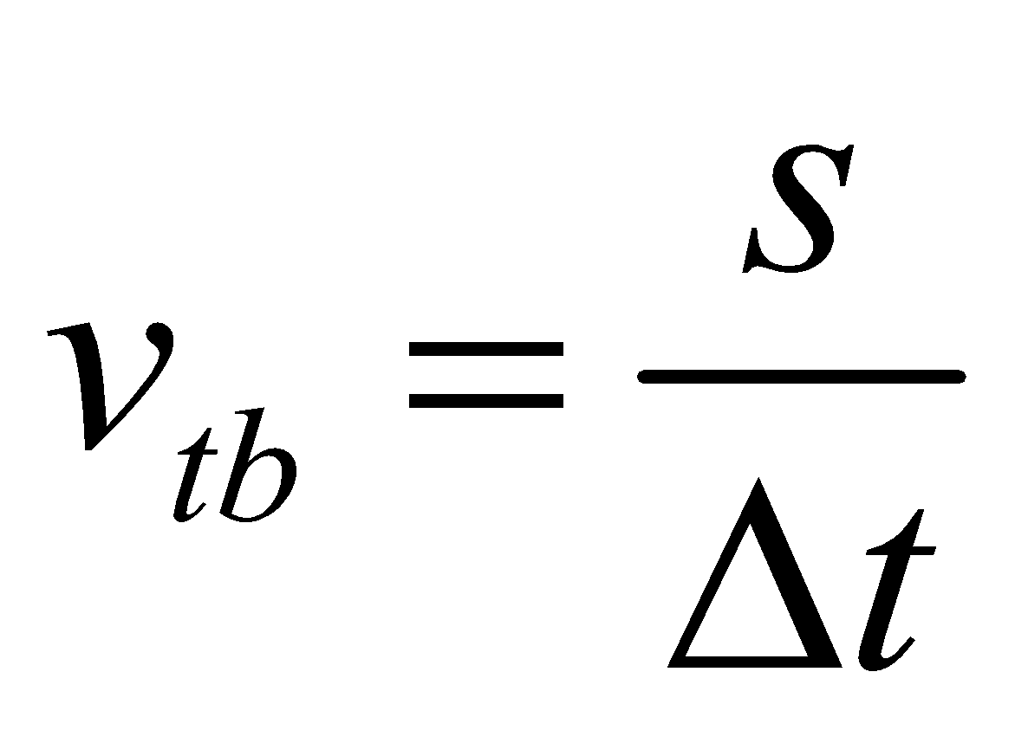  Đơn vị: m/s hoặc km/h …  * Ý nghĩa: Tốc độ tb đặc trưng cho phương chiều chuyển động.  * Chú ý: Tốc độ Tb v_{tb} > 0
CHVĐ: Tốc độ TB của xe ô tô đi từ HL đến HN là 50km/h, liệu tốc độ trung bình của ôtô đó trên nửa đoạn đường đầu có bằng như vậy không?  CH2.1: nếu một chất điểm chuyển động có TĐTB trên mọi đoạn đường hay mọi khoảng thời gian đều như nhau thì ta có kết luận gì về tốc độ của chất điểm đó?  CH2.2: Như thế nào là chuyển động thẳng đều?  - Quỹ đạo của chuyển động này có dạng ntn?  KL: tóm lại khái niệm chuyển động thẳng đều. Trong chuyển động thẳng đều để đơn giản người ta sử dụng thuật ngữ tốc độ, kí hiệu v  CH2.3: Cho ví dụ về chuyển động thẳng đều?  CH2.4: Quãng đường đi được của chuyển động thẳng đều có đặc điểm gì?  - Vậy nếu 2 chuyển động thẳng đều có cùng tốc độ, chuyển động nào đi trong thời gian nhiều hơn sẽ đi được quãng đường xa hơn | - Chú ý lắng nghe thông tin để trả lời câu hỏi.  + Chưa chắc đã bằng nhau.  + Tốc độ là như nhau hay vật chuyển động đều  - Ghi nhận khái niệm.  + Chuyển động thẳng đều là chuyển động có quỹ đạo là đường thẳng & có tốc độ trung bình như nhau trên mọi quãng đường.  + VD: Một số vật như tàu hoả sau khi chạy ổn định có tốc độ không đổi coi như là chuyển động thẳng đều  - Từ (1) suy ra: 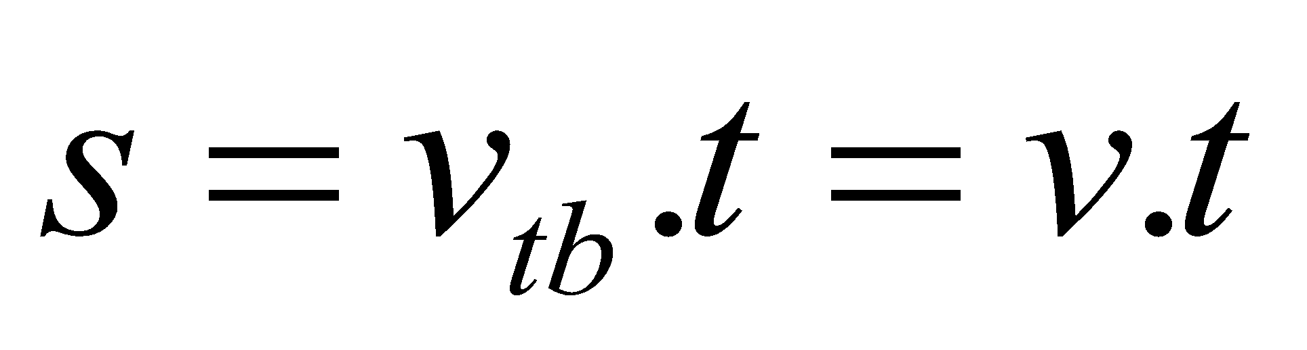  - Trong chuyển động thẳng đều, quãng đường đi được s tỉ lệ thuận với thời gian chuyển động t. |  | 2. Chuyển động thẳng đều.  SGK.  3. Quãng đường đi được trong chuyển động thẳng đều.  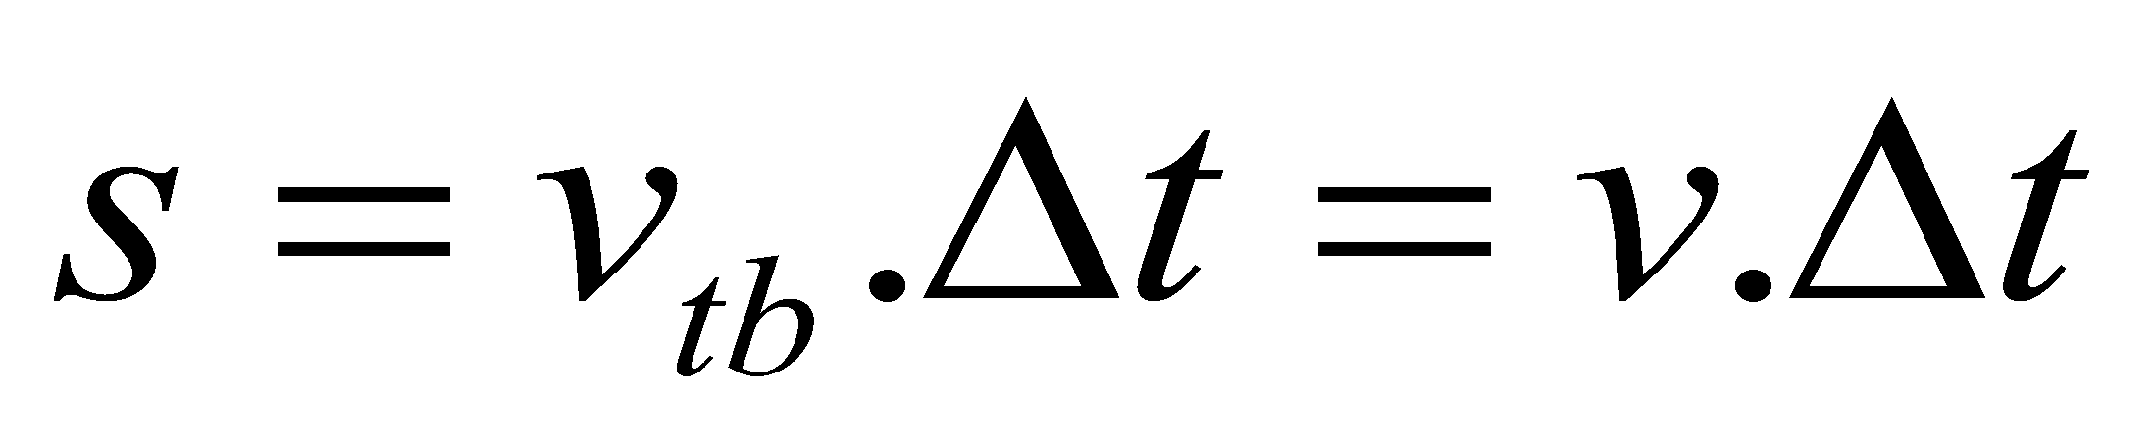  Trong đó :  + s là quãng đường đi, s > 0.  + v là tốc độ , v> 0.  + t là thời gian.  Đơn vị :  +Hệ SI [v] : m/s  + [s] : m  + [t] : s  Đặc điểm:  s ~ ∆t
TB: PTCĐ là phương trình sự phụ thuộc của toạ độ vào thời gian x = f(t). Cho ta biết được vị trí của vật ở một thời điểm.  TB báo bài toán: Một chất điểm M cđ thẳng đều xuất phát từ A cách gốc toạ độ O có toạ độ x₀ với vận tốc v chiều (+) của trục.  - Hãy xác định quãng đường vật đi được sau thời gian t và vị trí của vật khi đó bằng toạ độ?  x  O  A  x_{o}  s  M  - Để biểu diễn cụ thể sự phụ thuộc của toạ độ của vật chuyển động vào thời gian, người ta có thể dùng đồ thị toạ độ – thời gian.  CH3.1: Phương trình (2) có dạng tượng tự hàm số nào trong toán ?  CH3.2: Việc vẽ đồ thị toạ độ – thời gian của chuyển động thẳng đều cũng được tiến hành tương tự.  - Gợi ý: Phải lập bảng (x, t) và nối các điểm xác định được trên hệ trục toạ độ có trục hoành là trục thời gian (t), còn trục tung là trục toạ độ (x)  CH3.3: Từ đồ thị toạ độ – thời gian của chuyển động thẳng đều cho ta biết được điều gì?  CH3.4: Nếu ta vẽ 2 đồ thị của 2 chuyển động thẳng đều khác nhau trên cùng một hệ trục toạ độ thì ta có thể phán đoán gì về kết quả của 2 chuyển động đó. Giả sử 2 đồ thị này cắt nhau tại một điểm ?  CH3.5: Vậy làm thế nào để xác định được toạ độ của điểm gặp nhau đó? | - Nghiên cứu SGK để hiểu cách xây dựng pt của chuyển động thẳng đều.  Yêu cầu theo 2 trường hợp:  + TH1: Chọn chiều dương của trục toạ độ cùng với chiều chuyển động.  + TH2: Chọn chiều dương ngược chiều chuyển động  TH1: 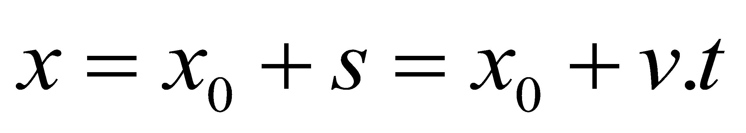 (2)  TH2: x = x₀ + s = x₀ – v.t (3)  - Hv thảo luận để hoàn thành các câu hỏi của gv.  Gợi ý: trước tiên chọn HQC:  + Gốc O, trục Ox trùng quỹ đạo cđ.  + Chiều (+) cùng chiều cđ  + Gốc thời gian là lúc bắt đầu chuyển động  Tương tự hàm số: y = ax + b  - Từng em áp dụng kiến thức toán học để hoàn thành.  + Xác định toạ độ các điểm khác nhau thoả mãn pt đã cho (điểm đặc biệt), lập bảng (x, t)  + Vẽ hệ trục toạ độ xOy, xác định vị trí của các điểm trên hệ trục toạ độ đó. Nối các điểm đó với nhau  - Cho ta biết sự phụ thuộc của toạ độ của vật chuyển động vào thời gian.  - Hai chuyển động này sẽ gặp nhau.  - Chiếu lên hai trục toạ độ sẽ xác định được toạ độ và thời điểm của 2 chuyển động gặp nhau |  | II. Phương trình chuyển động và đồ thị toạ độ – thời gian của chuyển động thẳng đều.  1. Phương trình chuyển động thẳng đều. Là phương trình diễn tả sự phụ thuộc toạ độ x vào thời gian t.  Bài toán : A(x₀) , Ox có chiều (+) là chiều cđ, v. Lập PTCĐ?  BG: - Chọn HQC:  + Trục toạ độ Ox chiều (+) chiều cđ. A cách gốc x₀.  + Mốc thời gian t₀ lúc xuất phát từ A.  Quãng đường đi của vật ở thời điểm t sau: 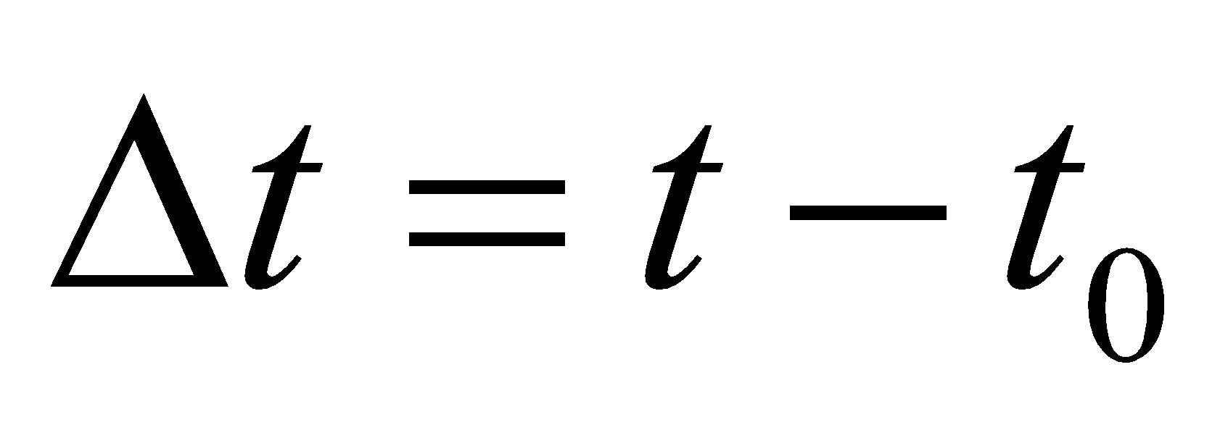  S = 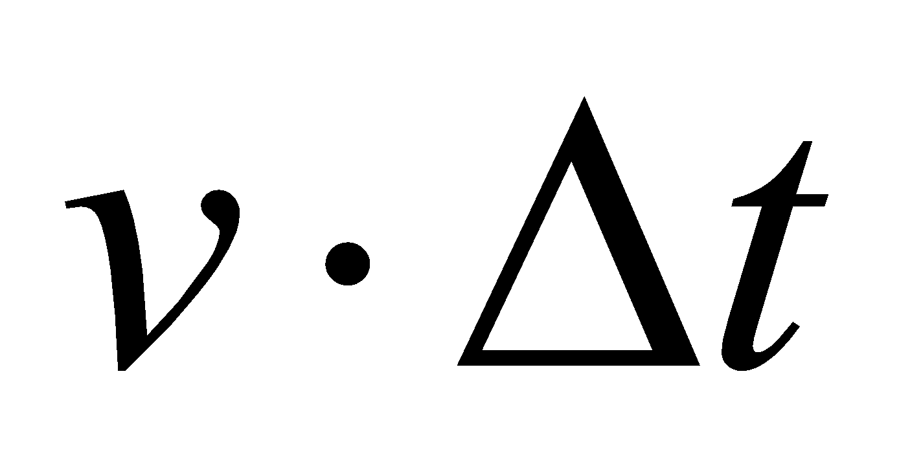 = v(t – t₀)  Vị trí vật tại M(x):  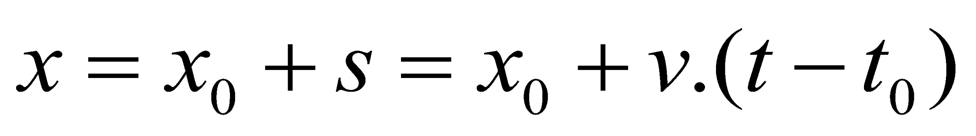  * Chú ý: Nếu chọn mốc thời gian t₀ = 0 thì PTCĐ sẽ là:  Trong đó: x₀, v mang giá trị đại số phụ thuộc chiều (+) của trục Ox.  2. Đồ thị toạ độ – thời gian của chuyển động thẳng đều.  Bài toán:  x(km))  O  A  5  v  Chọn hqc:  + Gốc O, trục Ox trùng quỹ đạo cđ  + Chiều (+) cùng chiều cđ  + Gốc thời gian là lúc xuất phát t₀ = 0  PTCĐ: x = xo + vt.  + Lập bảng.  + Dựng các điểm toạ độ.  + Nối các điểm toạ độ(x,t)  VD: (SGK)  Hay: x = 5 + 10t (km)  * Đồ thị toạ độ - thời gian:  t (h) 0 1 2 3  x (km) 5 15 25 35  * Nhận xét: Trong đồ thị toạ độ- thời gian  + Đồ thị có độ dốc càng lớn thì vật chuyển động với vận tốc càng cao.  + Đồ thị biểu diễn một vật đứng yên là một đường song song vơi trục thời gian.  + Điểm giao nhau của hai đồ thị cho biết thời điểm và vị trí gặp nhau của hai vật.  + Trong cđtđ hệ số góc của đường biễu diễn toạ độ thời gian có giá trị bằng vận tốc.  Ta có: tan= 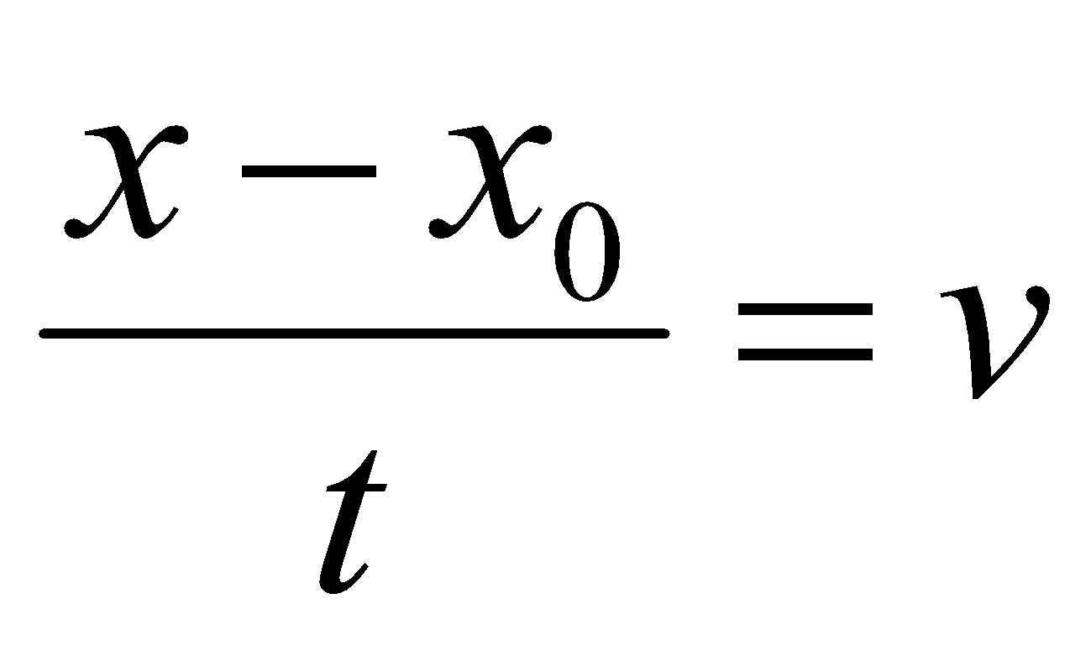  * Chú ý: v mang giá trị đại số.
HOẠT ĐỘNG 3: Hoạt động luyện tập (10')
Mục tiêu: Luyện tập củng cố nội dung bài học
Phương pháp dạy học: Dạy học nhóm; dạy học nêu và giải quyết vấn đề; phương pháp thuyết trình; sử dụng đồ dung trực quan
Định hướng phát triển năng lực: giải quyết vấn đề, năng lực hợp tác, năng lực xử lí tình huống, năng lực giao tiếp, năng lực nhận thức, điều chỉnh hành vi, tư duy sáng tạo
GV giao nhiệm vụ cho học sinh làm bài tập trắc nghiệm:
Câu 1: Một chiếc xe chuyển động trên một đoạn đường thẳng AB với tốc độ trung bình là v. Câu nào sau đây là đúng?
A. Xe chắc chắn chuyển động thẳng đều với tốc độ là v.
B. Quãng đường xe chạy được tỉ lệ thuận với thời gian chuyển động.
C. Tốc độ trung bình trên các quãng đường khác nhau trên đường thẳng AB có thể là khác nhau.
D. Thời gian chạy tỉ lệ với tốc độ v.
Câu 2: Một vật chuyển động dọc theo chiều (+) trục Ox với vận tốc không đổi, thì
A. tọa độ của vật luôn có giá trị (+).
B. vận tốc của vật luôn có giá tri (+).
C. tọa độ và vận tốc của vật luôn có giá trị (+).
D. tọa độ luôn trùng với quãng đường.
Câu 3: Từ A một chiếc xe chuyển động thẳng trên một quãng đường dài 10 km, rồi sau đó lập tức quay về về A. Thời gian của hành trình là 20 phút. Tốc độ trung bình của xe trong thời gian này là
A. 20 km/h.
B. 30 km/h.
C. 60 km/h.
D. 40 km/h.
Câu 4: Một chiếc xe chạy trên đoạn đường 40 km với tốc độ trung bình là 80 km/h, trên đoạn đường 40 km tiếp theo với tốc độ trung bình là 40 km/h. Tốc độ trung bình của xe trên đoạn đường 80 km này là:
A. 53 km/h.
B. 65 km/h.
C. 60 km/h.
D. 50 km/h.
Câu 5: Một chiếc xe từ A đến B mất một khoảng thời gian t với tốc độ trung bình là 48 km/h. Trong 1/4 khoảng thời gian đầu nó chạy với tốc độ trung bình là v₁ = 30 km/h. Trong khoảng thời gian còn lại nó chạy với tốc độ trung bình bằng
A. 56 km/h.
B. 50 km/h.
C. 52 km/h.
D. 54 km/h.
Câu 6: Chọn câu sai:
A. Chuyển động thẳng với vận tốc có chiều không đổi là chuyển động thẳng đều
B-Chuyển động thẳng đều có đồ thị vận tốc theo thời gian là đường thẳng song song với trục hoành ot
C-Chuyển động thẳng đều có vận tốc tức thời không đổi
D-Trong chuyển động thẳng đều đồ thị theo thời gian của toạ độ và của vận tốc là những đường thẳng
Câu 7: Hãy nêu đầy đủ các tính chất đặc trưng cho chuyển động thẳng đều của một vật
A-Vật đi được những quãng đường bằng nhau trong những khoảng thời gian bằng nhau bất kỳ
B-Véc tơ vận tốc của vật có độ lớn không đổi , có phương luôn trùng với quĩ đạo và hướng theo chiều chuyển động của vật
C-Quãng đường đi được của vật tỷ lệ thuận với khoảng thời gian chuyển động
D-Bao gồm các đặc điểm nêu trong các câu B và C
Câu 8: Trong các phương trình sau đây phương trình nào diễn tả phương trình toạ độ của chuyển động thẳng đều trong trường hợp vật mốc không trùng với điểm xuất phát
A. S= vt
B. x= x₀ + vt
C. X = vt
D. S = S₀ + vt

Hướng dẫn giải và đáp án
Câu | 1 | 2 | 3 | 4 | 5 | 6 | 7 | 8
Đáp án | C | B | C | A | D | A | D | B

HOẠT ĐỘNG 4: Hoạt động vận dụng (8’)
Mục tiêu: Vận dụng làm bài tập
Phương pháp dạy học: Dạy học nhóm; dạy học nêu và giải quyết vấn đề; phương pháp thuyết trình; sử dụng đồ dung trực quan
Định hướng phát triển năng lực: giải quyết vấn đề, năng lực hợp tác, năng lực xử lí tình huống, năng lực giao tiếp, năng lực nhận thức, điều chỉnh hành vi, tư duy sáng tạo
Bài 9 (trang 15 SGK Vật Lý 10) : Hai ô tô xuất phát cùng một lúc từ hai địa điểm A và B cách nhau 10 km trên một đường thẳng qua A và B, chuyển động cùng chiều từ A đến B. Tốc độ của ô tô xuất phát từ A là 60 km/h, của ô tô xuất phát từ B là 40 km/h.  a) Lấy gốc tọa độ ở A, gốc thời gian là lúc xuất phát, hãy viết công thức tính quãng đường đi được và phương trình chuyển động của hai xe.  b) Vẽ đồ thị tọa độ - thời gian của hai xe trên cùng một hệ trục (x,t).  c) Dựa vào đồ thị tọa độ - thời gian để xác định vị trí và thời điểm mà xe A đuổi kịp xe B | - HS trả lời.  - HS nộp vở bài tập.  - HS tự ghi nhớ nội dung trả lời đã hoàn thiện. | a) Công thức tính quãng đường đi được của 2 xe là :  S_{A} = V_{A}.t = 60t và S_{B} = V_{B}.t = 40t.  Phương trình chuyển động của 2 xe:  x_{A} = 0 + 60t và x_{B} = 10 + 40t  Với S và x tính bằng km; t tính bằng giờ.  b)  t(h) 0 0,5 1 2 3 ...  x_{A} (km) 0 30 60 120 180 ...  x_{B} (km) 10 30 50 90 130 ...  c) Khi 2 xe gặp nhau thì tọa độ của chúng bằng nhau:  x_{A} = x_{B}  60t = 10 + 40t  ⇒ 20t = 10  ⇒ t = 0,5 h  ⇒ x_{A} = 60.0,5 = 30 km.  Vậy điểm gặp nhai cách gốc tọa độ A một đoạn 30 km.  Trên đồ thị điểm gặp nhai có tọa độ (t,x ) tương ứng là (0,5;30).
HOẠT ĐỘNG 5: Hoạt động tìm tòi và mở rộng (2’)
Mục tiêu: Tìm tòi và mở rộng kiến thức, khái quát lại toàn bộ nội dung kiến thức đã học
Phương pháp dạy học: Dạy học nhóm; dạy học nêu và giải quyết vấn đề; phương pháp thuyết trình; sử dụng đồ dung trực quan
Định hướng phát triển năng lực: giải quyết vấn đề, năng lực hợp tác, năng lực xử lí tình huống, năng lực giao tiếp, năng lực nhận thức, điều chỉnh hành vi, tư duy sáng tạo
Tìm đọc về chuyển động thẳng đều
4. Hướng dẫn về nhà
Hoạt động của GV | Hoạt động của HV
- Về nhà học bài, làm bài tập 8, 9, 10 Tr 15 trong SGK và làm bài tập, giờ sau chữa BT.  - Nhận xét buổi học và dặn dò rút kinh nghiệm. | - Ghi câu hỏi và bài tập về nhà.  - Ghi những chuẩn bị cho bài sau.

Tiết 3:
BÀI TẬP
I. MỤC TIÊU BÀI HỌC:
1. Về kiến thức:
- Vận dụng kiến thức đã học về chuyển động cơ và chuyển động thẳng đều vào giải bài tập có liên quan.
2. Về kĩ năng:
- Vận dụng được công thức tính quãng đường đi được và phương trình x = x₀ + vt đối với chuyển động thẳng đều của một hoặc hai vật vào giải bài tập đơn giản.
- Vẽ được đồ thị tọa độ của chuyển động thẳng đều.
3. Về thái độ:
- Có hứng thú học tập môn Vật lí, tích cực làm bài tập.
4. Định hướng phát triển năng lực
a. Năng lực được hình thành chung :
Năng lực giải quyết vấn đề. Năng lực thực nghiệm. Năng lực dự đoán, suy luận lí thuyết, thiết kế và thực hiện theo phương án thí nghiệm kiểm chứng giả thuyết, dự đoán, phân tích, xử lí số liệu và khái quát rút ra kết luận khoa học. Năng lực đánh giá kết quả và giải quyết vân đề
b. Năng lực chuyên biệt môn vật lý :
- Năng lực kiến thức vật lí.
- Năng lực phương pháp thực nghiệm
- Năng lực trao đổi thông tin
- Năng lực cá nhân của HS
II. PHƯƠNG PHÁP – PHƯƠNG TIỆN DẠY HỌC:
1. Về phương pháp:
- Phân tích kết hợp với đàm thoại nêu vấn đề.
2. Về phương tiện dạy học
- Giáo án, sgk, thước kẻ, đồ dùng dạy học,…
III. CHUẨN BỊ:
a. Chuẩn bị của GV:
- Một số bài tập đơn giản về chuyển động thẳng đều.
b. Chuẩn bị của HS:
- Ôn lại các kiến thức về hệ toạ độ, hệ quy chiếu.
IV. CÁC HOẠT ĐỘNG DẠY VÀ HỌC
1. Ổn định tổ chức:
- Kiểm tra sĩ số của hv & ổn định trật tự lớp, ghi tên những hv vắng mặt vào SĐB:
2. Kiểm tra bài cũ: Sẽ kiểm tra trong quá trình học.
3. Bài mới:
a. Vào bài mới:
b. Tiến trình tổ chức bài học và nội dung cần đạt:
Làm các bài tập liên quan
Hoạt động của HV | Trợ giúp của GV | Nội dung cần đạt
Bài 9/15-SGK  Tóm tắt:  AB = x_{0B} = 10km; x_{0A} = 0  v₁ = 60 km/h  v₂ = 40km/h  a. Viết ct: s₁ = ?; s₂ = ?  x₁ = ?; x₂ = ?  b. Vẽ đồ thị tọa độ - thời gian của hai xe.  c. Dựa vào đồ thị xác định vị trí và thời điểm xe A đuổi kịp xe B.  Bài giải:  a. viết ct tính quãng đường s và tọa độ x của hai xe.  s₁ = v₁ t = 60.t (km)  → x₁ = 60t (km); (t đo bằng giờ)  s₂ = v₂ t = 40.t (km)  → x₂ = 10+ 40t (km); (t đo bằng giờ)  b. Đồ thị tọa độ - thời gian:  Bảng (x,t):  - Xe A: (x₁; t₁):  t₁ 0 0,5 1  x₁ 0 30 60  - Xe B: (x₂; t₂):  t₂ 0 0,5 1  x₂ 0 30 50  c. Từ đồ thị ta thấy giao điểm của 2 đường thẳng là điểm M(0,5;30) nên:  - Vị trí xe A đuổi kịp xe B cách A là 30 km  - Thời gian 2 xe gặp nhau là sau 0,5 giờ.  Ví dụ 1: (SKTĐGTX&ĐK)/26  Tóm tắt:  x₁ = 10 cm  x₂ = 100 cm  t = 18s  a. Tính tốc độ của con kiến.  b. Chọn gốc tọa độ ở vạch 0, gốc thời gian lúc con kiến ở vạch 10. Viết pt cđ của con kiến.  c. Ở thời điểm nào con kiến bò đến vạch 50?  Bài giải:  a. Quãng đường mà con kiến đi được là:  s = x₂ – x₁ = 100 – 10 = 90 (cm)  Vậy vận tốc của con kiến là:  v = $\frac{s}{t}$ = 5 (cm/s)  b. x₀ = 10(cm). PTCĐ:  x = x₀ + vt = 10 + 5t (cm); (t đo bằng giây)  c. Ở vạch 50 nghĩa là con kiến có tọa độ: x = 50cm  Vậy ta có:  50 = 10 + 5t, nên:  t = $\frac{50-10}{5}$ = 8 (s). | Yêu cầu học viên làm bài tập 9 trong SGK.  Cho học viên đọc bài và tóm tắt đầu bài, xác định x_{0A} và x_{0B}  Yêu cầu học viên nhắc lại công thức tính quãng đường đi được và phương trình chuyển động tổng quát.  Từ đó viết ct tính quãng đường s và tọa độ x của hai xe.  Dựa vào ct tính quãng đường s và tọa độ x của hai xe lập bảng (x,t) sau đó dựa vào bảng để vẽ đồ thị.  Quy ước:  - Lấy 1 vạch chia của trục thời gian t ứng với 0,25h.  - Lấy 1 vạch chia của trục tọa độ x ứng với 10 km.  Yêu cầu học viên vẽ đồ thị tọa độ - thời gian.  Yêu cầu học viên dựa vào đồ thị tọa độ - thời gian xác định vị trí hai xe gặp nhau từ đó suy ra thời điểm và vị trí xe A đuổi kịp xe B.  Yêu cầu học viên đọc bài, phân tích đầu bài và tóm tắt bài.  Từ các khái niệm đã được học về quãng đường đi được yêu cầu học viên tính s.  Từ đó suy ra tốc độ của con kiến.  Vận dụng phương trình chuyển động tổng quát từ đó viết ptcđ của con kiến.  Khi con kiến ở vạch 50 nghĩa là tọa độ x của nó là 50 cm  Thay vào ptcđ của con kiến tính t? | Bài 9/15-SGK  Tóm tắt:  AB = x_{0B} = 10km; x_{0A} = 0  v₁ = 60 km/h  v₂ = 40km/h  a. Viết ct: s₁ = ?; s₂ = ?  x₁ = ?; x₂ = ?  b. Vẽ đồ thị tọa độ - thời gian của hai xe.  c. Dựa vào đồ thị xác định vị trí và thời điểm xe A đuổi kịp xe B.  Bài giải:  a. viết ct tính quãng đường s và tọa độ x của hai xe.  s₁ = v₁ t = 60.t (km)  → x₁ = 60t (km); (t đo bằng giờ)  s₂ = v₂ t = 40.t (km)  → x₂ = 10+ 40t (km); (t đo bằng giờ)  b. Đồ thị tọa độ - thời gian:  Bảng (x,t):  - Xe A: (x₁; t₁):  t₁ 0 0,5 1  x₁ 0 30 60  - Xe B: (x₂; t₂):  t₂ 0 0,5 1  x₂ 0 30 50  c. Từ đồ thị ta thấy giao điểm của 2 đường thẳng là điểm M(0,5;30) nên:  - Vị trí xe A đuổi kịp xe B cách A là 30 km  - Thời gian 2 xe gặp nhau là sau 0,5 giờ.  Ví dụ 1: (SKTĐGTX&ĐK)/26  Tóm tắt:  x₁ = 10 cm  x₂ = 100 cm  t = 18s  a. Tính tốc độ của con kiến.  b. Chọn gốc tọa độ ở vạch 0, gốc thời gian lúc con kiến ở vạch 10. Viết pt cđ của con kiến.  c. Ở thời điểm nào con kiến bò đến vạch 50?  Bài giải:  a. Quãng đường mà con kiến đi được là:  s = x₂ – x₁ = 100 – 10 = 90 (cm)  Vậy vận tốc của con kiến là:  v = $\frac{s}{t}$ = 5 (cm/s)  b. x₀ = 10(cm). PTCĐ:  x = x₀ + vt = 10 + 5t (cm); (t đo bằng giây)  c. Ở vạch 50 nghĩa là con kiến có tọa độ: x = 50cm  Vậy ta có:  50 = 10 + 5t, nên:  t = $\frac{50-10}{5}$ = 8 (s).

4. Củng cố:
Hoạt động của HV | Trợ giúp của GV
- HV đọc phần ghi nhớ trong SGK.  - Cá nhân trả lời câu hỏi của GV và làm các bài tập 6,7 SGK. | Gv tóm lại nội dung toàn bài.  - YC học viên làm BT 6,7 SGK

5. Dặn dò:
Hoạt động của GV | Hoạt động của HV
- Về nhà học bài, làm lại các bài tập đã chữa trong SGK và chuẩn bị bài tiếp theo, nội dung cần nắm đc là: khái niệm vận tốc tức thời, ct tính gia tốc, vận tốc, quãng đường của cđ thẳng ndđ.  - Nhận xét buổi học và dặn dò rút kinh nghiệm. | - Ghi câu hỏi và bài tập về nhà.  - Ghi những chuẩn bị cho bài sau.

Tiết 4 – Bài 3:
CHUYỂN ĐỘNG THẲNG BIẾN ĐỔI ĐỀU (Tiết 1)
I. MỤC TIÊU BÀI HỌC:
1. Về kiến thức:
- Nhận biết được đặc điểm về vận tốc của chuyển động thẳng đều. Nêu được ví dụ về cđ thẳng biến đổi đều; Nêu được vận tốc tức thời là gì.
- Viết được ct tính gia tốc của một chuyển động biến đổi đều.
- Nêu được đặc điểm của vectơ gia tốc trong chuyển động thẳng nhanh dần đều.
- Viết đc ct tính vận tốc: $v_{t}= v_{0}+at$, công thức tính đường đi $s= v_{0}t+\frac{1}{2}at^{2}$
2. Về kĩ năng:
- Vận dụng đc các ct: $v_{t}= v_{0}+at$; $s= v_{0}t+\frac{1}{2}at^{2}$; v_{t}² – v₀² = 2as để giải các BT đơn giản.
- Vẽ được đồ thị vận tốc của chuyển động biến đổi đều.
3. Về thái độ:
- Có hứng thú học tập môn Vật lí, yêu thích tìm tòi KH.
- Có thái độ khách quan trung thực, nghiêm túc học tập.
4. Định hướng phát triển năng lực
a. Năng lực được hình thành chung :
Năng lực giải quyết vấn đề. Năng lực thực nghiệm. Năng lực dự đoán, suy luận lí thuyết, thiết kế và thực hiện theo phương án thí nghiệm kiểm chứng giả thuyết, dự đoán, phân tích, xử lí số liệu và khái quát rút ra kết luận khoa học. Năng lực đánh giá kết quả và giải quyết vân đề
b. Năng lực chuyên biệt môn vật lý :
- Năng lực kiến thức vật lí.
- Năng lực phương pháp thực nghiệm
- Năng lực trao đổi thông tin
- Năng lực cá nhân của HS
II. PHƯƠNG PHÁP – PHƯƠNG TIỆN DẠY HỌC:
1. Về phương pháp:
Sử dụng phương pháp thuyết trình và thí nghiệm biểu diễn.
2. Về phương tiện dạy học
- Giáo án, sgk, thước kẻ, đồ dùng dạy học,…
III. CHUẨN BỊ:
a. Chuẩn bị của GV:
- Các ví dụ thực tế về cđ thẳng nhanh dần đều.
b. Chuẩn bị của HS:
- Ôn lại kiến thức về cđ thẳng đều.
IV. CÁC HOẠT ĐỘNG DẠY VÀ HỌC
1. Ổn định tổ chức:
- Kiểm tra sĩ số của hv & ổn định trật tự lớp, ghi tên những hv vắng mặt vào SĐB:
2. Kiểm tra bài cũ: Không kiểm tra.
3. Bài mới:
HOẠT ĐỘNG 1: Khởi động (5’)
Mục tiêu: HS biết được các nội dung cơ bản của bài học cần đạt được, tạo tâm thế cho học sinh đi vào tìm hiểu bài mới.
Phương pháp dạy học: Dạy học nhóm; dạy học nêu và giải quyết vấn đề; phương pháp thuyết trình; sử dụng đồ dung trực quan
Định hướng phát triển năng lực: giải quyết vấn đề, năng lực hợp tác, năng lực xử lí tình huống, năng lực giao tiếp, năng lực nhận thức, điều chỉnh hành vi, tư duy sáng tạo.
Chuyển động mà ta gặp nhiều hơn trong cuộc sống đó là chuyển động có vận tốc biến đổi. Ta xét chuyển động biến đổi đơn giản nhất là chuyển động thẳng biến đổi đều. | HS định hướng nội dung của bài |  |  |  | Tiết 4 – Bài 3:  CHUYỂN ĐỘNG THẲNG BIẾN ĐỔI ĐỀU (Tiết 1)
HOẠT ĐỘNG 2: Hình thành kiến thức
Mục tiêu: đặc điểm về vận tốc của chuyển động thẳng đều. Nêu được ví dụ về cđ thẳng biến đổi đều; Nêu được vận tốc tức thời là gì.
- Viết được ct tính gia tốc của một chuyển động biến đổi đều.
- Nêu được đặc điểm của vectơ gia tốc trong chuyển động thẳng nhanh dần đều.
- Viết đc ct tính vận tốc: $v_{t}= v_{0}+at$, công thức tính đường đi $s= v_{0}t+\frac{1}{2}at^{2}$
Phương pháp dạy học: Dạy học nhóm; dạy học nêu và giải quyết vấn đề; phương pháp thuyết trình; sử dụng đồ dung trực quan
Định hướng phát triển năng lực: giải quyết vấn đề, năng lực hợp tác, năng lực xử lí tình huống, năng lực giao tiếp, năng lực nhận thức, điều chỉnh hành vi, tư duy sáng tạo
ĐVĐ : Trong cđ thẳng đều, ta có thể căn cứ vào vận tốc TB để xác định vật chuyển động nhanh hay chậm ở mọi điểm, mọi thời điểm vì vận tốc của vật không thay đổi. Nhưng trong cđ có vận tốc biến đổi thì vận tốc TB không thể giúp ta xác định vật cđ nhanh hay chậm ở mỗi quãng đường, mỗi vị trí…🡪 ta nghiên cứu khái niệm mới: Vận tốc tức thời.  CH: Một vật đang chuyển động thẳng không đều, muốn biết tại một điểm M nào đó xe đang chuyển động nhanh hay chậm thì ta phải làm gì ?  CH: Tại sao ta phải xét quãng đường vật đi trong khoảng thời gian rất ngắn ?  CH: Trong khoảng thời gian rất ngắn đó vận tốc thay đổi như thế nào ? Có thể áp dụng công thức nào để tính vận tốc?  YC HS hoàn thành câu hỏi C1.  CH: Các em đọc mục 2 SGK rồi cho biết tại sao nói vận tốc tức thời là một đại lượng vectơ?  CH: Vận tốc tức thời là một đại lượng có hướng, yc HS xác định các yếu tố của vectơ vận tốc tức thời?  CH: vận tốc tức thời có phụ thuộc vào việc chọn chiều dương của hệ toạ độ hay không?  - Các em hoàn thành C2.  ĐVĐ: Chúng ta đã nghiên cứu các đặc điểm về chuyển động thẳng đều. Trong thực tế thì hầu hết các chuyển động là chuyển động biến đổi, nghĩa là chuyển động đó có vận tốc luôn biến đổi. Ví dụ:…  Chủ yếu là chuyển động  thẳng biến đổi đều.  CH: Thế nào gọi là chuyển động thẳng biến đổi đều?  Gợi ý: Quỹ đạo của chuyển động? Độ lớn của vận tốc tức thời thay đổi như thế nào trong quá trình chuyển động?  Có thể phân chuyển động thẳng biến đổi đều thành các dạng chuyển động nào? |  | Từng cá nhân đọc SGK hoặc suy nghĩ để trả lời câu hỏi của GV.  - Ta phải tìm tốc độ tại điểm đó.  - Trong khoảng thời gian rất ngắn, độ lớn vận tốc thay đổi không đáng kể, có thể dùng công thức tính tốc độ trong chuyển động thẳng đều.  - Cá nhân hoàn thành C1  - Đọc SGK trả lời: vận tốc tức thời đặc trưng cho phương chiều của chuyển động.  - Xác định các yếu tố của vectơ vận tốc tức thời  - Có phụ thuộc: Nếu vận tốc tức thời cùng chiều (+) cđ thì mang giá trị (+) ngược lại mang giá trị âm.  - Nghiên cứu SGK để trả lời các câu hỏi của gv.  - Có thể phân chuyển động thẳng biến đổi đều thành chuyển động thẳng nhanh dần đều và chuyển động thẳng chậm dần đều. |  | I. Vận tốc tức thời. Chuyển động thẳng biến đổi đều.  1. Độ lớn của vận tốc tức thời.  *Chú ý: Vì chuyển động ta xét là chuyển động thẳng 1 chiều nên độ lớn vận tốc tức thời = tốc độ tức thời.  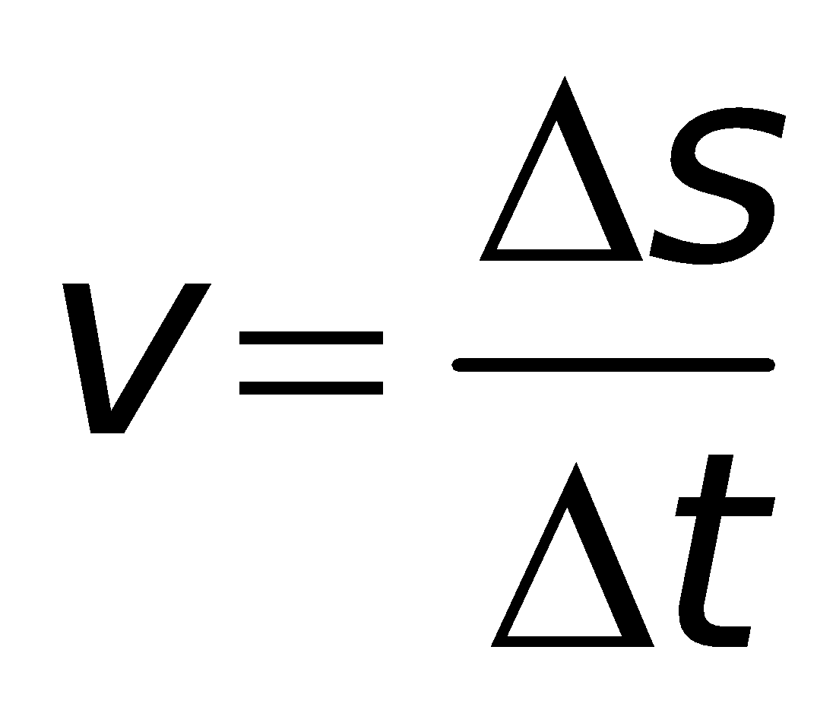 với (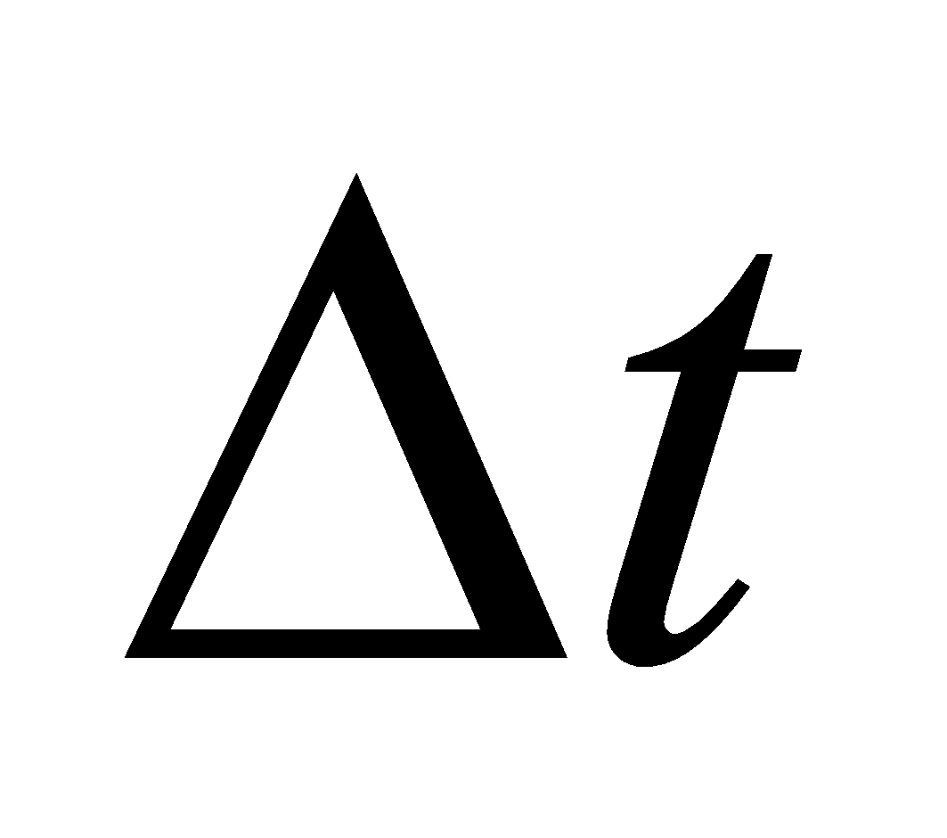<< nhỏ) (1) gọi là độ lớn của vận tốc tức thời của vật tại một điểm.  + Cho ta biết tại điểm đó vật chuyển động nhanh hay chậm.  2. Vectơ vận tốc tức thời.  Xét chuyển động thẳng 1 chiều.  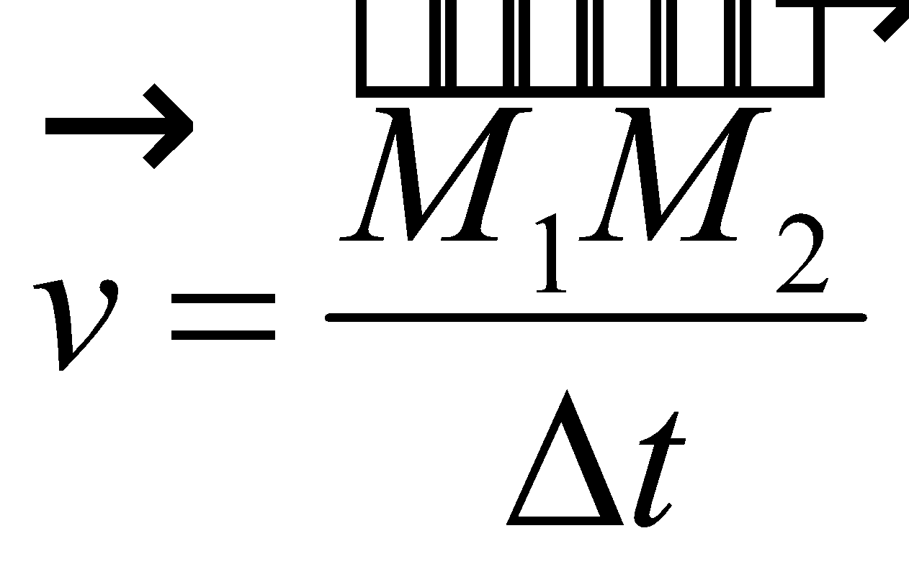 (<< nhỏ)  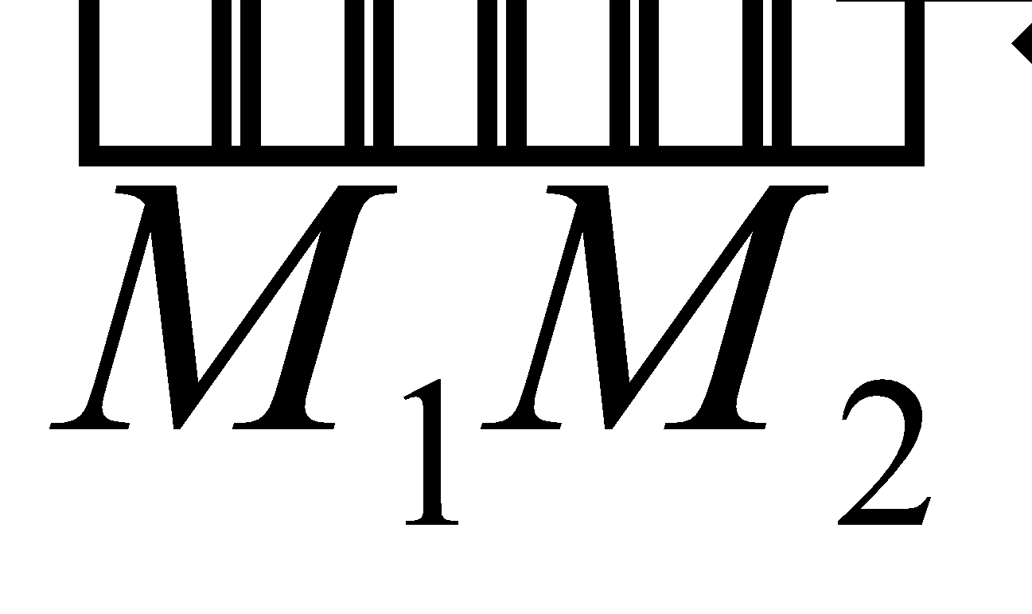: độ dời.  Đặc điểm  - Gốc là vật( chất điểm)  - Phương là đường thẳng quỹ đạo.  - Chiều là chiều chuyển động  - Độ dài biễu diễn cho độ lớn của vận tốc tức thời.  - Giá trị đại số của đgl vận tốc.  Vận tốc là một đại lượng vectơ  3. Chuyển động thẳng biến đổi đều.  a) ĐN : Chuyển động thẳng biến đổi đều là chuyển động mà quỹ đạo là đường thẳng và có độ lớn của vận tốc tức thời tăng đều, hoặc giảm đều theo thời gian.  b) Phân loại chuyển động thẳng biến đổi đều : Có 2 loại.  - Chuyển động có độ lớn của vận tốc tức thời tăng đều theo thời gian gọi là chuyển động thẳng nhanh dần đều.  - Chuyển động có độ lớn của vận tốc tức thời giảm đều theo thời gian gọi là chuyển động thẳng chậm dần đều.  * Chú ý: Khi nói vận tốc của vật tại vị trí hoặc thời điểm nào đó, ta hiểu là vận tốc tức thời.
Như vậy trong cđ thẳng nhanh dần đều vận tốc tức thời tại các điểm khác nhau thì ntn?  - Để mô tả tính chất nhanh hay chậm của chuyển động thẳng đều thì chúng ta dùng khái niệm vận tốc.  CH: Đối với chuyển động thẳng biến đổi thì có dùng được khái niệm vận tốc để mô tả tính chất nhanh hay chậm của chuyển động không?  GV TB - Trong chuyển động thẳng biến đổi đều đặc trưng cho sự biến đổi vận tốc nhanh hay chậm là gia tốc. Tìm hiểu khái niệm gia tốc.  - TB các điều kiện ban đầu:  + Thời điểm t_{o}, vận tốc là v_{o}.  + Thời điểm t, vận tốc là v.  🡪 Trong thời gian ∆t = t – t₀ , vận tốc biến đổi được là ∆v.  CH : Nhận xét mối quan hệ giữa ∆v và ∆t?  ∆v = a ∆t.  - TB: Vì đây là chuyển động thẳng nhanh dần đều đều nên a là hằng số  CH : Hãy cho biết nếu trong cùng một khoảng thời gian, độ biến thiên của vận tốc phụ thuộc như thế nào vào a?  GV KL : Vì a có thể đặc trưng cho sự biến đổi nhanh hay chậm của vận tốc nên a gọi là gia tốc.  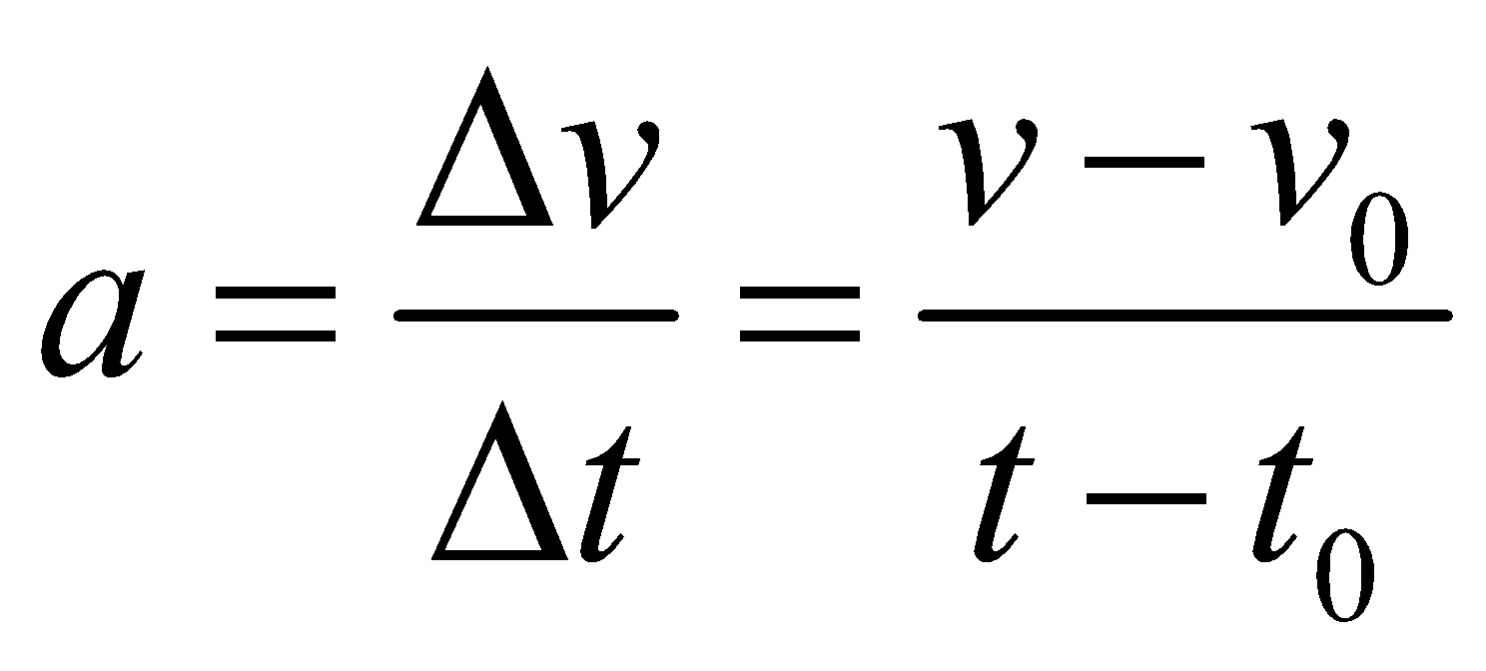  CH: YC HV đọc khái niệm gia tốc, tìm hiểu đơn vị của gia tốc.  CH: Thử đánh giá xem gia tốc là đại lượng vectơ hay đại lượng vô hướng ? Vì sao ?  Vectơ $\vec{a}$ có chiều cùng chiều với vectơ nào ?  CH: Có kết luận gì về phương, chiều của vectơ $\vec{a}$ trong chuyển động thẳng, nhanh dần đều ?  CH: Trong chuyển động thẳng đều thì gia tốc có độ lớn là bao nhiêu ? Vì sao ?  CH: Hãy so sánh dấu của a và v. |  | - Khác nhau là Giá trị này luôn tăng trong quá trình chuyển động.  - Không; Vì vận tốc luôn thay đổi.  Các HV cùng GV tham gia xây dựng biểu thức tính gia tốc.  + Tỉ lệ thuận  - Trong cùng khoảng thời gian, nếu a càng lớn thì độ biến thiên vận tốc càng lớn (vận tốc biến đổi càng nhanh) và ngược lại.  - HV suy ra biểu thức tính gia tốc.  - Đọc khái niệm gia tốc, từ biểu thức rút ra đơn vị của vận tốc.  - Thảo luận để đánh giá tính có hướng của đại lượng gia tốc.  Thảo luận để đánh giá tính có hướng của đại lượng gia tốc.  Dùng kiến thức về tổng hợp hai véc tơ cùng nằm trên một đường thẳng để xét chiều của vectơ 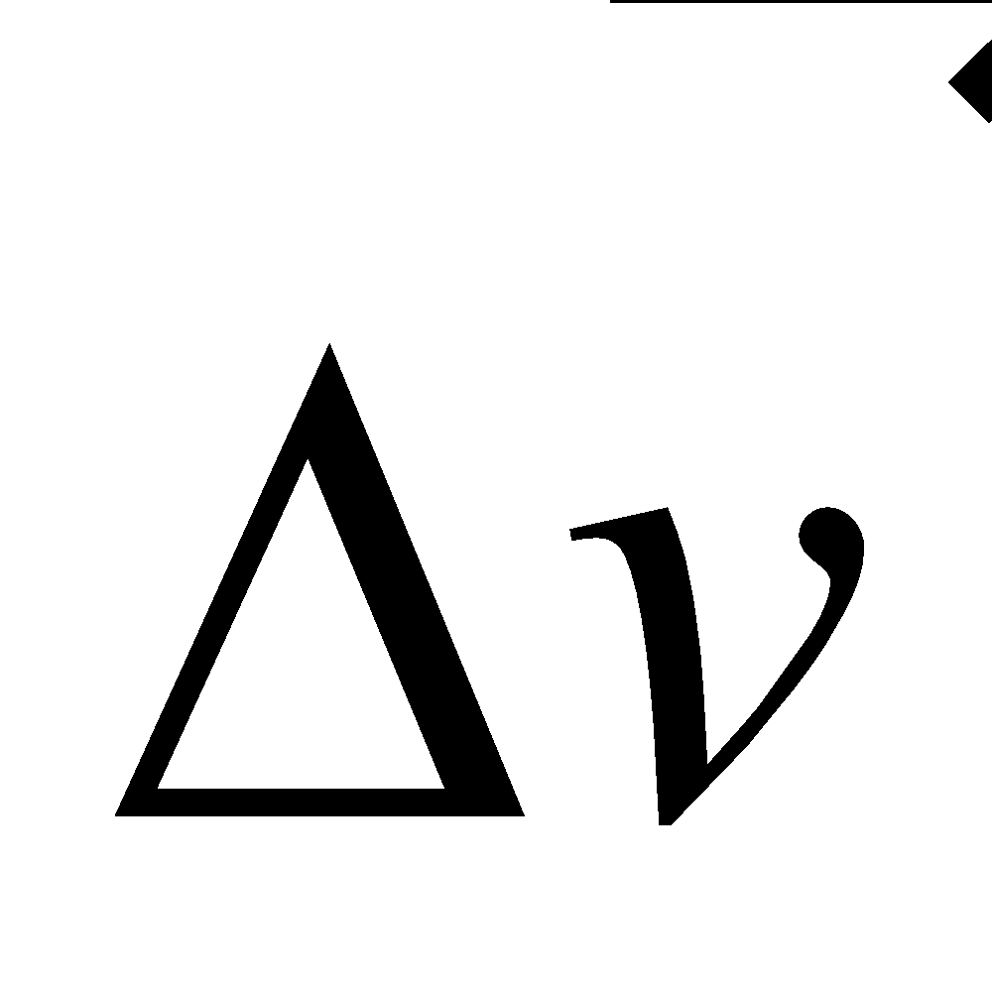 từ đó suy ra chiều của vectơ $\vec{a}$ .  HV dựa vào các kiến thức về chuyển động thẳng đều để trả lời câu hỏi của GV.  - a và v cùng dấu. |  | II. Chuyển động thẳng nhanh dần đều.  1. Gia tốc trong chuyển động thẳng nhanh dần đều.  a. Khái niệm gia tốc:  Biểu thức độ lớn: 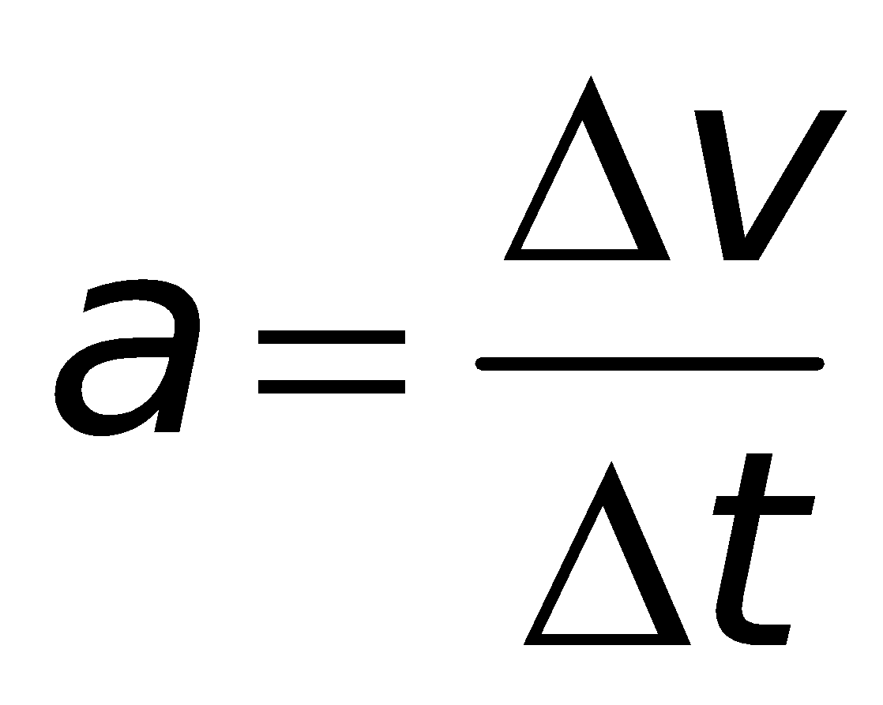  Gia tốc của chuyển động là đại lượng xác định bằng thương số giữa độ biến thiên vận tốc và khoảng thời gian vận tốc biến thiên.  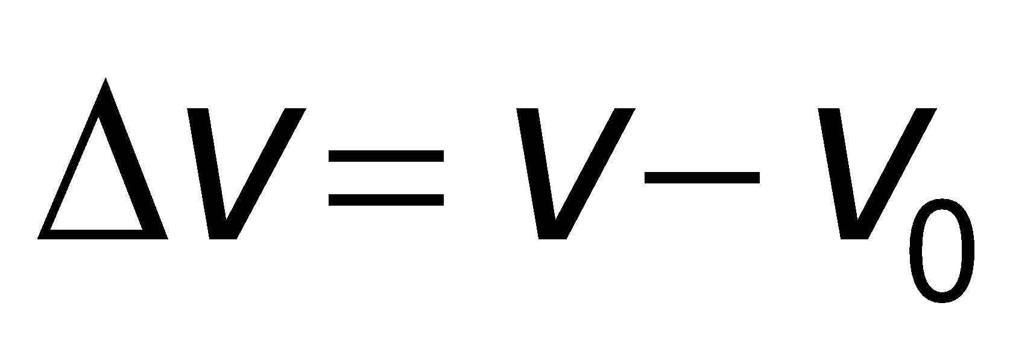độ biến thiên (tăng) vận tốc trong khoảng thời gian (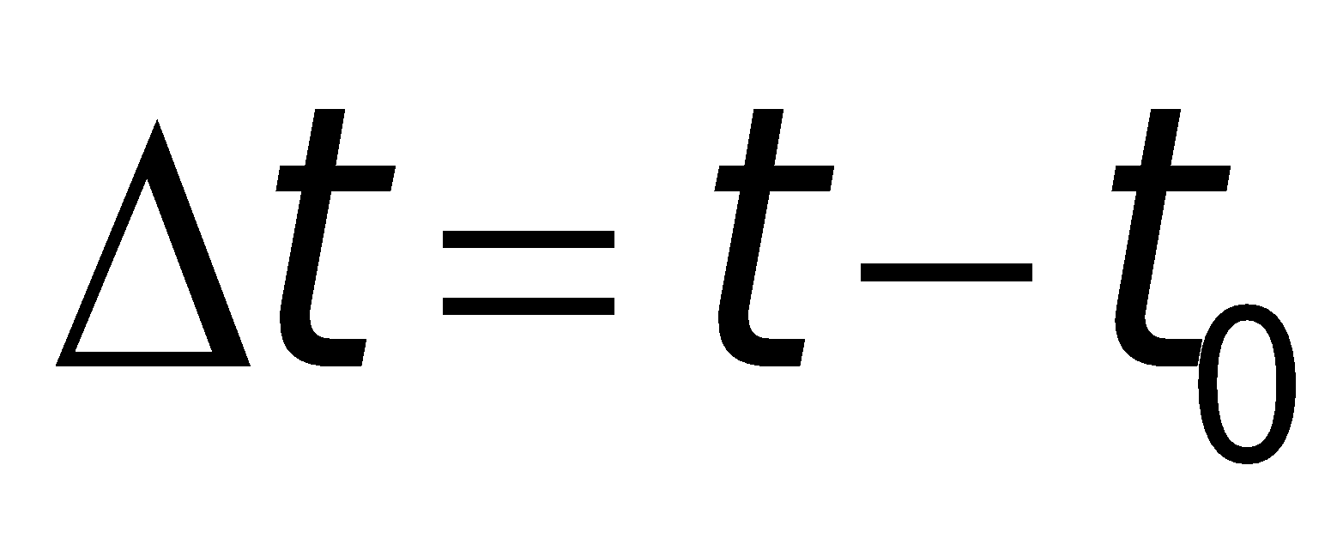)  Đặc điểm:  - Gia tốc chuyển động cho biết vận tốc biến thiên nhanh hay chậm theo thời gian.  Đơn vị: m/s².  b. Vectơ gia tốc.  Vì vận tốc là đại lượng vectơ nên gia tốc cũng là đại lượng vectơ.  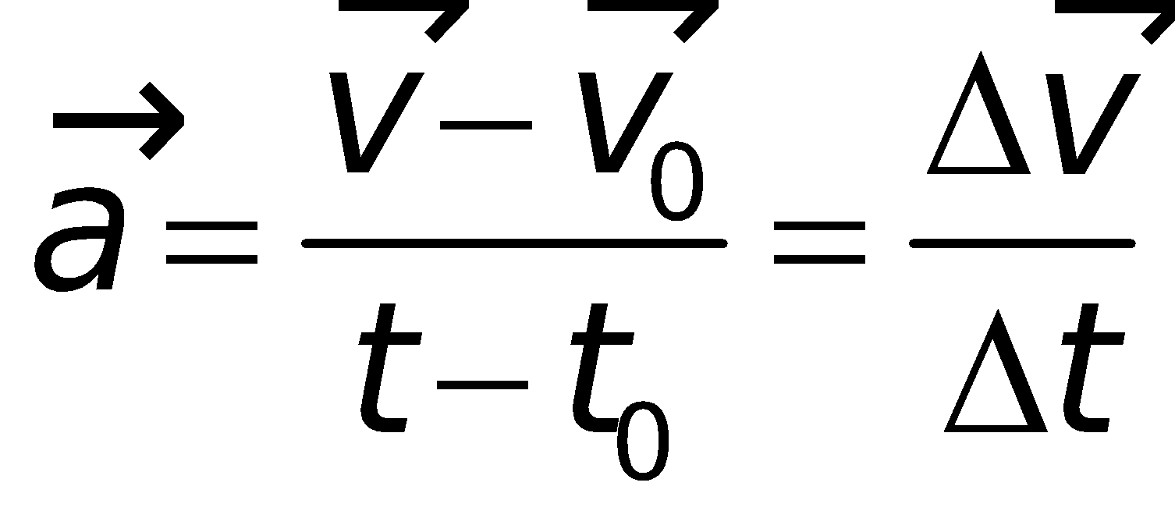  Khi vật CĐTNDĐ, vectơ gia tốc $\vec{a}$ có đặc điểm sau:  - Gốc là vật (Chất điểm)  - Phương là đường thẳng quỹ đạo.  - Chiều là chiều của véc tơ vận tốc.  - Độ dài biễu diễn cho độ lớn gia tốc.  - Giá trị a.v > 0  ( a , v giá trị đại số)
Từ CT gia tốc ta có thể xác định được vận tốc tại một thời điểm của một vị trí nào đó. Em hãy xây dựng công thức tính vận tốc của chuyển động thẳng nhanh dần đều từ biểu thức tính gia tốc?  CH: Có thể biểu diễn vận tốc tức thời của chuyển động thẳng nhanh dần đều bằng đồ thị có dạng như thế nào trên hệ trục toạ độ có trục tung là vận tốc, trục hoành là thời gian ?  - Hoàn thành yêu cầu C3.  CH: Nhận xét gì về đồ thị vận tốc - toạ độ ?  - Từng em hoàn thành C4, 5  - Các em tự tìm ra mối quan hệ giữa gia tốc, vận tốc và quãng đường đi được [gợi ý: từ 2 biểu thức (2) & (4)] |  | - Từng HV hoàn thành yêu cầu của GV.  v = v₀ + at  - HV dựa vào cách vẽ đồ thị toạ độ - thời gian của chuyển động thẳng đều để xác định dạng đồ thị vận tốc - thời gian của chuyển động thẳng nhanh dần đều  - Từng em hoàn thành C4, 5  - Hv tự tìm mối quan hệ:  …………  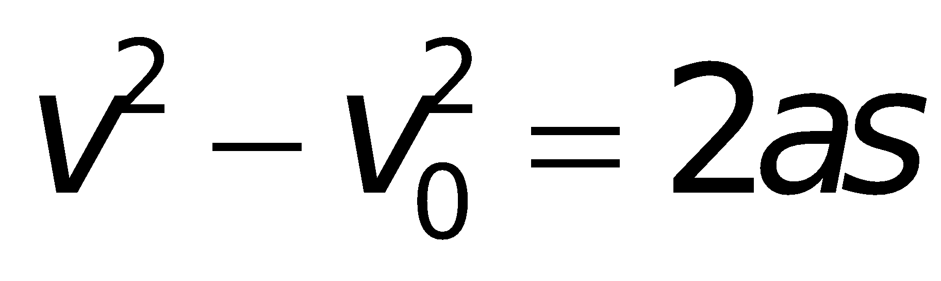 (5) |  | 2. Vận tốc của CĐTNDĐ.  a. Công thức tính vận tốc.  Từ biểu thức gia tốc  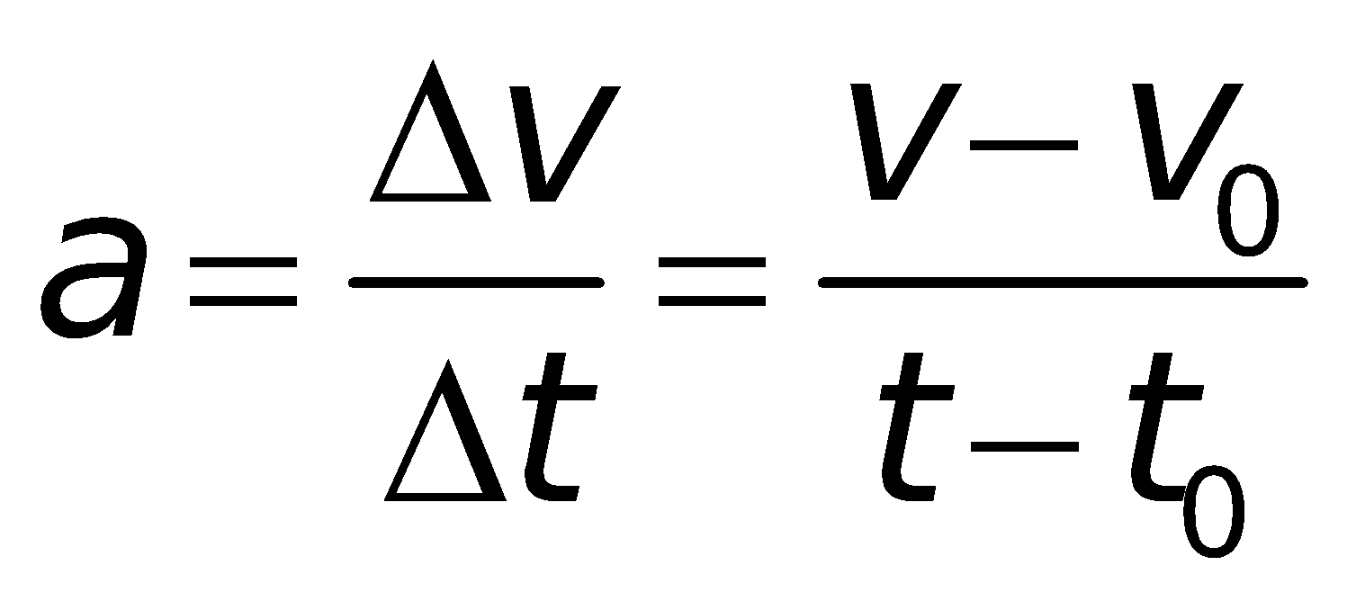 (*)  + Ta lấy gốc thời gian ở thời điểm t₀ (t₀ = 0) 🡪 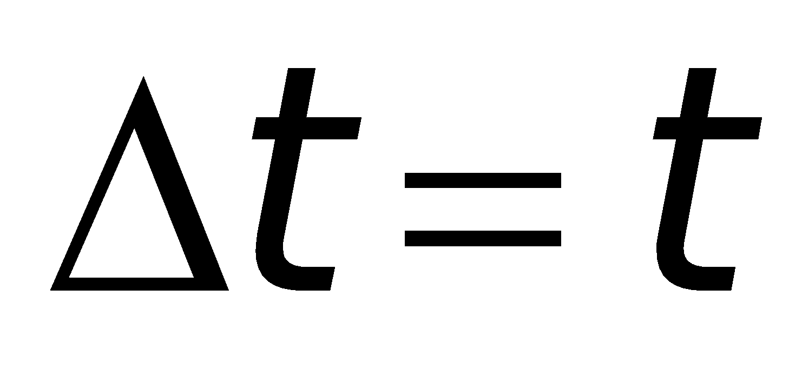  + Thay vào (*):  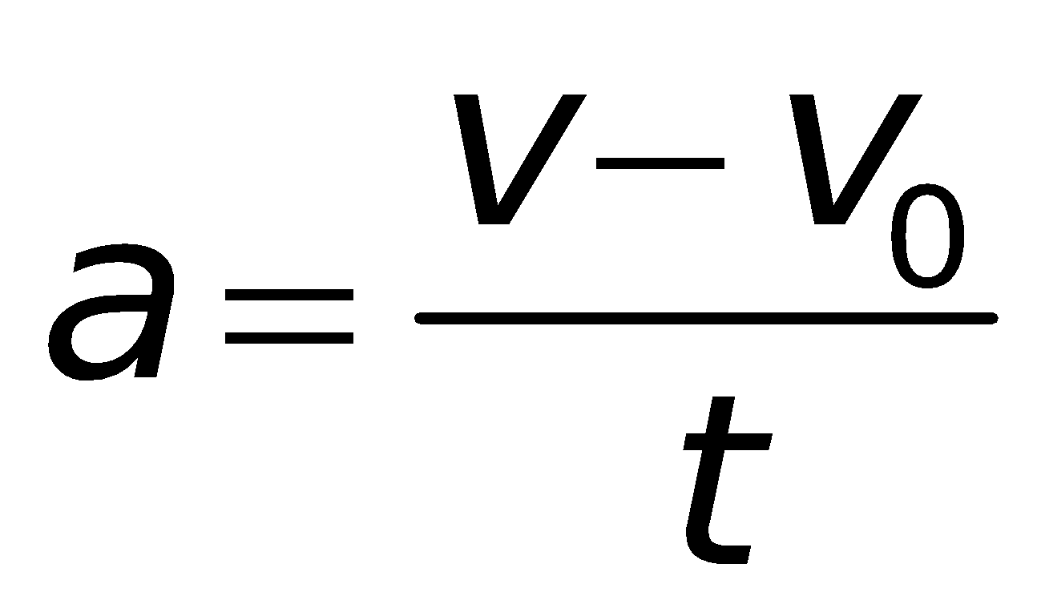 suy ra  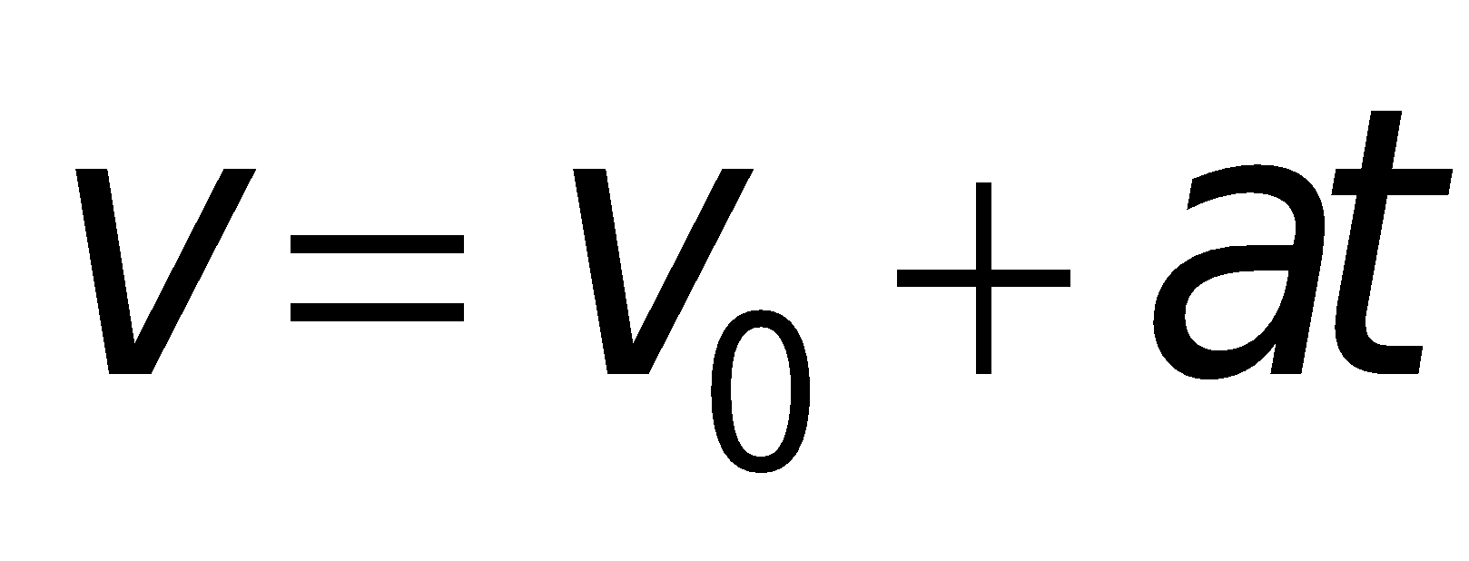 (3) gọi là công thức tính vận tốc. Cho ta biết vận tốc của vật ở những thời điểm khác nhau.  b. Đồ thị vận tốc – thời gian.  - Biễu diễn sự phụ thuộc của vận tốc vào thời gian t.  Nhận xét đặc điểm đồ thị:  - Là đường thẳng dốc.  - ....( giống đồ thị toạ độ-tg)  3. Công thức tính quãng đường đi được của CĐTNDĐ.  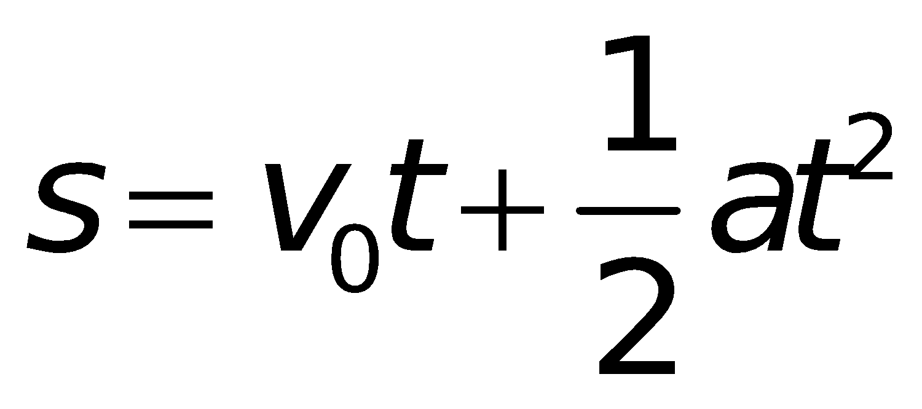 (4) gọi là công thức tính quãng đường đi được của CĐTNDĐ  4. Công thức liên hệ giữa gia tốc, vận tốc, quãng đường đi được của CĐTNDĐ.  Từ (3) và (4) ta suy ra:  (5)  * Chú ý: Công thức quãng đường áp dụng cho chuyển động thẳng một chiều có chiều (+) là chiều chuyển động
HOẠT ĐỘNG 3: Hoạt động luyện tập (10')
Mục tiêu: Luyện tập củng cố nội dung bài học
Phương pháp dạy học: Dạy học nhóm; dạy học nêu và giải quyết vấn đề; phương pháp thuyết trình; sử dụng đồ dung trực quan
Định hướng phát triển năng lực: giải quyết vấn đề, năng lực hợp tác, năng lực xử lí tình huống, năng lực giao tiếp, năng lực nhận thức, điều chỉnh hành vi, tư duy sáng tạo
GV giao nhiệm vụ cho học sinh làm bài tập trắc nghiệm:
Câu 1: Với chiều (+) là chiều chuyển động, trong công thức s = 1/sat² + v0t của chuyển động thẳng biến đổi đều, đại lượng có thể có giá trị dương hay giá trị âm là:
A. Gia tốc
B. Quãng đường.
C. Vận tốc
D. Thời gian.
Câu 2: Trong các trường hợp sau đây. Trường hợp nào không thể xảy ra cho một vật chuyển động thẳng?
A. vận tốc có giá trị (+) ; gia tốc có giá trị (+).
B. vận tốc là hằng số ; gia tốc thay đổi.
C. vận tốc có giá trị (+) ; gia tốc có giá trị (-).
D. vận tốc có giá trị (-) ; gia tốc có giá trị (+).
Câu 3: Một vật tăng tốc trong một khoảng thời gian nào đó dọc theo trục Ox. Vậy vận tốc và gia tốc của nó trong khoảng thời gian này có thể:
A. vận tốc có giá trị (+) ; gia tốc có giá trị (-).
B. vận tốc có giá trị (-) ; gia tốc có giá trị (-).
C. vận tốc có giá trị (-) ; gia tốc có giá trị (+).
D. vận tốc có giá trị (+) ; gia tốc có giá trị bằng 0.
Câu 4: Một chiếc bắt đầu tăng tốc từ nghỉ với gia tốc 2 m/s². Quãng đường xe chạy được trong giây thứ hai là
A. 4 m.
B. 3 m.
C. 2 m.
D. 1 m.
Câu 5: Một chiếc xe đang chạy với tốc độ 36 km/h thì tài xế hãm phanh, xe chuyển động thẳng chậm dần đều rồi dừng lại sau 5s. Quãng đường xe chạy được trong giây cuối cùng là
A. 2,5 m.
B. 2 m.
C. 1,25 m.
D. 1 m.
Câu 6: Một chiếc xe bắt đầu tăng tốc từ v₁ = 36 km/h đến v₂ = 54 km/h trong khoảng thời gian 2s. Quãng đường xe chạy trong thời gian tăng tốc này là
A. 25 m.
B. 50 m.
C. 75 m.
D. 100 m.
Câu 7: Một chiếc xe đang chạy trên đường thẳng thì tài xế tăng tốc độ với gia tốc bằng 2 m/s² trong khoảng thời gian 10s. Độ tăng vận tốc trong khoảng thời gian này là
A. 10 m/s.
B. 20 m/s.
C. 15 m/s.
D. không xác định được vì thiếu dữ kiện.
Câu 8: Một chiếc xe chuyển động chậm dần đều trên đường thẳng. Vận tốc khi nó qua A là 10 m/s, và khi đi qua B vận tốc chỉ còn 4 m/s. Vận tốc của xe khi nó đi qua I là trung điểm của đoạn AB là
A. 7 m/s.
B. 5 m/s.
C. 6 m/s.
D. 7,6 m/s.
Câu 9: Một chiếc xe đua được tăng tốc với gia tốc không đổi từ 10 m/s đến 30 m/s trên một đoạn đường thẳng dài 50 m. Thời gian xe chạy trong sự tăng tốc này là
A. 2 s.
B. 2,5 s.
C. 3 s.
D. 5 s.
Câu 10: Một vật nhỏ bắt đầu trượt từ trạng thái nghỉ xuống một đường dốc với gia tốc không đổi là 5 m/s². Sau 2 s thì nó tới chân dốc Quãng đường mà vật trượt được trên đường dốc là
A. 12,5 m.
B. 7,5 m.
C. 8 m.
D. 10 m.
Câu 11: Một chiếc xe chạy trên đường thẳng với vận tốc ban đầu là 12 m/s và gia tốc không đổi là 3 m/s² trong thời gian 2 s. Quãng đường xe chạy được trong khoảng thời gian này là
A. 30 m.
B. 36 m.
C. 24 m.
D. 18 m.
Hướng dẫn giải và đáp án
Câu | 1 | 2 | 3 | 4 | 5 | 6 | 7 | 8 | 9 | 10 | 11
Đáp án | A | B | B | B | D | A | D | B | D | D | A

HOẠT ĐỘNG 4: Hoạt động vận dụng (8’)
Mục tiêu: Vận dụng làm bài tập
Phương pháp dạy học: Dạy học nhóm; dạy học nêu và giải quyết vấn đề; phương pháp thuyết trình; sử dụng đồ dung trực quan
Định hướng phát triển năng lực: giải quyết vấn đề, năng lực hợp tác, năng lực xử lí tình huống, năng lực giao tiếp, năng lực nhận thức, điều chỉnh hành vi, tư duy sáng tạo
- Viết công thức vận tốc tức thời của vật chuyển động tại 1 điểm trên quỹ đạo? Vectơ VTTT tại 1 điểm trong chuyển động thẳng được xác định như thế nào?  - Cho biết khái niệm của chuyển động thẳng biến đổi? CĐTNDĐ?  - Viết công thức tính vận tốc, gia tốc, quãng đường đi được và mối quan hệ giữa chúng trong CĐTNDĐ? |  |  | - HV đọc phần ghi nhớ trong SGK.  - Cá nhân trả lời câu hỏi của GV và làm bài tập trong SGK
HOẠT ĐỘNG 5: Hoạt động tìm tòi và mở rộng (2’)
Mục tiêu: Tìm tòi và mở rộng kiến thức, khái quát lại toàn bộ nội dung kiến thức đã học
Phương pháp dạy học: Dạy học nhóm; dạy học nêu và giải quyết vấn đề; phương pháp thuyết trình; sử dụng đồ dung trực quan
Định hướng phát triển năng lực: giải quyết vấn đề, năng lực hợp tác, năng lực xử lí tình huống, năng lực giao tiếp, năng lực nhận thức, điều chỉnh hành vi, tư duy sáng tạo
Vẽ sơ đồ tư duy khái quát lại nội dung bài học
4. Hướng dẫn về nhà
Trợ giúp của GV | Hoạt động của HV
-Về nhà làm BT và chuẩn bị tiếp phần còn lại của bài cần nắm đc: thế nào là chuyển động chậm dần đều? Ct tính v, s của chuyển động chậm dần đều.  - Tổng kết bài học và nhận xét. | - Ghi câu hỏi và bài tập về nhà.  - Tiếp nhận nhiệm vụ học tập.

Bài 3:
CHUYỂN ĐỘNG THẲNG BIẾN ĐỔI ĐỀU (Tiết 2)
I. MỤC TIÊU BÀI HỌC:
1. Về kiến thức:
- Viết được ct tính gia tốc của chuyển động thẳng chậm dần đều.
- Nêu được đặc điểm của vectơ gia tốc trong chuyển động thẳng chậm dần đều.
- Viết đc ct tính vận tốc: $v_{t}= v_{0}+at$ (với lưu ý là v₀ ngược dấu với a), phương trình cđ thẳng biến đổi đều: $x= x_{0}+v_{0}t+\frac{1}{2}at^{2}$. Từ đó suy ra công thức tính quãng đường đi được:
$s= v_{0}t+\frac{1}{2}at^{2}$ ; với lưu ý là v₀ ngược dấu với a.
2. Về kĩ năng:
- Vận dụng đc các ct: $v_{t}= v_{0}+at$; $s= v_{0}t+\frac{1}{2}at^{2}$ ; v_{t}² – v₀² = 2as để giải các BT đơn giản.
- Vẽ được đồ thị vận tốc của chuyển động biến đổi đều.
3. Về thái độ:
- Có hứng thú học tập và có niềm tin vào khoa học.
- Rèn luyện đức tính kiên trì trong liên hệ tư duy lô gíc và vận dụng vào ứng dụng cuộc sống thực tiễn.
4. Định hướng phát triển năng lực
a. Năng lực được hình thành chung :
Năng lực giải quyết vấn đề. Năng lực thực nghiệm. Năng lực dự đoán, suy luận lí thuyết, thiết kế và thực hiện theo phương án thí nghiệm kiểm chứng giả thuyết, dự đoán, phân tích, xử lí số liệu và khái quát rút ra kết luận khoa học. Năng lực đánh giá kết quả và giải quyết vân đề
b. Năng lực chuyên biệt môn vật lý :
- Năng lực kiến thức vật lí.
- Năng lực phương pháp thực nghiệm
- Năng lực trao đổi thông tin
- Năng lực cá nhân của HS
II. PHƯƠNG PHÁP – PHƯƠNG TIỆN DẠY HỌC:
1. Về phương pháp:
Sử dụng phương pháp thuyết trình và thí nghiệm biểu diễn.
2. Về phương tiện dạy học
- Giáo án, sgk, thước kẻ, đồ dùng dạy học,…
III. CHUẨN BỊ:
a. Chuẩn bị của GV:
- Các ví dụ thực tế về cđ thẳng chậm dần đều.
b. Chuẩn bị của HS:
- Ôn lại công thức về vận tốc và gia tốc.
IV. CÁC HOẠT ĐỘNG DẠY VÀ HỌC
1. Ổn định tổ chức:
- Kiểm tra sĩ số của hv & ổn định trật tự lớp, ghi tên những hv vắng mặt vào SĐB:
2. Kiểm tra bài cũ:
Hoạt động của GV | Hoạt động của HV
Cho biết khái niệm của chuyển động thẳng biến đổi? CĐTNDĐ?  Viết công thức tính vận tốc, gia tốc, quãng đường đi được và mối quan hệ giữa chúng trong CĐTNDĐ?  Chiều của vectơ gia tốc trong chuyển động thẳng nhanh dần đều như thế nào với các vectơ vận tốc?  - GV nhận xét câu trả lời của HV & cho điểm:  …………………………………………………………………………. | - HV lên bảng trả lời câu hỏi kiểm tra.

3. Bài mới:
HOẠT ĐỘNG 1: Khởi động (5’)
Mục tiêu: HS biết được các nội dung cơ bản của bài học cần đạt được, tạo tâm thế cho học sinh đi vào tìm hiểu bài mới.
Phương pháp dạy học: Dạy học nhóm; dạy học nêu và giải quyết vấn đề; phương pháp thuyết trình; sử dụng đồ dung trực quan
Định hướng phát triển năng lực: giải quyết vấn đề, năng lực hợp tác, năng lực xử lí tình huống, năng lực giao tiếp, năng lực nhận thức, điều chỉnh hành vi, tư duy sáng tạo.
Những công thức nào phương trình nào mô tả chuyển động thẳng biến đổi đều.... | HS định hướng nội dung của bài |  |  |  | Bài 3:  CHUYỂN ĐỘNG THẲNG BIẾN ĐỔI ĐỀU (Tiết 2)
HOẠT ĐỘNG 2: Hình thành kiến thức
Mục tiêu: - Viết được ct tính gia tốc của chuyển động thẳng chậm dần đều.
- Nêu được đặc điểm của vectơ gia tốc trong chuyển động thẳng chậm dần đều.
- Viết đc ct tính vận tốc: $v_{t}= v_{0}+at$ (với lưu ý là v₀ ngược dấu với a), phương trình cđ thẳng biến đổi đều: $x= x_{0}+v_{0}t+\frac{1}{2}at^{2}$. Từ đó suy ra công thức tính quãng đường đi được:
$s= v_{0}t+\frac{1}{2}at^{2}$ ; với lưu ý là v₀ ngược dấu với a.

Phương pháp dạy học: Dạy học nhóm; dạy học nêu và giải quyết vấn đề; phương pháp thuyết trình; sử dụng đồ dung trực quan
Định hướng phát triển năng lực: giải quyết vấn đề, năng lực hợp tác, năng lực xử lí tình huống, năng lực giao tiếp, năng lực nhận thức, điều chỉnh hành vi, tư duy sáng tạo
Tương tự như chuyển động thẳng đều các em hãy nghiên cứu SGK, từ đó lập nên PT chuyển động của CĐTNDĐ.  Gợi ý: Chú ý chúng ta chỉ cần thay công thức tính quãng đường đi của CĐTNDĐ vào pt chuyển động tổng quát. |  | - Hv làm việc cá nhân, để tìm ra pt chuyển động.  Vậy pt chuyển động của chất điểm M là:  x = x₀ + s  Mà công thức tính quãng đường đi trong CĐTNDĐ 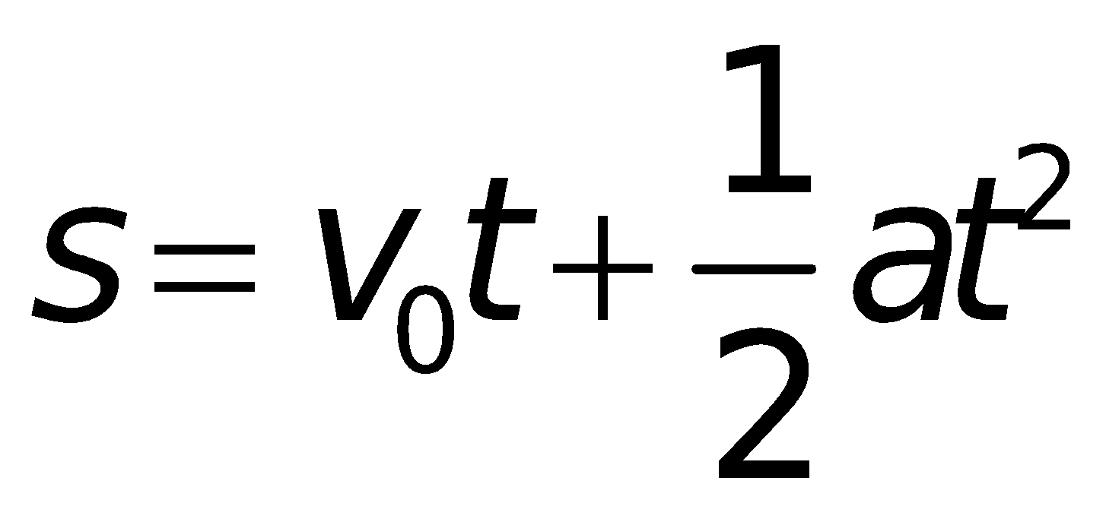  Suy ra: 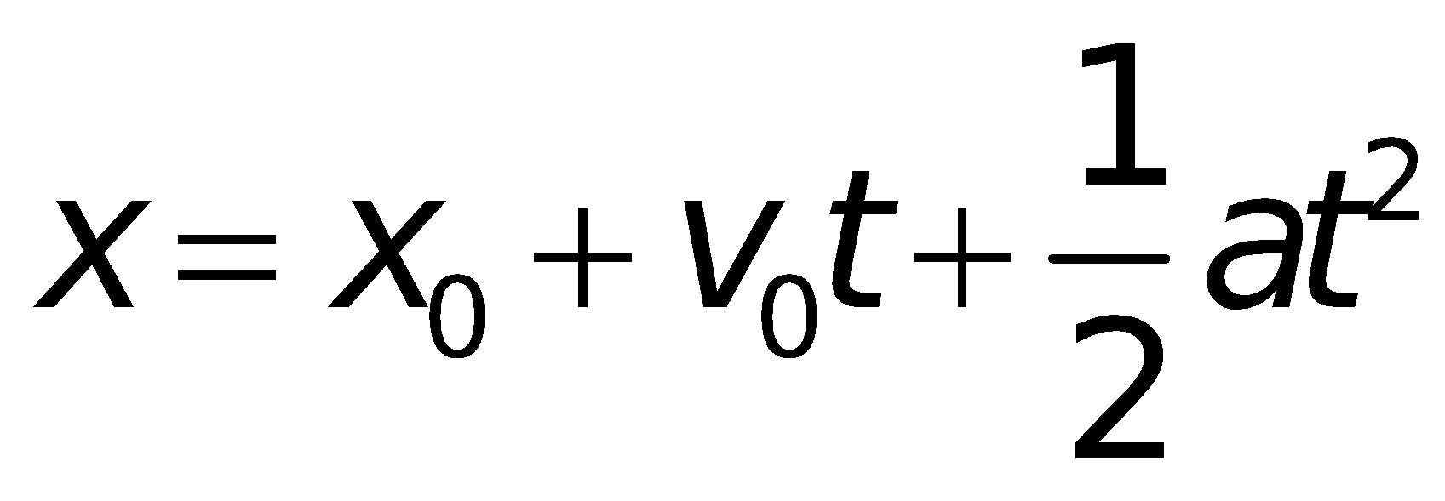 (6) |  | 5. Phương trình chuyển động của chuyển động thẳng nhanh dần đều.  Chất điểm M xuất phát từ một điểm có toạ độ x₀ trên đường thẳng Ox, chuyển động thẳng nhanh dần đều với vận tốc đầu v₀ và với gia tốc a, thì toạ độ của điểm m sau thời gian t là:x=x₀ + s  Mà công thức tính quãng đường đi trong CĐTNDĐ  Suy ra:  Là pt cđ nhanh dần đều.  *Chú ý : x₀, v_{0,} a mang giá trị đại số phụ thuộc chiều (+) của trục toạ độ chọn.
- Hv tự nghiên cứu SGK.  - Vectơ gia tốc trong CĐTCDĐ cùng phương, ngược chiều với các vectơ vận tốc.  - Là đường thẳng xiên xuống.  - Gia tốc sẽ ngược dấu với v₀  - Từng cá nhân suy nghĩ tìm phương án.  - Chọn x₀ = 0 và v₀ = 0  - Đo quãng đường (dùng thước); đo khoảng thời gian để đi hết quãng đường đó.  - Đo và thu thập số liệu để tính toán.  - Cá nhân hv hoàn thành.  Ta có:  Thời gian từ lúc hãm phanh đến lúc dừng hẳn là: 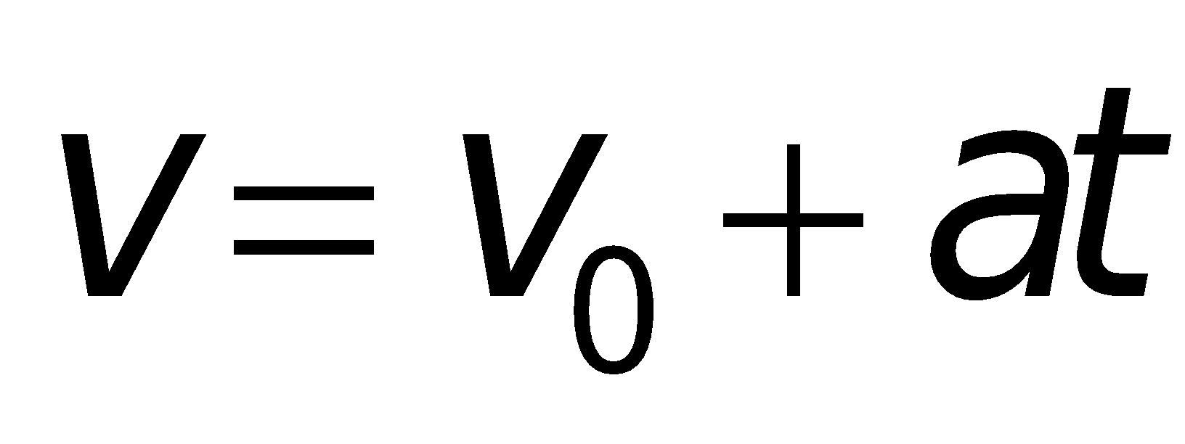  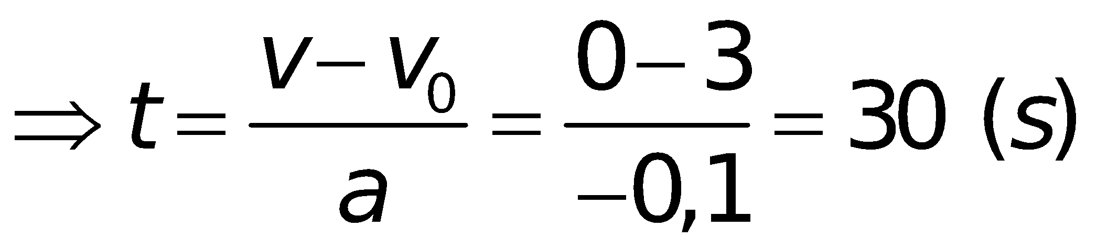  Gia tốc của chuyển động: a = 0,1m/s²  Quãng đường mà xe đi được: |  | TB: Chúng ta đi xét tiếp dạng thứ 2 của chuyển động thẳng biến đổi đều đó là chuyển động thẳng chậm dần đều (CĐTCDĐ).  Trong phần này các em tự nghiên cứu, vì tương tự như trong chuyển động thẳng nhanh dần đều.  CH: Chú ý vectơ gia tốc trong chuyển động chậm dần đều như thế nào với các vectơ vận tốc?  CH:Đồ thị vận tốc – thời gian trong CĐTCDĐ có điểm gì giống & khác với CĐTNDĐ?  - Cần chú ý gì khi sử dụng biểu thức tính quãng đường & pt chuyển động trong CĐTCDĐ?  - C6: Cho hòn bi lăn xuống một máng nghiêng nhẵn, đặt dốc vừa phải. Hãy xây dựng phương án nghiên cứu xem chuyển động của hòn bi có phải là CĐTNDĐ hay không? (chú ý chỉ có thước để đo độ dài và đồng hồ đo thời gian).  Ta có thể chọn x₀ & v₀ thế nào để cho pt (6) trở nên đơn giản.  CH: Như vậy chúng ta cần đo các đại lượng nào?  - Gv tiến hành TN cho hv quan sát, mỗi quãng đường khác nhau chúng ta đo được khoảng thời gian là khác nhau. (mỗi quãng đường tiến hành đo 3 lần)  - Hướng dẫn hv hoàn thành C7 (tính quãng đường mà xe đạp đi được từ lúc bắt đầu hãm phanh đến lúc dừng hẳn)  - Chúng ta áp dụng công thức tính quãng đường đi được. |  | III. Chuyển động thẳng chậm dần đều.  1. Gia tốc của chuyển động thẳng chậm dần đều.  a. Công thức tính gia tốc  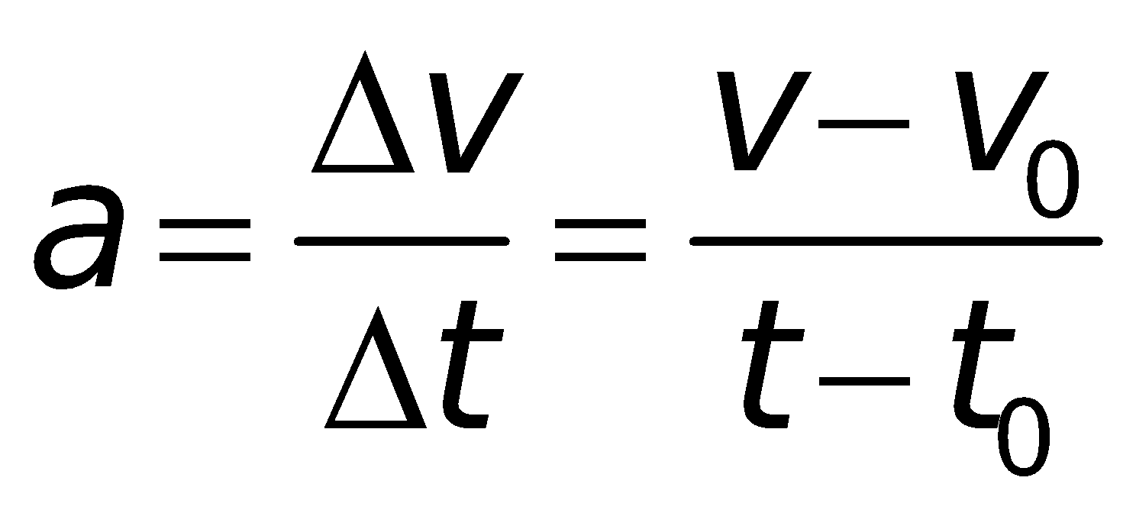  b. Vectơ gia tốc  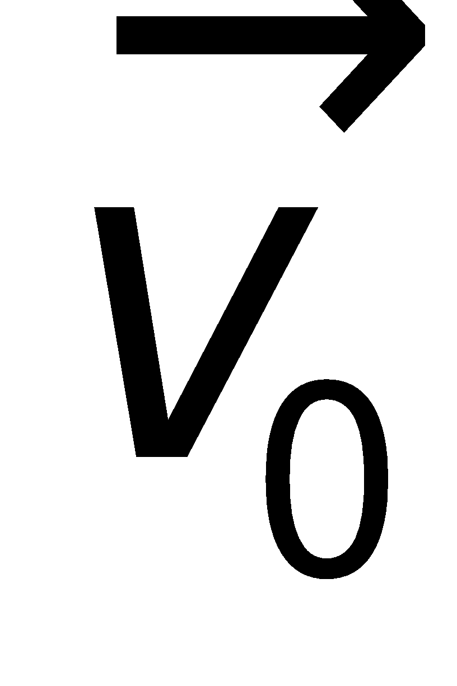  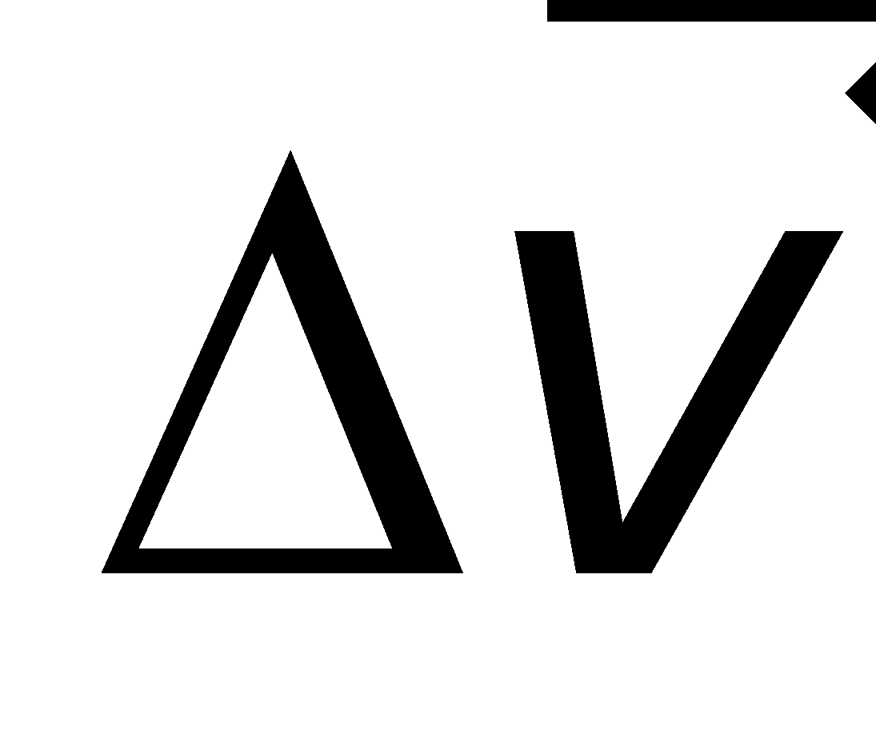  Vectơ gia tốc của chuyển động thẳng chậm dần đều ngược chiều với vectơ vận tốc.  2. Vận tốc của chuyển động thẳng chậm dần đều.  a. Công thức tính vận tốc.  Trong đó: a ngược dấu với v₀  b. Đồ thị vận tốc thời gian  3. Công thức tính quãng đường đi được và phương trình chuyển động của chuyển động thẳng chậm dần đều.  a. Công thức tính quãng đường đi được.  b. Phương trình chuyển động.
HOẠT ĐỘNG 3: Hoạt động luyện tập (10')
Mục tiêu: Luyện tập củng cố nội dung bài học
Phương pháp dạy học: Dạy học nhóm; dạy học nêu và giải quyết vấn đề; phương pháp thuyết trình; sử dụng đồ dung trực quan
Định hướng phát triển năng lực: giải quyết vấn đề, năng lực hợp tác, năng lực xử lí tình huống, năng lực giao tiếp, năng lực nhận thức, điều chỉnh hành vi, tư duy sáng tạo
GV giao nhiệm vụ cho học sinh làm bài tập trắc nghiệm:
Câu 1: Một chiếc xe chuyển động thẳng nhanh dần đều từ trạng thái nghỉ. Xe chạy được một đoạn đường s mất khoảng thời gian là 10 s. Thời gian xe chạy được 1/4 đoạn đường đầu là
A. 2,5 s.
B. 5 s.
C. 7,5 s.
D. 8 s.
Câu 2: Một vật nhỏ bắt đầu trượt chậm dần đều lên một đường dốc. Thời gian nó trượt lên cho tới khi dừng lại mất 10 s. Thời gian nó trượt được 1/4 s đoạn đường cuối trước khi dừng lại là
A. 1 s.
B. 3 s.
C. 5 s.
D. 7 s.
Câu 3: Một hòn bi bắt đầu lăn nhanh dần đều từ đỉnh xuống một đường dốc dài l = 1 m với v_{o} = 0. Thời gian lăn hết chiều dài của đường dốc là 0,5 s. Vận tốc của hòn bi khi tới chân dốc là
A. 10 m/s.
B. 8 m/s.
C. 5 m/s.
D. 4 m/s.
Câu 4: Phương trình chuyển động của một vật chuyển động đọc theo trục Ox là x = 8 – 0,5(t-2)² + t, với x đo bằng m, t đo bằng s. Từ phương trình này có thể suy ra kết luận nào sau đây?
A. Gia tốc của vật là 1,2 m/s² và luôn ngược hướng với vận tốc
B. Tốc độ của vật ở thời điểm t =2 s là 2 m/s.
C. Vận tốc trung bình của vật trong khoảng thời gian từ t = 0 s đến t = 3 s là 1 m/s.
D. Quãng đường vật đi được trong khoảng thời gian từ t’1 = 1 s đến t’² = 3 s là 2 m.
Câu 5: Một xe máy đang chạy với vận tốc 15 m/s trên đoạn đường thẳng thì người lái xe tăng ga và xe máy chuyển động nhanh dần đều. Sau 10 s, xe đạt đến vận tốc 20 m/s. Gia tốc và vận tốc của xe sau 20 s kể từ khi tăng ga là
A. 1,5 m/s² và 27 m/s.
B. 1,5 m/s² và 25 m/s.
C. 0,5 m/s² và 25 m/s.
D. 0,5 m/s² và 27 m/s.
Câu 6: Một xe chuyển động thẳng biến đổi đều có phương trình vận tốc là v = 10 – 2t, t thính theo s, v tính theo m/s. Quãng đường mà xe đó đi được trong 8 s đầu tiên là
A. 26 m.
B. 16 m.
C. 34 m.
D. 49 m.
Câu 7: Một ô tô đang chạy thẳng đều với vận tốc 40 km/h thì tăng ga chuyển động thẳng nhanh dần đều. Biết rằng sau khi chạy được quãng đường 1 km thì ô tô đạt được vận tốc 60 km/h. Gia tốc của ô tô là
A. 20 km/h².
B. 1000 m/s².
C. 1000 km/h².
D. 10 km/h².
Hướng dẫn giải và đáp án
Câu | 1 | 2 | 3 | 4 | 5 | 6 | 7
Đáp án | B | C | D | D | C | C | C

HOẠT ĐỘNG 4: Hoạt động vận dụng (8’)
Mục tiêu: Vận dụng làm bài tập
Phương pháp dạy học: Dạy học nhóm; dạy học nêu và giải quyết vấn đề; phương pháp thuyết trình; sử dụng đồ dung trực quan
Định hướng phát triển năng lực: giải quyết vấn đề, năng lực hợp tác, năng lực xử lí tình huống, năng lực giao tiếp, năng lực nhận thức, điều chỉnh hành vi, tư duy sáng tạo
- Trong chuyển động thẳng chậm dần đều vectơ gia tốc như thế nào với các vectơ vận tốc? Đồ thị vận tốc – thời gian trong chuyển động thẳng chậm dần đều có dạng như thế nào? |  |  | - Cá nhân trả lời câu hỏi của GV và làm bài tập trong SGK
HOẠT ĐỘNG 5: Hoạt động tìm tòi và mở rộng (2’)
Mục tiêu: Tìm tòi và mở rộng kiến thức, khái quát lại toàn bộ nội dung kiến thức đã học
Phương pháp dạy học: Dạy học nhóm; dạy học nêu và giải quyết vấn đề; phương pháp thuyết trình; sử dụng đồ dung trực quan
Định hướng phát triển năng lực: giải quyết vấn đề, năng lực hợp tác, năng lực xử lí tình huống, năng lực giao tiếp, năng lực nhận thức, điều chỉnh hành vi, tư duy sáng tạo
Giải thích tại sao khi vận tốc và gia tốc cùng dấu thì chất điểm chuyển động nhanh dần lên, khi chúng ngược dấu nhau thì chất điểm chuyển động chậm dần đi.
4. Hướng dẫn về nhà
Trợ giúp của GV | Hoạt động của HV
- Về nhà làm tất cả các bài tập trong SGK - SBT (từ bài 1- bài 15) tiết sau chúng ta chữa bài tập.  - Tiết sau nếu có vấn đề gì cần giải đáp thì GV sẽ giải đáp. | - Ghi câu hỏi và bài tập về nhà.  - Tiếp nhận nhiệm vụ học tập.  - Làm theo dặn dò của GV.

Tiết 6:
BÀI TẬP
I. MỤC TIÊU BÀI HỌC:
1. Về kiến thức:
- Củng cố lại kiến thức về chuyển động thẳng biến đổi đều.
2. Về kĩ năng:
- Có kĩ năng giải bài tập vật lí về chuyển động thẳng đều và chuyển động thẳng biến đổi đều.
3. Về thái độ:
- Ham thích ứng dụng kiến thức vật lí vào việc giải bài tập, và các trường hợp có trong thực tế.
4. Định hướng phát triển năng lực
a. Năng lực được hình thành chung :
Năng lực giải quyết vấn đề. Năng lực thực nghiệm. Năng lực dự đoán, suy luận lí thuyết, thiết kế và thực hiện theo phương án thí nghiệm kiểm chứng giả thuyết, dự đoán, phân tích, xử lí số liệu và khái quát rút ra kết luận khoa học. Năng lực đánh giá kết quả và giải quyết vân đề
b. Năng lực chuyên biệt môn vật lý :
- Năng lực kiến thức vật lí.
- Năng lực phương pháp thực nghiệm
- Năng lực trao đổi thông tin
- Năng lực cá nhân của HS
II. PHƯƠNG PHÁP – PHƯƠNG TIỆN DẠY HỌC:
1. Về phương pháp:
- Phân tích kết hợp với đàm thoại nêu vấn đề, máy chiếu (nếu có thể).
2. Về phương tiện dạy học
- Giáo án, sgk, thước kẻ, đồ dùng dạy học,…
III. CHUẨN BỊ:
a. Chuẩn bị của GV:
- Một số bài tập về chuyển động thẳng biến đổi đều.
b. Chuẩn bị của HS:
- Ôn lại toàn bộ kiến thức từ bài 1 đến bài 3. làm tất cả các bài tập (không nhất thiết phải đúng tất cả).
IV. CÁC HOẠT ĐỘNG DẠY VÀ HỌC
1. Ổn định tổ chức:
- Kiểm tra sĩ số của hv & ổn định trật tự lớp, ghi tên những hv vắng mặt vào SĐB:
2. Kiểm tra bài cũ:
Hoạt động của GV | Hoạt động của HV
- Viết phương trình chuyển động thẳng biến đổi đều? Viết công thức độc lập với thời gian liên hệ giữa quãng đường đi, gia tốc vận tốc?  - GV nhận xét câu trả lời của HV & cho điểm:  ……………………………………………………….. | - HV lên bảng trả lời câu hỏi kiểm tra.
3. Bài mới:
a. Vào bài mới:
b. Tiến trình tổ chức bài học và nội dung cần đạt:
Hoạt động 1: Ôn lại kiến thức có liên quan:
Hoạt động của GV | Hoạt động của HS | Nội dung cần đạt
- Yêu cầu học viên lập bảng so sánh 3 loại chuyển động:  + Chuyển động thẳng đều.  + Chuyển động thẳng nd đều  + Chuyển động thẳng cd đều  Theo các mục sau:  + Quỹ đạo cđ.  + Vận tốc:  + Đồ thị Vận tốc – thời gian.  + Gia tốc:  + Quãng đường đi:  + Phương trình chuyển động:  + Đồ thị toạ độ – thời gian:  + Liên hệ giữa a,v,v₀,s  - Chúng ta lần lượt giải một số bài tập trong SGK (gv chỉ hướng dẫn, hv lên bảng giải). | - HV độc lập suy nghĩ để trả lời.  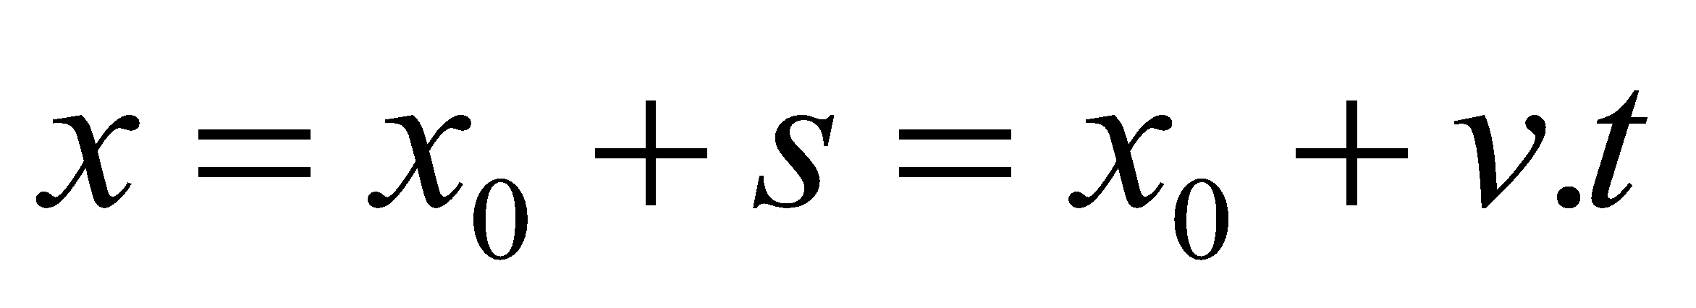  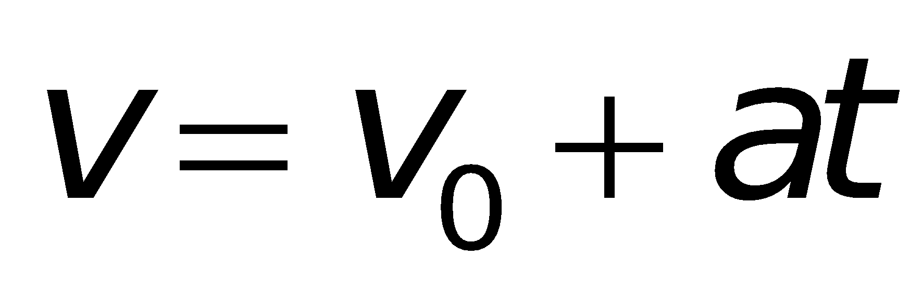trong chuyển động thẳng chậm dần đều thì gia tốc a ngược dấu với vận tốc v₀  trong chuyển động thẳng chậm dần đều thì gia tốc a ngược dấu với vận tốc v₀. Đồ thị vận tốc – thời gian có dạng khác nhau.  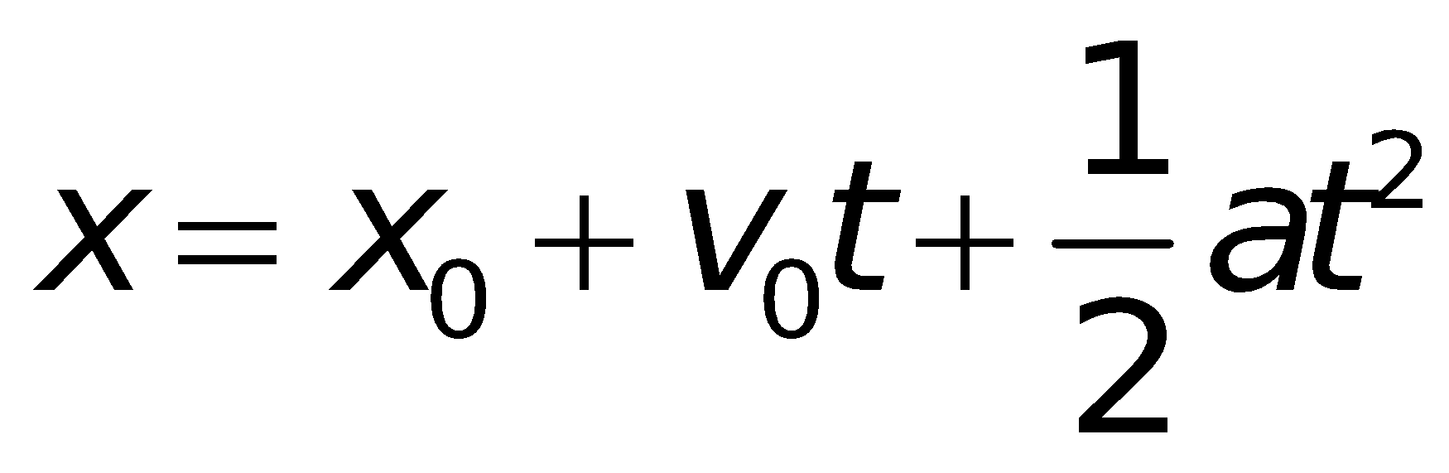 | * Lý thuyết:  trong chuyển động thẳng chậm dần đều thì gia tốc a ngược dấu với vận tốc v₀  trong chuyển động thẳng chậm dần đều thì gia tốc a ngược dấu với vận tốc v₀. Đồ thị vận tốc – thời gian có dạng khác nhau.
Hoạt động 2: Vận dụng để giải một số bài toán đặc trưng cho từng loại chuyển động.
Hoạt động của GV | Hoạt động của HS | Nội dung cần đạt
- Gọi hv đọc bài 9 trang 15 SGK, cả lớp chú ý lắng nghe để chúng ta tóm tắt và phân tích đề bài.  *Gợi ý:  - 2 xe chuyển động như thế nào?  - Xuất phát tại mấy điểm?  - Gốc toạ độ trùng với điểm A thì x₀ = ?  - Từ đó áp dụng công thức tính quãng đường và pt chuyển động cho 2 xe.  - Đơn vị của s, x, t như thế nào?  - Khi 2 xe gặp nhau thì toạ độ của chúng lúc này như thế nào?  - Các em đọc bài 12 trang 22 SGK, tất cả chú ý để tóm tắt, phân tích đề bài.  * Gợi ý:  - Chúng ta phải đổi cho cùng đơn vị (thời gian và vận tốc).  - Từ đó áp dụng công thức gia tốc, quãng đường đi được và vận tốc để hoàn thành các câu hỏi đó.  - Trường hợp này vận tốc lúc đầu v₀ =?  - Hướng dẫn hv làm thêm một số bài tập trong SGK, SBT nếu còn thời gian (kể cả các câu hỏi trắc nghiệm). | - Cá nhân hv đọc.  Cho biết:  OA  B (+)  x_{oB}= 10km  x  v_{A} = 60km/h x_{oB}  v_{B} = 40km/h  s_{A} = ?;s_{B} = ?; x_{A} = ?; x_{B} = ?  a. Lấy gốc toạ độ tại A, thời gian là lúc bắt đầu xuất phát nên: x_{0A}=0; t₀ = 0  Công thức tính quãng đường đi được của 2 xe lần lượt là:  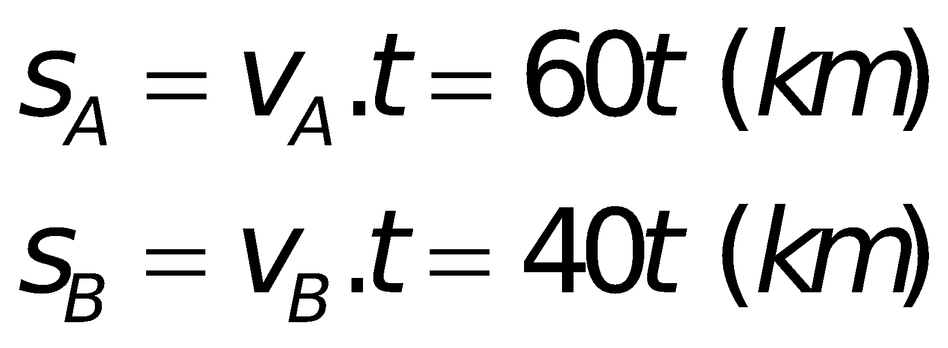  Phương trình chuyển động của 2 xe là:  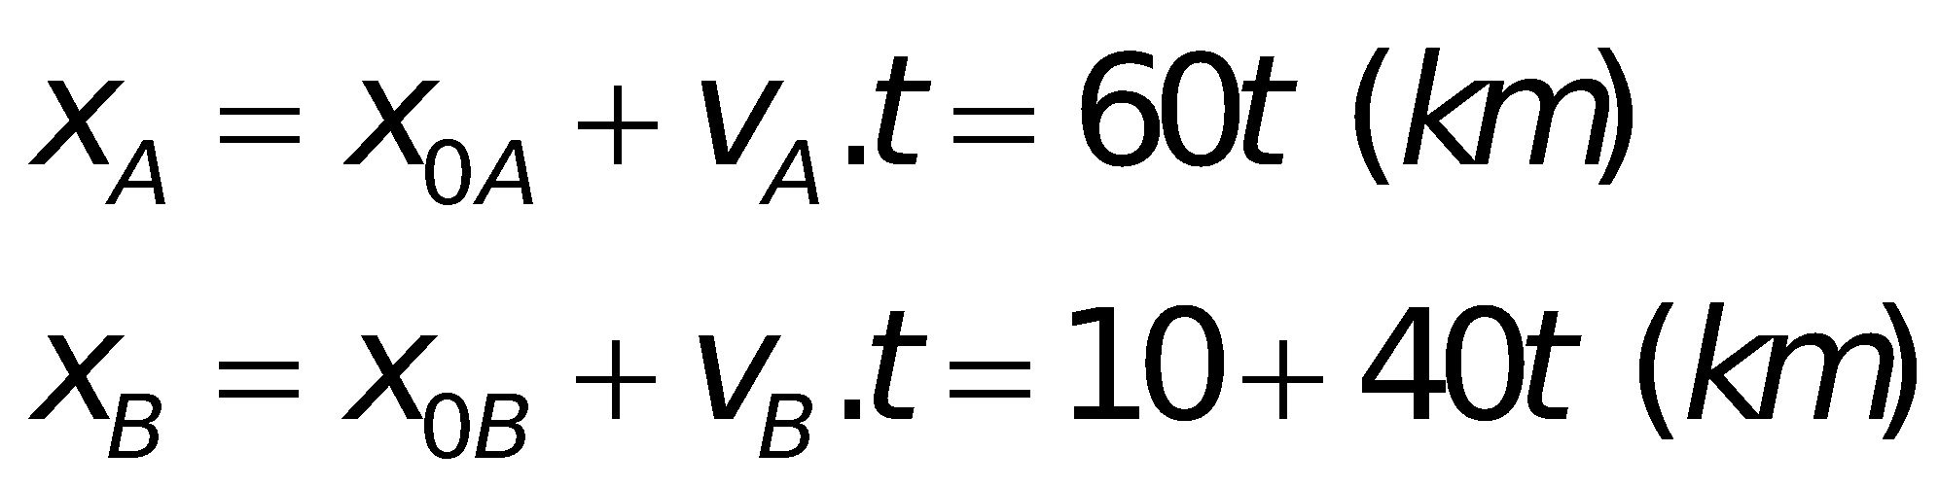thời gian t được tính bằng giờ (h)  b. Đồ thị của 2 xe:  c. Vị trí và thời điểm để 2 xe gặp nhau.  Khi 2 xe gặp nhau thì chúng có cùng toạ độ: x_{A} = x_{B}  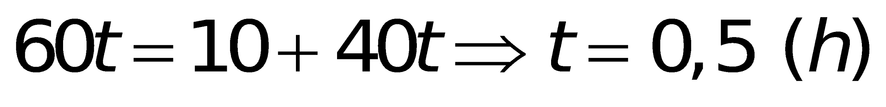sau 30 phút kể từ lúc xuất phát.  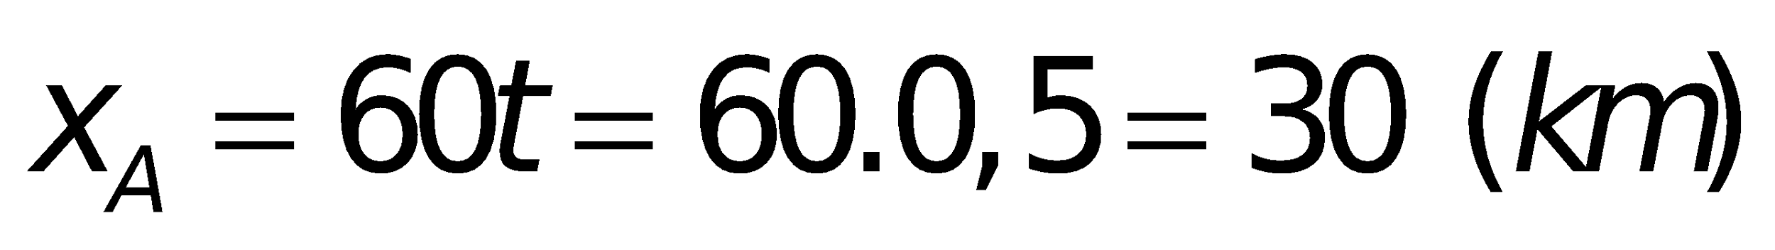tại điểm cách A là 30 km  Cho biết  t = 1phút; v = 40km/h; v₀ = 0  a = ?; s = ? t =? Để v’ = 60km/h  Giải  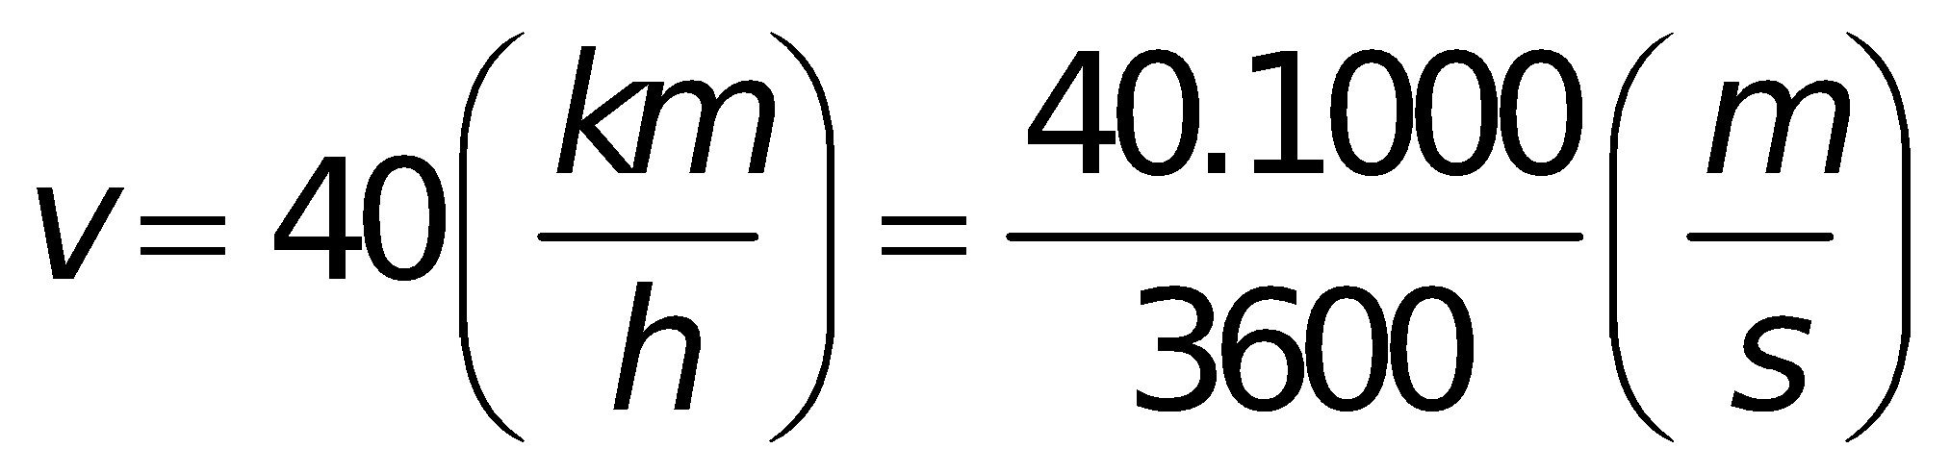  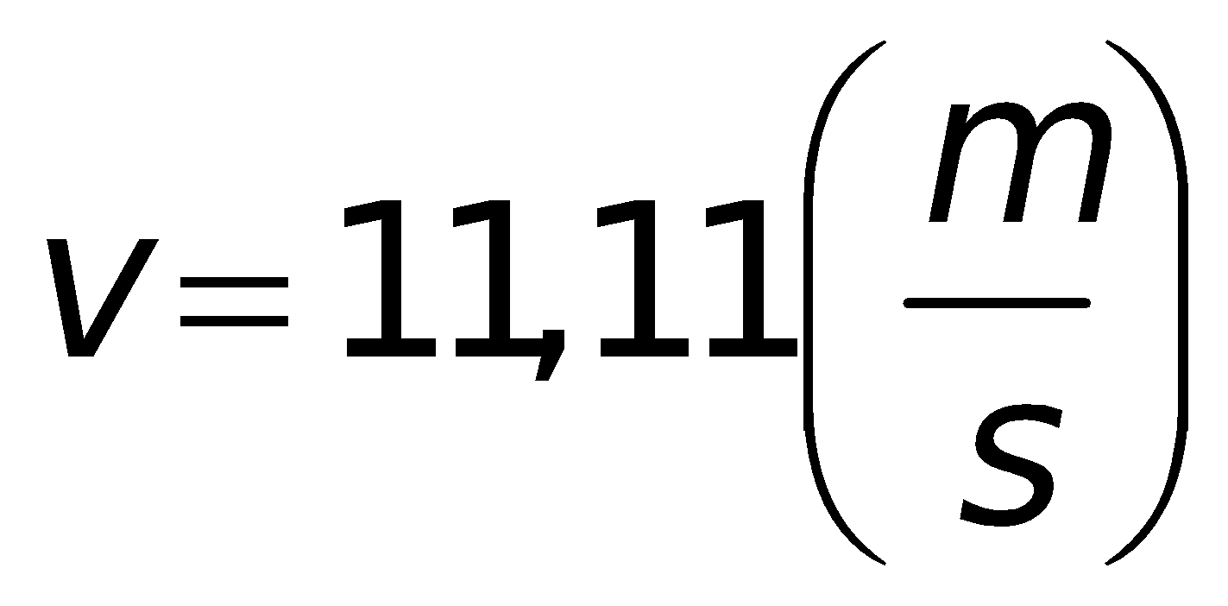; t = 1phút = 60s  a. Gia tốc của đoàn tàu.  Gọi thời điểm lúc xuất phát t₀ (t₀ =0).  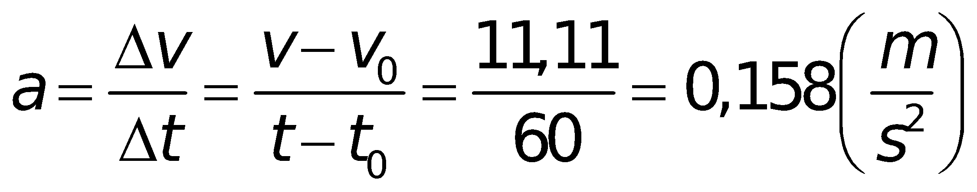  b. Quãng đường mà đoàn tàu đi được trong 1 phút.  Ta có:  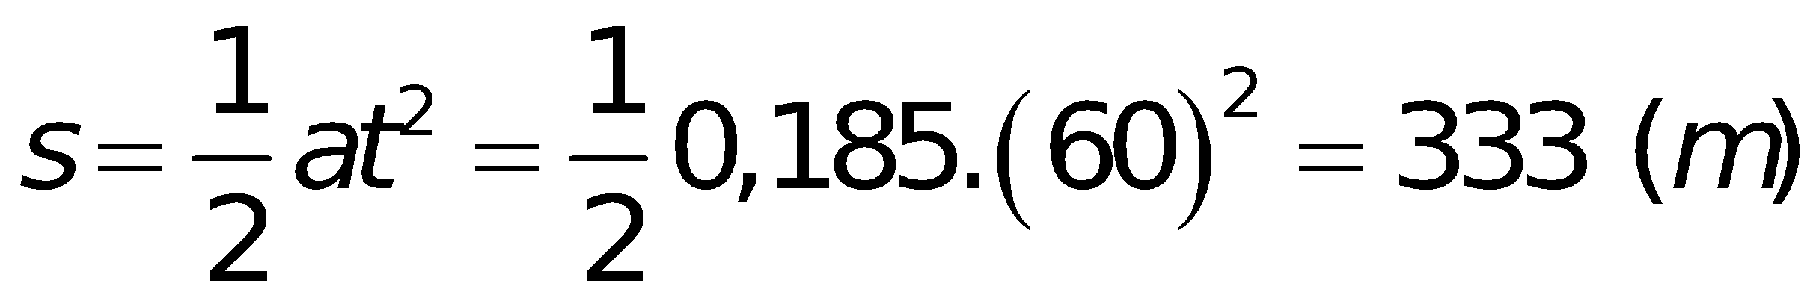  c. Thời gian để tàu đạt vận tốc v’ = 60km/h. (v’ = 16,67m/s)  Áp dụng công thức tính vận tốc trong chuyển động thẳng nhanh dần đều.  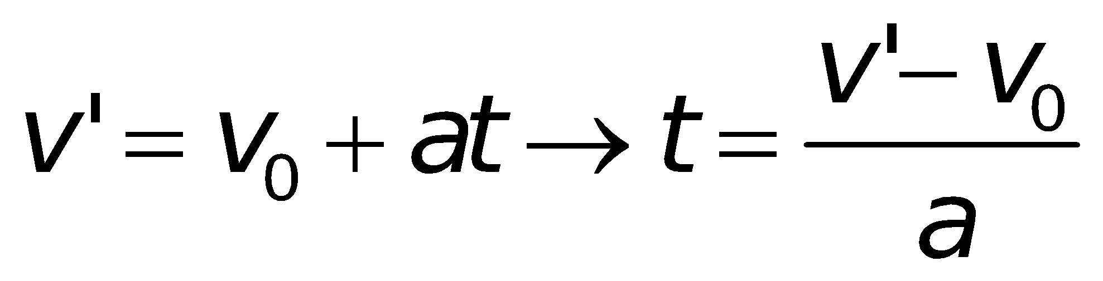  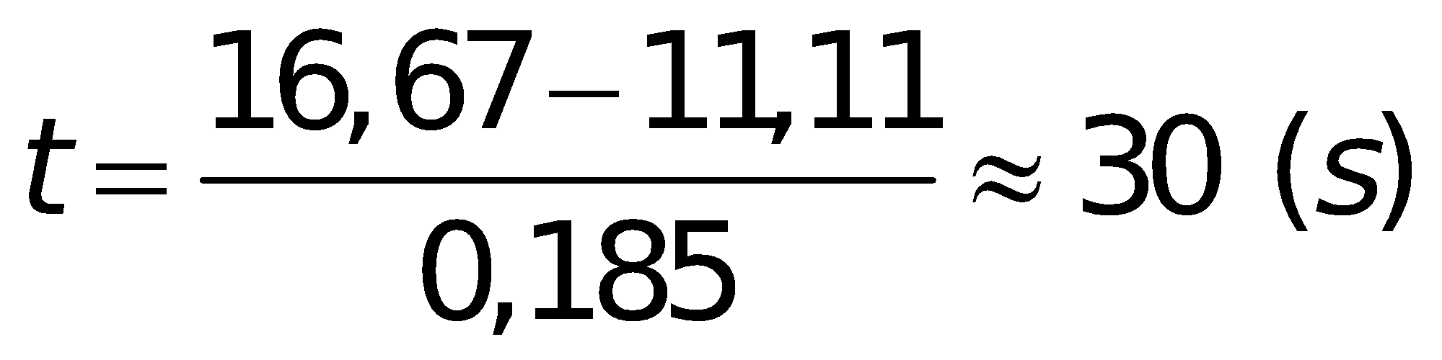 | * Bài tập:  Bài 9 trang 15 SGK  Cho biết:  OA  B (+)  x_{oB}= 10km  x  v_{A} = 60km/h x_{oB}  v_{B} = 40km/h  s_{A} = ?;s_{B} = ?; x_{A} = ?; x_{B} = ?  a. Lấy gốc toạ độ tại A, thời gian là lúc bắt đầu xuất phát nên: x_{0A}=0; t₀ = 0  Công thức tính quãng đường đi được của 2 xe lần lượt là:  Phương trình cđ của 2 xe là:  thời gian t được tính bằng giờ (h)  b. Đồ thị của 2 xe:  x (km)  x  O  t  30  0.5h  10  c. Vị trí và thời điểm để 2 xe gặp nhau.  Khi 2 xe gặp nhau thì chúng có cùng toạ độ: x_{A} = x_{B}  sau 30 phút kể từ lúc xuất phát.  tại điểm cách A là 30 km  Bài 12 trang 22 SGK  Cho biết  t = 1phút; v = 40km/h; v₀ = 0  a = ?; s = ? t =? Để v’ = 60km/h  Giải  ; t = 1phút = 60s  a. Gia tốc của đoàn tàu.  Gọi thời điểm lúc xuất phát t₀ (t₀ =0).  b. Quãng đường mà đoàn tàu đi được trong 1 phút.  Ta có:  c. Thời gian để tàu đạt vận tốc v’ = 60km/h. (v’ = 16,67m/s)  Áp dụng công thức tính vận tốc trong chuyển động thẳng nhanh dần đều.
4. Củng cố:
Hoạt động của HV | Trợ giúp của GV
Hv về nhà làm theo dặn dò của giáo viên. | Gv yêu cầu học viên về nhà làm lại những bài đã chữa trên lớp và làm những bài chưa chữa trong SGK.

5. Dặn dò:
Hoạt động của GV | Hoạt động của HV
- Về nhà học bài, làm lại các bài tập đã chữa trong SGK và chuẩn bị bài tiếp theo, nội dung cần nắm đc là: khái niệm về sự rơi tự do, các đặc điểm của chuyển động rơi tự do.  - Nhận xét buổi học và dặn dò rút kinh nghiệm. | - Ghi câu hỏi và bài tập về nhà.  - Ghi những chuẩn bị cho bài sau.

Tiết 7 – Bài 4:
SỰ RƠI TỰ DO
I. MỤC TIÊU BÀI HỌC:
1. Về kiến thức:
- Nêu được sự rơi tự do là gì? Viết đc các công thức tính vận tốc và đường đi của chuyển động rơi tự do. Nêu đc đặc điểm về gia tốc rơi tự do.
2. Về kĩ năng:
- Giải được một số bài tập đơn giản về sự rơi tự do.
3. Về thái độ:
- Có hứng thú học tập và có niềm tin vào khoa học.
- Rèn luyện đức tính kiên trì trong liên hệ tư duy lô gíc và vận dụng vào ứng dụng cuộc sống thực tiễn.
4. Định hướng phát triển năng lực
a. Năng lực được hình thành chung :
Năng lực giải quyết vấn đề. Năng lực thực nghiệm. Năng lực dự đoán, suy luận lí thuyết, thiết kế và thực hiện theo phương án thí nghiệm kiểm chứng giả thuyết, dự đoán, phân tích, xử lí số liệu và khái quát rút ra kết luận khoa học. Năng lực đánh giá kết quả và giải quyết vân đề
b. Năng lực chuyên biệt môn vật lý :
- Năng lực kiến thức vật lí.
- Năng lực phương pháp thực nghiệm
- Năng lực trao đổi thông tin
- Năng lực cá nhân của HS
II. PHƯƠNG PHÁP – PHƯƠNG TIỆN DẠY HỌC:
1. Về phương pháp:
- Sử dụng phương pháp thuyết trình kết hợp với đàm thoại nêu vấn đề, nếu có điều kiện sử dụng bài giảng điện tử trình chiếu trên máy chiếu.
- Sử dụng phương pháp thí nghiệm biểu diễn.
2. Về phương tiện dạy học
- Giáo án, sgk, thước kẻ, đồ dùng dạy học,…
III. CHUẨN BỊ:
a. Chuẩn bị của GV:
- Chuẩn bị những dụng cụ thí nghiệm đơn giản trong 4 thí nghiệm mục I.1 gồm:
+ Một vài hòn sỏi
+ Một vài tờ giấy phẳng nhỏ
+ Một vài viên bi xe đạp (hoặc hòn sỏi nhỏ) và một vài miếng bìa phẳng trọng lượng lớn hơn trọng lượng của các viên bi.
b. Chuẩn bị của HS:
- Ôn bài chuyển động thẳng biến đổi đều.
IV. CÁC HOẠT ĐỘNG DẠY VÀ HỌC
1. Ổn định tổ chức:
- Kiểm tra sĩ số của hv & ổn định trật tự lớp, ghi tên những hv vắng mặt vào SĐB:
2. Kiểm tra bài cũ: Không kiểm tra bài cũ.
3. Bài mới:
HOẠT ĐỘNG 1: Khởi động (5’)
Mục tiêu: HS biết được các nội dung cơ bản của bài học cần đạt được, tạo tâm thế cho học sinh đi vào tìm hiểu bài mới.
Phương pháp dạy học: Dạy học nhóm; dạy học nêu và giải quyết vấn đề; phương pháp thuyết trình; sử dụng đồ dung trực quan
Định hướng phát triển năng lực: giải quyết vấn đề, năng lực hợp tác, năng lực xử lí tình huống, năng lực giao tiếp, năng lực nhận thức, điều chỉnh hành vi, tư duy sáng tạo.
ĐVĐ: Chúng ta đã biết, ở cùng một độ cao một hòn đá sẽ rơi xuống đất nhanh hơn một chiếc lá. Vì sao như vậy? Có phải vật nặng rơi nhanh hơn vật nhẹ hay không? Chúng ta cùng nhau nghiên cứu. | HS định hướng nội dung của bài |  | Tiết 7 – Bài 4:  SỰ RƠI TỰ DO
HOẠT ĐỘNG 2: Hình thành kiến thức
Mục tiêu: sự rơi tự do là gì? Viết đc các công thức tính vận tốc và đường đi của chuyển động rơi tự do. Nêu đc đặc điểm về gia tốc rơi tự do.
Phương pháp dạy học: Dạy học nhóm; dạy học nêu và giải quyết vấn đề; phương pháp thuyết trình; sử dụng đồ dung trực quan
Định hướng phát triển năng lực: giải quyết vấn đề, năng lực hợp tác, năng lực xử lí tình huống, năng lực giao tiếp, năng lực nhận thức, điều chỉnh hành vi, tư duy sáng tạo
GVTB: Thả một vật từ một độ cao nào đó, nó sẽ chuyển động không vận tốc đầu, vật sẽ chuyển động xuống dưới. Đó là sự rơi của vật.  GVTB: Chúng ta tiến hành một số TN để xem trong không khí vật năng luôn rơi nhanh hơn vật nhẹ hay không?  GV: Biểu diễn TN cho hs quan sát.  TN1: Thả một tờ giấy & một viên sỏi (nặng hơn giấy)  TN2: Như TN 1 nhưng vo tờ giấy lại và nén chặt.  TN3: Thả 2 tờ giấy cùng kích thước, nhưng 1 tờ để thẳng & một tờ vo tròn, nén chặt.  TN4: Thả một hòn bi nhỏ & một tấm bìa đặt nằm ngang (cùng khối lượng).  CH 2.1 Qua 4 TN các em hãy TL rồi cho biết:  + Trong TN nào vật nặng rơi nhanh hơn vật nhẹ ?  + Trong TN nào vật nhẹ rơi nhanh hơn vật nặng?  + Trong TN nào 2 vật nặng như nhau lại rơi nhanh chậm khác nhau?  + Trong TN nào 2 vật nặng, nhẹ khác nhau lại rơi nhanh như nhau?  CH2.2: Vậy qua đó chúng ta kết luận được gì?  CH2.3: Vậy theo em yếu tố nào ảnh hưởng đến sự rơi nhanh hay chậm của các vật trong không khí. Có phải do ảnh hưởng của không khí không ? Chúng ta cùng nhau kiểm tra đều đó thông qua TN Niu-tơn & Galilê. |  | HV: Chú ý quan sát TN từ đó rút ra kết luận.  + Sỏi rơi xuống đất trước.  + Rơi xuống đất cùng một lúc.  + Tờ giấy vo tròn rơi xuống đất trước.  + Bi rơi xuống đất trước.  HV:Thảo luận nhóm.  + TN 1  + TN 2  + TN 3  + TN 4  - Trong không khí thì không phải lúc nào vật nặng cũng rơi nhanh hơn vật nhẹ.  HV: thảo luận (nếu bỏ qua ảnh hưởng của không khí thì các vật sẽ rơi nhanh như nhau). |  | I. Sự rơi trong không khí & sự rơi tự do  1. Sự rơi của các vật trong không khí.  - Trong không khí không phải lúc nào vật nặng cũng rơi nhanh hơn vật nhẹ.  - Không khí là yếu tố ảnh hưởng đến sự rơi của các vật trong không khí.
- Các em đọc SGK phần 2.  TB: Đây là những TN mang tính kiểm tra tính đúng đắn của giả thiết trên.  CHKL3.1: Các em có nhận xét gì về kết quả thu được của TN Niu-tơn ? Vậy kết quả này có mâu thuẫn với giả thiết hay không?  KL: Vậy không khí ảnh hưởng đến sự rơi tự do của các vật.  GVGT: Khi không có không khí vật chỉ chịu tác dụng duy nhất của trọng lực và trường hợp đó vật rơi tự do.  CH3.2: Vậy rơi tự do là gì?  CH 3.3:Trong 4 TN trên, trong TN nào vật được coi là sự rơi tự do. |  | - Hv nghiên cứu SGK.  - Khi hút hết không khí trong ống ra thì bi chì & lông chim rơi nhanh như nhau.  - Không mâu thuẫn.  - Nếu loại bỏ được ảnh hưởng của không khí thì mọi vật sẽ rơi nhanh như nhau  - Loại bỏ không khí sự rơi của các vật trong trường hợp đó gọi là sự rơi tự do.  - Sự rơi của hòn sỏi, giấy nén chặt, hòn bi xe đạp được coi là sự rơi tự do. |  | 2. Sự rơi của các vật trong chân không (sự rơi tự do)  a. Ống Niu-tơn.  - Nhận xét: Khi không có lực cản của không khí, các vật có hình dạng và khối lượng khác nhau đều rơi như nhau, ta bảo chúng rơi tự do.  b.Định nghĩa sự rơi tự do:  Sự rơi tự do là sự rơi của một vật chỉ chịu tác dụng của trọng lực.

CH: Yêu cầu, hướng dẫn hv làm bài tập dẫn vấn đề:  Làm thí nghiệm tìm đặc điểm của vật rơi tự do. Yêu cầu HV quan sát và đưa ra phương án chứng minh H4.3 vật rơi tự do là chuyển động thẳng nhanh dần đều.  CH3.1: Hãy rút ra đặc điểm về phương, chiều, tính chất của vật rơi tự do?  CH3.2: Vận dụng các công thức của chuyển động thẳng nhanh dần đều. Em hãy nêu các công thức tính v, s của vật rơi tự do?  GVTB: Đặc điểm của gia tốc rơi tự do:  - Quan sát GV làm TN  - Kết luận: phương, chiều, loại chuyển động, công thức tính v,s.  - g: gọi là gia tốc rơi tự do (m/s²)  - g và v cùng dấu. | TB: Thực tế sự rơi tự do còn ảnh hưởng bởi nhiều yếu tố khác.  CH: Yêu cầu, hướng dẫn hv làm bài tập dẫn vấn đề:  Làm thí nghiệm tìm đặc điểm của vật rơi tự do. Yêu cầu HV quan sát và đưa ra phương án chứng minh H4.3 vật rơi tự do là chuyển động thẳng nhanh dần đều.  CH3.1: Hãy rút ra đặc điểm về phương, chiều, tính chất của vật rơi tự do?  CH3.2: Vận dụng các công thức của chuyển động thẳng nhanh dần đều. Em hãy nêu các công thức tính v, s của vật rơi tự do?  GVTB: Đặc điểm của gia tốc rơi tự do: | II. Nghiên cứu sự rơi tự do của các vật.  1. Những đặc điểm của chuyển động rơi tự do.  a) Phương: thẳng đứng.  b) Chiều: từ trên xuống.  c) Tính chất: sự rơi tự do là chuyển động thẳng nhanh dần đều.  d) Công thức về sự rơi tự do:  - Gia tốc a = g: gia tốc rơi tự do  - CT vận tốc: v = gt (v₀ = 0)  - CT quãng đường: s = 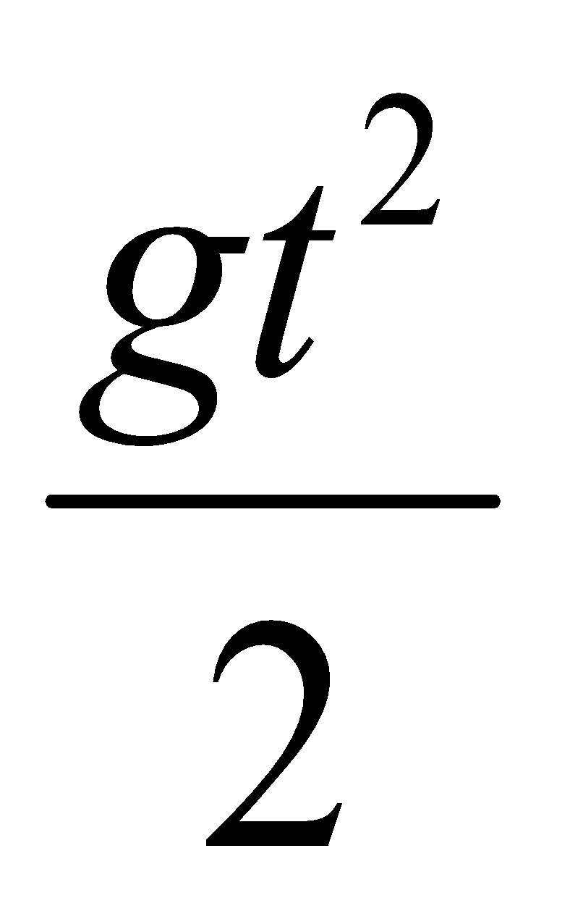  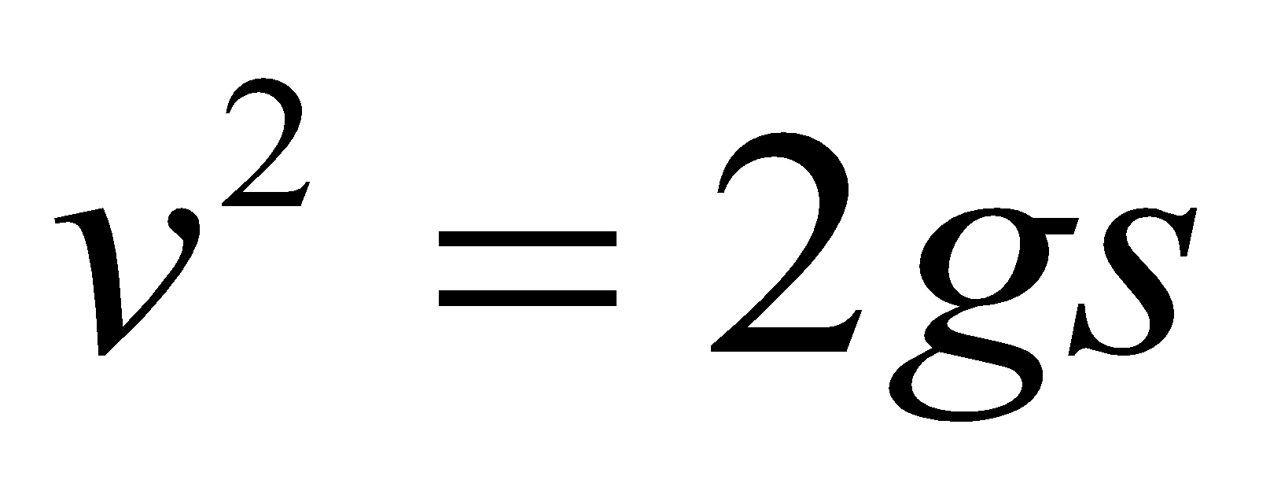  2. Gia tốc rơi tự do.  - Tại một nơi nhất định trên Trái Đất & ở gần mặt đất, các vật đều rơi tự do với cùng một gia tốc g.  - Tại những nơi khác nhau gia tốc đó sẽ khác nhau. Độ lớn của gia tốc rơi tự do giảm dần từ địa cực xuống xích đạo.  - Nếu không đòi hỏi độ chính xác cao chúng ta có thể lấy g = 9,8m/s² hoặc g = 10 m/s²

HOẠT ĐỘNG 3: Hoạt động luyện tập (10')
Mục tiêu: Luyện tập củng cố nội dung bài học
Phương pháp dạy học: Dạy học nhóm; dạy học nêu và giải quyết vấn đề; phương pháp thuyết trình; sử dụng đồ dung trực quan
Định hướng phát triển năng lực: giải quyết vấn đề, năng lực hợp tác, năng lực xử lí tình huống, năng lực giao tiếp, năng lực nhận thức, điều chỉnh hành vi, tư duy sáng tạo
GV giao nhiệm vụ cho học sinh làm bài tập trắc nghiệm:
Câu 1: Câu nào sau đây nói về sự rơi là đúng?
A. Khi không có sức cản, vật nặng rơi nhanh hơn vật nhẹ.
B. Ở cùng một nơi, mọi vật rơi tự do có cùng gia tốc
C. Khi rơi tự do, vật nào ở đọ cao hơn sẽ rơi với gia tốc lớn hơn.
D. Vận tốc của vật chạm đất, không phụ thuộc vào độ cao của vật khi rơi.
Câu 2: Chuyển động của vật nào dưới đây có thể coi như chuyển động rơi tự do?
A. Một vận động viên nhảy dù đang rơi khi dù đã mở.
B. Một viên gạch rơi từ độ cao 3 m xuống đất.
C. Một chiếc thang máy đang chuyển động đi xuống.
D. Một chiếc lá đang rơi.
Câu 3: Một vật rơi thẳng đứng từ độ cao 19,6 m với vận tốc ban đầu bang 0 (bỏ qua sức cản không khí, lấy g = 9,8 m/s²). Thời gian vật đi được 1 m cuối cùng bằng
A. 0,05 s.
B. 0,45 s.
C. 1,95 s.
D. 2 s.
Câu 4: Trong suốt giây cuối cùng, một vật rơi tự do đi được một đoạn đường bằng nửa độ cao toàn phần h kể từ vị trí ban đầu của vật. Độ cao h đo (lấy g = 9,8 m/s²) bằng
A. 9,8 m.
B. 19,6 m.
C. 29,4 m.
D. 57 m.
Câu 5: Hai vật ở độ cao h₁ và h₂ = 10 m, cùng rơi tự do với vận tốc ban đầu bằng 0. Thời gian rơi của vật thứ nhất bằng nửa thời gian rơi của vật thứ hai. Độ cao h₁ bằng
A. 10√2 m.
B. 40 m.
C. 20 m.
D. 2,5 m.
Câu 6: Một viên đá được thả từ một khí cầu đang bay lên theo phương thẳng đứng với vận tốc 5 m/s, ở độ cao 300 m. Viên đá chạm đất sau khoảng thời gian
A. 8,35 s.
B. 7,8 s.
C. 7,3 s
D. 1,5 s.
Câu 7: Một vật rơi từ độ cao 10 m so với một sàn thang máy đang nâng đều lên với vận tốc 0,5 m/s để hứng vật. Trong khi vật rơi để chạm sàn, sàn đã được nâng lên một đoạn bằng (g = 10 m/s²).
A. 0,7 m.
B. 0,5 m.
C. 0,3 m.
D. 0,1 m.
Câu 8: Một vật nhỏ rơi tự do từ các độ cao h=80 m so với mặt đất. Lấy gia tốc rơi tự do g = 10 m/s². Quãng đường vật đi được trong 1 giây cuối cùng trước khi chạm đất là
A. 5 m.
B. 35 m.
C. 45 m.
D. 20 m.
Câu 9: Hai chất điểm rơi tự do từ các độ cao h₁, h₂. Coi gia tốc rơi tự do của chúng là như nhau. Biết vận tốc tương ứng của chúng khi chạm đất là v₁ = 3v₂ thì tỉ số giữa hai độ cao tương ứng là
A. h₁ = (1/9)h₂.
B. h₁ = (1/3)h₂.
C. h₁ = 9h₂.
D. h₁ = 3h₂.
Câu 10: Một vật rơi tự do tại nơi có g =10 m/s². Trong 2 giây cuối vật rơi được 180 m. Thời gian rơi của vật là
A. 6 s.
B. 8 s.
C. 10 s.
D. 12 s.
Hướng dẫn giải và đáp án
Câu | 1 | 2 | 3 | 4 | 5 | 6 | 7 | 8 | 9 | 10
Đáp án | B | B | A | D | D | A | A | B | C | C

HOẠT ĐỘNG 4: Hoạt động vận dụng (8’)
Mục tiêu: Vận dụng làm bài tập
Phương pháp dạy học: Dạy học nhóm; dạy học nêu và giải quyết vấn đề; phương pháp thuyết trình; sử dụng đồ dung trực quan
Định hướng phát triển năng lực: giải quyết vấn đề, năng lực hợp tác, năng lực xử lí tình huống, năng lực giao tiếp, năng lực nhận thức, điều chỉnh hành vi, tư duy sáng tạo
YC HV đọc phần ghi nhớ. Nêu khái quát những vấn đề cần nắm đc của bài này.  YC HV trả lời câu hỏi 7,8,9/27-SGK | - Cá nhân trả lời câu hỏi của GV và làm bài tập trong SGK
HOẠT ĐỘNG 5: Hoạt động tìm tòi và mở rộng (2’)
Mục tiêu: Tìm tòi và mở rộng kiến thức, khái quát lại toàn bộ nội dung kiến thức đã học
Phương pháp dạy học: Dạy học nhóm; dạy học nêu và giải quyết vấn đề; phương pháp thuyết trình; sử dụng đồ dung trực quan
Định hướng phát triển năng lực: giải quyết vấn đề, năng lực hợp tác, năng lực xử lí tình huống, năng lực giao tiếp, năng lực nhận thức, điều chỉnh hành vi, tư duy sáng tạo
Giải thích: Người nhảy dù có rơi tự do không ?
Gợi ý: Khi người nhảy dù chưa bung dù rơi thẳng đứng, lực cản của không khí là nhỏ không đáng kể so với trọng lực của người, vì vậy được coi là rơi tự do. Khi người nhảy dù bung dù, lực cản của không khí rất lớn, sự rơi của người và dù khi đó không được coi là rơi tự do.
4. Hướng dẫn về nhà
Trợ giúp của GV | Hoạt động của HV
Yêu cầu hv về nhà làm bài 10, 11, 12/27 - SGK.  Đọc trước bài mới, giờ sau học bài mới, nội dung cần nắm được là đ/n cđ tròn đều, tốc độ tb trong cđ tròn đều, tốc dài và tốc độ góc của cđ tròn đều. | - Ghi câu hỏi và bài tập về nhà.  - Tiếp nhận nhiệm vụ học tập.  - Làm theo dặn dò và đọc trước bài mới theo hướng dẫn của gv.

Tiết: 7 Bài 4: SỰ RƠI TỰ DO(tiếp)
I. MỤC TIÊU
1. Kiến thức : Trình bày, nêu ví dụ và phân tích được khái niệm về sự rơi tự do. Phát biểu được định luật rơi tự do. Nêu được những đặc điểm của sưk rơi tự do.
2. Kỹ năng : - Giải được một số bài tập đơn giản về sự rơi tự do.
- Đưa ra được những ý kiến nhận xét về hiện tượng xảy ra trong các thí nghiệm về sự rơi tự do.
3. Thái độ: Có ý thức học tập, tìm hiểu làm các bài tập, giải thích tìm hiểu hiện tượng rơi tự do trong cuộc sống.
4. Định hướng phát triển năng lực
a. Năng lực được hình thành chung :
Năng lực giải quyết vấn đề. Năng lực thực nghiệm. Năng lực dự đoán, suy luận lí thuyết, thiết kế và thực hiện theo phương án thí nghiệm kiểm chứng giả thuyết, dự đoán, phân tích, xử lí số liệu và khái quát rút ra kết luận khoa học. Năng lực đánh giá kết quả và giải quyết vân đề
b. Năng lực chuyên biệt môn vật lý :
- Năng lực kiến thức vật lí.
- Năng lực phương pháp thực nghiệm
- Năng lực trao đổi thông tin
- Năng lực cá nhân của HS
II. PHƯƠNG PHÁP – PHƯƠNG TIỆN DẠY HỌC:
1. Về phương pháp:
- Sử dụng phương pháp thuyết trình kết hợp với đàm thoại nêu vấn đề, nếu có điều kiện sử dụng bài giảng điện tử trình chiếu trên máy chiếu.
- Sử dụng phương pháp thí nghiệm biểu diễn.
2. Về phương tiện dạy học
- Giáo án, sgk, thước kẻ, đồ dùng dạy học,…
III. CHUẨN BỊ:
1. Giáo viên: Thí nghiệm về sự rơi tự do.
2. Học sinh: Ôn lại các kiến thứcvề chuyển động biến đổi đều.
IV. CÁC HOẠT ĐỘNG DẠY VÀ HỌC
1. Ổn định lớp:
2. Kiểm tra bài cũ: (kiểm tra 15 phút)
Đề bài
3. Bài mới.
HOẠT ĐỘNG 1: Khởi động (5’)
Mục tiêu: HS biết được các nội dung cơ bản của bài học cần đạt được, tạo tâm thế cho học sinh đi vào tìm hiểu bài mới.
Phương pháp dạy học: Dạy học nhóm; dạy học nêu và giải quyết vấn đề; phương pháp thuyết trình; sử dụng đồ dung trực quan
Định hướng phát triển năng lực: giải quyết vấn đề, năng lực hợp tác, năng lực xử lí tình huống, năng lực giao tiếp, năng lực nhận thức, điều chỉnh hành vi, tư duy sáng tạo.
ĐVĐ: Chúng ta đã biết, ở cùng một độ cao một hòn đá sẽ rơi xuống đất nhanh hơn một chiếc lá. Vì sao như vậy? Có phải vật nặng rơi nhanh hơn vật nhẹ hay không? Chúng ta cùng nhau nghiên cứu. | HS định hướng nội dung | Tiết: 7 Bài 4: SỰ RƠI TỰ DO(tiếp)
HOẠT ĐỘNG 2: Hình thành kiến thức
Mục tiêu: sự rơi tự do là gì? Viết đc các công thức tính vận tốc và đường đi của chuyển động rơi tự do. Nêu đc đặc điểm về gia tốc rơi tự do.
Phương pháp dạy học: Dạy học nhóm; dạy học nêu và giải quyết vấn đề; phương pháp thuyết trình; sử dụng đồ dung trực quan
Định hướng phát triển năng lực: giải quyết vấn đề, năng lực hợp tác, năng lực xử lí tình huống, năng lực giao tiếp, năng lực nhận thức, điều chỉnh hành vi, tư duy sáng tạo

- Làm thế nào để xác định được phương và chiều của chuyển động rơi tự do? (hướng dẫn hs thảo luận).  - Gv kiểm tra phương án của các nhóm, tiến hành theo một phương án mà HS đưa ra.  - Kết hợp với hình 4.3 để chứng tỏ kết luận là đúng.  - Chuyển động rơi tự do là chuyển động như thế nào?  - Giới thiệu ảnh hoạt nghiệm;  - Yêu cầu HS đọc SGK.  - Dựa vào hình ảnh thu được hãy chứng tỏ chuyển động rơi tự do là chuyển động nhanh dần đều.  + Gợi ý: Chuyển động của viên bi có phải chuyển động thẳng đều hay không? Tại sao?  + Nếu là chuyển động biến đổi thì là chuyển động TNDĐ hay TCDĐ? Vì sao?  - Các em hãy cho biết công thức tính vận tốc và quãng đường đi được trong chuyển động TNDĐ?  - Đối với chuyển động rơi tự do thì có vận tốc đầu hay không? Khi đó công thức tính vận tốc và quãng đường đi được trong chuyển động rơi tự do như thế nào?  + Chú ý: Gia tốc trong sự rơi tự do được kí hiệu bằng chữ g (gọi là gia tốc rơi tự do)  - Chú ý: Tại một nơi nhất định trên Trái Đất và ở gần mặt đất, các vật đều rơi tự do với cùng một gia tốc g.  - Tại những nơi khác nhau gia tốc đó sẽ khác nhau.  - Nếu không đòi hỏi độ chính xác cao thì ta có thể lấy g = 9,8 m/s² hoặc g = 10 m/s² | + HS thảo luận để tìm ra phương án thí nghiệm.  + Quan sát thí nghiệm về phương, chiều của sự rơi tự do.  +Thảo luận các kết luận có được  + Chuyển động rơi tự do là chuyển động thẳng nhanh dần đều.  + HS đọc SGK  + HS trả lời  + HS trả lời  + HS suy nghĩ trả lời:  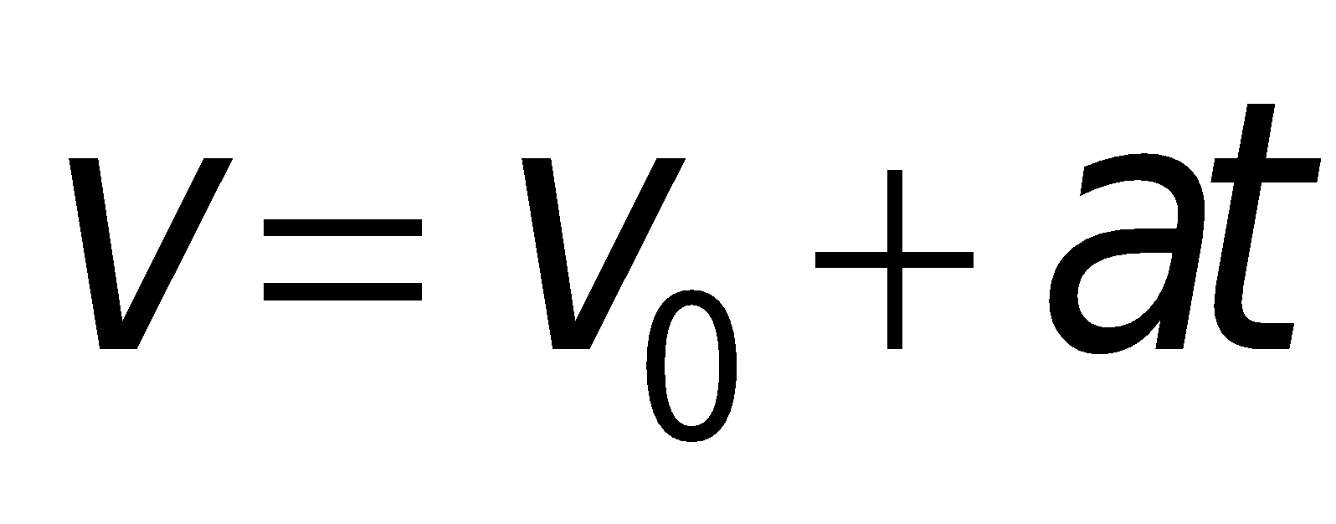  - Không (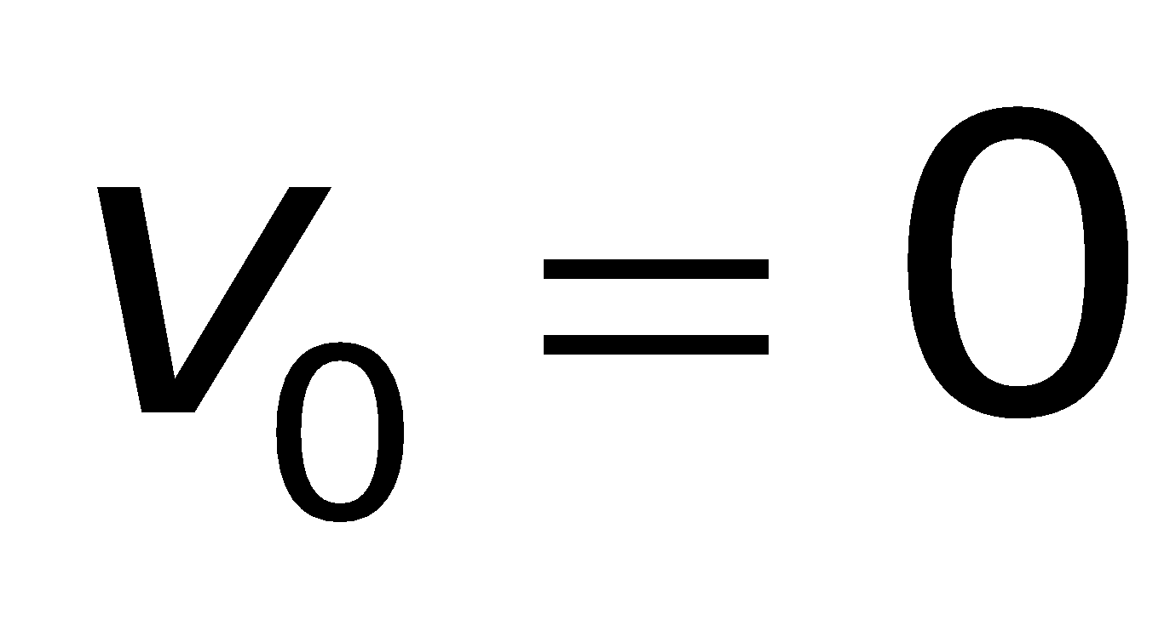)  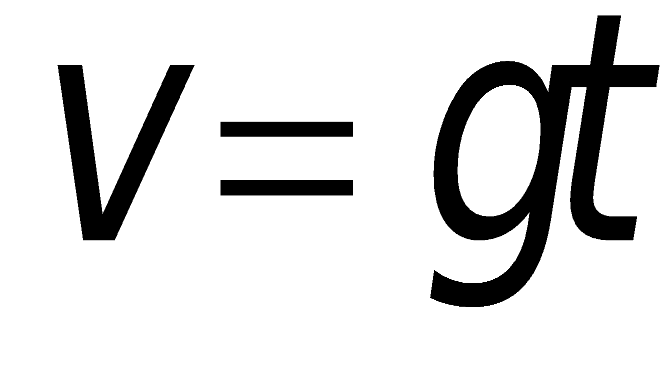  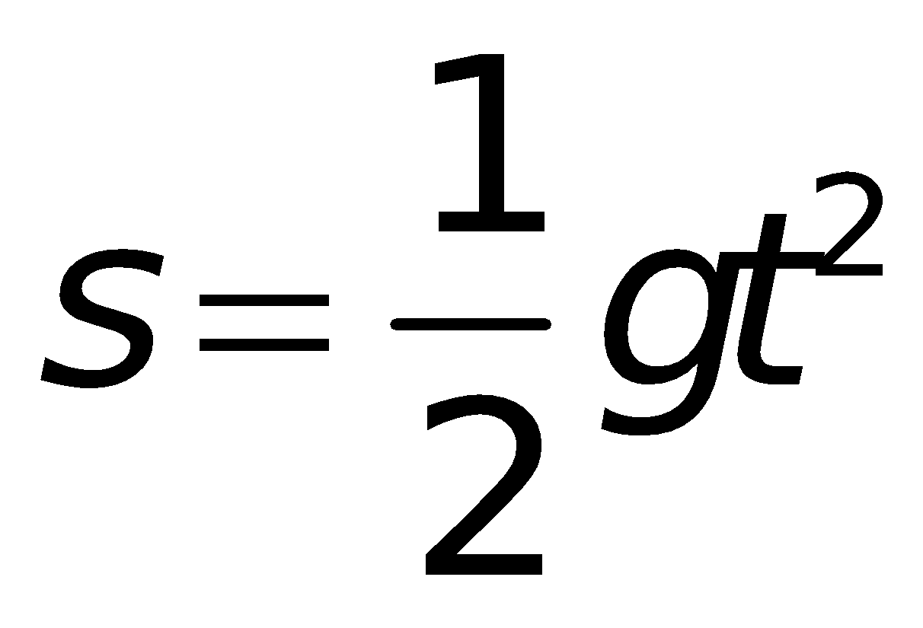  + g: gọi là gia tốc rơi tự do (m/s²)  - Hs quan sát SGK để biết gia tốc rơi tự do tại một số nơi. | II. Nghiên cứu sự rơi tự do của các vật.  1. Những đặc điểm của chuyển động rơi tự do.  - Phương của chuyển động rơi tự do là phương thẳng đứng (phương của dây dọi)  - Chiều của chuyển động rơi tự do là chiều từ trên xuống dưới.  - Chuyển động rơi tự do là chuyển động thẳng nhanh dần đều.  - Công thức tính vận tốc:  v = gt  g: gọi là gia tốc rơi tự do  - Công thức tính quãng đường đi được của sự rơi tự do:  2. Gia tốc rơi tự do.  - Tại một nơi nhất định trên Trái Đất và ở gần mặt đất, các vật đều rơi tự do với cùng một gia tốc g.  - Gia tốc rơi tự do phụ thuộc vĩ độ.  - Nếu không đòi hỏi độ chính xác cao chúng ta có thể lấy g=9,8m/s² hoặc g = 10 m/s²

HOẠT ĐỘNG 3: Hoạt động luyện tập (10')
Mục tiêu: Luyện tập củng cố nội dung bài học
Phương pháp dạy học: Dạy học nhóm; dạy học nêu và giải quyết vấn đề; phương pháp thuyết trình; sử dụng đồ dung trực quan
Định hướng phát triển năng lực: giải quyết vấn đề, năng lực hợp tác, năng lực xử lí tình huống, năng lực giao tiếp, năng lực nhận thức, điều chỉnh hành vi, tư duy sáng tạo
Câu 11: Một vật được thả tự do với vận tốc ban đầu bằng 0 và trong giây cuối cùng nó đi được nửa đoạn đường rơi. Lấy g = 10 m/s². Thời gian rơi của vật là
A. 0,6 s.
B. 3,4 s.
C. 1,6 s.
D. 5 s.
Câu 12: Một vật được thả rơi tự do từ một độ cao so với mặt đất thì thời gian rơi là 5 s. Nếu vật này được thả rơi tự do từ cùng một độ cao nhưng ở Mặt Trăng (có gia tốc rơi tự do là 1,7 m/s²) thì thời gian rơi sẽ là
A. 12 s.
B. 8 s.
C. 9 s.
D. 15,5 s.
Câu 13: Hai viên bi được thả rơi tự do từ cùng một độ cao, nhưng bi A rơi trước bi B một khoảng thời gian Δt = 0,5 s. Ngay sau khi viên bi B rơi xuống và trước khi bi A chạm đất thì
A. khoảng cách giữa hai bi tăng lên.
B. khoảng cách giữa hai bi giảm đi.
C. khoảng cách giữa hai bi không đổi.
D. ban đầu khoảng cách giữa hai bi tăng lên, sau đó giảm đi.
Câu 14: Từ mặt đất, một viên bi nhỏ được ném thẳng đứng lên cao với vận tốc 30 m/s. Cho g = 10 m/s² thì hướng và độ lớn của vận tốc của vật lúc t = 4 s như thế nào?
A. 10 m/s và hướng lên.
B. 30 m/s và hướng lên.
C. 10 m/s và hướng xuống.
D. 30 m/s và hướng xuống.
Câu 15: Từ một độ cao nào đó với g = 10 m/s², một vật được ném thẳng đứng hướng xuống với vận tốc là 5 m/s. Sau 4 giây kể từ lúc ném, vật rơi được một quãng đường
A. 50 m.
B. 60 m.
C. 80 m.
D. 100 m .
Câu 16: Một vật được thả rơi tự do tại nơi có g = 10 m/s². Trong giây thứ hai vật rơi được một đoạn đường
A. 30 m.
B. 20 m.
C. 15 m.
D. 10 m.
Câu 17: Trong trò chơi tung hứng, một vật được ném thẳng đứng cao, sau 2 giây thì chụp được nó. Cho g = 10 m/s². Độ cao cực địa mà vật đạt tới kể từ điểm ném là
A. 5 m.
B. 10 m.
C. 15 m.
D. 20 m.
Câu 18: Từ độ cao h = 1 m so với mặt đất, một vật được ném thẳng đứng hướng xuống với vận tốc 4 m/s. Cho g = 10 m/s². Thời gian rơi của vật khi nó chạm đất là
A. 0,125 s.
B. 0,2 s.
C. 0,5 s.
D. 0,4 s.
Câu 19: Từ mặt đất, một vật được ném thẳng đứng lên cao. Độ cao tối đa mà vật đạt tới là h = 40 m. Nếu ném vật thứ hai với vận tốc gấp đôi thì độ cao tối đa mà vật thứ hai đạt tới sẽ là
A. 80 m.
B. 160 m.
C. 180 m.
D. 240 m.
Câu 20: Từ mặt đất, một viên bi nhỏ được ném thẳng đứng lên cao với vận tốc 10 m/s, cho g = 10 m/s². Ở độ cao nào thì vận tốc của nó giảm đi còn một nửa?
A. 5 m.
B. 2,5 m.
C. 1,25 m.
D. 3,75 m.
Câu | 11 | 12 | 13 | 14 | 15 | 16 | 17 | 18 | 19 | 20
Đáp án | B | A | A | C | D | C | A | B | B | D

HOẠT ĐỘNG 4: Hoạt động vận dụng (8’)
Mục tiêu: Vận dụng làm bài tập
Phương pháp dạy học: Dạy học nhóm; dạy học nêu và giải quyết vấn đề; phương pháp thuyết trình; sử dụng đồ dung trực quan
Định hướng phát triển năng lực: giải quyết vấn đề, năng lực hợp tác, năng lực xử lí tình huống, năng lực giao tiếp, năng lực nhận thức, điều chỉnh hành vi, tư duy sáng tạo
.Rơi tự do là chuyển động đều hay là nhanh dần đều? Làm thế nào biết được điều đó? | - HS trả lời.  - HS nộp vở bài tập.  - HS tự ghi nhớ nội dung trả lời đã hoàn thiện. | Rơi tự do là chuyển động nhanh dần đều.  Thí nghiệm chứng minh : Gắn vào vật nặng một băng giấy và luồn băng giấy qua khe một bộ rung đặt cố định ở một độ cao. Thả vật nặng rơi tự do đồng thời cho bộ rung hoạt động. Bút đầu rung đánh dấu vào băng giấy những điểm liên tiếp cách nhau 0,02s.  Gọi ΔS₁, ΔS₂, ΔS₃, ... là những quãng đường vật rơi được trong các khoảng thời gian bằng nhau Δt = 0,02s.  Kết quả cho ta:  ΔS₂ - ΔS₁ = ΔS₃ - ΔS₂ = ΔS₄ - ΔS₃ = ... = hằng số.  Kết quả này phù hợp với đặc điểm của chuyển động nhanh dần đều.
HOẠT ĐỘNG 5: Hoạt động tìm tòi và mở rộng (2’)
Mục tiêu: Tìm tòi và mở rộng kiến thức, khái quát lại toàn bộ nội dung kiến thức đã học
Phương pháp dạy học: Dạy học nhóm; dạy học nêu và giải quyết vấn đề; phương pháp thuyết trình; sử dụng đồ dung trực quan
Định hướng phát triển năng lực: giải quyết vấn đề, năng lực hợp tác, năng lực xử lí tình huống, năng lực giao tiếp, năng lực nhận thức, điều chỉnh hành vi, tư duy sáng tạo
Vẽ sơ đồ tư duy khái quát lại nội dung bàì học
4. Dặn dò
+ GV tóm lại nội dung chính của bài.
+ Yêu cầu HS về nhà làm các bài tập.
+ Yêu cầu: HS chuẩn bị bài sau.

Tiết 8 – Bài 5:
CHUYỂN ĐỘNG TRÒN ĐỀU (Tiết 1)
I. MỤC TIÊU BÀI HỌC:
1. Về kiến thức:
- Phát biểu được định nghĩa của chuyển động tròn đều. Nêu được ví dụ thực tế về chuyển động tròn đều.
- Viết đc ct tính tốc độ dài và chỉ đc hướng của vectơ vận tốc trong chuyển động tròn đều.
- Viết đc ct và nêu đc đơn vị đo tốc độ góc, chu kì, tần số của chuyển động tròn đều.
- Viết được công thức liên hệ giữa tốc độ dài và tốc độ góc.
2. Về kĩ năng:
- Giải đc các BT đơn giản về cđ tròn đều.
3. Về thái độ:
- Tích cực tư duy tìm hiểu kiến thức.
4. Định hướng phát triển năng lực
a. Năng lực được hình thành chung :
Năng lực giải quyết vấn đề. Năng lực thực nghiệm. Năng lực dự đoán, suy luận lí thuyết, thiết kế và thực hiện theo phương án thí nghiệm kiểm chứng giả thuyết, dự đoán, phân tích, xử lí số liệu và khái quát rút ra kết luận khoa học. Năng lực đánh giá kết quả và giải quyết vân đề
b. Năng lực chuyên biệt môn vật lý :
- Năng lực kiến thức vật lí.
- Năng lực phương pháp thực nghiệm
- Năng lực trao đổi thông tin
- Năng lực cá nhân của HS
II. PHƯƠNG PHÁP – PHƯƠNG TIỆN DẠY HỌC:
1. Về phương pháp:
- Sử dụng phương pháp thuyết trình kết hợp với đàm thoại nêu vấn đề, nếu có điều kiện sử dụng bài giảng điện tử trình chiếu trên máy chiếu.
- Sử dụng phương pháp thí nghiệm biểu diễn.
2. Về phương tiện dạy học
- Giáo án, sgk, thước kẻ, đồ dùng dạy học,…
III. CHUẨN BỊ:
a. Chuẩn bị của GV:
- Đồng hồ (kim quay); quạt bàn; đĩa quay;…
b. Chuẩn bị của HS:
- Ôn lại kiến thức đã học có liên quan.
IV. CÁC HOẠT ĐỘNG DẠY VÀ HỌC
1. Ổn định tổ chức:
- Kiểm tra sĩ số của hv & ổn định trật tự lớp, ghi tên những hv vắng mặt vào SĐB:
2. Kiểm tra bài cũ:
Hoạt động của GV | Hoạt động của HV
- Nêu các đặc điểm của sự rơi tự do?  Viết công thức tính vận tốc & quãng đường đi được của sự rơi tự do?  - GV nhận xét câu trả lời của HV & cho điểm:  …………………………………………………………………………. | - HV lên bảng trả lời câu hỏi kiểm tra.

3. Bài mới:
HOẠT ĐỘNG 1: Khởi động (5’)
Mục tiêu: HS biết được các nội dung cơ bản của bài học cần đạt được, tạo tâm thế cho học sinh đi vào tìm hiểu bài mới.
Phương pháp dạy học: Dạy học nhóm; dạy học nêu và giải quyết vấn đề; phương pháp thuyết trình; sử dụng đồ dung trực quan
Định hướng phát triển năng lực: giải quyết vấn đề, năng lực hợp tác, năng lực xử lí tình huống, năng lực giao tiếp, năng lực nhận thức, điều chỉnh hành vi, tư duy sáng tạo.
- Trong thực tế chuyển động của các vật rất đa dạng & phong phú. Vật chuyển động với quỹ đạo là đường thẳng gọi là chuyển động thẳng, vật chuyển động với quỹ đạo là đường cong gọi là chuyển động cong. Một dạng đặc biệt của chuyển động cong đó là chuyển động tròn đều. Chúng ta cùng nghiên cứu bài mới. |  | HS nghe và định hướng nội dung |  | Tiết 8 – Bài 5:  CHUYỂN ĐỘNG TRÒN ĐỀU (Tiết 1)
HOẠT ĐỘNG 2: Hình thành kiến thức
Mục tiêu: ct tính tốc độ dài và chỉ đc hướng của vectơ vận tốc trong chuyển động tròn đều.
- Viết đc ct và nêu đc đơn vị đo tốc độ góc, chu kì, tần số của chuyển động tròn đều.
- Viết được công thức liên hệ giữa tốc độ dài và tốc độ góc.
Phương pháp dạy học: Dạy học nhóm; dạy học nêu và giải quyết vấn đề; phương pháp thuyết trình; sử dụng đồ dung trực quan
Định hướng phát triển năng lực: giải quyết vấn đề, năng lực hợp tác, năng lực xử lí tình huống, năng lực giao tiếp, năng lực nhận thức, điều chỉnh hành vi, tư duy sáng tạo
CH2.1: Các em đọc SGK rồi cho biết chuyển động như thế nào được gọi là chuyển động tròn? Cho ví dụ?  CH2.2: Tương tự như chuyển động thẳng, các em đọc SGK cho biết tốc độ trung bình trong chuyển động tròn được tính như thế nào?  CH2.3: Như thế nào được gọi là chuyển động tròn đều?  - Trong định nghĩa đó chúng ta cần chú ý “quỹ đạo tròn và đi được quãng đường bằng nhau trong những khoảng thời gian bằng nhau”  CH2.4: Các em hãy lấy ví dụ về chuyển động tròn đều? C1 | - Từng cá nhân đọc SGK rồi trả lời: Chuyển động tròn là chuyển động có quỹ đạo là một đường tròn.  - VD: 1 điểm trên đầu cánh quạt,…  - Hv đọc SGK rồi trả lời.  - HS nghiên cứu SGK rồi trả lời: Chuyển động tròn đều là chuyển động có quỹ đạo tròn & có tốc độ trung bình trên mọi cung tròn là như nhau.  - VD: chuyển động của đầu kim đồng hồ, 1 điểm trên đĩa tròn khi quay ổn định,… |  | I. Định nghĩa  1. Chuyển động tròn  Chuyển động tròn là chuyển động có quỹ đạo là đường 1 đường tròn  2. Tốc độ trung bình trong chuyển động tròn  $Tốc độ TB==\frac{độ dài cung tròn mà vật đi được}{thời gian chuyển động}$  3. Chuyển động tròn đều  Đn: Chuyển động tròn đều là chuyển động có quỹ đạo tròn và có tốc độ trung bình trên mọi cung tròn là như nhau. (hình 5.2)

CH3.1:Tốc độ trung bình có đặc trưng cho tính cđ nhanh hay chậm của chất điểm tại một vị trí hay tại một thời điểm không? Tại sao?  CH3.2:Trong cđ thẳng, đại lượng vật lý nào đặc trưng cho tính cđ nhanh hay chậm của chất điểm tại một vị trí hay tại một thời điểm?  - Để phân biệt với một loại tốc độ khác người ta gọi đó là tốc độ dài.  CH3.3: Vậy theo định nghĩa chuyển động tròn đều thì tốc độ dài ở các thời điểm khác nhau, vị trí khác nhau có giống nhau không?  CH3.4: Hãy nêu các đặc điểm của vectơ vận tốc trong chuyển động thẳng đều và chuyển động thẳng biến đổi đều ?  - Dự đoán các đặc điểm đó của vectơ vận tốc trong chuyển động tròn đều.  GVGT: Vì $\vec{∆s}$ << coi như 1 đoạn thẳng véc tơ có hướng chuyển động nằm dọc theo tiếp tuyến tại điểm đó nên cùng phương, cùng chiều và tiếp tuyến tại đó. | - TĐTB không đặc trưng cho tính cđ nhanh hay chậm của chất điểm tại một vị trí hay tại một thời điểm, chỉ đặc trưng cho tính cđ nhanh hay chậm của chất điểm trong một quãng đường hay một khoảng thời gian nhất định.  - Độ lớn vận tốc tức thời hay tốc độ tức thời gọi tắt là tốc độ.  -Tốc độ dài của vật như nhau không đổi.  - Nêu các đặc điểm của vectơ vận tốc trong 2 cđ gồm: điểm đặt, phương, chiều, độ lớn.  - Trong cđ tròn đều:  + ĐĐ: Tại vật cđ.  + Phương: thay đổi.  + Chiều: thay đổi.  + Độ lớn: không đổi.  $\vec{\vec{v}↑↑\vec{∆s}}$ |  | II. Tốc độ dài và tốc độ góc  1. Tốc độ dài  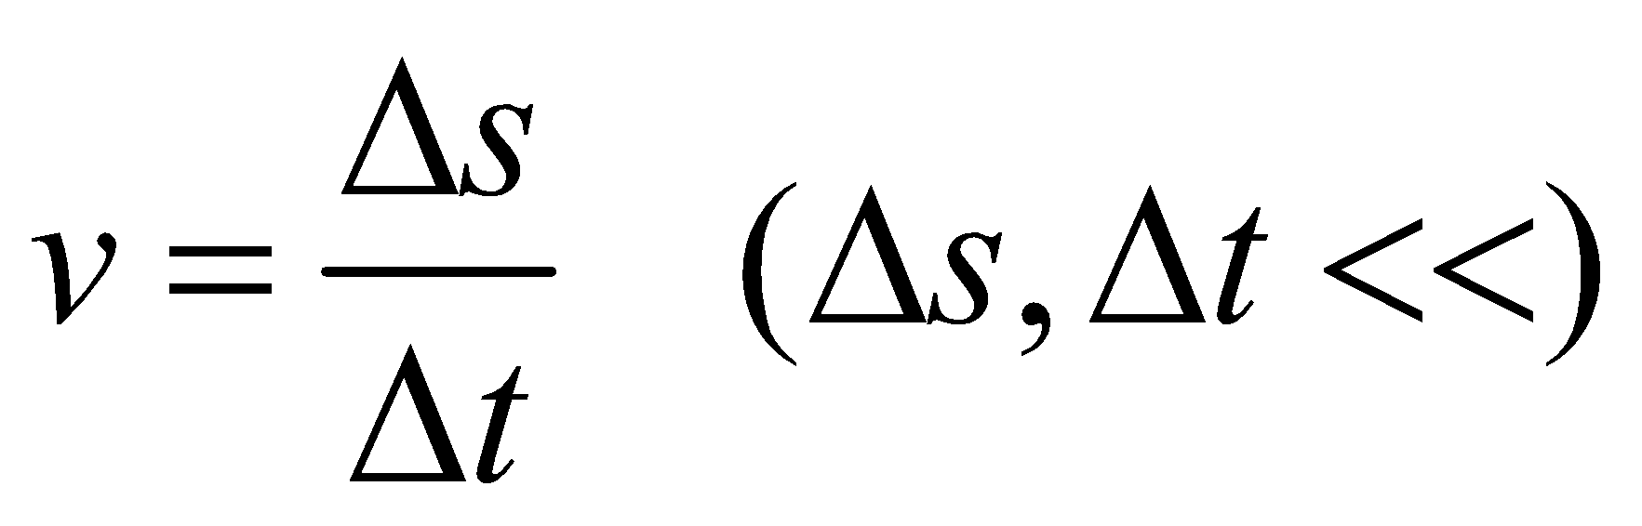  Trong cđ tròn đều, tốc độ dài của vật không đổi và bằng tốc độ trung bình.  2. Véctơ vận tốc trong chuyển động tròn đều.  O  $\vec{∆s}(∆s≪)$ là vectơ độ dời:  + Phương: phương tiếp tuyến với quỹ đạo tại điểm đang xét.  + Chiều: cùng chiều c’động.  - Vectơ vận tốc: $\vec{v}=\frac{\vec{∆s}}{∆t}$  + Gốc: chất điểm tại điểm xét.  + Phương: phương tiếp tuyến với quỹ đạo tại điểm đang xét.  + Chiều: chuyển động  + Độ lớn( tốc độ dài): 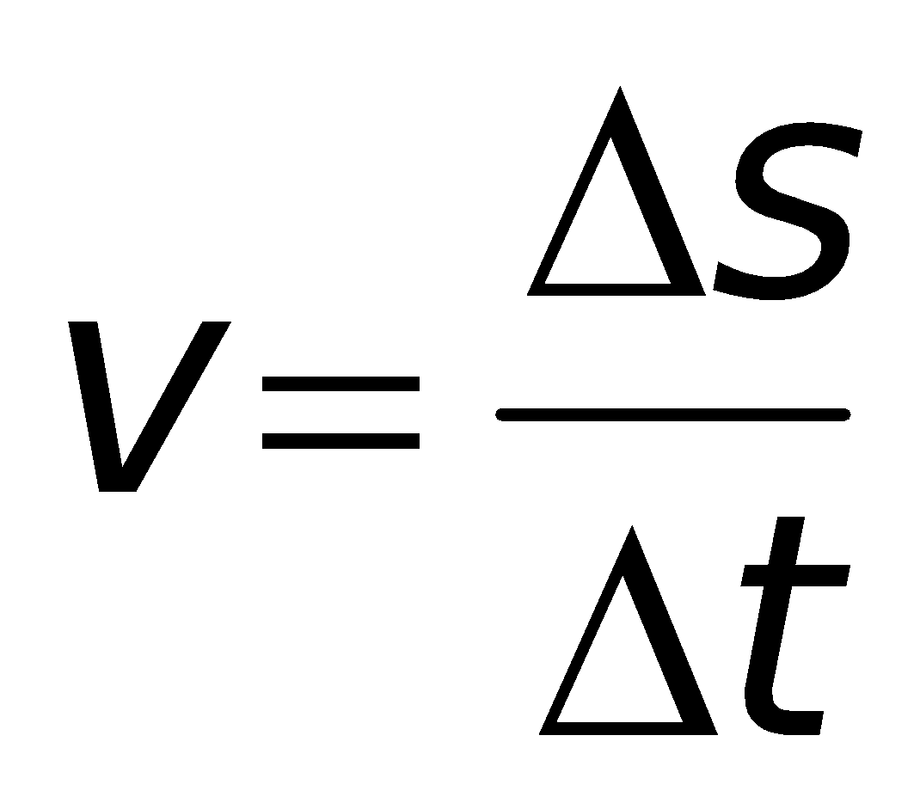
- Quan sát trên hình 5.4, nhận thấy, trong chuyển động tròn đều khi M là vị trí tức thời của vật chuyển động được một cung tròn Δs thì bán kính OM quay được góc 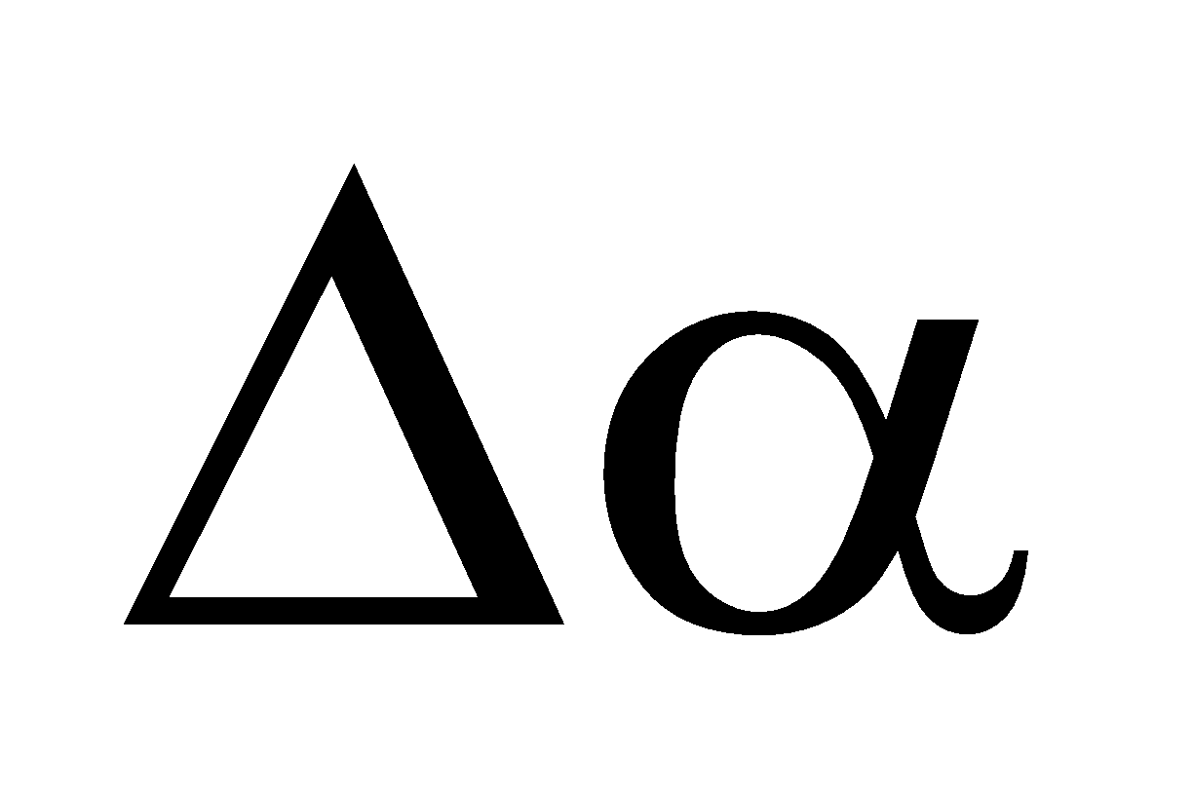.  - Biểu thức nào thể hiện được sự quay nhanh hay chậm của bán kính OM ?  TB: Chưa có đại lượng vật lý nào thể hiện được sự quay nhanh hay chậm của bán kính OM nữa, bắt buộc phải đưa thêm một đại lượng mới có tên gọi là tốc độ góc của chuyển động tròn, kí hiệu là.  CH4.1: ý nghĩa vật lí của đại lượng tốc độ góc ?  CH4.2:Tại sao nói tốc độ góc của chuyển động tròn là một đại lượng không đổi ?  CH4.3: Nếu góc đo bằng đơn vị rađian (kí hiệu là rad) và thời gian đo bằng giây (kí hiệu là s) thì tốc độ góc có đơn vị là gì ?  Hoàn thành yêu cầu C3.  CH4.4: YC HV đọc đn trong SGK, sau đó hoàn thành câu C4?  CH4.5: YC HV đọc đnghĩa trong SGK, sau đó hoàn thành câu C5.  - Trong chuyển động tròn đều có sử dụng hai loại vận tốc là vận tốc dài và tốc độ góc. Hai đại lượng này có quan hệ với nhau không ? Nếu có thì quan hệ với nhau như thế nào ?  - Hoàn thành yêu cầu C6.  - YC HV nhận xét về chuyển động của hai chất điểm có cùng tốc độ góc nhưng có bán kính quỹ đạo khác nhau? Nêu ví dụ trong cuộc sống. |  | -Từng HV suy nghĩ để trả lời câu hỏi của GV.  Để trả lời C3, HV cần xác định được góc mà kim giây quay được trong thời gian tương ứng. Có thể là :  − sau 60s quay được góc 2π (rad)  hoặc sau 30s quay được góc π (rad) ...  Có thể lập luận như sau:  Sau thời gian T vật quay được một vòng tức là quay được một góc 2π, vậy: 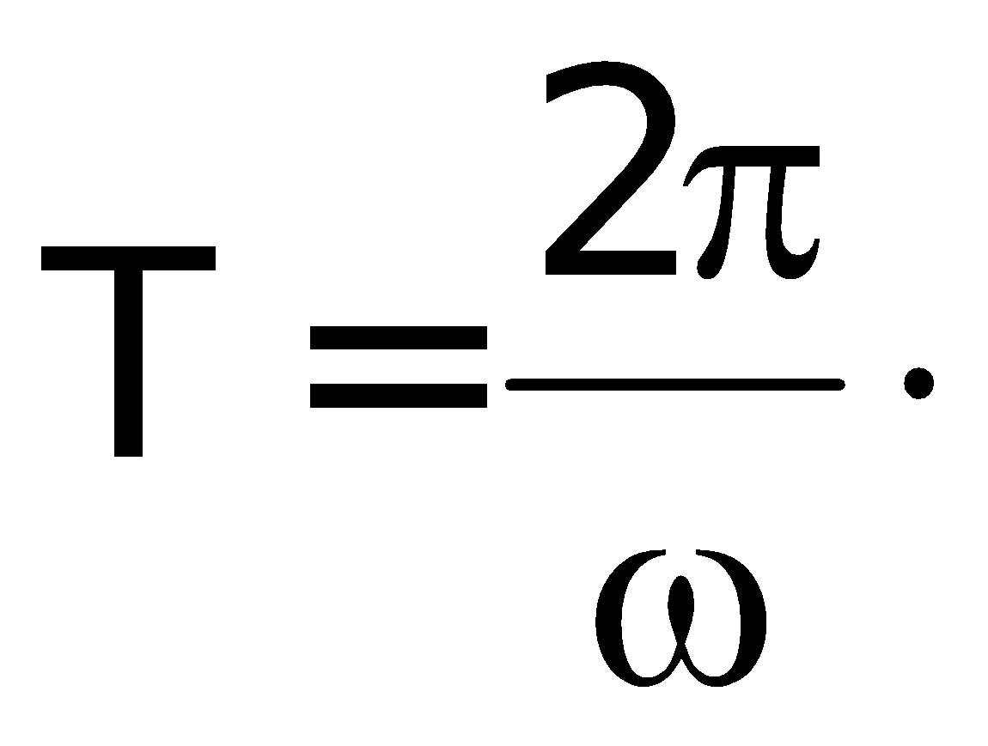  Có thể lập luận như sau:  T (s) quay được 1 (vòng)  1 (s) quay được f (vòng)  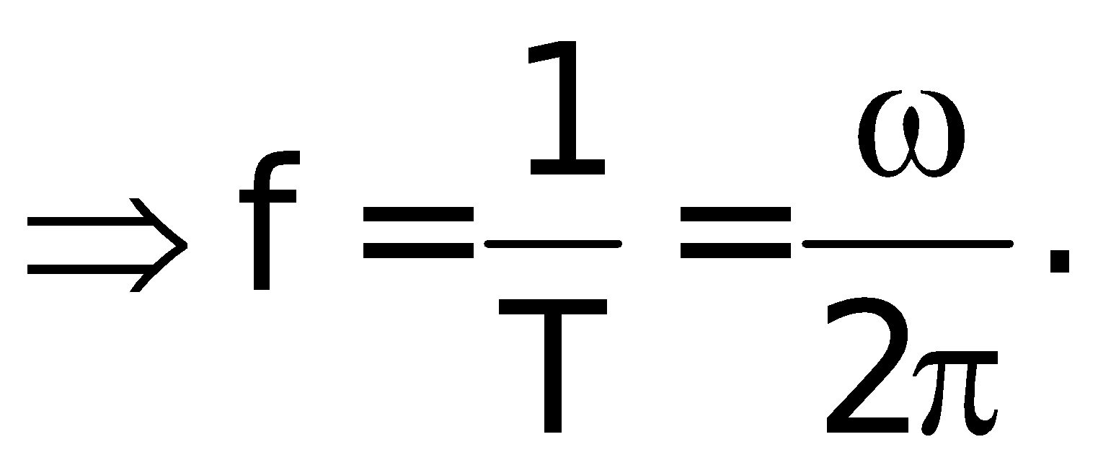  Từng HV làm việc theo sự hướng dẫn của GV để tìm ra công thức về mối quan hệ giữa hai đại lượng :  v = rω  Chất điểm có bán kính càng lớn chuyển động càng nhanh. |  | 3. Tốc độ góc. Chu kỳ.  Tần số.  a. Định nghĩa(SGK)  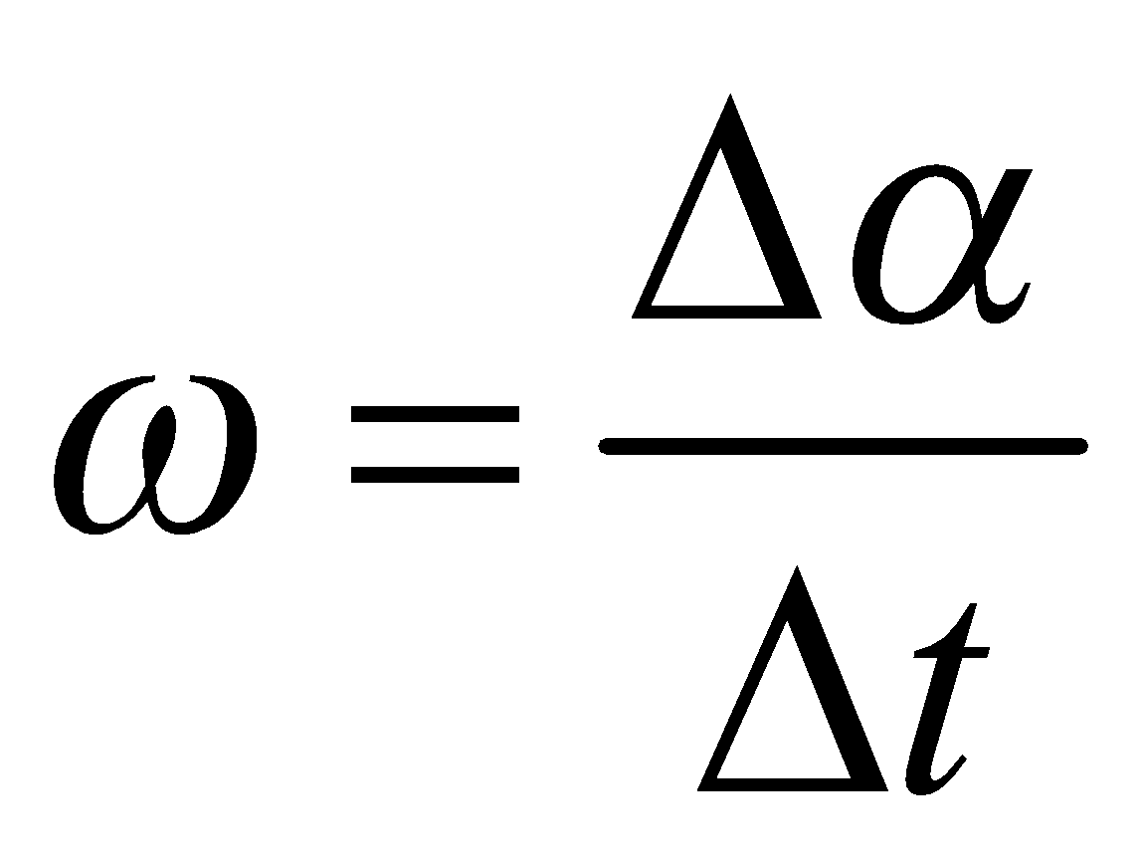  CĐ tròn đều: = không đổi.  b. Đơn vị tốc độ góc.  - Đơn vị tốc độ góc: rad/s  với: 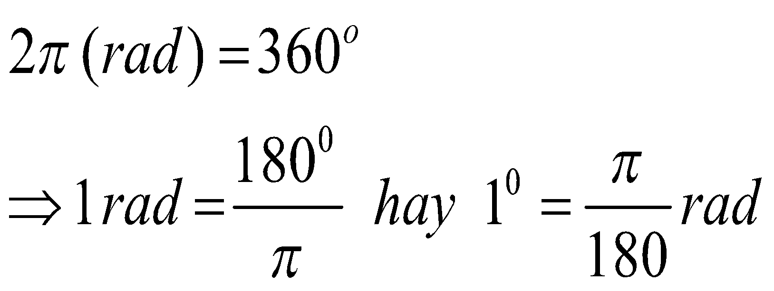  r  O  M  c. Chu kỳ: SGK  Đơn vị: giây (s)  d. Tần số:(SGK)  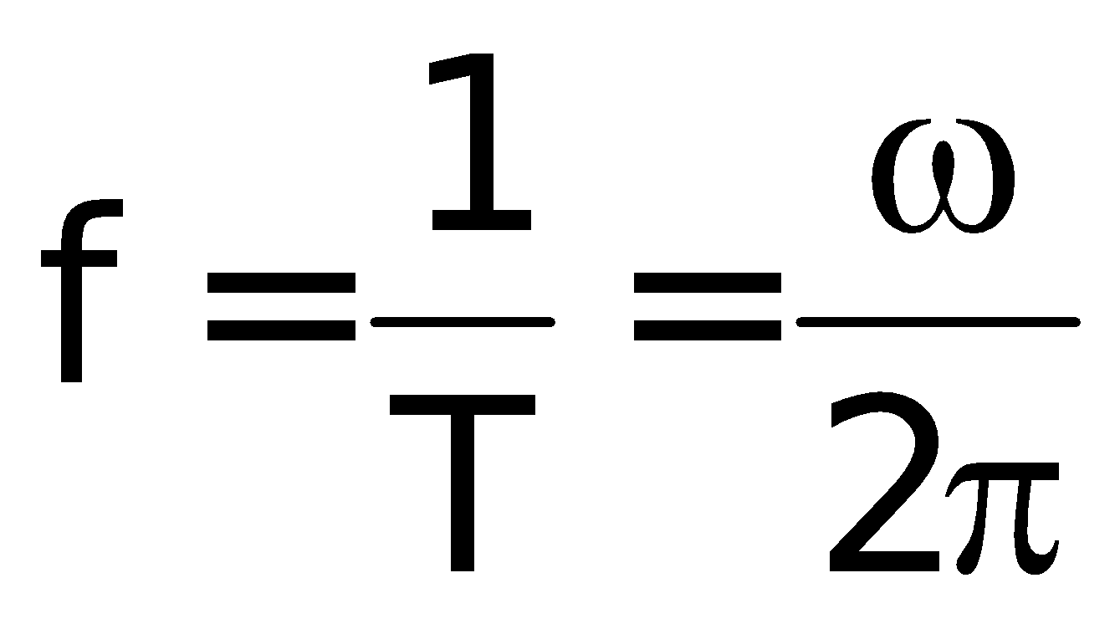  Đơn vị: vòng/giây hoặc héc (Hz)  e. Công thức liên hệ giữa tốc độ dài và tốc độ góc.  v = rω

HOẠT ĐỘNG 3: Hoạt động luyện tập (10')
Mục tiêu: Luyện tập củng cố nội dung bài học
Phương pháp dạy học: Dạy học nhóm; dạy học nêu và giải quyết vấn đề; phương pháp thuyết trình; sử dụng đồ dung trực quan
Định hướng phát triển năng lực: giải quyết vấn đề, năng lực hợp tác, năng lực xử lí tình huống, năng lực giao tiếp, năng lực nhận thức, điều chỉnh hành vi, tư duy sáng tạo
GV giao nhiệm vụ cho học sinh làm bài tập trắc nghiệm:
Câu 1: Chuyển động của vật nào dưới đây được coi là chuyển động tròn đều?
A. Chuyển động quay của bánh xe ô tô khi đang hãm phanh.
B. Chuyển động quay của kim phút trên mặt đồng hồ chạy đúng giờ.
C. Chuyển động quay của của điểm treo các ghế ngồi trên chiếc đu quay.
D. Chuyển động quay của cánh quạt khi vừa tắt điện.
Câu 2: Chuyển động tròn đều có
A. vectơ vận tốc không đổi.
B. tốc độ dài phụ thuộc vào bán kính quỹ đạo.
C. tốc độ góc phụ thuộc vào bánh kính quỹ đạo.
D. gia tốc có độ lớn không phụ thuộc vào bán kính quỹ đạo.
Câu 3: Câu nào sau đây nói về gia tốc trong chuyển động tròn đều là sai?
A. Vectơ gia tốc luôn hướng vào tâm quỹ đạo.
B. Độ lớn của gia tốc a = , với v là vận tốc, R là bán kính quỹ đạo.
C. Gia tốc đặc trưng cho sự biến thiên về độ lớn của vận tốc
D. Vectơ gia tốc luôn vuông góc với vec tơ vận tốc ở mọi thời điểm.
Câu 4: Phát biểu nào sau đây là chính xác?
Trong chuyển động tròn đều
A. vectơ vận tốc luôn không đổi, do đó gia tốc bằng 0.
B. gia tốc hướng vào tâm quỹ đạo, độ lớn tỉ lệ nghịch với bình phương tốc độ dài.
C. phương, chiều và độ lớn của vận tốc luôn thay đổi.
D. gia tốc hướng vào tâm quỹ đạo, độ lớn tỷ lệ với bình phương tốc độ góc
Câu 5: Một vật chuyển động theo đường tròn bán kính r = 100 cm với gia tốc hướng tâm an = 4 cm/s². Chu kì T của chuyển động vật đó là
A. 8π (s).
B. 6π (s).
C. 12π (s).
D. 10π (s).
Câu 6: Một vệ tinh nhân tạo chuyển động tròn đều quanh Trái Đất, mỗi vòng hết 90 phút. Vệ tinh bay ở độ cao 320 km so với mặt đất. Biết bán kính Trái Đất là 6380 km. Vận tốc và gia tốc hướng tâm của vệ tinh là:
A. 7792 m/s ; 9062 m/s².
B. 7651 m/s ; 8120 m/s².
C. 6800 m/s ; 7892 m/s².
D. 7902 m/s ; 8960 m/s².
Câu 7: Trên mặt một chiếc đồng hồ treo tường, kim giờ dài 10 cm, kim phút dài 15 cm. Tốc độ góc của kim giờ và kim phút là:
A. 1,52.10⁻⁴ rad/s ; 1,82.10⁻³ rad/s.
B. 1,45.10⁻⁴ rad/s ; 1,74.10⁻³ rad/s.
C. 1,54.10⁻⁴ rad/s ; 1,91.10⁻³ rad/s.
D. 1,48.10⁻⁴ rad/s ; 1,78.10⁻³ rad/s.
Dùng dữ liệu sau để trả lời các bài tập 8, 9, 10.
Một hòn đá buộc vào sợi dây cso chiều dài 1 m, quay đều trong mặt phẳng thẳng đứng với tốc độ 60 vòng/phút.
Câu 8: Thời gain để hòn đá quay hết một vòng là
A. 2 s.
B. 1 s.
C. 3,14 s.
D. 6,28 s.
Hướng dẫn giải và đáp án
Câu | 1 | 2 | 3 | 4 | 5 | 6 | 7 | 8
Đáp án | C | B | C | D | D | A | B | A

HOẠT ĐỘNG 4: Hoạt động vận dụng (8’)
Mục tiêu: Vận dụng làm bài tập
Phương pháp dạy học: Dạy học nhóm; dạy học nêu và giải quyết vấn đề; phương pháp thuyết trình; sử dụng đồ dung trực quan
Định hướng phát triển năng lực: giải quyết vấn đề, năng lực hợp tác, năng lực xử lí tình huống, năng lực giao tiếp, năng lực nhận thức, điều chỉnh hành vi, tư duy sáng tạo
1. Chuyển giao nhiệm vụ học tập
GV chia lớp thành nhiều nhóm
( mỗi nhóm gồm các HS trong 1 bàn) và giao các nhiệm vụ: thảo luận trả lời các câu hỏi sau và ghi chép lại câu trả lời vào vở bài tập
Khi chuyển động tròn đều, chất điểm có thay đổi vận tốc không?
Hãy cho biết phương và chiều của vecto vận tốc trong chuyển động tròn?
2. Báo cáo kết quả hoạt động và thảo luận
- HS trả lời.
- HS nộp vở bài tập.
- HS tự ghi nhớ nội dung trả lời đã hoàn thiện.
HOẠT ĐỘNG 5: Hoạt động tìm tòi và mở rộng (2’)
Mục tiêu: Tìm tòi và mở rộng kiến thức, khái quát lại toàn bộ nội dung kiến thức đã học
Phương pháp dạy học: Dạy học nhóm; dạy học nêu và giải quyết vấn đề; phương pháp thuyết trình; sử dụng đồ dung trực quan
Định hướng phát triển năng lực: giải quyết vấn đề, năng lực hợp tác, năng lực xử lí tình huống, năng lực giao tiếp, năng lực nhận thức, điều chỉnh hành vi, tư duy sáng tạo
Nghiên cứu và lấy ví dụ thực tế về chuyển động tròn đều

4. Hướng dẫn về nhà
Hoạt động của HV | Trợ giúp của GV
Nhận nhiệm vụ học tập. Đọc tiếp bài theo hướng dẫn của GV. | - Về nhà học phần ghi nhớ cuối bài, làm BT 12(SGK) và chuẩn bị phần tiếp theo của bài, nội dung cần nắm đc là: hướng của gia tốc hướng tâm và ct tính gia tốc hướng tâm.

Tiết 9 – Bài 5:
CHUYỂN ĐỘNG TRÒN ĐỀU (Tiết 2)
I. MỤC TIÊU BÀI HỌC:
1. Về kiến thức:
- Nêu được hướng của gia tốc trong cđ tròn đều và viết đc công thức tính gia tốc hướng tâm.
2. Về kĩ năng:
- Giải đc các BT đơn giản về cđ tròn đều.
3. Về thái độ:
- Tích cực tư duy tìm hiểu kiến thức.
4. Định hướng phát triển năng lực
a. Năng lực được hình thành chung :
Năng lực giải quyết vấn đề. Năng lực thực nghiệm. Năng lực dự đoán, suy luận lí thuyết, thiết kế và thực hiện theo phương án thí nghiệm kiểm chứng giả thuyết, dự đoán, phân tích, xử lí số liệu và khái quát rút ra kết luận khoa học. Năng lực đánh giá kết quả và giải quyết vân đề
b. Năng lực chuyên biệt môn vật lý :
- Năng lực kiến thức vật lí.
- Năng lực phương pháp thực nghiệm
- Năng lực trao đổi thông tin
- Năng lực cá nhân của HS
II. PHƯƠNG PHÁP – PHƯƠNG TIỆN DẠY HỌC:
1. Về phương pháp:
- Sử dụng phương pháp thuyết trình kết hợp với đàm thoại nêu vấn đề, nếu có điều kiện sử dụng bài giảng điện tử trình chiếu trên máy chiếu.
- Sử dụng phương pháp thí nghiệm biểu diễn.
2. Về phương tiện dạy học
- Giáo án, sgk, thước kẻ, đồ dùng dạy học,…
III. CHUẨN BỊ:
a. Chuẩn bị của GV:
- Hình vẽ 5.5 và 5.6 phóng to.
b. Chuẩn bị của HS:
- Ôn lại kiến thức đã học có liên quan.
IV. CÁC HOẠT ĐỘNG DẠY VÀ HỌC
1. Ổn định tổ chức:
- Kiểm tra sĩ số của hv & ổn định trật tự lớp, ghi tên những hv vắng mặt vào SĐB:
2. Kiểm tra bài cũ:
Hoạt động của GV | Hoạt động của HV
- Chuyển động tròn đều là gì? tốc độ góc là gì? tốc độ góc được xác định ntn?  - Chu kì chuyển động tròn đều là gì? viết công thức liên hệ giữa chu kỳ và tốc độ góc?  - GV nhận xét câu trả lời của HV & cho điểm:  ……….……………………………………………………….. | - HV lên bảng trả lời câu hỏi kiểm tra.
3. Bài mới:
HOẠT ĐỘNG 1: Khởi động (5’)
Mục tiêu: HS biết được các nội dung cơ bản của bài học cần đạt được, tạo tâm thế cho học sinh đi vào tìm hiểu bài mới.
Phương pháp dạy học: Dạy học nhóm; dạy học nêu và giải quyết vấn đề; phương pháp thuyết trình; sử dụng đồ dung trực quan
Định hướng phát triển năng lực: giải quyết vấn đề, năng lực hợp tác, năng lực xử lí tình huống, năng lực giao tiếp, năng lực nhận thức, điều chỉnh hành vi, tư duy sáng tạo.
CH1: Nhắc lại khái niệm gia tốc của chuyển động thẳng biến đổi đều ?  CH1.1: Trong chuyển động đó gia tốc có đặc điểm gì ?  CH1.2: Gia tốc cho biết sự biến thiên của yếu tố nào của vận tốc ?  CH1.3: Gia tốc có hướng như thế nào trong các dạng chuyển động thẳng biến đổi đều?  CHVĐ: Chuyển động tròn đều có độ lớn vận tốc không đổi nhưng hướng của vectơ vận tốc luôn thay đổi.  Đại lượng nào đặc trưng cho sự biến đổi đó? Gv vào bài mới | Hs trả lời các câu hỏi  Định hướng nội dung trọng tâm của bài | Tiết 9 – Bài 5:  CHUYỂN ĐỘNG TRÒN ĐỀU (Tiết 2)
HOẠT ĐỘNG 2: Hình thành kiến thức
Mục tiêu: hướng của gia tốc trong cđ tròn đều và viết đc công thức tính gia tốc hướng tâm.
Phương pháp dạy học: Dạy học nhóm; dạy học nêu và giải quyết vấn đề; phương pháp thuyết trình; sử dụng đồ dung trực quan
Định hướng phát triển năng lực: giải quyết vấn đề, năng lực hợp tác, năng lực xử lí tình huống, năng lực giao tiếp, năng lực nhận thức, điều chỉnh hành vi, tư duy sáng tạo

GVKL : Gia tốc hướng tâm là đại lượng đặc trưng cho sự thay đổi nhanh hay chậm về hướng của vận tốc.  Chú ý : Gia tốc trong chuyển động thẳng biến đổi đều là đại lượng đặc trưng cho sự thay đổi nhanh chậm về độ lớn vận tốc và có hướng luôn tiếp tuyến với quỹ đạo nên người ta còn gọi là gia tốc tiếp tuyến. | - Vì gia tốc của chuyển động tròn đều luôn hướng vào tâm của quỹ đạo nên gọi là gia tốc hướng tâm. Ký hiệu: a_{ht}  - HV ghi nhớ đặc điểm về hướng của gia tốc hướng tâm.  - Tiếp thu, ghi nhớ. |  | 1. Hướng của véctơ gia tốc trong chuyển động tròn đều.  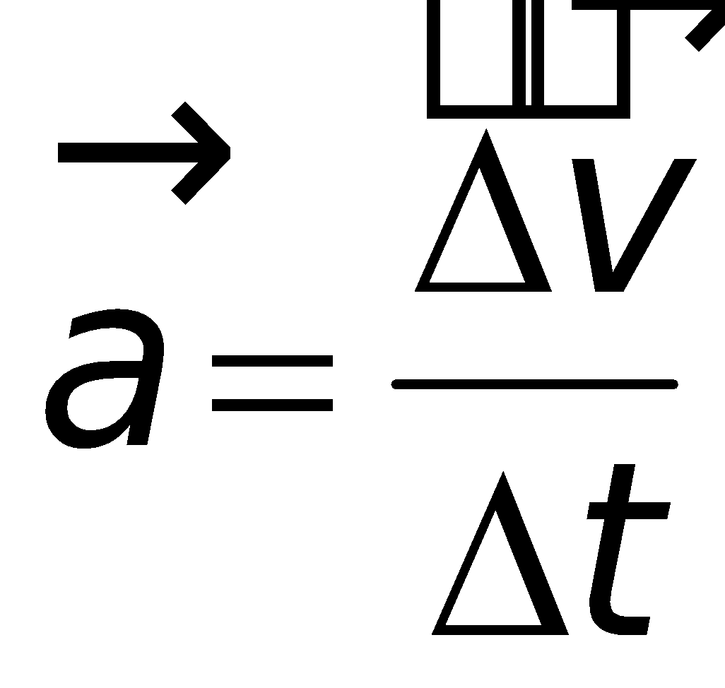= 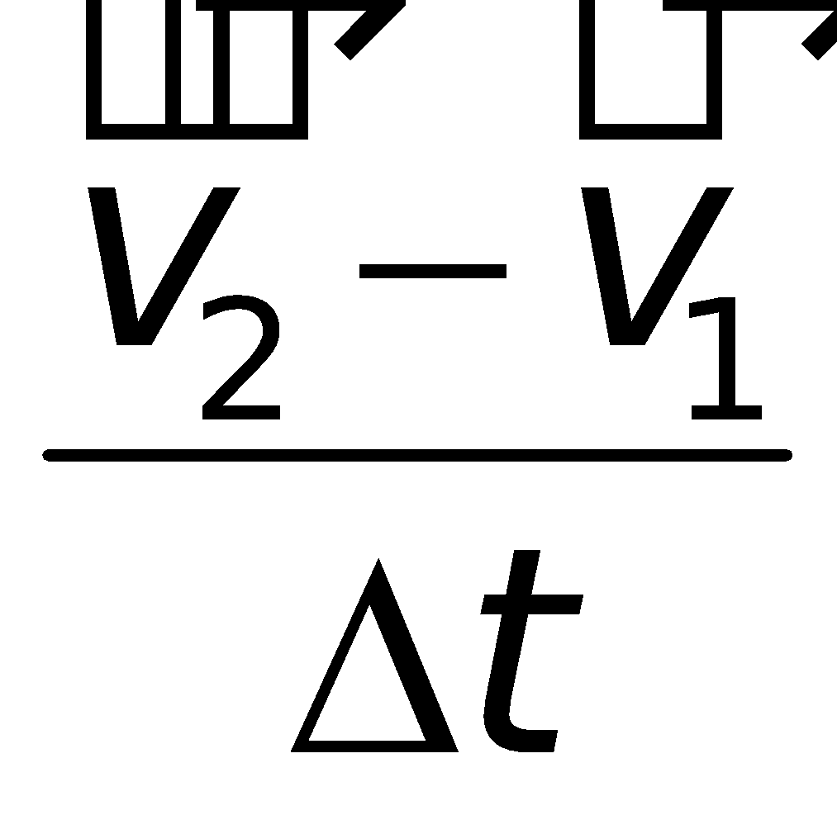  $\vec{a}↑↑\vec{∆v}$ khi 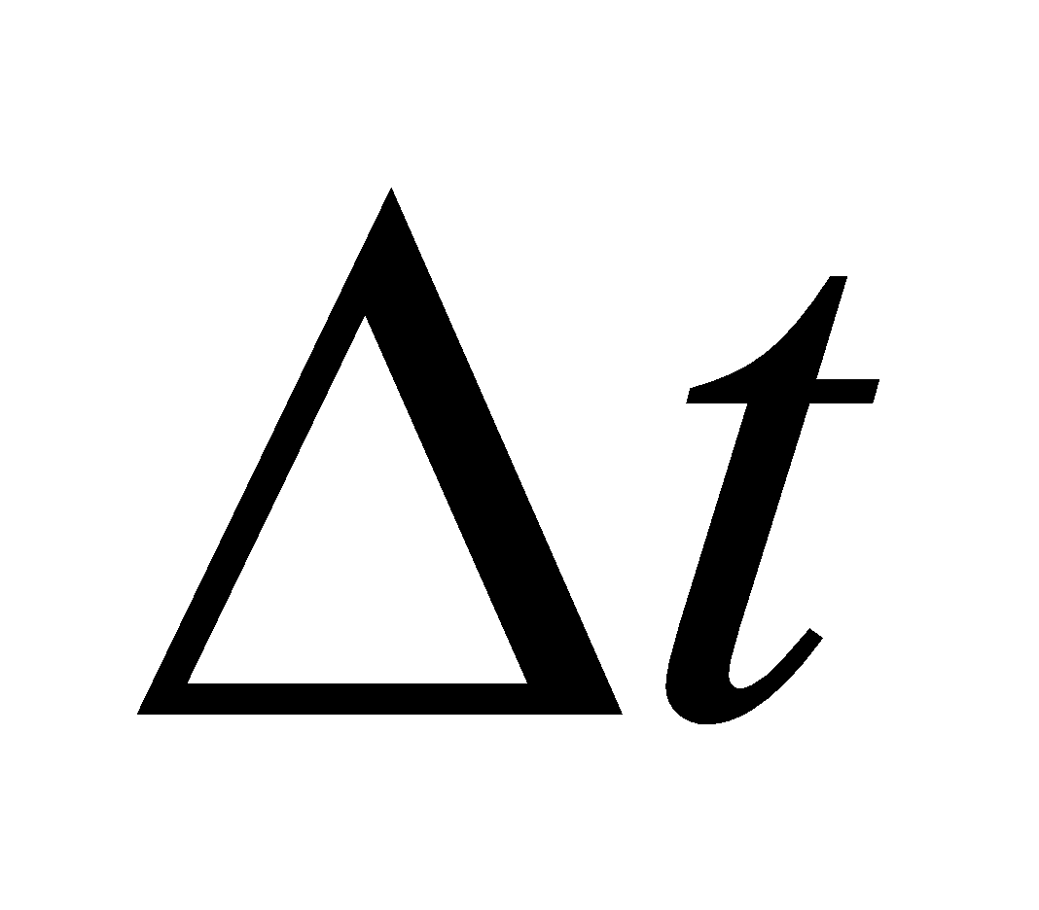 rất nhỏ.  Khi rất nhỏ thì $∆v$  🡪 $\vec{a}$ có phương bán kính, hướng vào tâm-gia tốc hướng tâm.  * KL: SGK.
- TĐTB không đặc trưng cho tính cđ nhanh hay chậm của chất điểm tại một vị trí hay tại một thời điểm, chỉ đặc trưng cho tính cđ nhanh hay chậm của chất điểm trong một quãng đường hay một khoảng thời gian nhất định.  - Độ lớn vận tốc tức thời hay tốc độ tức thời gọi tắt là tốc độ.  -Tốc độ dài của vật như nhau không đổi.  - Nêu các đặc điểm của vectơ vận tốc trong 2 cđ gồm: điểm đặt, phương, chiều, độ lớn.  - Trong cđ tròn đều:  + ĐĐ: Tại vật cđ.  + Phương: thay đổi.  + Chiều: thay đổi.  + Độ lớn: không đổi.  $\vec{a}↑↑\vec{∆v}$ |  | CH3.1: Từ hình vẽ 5.5, hãy chứng minh rằng độ lớn của gia tốc hướng tâm được tính bằng công thức 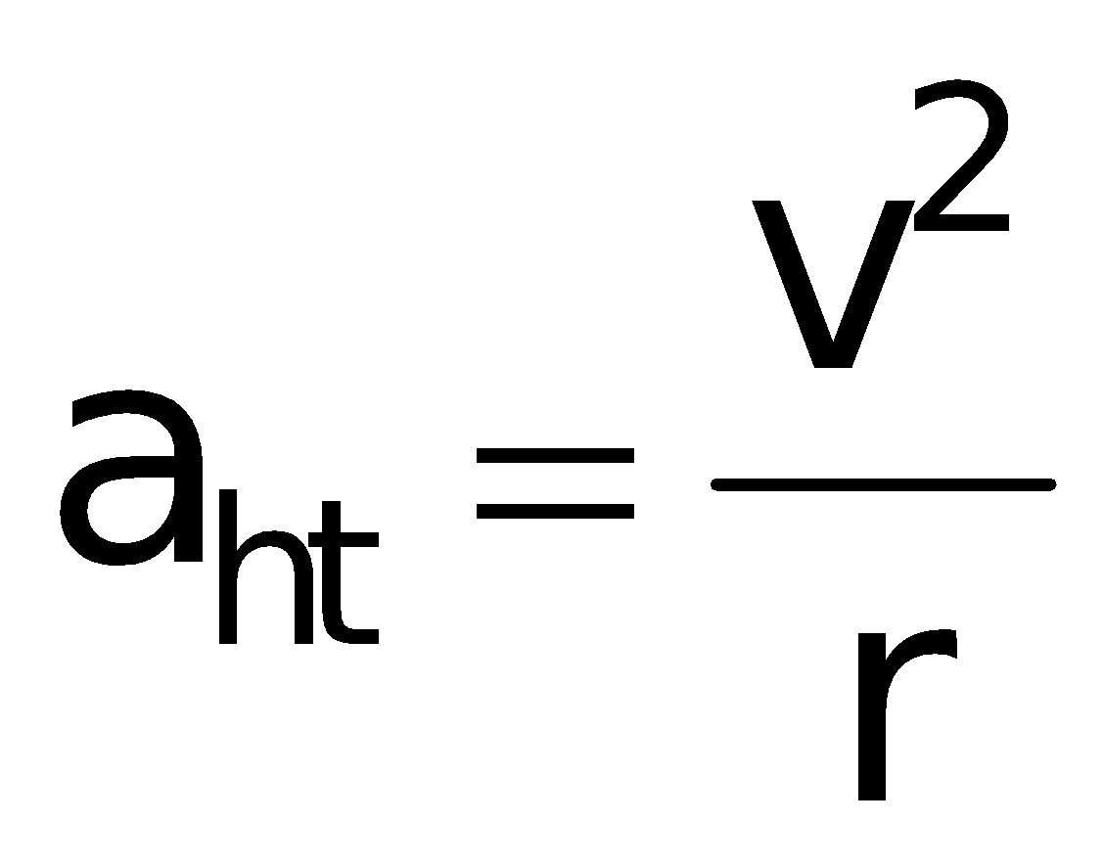  Có thể gợi ý như sau : Vì $\vec{a}=\frac{∆\vec{v}}{∆t}$ nên ta có độ lớn 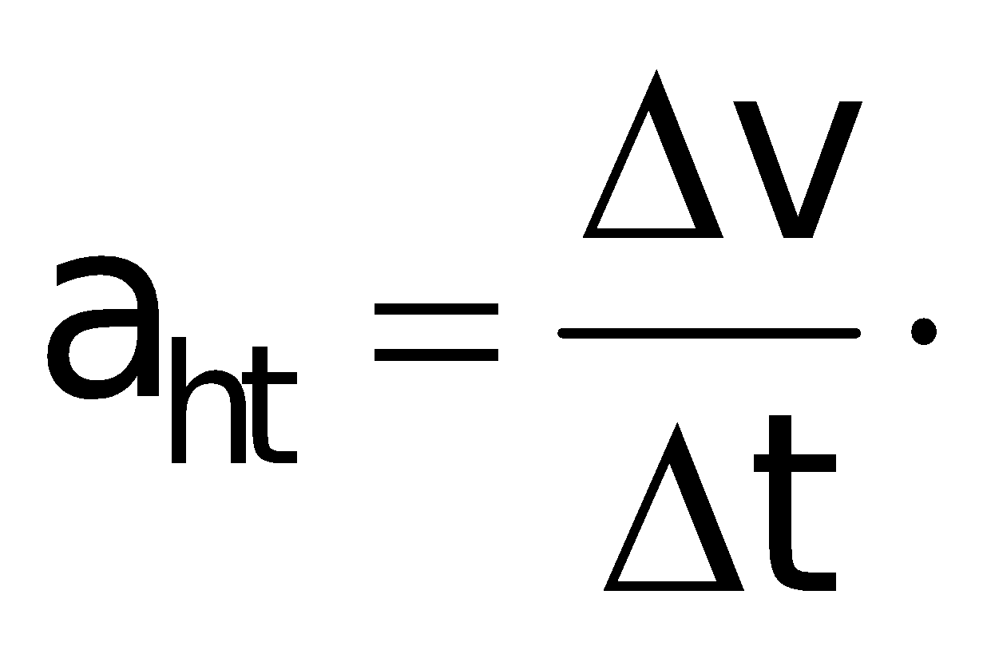 và sử dụng tính chất tam giác đồng dạng 2 tam giác cân V₁MV₂ ~M₁OM₂( 2 góc tương ứng này bằng nhau vì cạnh tương ứng vuông góc) và xét thời gian rất ngắn:  M₁M₂= v.  - Đơn vị của gia tốc hướng tâm?  - Hoàn thành yêu cầu C7.  - Yêu cầu HV đọc bài tập ví dụ.  *Chú ý: 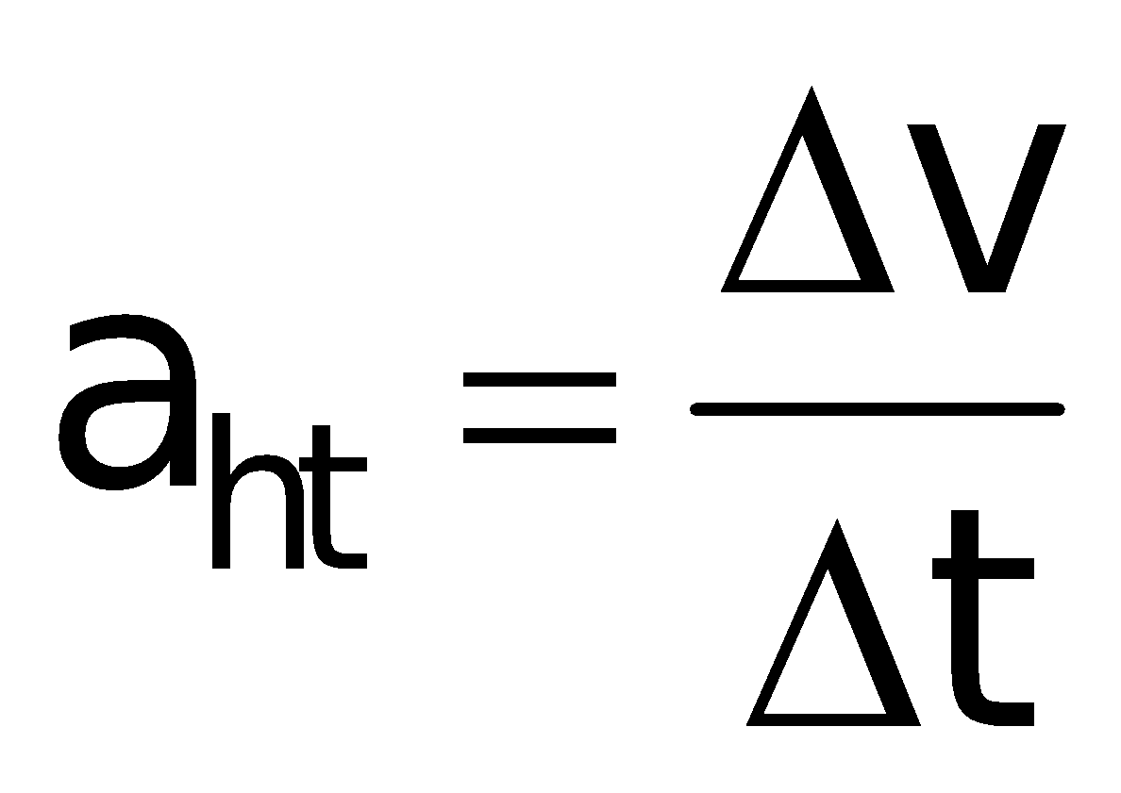= 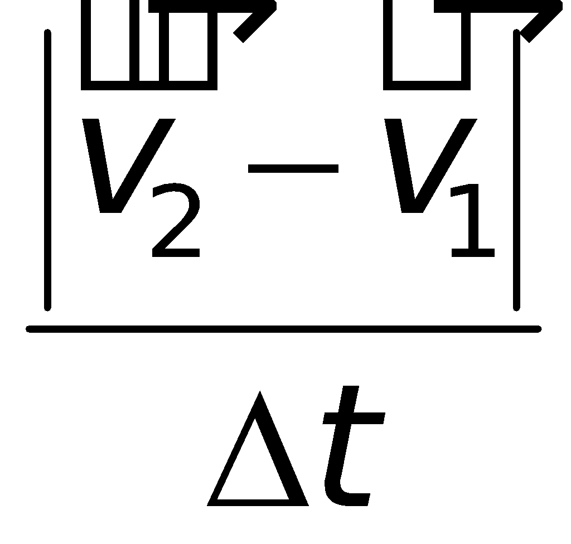  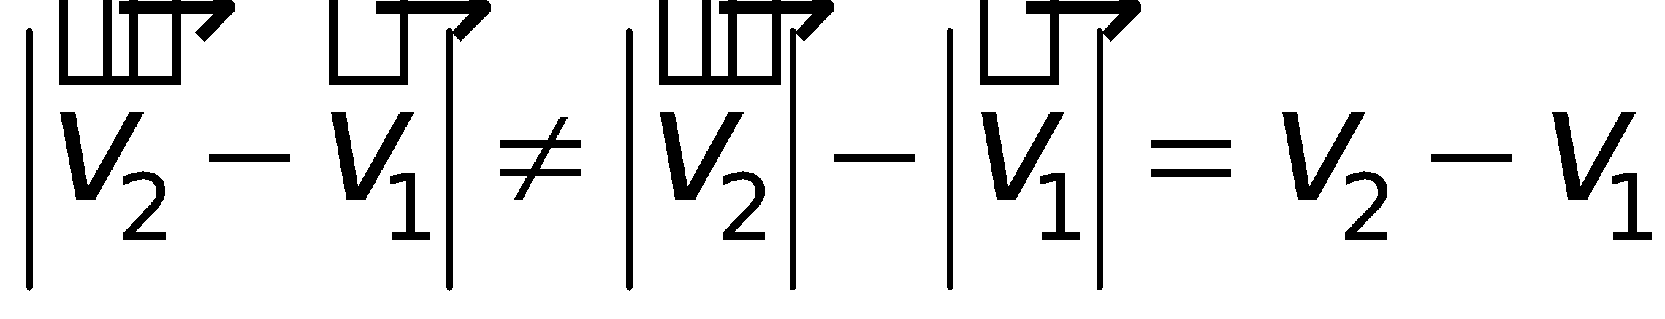 vì và 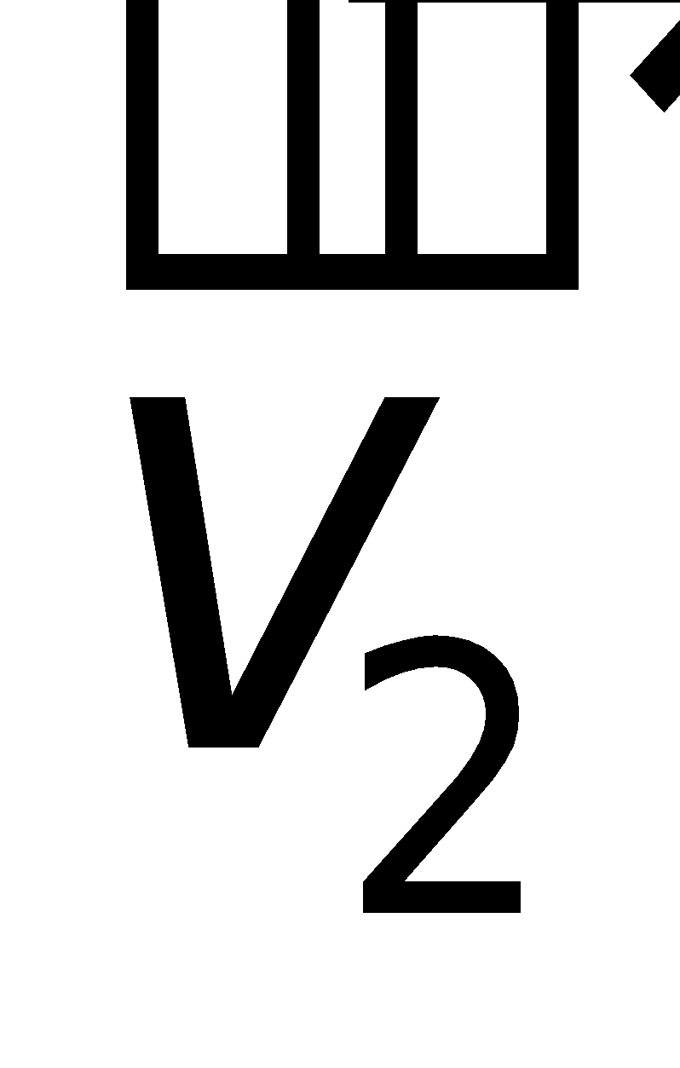không cùng phương chiều. |  | 2.Độ lớn của gia tốc hướng tâm.  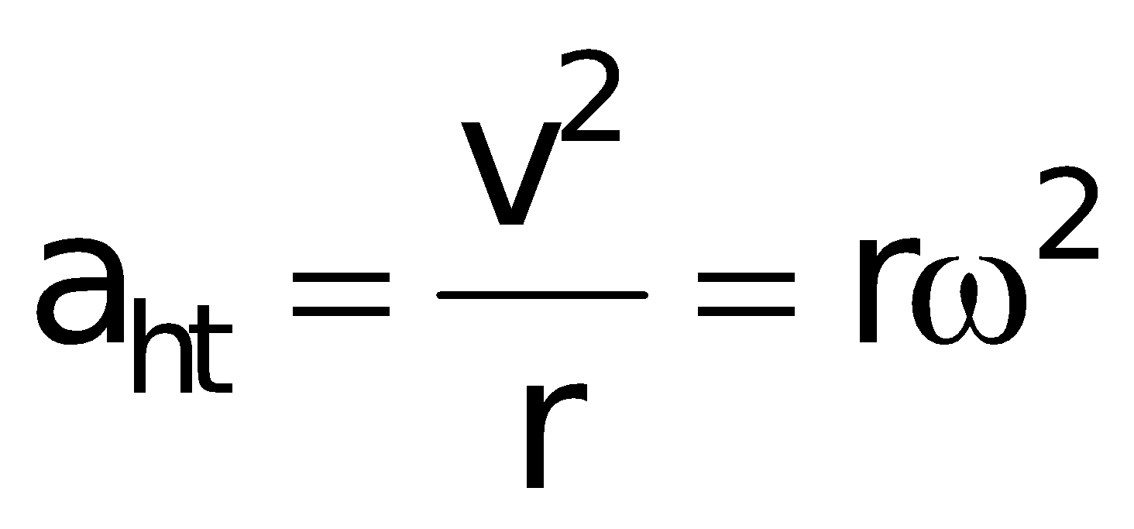

HOẠT ĐỘNG 3: Hoạt động luyện tập (10')
Mục tiêu: Luyện tập củng cố nội dung bài học
Phương pháp dạy học: Dạy học nhóm; dạy học nêu và giải quyết vấn đề; phương pháp thuyết trình; sử dụng đồ dung trực quan
Định hướng phát triển năng lực: giải quyết vấn đề, năng lực hợp tác, năng lực xử lí tình huống, năng lực giao tiếp, năng lực nhận thức, điều chỉnh hành vi, tư duy sáng tạo
GV giao nhiệm vụ cho học sinh làm bài tập trắc nghiệm:
Câu 1: Tốc độ dài của hòn đá bằng
A. 2 m/s.
B. 3,14 m/s.
C. 6,28 m/s.
D. 1 m/s.
Câu 2: Gia tốc hướng tâm bằng
A. 39,44 m/s².
B. 4 m/s².
C. 10 m/s².
D. 1 m/s².

Câu 3: Chọn đáp án đúng khi nói về vectơ gia tốc của vật chuyển động tròn đều.
A. Có độ lớn bằng 0.
B. Giống nhau tại mọi điểm trên quỹ đạo.
C. Luôn cùng hướng với vectơ vận tốc
D. Luôn vuông góc với vectơ vận tốc
Câu 4: Một vệ tinh nhân tạo chuyển động tròn đều quanh Trái Đất ở độ cao bằng bán kính R của Trái Đất. Lấy gia tốc rơi tự do tại mặt đất là g = 10 m/s² và bán kính Trái Đất bằng R = 6400 km. Chu kì quay quanh Trái Đất của vệ tinh là
A. 2 giờ 48 phút.
B. 1 giờ 59 phút.
C. 3 giờ 57 phút.
D. 1 giờ 24 phút.
Câu 5: Chọn phát biểu đúng. Trong các chuyển động tròn đều
A. chuyển động nào có chu kì quay nhỏ hơn, thì tốc độ góc lớn hơn.
B. chuyển động nào có chu kì quay lớn hơn, thì có tốc độ dài lớn hơn.
C. chuyển động nào có tần số lớn hơn, thì có chu kì quay nhỏ hơn.
D. có cùng chu kì, thì chuyển động nào có bán kính nhỏ hơn thì có tốc độ góc nhỏ hơn.
Hướng dẫn giải và đáp án
Câu | 1 | 2 | 3 | 4 | 5
Đáp án | C | A | D | B | C

HOẠT ĐỘNG 4: Hoạt động vận dụng (8’)
Mục tiêu: Vận dụng làm bài tập
Phương pháp dạy học: Dạy học nhóm; dạy học nêu và giải quyết vấn đề; phương pháp thuyết trình; sử dụng đồ dung trực quan
Định hướng phát triển năng lực: giải quyết vấn đề, năng lực hợp tác, năng lực xử lí tình huống, năng lực giao tiếp, năng lực nhận thức, điều chỉnh hành vi, tư duy sáng tạo
- Cá nhân đọc phần ghi nhớ trong SGK.  - Cá nhân vận dung kiến thức làm các bài tâp SGK + tìm độ lớn gia tốc hướng tâm cho mỗi bài. | - GV nhắc lại các kiến thức về chuyển động tròn đều, đăc biệt lưu ý HV về ý nghĩa của vectơ gia tốc trong chuyển động tròn đều, tên gọi, biểu thức tính cũng như đơn vị của gia tốc hướng tâm.  - Yêu cầu học viên làm các câu hỏi SGK và bài 8, 9, 10.
HOẠT ĐỘNG 5: Hoạt động tìm tòi và mở rộng (2’)
Mục tiêu: Tìm tòi và mở rộng kiến thức, khái quát lại toàn bộ nội dung kiến thức đã học
Phương pháp dạy học: dạy học nêu và giải quyết vấn đề; phương pháp thuyết trình
Định hướng phát triển năng lực: giải quyết vấn đề, năng lực hợp tác, năng lực xử lí tình huống, năng lực giao tiếp, năng lực nhận thức, điều chỉnh hành vi, tư duy sáng tạo
Bài 1: Xe đạp của 1 vận động viên chuyển động thẳng đều với v = 36km/h. Biết bán kính của lốp bánh xe đạp là 32,5cm. Tính tốc độ góc và gia tốc hướng tâm tại một điểm trên lốp bánh xe. |  | Vận tốc xe đạp cũng là tốc độ dài của một điểm trên lốp xe: v = 10 m/s  Tốc độ góc: 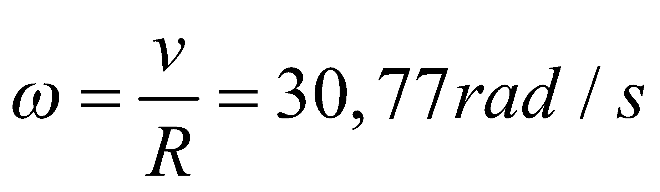  Gia tốc hướng tâm: 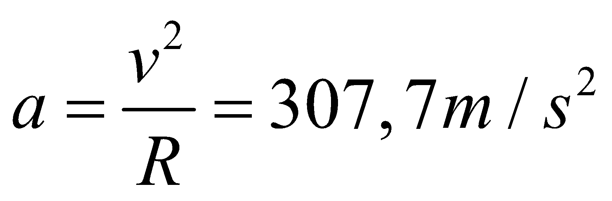
Bài 2: Một vật điểm chuyển động trên đường tròn bán kính 15cm với tần số không đổi 5 vòng/s. Tính chu kì, tần số góc, tốc độ dài |  | = 2f = 10 rad/s ; T = = 0,2s ; v = r. = 4,71 m/s

4. Hướng dẫn về nhà
Hoạt động của HV | Trợ giúp của GV
Nhận nhiệm vụ học tập. Đọc bài mới theo hướng dẫn của GV. | - Về nhà học phần ghi nhớ cuối bài, làm BT 11, 13, 14, 15 (SGK) và đọc trc bài sau, nội dung cần nắm đc là: công thức cộng vận tốc và ý nghĩa của các đại lượng trong biểu thức.

Tiết 10 – Bài 6:
TÍNH TƯƠNG ĐỐI CỦA CHUYỂN ĐỘNG
CÔNG THỨC CỘNG VẬN TỐC
I. MỤC TIÊU BÀI HỌC:
1. Về kiến thức:
- Viết đc công thức cộng vận tốc: ${\vec{v}}_{13}={\vec{v}}_{12}+{\vec{v}}_{23}$
2. Về kĩ năng:
- Vận dụng đc công thức cộng vận tốc để giải đc các BT đơn giản.
3. Về thái độ:
- Có ý thức vận dụng những hiểu biết vật lí vào đời sống nhằm cải thiện điều kiện sống.
4. Định hướng phát triển năng lực
a. Năng lực được hình thành chung :
Năng lực giải quyết vấn đề. Năng lực thực nghiệm. Năng lực dự đoán, suy luận lí thuyết, thiết kế và thực hiện theo phương án thí nghiệm kiểm chứng giả thuyết, dự đoán, phân tích, xử lí số liệu và khái quát rút ra kết luận khoa học. Năng lực đánh giá kết quả và giải quyết vân đề
b. Năng lực chuyên biệt môn vật lý :
- Năng lực kiến thức vật lí.
- Năng lực phương pháp thực nghiệm
- Năng lực trao đổi thông tin
- Năng lực cá nhân của HS
II. PHƯƠNG PHÁP – PHƯƠNG TIỆN DẠY HỌC:
1. Về phương pháp:
- Sử dụng phương pháp thuyết trình kết hợp với đàm thoại nêu vấn đề, nếu có điều kiện sử dụng bài giảng điện tử trình chiếu trên máy chiếu.
- Sử dụng phương pháp thí nghiệm biểu diễn.
2. Về phương tiện dạy học
- Giáo án, sgk, thước kẻ, đồ dùng dạy học,…
III. CHUẨN BỊ:
a. Chuẩn bị của GV:
- Hình vẽ 6.3, 6.4 phóng to để HV xây dựng công thức cộng vận tốc.
- Đọc lại SGK vật lí 8 để xem HV đã được học gì về tính tương đối của chuyển động và đứng yên.
b. Chuẩn bị của HS:
- Đọc lại SGK vật lí 8 để nhớ lại các kiến thức đã được học.
IV. CÁC HOẠT ĐỘNG DẠY VÀ HỌC
1. Ổn định tổ chức:
- Kiểm tra sĩ số của hv & ổn định trật tự lớp, ghi tên những hv vắng mặt vào SĐB:
2. Kiểm tra bài cũ:
Hoạt động của GV | Hoạt động của HV
- Đ/n gia tốc hướng tâm và viết ct tính gia tốc hướng tâm?  - GV nhận xét câu trả lời của HV & cho điểm:  ……….……………………………………………………….. | - HV lên bảng trả lời câu hỏi kiểm tra.
3. Bài mới:
HOẠT ĐỘNG 1: Khởi động (5’)
Mục tiêu: HS biết được các nội dung cơ bản của bài học cần đạt được, tạo tâm thế cho học sinh đi vào tìm hiểu bài mới.
Phương pháp dạy học: Dạy học nhóm; dạy học nêu và giải quyết vấn đề; phương pháp thuyết trình; sử dụng đồ dung trực quan
Định hướng phát triển năng lực: giải quyết vấn đề, năng lực hợp tác, năng lực xử lí tình huống, năng lực giao tiếp, năng lực nhận thức, điều chỉnh hành vi, tư duy sáng tạo.
GV đặt vấn đề:  Khi chuyển độn gtrên dòng nước, lúc xuôi dòng và ngược dòng thuyền sẽ chuyển động với vận tốc có giống nhau không? Làm sao để tính được vận tốc của thuyền?.. chúng ta sẽ cùng tìm hiểu trong bài học hôm nay… | HS định hướng ND bài học | Tiết 10 – Bài 6:  TÍNH TƯƠNG ĐỐI CỦA CHUYỂN ĐỘNG  CÔNG THỨC CỘNG VẬN TỐC
HOẠT ĐỘNG 2: Hình thành kiến thức
Mục tiêu: công thức cộng vận tốc: ${\vec{v}}_{13}={\vec{v}}_{12}+{\vec{v}}_{23}$
Phương pháp dạy học: Dạy học nhóm; dạy học nêu và giải quyết vấn đề; phương pháp thuyết trình; sử dụng đồ dung trực quan
Định hướng phát triển năng lực: giải quyết vấn đề, năng lực hợp tác, năng lực xử lí tình huống, năng lực giao tiếp, năng lực nhận thức, điều chỉnh hành vi, tư duy sáng tạo
GV: Yêu cầu HV quan sát hình 6.1 SGK Cho biết :  C1 (Nhóm):  + Người ngồi trên xe thấy đầu van xe chuyển động theo quỹ đạo thế nào quanh trục bánh xe ?  + Đối với người đứng bên đường thấy đầu van xe chuyển động theo quỹ đạo thế nào?  H1: Vậy quỹ đạo chuyển động đối với hệ qui chiếu khác nhau thì thế nào ?  ĐVĐ : Vận tốc có giá trị như nhau trong các hệ qui chiếu khác nhau không ?!  H2: Hành khách ngồi trên ôtô đang chuyển động với vận tốc 40km/h.  - Đối với ôtô hành khách đó là chuyển động hay đứng yên => vận tốc của hành khách đối với ôtô ?  - Đối với người đứng dưới đường thì hành khách đó chuyển động hay đứng yên ? Vận tốc hành khách đối với đất là bao nhiêu ? (cá nhân).  C2 (cá nhân)  Nêu ví dụ khác về tính tương đối ? | C1 (Nhóm):  + Thấy đầu van chuyển động tròn quanh trục bánh xe.  + Thấy đầu van chuyển động theo quỹ đạo cong lúc lên cao lúc xuống thấp.  +T1: Quỹ đạo có hình dạng khác nhau.  +T2:  - Đối với ôtô hành khách đó là đứng yên => vận tốc của hành khách đối với ôtô bằng 0.  - Đối với người đứng dưới đường thì hành khách đó chuyển động. Vận tốc hành khách đối với đất là 40km/h.  C2 (cá nhân). Nêu ví dụ. | I. Tính tương đối của chuyển động :  1. Tính tương đối của quỹ đạo :  Quỹ đạo chuyển động của một vật đối với các hệ qui chiếu khác nhau là khác nhau.  2. Tính tương đối của vận tốc :  Vận tốc của một vật đối với các hệ qui chiếu khác nhau là khác nhau.

GV: Thông tin :  Trong ví dụ trên hệ qui chiếu gắn với ôtô : Hệ qui chiếu chuyển động.  Hệ qui chiếu gắn với người đứng trên đường: Hệ qui chiếu đứng yên.  H3: Hãy nêu ví dụ về hệ qui chiếu đứng yên và hệ qui chiếu chuyển động ? | + HV: Ghi nhận thông tin.  +T3: HV nêu ví dụ về hệ qui chiếu đứng yên và hệ qui chiếu chuyển động. | II. Công thức cộng vận tốc :  1. Hệ qui chiếu đứng yên và hệ qui chiếu chuyển động :  + Hệ qui chiếu đứng yên : Gắn với đất hoặc vào vật đứng yên đối với đất.  + Hệ qui chiếu chuyển động : Gắn với vật chuyển động so với đất.
GV: Thông tin khái niệm vận tốc tuyệt đối, vận tốc tương đối, vận tốc kéo theo dựa vào ví dụ trên.  GV: Xét CĐ thuyền xuôi dòng nước:  H4: Xác định vận tốc tuyệt đối, vận tốc tương đối, vận tốc kéo theo ?  H5: Hãy biểu diễn các vận tốc đó trên một trục toạ độ dọc theo dòng nước chảy ? giả thiết v_{tn} > v_{nb}.  H6: Thuyền xuôi dòng nhanh hay chậm so với khi nước không chảy ? => quan hệ các vận tốc ?  Hướng ${\vec{v}}_{tn} \& {\vec{v}}_{nb}$  => Quan hệ v_{tb}, v_{tn} và v_{nb} ?  Trường hợp các vận tốc cùng phương ngược chiều.  H7: - Khi thuyền ngược dòng thì hướng của ${\vec{v}}_{tn}\&{\vec{v}}_{nb}$ thế nào ?  - Biểu diễn các véctơ : ${\vec{v}}_{tn}, {\vec{v}}_{nb}$ và ${\vec{v}}_{tb}$?  - Khi đó v_{tb} = ? (cá nhân)  GV: Thông tin : Tổng quát khi viết dưới dạng véctơ :  ${\vec{v}}_{13}$ = ${\vec{v}}_{12}+{\vec{v}}_{23}$  C3 (cá nhân).  Thuyền ngược dòng đi s = 20km,  t = 1h. v_{nb} = 2km/h. v_{tn} = ? | a) Trường hợp các vận tốc cùng phương cùng chiều.  + HV: Ghi nhận khái niệm vận tốc tuyệt đối, vận tốc tương đối, vận tốc kéo theo.  +T4:${\vec{v}}_{tb}$: Vận tốc tuyệt đối.  ${\vec{v}}_{tn}$: Vận tốc tương đối.  ${\vec{v}}_{nb}$: Vận tốc kéo theo.  v_{tb}  v_{tn}  v_{nb}  +T5: HV biểu diễn  +T6: Thuyền xuôi dòng nhanh hơn so với khi nước không chảy,  ${\vec{v}}_{tb}$ = ${\vec{v}}_{tn}+{\vec{v}}_{nb}$  Nếu: ${\vec{v}}_{tn}⇈{\vec{v}}_{nb}$  Thì: v_{tb} = v_{tn} + v_{nb}  b) Trường hợp các vận tốc cùng phương ngược chiều.  v_{tn}  v_{nb}  v_{tb}  +T7: ${\vec{v}}_{tn}↑↓{\vec{v}}_{nb}$  - Khi đó : v_{tb} = $\left|v_{tn} – v_{nb}\right|$  + HV: Ghi nhận công thức tổng quát khi viết đưới dạng véctơ.  C3 (cá nhân).  v_{tb} = s/t = 20km/h.  v_{tb} = v_{tn} – v_{nb} => v_{tn} = v_{tb} + v_{nb} = 22km/h | 2. Công thức cộng vận tốc :  v₁₃ = v₁₂ + v₂₃  Trong đó : Số 1 ứng với vật chuyển đông. Số 2 ứng với hệ qui chiếu chuyển động. Ứng với hệ qui chiếu đứng yên.  * Trường hợp :  ${\vec{v}}_{12}⇈{\vec{v}}_{23}$ thì :  v₁₃ = v₁₂ + v₂₃  ${\vec{v}}_{12}↑↓{\vec{v}}_{23}$thì:  v₁₃ = |v₁₂ - v₂₃|

HOẠT ĐỘNG 3: Hoạt động luyện tập (10')
Mục tiêu: Luyện tập củng cố nội dung bài học
Phương pháp dạy học: Dạy học nhóm; dạy học nêu và giải quyết vấn đề; phương pháp thuyết trình; sử dụng đồ dung trực quan
Định hướng phát triển năng lực: giải quyết vấn đề, năng lực hợp tác, năng lực xử lí tình huống, năng lực giao tiếp, năng lực nhận thức, điều chỉnh hành vi, tư duy sáng tạo
GV giao nhiệm vụ cho học sinh làm bài tập trắc nghiệm:
Câu 1: Một chiếc thuyền đi trong nước yên lặng với vận tốc có độ lớn v1, vận tốc dòng chảy của nước so với bờ sông có độ lớn v2. Nếu người lái thuyền hướng mũi thuyền dọc theo dòng nước từ hạ nguồn lên thượng nguồn của con sông thì một người đứng trên bờ sẽ thấy
A. thuyền trôi về phía thượng nguồn nếu v₁ > v₂.
B. thuyền trôi về phía hạ lưu nếu v₁ > v₂.
C. thuyền đứng yên nếu v₁ < v₂.
D. truyền trôi về phía hạ lưu nếu v₁ = v₂.
Câu 2: Một chiếc phà chạy xuôi dòng từ A đến B mất 3 giờ, khi chạy về mất 6 giờ. Nếu phà tắt máy trôi theo dòng nước từ A đến B thì mất
A. 13 giờ.
B. 12 giờ.
C. 11 giờ.
D. 10 giờ.
Câu 3: Một chiếc thuyền chạy ngược dòng trên một đoạn sông thẳng, sau 1 giờ đi được 9 km so với bờ. Một đám củi khô trôi trên đoạn sông đó, sau 1 phút trôi được 50 m so với bờ. Vận tốc của thuyền so với nước là
A. 12 km/h.
B. 6 km/h.
C. 9 km/h.
D. 3 km/h.
Câu 4: Một ca nô đi trong mặt nước yên lặng với vận tốc 16 m/s, vận tốc của dòng nước so với bờ sông là 2 m/s. Góc giữa vectơ vận tốc của ca nô đi trong nước yên lặng là vectơ vận tốc của dòng nước là 0 < α < 180º. Độ lớn vận tốc của ca nô so với bờ là
A. 20 m/s.
B. 2 m/s.
C. 14 m/s.
D. 16 m/s.
Câu 5: Một chiếc thuyền chuyển động thẳng đều, ngược chiều dòng nước với vận tốc 7 km/h đối với nước. Vận tốc chảy của dòng nước là 1.5 km/h. Vận tốc của thuyền so với bờ là
A. 8,5 km/h.
B. 5,5 km/h.
C. 7,2 km/h.
D. 6,8 km/h.
Câu 6: Một chiếc thuyền khi đi xuôi dòng chảy từ A đến B thì thời gian chuyển động nhỏ hơn thời gian lúc về 3 lần. Biết tốc độ trung bình trên toàn bộ, quãng đường cả đi lẫn về là v_{tb} = 3 km/h. Vận tốc của dòng chảy và vận tốc của thuyền đối với dòng chảy là:
A. 1 km/h và 3 km/h.
B. 3 km/h và 5 km/h.
C. 2 km/h và 4 km/h.
D. 4 km/h và 6 km/h.
Câu 7: Một hành khách ngồi ở cửa sổ một chiếc tàu A đang chậy trên đường ray với vận tốc v₁ = 72 km/h, nhìn chiếc tàu B chạy ngược chiều ở đường ray bên cạnh qua một thời gian nào đó. Nếu tàu B chạy cùng chiều, thì người khách đó nhận thấy thời gian mà tàu B chạy qua mặt mình lâu gấp 3 lần so với trường hợp trước
Vận tốc của tàu B là
A. 30 km/h hoặc 140 km/h.
B. 40 km/h hoặc 150 km/h.
C. 35 km/h hoặc 135 km/h.
D. 36 km/h hoặc 144 km/h.
Câu 8: Trong một siêu thị, người ta có đặt hệ thống cầu thang cuốn để đưa hành khách lên. Khi hành khách đứng yên trên cầu thang thì thời gian thang máy đưa lên là t₁ = 1 phút. Khi thang máy đứng yên, thì hành khách đi lên cầu thang này phải mất một khoảng thời gian t₂ = 3 phút. Nếu hành khách đi lên thang máy trong khi thang máy hoạt động thì thời gian tiêu tốn là
A. 45 s.
B. 50 s.
C. 55 s.
D. 60 s.
Câu 9: Từ hai bến trên bờ sông, một ca nô và một chiếc thuyền chèo đồng thời khởi hành theo hướng gặp nhau. Sau khi gặp nhau, chiếc ca nô quay ngược lại, còn người chèo thuyền thôi không chèo nữa. Kết quả là thuyền và ca nô trở về vị trí xuất phát cùng một lúc. Biết rằng tỉ số giữa vận tốc của ca nô với vận tốc dòng chảy là 10. Tỉ số giữa vận tốc của thuyền khi chèo với vận tốc dòng chảy là
A. 3,1.
B. 2,5.
C. 2,2.
D. 2,8.
Hướng dẫn giải và đáp án
Câu | 1 | 2 | 3 | 4 | 5 | 6 | 7 | 8 | 9
Đáp án | A | B | B | D | B | C | D | A | C

HOẠT ĐỘNG 4: Hoạt động vận dụng (8’)
Mục tiêu: Vận dụng làm bài tập
Phương pháp dạy học: Dạy học nhóm; dạy học nêu và giải quyết vấn đề; phương pháp thuyết trình; sử dụng đồ dung trực quan
Định hướng phát triển năng lực: giải quyết vấn đề, năng lực hợp tác, năng lực xử lí tình huống, năng lực giao tiếp, năng lực nhận thức, điều chỉnh hành vi, tư duy sáng tạo
BT 4 SGK. Chọn câu khẳng đúng.  BT 6 SGK. Toa tàu nào chạy ?  Thêm : Nếu xét trạng thái của vật trong các hệ qui chiếu khác nhau thì điều nào sau đây là không đúng ?  A. Vật có thể đứng yên hoặc chuyển động.  B. Vật có thể chuyển động với quỹ đạo khác nhau.  C. Vật có thể có hình dạng khác nhau.  D. Vật có thể có vận tốc khác nhau. | BT 4 SGK : Đáp án D.  BT 6 SGK. Đáp án B.  Thêm : Đáp án C.
HOẠT ĐỘNG 5: Hoạt động tìm tòi và mở rộng (2’)
Mục tiêu: Tìm tòi và mở rộng kiến thức, khái quát lại toàn bộ nội dung kiến thức đã học
Phương pháp dạy học: Dạy học nhóm; dạy học nêu và giải quyết vấn đề; phương pháp thuyết trình; sử dụng đồ dung trực quan
Định hướng phát triển năng lực: giải quyết vấn đề, năng lực hợp tác, năng lực xử lí tình huống, năng lực giao tiếp, năng lực nhận thức, điều chỉnh hành vi, tư duy sáng tạo
Vẽ sơ đồ tư duy khái quát lại nội dung bài học
4. Hướng dẫn về nhà
Hoạt động của HV | Trợ giúp của GV
Nhận nhiệm vụ học tập.  Và làm theo lời dặn của giáo viên. | - Về nhà học phần ghi nhớ cuối bài, làm7, 8 (SGK) và hoàn thành những bài tập chưa làm, buổi sau chữa BT và nếu có vướng mắc cần giải đáp thì về nhà chuẩn bị câu hỏi để giờ sau giải đáp.

Tiết 12:
BÀI TẬP
I. MỤC TIÊU BÀI HỌC:
1. Về kiến thức:
- Ôn lại kiến thức về sự rơi tự do, chuyển động tròn, tính tương đối của chuyển động.
2. Về kĩ năng:
- Có khả năng giải một số bài tập đơn giản có liên quan.
3. Về thái độ:
- Trung thực trong khi giải bài bập.
4. Định hướng phát triển năng lực
a. Năng lực được hình thành chung :
Năng lực giải quyết vấn đề. Năng lực thực nghiệm. Năng lực dự đoán, suy luận lí thuyết, thiết kế và thực hiện theo phương án thí nghiệm kiểm chứng giả thuyết, dự đoán, phân tích, xử lí số liệu và khái quát rút ra kết luận khoa học. Năng lực đánh giá kết quả và giải quyết vân đề
b. Năng lực chuyên biệt môn vật lý :
- Năng lực kiến thức vật lí.
- Năng lực phương pháp thực nghiệm
- Năng lực trao đổi thông tin
- Năng lực cá nhân của HS
II. PHƯƠNG PHÁP – PHƯƠNG TIỆN DẠY HỌC:
1. Về phương pháp:
- Sử dụng phương pháp thuyết trình kết hợp với đàm thoại nêu vấn đề, nếu có điều kiện sử dụng bài giảng điện tử trình chiếu trên máy chiếu.
- Sử dụng phương pháp thí nghiệm biểu diễn.
2. Về phương tiện dạy học
- Giáo án, sgk, thước kẻ, đồ dùng dạy học,…
III. CHUẨN BỊ:
a. Chuẩn bị của GV:
- Một số bài tập về chuyển động thẳng biến đổi đều.
b. Chuẩn bị của HS:
- Ôn lại toàn bộ kiến thức của các bài để phục vụ cho việc giải bài tập, giải trước các bài tập ở nhà.
IV. CÁC HOẠT ĐỘNG DẠY VÀ HỌC
1. Ổn định tổ chức:
- Kiểm tra sĩ số của hv & ổn định trật tự lớp, ghi tên những hv vắng mặt vào SĐB:
2. Kiểm tra bài cũ:
3. Bài mới:
a. Vào bài mới:
b. Tiến trình tổ chức bài học và nội dung cần đạt:
Hoạt động 1: Ôn lại kiến thức có liên quan:
Hoạt động của GV | Hoạt động của HS | Nội dung
H1: CT tính quãng đường đi được của CĐTĐ?  H2: PT chuyển động của chuyển động thẳng đều?  H3: CT tính gia tốc của CĐT biến đổi đều?  H4: CT tính vận tốc của CĐT biến đổi đều?  H5: Ct tính quãng đường của CĐ thẳng biến đổi đều?  H6: PT của CĐ thẳng biến đổi đều?  H6:Các em hãy cho biết công thức tính vận tốc trong chuyển động rơi tự do?  H7: Công thức tính quãng đường đi được trong chuyển động rơi tự do được viết ntn? Trong đó g được gọi là gì?  H8: Thế nào được gọi là chuyển động tròn đều?  H9: Công thức tính tốc độ dài, tốc độ góc trong chuyển động tròn đều được viết ntn?  H10 : Chu kì, tần số và mối liên hệ giữa tốc độ dài và tốc độ góc được tính theo công thức như thế nào?  H11 : Cho biết các đặc điểm của gia tốc hướng tâm? Công thức tính độ lớn của nó?  H12 : Hãy cho biết công thức công vận tốc trong chuyển động tương đối (cùng phương cùng chiều, ngược chiều) | - Hv tham gia trả lời các câu hỏi của gv  s = v.t  x = x₀ + v.t  $a=\frac{v-v_{0}}{t-t_{0}}$  v = v₀ + at  + v và a cùng dấu khi CĐ thẳng ndđ.  + v và a ngược dấu khi CĐ thẳng cdđ.  s = v₀t + $\frac{1}{2}$at²  x = x₀ + v₀t + $\frac{1}{2}$at²  v = g.t  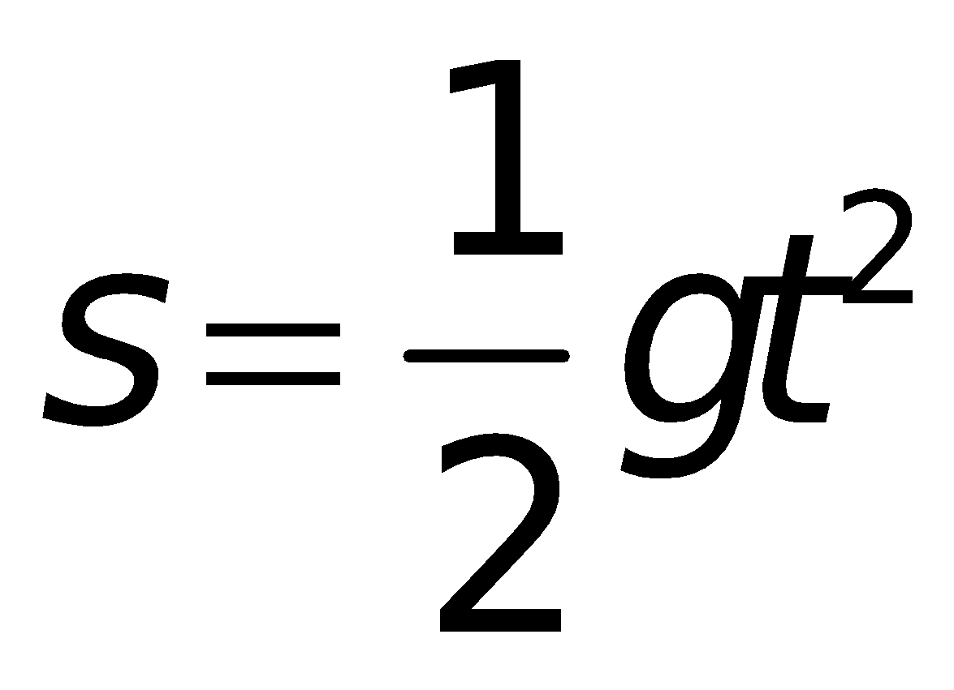  Trong đó g gọi là gia tốc rơi tự do (m/s²)  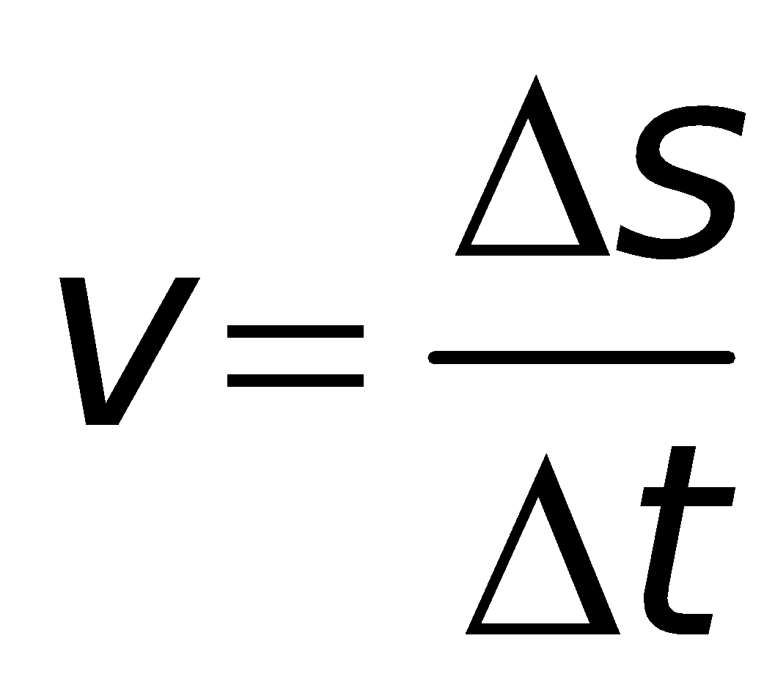 (m/s)  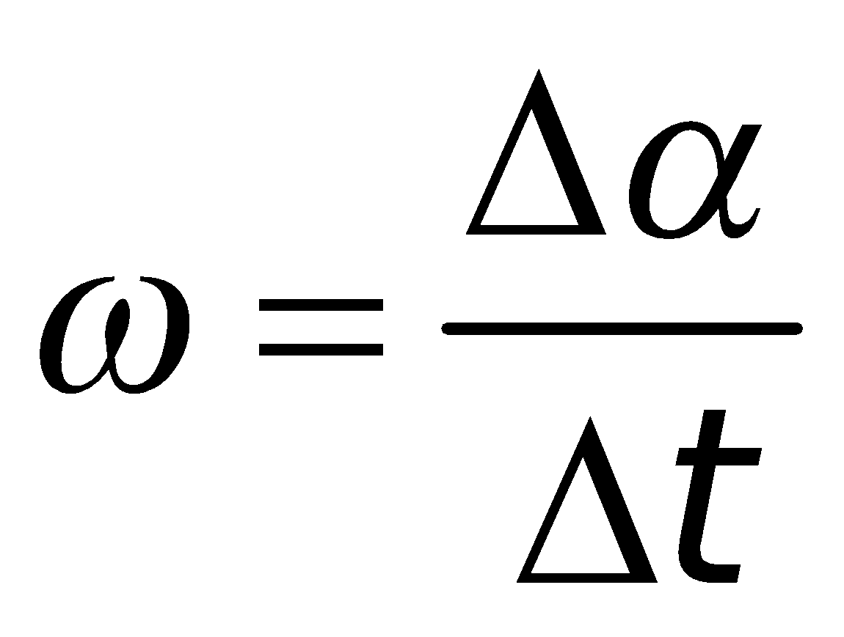 (rad/s)  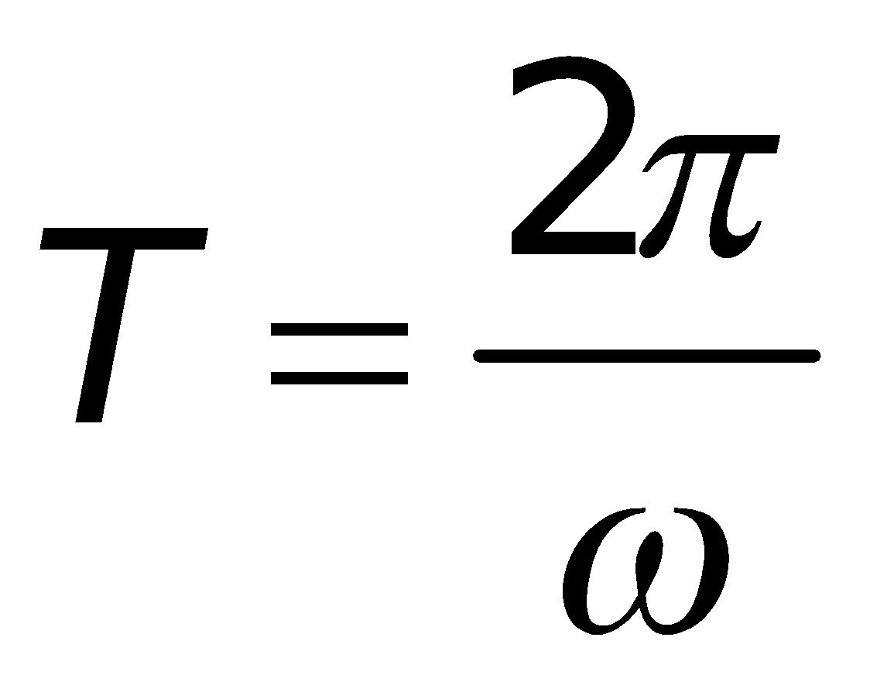 (s)  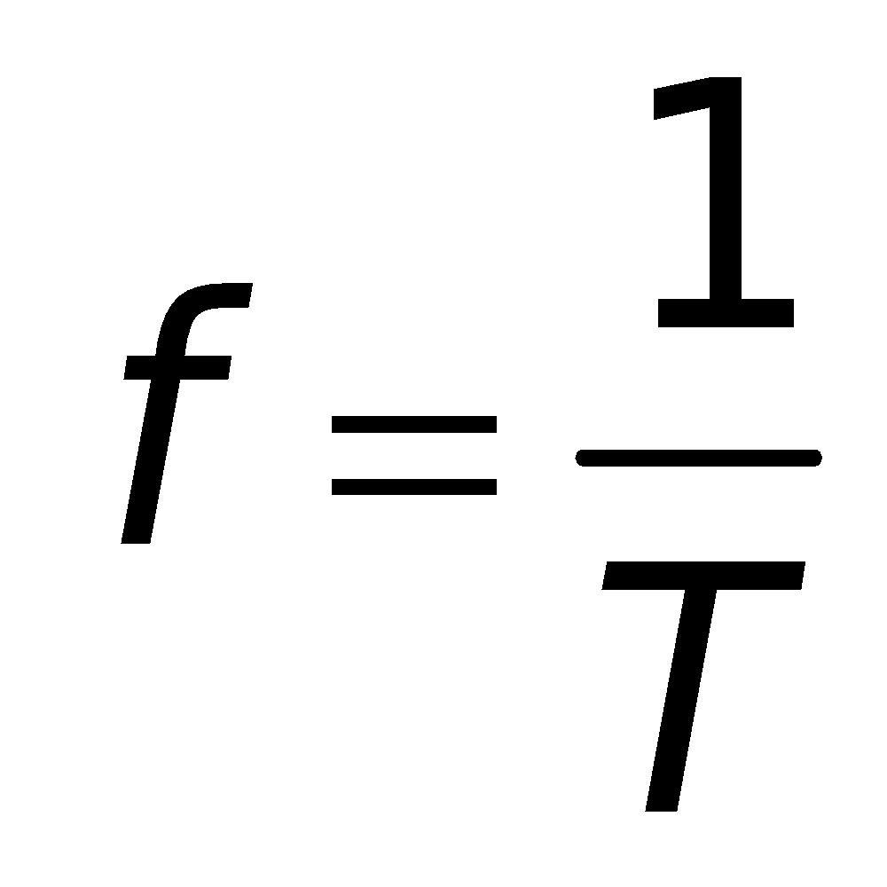 (Hz)  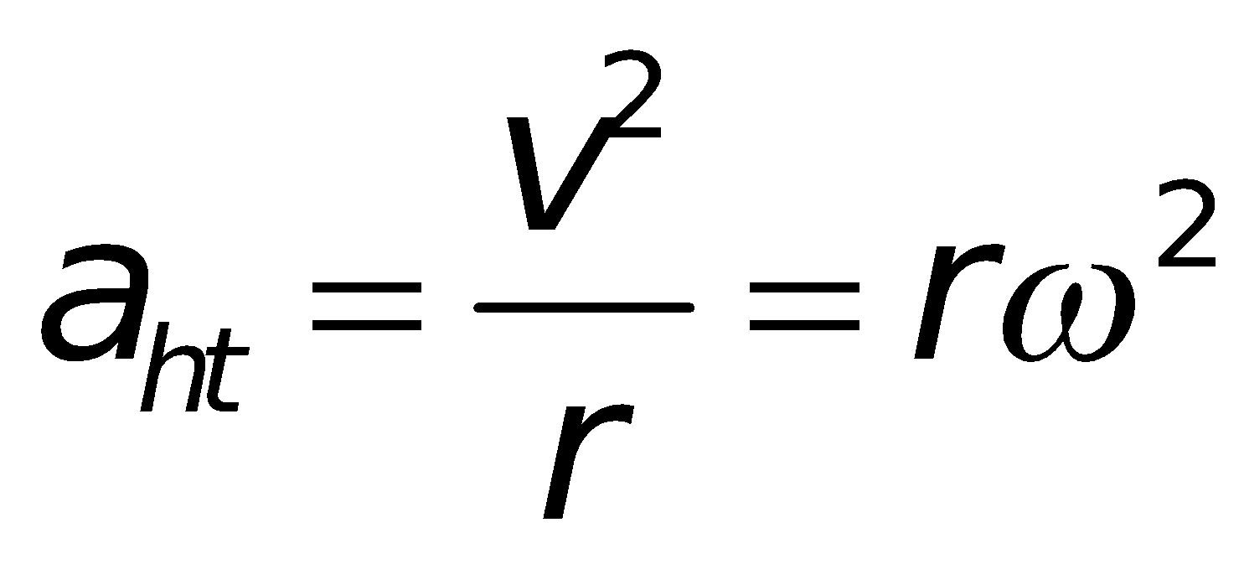 (m/s²)  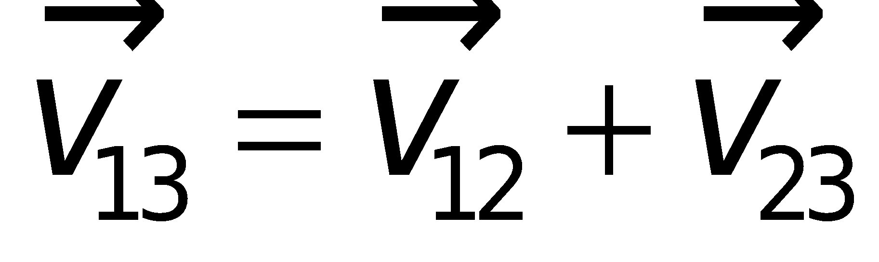  Cùng phương, ngược chiều:  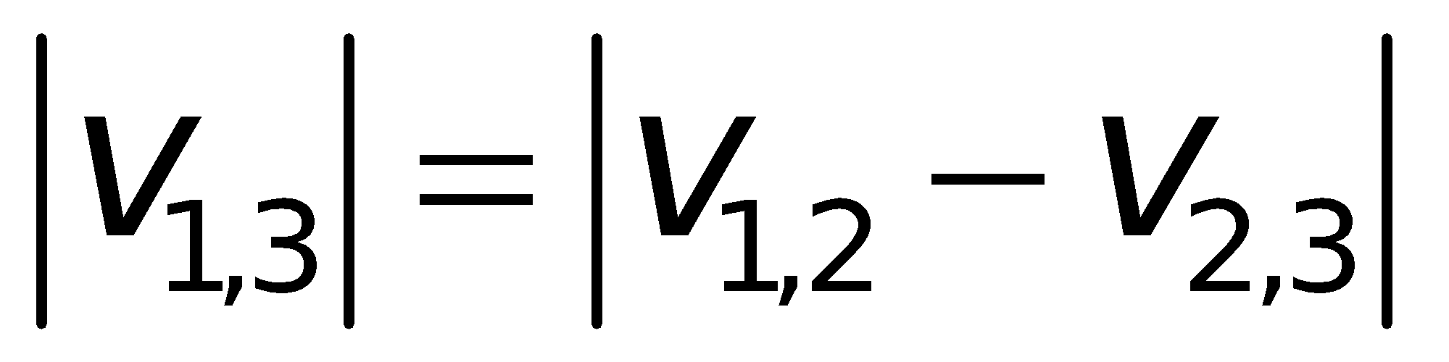 | s = v.t  x = x₀ + v.t  $a=\frac{v-v_{0}}{t-t_{0}}$  v = v₀ + at  + v và a cùng dấu khi CĐ thẳng ndđ.  + v và a ngược dấu khi CĐ thẳng cdđ.  s = v₀t + $\frac{1}{2}$at²  x = x₀ + v₀t + $\frac{1}{2}$at²  v = g.t  Trong đó g gọi là gia tốc rơi tự do (m/s²)  (m/s)  (rad/s)  (s)  (Hz)  (m/s²)  Cùng phương, ngược chiều:
Hoạt động 2: Giải các câu hỏi trắc nghiệm:
Câu 1: Trường hợp nào dưới đây có thể coi vật là chất điểm?
A. Trái Đất trong chuyển động tự quay quanh mình nó. | C. Người nhảy cầu lúc đang rơi xuống nước.
B. Hai hòn bi lúc va chạm với nhau. | D. Giọt nước mưa lúc đang rơi.
Câu 2: Cách chọn hệ tọa độ nào dưới đây là thích hợp nhất để xác định vị trí của một máy bay đang bay?
A. Khoảng cách đến sân bay xuất phát | C. Kinh độ, vĩ độ địa lý và độ cao của máy bay
B. Khoảng cách đến sân bay gần nhất | D. Kinh độ, vĩ độ địa lý
Câu 3: Chuyển động của một vật là sự thay đổi
A. vị trí của vật đó so với các vật khác theo thời gian | C. hình dạng của vật đó theo thời gian
B. vị trí và hình dạng của vật đó theo thời gian | D. vị trí của vật đó so với một vật khác
Câu 4: Vật nào trong những trường hợp dưới đây không thể coi như chất điểm.
A. Viên đạn bay trong không khí loãng. | C. Viên bi rơi từ cao xuống đất.
B. Trái Đất quay xung quanh Mặt Trời. | D. Bánh xe đạp quay quanh trục.
Câu 5: Quỹ đạo chuyển động trong những trường hợp nào sau đây là đường thẳng?
A. Quả cam ném theo phương ngang | C. Viên bi rơi tự do
B. Con cá bơi dưới nước | D. Chiếc diều đang bay bị đứt dây
Câu 6: Trong chuyển động thẳng đều
A. quãng đường đi được s tỉ lệ thuận với tốc độ v.
B. tọa độ x tỉ lệ thuận với tốc độ v.
C. tọa độ x tỉ lệ thuận với thời gian chuyển động t.
D. quãng đường đi được s tỉ lệ thuận với thời gian chuyển động t.
Chọn đáp án đúng.
Câu 7: Vật nào có thể chuyển động thẳng đều?
A. Hòn bi lăn trên máng nghiêng | C. Pittông chạy đi, chạy lại trong xilanh
B. Xe đạp đi trên đoạn đường nằm ngang | D. Hòn đá nhỏ được ném thẳng đứng lên cao
Câu 8: Chỉ ra câu sai. Chuyển động thẳng đều có những đặc điểm sau:
A. Quỹ đạo là một đường thẳng.
B. Vật đi được những quãng đường bằng nhau trong những khoảng thời gian bằng nhau bất kì.
C. Tốc độ trung bình trên mọi quãng đường là như nhau.
D. Tốc độ không đổi từ lúc xuất phát đến lúc dừng lại.
Câu 9: Câu nào đúng?
A. Gia tốc của chuyển động thẳng nhanh dần đều bao giờ cũng lớn hơn gia tốc của chuyển động thẳng chậm dần đều.
B. Chuyển động thẳng nhanh dần đều có gia tốc lớn hơn chuyển động thẳng chậm dần đều.
C. Chuyển động thẳng nhanh dần đều có gia tốc tăng, giảm đều theo thời gian.
D. Gia tốc trong chuyển động thẳng nhanh dần đều có phương, chiều và độ lớn không đổi.
Câu 10: Trong công thức tính vận tốc của chuyển động thẳng nhanh dần đều v = v₀ + at thì:
A. v luôn luôn dương. | C. a luôn luôn cùng dấu với v.
B. a luôn luôn dương. | D. a luôn luôn ngược dấu với v.
Chọn đáp án đúng.

Hoạt động của HV | Trợ giúp của GV | Nội dung cần đạt
Câu 1: Đáp án D  Câu 2: Đáp án C  Câu 3: Đáp án A  Câu 4: Đáp án D  Câu 5: Đáp án C  Câu 6: Đáp án D  Câu 7: Đáp án D  Câu 8: Đáp án D  Câu 9: Đáp án D  Câu 10: Đáp án C | Câu 1: Dựa vào định nghĩa chất điểm để chọn đáp án.  Câu 2: Dựa vào cách xác định vị trí của một chất điểm để chọn đáp án đúng.  Câu 3: Dựa vào định nghĩa chuyển động cơ để chọn đáp án.  Câu 4: Dựa vào định nghĩa chất điểm để chọn đáp án.  Câu 5: Dựa vào định nghĩa chuyển động thẳng để chọn đáp án.  Câu 6: Dựa vào định nghĩa quãng đường trong CĐ thẳng đều để chọn đáp án.  Câu 7: Dựa vào định nghĩa CĐTĐ để chọn đáp án.  Câu 8: Dựa vào định nghĩa CĐTĐ để chọn đáp án.  Câu 9: Dựa vào định nghĩa gia tốc của CĐT NDĐ để chọn đáp án.  Câu 10: Dựa vào CT vận tốc của CĐ thẳng BĐ đều để chọn đáp án. | Câu 1: Đáp án D  Câu 2: Đáp án C  Câu 3: Đáp án A  Câu 4: Đáp án D  Câu 5: Đáp án C  Câu 6: Đáp án D  Câu 7: Đáp án D  Câu 8: Đáp án D  Câu 9: Đáp án D  Câu 10: Đáp án C
4. Củng cố:
Hoạt động của HV | Trợ giúp của GV
Hv về nhà làm theo dặn dò của giáo viên. | Gv yêu cầu học viên về nhà làm lại những bài đã chữa trên lớp và làm những bài chưa chữa trong SGK.
5. Dặn dò:
Hoạt động của GV | Hoạt động của HV
- Về nhà học bài, làm lại các bài tập đã chữa trong SGK, buổi sau làm bài tập và ôn tập để chuẩn bị kiểm tra 1 tiết.  - Nhận xét buổi học và dặn dò rút kinh nghiệm. | - Ghi những dặn dò của giáo viên và về nhà ôn tập để chuẩn bị cho làm bài kiểm tra 1 tiết.

Tiết 13:
ÔN TẬP
I. MỤC TIÊU BÀI HỌC:
1. Về kiến thức:
- Ôn lại kiến thức về sự rơi tự do, chuyển động tròn, tính tương đối của chuyển động.
2. Về kĩ năng:
- Có khả năng giải một số bài tập đơn giản có liên quan.
3. Về thái độ:
- Trung thực trong khi giải bài bập.
4. Định hướng phát triển năng lực
a. Năng lực được hình thành chung :
Năng lực giải quyết vấn đề. Năng lực thực nghiệm. Năng lực dự đoán, suy luận lí thuyết, thiết kế và thực hiện theo phương án thí nghiệm kiểm chứng giả thuyết, dự đoán, phân tích, xử lí số liệu và khái quát rút ra kết luận khoa học. Năng lực đánh giá kết quả và giải quyết vân đề
b. Năng lực chuyên biệt môn vật lý :
- Năng lực kiến thức vật lí.
- Năng lực phương pháp thực nghiệm
- Năng lực trao đổi thông tin
- Năng lực cá nhân của HS
II. PHƯƠNG PHÁP – PHƯƠNG TIỆN DẠY HỌC:
1. Về phương pháp:
- Sử dụng phương pháp thuyết trình kết hợp với đàm thoại nêu vấn đề, nếu có điều kiện sử dụng bài giảng điện tử trình chiếu trên máy chiếu.
- Sử dụng phương pháp thí nghiệm biểu diễn.
2. Về phương tiện dạy học
- Giáo án, sgk, thước kẻ, đồ dùng dạy học,…
III. CHUẨN BỊ:
a. Chuẩn bị của GV:
- Một số bài tập về chuyển động thẳng đều, chuyển động thẳng biến đổi đều, công thức cộng vận tốc.
b. Chuẩn bị của HS:
- Ôn lại toàn bộ kiến thức của các bài để phục vụ cho việc giải bài tập, giải trước các bài tập ở nhà.
IV. CÁC HOẠT ĐỘNG DẠY VÀ HỌC
1. Ổn định tổ chức:
- Kiểm tra sĩ số của hv & ổn định trật tự lớp, ghi tên những hv vắng mặt vào SĐB:
2. Kiểm tra bài cũ:
3. Bài mới:
a. Vào bài mới:
b. Tiến trình tổ chức bài học và nội dung cần đạt:
Hoạt động 1: Giải các câu hỏi trắc nghiệm:
Câu 11: Trong công thức tính vận tốc của chuyển động thẳng chậm dần đều v = v₀ + at thì:
A. v luôn luôn dương. | C. a luôn luôn cùng dấu với v.
B. a luôn luôn dương. | D. a luôn luôn ngược dấu với v.
Chọn đáp án đúng.
Câu 12: Công thức nào dưới đây là công thức liên hệ giữa vận tốc, gia tốc và quãng đường đi được của chuyển động thẳng nhanh dần đều?
A. $v+v_{0}=\sqrt{2as}$ | C.$v^{2}+{v_{0}}^{2}=2as$
B. $v-v_{0}=\sqrt{2as}$ | D. $v^{2}-{v_{0}}^{2}=2as$
Câu 13: Chuyển động của vật nào dưới đây sẽ được coi là tự do nếu được thả rơi?
A. Một cái lá cây rụng. | C. Một chiếc khăn tay.
B. Một sợi chỉ. | D. Một mẩu phấn.
Câu 14: Chuyển động nào dưới đây có thể coi như là chuyển động rơi tự do?
A. Chuyển động của một hòn sỏi được ném lên cao.
B. Chuyển động của một hòn sỏi được ném theo phương nằm ngang.
C. Chuyển động của một hòn sỏi được ném theo phương nằm ngang.
D. Chuyển động của một hòn sỏi được thả rơi xuống.
Câu 15: Chuyển động nào dưới đây không thể coi là chuyển động rơi tự do?
A. Một viên đá nhỏ được thả rơi từ trên cao xuống đất
B. Các hạt mưa nhỏ rơi gần tới mặt đất
C. Một chiếc lá rụng đang rơi từ trên cây xuống đất
D. Một viên bi bằng chì đang rơi trong ống thủy tinh đặt thẳng đứng và đã được hút chân không
Câu 16: Chuyển động của vật nào dưới đây là chuyển động tròn đều?
A. Chuyển động của một con lắc đồng hồ.
B. Chuyển động của một mắt xích xe đạp.
C. Chuyển động của cái đầu van xe đạp đối với người ngồi trên xe, xe chạy đều.
D. Chuyển động của cái đầu van xe đạp đối với mặt đường, xe chạy đều.
Câu 17: Chuyển động của vật nào dưới đây không phải là chuyển động tròn đều?
A. Ghế của chiếc đu quay khi đu quay hoạt động ổn định
B. Một điểm nằm trên vành bánh đà của một động cơ đang hoạt động ổn định
C. Đầu van của bánh xe máy khi xe đang hãm phanh
D. Đầu cánh quạt khi quạt đang quay ổn định.
Câu 18: Chỉ ra câu sai. Chuyển động tròn đều có các đặc điểm sau:
A. Quỹ đạo là đường tròn. | C. Tốc độ góc không đổi.
B. Véctơ vận tốc không đổi. | D. Véctơ gia tốc luôn hướng vào tâm.
Câu 19: Một hành khách ngồi trong toa tàu H, nhìn qua cửa sổ thấy toa tàu N bên cạnh và gạch lát sân ga đều chuyển động như nhau. Hỏi toa tàu nào chạy?
A. Tàu H đứng yên, tàu N chạy. | C. Cả hai tàu đều chạy
B. Tàu H chạy, tàu N đứng yên. | D. Các câu A, B, C đều không đúng.
Câu 20: Công thức liên hệ giữa tốc độ dài (v) và tốc độ góc (ω), công thức tính gia tốc hướng tâm (a_{ht}) trong chuyển động tròn đều là:
A. $v=r.ω; a_{ht}=v^{2}r$ |  | C. $v=r.ω;a_{ht}=\frac{v^{2}}{r}$
B. $v= \frac{ω}{r};a_{ht}=\frac{v^{2}}{r}$ |  | D. $v=\frac{ω}{r};a_{ht}=v^{2}.r$
Hoạt động của HV | Trợ giúp của GV |  | Nội dung cần đạt
Câu 11: Đáp án D  Câu 12: Đáp án D  Câu 13: Đáp án D  Câu 14: Đáp án D  Câu 15: Đáp án C  Câu 16: Đáp án C  Câu 17: Đáp án C  Câu 18: Đáp án B  Câu 19: Đáp án B  Câu 20: Đáp án C | Câu 11: Dựa vào CT vận tốc của CĐ thẳng BĐ đều để chọn đáp án.  Câu 12: Dựa vào công thức liên hệ giữa v, a và s để chọn đáp án đúng.  Câu 13: Dựa vào định nghĩa chuyển động rơi tự do để chọn đáp án.  Câu 14: Dựa vào định nghĩa chuyển động rơi tự do để chọn đáp án.  Câu 15: Dựa vào định nghĩa chuyển động rơi tự do để chọn đáp án.  Câu 16: Dựa vào định nghĩa CĐ tròn đều để chọn đáp án.  Câu 17: Dựa vào định nghĩa CĐ Tròn đều để chọn đáp án.  Câu 18: Dựa vào định nghĩa CĐ Tròn đều để chọn đáp án.  Câu 19: Dựa vào tính tương đối của CĐ để chọn đáp án.  Câu 20: Dựa vào CT liên hệ giữa v, ω và CT tính a_{ht} để chọn đáp án. |  | Câu 11: Đáp án D  Câu 12: Đáp án D  Câu 13: Đáp án D  Câu 14: Đáp án D  Câu 15: Đáp án C  Câu 16: Đáp án C  Câu 17: Đáp án C  Câu 18: Đáp án B  Câu 19: Đáp án B  Câu 20: Đáp án C

Hoạt động 2: Giải bài tập tự luận:

Hoạt động của GV | Hoạt động của HS | Nội dung cần đạt
Cho HV làm bài tập.  Một đoàn tàu rời ga chuyển động thẳng nhanh dần đều. Sau 3 phút tàu đạt tốc độ 60 km/h.  a. Tính gia tốc của đoàn tàu.  b. Tính quãng đường mà tàu đi được trong 3 phút đó.  +Gợi ý:  Dựa vào công thức tính gia tốc của chuyển động thẳng biến đổi đều để tính a.  Dựa vào công thức tính quãng đường đi được của chuyển động thẳng biến đổi đều để tính s. | Tóm tắt:  Tàu chuyển động thẳng nhanh dần đều; v₀ = 0; t₀ = 0  t = 3’ = 180s; v = 60 km/h = 16,67 m/s  Tính: a. a = ?  b. s = ?  Bài giải:  a. Tính gia tốc của đoàn tàu:  $a= \frac{v-v_{0}}{t-t_{0}}=\frac{16,67}{180}≈0,093$ (m/s²)  b. Tính quãng đường đi được:  s = v₀.t + $\frac{1}{2}$a.t² = $\frac{1}{2}$a.t² = $\frac{1}{2}$.0,093.180² = 1506,6 (m) | Tóm tắt:  Tàu chuyển động thẳng nhanh dần đều; v₀ = 0; t₀ = 0  t = 3’ = 180s; v = 60 km/h = 16,67 m/s  Tính: a. a = ?  b. s = ?  Bài giải:  a. Tính gia tốc của đoàn tàu:  $a= \frac{v-v_{0}}{t-t_{0}}=\frac{16,67}{180}≈0,093$ (m/s²)  b. Tính quãng đường đi được:  s = v₀.t + $\frac{1}{2}$a.t² = $\frac{1}{2}$a.t² = $\frac{1}{2}$.0,093.180² = 1506,6 (m)

4. Củng cố:

Hoạt động của HV | Trợ giúp của GV
Hv về nhà làm theo dặn dò của giáo viên. | Gv yêu cầu học viên về nhà làm lại những bài đã chữa trên lớp và làm những bài chưa chữa trong SGK.

5. Dặn dò:

Hoạt động của GV | Hoạt động của HV
- Về nhà học bài, làm lại các bài tập đã chữa trong SGK, buổi sau kiểm tra 1 tiết.  - Nhận xét buổi học và dặn dò rút kinh nghiệm. | - Ghi những dặn dò của giáo viên và về nhà ôn tập để chuẩn bị cho làm bài kiểm tra 1 tiết.

Chương II: ĐỘNG LỰC HỌC CHẤT ĐIỂM
Tiết: 16 Bài 9: TỔNG HỢP VÀ PHÂN TÍCH LỰC - ĐIỀU KIỆN CÂN BẰNG CỦA CHẤT ĐIỂM
I. MỤC TIÊU
1. Kiến thức
    - Phát biểu được: Định nghĩa lực, cân bằng lực. cách biểu diễn một vec tơ lực
    - Nắm được cách tổng hợp hai lực trong các trường hợp khác nhau
    - Nêu được định lí cô sin trong tam giác thường
2. Kĩ năng
- Vẽ được vec tơ tổng hợp lực
- Áp dụng định lí cô sin để tính độ lớn của lực
3. Thái độ
- Tự tin đưa ra ý kiến cá nhân khi thực hiện các nhiệm vụ ở lớp, ở nhà.
- Chủ động trao đổi thảo luận với các học sinh khác và với giáo viên.
- Hợp tác chặt chẽ với các bạn khi thực hiện các nhiệm vụ nghiên cứu thực hiện ở nhà.
- Tích cực hợp tác, tự học để lĩnh hội kiến thức
4. Định hướng phát triển năng lực
a. Năng lực được hình thành chung :
Năng lực giải quyết vấn đề. Năng lực thực nghiệm. Năng lực dự đoán, suy luận lí thuyết, thiết kế và thực hiện theo phương án thí nghiệm kiểm chứng giả thuyết, dự đoán, phân tích, xử lí số liệu và khái quát rút ra kết luận khoa học. Năng lực đánh giá kết quả và giải quyết vân đề
b. Năng lực chuyên biệt môn vật lý :
- Năng lực kiến thức vật lí.
- Năng lực phương pháp thực nghiệm
- Năng lực trao đổi thông tin
- Năng lực cá nhân của HS
II. PHƯƠNG PHÁP – PHƯƠNG TIỆN DẠY HỌC:
1. Về phương pháp:
- Sử dụng phương pháp thuyết trình kết hợp với đàm thoại nêu vấn đề, nếu có điều kiện sử dụng bài giảng điện tử trình chiếu trên máy chiếu.
- Sử dụng phương pháp thí nghiệm biểu diễn.
2. Về phương tiện dạy học
- Giáo án, sgk, thước kẻ, đồ dùng dạy học,…
III. CHUẨN BỊ:
IV. CÁC HOẠT ĐỘNG DẠY VÀ HỌC
1. Ổn định lớp
2. Kiểm tra bài cũ
3. Bài mới.
HOẠT ĐỘNG 1: Khởi động (5’)
Mục tiêu: HS biết được các nội dung cơ bản của bài học cần đạt được, tạo tâm thế cho học sinh đi vào tìm hiểu bài mới.
Phương pháp dạy học: Dạy học nhóm; dạy học nêu và giải quyết vấn đề; phương pháp thuyết trình; sử dụng đồ dung trực quan
Định hướng phát triển năng lực: giải quyết vấn đề, năng lực hợp tác, năng lực xử lí tình huống, năng lực giao tiếp, năng lực nhận thức, điều chỉnh hành vi, tư duy sáng tạo.
Lực có phải là nguyên nhân gây ra chuyển động hay không? Chương này sẽ cho ta biết câu tra lời | Hs dự đoán và định hướng ND | Chương II: ĐỘNG LỰC HỌC CHẤT ĐIỂM  Tiết: 16 Bài 9: TỔNG HỢP VÀ PHÂN TÍCH LỰC - ĐIỀU KIỆN CÂN BẰNG CỦA CHẤT ĐIỂM
HOẠT ĐỘNG 2: Hình thành kiến thức
Mục tiêu: Định nghĩa lực, cân bằng lực. cách biểu diễn một vec tơ lực
    - tổng hợp hai lực trong các trường hợp khác nhau
    - định lí cô sin trong tam giác thường
Phương pháp dạy học: Dạy học nhóm; dạy học nêu và giải quyết vấn đề; phương pháp thuyết trình; sử dụng đồ dung trực quan
Định hướng phát triển năng lực: giải quyết vấn đề, năng lực hợp tác, năng lực xử lí tình huống, năng lực giao tiếp, năng lực nhận thức, điều chỉnh hành vi, tư duy sáng tạo

Hoạt động của GV |  | Hoạt động của HS |  | Kiến thức cơ bản
- Lực là gì? Đơn vị của lực? Tác dụng của 2 lực cân bằng? Lực là địa lượng vec tơ hay đại lượng vô hướng? Vì sao?  - Khi nào vật có gia tốc a = 0; và khi nào vật có a khác 0?  - Định nghĩa lực?  - Gv tóm lại khái niệm lực:  - Các em hoàn thành C1, C2 |  | - Hs suy nghĩ trả lời các câu hỏi của gv  - Khi vật đứng yên hoặc chuyển động thẳng đều thì gia tốc a = 0  - Khi hợp lực tác dụng lên vật cân bằng thì a = 0 và ngược lại.  - Hs thảo luận hoàn thành C1, C2 |  | I. Lực. Cân bằng lực.  1. Lực là đại lượng vec tơ đặc trưng cho tác dụng của vật này lên vật khác mà kết quả là gây ra gia tốc cho vật hoặc làm cho vật biến dạng.  2. Các lực cân bằng là các lực khi tác dụng đồng thời vào cùng một vật thì không gây ra gia tốc cho vật.  3. Đường thẳng mang vec tơ lực gọi là giá của lực. Hai lực cân bằng là 2 lực cùng tác dụng lên cùng 1 vật, cùng giá, cùng độ lớn và ngược chiều.  A  B
- Biểu diễn TN hình 9.5  - Gọi hs lên bảng vẽ lực căng  - Các lực gây ra hiệu quả tổng hợp là: giữ cho chùm quả nặng C đứng cân bằng.  - Vẽ lực cân bằng với lực ?  - Lực có thể thay thế các lực trong việc giữ cho chùm quả nặng C đứng yên. Vậy là hợp lực của và 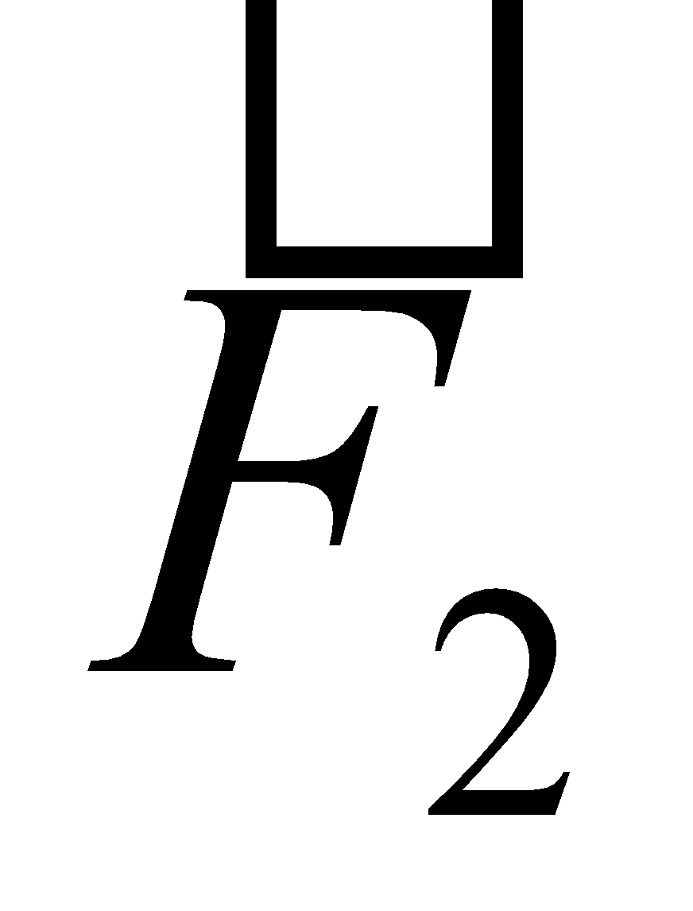  + Rút ra được kết luận gì về tính chất của lực?  Nhận xét xem giữa các lực và lực có mối liên quan gì?  - Gọi hs lên bảng nối các ngọn của với và của với ?  Quy tắc của phép tổng hợp lực đó là quy tắc HBH.  - Hướng dẫn hs hoàn thành C4 |  | - Hs quan sát TN  - Lên bảng biểu diễn lực  - Hs lên bảng vẽ lực cân bằng với lực  - Lực là một đại lượng vec tơ  - Có thể nêu nhận xét của cá nhân mình.  - Hs nhận xét (hình bình hành)  - Hs phát biểu quy tắc HBH.  - Làm C4 theo hướng dẫn |  | II. Tổng hợp lực  1. Thí nghiệm  M  O  N  D  M  N  C  O  2. Định nghĩa  Tổng hợp lực là thay thế các lực tác dụng đồng thời vào cùng 1 vật bằng 1 lực có tác dụng giống hệt như các lực ấy.  O
 | - TN hình 9.5 vòng nhẫn chịu tác dụng của mấy lực? Là những lực nào?  - Các em hãy tìm hợp lực của 3 lực 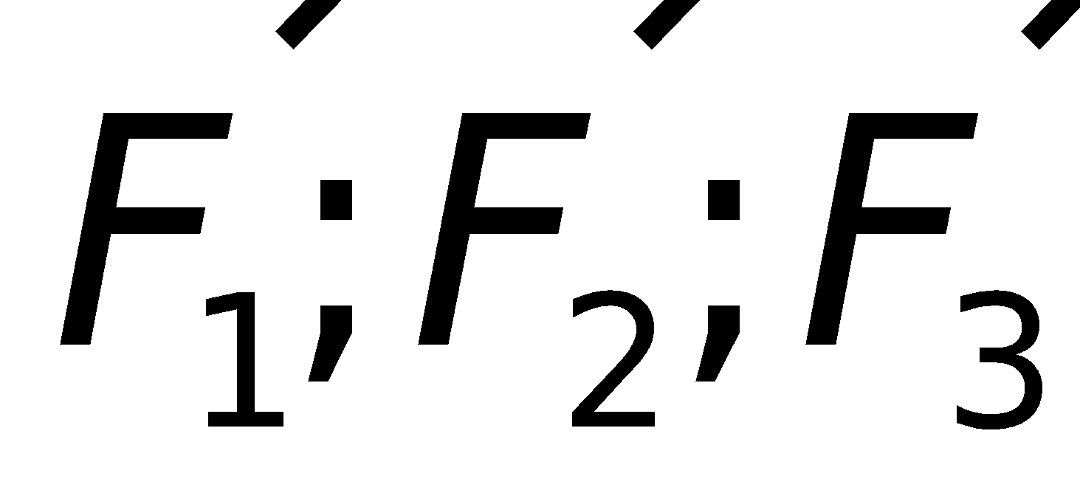 |  | - Vòng nhẫn chịu tác dụng của mấy lực? Là những lực nào?  + HS trả lời |  | III. Điều kiện cân bằng của chất điểm  Muốn cho một chất điểm đứng cân bằng thì hợp của các lực tác dụng lên nó phải bằng không.  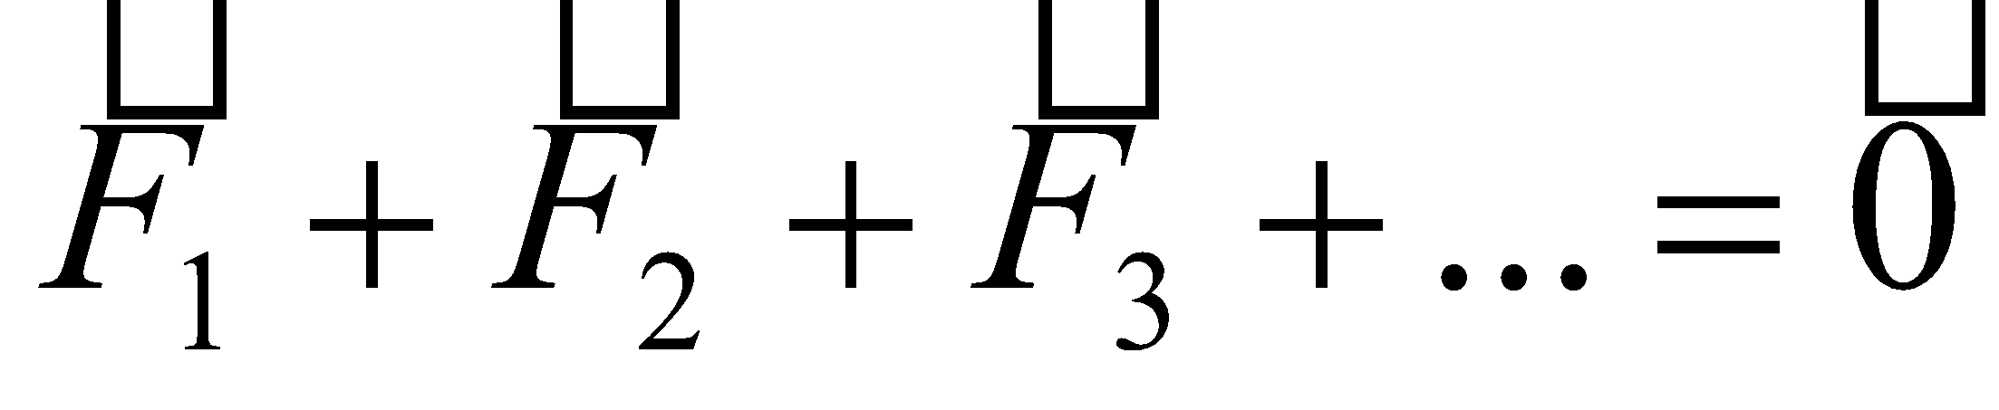
 | Giải thích sự cân bằng của vòng nhẫn trong TN theo một cách khác?  - Em nào hãy cho biết định nghĩa của phép phân tích lực?  - Nhìn vào hình vẽ, các em thấy các lực 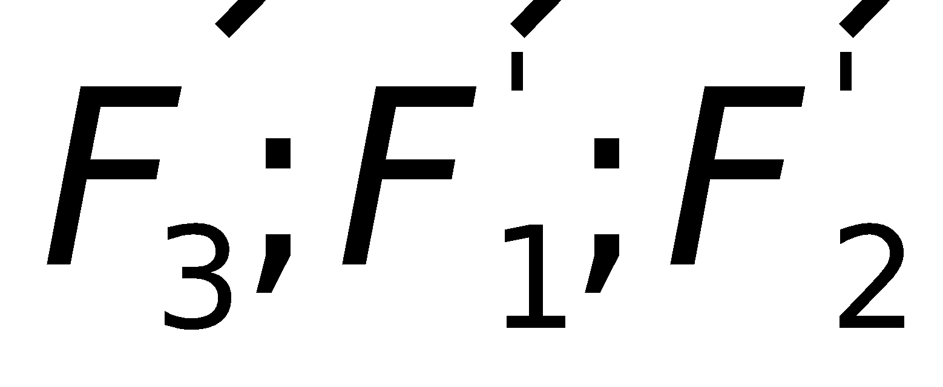liên hệ với nhau như thế nào?  Vậy muốn phân tích 1 lực thành 2 lực thành phần có phương đã biết thì làm như thế nào? |  | - Làm 2 dây căng ra  - Hs nêu định nghĩa  - Nếu nối các điểm ngọn của 3 vec tơ lực đó lại chúng ta sẽ được 1 HBH  - HS trả lời |  | IV. Phân tích lực  1. Định nghĩa  Phân tích lực là thay thế một lực bằng hai hay nhiều lực có tác dụng giống hệt như lực đó.  O  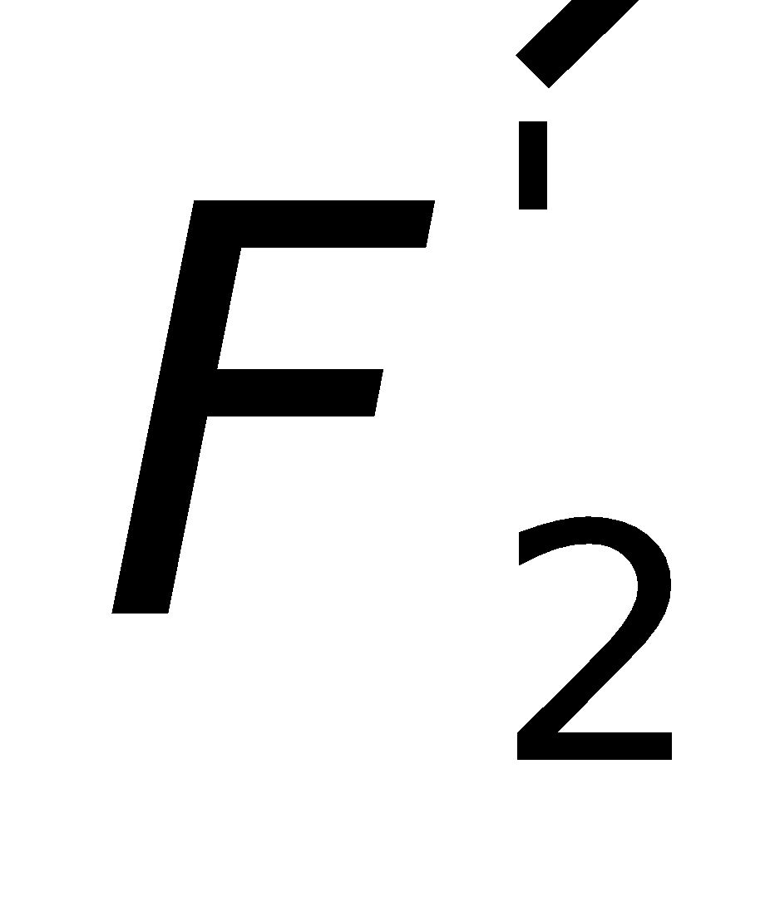  2. Chú ý: Để phân tích lực chúng ta cũng dùng quy tắc hình bình hành. Nhưng chỉ khi biết một lực có tác dụng cụ thể theo 2 phương nào đó thì ta mới phân tích lực đó theo 2 phương ấy.

HOẠT ĐỘNG 3: Hoạt động luyện tập (10')
Mục tiêu: Luyện tập củng cố nội dung bài học
Phương pháp dạy học: Dạy học nhóm; dạy học nêu và giải quyết vấn đề; phương pháp thuyết trình; sử dụng đồ dung trực quan
Định hướng phát triển năng lực: giải quyết vấn đề, năng lực hợp tác, năng lực xử lí tình huống, năng lực giao tiếp, năng lực nhận thức, điều chỉnh hành vi, tư duy sáng tạo
* Giao nhiệm vụ HS làm bài tập trắc nghiệm:
Câu 1: Khi nói về phép phân tích lực, phát biểu nào sau đây sai?
A. Phân tích lực là thay thế một lực bằng hai hay nhiều lực có tác dụng giống hệt như lực đó.
B. Khi phân tích một lực thành hai lực thành phần thì phải tuân theo quy tắc hình bình hành.
C. Khi phân tích một lực thành hai lực thành phần thì hai lực thành phần làm thành hai cạnh của hình bình hành.
D. Phân tích lực là phép thay thế các lực tác dụng đồng thời vào vật bằng một lực như các lực đó.
Câu 2: Một chất điểm chịu tác dụng đồng thời của hai lực thành phần vuông góc với nhau có độ lớn lần lượt là F₁ = 5 N và F₂. Biết hợp lực trên có độ lớn là 25 N. Giá trị của F₂ là
A. 10 N.
B. 20 N.
C. 30 N.
D. 40 N.
Câu 3: Hai lực có giá đồng quy có độ lớn là 3 N là 4 N và có phương vuông góc với nhau. Hợp lực của hai lực nàu có độ lớn là
A. 7 N.
B. 5 N.
C. 1 N.
D. 12 N.
Câu 4: Trên trục x’Ox có hai ô tô chuyển động với phương trinhg tọa độ lần lượt là x₁(t) = -20 +100 và x₂(t) = 10t – 50 (t tính bằng đơn vị giây (t > 0), còn x tính bằng đơn vị mét). Khoảng cách giữa hai ô tô lúc t=2 giây là
A. 90 m.
B. 0 m.
C. 60 m.
D. 30 m.
Câu 5: Cho đồ thị tọa độ – thời gian cuả một ô tô chạy từ địa điểm A đến địa điểm B trên một đường thẳng (Hình 2.4). Dựa vào đồ thị, viết được phương trình chuyển động của ô tô là:
A. x = 30t (km ; h).
B. x = 30 + 5t (km ; h).
C. x = 30 + 25t (km ; h).
D. x = 30 + 39t (km ; h).
Câu 6: Một ô tô chạy trên đường thẳng. Ở 1/3 đoạn đầu của đường đi, ô tô chạy với tốc độ 40 km/h, ở 2/3 đoạn sau của đường đi, ô tô chạy với tốc độ 60 km/h. Tốc độ trung bình của ô tô trên cả đoạn đường là
A. 120/7 km/h.
B. 360/7 km/h.
C. 55 km/h.
D. 50 km/h.
HOẠT ĐỘNG 4: Hoạt động vận dụng (8’)
Mục tiêu: Vận dụng làm bài tập
Phương pháp dạy học: Dạy học nhóm; dạy học nêu và giải quyết vấn đề; phương pháp thuyết trình; sử dụng đồ dung trực quan
Định hướng phát triển năng lực: giải quyết vấn đề, năng lực hợp tác, năng lực xử lí tình huống, năng lực giao tiếp, năng lực nhận thức, điều chỉnh hành vi, tư duy sáng tạo
1. Chuyển giao nhiệm vụ học tập
GV chia lớp thành nhiều nhóm
( mỗi nhóm gồm các HS trong 1 bàn) và giao các nhiệm vụ: thảo luận trả lời các câu hỏi sau và ghi chép lại câu trả lời vào vở bài tập
Em hãy đứng vào giữa hai chiếc bàn đặt gần nhau, mỗi tay đặt lên một bàn rồi dùng sức chống tay để nâng người lên khỏi mặt đất. Em hãy làm lại như thế vài lần, mỗi lần đẩy hai bàn tay ra xa nhau một chút. Hãy báo cáo kinh nghiệm mà em thu được.
2. Báo cáo kết quả hoạt động và thảo luận
- HS trả lời.
- HS nộp vở bài tập.
- HS tự ghi nhớ nội dung trả lời đã hoàn thiện.
HOẠT ĐỘNG 5: Hoạt động tìm tòi và mở rộng (2’)
Mục tiêu: Tìm tòi và mở rộng kiến thức, khái quát lại toàn bộ nội dung kiến thức đã học
Phương pháp dạy học: Dạy học nhóm; dạy học nêu và giải quyết vấn đề; phương pháp thuyết trình; sử dụng đồ dung trực quan
Định hướng phát triển năng lực: giải quyết vấn đề, năng lực hợp tác, năng lực xử lí tình huống, năng lực giao tiếp, năng lực nhận thức, điều chỉnh hành vi, tư duy sáng tạo
Trong dân gian trước đây thường dùng câu “vụng chẻ khỏe nêm” để nói về tác dụng của các nêmtrong việc chẻ củi. Nêm là một vật cứng có tiết diện hình tam giác nhọn, được cắm vào khúc củi như hình 13.9. Tại sao gõ mạnh vào nêm thì củi bị bứa ra?
Gợi ý:
• Khi ta gõ mạnh vào nêm thì nêm tác dụng lên khối gỗ một lực F→, lực này sẽ được phân tích thành hai thành phần lực F₁→ và F₂→ tác dụng lên khối gỗ theo hai phương vuông góc với mặt bên của nêm, ta chọn Ox và Oy lần lượt vuông góc với 2 mặt bên
Theo quy tắc hình bình hành ta thấy F₁ = F₂ và F₁, F₂ rất lớn so với F (vì góc hợp bởi F₁→ và F₂→ là góc tù > 90º). Dưới tác dụng của F₁ và F₂ làm cho khối gỗ bị tách ra.
4. dặn dò
+ GV tóm lại nội dung chính của bài.
+ Yêu cầu HS về nhà làm các bài tập.

Tiết 17 Bài 10: BA ĐỊNH LUẬT NIU-TƠN

I. MỤC TIÊU
1. Kiến thức
- Phát biểu được định luật I Niu-tơn
- Nêu được quán tính của vật là gì và kể được một số ví dụ về quán tính.
- Nêu được khối lượng là số đo mức quán tính.
- Nêu được mối quan hệ giữa lực, khối lượng và gia tốc được thể hiện trong định luật II Niu-tơn và viết được hệ thức của định luật này.
- Nêu được gia tốc rơi tự do là do tác dụng của trọng lực và viết được hệ thức =.
2. Kỹ năng
- Vận dụng được các định luật I, II Niu-tơn để giải được các bài toán đối với một vật hoặc hệ hai vật chuyển động.
- Vận dụng được mối quan hệ giữa khối lượng và mức quán tính của vật để giải thích một số hiện tượng thường gặp trong đời sống và kĩ thuật.
3. Thái độ
- Có hứng thú học tập. Có tinh thần tự lực, tự giác tham gia xây dựng kiến thức.
- Yêu thích khoa học, tác phong của nhà khoa học.
-Tự tin đưa ra ý kiến cá nhân khi thực hiện các nhiệm vụ ở lớp, ở nhà.
-Chủ động trao đổi thảo luận với các học sinh khác và với giáo viên.
-Hợp tác chặt chẽ với các bạn khi thực hiện các nhiệm vụ nghiên cứu thực hiện ở nhà.
- Tích cực hợp tác, tự học để lĩnh hội kiến thức
4. Định hướng phát triển năng lực
a. Năng lực được hình thành chung :
Năng lực giải quyết vấn đề. Năng lực thực nghiệm. Năng lực dự đoán, suy luận lí thuyết, thiết kế và thực hiện theo phương án thí nghiệm kiểm chứng giả thuyết, dự đoán, phân tích, xử lí số liệu và khái quát rút ra kết luận khoa học. Năng lực đánh giá kết quả và giải quyết vân đề
b. Năng lực chuyên biệt môn vật lý :
- Năng lực kiến thức vật lí.
- Năng lực phương pháp thực nghiệm
- Năng lực trao đổi thông tin
- Năng lực cá nhân của HS
II. PHƯƠNG PHÁP – PHƯƠNG TIỆN DẠY HỌC:
1. Về phương pháp:
- Sử dụng phương pháp thuyết trình kết hợp với đàm thoại nêu vấn đề, nếu có điều kiện sử dụng bài giảng điện tử trình chiếu trên máy chiếu.
- Sử dụng phương pháp thí nghiệm biểu diễn.
2. Về phương tiện dạy học
- Giáo án, sgk, thước kẻ, đồ dùng dạy học,…
III. CHUẨN BỊ:
IV. CÁC HOẠT ĐỘNG DẠY VÀ HỌC
1. Ổn định lớp
2. Kiểm tra bài cũ: Phát biểu được định nghĩa tổng hợp lực, phân tích lực và quy tắc hình bình hành?
+ Vận dụng quy tắc hình bình hành để tìm hợp lực của 2 lực đồng quy, phân tích một lực thành 2 lực đồng quy theo các phương cho trước.
3. Bài mới.
HOẠT ĐỘNG 1: Khởi động (5’)
Mục tiêu: HS biết được các nội dung cơ bản của bài học cần đạt được, tạo tâm thế cho học sinh đi vào tìm hiểu bài mới.
Phương pháp dạy học: Dạy học nhóm; dạy học nêu và giải quyết vấn đề; phương pháp thuyết trình; sử dụng đồ dung trực quan
Định hướng phát triển năng lực: giải quyết vấn đề, năng lực hợp tác, năng lực xử lí tình huống, năng lực giao tiếp, năng lực nhận thức, điều chỉnh hành vi, tư duy sáng tạo.
Lực có phải là nguyên nhân gây ra chuyển đông hay không ?bài này sẽ cho ta biết câu trả lời. | Hs định hướng Nd | Tiết 17 Bài 10: BA ĐỊNH LUẬT NIU-TƠN
HOẠT ĐỘNG 2: Hình thành kiến thức
Mục tiêu: + Định luật I, định nghĩa quán tính.
+ Định nghĩa khối lượng và các tính chất của khối lượng.
+ Định luật II Niu- tơn, viết được công thức của định luật.
Phương pháp dạy học: Dạy học nhóm; dạy học nêu và giải quyết vấn đề; phương pháp thuyết trình; sử dụng đồ dung trực quan
Định hướng phát triển năng lực: giải quyết vấn đề, năng lực hợp tác, năng lực xử lí tình huống, năng lực giao tiếp, năng lực nhận thức, điều chỉnh hành vi, tư duy sáng tạo

Hoạt động của GV | Hoạt động của HS | Kiến thức cơ bản
Mô tả lại TN lịch sử của Ga-li-lê.  + Vì sao viên bi không lăn đến độ cao ban đầu?  + Khi giảm h₂ đoạn đường mà viên bi lăn được sẽ thế nào?  + Nếu đặt máng 2 nằm ngang, quãng đường hòn bi lăn được sẽ thế nào so với lúc đầu?  + Làm thí nghiệm theo hình 10.1c SGK.  + Nếu máng 2 nằm ngang và không có ma sát thì hòn bi sẽ chuyển động như thế nào?  - Vậy có phải lực là nguyên nhân của chuyển động không?  - Giảng về sự khái quát hoá của Niu-tơn thành nội dung định luật I Niu-tơn.  - Em hãy phát biểu lại định luật như SGK.  - Khái niệm quán tính đã được học ở lớp 8.  - Theo ĐL I thì chuyển động thẳng đều được gọi là chuyển động theo quán tính.  - Vậy quán tính là gì?  Trả lời câu C1 | - Quan sát hình vẽ thí nghiệm và rút ra nhận xét.  - Do có ma sát giữa viên bị và máng nghiêng.  - Viên bi đi được đoạn đường xa hơn.  - Suy luận cá nhân hoặc trao đổi nhóm để trả lời: (sẽ dài hơn lúc đầu)  - Lăn mãi mãi  - Không  - Hs phát biểu và ghi nhận định luật I  - Hs nhắc lại (nếu được)  - Xu hướng bảo toàn vận tốc cả về hướng và độ lớn.  - HS trả lời | I. Định luật I Niu-tơn  1. Thí nghiệm lịch sử của Ga-li-lê  (1) (2)  (1) (2)  (1)  (2)  * Nếu không có ma sát và nếu máng (2) nằm ngang thì hòn bi sẽ lăn với vận tốc không đổi mãi mãi  2. Định luật I Niu-tơn  Nếu một vật không chịu tác dụng của lực nào hoặc chịu tác dụng của các lực có hợp lực bằng không, thì vật đang đứng yên sẽ tiếp tục đứng yên, đang chuyển động sẽ tiếp tục chuyển động thẳng đều.  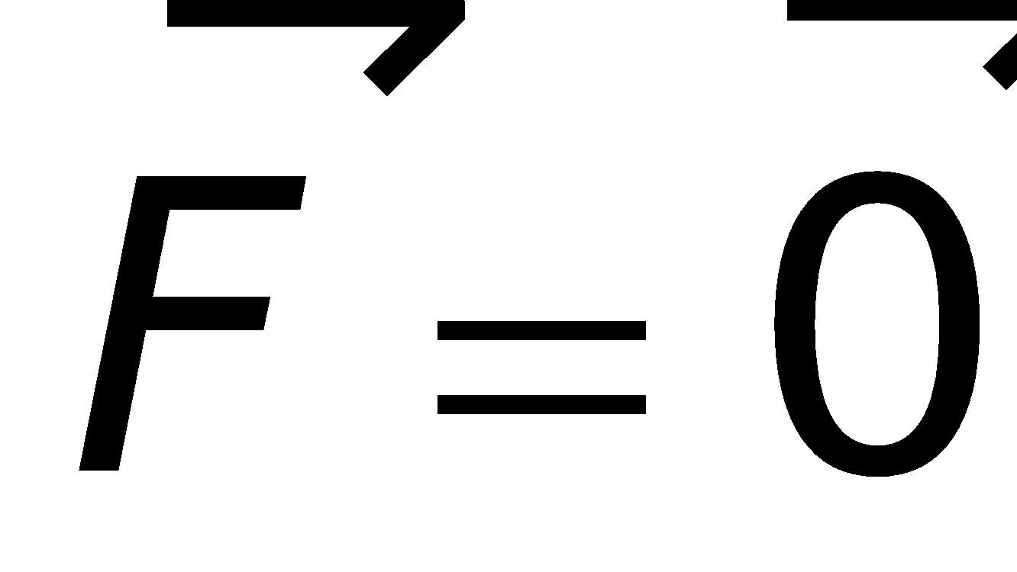thì 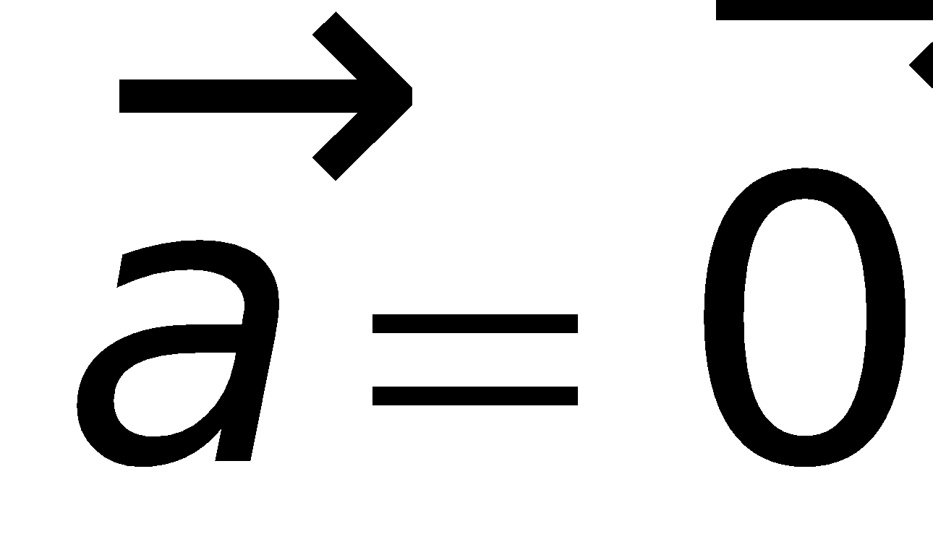  3. Quán tính  Quán tính là tính chất của mọi vật có xu hướng bảo toàn vận tốc cả về hướng và độ lớn.  * Định luật I gọi là định luật quán tính và chuyển động thẳng đều được gọi là chuyển động theo quán tính.
- Muốn gây ra gia tốc cho vật ta phải có lực tác dụng lên vật đó. Nếu ta đẩy một thùng hàng khá nặng trên đường bằng phẳng. Theo em gia tốc của thùng hàng phụ thuộc vào những yếu tố nào?  - Khái quát thành câu phát biểu về gia tốc của vật?  - Giảng về sự khái quát của Niu- tơn thành nội dung định luật II.  - Nếu nhiều lực tác dụng lên vật thì ĐL II được áp dụng như thế nào?  - Ở lớp 6 em hiểu khối lượng là gì?  - Qua nội dung ĐL II, khối lượng còn có ý nghĩa gì khác?  - Trả lời câu C2 (SGK)?  - Nhận xét câu trả lời của hs  - Thông báo tính chất của khối lượng (2 tính chất)  - Trả lời câu C3(SGK)? | - HS trả lời  + m càng lớn thì a càng nhỏ  + a và F cùng hướng.  - HS phát biểu: gia tốc của vật tỉ lệ thuận với lực tác dụng và tỉ lệ nghịch với khối lượng của vật.  - F lúc này là hợp lực  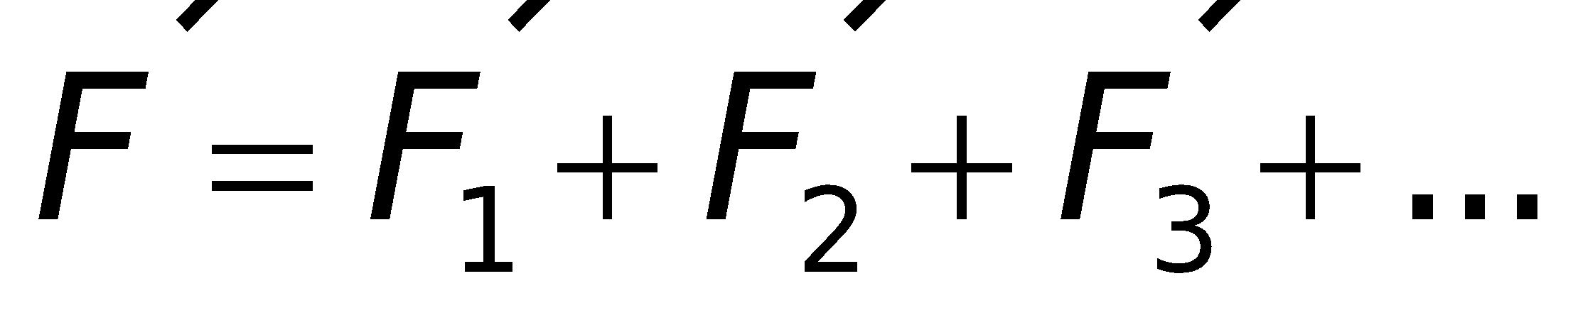  - Là đại lượng chỉ lượng vật chất của một vật  - HS trả lời  - Lắng nghe và ghi nhận.  - HS trrả lời | II. Định luật II Niu-tơn  1. Định luật II Niu-tơn  Gia tốc của một vật cùng hướng với lực tác dụng lên vật. Độ lớn của gia tốc tỉ lệ thuận với độ lớn của lực và tỉ lệ nghịch với khối lượng của vật.  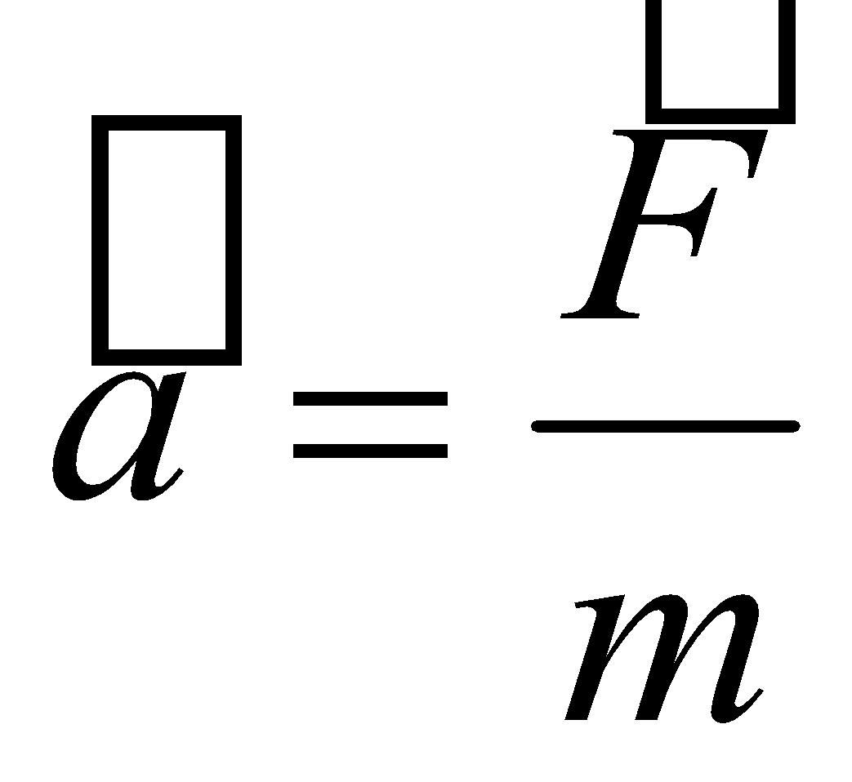 hay 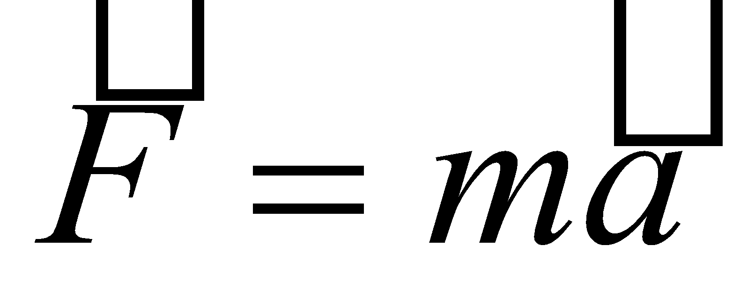  - Trong đó: a: là gia tốc của vật (m/s²)  + F: là lực tác dụng (N)  + m: khối lượng của vật (kg)  Trường hợp vật chịu nhiều lực tác dụng 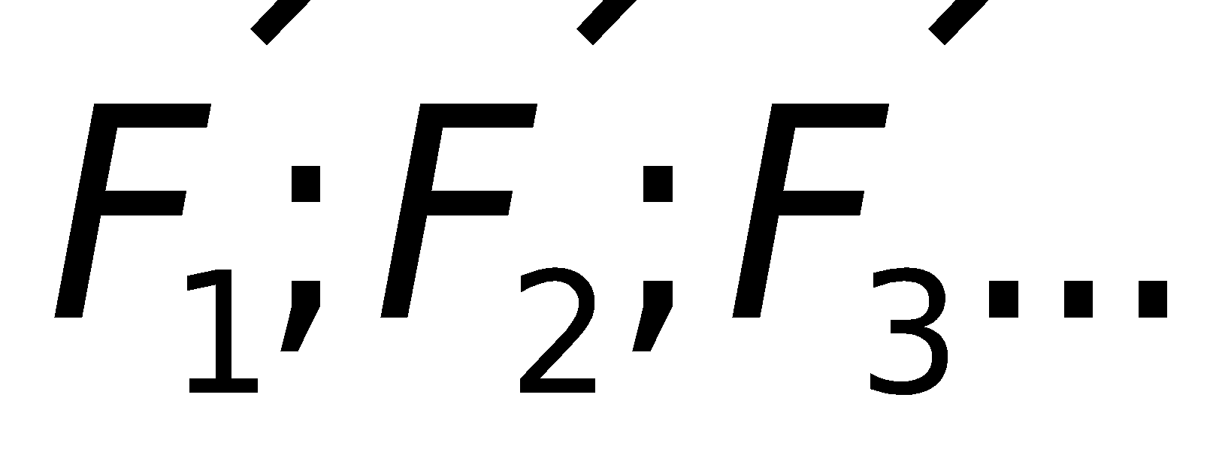 thì là hợp lực của tất cả các lực đó.  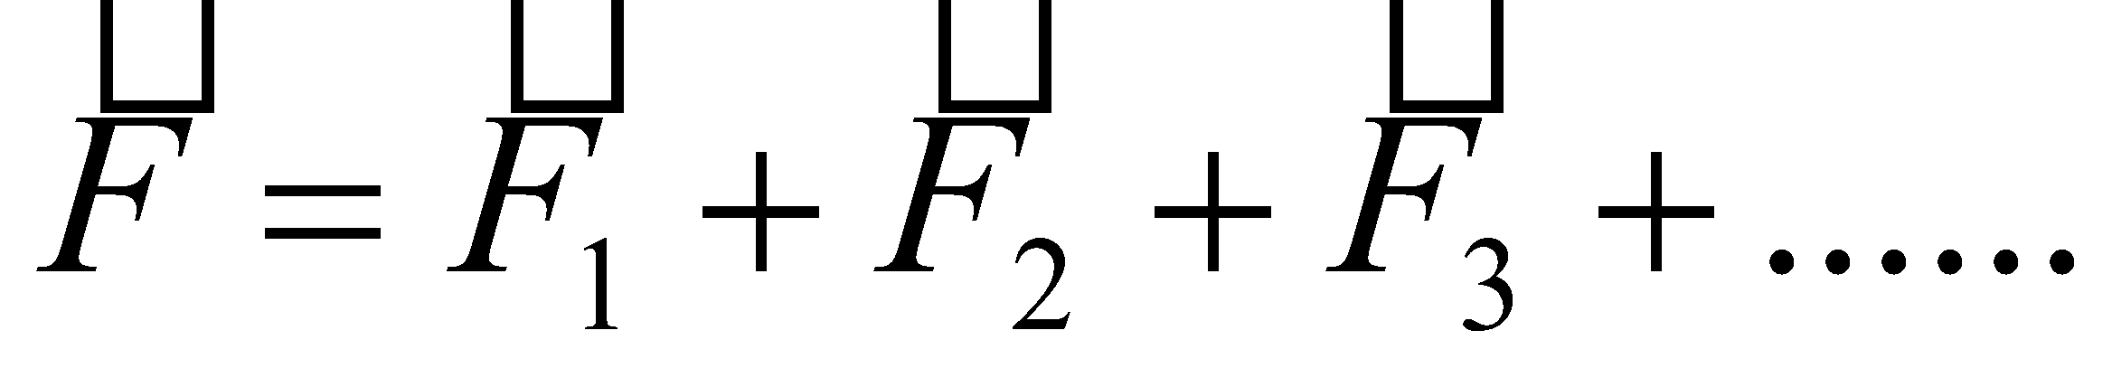  2. Khối lượng và mức quán tính  a. Định nghĩa  Khối lượng là đại lượng đặc trưng cho mức quán tính của vật.  b. Tính chất của khối lượng.  - Khối lượng là một đại lượng vô hướng, dương và không đổi đối với mọi vật.  - Khối lượng có tính chất cộng

HOẠT ĐỘNG 3: Hoạt động luyện tập (10')
Mục tiêu: Luyện tập củng cố nội dung bài học
Phương pháp dạy học: Dạy học nhóm; dạy học nêu và giải quyết vấn đề; phương pháp thuyết trình; sử dụng đồ dung trực quan
Định hướng phát triển năng lực: giải quyết vấn đề, năng lực hợp tác, năng lực xử lí tình huống, năng lực giao tiếp, năng lực nhận thức, điều chỉnh hành vi, tư duy sáng tạo
* Giao nhiệm vụ HS làm bài tập trắc nghiệm:
Câu 1: Theo định luật I Niu-tơn thì
A. với mỗi lực tác dụng luôn có một phản lực trực đối với nó.
B. một vật sẽ giữ nguyên trạng thái đứng yên hoặc chuyển động thẳng đều nếu nó không chịu tác dụng của bất kì lực nào khác
C. một vật không thể chuyển động được nếu hợp lực tác dụng lên nó bằng 0.
D. mọi vật đang chuyển động đều có xu hướng dừng lại do quán tính.
Câu 2: Theo định luật II Niu-tơn thì lực và phản lực
A. là cặp lực cân bằng.
B. là cặp lực có cùng điểm đặt.
C. là cặp lực cùng phương, cùng chiều và cùng độ lớn.
D. là cặp lực xuất hiện và mất đi đồng thời.
Câu 3: Vật nào sau đây chuyển động theo quán tính?
A. Vật chuyển động tròn đều.
B. Vật chuyển động trên quỹ đạo thẳng.
C. Vật chuyển động thẳng đều.
D. Vật chuyển động rơi tự do.
Câu 4: Khi nói về một vật chịu tác dụng của lực, phát biểu nào sau đây đúng?
A. Khi không có lực tác dụng, vật không thể chuyển động.
B. Khi ngừng tác dụng lực lên vật, vật này sẽ dừng lại.
C. Gia tốc của vật luôn cùng chiều với chiều của lực tác dụng.
D. Khi có tác dụng lực lên vật, vận tốc của vật tăng.
Câu 5: Một lực có độ lớn 4 N tác dụng lên vật có khối lượng 0,8 kg đang đứng yên. Bỏ qua ma sát và các lực cản. Gia tốc của vật bằng
A. 32 m/s².
B. 0,005 m/s².
C. 3,2 m/s².
D. 5 m/s².
Câu 6: Một quả bóng có khối lượng 500 g đang nằm yên trên mặt đất thì bị một cầu thủ đá bằng một lực 250 N. Bỏ qua mọi ma sát. Gia tốc mà quả bóng thu được là
A. 2 m/s².
B. 0,002 m/s².
C. 0,5 m/s².
D. 500 m/s².
Câu 7: Lần lượt tác dụng có độ lớn F1 và F2 lên một vật khối lượng m, vật thu được gia tốc có độ lớn lần lượt là a₁ và a₂. Biết 3F₁ = 2F₂. Bỏ qua mọi ma sát. Tỉ số a₂/a₁ là
A. 3/2.
B. 2/3.
C. 3.
D. 1/3.
Câu 8: Tác dụng vào vật có khối lượng 5kg, đang đứng yên, một lực theo phương ngang thì vật này chuyển động nhanh dần đều với gia tốc 1 m/s². Độ lớn của lực này là
A. 3 N.
B. 4 N.
C. 5 N.
D. 6 N.
Câu 9: Một lực có độ lớn 2 N tác dụng vào một vật có khối lượng 1 kg lúc đầu đứng yên. Quãng đường mà vật đi được trong khoảng thời gian 2s là
A. 2 m.
B. 0,5 m.
C. 4 m.
D. 1 m.
Câu 10: Một quả bóng khối lượng 200 g bay với vận tốc 90 km/h đến đập vuông góc vào tường rồi bật trở lại theo phương cũ với vận tốc 54 km/h. Thời gian va chạm giữa bóng và tường là 0,05s. Độ lớn lực của tường tác dụng lên quả bóng là
A. 120 N.
B. 210 N.
C. 200 N.
D. 160 N.
Hướng dẫn giải và đáp án
Câu | 1 | 2 | 3 | 4 | 5 | 6 | 7 | 8 | 9 | 10
Đáp án | B | D | C | C | D | D | A | C | C | D

HOẠT ĐỘNG 4: Hoạt động vận dụng (8’)
Mục tiêu: Vận dụng làm bài tập
Phương pháp dạy học: Dạy học nhóm; dạy học nêu và giải quyết vấn đề; phương pháp thuyết trình; sử dụng đồ dung trực quan
Định hướng phát triển năng lực: giải quyết vấn đề, năng lực hợp tác, năng lực xử lí tình huống, năng lực giao tiếp, năng lực nhận thức, điều chỉnh hành vi, tư duy sáng tạo
1. Chuyển giao nhiệm vụ học tập
GV chia lớp thành nhiều nhóm
( mỗi nhóm gồm các HS trong 1 bàn) và giao các nhiệm vụ: thảo luận trả lời các câu hỏi sau và ghi chép lại câu trả lời vào vở bài tập
-C1; Tại sao ở nhiều nước lại bắt buộc người lái xe và những người ngồi trong xe ô tô khoác một đai bảo hiểm vòng qua ngực, hai đầu móc vào ghế ngồi?
C2:Muốn rũ bụi ở quần áo, tra búa vào cán, ta làm động tác như thế nào? Tại sao?
2. Báo cáo kết quả hoạt động và thảo luận
- HS trả lời.
- HS nộp vở bài tập.
- HS tự ghi nhớ nội dung trả lời đã hoàn thiện.
C1:Đai bảo hiểm vòng qua ngực có tác dụng giúp người ngồi trên ô tô tránh được trường hợp: khi ô tô hãm đột ngột do phanh hoặc do đụng vào chướng ngại vật… theo quán tính, người ngồi trên xe ô tô lao đầu về phía trước gây ra chấn thương.
C2:* Muốn rũ bụi ở quần áo, người ta cho áo chuyển động thật nhanh rồi dừng lại đột ngột, khi đó bụi tiếp tục chuyển động do quán tính, tức bụi văng ra ngoài.
*Cho búa và cán chuyển động thật nhanh, cán dừng lại đột ngột,theo quán tính búa tiếp tục chuyển động tra vào cán
HOẠT ĐỘNG 5: Hoạt động tìm tòi và mở rộng (2’)
Mục tiêu: Tìm tòi và mở rộng kiến thức, khái quát lại toàn bộ nội dung kiến thức đã học
Phương pháp dạy học: Dạy học nhóm; dạy học nêu và giải quyết vấn đề; phương pháp thuyết trình; sử dụng đồ dung trực quan
Định hướng phát triển năng lực: giải quyết vấn đề, năng lực hợp tác, năng lực xử lí tình huống, năng lực giao tiếp, năng lực nhận thức, điều chỉnh hành vi, tư duy sáng tạo
Hãy tìm thêm ví dụ trong thực tế về "tính ì" và "đà" của các vật
Gợi ý:Ví dụ về tính ì: Trên thùng xe có thùng nước đầy, khi xe khởi động thì nước tràn từ thùng ra ngoài; Hành khách đứng trong xe buýt, khi xe buýt khởi động chạy thì hành khách sẽ bị ngả người ra phía sau xe.
Ví dụ về "đà": Cũng lấy 2 ví dụ trên, nhưng xét cho thời điểm khi xe đang chạy mà phanh đột ngột. Do có "đà" (quán tính chuyển động) nên nước cũng trào ra về phía trước, và hành khách cũng ngả về phía trước.

4. Dặn dò
+ GV tóm lại nội dung chính của bài.
+ Yêu cầu HS về nhà làm các bài tập.
+ Yêu cầu: HS chuẩn bị bài sau.

Tiết 18 Bài 10: BA ĐỊNH LUẬT NIU-TƠN (tiếp)

I. MỤC TIÊU
1. Kiến thức
-Phát biểu được định luật III Niu-tơn và viết được hệ thức của định luật này.
-Nêu được các đặc điểm của phản lực và lực tác dụng.
-Biểu diễn được các vectơ lực và phản lực trong một số ví dụ cụ thể.
2. Kĩ năng
-Vận dụng được các định luật III Niu-tơn để giải được các bài toán đối với một vật hoặc hệ hai vật chuyển động
3. Thái độ
- Tự tin đưa ra ý kiến cá nhân khi thực hiện các nhiệm vụ ở lớp, ở nhà.
- Chủ động trao đổi thảo luận với các học sinh khác và với giáo viên.
- Hợp tác chặt chẽ với các bạn khi thực hiện các nhiệm vụ nghiên cứu thực hiện ở nhà.
- Tích cực hợp tác, tự học để lĩnh hội kiến thức
4. Định hướng phát triển năng lực
a. Năng lực được hình thành chung :
Năng lực giải quyết vấn đề. Năng lực thực nghiệm. Năng lực dự đoán, suy luận lí thuyết, thiết kế và thực hiện theo phương án thí nghiệm kiểm chứng giả thuyết, dự đoán, phân tích, xử lí số liệu và khái quát rút ra kết luận khoa học. Năng lực đánh giá kết quả và giải quyết vân đề
b. Năng lực chuyên biệt môn vật lý :
- Năng lực kiến thức vật lí.
- Năng lực phương pháp thực nghiệm
- Năng lực trao đổi thông tin
- Năng lực cá nhân của HS
II. PHƯƠNG PHÁP – PHƯƠNG TIỆN DẠY HỌC:
1. Về phương pháp:
- Sử dụng phương pháp thuyết trình kết hợp với đàm thoại nêu vấn đề, nếu có điều kiện sử dụng bài giảng điện tử trình chiếu trên máy chiếu.
- Sử dụng phương pháp thí nghiệm biểu diễn.
2. Về phương tiện dạy học
- Giáo án, sgk, thước kẻ, đồ dùng dạy học,…
III. CHUẨN BỊ:
1. Giáo viên: Thí nghiệm về hai xe lăn, một xe có gắn lò xo ở một đầu.
+ Thí nghiệm về hai hòn bi như hình 10.2 SGK.
2. Học sinh: Ôn tập về trọng lực, trọng lượng, công thức tính trọng lượng.
IV. CÁC HOẠT ĐỘNG DẠY VÀ HỌC
1. Ổn định lớp
2. Kiểm tra bài cũ: - Hãy phát biểu và viết biểu thức định luật II Niu-tơn, tên gọi và đơn vị của từng đại lượng. Định nghĩa và tính chất của khối lượng?
- Phát biểu định luật I Niu-tơn? Quán tính là gì? cho ví dụ?
3. Bài mới.
HOẠT ĐỘNG 1: Khởi động (5’)
Mục tiêu: HS biết được các nội dung cơ bản của bài học cần đạt được, tạo tâm thế cho học sinh đi vào tìm hiểu bài mới.
Phương pháp dạy học: Dạy học nhóm; dạy học nêu và giải quyết vấn đề; phương pháp thuyết trình; sử dụng đồ dung trực quan
Định hướng phát triển năng lực: giải quyết vấn đề, năng lực hợp tác, năng lực xử lí tình huống, năng lực giao tiếp, năng lực nhận thức, điều chỉnh hành vi, tư duy sáng tạo.
Một hộp phấn đặt trên bàn, làm thế nào để biết bàn tác dụng lực lên hộp phấn? Hay chỉ có hộp phấn tác dụng lực lên bàn. Chúng ta sẽ cùng tim hiểu trong bài học hôm nay | HS định hướng ND | Tiết 18 Bài 10: BA ĐỊNH LUẬT NIU-TƠN (tiếp)
HOẠT ĐỘNG 2: Hình thành kiến thức
Mục tiêu: định nghĩa trọng lực, trọng lượng. Vận dụng được định luật II Niu- tơn để tìm ra công thức của trọng lực.
- công thức định luật III Niu- tơn.
- đặc điểm của cặp " lực và phản lực".
Phương pháp dạy học: Dạy học nhóm; dạy học nêu và giải quyết vấn đề; phương pháp thuyết trình; sử dụng đồ dung trực quan
Định hướng phát triển năng lực: giải quyết vấn đề, năng lực hợp tác, năng lực xử lí tình huống, năng lực giao tiếp, năng lực nhận thức, điều chỉnh hành vi, tư duy sáng tạo

Hoạt động của GV |  | Hoạt động của HS |  | Kiến thức cơ bản
- Ở lớp 6 em đã biết trọng lực. Vậy trọng lực là gì?  - Trọng lượng là gì?  - Chú ý trọng lực gây ra gia tốc rơi tự do.  - Nêu hệ thức liên hệ giữa khối lượng và trọng lượng?  - Do đâu mà có hệ thức đó?  - Hãy vận dụng ĐL II vào chuyển động rơi tự do của vật.  - Nhận xét: g = 9,8m/s² nếu vật có khối lượng m = 1kg thì P = 9,8N.  - Hãy giải thích tại sao ở cùng một nơi trên mặt đất la luôn có:  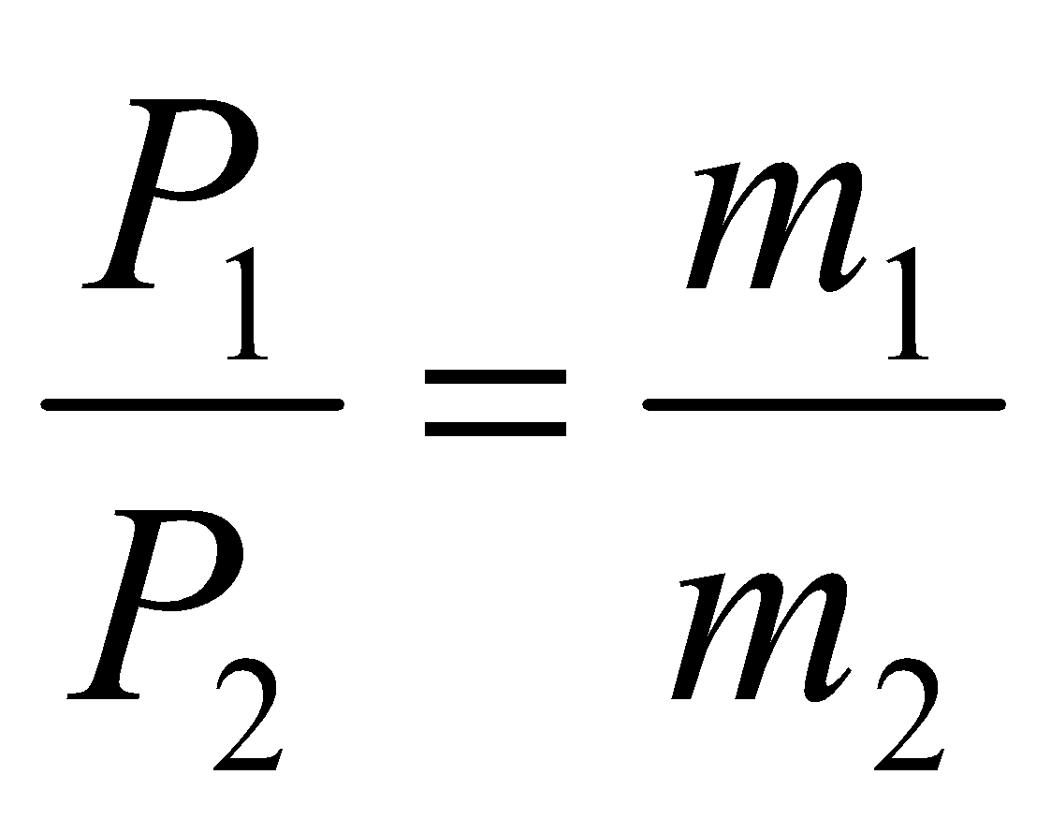 |  | - Trọng lực là lực hút của trái đất đặt vào vật, có phương thẳng đứng có chiều từ trên xuống.  - Trọng lượng là độ lớn của trọng lực. Trọng lực được đo bằng lực kế.  P = 10m  - Vận dụng ĐL II ta được:  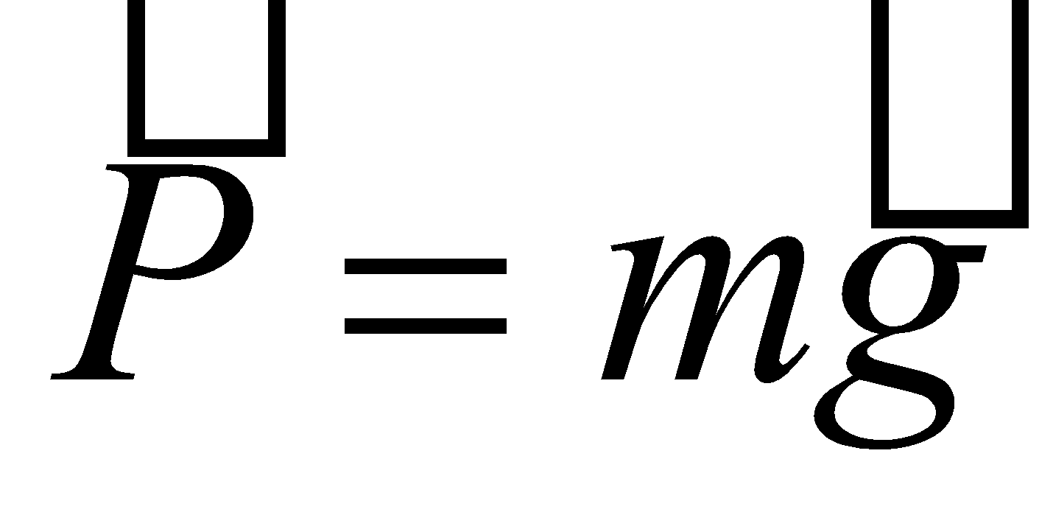  - Hs vận dụng kiến thức để chứng minh. |  | 3. Trọng lực. Trọng lượng  a. trọng lực() là lực của trái đất tác dụng vào các vật, gây ra cho chúng gia tốc rơi tự do.  b. Độ lớn của trọng lực tac sdungj lên một vật gọi là trọng lượng, kí hiệu P. Trọng lượng được đo bằng lực kế.  c. Công thức tính trọng lực
- Cho 2 hòn bi va chạm. Em có nhận xét gì về chuyển động của hòn bi A và B  - Như vậy qua va chạm cả A và B đều thu được gia tốc. Theo em những lực nào gây ra gia tốc đó?  - Vậy khi A va chạm vào B không những A tác dụng lực lên B mà ngược lại, B cũng tác dụng lực lên A  - Giới thiệu và phân tích các ví dụ (H10.3, 10.4)  - Qua tất cả ví vụ trên, hãy rút ra kết luận khái quát?  - Hai lực này giá, chiều, độ lớn như thế nào? | - Hs quan sát rồi trả lời: B đang đứng yên thì chuyển động. A đang chuyển động thì đổi hướng vận tốc.  - HS trả lời:  - Chú ý các ví dụ.  - Nếu A tác dụng lên B một lực thì B cũng tác dụng lên A một lực.  - Cùng giá, ngược chiều, cùng độ lớn. |  | III. Định luật III Niu-tơn  1. Sự tương tác giữa các vật  A  B  TƯƠNG TÁC  B tác dụng lên A  A tác dụng lên B  2. Định luật  Trong mọi trường hợp, khi vật A tác dụng lên vật B một lực, thì vật B cũng tác dụng lại vật A một lực. Hai lực này cùng giá, cùng độ lớn, nhưng ngược chiều.  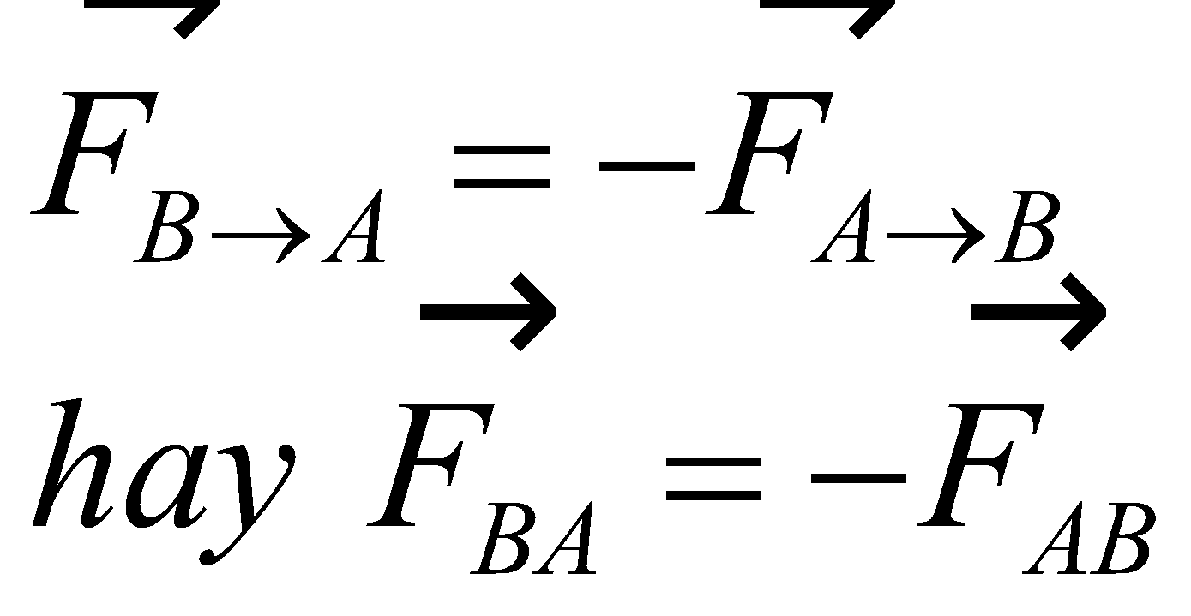
- Các em hãy đọc C5.  - Có phải búa tác dụng lực lên đinh còn đinh không tác dụng lực lên búa? Nói cách khác lực có thể xuất hiện đơn lẻ được không?  - Nếu đinh tác dụng lên búa 1 lực có độ lớn bằng lực mà búa tác dụng lên đinh thì tại sao búa lại hầu như đứng yên? Nói cách khác cặp lực và phản lực có cân bằng nhau không?  - Gv nêu ví dụ:  - Muốn bước đi trên mặt đất, chân ta phải làm thế nào?  - Vì sao trái đất hầu như đứng yên, còn ta đi được về phía trước?  - VD: Một quả bóng đặp vào tường, lực nào làm cho quả bóng bật ra? Vì sao hầu như tường vẫn đứng yên? |  | - Hs đọc C5 và trả lời.  + Không. Đinh cũng tác dụng lên búa một lực.  + Không. Lực bao giờ cũng xuất hiện từng cặp trực đối.  + Vì búa có khối lượng lớn.  + Không cân bằng nhau vì chúng đặt vào 2 vật khác nhau.  + HS trả lời  + HS trả lời  + HS trả lời |  | 3. Lực và phản lực  a. Đặc điểm  - Lực và phản lực luôn xuất hiện (hoặc mất đi) đồng thời  - Lực và phản lực cùng giá, cùng độ lớn, nhưng ngược chiều. Hai lực có đặc điểm như vậy gọi là 2 lực trực đối.  - Lực và phản lực không cân bằng nhau vì chúng đặt vào 2 vật khác nhau.  b. Ví dụ

HOẠT ĐỘNG 3: Hoạt động luyện tập (10')
Mục tiêu: Luyện tập củng cố nội dung bài học
Phương pháp dạy học: Dạy học nhóm; dạy học nêu và giải quyết vấn đề; phương pháp thuyết trình; sử dụng đồ dung trực quan
Định hướng phát triển năng lực: giải quyết vấn đề, năng lực hợp tác, năng lực xử lí tình huống, năng lực giao tiếp, năng lực nhận thức, điều chỉnh hành vi, tư duy sáng tạo
* Giao nhiệm vụ HS làm bài tập trắc nghiệm:
âu 11: Dưới tác dụng của một lực 20 N thì một vật chuyển động với gia tốc 0,4 m/s². Nếu tác dụng vào vật này một lực 50 N thì vật này chuyển động với gia tốc bằng
A. 1 m/s².
B. 0,5 m/s².
C. 2 m/s².
D. 4 m/s².
Câu 12: Một vật khối lượng 5 kg được ném thẳng đứng hướng xuống với vận tốc ban đầu 2 m/s từ độ cao 30 m. Vật này rơi chạm đất sau 3 s sau khi ném. Cho biết lực cản không khí tác dụng vào vật không đổi trong quá trình chuyển động. Lấy g = 10 m/s². Lực cản của không khí tác dụng vào vật có độ lớn bằng
A. 23,35 N.
B. 20 N.
C. 73,34 N.
D. 62,5 N.
Câu 13: Một viên bi A có khối lượng 300 g đang chuyển động với vận tốc 3 m/s thì va chạm vào viên bi B có khối lượng 600 g đang đứng yên trên mặt bàn nhẵn, nằm ngang. Biết sau thời gian va cham 0,2 s, bi B chuyển động với vận tốc 0,5 m/s cùng chiều chuyển động ban đầu của bi A. Bỏ qua mọi ma sát, tốc đọ chuyển động của bi A ngay sau va chạm là
A. 1 m/s.
B. 3 m/s.
C. 4 m/s.
D. 2 m/s.
Câu 14: Hai xe A và B cùng đặt trên mặt phẳng nằm ngang, đầu xe A có gắn mộ lò xo nhẹ. Đặt hai xe sát nhau để lò xo bị nén rồi buông nhẹ để hai xe chuyển động ngược chiều nhau. Tính từ lúc thả tay, xe A và B đi được quãng đường lần lượt là 1 m và 2 m trong cùng một khoảng thời gian. Biết lực cản của môi trường tỉ lệ với khối lượng của xe. Tỉ số khối lương của xe A và xe B là
A. 2.
B. 0,5.
C. 4.
D. 0,25.
Câu 15: Một ô tô có khối lượng 1 tấn đang chuyển động thì chịu tác dụng của lực hãm F và chuyển động thẳng biến đổi đều. Kể từ lúc hãm, ô tô đi được đoạn đường AB = 36 m và tốc độ của ô tô giảm đi 14,4 km/h. Sau khi tiếp tục đi thêmđoạn đường BC = 28 m, tốc độ của ô tô lịa giảm thêm 4 m/s. Độ lớn lực hãm và quãng đường ô tô chuyển động từ C đến khi dừng hẳn lần lượt là
A. 800 N và 64 m.
B. 1000 N và 18 m.
C. 1500 N và 100 m.
D. 2000 N và 36 m.
Câu 16: Một xe máy đang chuyển động với tốc độ 36 km/h thì hãm phanh, xe máy chuyển động thẳng chậm dần đều và dừng lại sau khi đi được 25 m. Thời gian để xe máy này đi hết đoạn đường 4 m cuối cùng trước khi dừng hẳn là
A. 0,5 s.
B. 4 s.
C. 1,0 s.
D. 2 s.
Hướng dẫn giải và đáp án
Câu | 11 | 12 | 13 | 14 | 15 | 16
Đáp án | A | A | D | A | D | D

HOẠT ĐỘNG 4: Hoạt động vận dụng (8’)
Mục tiêu: Vận dụng làm bài tập
Phương pháp dạy học: Dạy học nhóm; dạy học nêu và giải quyết vấn đề; phương pháp thuyết trình; sử dụng đồ dung trực quan
Định hướng phát triển năng lực: giải quyết vấn đề, năng lực hợp tác, năng lực xử lí tình huống, năng lực giao tiếp, năng lực nhận thức, điều chỉnh hành vi, tư duy sáng tạo
Bài 10.7 trang 26 Sách bài tập Vật Lí 10: Điều gì sẽ xảy ra với người lái xe máy chạy ngay sau một xe tải nếu xe tải đột ngột dừng lại ? | HS thào luận nhóm và làm theo HD của GV | Xe máy sẽ đâm vào phía sau xe tải  - Do phản xạ của người lái xe máy là không tức thời mà cần có một khoảng thời gian dù rất ngắn để nhận ra xe tải đã dừng và ấn chân vào phanh  - Do xe có quán tính, nên dù đã chịu lực hãm cũng không thể dừng lại ngay mà cần có thời gian để dừng hẳn.  Trong hai khoảng thời gian nêu trên, xe máy kịp đi hết khoảng cách giữa hai xe và đâm vào xe tải.
HOẠT ĐỘNG 5: Hoạt động tìm tòi và mở rộng (2’)
Mục tiêu: Tìm tòi và mở rộng kiến thức, khái quát lại toàn bộ nội dung kiến thức đã học
Phương pháp dạy học: Dạy học nhóm; dạy học nêu và giải quyết vấn đề; phương pháp thuyết trình; sử dụng đồ dung trực quan
Định hướng phát triển năng lực: giải quyết vấn đề, năng lực hợp tác, năng lực xử lí tình huống, năng lực giao tiếp, năng lực nhận thức, điều chỉnh hành vi, tư duy sáng tạo
Hãy tìm các ví dụ thực tế cho thấy vật nào có khối lượng càng lớn thì quán tính càng lớn?
Dự kiến:
Ô tô tải rất nặng so với xe máy hay ô tô con nên có mức quán tính lớn hơn rất nhiều. Ở cùng trạng thái bắt đầu chuyển động thì ô tô tải cần nhiều thời gian hơn mới đạt vận tốc lớn.
Tại sao máy bay càng nặng thì đường băng càng phải dài?
Dự kiến:
Vì máy bay có khối lượng quá lớn, lại bay với tốc độ rất cao nên muốn hạ cánh và dừng lại máy bay cần đường băng dài, thời gian hãm trên đường băng lâu hơn.

4. Dặn dò
+ GV tóm lại nội dung chính của bài.
+ Yêu cầu HS về nhà làm các bài tập.
+ Yêu cầu: HS chuẩn bị bài sau.

Tiết 19 Bài 11: LỰC HẤP DẪN - ĐỊNH LUẬT VẠN VẬT HẤP DẪN

I. MỤC TIÊU
1. Kiến thức
-Phát biểu được định luật vạn vật hấp dẫn và viết được hệ thức của định luật này.
2. Kĩ năng
-Vận dụng được công thức của lực hấp dẫn để giải các bài tập đơn giản
3. Thái độ
-Tự tin đưa ra ý kiến cá nhân khi thực hiện các nhiệm vụ ở lớp, ở nhà.
-Chủ động trao đổi thảo luận với các học sinh khác và với giáo viên.
-Hợp tác chặt chẽ với các bạn khi thực hiện các nhiệm vụ nghiên cứu thực hiện ở nhà.
- Tích cực hợp tác, tự học để lĩnh hội kiến thức
4. Định hướng phát triển năng lực
a. Năng lực được hình thành chung :
Năng lực giải quyết vấn đề. Năng lực thực nghiệm. Năng lực dự đoán, suy luận lí thuyết, thiết kế và thực hiện theo phương án thí nghiệm kiểm chứng giả thuyết, dự đoán, phân tích, xử lí số liệu và khái quát rút ra kết luận khoa học. Năng lực đánh giá kết quả và giải quyết vân đề
b. Năng lực chuyên biệt môn vật lý :
- Năng lực kiến thức vật lí.
- Năng lực phương pháp thực nghiệm
- Năng lực trao đổi thông tin
- Năng lực cá nhân của HS
II. PHƯƠNG PHÁP – PHƯƠNG TIỆN DẠY HỌC:
1. Về phương pháp:
- Sử dụng phương pháp thuyết trình kết hợp với đàm thoại nêu vấn đề, nếu có điều kiện sử dụng bài giảng điện tử trình chiếu trên máy chiếu.
- Sử dụng phương pháp thí nghiệm biểu diễn.
2. Về phương tiện dạy học
- Giáo án, sgk, thước kẻ, đồ dùng dạy học,…
III. CHUẨN BỊ:
- Gv: Tranh vẽ chuyển động của các hành tinh xung quanh hệ mặt trời
IV. CÁC HOẠT ĐỘNG DẠY VÀ HỌC
1. Ổn định lớp
2. Kiểm tra bài cũ.
Viết biểu thức của định luật III Niu-tơn? Nêu đặc điểm của cặp “lực v à phản lực” trong tương tác giữa hai vật.
3. Bài mới.
HOẠT ĐỘNG 1: Khởi động (5’)
Mục tiêu: HS biết được các nội dung cơ bản của bài học cần đạt được, tạo tâm thế cho học sinh đi vào tìm hiểu bài mới.
Phương pháp dạy học: Dạy học nhóm; dạy học nêu và giải quyết vấn đề; phương pháp thuyết trình; sử dụng đồ dung trực quan
Định hướng phát triển năng lực: giải quyết vấn đề, năng lực hợp tác, năng lực xử lí tình huống, năng lực giao tiếp, năng lực nhận thức, điều chỉnh hành vi, tư duy sáng tạo.
Lực nào giữ cho mặt trăng chuyển động quanh trái đất. Lực nào giữ cho trái đất và các hành tinh chuyển động quanh mặt trời?  GV đi vào bài mới | HS trả lời | Tiết 19 Bài 11: LỰC HẤP DẪN - ĐỊNH LUẬT VẠN VẬT HẤP DẪN
HOẠT ĐỘNG 2: Hình thành kiến thức
Mục tiêu: định luật hấp dẫn và viết được hệ thức liên hệ của lực hấp dẫn (giới hạn áp dụng của công thức đó).
Giải thích được một cách định tính sự rơi tự do và chuyển động của các hành tinh, vệ tinh bằng lực hấp dẫn.
Phân biệt lực hấp dẫn với các loại lực khác như: lực điện, lực từ, lực ma sát,…
Vận dụng được công thức của lực hấp dẫn để giải các bài tập đơn giản.
Phương pháp dạy học: Dạy học nhóm; dạy học nêu và giải quyết vấn đề; phương pháp thuyết trình; sử dụng đồ dung trực quan
Định hướng phát triển năng lực: giải quyết vấn đề, năng lực hợp tác, năng lực xử lí tình huống, năng lực giao tiếp, năng lực nhận thức, điều chỉnh hành vi, tư duy sáng tạo

Hoạt động của GV |  |  | Hoạt động của HS |  |  | Kiến thức cơ bản
- Gv: Thả một vật nhỏ (cái hộp) rơi xuống đất.  - Lực gì đã làm cho vật rơi?  - Trái đất hút cho hộp rơi. Vậy hộp có hút trái đất không?  - Cho hs xem tranh hình 11.1  - Chuyển động của trái đất và mặt trăng có phải là chuyển động theo quán tính không?  - GV nhận xét  - Khái quát: mọi vật trong vũ trụ đều hút nhau bằng 1 loại lực gọi là lực hấp dẫn.  - Lực này có đặc điểm gì khác với các loại lực đã được biết? |  |  | Hoạt động 1: Tìm hiểu về lực hấp dẫn  - Quan sát rồi trả lời: (lực hút của trái đất)  - Suy nghĩ trả lời  - Quan sát tranh  - HS trả lời  - HS ghi nhận lực hấp dẫn  - HS trả lời |  |  | I. Lực hấp dẫn  Lực hấp dẫn là lực hút của mọi vật trong vũ trụ.
Cho 2 vật, khối lượng lần lượt là m₁; m₂, đặt cách nhau một khoảng r (hình vẽ)  a. Hãy vẽ các vectơ thể hiện lực hấp dẫn giữa 2 vật.  b. Nhận xét về đặc điểm của các vectơ lực vừa vẽ.  m₁  r  .- Nhận xét câu trả lời của HS  - Đọc nội dung định luật |  | HS trả lời  - Đọc nội dung định luật |  |  | II. Định luật vạn vật hấp dẫn  1. Định luật  Lực hấp dẫn giữa 2 chất điểm bất kì tỉ lệ thuận với tích 2 khối lượng của chúng và tỉ lệ nghịch với bình phương khoản cách giữa chúng.  m₁ 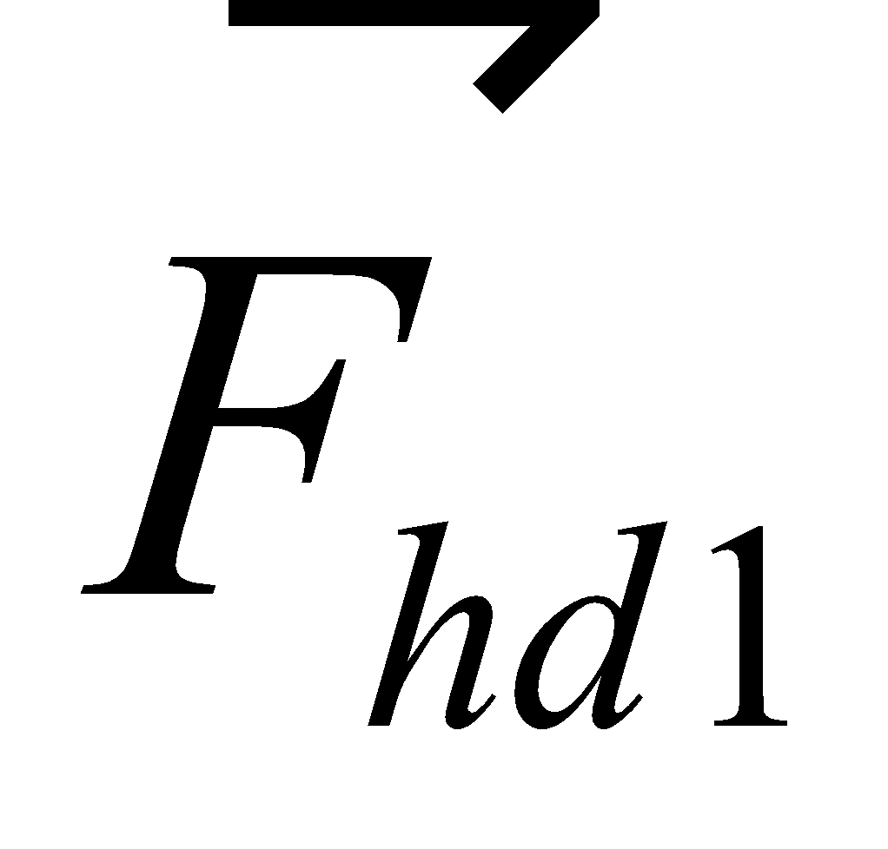 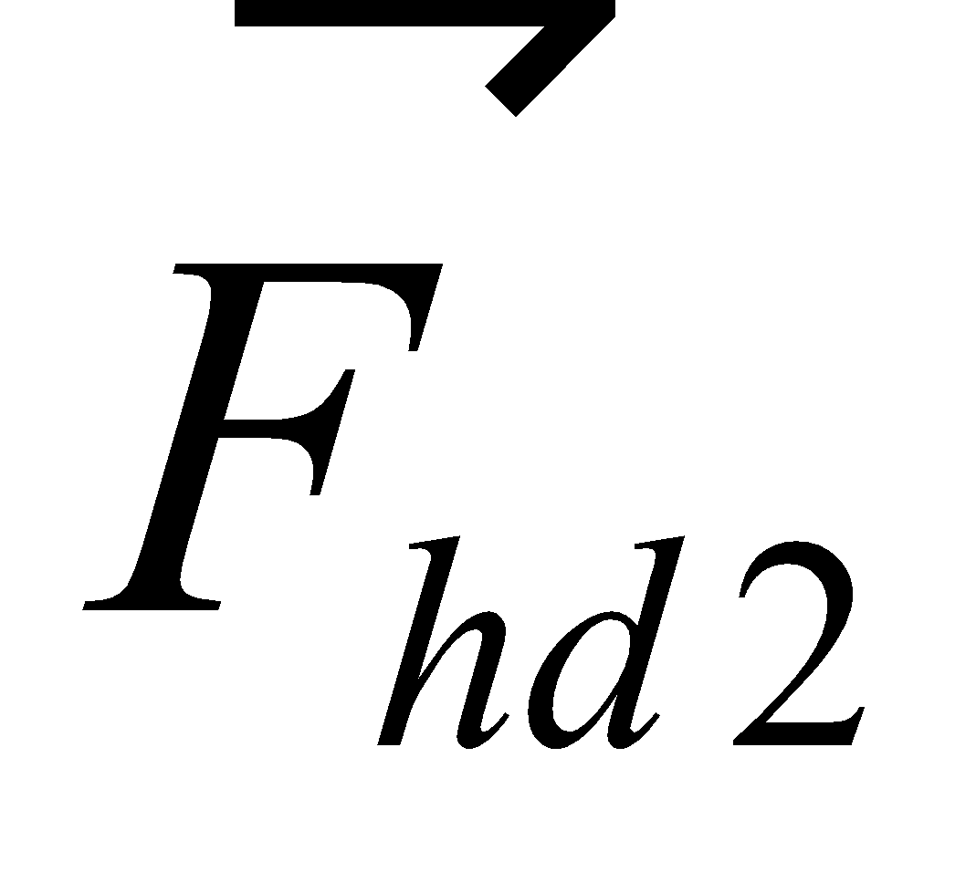 m₂  r
- Viết công thức của lực hấp dẫn.  - Gọi 1 hs lên bảng viết  - Nhận xét về công thức hs vừa viết  - Trong đó: 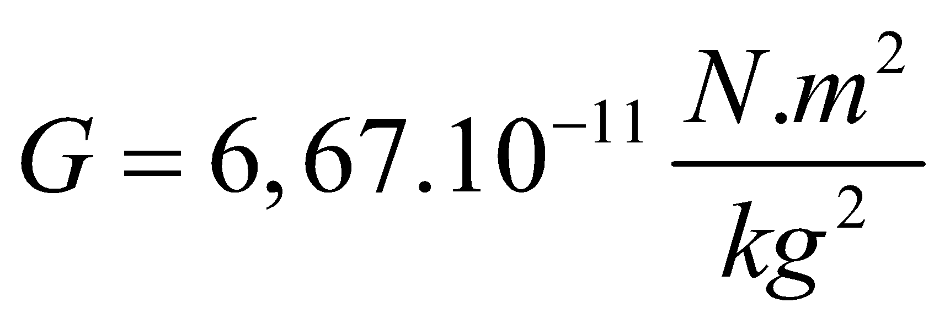 gọi là hằng số hấp dẫn  - Vì sao trong đời sống hàng ngày, ta không cảm thấy được lực hút giữa các vật thể thông thường? | - Dựa vào ĐL, tự viết công thức.  - 1 em lên bảng viết:  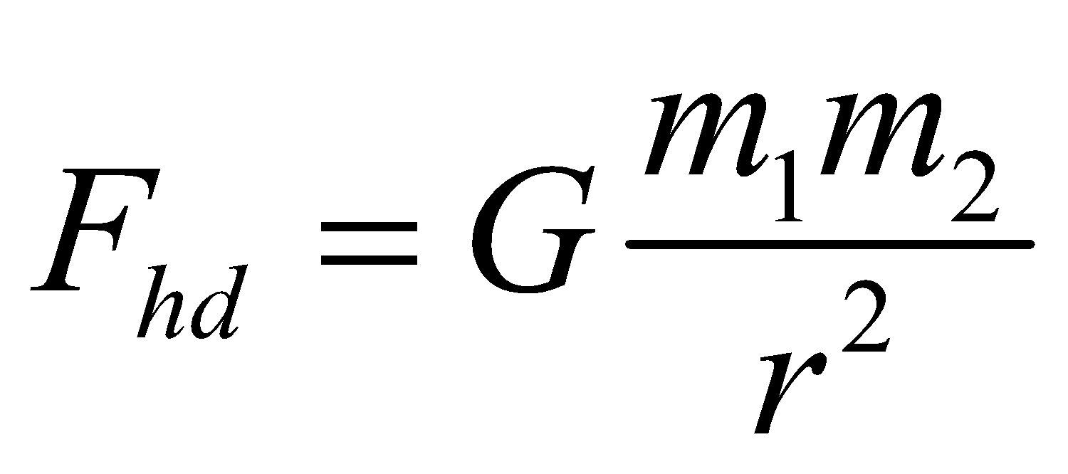  - HS suy nghĩ và trả lời |  |  | 2. Hệ thức  Trong đó: m₁; m₂ là khối lượng của 2 chất điểm. (kg)  r: khoảng cách giữa chúng (m)  : Gọi là hằng số hấp dẫn
Có thể hiểu trọng lực chính là gì?  - Điểm đặt của trọng lực ở đâu?  - Vậy trọng tâm của vật là gì? Dán hình 11.3  - GV hướng dẫn HS lập công thức tính gia tốc trọng trường.  - Trọng lực là lực hấp dẫn.  - Gọi hs lên bảng viết công thức. Gv nhận xét.  - Hãy viết công thức tính trọng lượng của vật theo ĐL II Niu-tơn  - Từ (1)và (2) chúng ta rút ra công thức tính g.  - Khi độ cao h càng lớn thì giá trị của g như thế nào?  - Viết công thức tính g ở gần mặt đất?  - Vậy tại một điểm nhất định g có giá trị như thế nào?  - Chú ý những nhận xét trên đây về trị số của g được rút ra từ ĐLVVHD và định luật II Niu-tơn. Chúng hoàn toàn phù hợp với thực nghiệm. Điều đó nói lên tính đúng đắn của các định luật đó. | - HS trả lời  - Trọng lực đặt vào tâm của vật.  - Lên bảng viết :  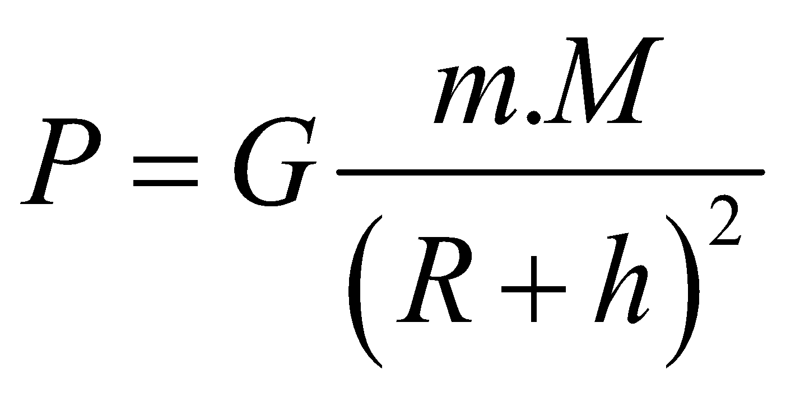 (1)  - Hs viết: P = mg (2)  - Hs làm theo yêu cầu gv:  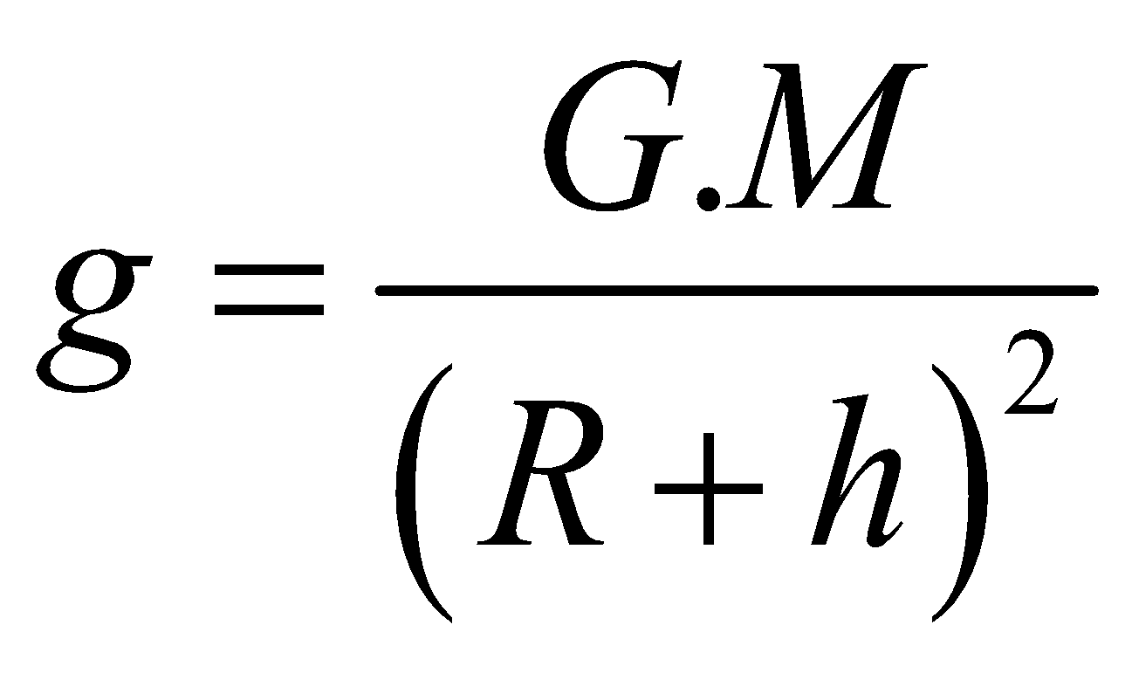  - H tăng thì g giảm.  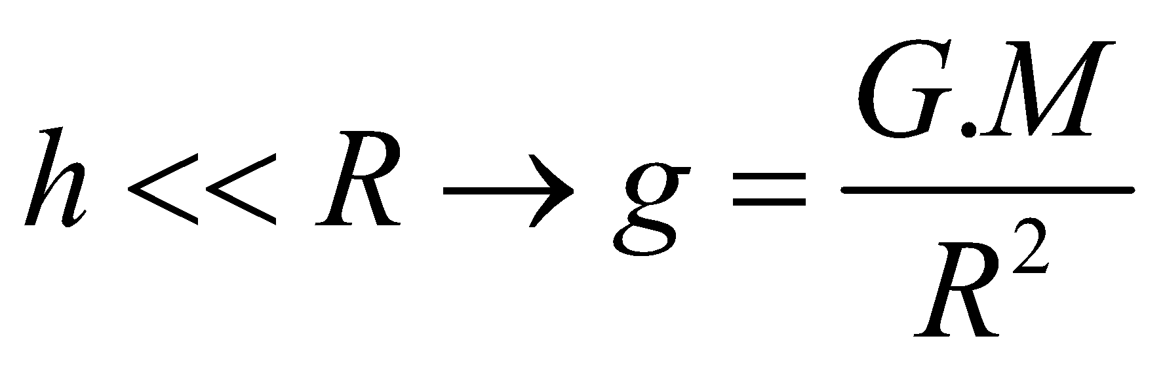  - Dựa vào công thức vừa viết được để trả lời. |  |  | III. Trọng lực là trường hợp riêng của lực hấp dẫn  Trọng lực của một vật là lực hấp dẫn giữa trái đất và vật đó.  Trọng tâm của vật là điểm đặt của trọng lực của vật.  Biểu thức của trọng lực theo ĐLVVHD: 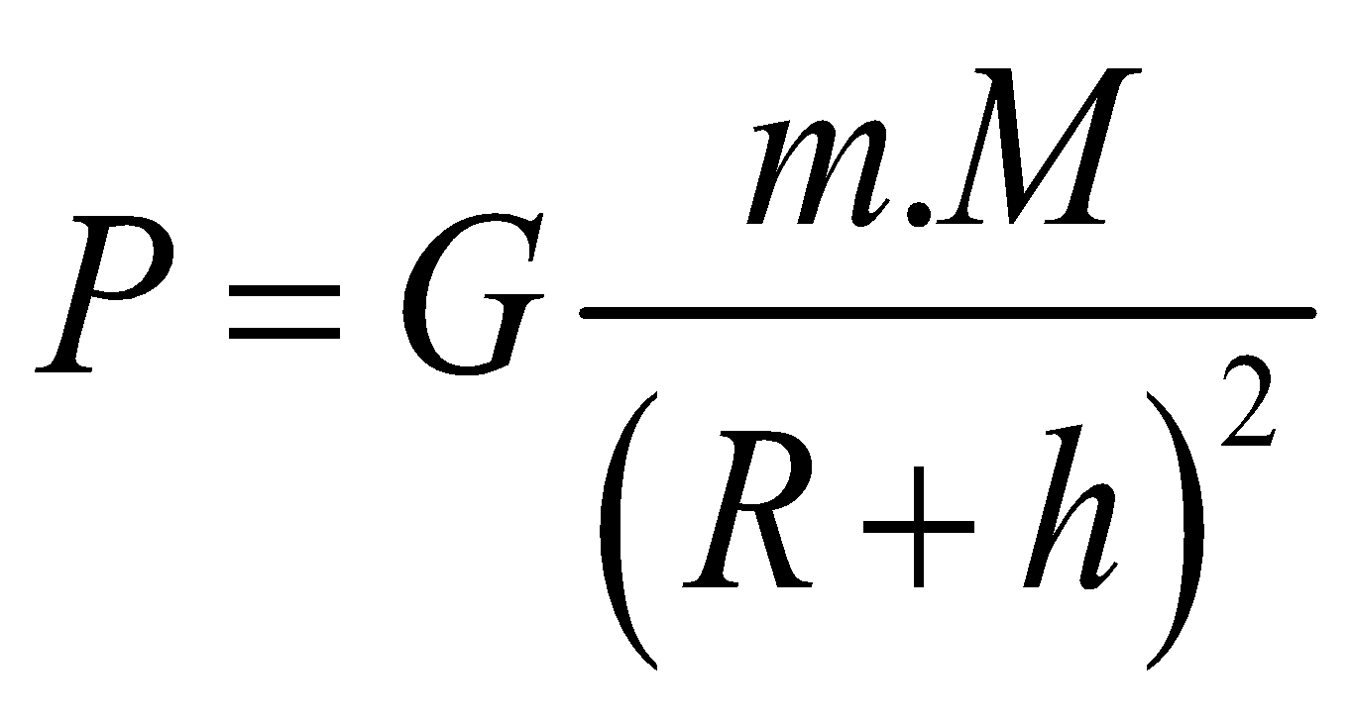 (1)  Trong đó: m là khối lượng của vật  h: độ cao của vật so với mặt đất  M: Khối lượng trái đất  R: Bán kính trái đât.  Theo ĐL II Niu-tơn:P = m.g (2)  Suy ra: 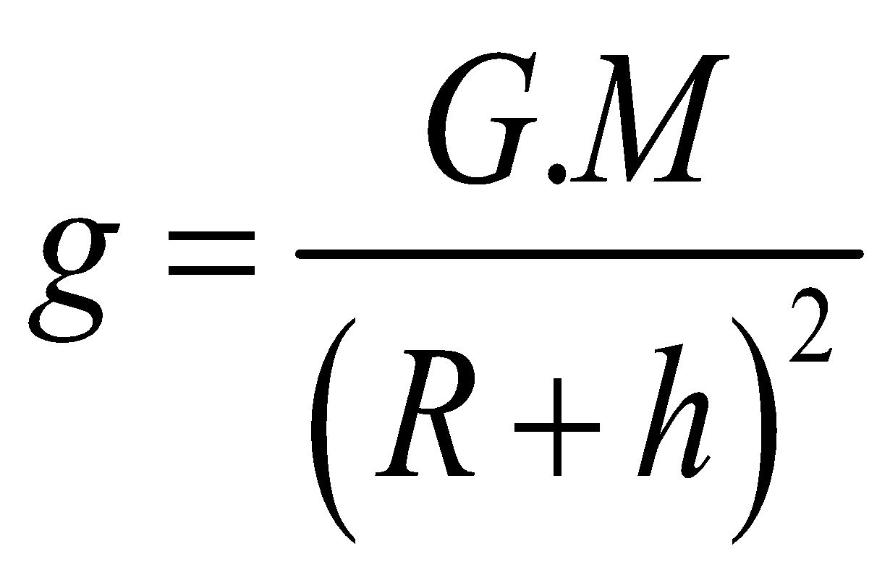  Nếu vật ở gần mặt đất  m  R  h

HOẠT ĐỘNG 3: Hoạt động luyện tập (10')
Mục tiêu: Luyện tập củng cố nội dung bài học
Phương pháp dạy học: Dạy học nhóm; dạy học nêu và giải quyết vấn đề; phương pháp thuyết trình; sử dụng đồ dung trực quan
Định hướng phát triển năng lực: giải quyết vấn đề, năng lực hợp tác, năng lực xử lí tình huống, năng lực giao tiếp, năng lực nhận thức, điều chỉnh hành vi, tư duy sáng tạo
* Giao nhiệm vụ HS làm bài tập trắc nghiệm:
Câu 1: Khi nói về lực hấp dẫn giữa hai chất điểm, phát biểu nào sau đây sai?
A. Lực hấp dẫn có phương trùng với đường thẳng nối hai chất điểm.
B. Lực hấp dẫn có điểm đặt tại mỗi chất điểm.
C. Lực hấp dẫn của hai chất điểm là cặp lực trực đối.
D. Lực hấp dẫn của hai chất điểm là cặp lực cân bằng.
Câu 2: Một vài có khối lượng m đặ ở nơi cso gia tốc trọng trường g. Phát biểu nào sau đây sai?
A. Trọng lực có độ lớn được xác định bởi biểu thức P = mg.
B. Điểm đặt của trọng lực là trọng tâm của vật.
C. Trọng lực tỉ lệ nghịch với khối lượng của vật.
D. Trọng lực là lực hút của Trái Đất tác dụng lên vật.
Câu 3: Một viên đá đang nằm yên trên mặt đất, lực hấp dẫn do Trái Đất tác dụng vào hòn đá có giá trị
A. lớn hơn trọng lượng của hòn đá.
B. nhỏ hơn trọng lượng của hòn đá.
C. bằng trọng lượng của hòn đá
D. bằng 0.
Câu 4: Hai quả cầu đồng chất có khối lượng 20 kg, bán kính 10 cm, khoảng cách giữa hia tâm của chúng là 50 cm. Biết rằng số hấp dẫn là G =
Độ lớn lực tương tác hấp dẫn giữa chúng là
A. 1,0672.10⁻⁸ N.
B. 1,0672.10⁻⁶ N.
C. 1,0672.10⁻⁷ N.
D. 1,0672.10⁻⁵ N.
Câu 5: Hai khối cầu giống nhau được đặt sao cho tâm cách nhau khoảng r thì lực hấp dẫn giữa chúng là F. Nếu thay một trong hai khối cầu trên bằng một khối cầu đồng chất khác nhưng có bán kính lớn gấp hai, vẫn giữ nguyên khoảng cách giữa hai tâm (hai khối cầu không chạm nhau) thì lực hấp dẫn giữa chùng lúc này là
A. 2F.
B. 16F.
C. 8F.
D. 4F.
Câu 6: Cho biết khoảng cách giữa tâm Mặt Trăng và tâm Trái Đấtlà 38.10⁷m; khối lượng Mặt Trăng và Trái Đất tương ứng là 7,37.10²² kg và 6.10²⁴kg; hằng số hấp dẫn G = 1,0672.10⁻⁸ N. Lực hấp dẫn giữa Trái Đất và Mặt Trăng có độ lớn là
A. 0,204.10²¹ N.
B. 2,04.10²¹ N.
C. 22.10²⁵ N.
D. 2.10²⁷ N.
Câu 7: Ở mặt đất, một vật có trọng lượng 10 N. Nếu chuyển vật này ở độ cao cách Trái Đât một khoảng R (R là bán kính Trái Đất) thì trọng lượng của vât bằng
A. 1 N.
B. 2,5 N.
C. 5 N.
D. 10 N.
Câu 8: Biết gia tốc rơi tự do ở đỉnh và chân một ngọn núi lần lượt là 9,809 m/s² và 9,810 m/s². Coi Trái Đất là đồng chất và chân núi cách tâm Trái Đất 6370 km. Chiều cao ngọn núi này là
A. 324,7 m.
B. 640 m.
C. 649,4 m.
D. 325 m.
Câu 9: Coi khoảng cách trung bình giữa tâm Trái Đất và tâm Mặt Trăng gấp 60 lần bán kính Trái Đất; khối lượng Mặt Trăng nhỏ hơn khối lượng Trái Đất 81 lần. Xét vật M nằm trên đường thẳng nối tâm Trái Đất và tâm Mặt Trăng mà ở đó có lực hấp dẫn của Trái Đất và của Mặt Trăng cân bằng nhau. So với bán kính Trái Đất, khoảng cách tự M đền tâm Trái Đất gấp
A. 56,5 lần.
B. 54 lần.
C. 48 lần.
D. 32 lần.
Hướng dẫn giải và đáp án
Câu | 1 | 2 | 3 | 4 | 5 | 6 | 7 | 8 | 9
Đáp  án | D | C | C | C | C | A | B | A | B

HOẠT ĐỘNG 4: Hoạt động vận dụng (8’)
Mục tiêu: Vận dụng làm bài tập
Phương pháp dạy học: Dạy học nhóm; dạy học nêu và giải quyết vấn đề; phương pháp thuyết trình; sử dụng đồ dung trực quan
Định hướng phát triển năng lực: giải quyết vấn đề, năng lực hợp tác, năng lực xử lí tình huống, năng lực giao tiếp, năng lực nhận thức, điều chỉnh hành vi, tư duy sáng tạo
1. Tại sao hằng ngày ta không cảm nhận được lực hấp dẫn giữa ta với các vật xung quanh như bàn,ghế,tủ,…?  2. Vì sao chỉ chú ý đến trường hấp dẫn xung quanh những vật thể có khối lượng rất lớn (mặt trời, trái đất,…)? | - HS trả lời.  - HS nộp vở bài tập.  - HS tự ghi nhớ nội dung trả lời đã hoàn thiện. | 1. Hàng ngày ta không cảm nhận được lực hấp dẫn giữa ta với các vật xung quanh là vì lực này vô cùng nhỏ so với lực hút (lực hấp dẫn) của trái đất tác dụng lên chúng ta.  2. Lực hấp dẫn giữa các vật thông thường trong đời sống hàng ngày là rất nhỏ, không đáng kể. Lực hấp dẫn giữa các vật với trái đất, giữa các hành tinh với nhau…là đáng kể vì khối lượng của chúng rất lớn. trường hấp dẫn xung quanh Trái đất gây ra chuyển động rơi cho mọi vật trên trái đất.
HOẠT ĐỘNG 5: Hoạt động tìm tòi và mở rộng (2’)
Mục tiêu: Tìm tòi và mở rộng kiến thức, khái quát lại toàn bộ nội dung kiến thức đã học
Phương pháp dạy học: Dạy học nhóm; dạy học nêu và giải quyết vấn đề; phương pháp thuyết trình; sử dụng đồ dung trực quan
Định hướng phát triển năng lực: giải quyết vấn đề, năng lực hợp tác, năng lực xử lí tình huống, năng lực giao tiếp, năng lực nhận thức, điều chỉnh hành vi, tư duy sáng tạo
Tìm thêm ví dụ thực tế về lực hấp dẫn
4. Dặn dò
+ GV tóm lại nội dung chính của bài.
+ Yêu cầu HS về nhà làm các bài tập.
+ Yêu cầu: HS chuẩn bị bài sau.

Tiết 20 Bài 12: LỰC ĐÀN HỒI CỦA LÒ XO - ĐỊNH LUẬT HÚC

I. MỤC TIÊU
1. Kiến thức
-Nêu được ví dụ về lực đàn hồi và những đặc điểm của lực đàn hồi của lò xo (điểm đặt, hướng).
-Phát biểu được định luật Húc và viết hệ thức của định luật này đối với độ biến dạng của lò xo
2. Kĩ năng
-Vận dụng được định luật Húc để giải được bài tập đơn giản về sự biến dạng của lò xo.
3. Thái độ
-Tự tin đưa ra ý kiến cá nhân khi thực hiện các nhiệm vụ ở lớp, ở nhà.
-Chủ động trao đổi thảo luận với các học sinh khác và với giáo viên.
-Hợp tác chặt chẽ với các bạn khi thực hiện các nhiệm vụ nghiên cứu thực hiện ở nhà.
- Tích cực hợp tác, tự học để lĩnh hội kiến thức
4. Định hướng phát triển năng lực
a. Năng lực được hình thành chung :
Năng lực giải quyết vấn đề. Năng lực thực nghiệm. Năng lực dự đoán, suy luận lí thuyết, thiết kế và thực hiện theo phương án thí nghiệm kiểm chứng giả thuyết, dự đoán, phân tích, xử lí số liệu và khái quát rút ra kết luận khoa học. Năng lực đánh giá kết quả và giải quyết vân đề
b. Năng lực chuyên biệt môn vật lý :
- Năng lực kiến thức vật lí.
- Năng lực phương pháp thực nghiệm
- Năng lực trao đổi thông tin
- Năng lực cá nhân của HS
II. PHƯƠNG PHÁP – PHƯƠNG TIỆN DẠY HỌC:
1. Về phương pháp:
- Sử dụng phương pháp thuyết trình kết hợp với đàm thoại nêu vấn đề, nếu có điều kiện sử dụng bài giảng điện tử trình chiếu trên máy chiếu.
- Sử dụng phương pháp thí nghiệm biểu diễn.
2. Về phương tiện dạy học
- Giáo án, sgk, thước kẻ, đồ dùng dạy học,…
III. CHUẨN BỊ:
1.Giáo viên: 3 lò xo giống nhau có giới hạn đàn hội thỏa mãn với yêu cầu của TN; một vài quả nặng; thước thẳng độ chia nhỏ nhất đến mm
+ Một vài lực kế có giới hạn đo khác nhau, kiểu dáng khác nhau.
2.Học sinh: Ôn lại những kiến thức về lực đàn hồi của lò xo và lực kế đã học ở lớp 6.
IV. CÁC HOẠT ĐỘNG DẠY VÀ HỌC
1. Ổn định lớp
2. Kiểm tra bài cũ.
- Các em hãy phát biểu lại ĐLVVHD và viết hệ thức của lực dấp dẫn? Nêu tên gọi và đơn vị của từng đại lượng có mặt trong biểu thức đó? Tại sao gia tốc rơi tự do và trọng lượng của vật càng lên cao càng giảm?
3. Bài mới.
HOẠT ĐỘNG 1: Khởi động (5’)
Mục tiêu: HS biết được các nội dung cơ bản của bài học cần đạt được, tạo tâm thế cho học sinh đi vào tìm hiểu bài mới.
Phương pháp dạy học: Dạy học nhóm; dạy học nêu và giải quyết vấn đề; phương pháp thuyết trình; sử dụng đồ dung trực quan
Định hướng phát triển năng lực: giải quyết vấn đề, năng lực hợp tác, năng lực xử lí tình huống, năng lực giao tiếp, năng lực nhận thức, điều chỉnh hành vi, tư duy sáng tạo.
GV - Dùng hai tay lần lượt kéo dãn và nén lò xo.  - Hai tay có chịu tác dụng của lò xo không? Đó là lực gì?  Chúng ta cùng ta cùng tìm hiểu…. | HS định hướng ND | Tiết 20 Bài 12: LỰC ĐÀN HỒI CỦA LÒ XO - ĐỊNH LUẬT HÚC
HOẠT ĐỘNG 2: Hình thành kiến thức
Mục tiêu: công thức của định luật Húc, nêu rõ ý nghĩa các đại lượng có trong công thức và đơn vị của các đại lượng đó.
- đặc điểm về lực căng của dây và áp lực giữa hai mặt tiếp xúc.
- Biểu diễn được lực đàn hồi của lò xo khi bị dãn và khi bị nén.
Phương pháp dạy học: Dạy học nhóm; dạy học nêu và giải quyết vấn đề; phương pháp thuyết trình; sử dụng đồ dung trực quan
Định hướng phát triển năng lực: giải quyết vấn đề, năng lực hợp tác, năng lực xử lí tình huống, năng lực giao tiếp, năng lực nhận thức, điều chỉnh hành vi, tư duy sáng tạo

Hoạt động của GV |  | Hoạt động của HS |  | Kiến thức cơ bản
- Dùng hai tay lần lượt kéo dãn và nén lò xo.  - Hai tay có chịu tác dụng của lò xo không? Đó là lực gì?  - Khi tay ta thôi tác dụng, vì sao lò xo lấy lại chiều dài ban đầu?  - Khi một vật đàn hồi bị biến dạng thì ở vật xuất hiện một lực gọi là lực đàn hồi.  - Nhận xét gì về hướng của lực đàn hồi ở 2 đầu lò xo? |  | - HS quan sát và nhận xét.  + HS trả lời  + HS trả lời  + HS nhận xét  (Lực đàn hồi có hướng sao cho chống lại sự biến dạng) |  | I. Hướng và điểm đặt của lực đàn hồi của lò xo.  - Lực đàn hồi của lò xo xuất hiện ở cả 2 đầu của lò xo tác dụng vào các vật tiếp xúc (hay gắn) với nó làm nó biến dạng.  - Lò xo giãn: lực đàn hồi hướng vào trong.  - Lò xo nén: lực đàn hồi hướng ra ngoài.
- Giới thiệu mục đích của phần thực hành: tìm mối quan hệ định lượng giữa lực đàn hồi của lò xo và độ biến dạng của lò xo.  - Giới thiệu dụng cụ, cách tiến hành thí nghiệm và ghi kết quả.  - Trả lời câu C2?  - Trọng lượng của các quả cân cho biết độ lớn của lực đàn hồi.  Chia lớp thành các nhóm tiến hành thí nghiệm hình 12.2  - Nhận xét kết quả thí nghiệm.  - Nếu treo quá nhiều quả cân thì sao?  - GV tiến hành TN để kiểm tra nhận xét trên.  - Đó chính là do chúng ta kéo vượt quá GHĐH của lò xo  - Thông báo nội dung định luật: trong giới hạn đàn hồi, độ lớn của lực đàn hồi của lò xo tỉ lệ thuận với độ biến dạng của lò xo. | - Trả lời câu C2.  - Hs làm việc theo nhóm:  + Ghi lại kết quả TN để trả lời C3  - Lò xo vẫn tiếp tục dãn nhưng không co lại như ban đầu.  - HS lắng nghe và ghi nhận. |  | II. Độ lớn của lực đàn hồi của lò xo. Định luật Húc.  1. Thí nghiệm.  a. Bố trí  b. Kết quả: F ~ Δl  (Δl = l - l₀)  2. Giới hạn đàn hồi của lò xo.  3. Định luật Húc  Trong giới hạn đàn hồi, độ lớn của lực đàn hồi của lò xo tỉ lệ thuận với độ biến dạng của lò xo.  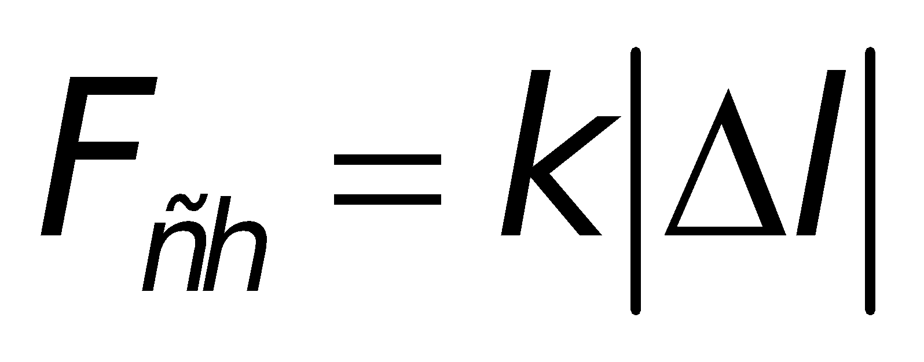  Trong đó: k là hệ số đàn hồi hoặc độ cứng của lò xo (N/m)  là độ biến dạng của lò xo. (m)  - Chú ý Δl = l - l₀ đối với TH lò xo bị giãn.  Δl = l₀ - l TH lò xo bị nén
- Cho hs quan sát 1 dây cao su và một lò xo.  - Lực đàn hồi ở dây cao su và ở lò xo xuất hiện trong trường hợp nào?  - Vì vậy lực đàn hồi của dây gọi là lực căng.  - Gọi HS lên bảng vẽ các vectơ lực căng của dây cao su. Nhận xét về điểm đặt và hướng của lực căng?  - KL: Điểm đặt và hướng của lực căng: giống như lực ĐH của lò xo.  - TH các mặt tiếp xúc ép vào nhau: lực ĐH vuông góc với mặt tiếp xúc. |  | Ở lò xo lực đàn hồi xuất hiện khi lò xo giãn hoặc nén.  - Dây cao su lực đàn hồi chỉ xuất hiện khi dây bị kéo căng.  - Hs lên bảng vẽ  -  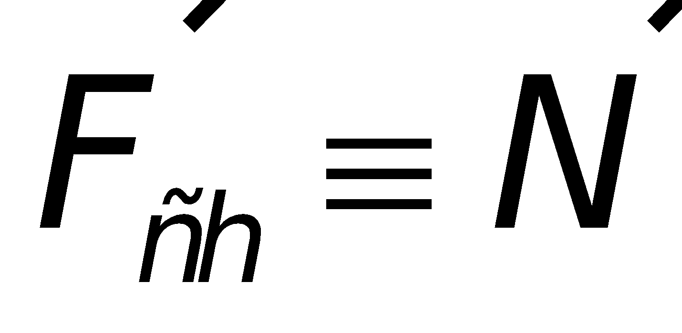 |  | 4. Chú ý:  - Lực đàn hồi ở sợi dây:  + Chỉ xuất hiện khi dây bị giãn  - Điểm đặt và hướng: như lò xo khi bị giãn.  - Trường hợp các mặt tiếp xúc ép vào nhau: lực đàn hồi vuông góc với mặt tiếp xúc.

HOẠT ĐỘNG 3: Hoạt động luyện tập (10')
Mục tiêu: Luyện tập củng cố nội dung bài học
Phương pháp dạy học: Dạy học nhóm; dạy học nêu và giải quyết vấn đề; phương pháp thuyết trình; sử dụng đồ dung trực quan
Định hướng phát triển năng lực: giải quyết vấn đề, năng lực hợp tác, năng lực xử lí tình huống, năng lực giao tiếp, năng lực nhận thức, điều chỉnh hành vi, tư duy sáng tạo
* Giao nhiệm vụ HS làm bài tập trắc nghiệm:
Câu 1: Khi nói về lực đàn hồi của lò xo. Phát biểu nào sau đây là sai?
A. Lực đàn hồi luôn có chiều ngược với chiều biến dạng của lò xo.
B. Trong giới hạn đàn hồi, lực đàn hồi luôn tỉ lệ thuận với độ biến dạng.
C. Khi lò xo bị dãn, lực đàn hồi có phương dọc theo trục lò xo.
D. Lò xo luôn lấy lại được hình dạng ban đầu khi thôi tác dụng lực.
Câu 2: Hai người cầm hai đầu của một lực kế lò xo và kéo ngược chiều những lực bằng nhau, tổng độ lớn hai lực kéo là 100 N. Lực kế chỉ giá trị là
A. 50 N.
B. 100 N.
C. 0 N.
D. 25 N.
Câu3: Một vật có khối lượng 200 g được treo vào một lò xo theo phương thẳng đứng thì chiều dài của lò xo là 20 cm. Biết khi chưa treo vật thì lò xo dài 18 cm. Lấy g = 10 m/s². Độ cứng của lò xo này là
A. 200 N/m.
B. 150 N/m.
C. 100 N/m.
D. 50 N/m.
Câu 4: Một lò xo có một đầu cố định, còn đầu kia chịu một lực kéo băng 5 N thì lò xo dãn 8 cm. Độ cứng của lò xo là
A. 1,5 N/m.
B. 120 N/m.
C. 62,5 N/m.
D. 15 N/m.
Câu 5: Treo một vật vào lực kế thì lực kế chỉ 30 N và lò xo lực kế dãn 3 cm. Độ cứng của lò xo là
A. 10 N/m.
B. 10000 N/m.
C. 100 N/m.
D. 1000 N/m.
Câu 6: Một lò xo có chiều dài tự nhiên là 25 cm. Khi nén lò xo để nó có chiều dài 20 cm thì lực đàn hồi của lò xo bằng 10 N. Nếu lực đàn hồi của lò xo là 8 N thì chiều dài lò xo khi đó là
A. 23,0 cm.
B. 22,0 cm.
C. 21,0 cm.
D. 24,0 cm.
Câu 7: Một vật có khối lượng 200 g được đặt lên đầu một lò xo có độ cứng 100 N/m theo phương thẳng đứng. Biết chiều dài tự nhiên của lò xo là 20 cm. Bỏ qua khối lượng của lò xo, lấy g = 10 m/s². Chiều dài của lò xo lúc này là
A. 22 cm.
B. 2 cm.
C. 18 cm.
D. 15 cm.
Câu 8: Treo một vật khối lượng 200 g vào một lò xo thì lò xo có chiều dài 34 cm. Tiếp tục treo theem vật khối lượng 100 g vào thì lúc này lò xo dài 36 cm. Lấy g = 10 m/s². Chiều dài tự nhiên và độ cứng của lò xo là
A. 33 cm và 50 N/m.
B. 33 cm và 40 N/m.
C. 30 cm và 50 N/m.
D. 30 cm và 40 N/m.
Câu 9: Một lò xo khối lượng không đáng kể, độ cứng 100 N/m và có chiều dài tự nhiên l40 cm. Giữ đầu trên của lò xo cố định và buộc vào đầu dưới của lò xo một vật nặng khối lượng 500 g, sau đó lại buộc thêm vào điểm chính giữa của lò xo đã bị dãn một vật thứ hai khối lượng 500 g. Lấy g = 10 m/s². Chiều dài của lò xo khi đó là
A. 46 cm.
B. 45,5 cm.
C. 47,5 cm.
D. 48 cm.
Câu 10: Một lò xo có độ cứng 100 N/m được treo thẳng đứng vào một điểm cố định, đầu dưới gắn với vật có khối lượng 1 kg. Vật được đặt trên một giá đỡ D. Ban đầu giá đỡ D đứng yên và lò xo giãn 1 cm. Cho D chuyển động nhanh dần đều thẳng đứng xuống dưới với gia tốc 1 m/s². Bỏ qua mọi ma sát và sức cản. Lấy g = 10 m/s². Quãng đường mà giá đỡ đi được kể từ khi bắt đầu chuyển động đến thời điểm vật rời khỏi giá đỡ và tốc độ của vật khi đó là
A. 6 cm ; 32 cm/s.
B. 8 cm ; 42 cm/s.
C. 10 cm ; 36 cm/s.
D. 8 cm ; 30 cm/s.
Hướng dẫn giải và đáp án
Câu | 1 | 2 | 3 | 4 | 5 | 6 | 7 | 8 | 9 | 10
Đáp án | D | B | C | C | D | C | C | C | C | D

HOẠT ĐỘNG 4: Hoạt động vận dụng (8’)
Mục tiêu: Vận dụng làm bài tập
Phương pháp dạy học: Dạy học nhóm; dạy học nêu và giải quyết vấn đề; phương pháp thuyết trình; sử dụng đồ dung trực quan
Định hướng phát triển năng lực: giải quyết vấn đề, năng lực hợp tác, năng lực xử lí tình huống, năng lực giao tiếp, năng lực nhận thức, điều chỉnh hành vi, tư duy sáng tạo
Vì sao mỗi lực kế đều có một GHĐ nhất định? Hãy cho biết GHĐ của mỗi lực kế trên hình 19.8.  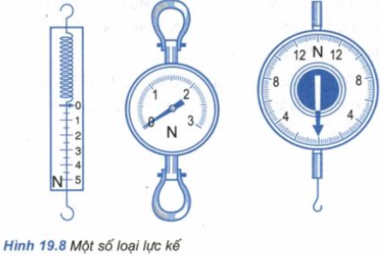 | - HS trả lời.  - HS nộp vở bài tập.  - HS tự ghi nhớ nội dung trả lời đã hoàn thiện. | Khi kim lực kế ổn định, lực tác dụng có độ lớn bằng lực đàn hồi của lò xo (của lực kế). Lực đàn hồi của lò xo tỉ lệ với độ biến dạng của lò xo. Khi vượt qua giới hạn đo (cũng tương ứng giới hạn đàn hồi) lực đàn hồi không còn tỉ lệ với độ biến dạng nữa. Giá trị lực kế đo không chính xác.  Giới hạn thang đo của lực kế ở hình trên lần lượt là: 5N, 3N, 14N
HOẠT ĐỘNG 5: Hoạt động tìm tòi và mở rộng (2’)
Mục tiêu: Tìm tòi và mở rộng kiến thức, khái quát lại toàn bộ nội dung kiến thức đã học
Phương pháp dạy học: Dạy học nhóm; dạy học nêu và giải quyết vấn đề; phương pháp thuyết trình; sử dụng đồ dung trực quan
Định hướng phát triển năng lực: giải quyết vấn đề, năng lực hợp tác, năng lực xử lí tình huống, năng lực giao tiếp, năng lực nhận thức, điều chỉnh hành vi, tư duy sáng tạo
Tìm hiểu thêm ví dụ thực tế về lực đàn hồi

4. Dặn dò
+ GV tóm lại nội dung chính của bài.
+ Yêu cầu HS về nhà làm các bài tập.
+ Yêu cầu: HS chuẩn bị bài sau.

Tiết 21 Bài 13: LỰC MA SÁT

I. MỤC TIÊU
1. Kiến thức
Nêu được những đặc điểm của lực ma sát (trượt, nghỉ, lăn)
Viết được công thức của lực ma sát trượt.
Nêu được một số cách làm giảm hoặc tăng ma sát
2. Kĩ năng
Vận dụng được công thức của lực ma sát trượt để giải các bài tập tương tự như trong bài học.
Giải thích được vai trò của lực ma sát nghỉ đối với việc đi lại của còn người, động vật và xe cộ.
Bước đầu biết đề xuất giả thuyết một cách hợp lý & đưa ra được phương án TN để kiểm tra giả thuyết.
3. Thái độ
-Tự tin đưa ra ý kiến cá nhân khi thực hiện các nhiệm vụ ở lớp, ở nhà.
-Chủ động trao đổi thảo luận với các học sinh khác và với giáo viên.
-Hợp tác chặt chẽ với các bạn khi thực hiện các nhiệm vụ nghiên cứu thực hiện ở nhà.
- Tích cực hợp tác, tự học để lĩnh hội kiến thức
4. Định hướng phát triển năng lực
a. Năng lực được hình thành chung :
Năng lực giải quyết vấn đề. Năng lực thực nghiệm. Năng lực dự đoán, suy luận lí thuyết, thiết kế và thực hiện theo phương án thí nghiệm kiểm chứng giả thuyết, dự đoán, phân tích, xử lí số liệu và khái quát rút ra kết luận khoa học. Năng lực đánh giá kết quả và giải quyết vân đề
b. Năng lực chuyên biệt môn vật lý :
- Năng lực kiến thức vật lí.
- Năng lực phương pháp thực nghiệm
- Năng lực trao đổi thông tin
- Năng lực cá nhân của HS
II. PHƯƠNG PHÁP – PHƯƠNG TIỆN DẠY HỌC:
1. Về phương pháp:
- Sử dụng phương pháp thuyết trình kết hợp với đàm thoại nêu vấn đề, nếu có điều kiện sử dụng bài giảng điện tử trình chiếu trên máy chiếu.
- Sử dụng phương pháp thí nghiệm biểu diễn.
2. Về phương tiện dạy học
- Giáo án, sgk, thước kẻ, đồ dùng dạy học,…
III. CHUẨN BỊ:
1.Giáo viên
Chuẩn bị dụng cụ TN cho hình 13.1 (khối vật bằng gỗ, lực kế, máng trượt, một số quả cân); vài hòn bi và con lăn.
2. Học sinh:
Ôn lại kiến thức về lực ma sát đã được học ở lớp 8
IV. CÁC HOẠT ĐỘNG DẠY VÀ HỌC
1. Ổn định lớp
2. Kiểm tra bài cũ: Kiểm tra 15 phút
Đề bài:
3. Bài mới.
HOẠT ĐỘNG 1: Khởi động (5’)
Mục tiêu: HS biết được các nội dung cơ bản của bài học cần đạt được, tạo tâm thế cho học sinh đi vào tìm hiểu bài mới.
Phương pháp dạy học: Dạy học nhóm; dạy học nêu và giải quyết vấn đề; phương pháp thuyết trình; sử dụng đồ dung trực quan
Định hướng phát triển năng lực: giải quyết vấn đề, năng lực hợp tác, năng lực xử lí tình huống, năng lực giao tiếp, năng lực nhận thức, điều chỉnh hành vi, tư duy sáng tạo.
Ta có thể đi lại dễ dàng trên mặt đất là nhờ vai trò của lực ma sát nào? GV vào bài | HS định hướng ND | Tiết 21 Bài 13: LỰC MA SÁT
HOẠT ĐỘNG 2: Hình thành kiến thức
Mục tiêu: đặc điểm của lực ma sát (trượt, nghĩ, lăn) xuất hiện trong những trường hợp nào.
- các đặc điểm về chiều và độ lớn của các loại lực ma sát.
- công thức của lực ma sát trượt.
- Giải thích được vai trò của lực ma sát trong một số hiện tượng thực tế.
Phương pháp dạy học: Dạy học nhóm; dạy học nêu và giải quyết vấn đề; phương pháp thuyết trình; sử dụng đồ dung trực quan
Định hướng phát triển năng lực: giải quyết vấn đề, năng lực hợp tác, năng lực xử lí tình huống, năng lực giao tiếp, năng lực nhận thức, điều chỉnh hành vi, tư duy sáng tạo

Hoạt động của GV |  | Hoạt động của HS |  | Kiến thức cơ bản
-Tác dụng cho một mẫu gỗ trượt trên bàn, một lát sau mẫu gỗ dừng lại. Lực nào đã làm cho vật dừng lại?  - Gọi HS lên bảng vẽ các vectơ 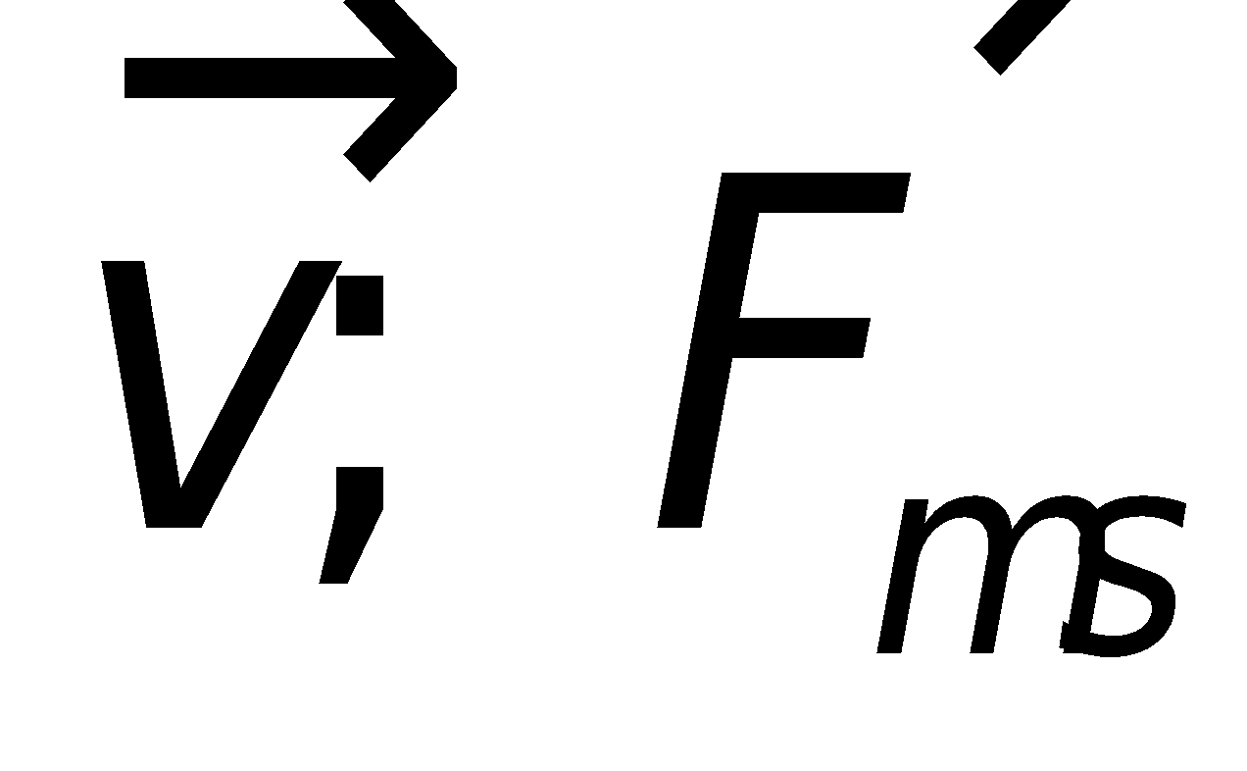  - Nhận xét. |  | - Quan sát thí nghiệm.  - HS trả lời (lực ma sát trượt làm cho vật dừng lại) |  | I. Lực ma sát trượt  Xuất hiện ở mặt tiếp xúc của vật đang trượt trên một bề mặt, có hướng ngược với hướng của vận tốc.  B  A
- Trình bày các TN ở hình 13.1, giải thích về các đo độ lớn của lực ma sát trượt.  - Thảo luận trả lời C1.  - Làm một số thí nghiệm (về áp diện tích tiếp xúc, áp lực, tốc độ, bản chất và điều kiện của bề mặt tiếp xúc) | - Quan sát thiết bị và tìm hiểu về cách đo độ lớn của lực ma sát trượt  - Hs thảo luận ở nhóm rồi trình bày trước lớp các yếu tố ảnh hưởng đến độ lớn của lực ma sát trượt.  - Quan sát thí nghiệm và nhận xét |  | 1. Đo độ lớn của lực ma sát trượt như thế nào?  Thí nghiệm (hình 13.1)  2. Độ lớn của lực ma sát trượt phụ thuộc những yếu tố nào?  + Độ lớn của lực ma sát trượt không phụ thuộc vào diện tích tiếp xúc và tốc độ của vật.  + Tỉ lệ với độ lớn của áp lực  + Phụ thuộc vào vật liệu và tình trạng của 2 mặt tiếp xúc.
- Vì F_{mst} ~ N ta hãy lập hệ số tỉ lệ giữa chúng: 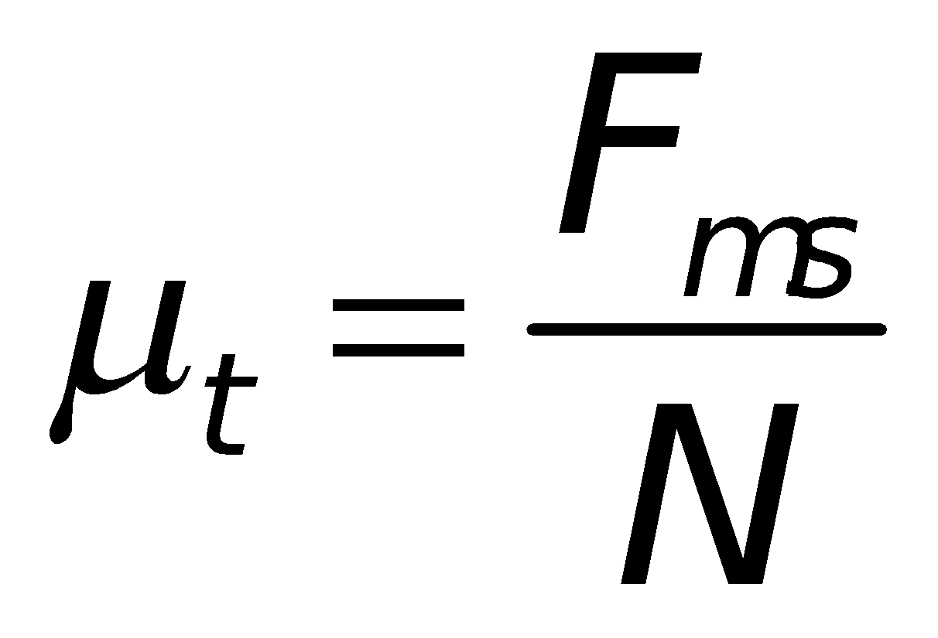hay  - Vậy có đơn vị là gì? | Ghi hai công thức  - không có đơn vị |  | 3. Hệ số ma sát trượt  (không có đơn vị)  Hệ số ma sát trư phụ thuộc vào vật liệu và tình trạng của 2 mặt tiếp xúc  4. Công thức của lực ma sát trượt

HOẠT ĐỘNG 3: Hoạt động luyện tập (10')
Mục tiêu: Luyện tập củng cố nội dung bài học
Phương pháp dạy học: Dạy học nhóm; dạy học nêu và giải quyết vấn đề; phương pháp thuyết trình; sử dụng đồ dung trực quan
Định hướng phát triển năng lực: giải quyết vấn đề, năng lực hợp tác, năng lực xử lí tình huống, năng lực giao tiếp, năng lực nhận thức, điều chỉnh hành vi, tư duy sáng tạo
* Giao nhiệm vụ HS làm bài tập trắc nghiệm:
Câu 1: Một vật trượt trên một mặt phẳng, khi tốc độ của vật tăng thì hệ số ma sát giữa vật và mặt phẳng
A. không đổi.
B. giảm xuống.
C. tăng tỉ lệ với tôc độ của vật.
D. tăng tỉ lệ bình phương tốc độ của vật.
Câu 2: Lực ma sát trượt
A. chỉ xuất hiện khi vật đang chuyển động chậm dần.
B. phụ thuộc vào độ lớn của áp lực
C. tỉ lệ thuận với vận tốc của vật.
D. phụ thuộc vào diện tích mặt tiếp xúc
Câu 3: Một người kéo một thùng hàng chuyển động, lực tác dụng vào người làm người đó chuyển động về phía trước là
A. lực của người kéo tác dụng vào mặt đất.
B. lực của mà thùng hàng tác dụng vào người kéo.
C. lực của người kéo tác dụng vào thùng hàng.
D. lực mặt đất tác dụng vào bàn chân người kéo.
Câu 4: Một toa tàu có khối lượng 80 tấn chuyển động thẳng đều dưới tác dụng của lực kéo nằm ngang F = 6.10⁴ N. Lấy g = 10 m/s². Hệ số ma sát giữa tàu và đường ray là
A. 0,075.
B. 0,06.
C. 0,02.
D. 0,08.
Câu 5: Một vật có khối lượng 5 tấn đang chuyển động trên đường nằm ngang có hệ số ma sát của xe là 0,2. Lấy g = 10 m/s². Độ lớn của lực ma sát là
A. 1000 N.
B. 10000 N.
C. 100 N.
D. 10 N.
Câu 6: Một đầu mát tạo ra lực kéo để kéo một toa xe có khối lượng 5 tấn, chuyển động với gia tốc 0,3 m/s². Biết lực kéo của động cơ song song với mặt đường và hệ số ma sát giữa tao xe và mặt đường là 0,02. Lấy g = 10 m/s². Lực kéo của đầu máy tạo ra là
A. 4000 N.
B. 3200 N.
C. 2500 N.
D. 5000 N.
Câu 7: Một ô tô có khối lượng 1,5 tấn, chuyển động trên đường nằm ngang. Hệ số ma sát của xe là 0,01. Biết lực kéo của động cơ song song với mặt đường. Lấy g = 10 m/s². Để ô tô chuyển động nhanh dần đều với gia tốc 0,2 m/s² thì động cơ phải tạo ra lực kéo là
A. 250 N.
B. 450 N.
C. 500 N.
D. 400 N.
Hướng dẫn giải và đáp án
Câu | 1 | 2 | 3 | 4 | 5 | 6 | 7
Đáp án | A | B | D | A | B | C | B

HOẠT ĐỘNG 4: Hoạt động vận dụng (8’)
Mục tiêu: Vận dụng làm bài tập
Phương pháp dạy học: Dạy học nhóm; dạy học nêu và giải quyết vấn đề; phương pháp thuyết trình; sử dụng đồ dung trực quan
Định hướng phát triển năng lực: giải quyết vấn đề, năng lực hợp tác, năng lực xử lí tình huống, năng lực giao tiếp, năng lực nhận thức, điều chỉnh hành vi, tư duy sáng tạo
1. Vì sao bôi dầu mỡ lại giảm được ma sát?  2. Tại sao muốn xách một quả mít nặng phải nắm chặt tay vào cuống quả mít? | - HS trả lời.  - HS nộp vở bài tập.  - HS tự ghi nhớ nội dung trả lời đã hoàn thiện. | 1. Khi bôi dầu mỡ lên mặt tiếp xúc giữa hai vật sẽ làm cho tính chất mặt tiếp xúc thay đổi, hai vật không còn cọ sát trực tiếp nhau. Vì hệ số ma sát của vật liệu nhớt là rất nhỏ nên lực ma sát được giảm đi đáng kể so với không bôi dầu mỡ nhớt,  2. Muốn quả mít không bị tụt khi xách thì lực mà sát nghỉ giữa bàn tay và cuống quả mít phải đủ lớn để cân bằng với trọng lượng quả mít. Nắm chặt tay vào cuống là để tăng áp lực lên chỗ tiếp xúc nhằm tăng lực ma sát nghỉ thỏa mãn điều kiện nói trên.
HOẠT ĐỘNG 5: Hoạt động tìm tòi và mở rộng (2’)
Mục tiêu: Tìm tòi và mở rộng kiến thức, khái quát lại toàn bộ nội dung kiến thức đã học
Phương pháp dạy học: Dạy học nhóm; dạy học nêu và giải quyết vấn đề; phương pháp thuyết trình; sử dụng đồ dung trực quan
Định hướng phát triển năng lực: giải quyết vấn đề, năng lực hợp tác, năng lực xử lí tình huống, năng lực giao tiếp, năng lực nhận thức, điều chỉnh hành vi, tư duy sáng tạo
Tìm hiểu về ứng dụng của lực ma sát trong các băng chuyền (ví dụ băng chuyền than).
Hãy tìm thêm ví dụ về ma sát có ích, ma sát có hại.
4. Dặn dò
+ GV tóm lại nội dung chính của bài.
+ Yêu cầu HS về nhà làm các bài tập.
+ Yêu cầu: HS chuẩn bị bài sau.

Tiết 22 Bài 14: LỰC HƯỚNG TÂM

I. MỤC TIÊU
1. Kiến thức
Nêu được lực hướng tâm trong chuyển động tròn đều là hợp lực tác dụng lên vật và viết được công thức F= 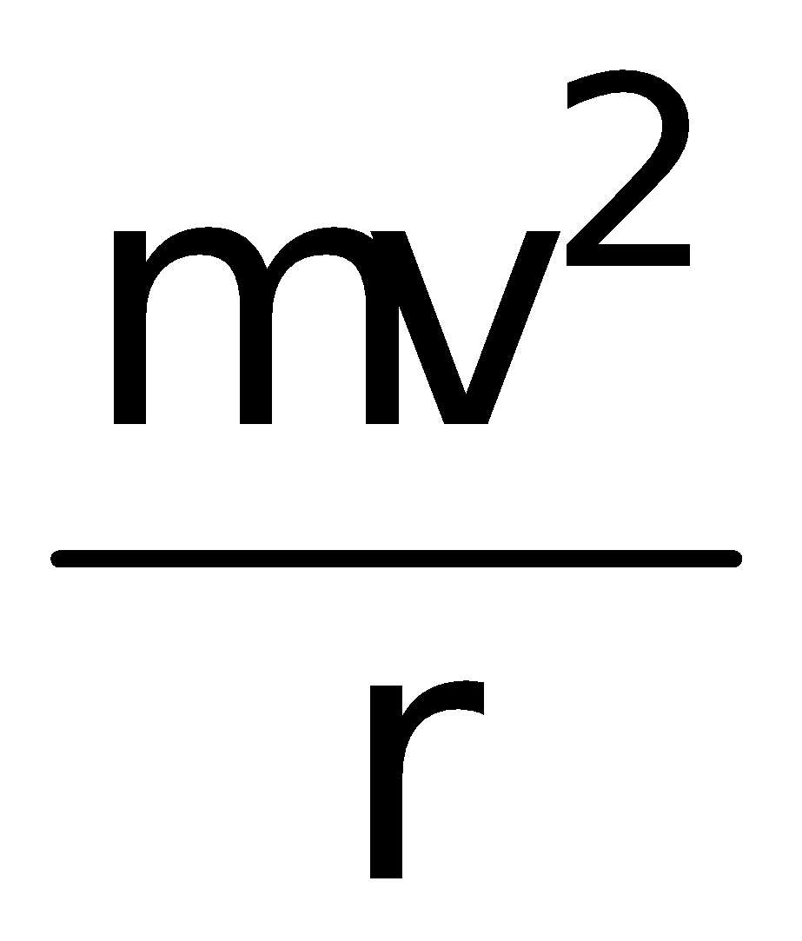 = mω²r
2. Kĩ năng
Xác định được lực hướng tâm và giải được bài toán về chuyển động tròn đều khi vật chịu tác dụng của một hoặc hai lực
3. Thái độ
- Tự tin đưa ra ý kiến cá nhân khi thực hiện các nhiệm vụ ở lớp, ở nhà.
- Chủ động trao đổi thảo luận với các học sinh khác và với giáo viên.
- Hợp tác chặt chẽ với các bạn khi thực hiện các nhiệm vụ nghiên cứu thực hiện ở nhà.
- Tích cực hợp tác, tự học để lĩnh hội kiến thức
4. Định hướng phát triển năng lực
a. Năng lực được hình thành chung :
Năng lực giải quyết vấn đề. Năng lực thực nghiệm. Năng lực dự đoán, suy luận lí thuyết, thiết kế và thực hiện theo phương án thí nghiệm kiểm chứng giả thuyết, dự đoán, phân tích, xử lí số liệu và khái quát rút ra kết luận khoa học. Năng lực đánh giá kết quả và giải quyết vân đề
b. Năng lực chuyên biệt môn vật lý :
- Năng lực kiến thức vật lí.
- Năng lực phương pháp thực nghiệm
- Năng lực trao đổi thông tin
- Năng lực cá nhân của HS
II. PHƯƠNG PHÁP – PHƯƠNG TIỆN DẠY HỌC:
1. Về phương pháp:
- Sử dụng phương pháp thuyết trình kết hợp với đàm thoại nêu vấn đề, nếu có điều kiện sử dụng bài giảng điện tử trình chiếu trên máy chiếu.
- Sử dụng phương pháp thí nghiệm biểu diễn.
2. Về phương tiện dạy học
- Giáo án, sgk, thước kẻ, đồ dùng dạy học,…
III. CHUẨN BỊ:
GV: Hình vẽ mô tả lực hướng tâm
HS: Ôn lại kiến thức trong bài chuyển động tròn đều
IV. CÁC HOẠT ĐỘNG DẠY VÀ HỌC
1. Ổn định lớp
2. Kiểm tra bài cũ.
+ Nêu những đặc điểm của lực ma sát trượt? Hệ số ma sát trượt là gì? Nó phụ thuộc vào những yếu tố nào? Viết công thức của lực ma sát trượt?
3. Bài mới.
HOẠT ĐỘNG 1: Khởi động (5’)
Mục tiêu: HS biết được các nội dung cơ bản của bài học cần đạt được, tạo tâm thế cho học sinh đi vào tìm hiểu bài mới.
Phương pháp dạy học: Dạy học nhóm; dạy học nêu và giải quyết vấn đề; phương pháp thuyết trình; sử dụng đồ dung trực quan
Định hướng phát triển năng lực: giải quyết vấn đề, năng lực hợp tác, năng lực xử lí tình huống, năng lực giao tiếp, năng lực nhận thức, điều chỉnh hành vi, tư duy sáng tạo.
Tại sao ở những chỗ đường cong người ta phải là mặt đường hơi nghiêng?  Chúng ta cùng tìm hiểu bài hôm nay để trả lời cho câu hỏi | HS trả lời | Tiết 22 Bài 14: LỰC HƯỚNG TÂM
HOẠT ĐỘNG 2: Hình thành kiến thức
Mục tiêu: định nghĩa và viết được biểu thức tính lực hướng tâm.
- Nhận biết được chuyển động li tâm, nêu được một vài ví dụ về chuyển động li tâm là có lợi hoặc có hại.
Phương pháp dạy học: Dạy học nhóm; dạy học nêu và giải quyết vấn đề; phương pháp thuyết trình; sử dụng đồ dung trực quan
Định hướng phát triển năng lực: giải quyết vấn đề, năng lực hợp tác, năng lực xử lí tình huống, năng lực giao tiếp, năng lực nhận thức, điều chỉnh hành vi, tư duy sáng tạo

Hoạt động của GV | Hoạt động của HS |  |  |  | Kiến thức cơ bản
- GV cầm một đầu dâu có buộc quả nặng quay nhanh trong mặt phẳng nằm ngang.  - Cái gì đã giữ cho quả nặng chuyển động tròn?  - Nếu coi quả nặng chuyển động tròn đều thì gia tốc của nó có chiều và độ lớn như thế nào?  - Gọi HS lên bảng vẽ 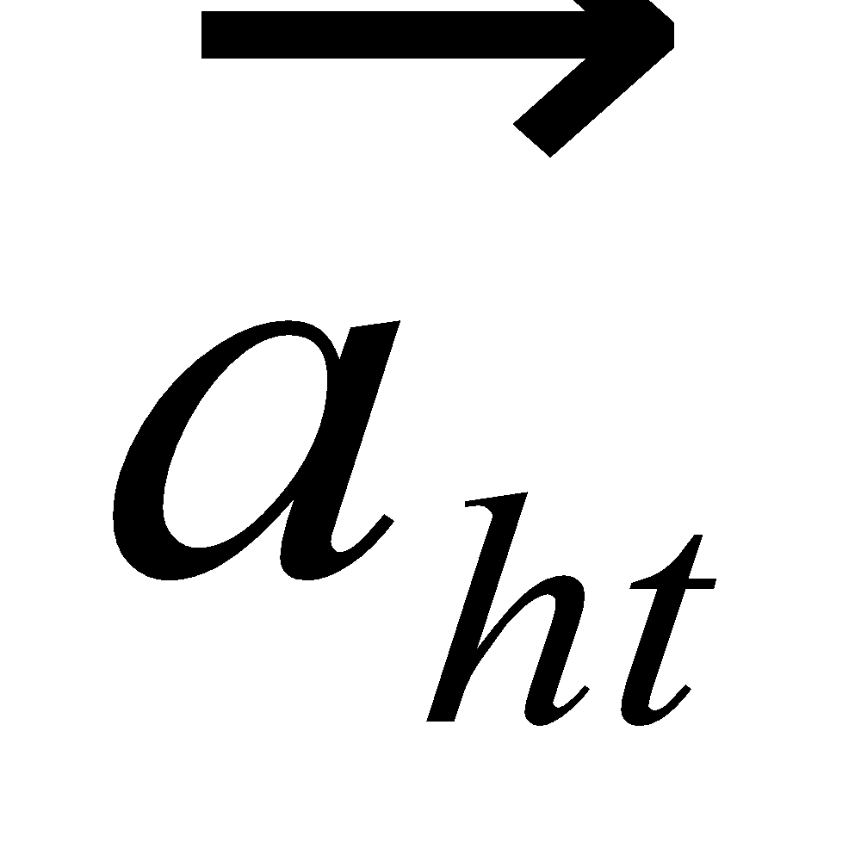  - Vậy lực hướng tâm có chiều như thế nào?  - Theo ĐL II thì phải có lực tác dụng lên vật để gây ra gia tốc cho vật. Vậy công thức tính độ lớn của lực hướng tâm như thế nào?  - Từ đó phát biểu định nghĩa lực hướng tâm?  - Trong chuyển động của quả nặng vừa quan sát, lực gì đóng vai trò lực hướng tâm?  - NX: Trong trường hợp này, đó cũng coi như là câu trả lời gần đúng. Vì trọng lượng của quả nặng còn khá nhỏ nếu chúng ta quay trong mặt phẳng nằm ngang thì có thể coi lực căng của dây là lực hướng tâm. | -Quan sát GV làm thí nghiệm.  - Trả lời (sợi dây)  - Hs trả lời  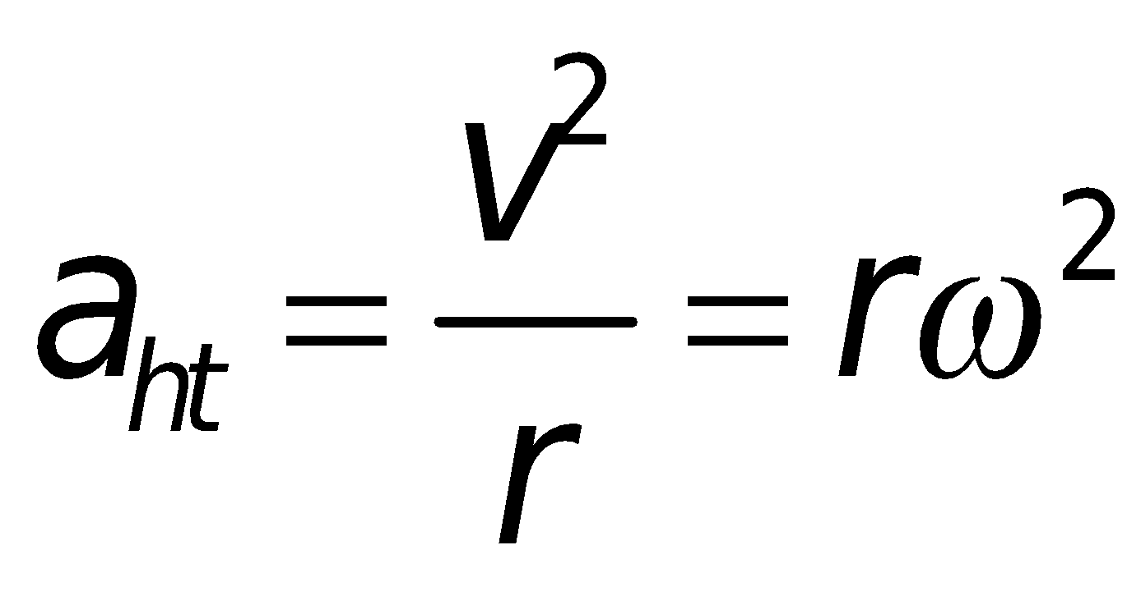  - Vẽ tiếp vectơ lực hướng tâm.  - Độ lớn của lực hướng tâm:  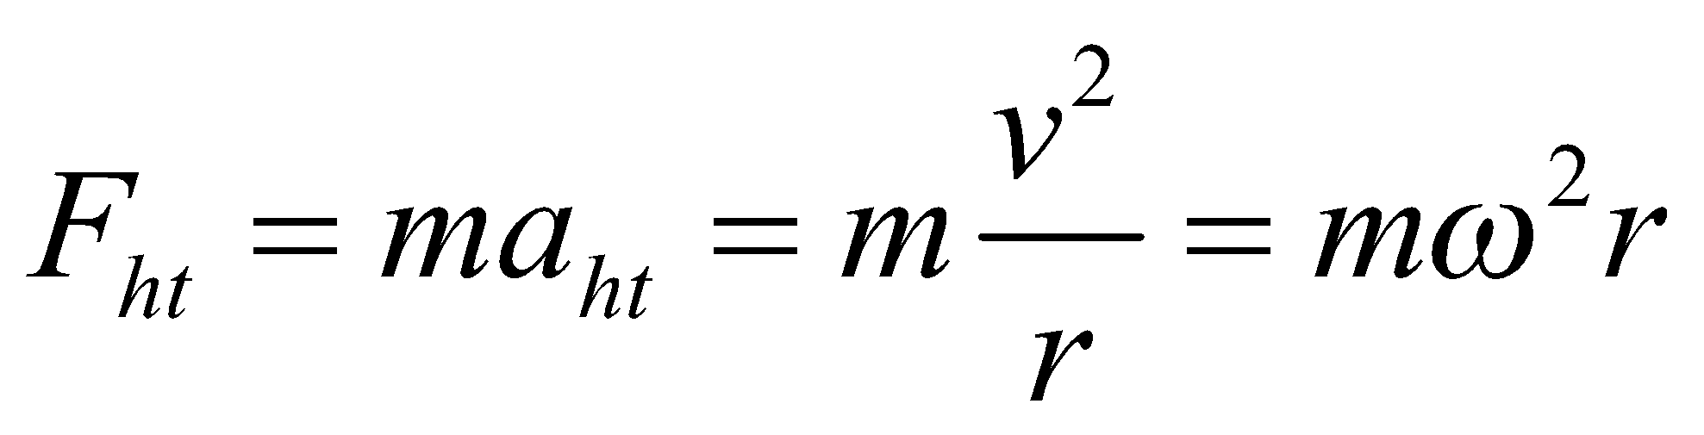  - Định nghĩa: Lực (hay hợp lực của các lực) tác dụng vào một vật chuyển động tròn đều và gây ra cho vật gia tốc hướng tâm gọi là lực hướng tâm.  - Trả lời (lực căng dây) |  |  |  | I. Lực hướng tâm  1. Định nghĩa  Lực (hay hợp của các lực) tác dụng vào một vật chuyển động tròn đều và gây ra cho vật gia tốc hướng tâm gọi là lực hướng tâm.  2. Công thức  m
- GV treo tranh và nói rõ về những hiện tượng:  + Vệ tinh nhân tạo quay quanh trái đất.  + Bao diêm đặt trên bàn quay (có thể làm TN cho hs quan sát)  + Một quả nặng buộc vào đầu dây.  - Trong mỗi hiện tượng trên lực nào là lực hướng tâm? Vẽ hình biểu diễn.  - Chia lớp thành 3 nhóm, mỗi nhóm làm một trường hợp.  - Sau đó gọi 3 HS lên bảng vẽ lại lực hướng tâm của 3 trường hợp đó.  - Nhận xét.  - Chú ý: Lực hướng tâm là hợp lực của trọng lực và lực căng của dây. Lực hướng tâm không do một vật cụ thể tác vào vật theo phương nằm ngang, mà là kết quả của sự tổng hợp 2 lực và.  - Không được hiểu lực hướng tâm là một loại lực cơ học mới, mà phải hiểu đó chính là một lực cơ học đã học (hoặc hợp lực của chúng) có tác dụng giữ cho vật chuyển động tròn.  - Tại sao đường ôtô, xe lửa ở những đoạn uốn cong phải làm nghiêng về phía tâm cong? |  | - Quan sát tranh và chú ý các hiện tượng GV nêu.  Thảo luận nhóm  - Lên bảng vẽ.  - Suy nghĩ trả lời câu hỏi của GV. | 3. Ví dụ  a. Lực hấp dẫn giữa Trái Đất và vệ tinh nhân tạo đóng vai trò lực hướng tâm.  TĐ  b. Lực ma sát nghỉ đóng vai trò lực hướng tâm.  c. Hợp lực của trọng lực và lực căng đóng vai trò lực hướng tâm
- Trở lại TN một vật đặt trên bàn quay. Dự đoán nếu bàn quay mạnh (nhanh) thì hiện tượng xảy ra như thế nào?  - Làm TN kiểm chứng, vì sao vật bị văng ra xa?  - Với lớn để giữ được vật trên quỹ đạo tròn thì lực hướng tâm phải đủ lớn. Nếu 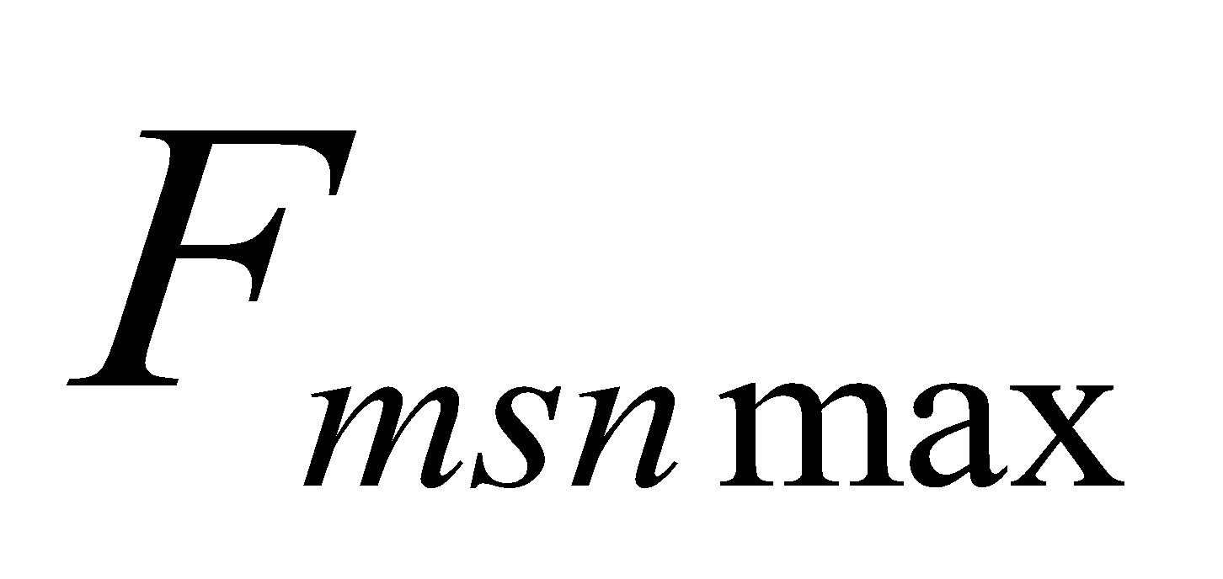không đủ lớn để đóng vai trò của lực hướng tâm thì vật sẽ văng đi, đó là chuyển động li tâm.  - Nêu thêm một vài ứng dụng như: Máy bơm li tâm, máy giặt,… |  | - Dự đoán: Vật sẽ bị văng ra xa  - Quan sát TN rồi trả lời, do lực ma sát không đủ để giữ bao diêm lại  - Tự ghi lại giải thích của gv nếu cần. |  | II. Chuyển động li tâm  1. Khi các lực liên kết không đủ đóng vai trò , vật văng ra xa quỹ đạo.  2. Một số ví dụ:  - Ích lợi và ứng dụng  - Tác hại và cách phòng tránh.

HOẠT ĐỘNG 3: Hoạt động luyện tập (10')
Mục tiêu: Luyện tập củng cố nội dung bài học
Phương pháp dạy học: Dạy học nhóm; dạy học nêu và giải quyết vấn đề; phương pháp thuyết trình; sử dụng đồ dung trực quan
Định hướng phát triển năng lực: giải quyết vấn đề, năng lực hợp tác, năng lực xử lí tình huống, năng lực giao tiếp, năng lực nhận thức, điều chỉnh hành vi, tư duy sáng tạo
Câu 1: Một ô tô có khối lượng 2,5 tấn chuyển động với tốc độ 54 km/h đi qua một chiều cầu lồi có bán kính cong 1000 k. Lấy g = 10 m/s². Áp lực của ô tô nén lên cầu khi ô tô ở vị trí mà đướng nối tâm quỹ đạo với ô tô tạo với phương thẳng đứng một góc 30º là
A. 52000 N.
B. 25000 N.
C. 21088 N.
D. 36000 N.
Câu 2: Một vật đang chuyển độngg tròn đều dưới tác dụng của lực hướng tâm F. Nếu bán kính quỹ đạo gấp hai lần so với trước và đồng thời giảm tốc độ quay còn một nửa thì so với ban đầu, lực hướng tâm
A. giảm 8 lần.
B. giảm 4 lần.
C. giảm 2 lần.
D. không thay đổi.
Câu 3: Một vật nhỏ khối lượng 150 g chuyển động tròn đều trên quỹ đạo bán kính 1,5 m với tốc độ dài 2 m/s. Độ lớn lực hướng tâm gây ra chuyển động tròn của vật là
A. 0,13 N.
B. 0,2 N.
C. 1,0 N.
D. 0,4 N.
Câu 4: Một vật nhỏ khối lượng 250 g chuyển động tròn đều trên quỹ đạo bán kính 1,2 m. Biết trong 1 phút vật quay được 120 vòng. Độ lớn lực hướng tâm gây ra chuyển động tròn của vật là
A. 47,3 N.
B. 3,8 N.
C. 4,5 N.
D. 46,4 N.
Câu 5: Một vệ tinh có khối lượng 600 kg đang bay trên quỹ đạo tròn quanh Trái Đất ở độ cao bằng bán kính Trái Đất. Biết bán kính Trái Đất là 6400 km. Lấy g = 10 m/s². Lực hấp dẫn tác dụng lên vệ tinh là
A. 1700 N.
B. 1600 N.
C. 1500 N.
D. 1800 N.
Câu 6: Một ô tô có khối lượng 4 tấn chuyển động qua một chiếc cầu lồi có bán kính cong 100 m với tốc độ 72 km/h. Áp lực của ô tô nén lên cầu khi nó đi qua điểm cao nhất (giữa cầu) là
A. 36000 N.
B. 48000 N.
C. 40000 N.
D. 24000 N.
Câu 7: Ở độ cao bằng một nửa bán kính Trái Đất có một vệ tinh nhân tạo chuyển động tròn đều xung quanh Trái Đất. Biết gia tốc rơi tự do ở mặt đất là 10 m/s² và bán kính Trái Đất là 6400 km. Tốc độ dài của vệ tinh là
A. 6732 m/s.
B. 6000 m/s.
C. 6532 m/s.
D. 5824 m/s.
Câu 8: Một người buộc một hòn đá khối lượng 400 g vào đầu một sợi dây rồi quay trong mặt phẳng thẳng đứng. Hòn đá chuyển động trên đường tròn bán kings 50 cm với tốc độ góc không đổi 8 rad/s. Lấy g = 10 m/s². Lực căng của sợi dây ở điểm thấp nhất của quỹ đạo là
A. 8,4 N.
B. 33,6 N.
C. 26,8 N.
D. 15,6 N.
Câu 9: Một lò xo có độ cứng 125 N/m, chiều dài tự nhiên 40 cm, một đầu giữ cố định ở A, đầu kia gắn vào quả cầu khối lượng 10 g có thể trượt không ma sát trên thanh nằm ngang. Thanh quay đều quanh trục Δ thẳng đứng với tốc độ 360 vòng/phút. Lấy π² = 10. Độ giãn của lò xo gần nhất với giá trị nào sau đây?
A. 5,3 cm.
B. 5,0 cm.
C. 5,1 cm.
D. 5,5 cm.
Câu 10: Ở độ cao bằng 7/9 bán kính Trái Đất có một vệ tinh nhân tạo chuyển động tròn đều xung quanh Trái Đất. Biết gia tốc rơi tự do ở mặt đất là 10 m/s² và bán kính Trái Đất là 6400 km. Tốc độ dài và chu kì chuyển động của vệ tinh lần lượt là
A. 7300 m/s ; 4,3 giờ.
B. 7300 m/s ; 3,3 giờ.
C. 6000 m/s ; 3,3 giờ.
D. 6000 m/s ; 4,3 giờ.
Câu | 1 | 2 | 3 | 4 | 5 | 6 | 7 | 8 | 9 | 10
Đáp án | C | C | D | A | C | D | C | C | C | C

HOẠT ĐỘNG 4: Hoạt động vận dụng (8’)
Mục tiêu: Vận dụng làm bài tập
Phương pháp dạy học: Dạy học nhóm; dạy học nêu và giải quyết vấn đề; phương pháp thuyết trình; sử dụng đồ dung trực quan
Định hướng phát triển năng lực: giải quyết vấn đề, năng lực hợp tác, năng lực xử lí tình huống, năng lực giao tiếp, năng lực nhận thức, điều chỉnh hành vi, tư duy sáng tạo
1. Chuyển giao nhiệm vụ học tập
GV chia lớp thành nhiều nhóm
( mỗi nhóm gồm các HS trong 1 bàn) và giao các nhiệm vụ: thảo luận trả lời các câu hỏi sau và ghi chép lại câu trả lời vào vở bài tập
Chứng minh rằng trong những con tàu vũ trụ chỉ chịu tác dụng của lực hấp dẫn của các thiên thể mà không chịu lực nào khác tác dụng thì xảy ra hiện tượng mất trọng lượng.
2. Báo cáo kết quả hoạt động và thảo luận
- HS trả lời.
- HS nộp vở bài tập.
- HS tự ghi nhớ nội dung trả lời đã hoàn thiện.
HOẠT ĐỘNG 5: Hoạt động tìm tòi và mở rộng (2’)
Mục tiêu: Tìm tòi và mở rộng kiến thức, khái quát lại toàn bộ nội dung kiến thức đã học
Phương pháp dạy học: Dạy học nhóm; dạy học nêu và giải quyết vấn đề; phương pháp thuyết trình; sử dụng đồ dung trực quan
Định hướng phát triển năng lực: giải quyết vấn đề, năng lực hợp tác, năng lực xử lí tình huống, năng lực giao tiếp, năng lực nhận thức, điều chỉnh hành vi, tư duy sáng tạo
Thực hiện và giải thích : Buộc dây vào quai một cái xô nhỏ đựng nước rồi cầm một đầu dây quay xô trong mặt phẳng thẳng đứng. Vì sao khi quay đủ nhanh thì ở vị trí xô lộn ngược, nước vẫn không rớt khỏi xô?
Lời giải:
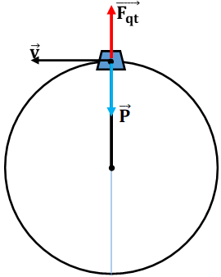
Nước không rơi ra khỏi xô là do trọng lực P→ của nước cân bằng với lực quán tính li tâm F_{qt}→.
4. Dặn dò
+ GV tóm lại nội dung chính của bài.
+ Yêu cầu HS về nhà làm các bài tập.
+ Yêu cầu: HS chuẩn bị bài sau.

Tiết 23: BÀI TẬP

I. MỤC TIÊU
- Củng cố, khắc sâu lại kiến về tổng hợp và phân tích lực, điều kiện cân bằng của chất điểm, 3 định luật Niu-tơn, các lực cơ học đơn giản.
- Biết vận dụng kiến thức để giải các bài tập trong sách giáo khoa.
* Định hướng phát triển năng lực
a. Năng lực được hình thành chung :
Năng lực giải quyết vấn đề. Năng lực thực nghiệm. Năng lực dự đoán, suy luận lí thuyết, thiết kế và thực hiện theo phương án thí nghiệm kiểm chứng giả thuyết, dự đoán, phân tích, xử lí số liệu và khái quát rút ra kết luận khoa học. Năng lực đánh giá kết quả và giải quyết vân đề
b. Năng lực chuyên biệt môn vật lý :
- Năng lực kiến thức vật lí.
- Năng lực phương pháp thực nghiệm
- Năng lực trao đổi thông tin
- Năng lực cá nhân của HS
II. PHƯƠNG PHÁP – PHƯƠNG TIỆN DẠY HỌC:
1. Về phương pháp:
- Sử dụng phương pháp thuyết trình kết hợp với đàm thoại nêu vấn đề, nếu có điều kiện sử dụng bài giảng điện tử trình chiếu trên máy chiếu.
- Sử dụng phương pháp thí nghiệm biểu diễn.
2. Về phương tiện dạy học
- Giáo án, sgk, thước kẻ, đồ dùng dạy học,…
III. CHUẨN BỊ:
HS: Xem lại kiến thức các bài từ đầu chương.
IV. CÁC HOẠT ĐỘNG DẠY VÀ HỌC
1. Ổn định lớp
2. Kiểm tra bài cũ:
+ Phát biểu và viết công thức của lực hướng tâm?
+ Lực hướng tâm có phải là một loại lực mới như lực hấp dẫn hay không?
+ Nêu một vài ứng dụng của chuyển động li tâm?
3. Bài mới.
Hoạt động 1: Vận dụng giải bài tập.
Hoạt động của GV | Hoạt động của HS | Nội dung
Bài 8 (SGK trang 58)  Tóm tắt:  P = 20 N  AOB = 120 ⁰  Tìm T_{A}=? T_{B} = ?  HD:  Áp dụng điều kiện cân bằng của chất điểm, sau đó áp dụng phép phân tích lực để biểu diễn các vec tơ lực.  - Áp dụng hệ thức lượng trong tam giác vuông để tìm độ lớn của các lực đó.  Bài tập  - Một ôtô khối lượng 3tấn đang chuyển động với vận tốc 20m/s thì hãm phanh. Quãng đường hãm phanh dài 40m. Tính lực hãm phanh.  HD:  - Để tính được lực hãm thì chúng ta phải có:  + Khối lượng; gia tốc.  + Tính gia tốc bằng cách nào?  + Sau đó áp dụng định luật II Niu tơn để tính.  Bài 6 (SGK - trang 74)  Tóm tắt:  P₁ = 2 N  Δl₁ = 10 mm = 10⁻² m  Δl₂ = 80 mm = 8.10⁻² m  a. k = ?  b. P₂ =?  Bài 5 (SGK- trang 83)  Tóm tắt:  m = 1200 kg  v = 36 km/h  R = 50 m  g = 10 m/s²  Áp lực= ? | * Đọc đề tóm tắt bài toán  * HS thảo luận giải bài toán  * HS tiếp thu  Tóm tắt  m = 3tấn = 3.10³kg  v = 20m/s  s = 40m  * HS thảo luận giải bài toán  * Đọc đề tóm tắt bài toán  * HS thảo luận giải bài toán  * Đọc đề tóm tắt bài toán  * HS thảo luận giải bài toán | Bài 8 (SGK trang 58)  B  A  O  Ta có: AOB = 120 ⁰  AOF = 90⁰  mà AOF = 90 ⁰  Suy ra FOB = 30⁰  Áp dụng hệ thức lượng trong tam giác vuông.  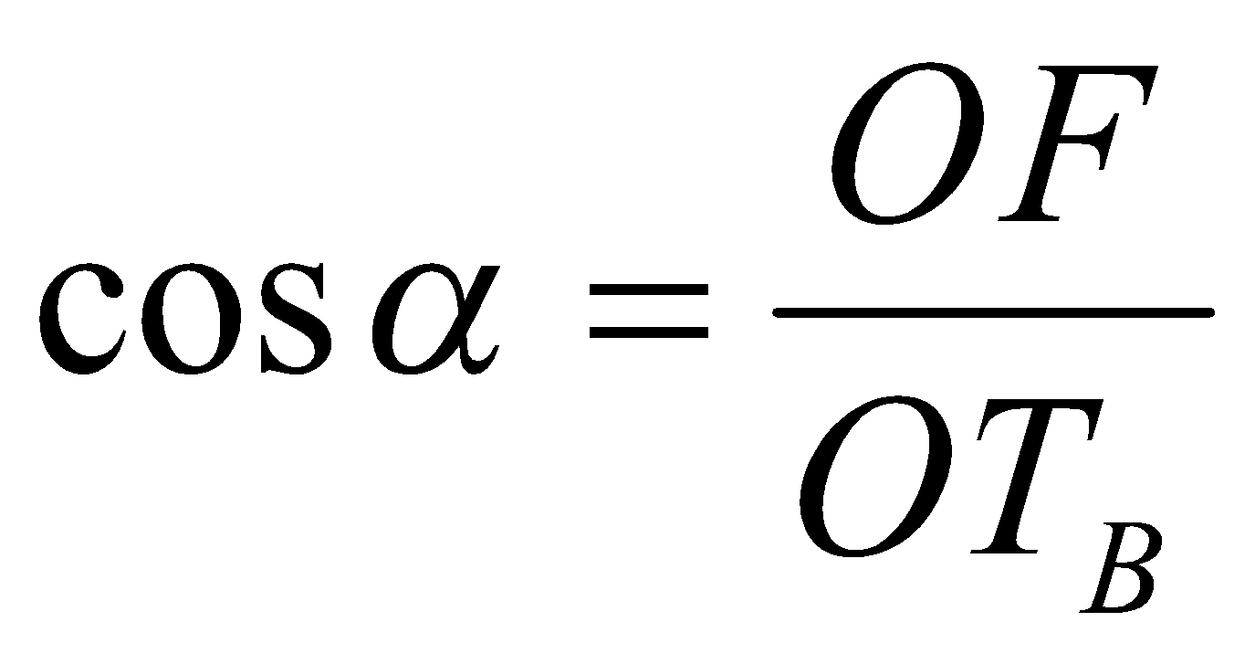 Suy ra:  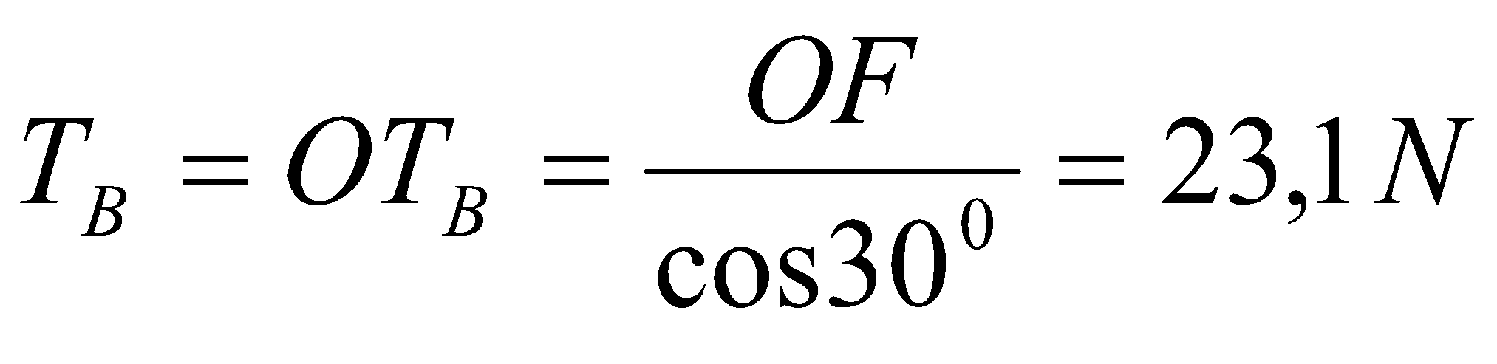  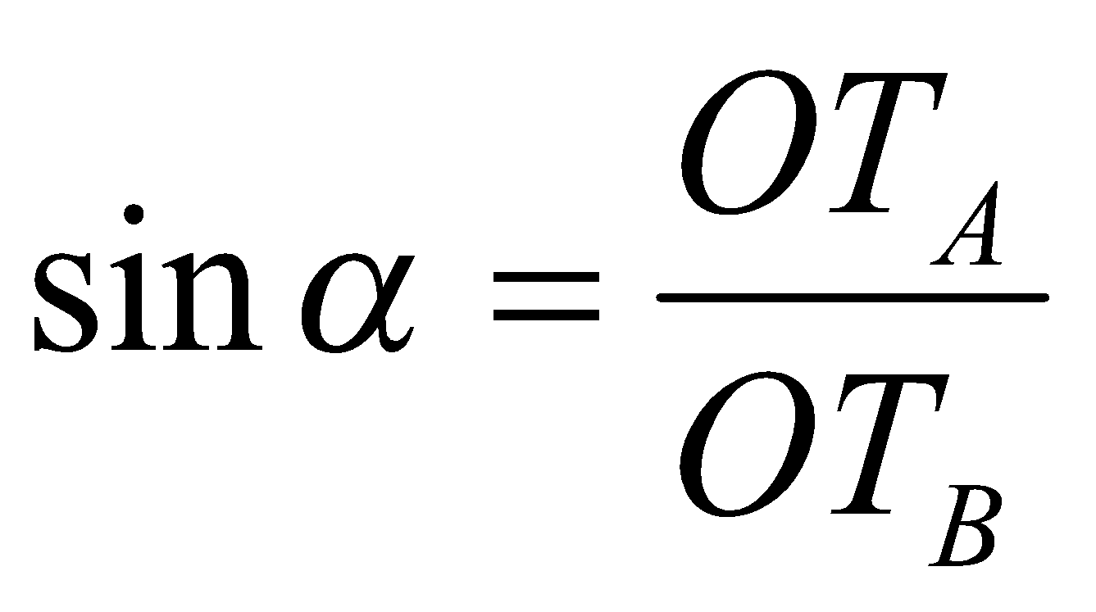  => T_{A} = T_{B}sin 30⁰ = 11,6 N  Bài tập  Giải  Gia tốc của ôtô là:  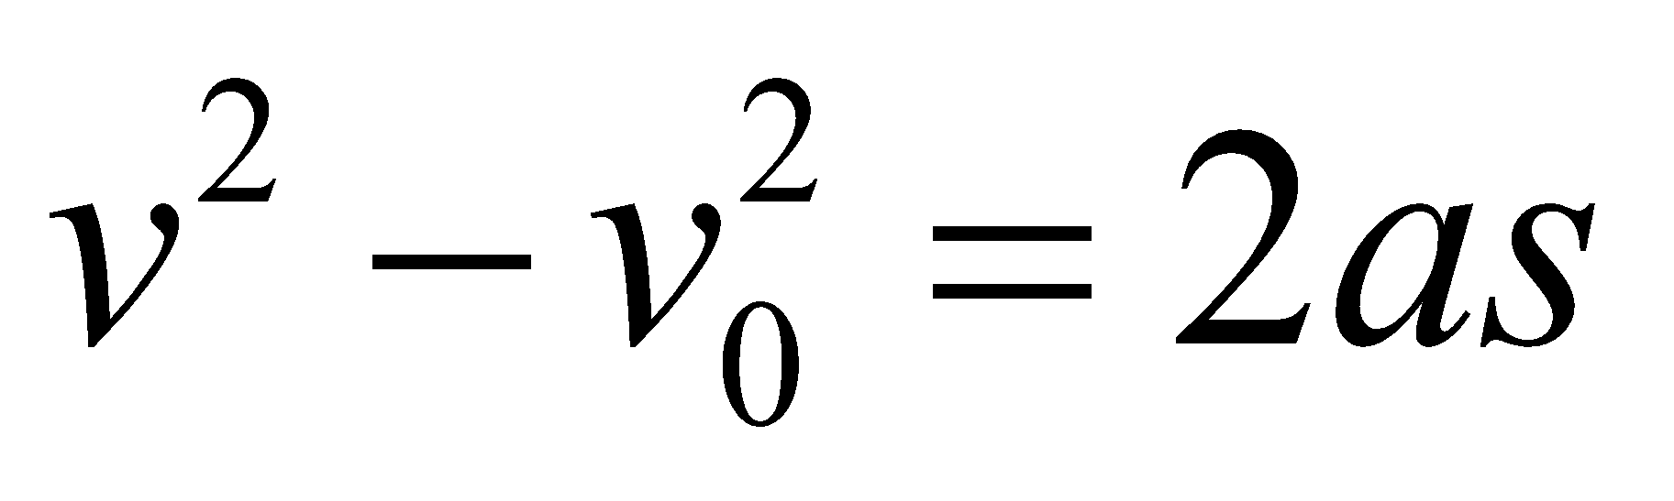  Suy ra:  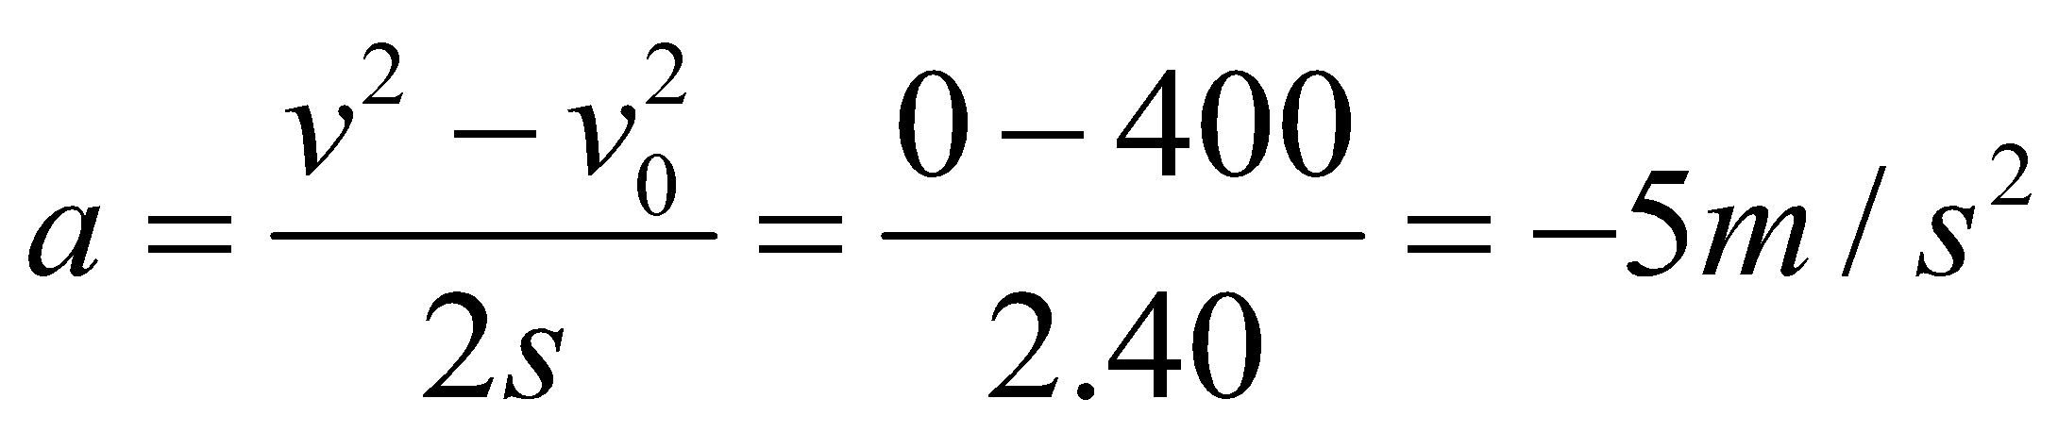  Ôtô chuyển động chậm dần đều.  Áp dụng định luật II Niu-tơn để tính lực hãm phanh.  Bài 6 (SGK - trang 74)  Giải  a. Độ cứng của lò xo là:  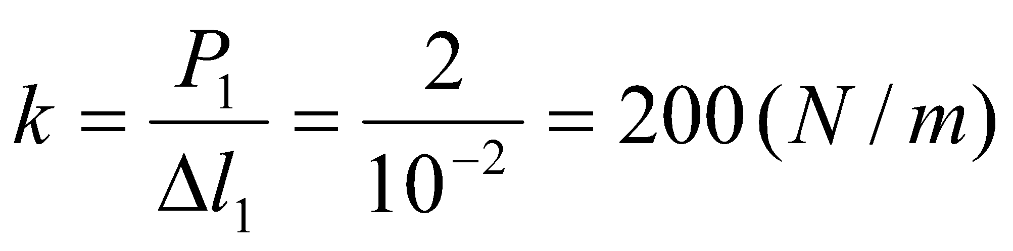  b. Trọng lượng vật chưa biết là:  P₂ = k.Δl₂ = 200. 8.10⁻²  = 16 (N)  Bài 5 (SGK- trang 83)  Giải  Ôtô chịu tác dụng của các lực: + Trọng lực  + Phản lực:  Theo định luật II Niutơn có:  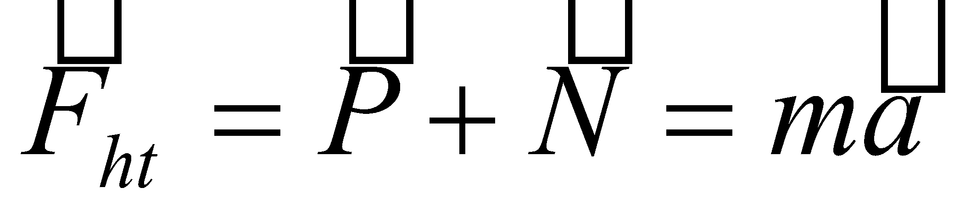  Chiếu lên phương bán kính, chiều (+) hướng vào tâm.  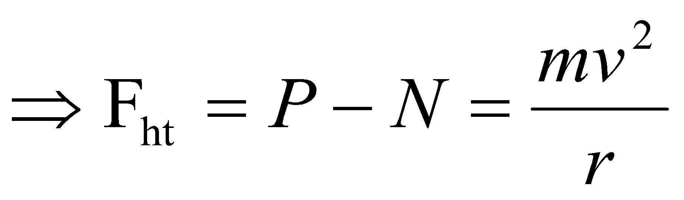  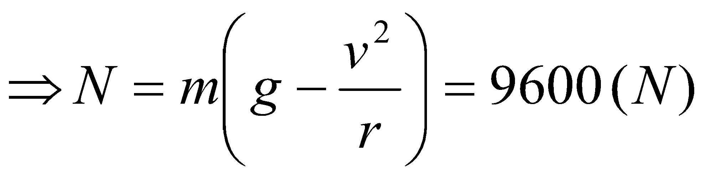  Áp lực lên cầu Q = phản lực vuông góc của cầu N  = 9600 N  => Chọn đáp án D

IV. VẬN DỤNG, CỦNG CỐ
+ Yêu cầu HS về nhà làm các bài tập.
+ Yêu cầu: HS chuẩn bị bài sau.

Tiết 24: Bài 15: BÀI TOÁN VỀ CHUYỂN ĐỘNG NÉM NGANG

I. MỤC TIÊU
1. Kiến thức
- Giải được bài toán về chuyển động của vật ném ngang
- Viết được các phương trình của 2 chuyển động thành phần của chuyển động ném ngang và nêu được tính chất của mỗi chuyển động thành phần đó.
- Viết được phương trình quỹ đạo của chuyển động ném ngang, các công thức tính thời gian chuyển động và tầm ném xa.
2. Kĩ năng:
- Biết dùng phương pháp tọa độ để khảo sát chuyển động phức tạp, cụ thể trong bài là chuyển động ném ngang.
- Biết cách chọn hệ tọa độ thích hợp và biết phân tích chuyển động ném ngang trong hệ tọa độ đó thành các chuyển động thành phần, biết tổng hợp hai chuyển động thành phần thành chuyển động tổng hợp. Biết vận dụng định luật II để lập công thức cho các chuyển động thành phần của chuyển động ném ngang.
- Thái độ
- Có hứng thú học tập. Có tinh thần tự lực, tự giác tham gia xây dựng kiến thức.
- Yêu thích khoa học, tác phong của nhà khoa học.
- Hiểu được chân lí: Cơ sở của Vật Lí là thực nghiệm, Vật Lí lí thuyết và Vật Lí thực nghiệm gắn liền với nhau, học đi đôi với hành.
4. Định hướng phát triển năng lực
a. Năng lực được hình thành chung :
Năng lực giải quyết vấn đề. Năng lực thực nghiệm. Năng lực dự đoán, suy luận lí thuyết, thiết kế và thực hiện theo phương án thí nghiệm kiểm chứng giả thuyết, dự đoán, phân tích, xử lí số liệu và khái quát rút ra kết luận khoa học. Năng lực đánh giá kết quả và giải quyết vân đề
b. Năng lực chuyên biệt môn vật lý :
- Năng lực kiến thức vật lí.
- Năng lực phương pháp thực nghiệm
- Năng lực trao đổi thông tin
- Năng lực cá nhân của HS
II. PHƯƠNG PHÁP – PHƯƠNG TIỆN DẠY HỌC:
1. Về phương pháp:
- Sử dụng phương pháp thuyết trình kết hợp với đàm thoại nêu vấn đề, nếu có điều kiện sử dụng bài giảng điện tử trình chiếu trên máy chiếu.
- Sử dụng phương pháp thí nghiệm biểu diễn.
2. Về phương tiện dạy học
- Giáo án, sgk, thước kẻ, đồ dùng dạy học,…
III. CHUẨN BỊ:
1. Giáo viên: Hình 15.1 SGK, bình phun nước có vòi phun nằm ngang, bố trí TN kiểm chứng (nếu có)
2. Học sinh: Ôn lại các công thức của chuyển động thẳng biến đổi đều và sự rơi tự do, định luật II Niu tơn, hệ tọa độ.
IV. CÁC HOẠT ĐỘNG DẠY VÀ HỌC
1. Ổn định lớp
2. Kiểm tra bài cũ:
3. Bài mới.
HOẠT ĐỘNG 1: Khởi động (5’)
Mục tiêu: HS biết được các nội dung cơ bản của bài học cần đạt được, tạo tâm thế cho học sinh đi vào tìm hiểu bài mới.
Phương pháp dạy học: Dạy học nhóm; dạy học nêu và giải quyết vấn đề; phương pháp thuyết trình; sử dụng đồ dung trực quan
Định hướng phát triển năng lực: giải quyết vấn đề, năng lực hợp tác, năng lực xử lí tình huống, năng lực giao tiếp, năng lực nhận thức, điều chỉnh hành vi, tư duy sáng tạo.
Chuyển động của một vật bị ném theo phương ngang có đặc điểm gì? HS trả lời, GV đi vào bài | Hs trả lời | Tiết 24: Bài 15: BÀI TOÁN VỀ CHUYỂN ĐỘNG NÉM NGANG
HOẠT ĐỘNG 2: Hình thành kiến thức
Mục tiêu: vận dụng định luật II để lập công thức cho các chuyển động thành phần của chuyển động ném ngang.
- Biết cách tổng hợp hai chuyển động thành phần để thấy được quỹ đạo chuyển động là đường parabol.
Phương pháp dạy học: Dạy học nhóm; dạy học nêu và giải quyết vấn đề; phương pháp thuyết trình; sử dụng đồ dung trực quan
Định hướng phát triển năng lực: giải quyết vấn đề, năng lực hợp tác, năng lực xử lí tình huống, năng lực giao tiếp, năng lực nhận thức, điều chỉnh hành vi, tư duy sáng tạo

Hoạt động của GV | Hoạt động của HS |  | Nội dung
Một vật M bị ném ngang với vận tốc đầu v₀ từ độ cao h so với mặt đất. Ta hãy khảo sát chuyển động của vật. (bỏ qua ảnh hưởng của không khí)  - Nên chọn hệ trục tọa độ như thế nào?  - Phương pháp khảo sát chuyển động: nghiên cứu chuyển động của hình chiếu của M trên Ox, Oy (phân tích chuyển động), sau đó tổng hợp hai chuyển động thành phần lại để có được các thông tin về chuyển động của vật.  - Sau khi vật nhận được vận tốc ban đầu 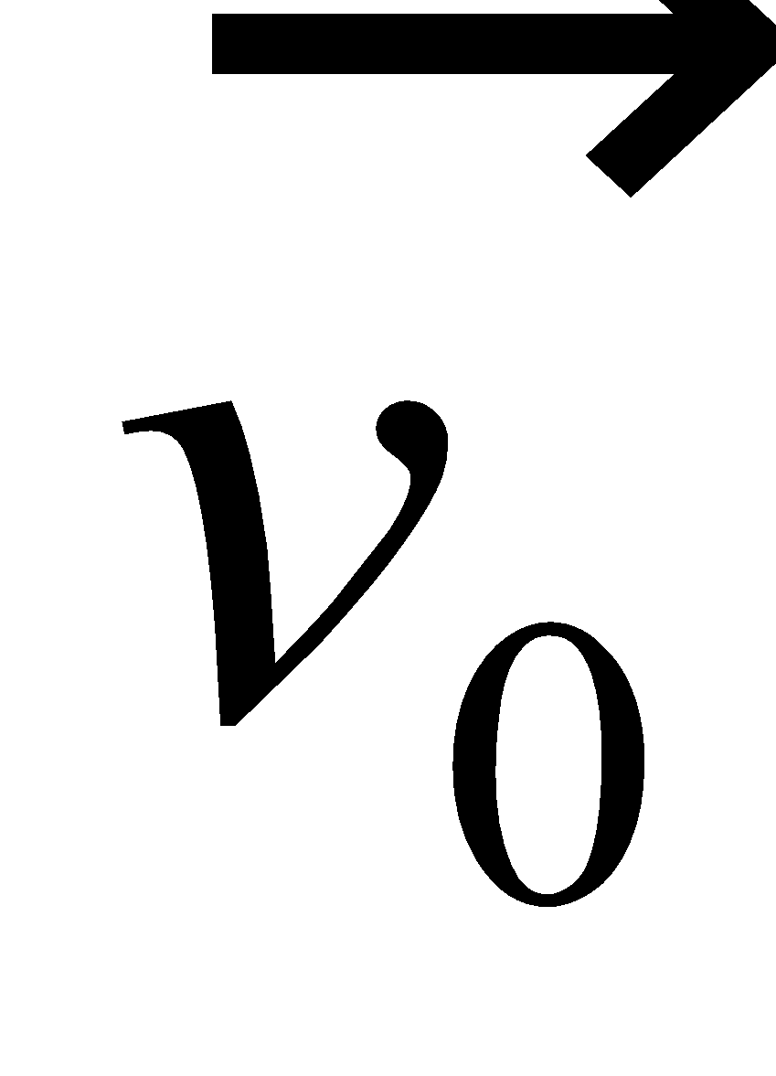, lực tác dụng lên vật trong quá trình chuyển động là lực gì?  - Tìm gia tốc của vật trong thời gian chuyển động?  - Xác định các chuyển động thành phần theo trục Ox và Oy? | - Suy nghĩ rồi trả lời: (chúng ta sử dụng hệ trục tọa độ Oxy, với trục Ox nằm ngang, trục Oy thẳng đứng hướng xuống mặt đất.)  - Vẽ hình 15.1  + HS trả lời  + HS trả lời  + HS trả lời |  | I. Khảo sát chuyển động ném ngang.  1. Chọn hệ tọa độ.  O 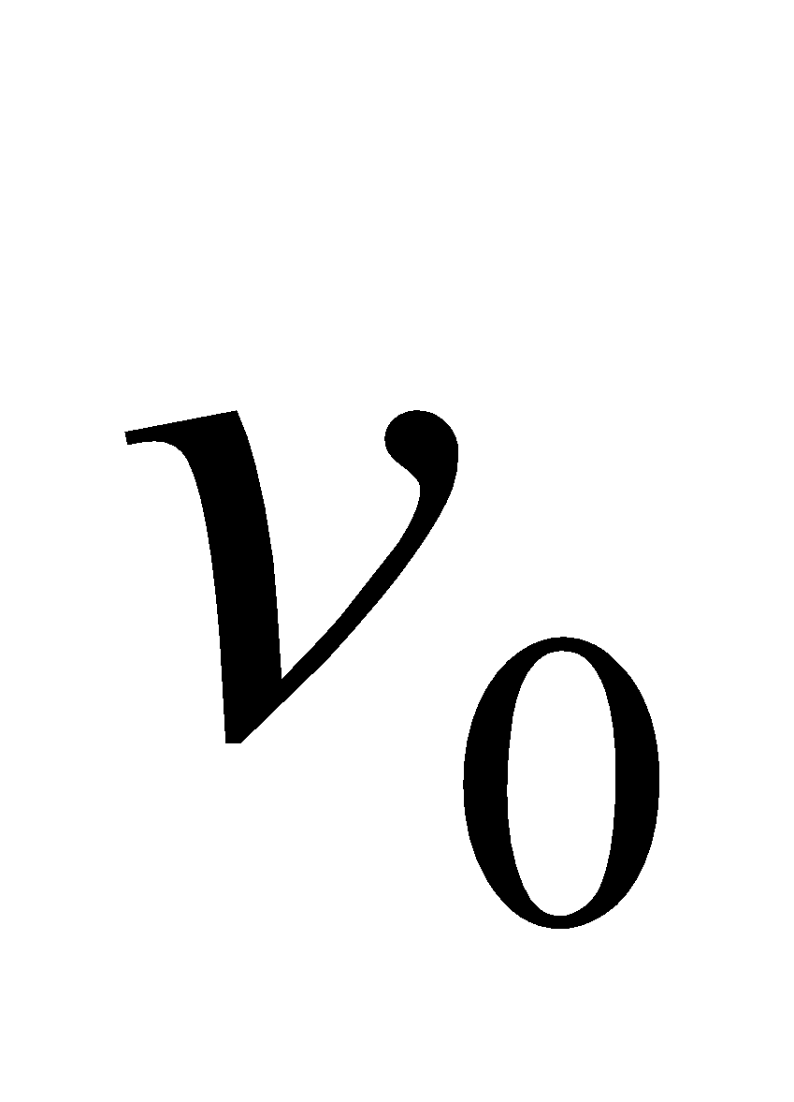 M_{x} x(m)  M_{y} M  2. Phân tích chuyển động ném ngang.  Chuyển động ném ngang có thể phân tích thành 2 chuyển động thành phần theo 2 trục tọa độ (gốc O tại vị trí ném, trục Ox theo hướng vận tốc đầu, trục Oy theo hướng của trọng lực)  3. Xác định chuyển động thành phần.  a. Các phương trình của chuyển động thành phần theo trục Ox của M_{x}  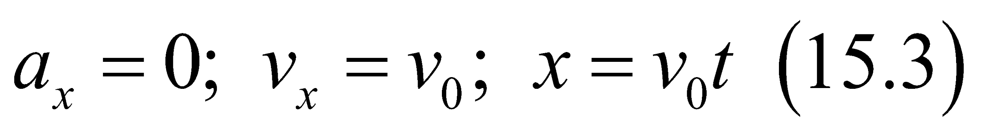  M_{x} chuyển động đều (chuyển động theo phương ngang là chuyển động thẳng đều)  b. Các pt của chuyển động thành phần theo trục Oy của M_{y}  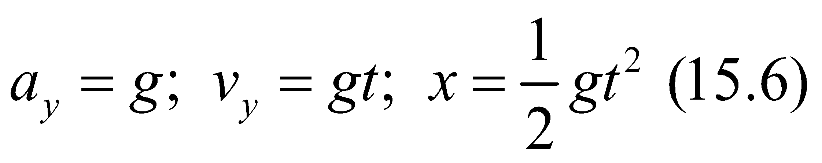  M_{y} chuyển động nhanh dần đều (chuyển động theo phương thẳng đứng là chuyển động rơi tự do)
- Phương trình liên hệ giữa x và y gọi là phương trình quỹ đạo.  - Làm thế nào để lập được phương trình đó?  - Các em lập phương trình quỹ đạo.  - Phương trình đó cho ta quỹ đạo là đường gì?  - Gọi HS lên bảng vẽ.  - Dùng vòi phun nước để thấy dạng quỹ đạo. Thay đổi v₀ để thấy quỹ đạo thay đổi phù hợp với công thức 15.7  - Qua tính toán, ta thấy thời gian chuyển động của vật bị ném ngang bằng thời gian rơi tự do từ cùng một độ cao h hãy tính thời gian đó?  - Làm thế nào để tính được tầm ném xa?  - Từ đó L phụ thuộc vào những yếu tố nào? Có phù hợp với hiện tượng mà em quan sát không? |  | - Rút t từ phương trình 15.3 thay vào 15.6 SGK  - Lập phương trình quỹ đạo: 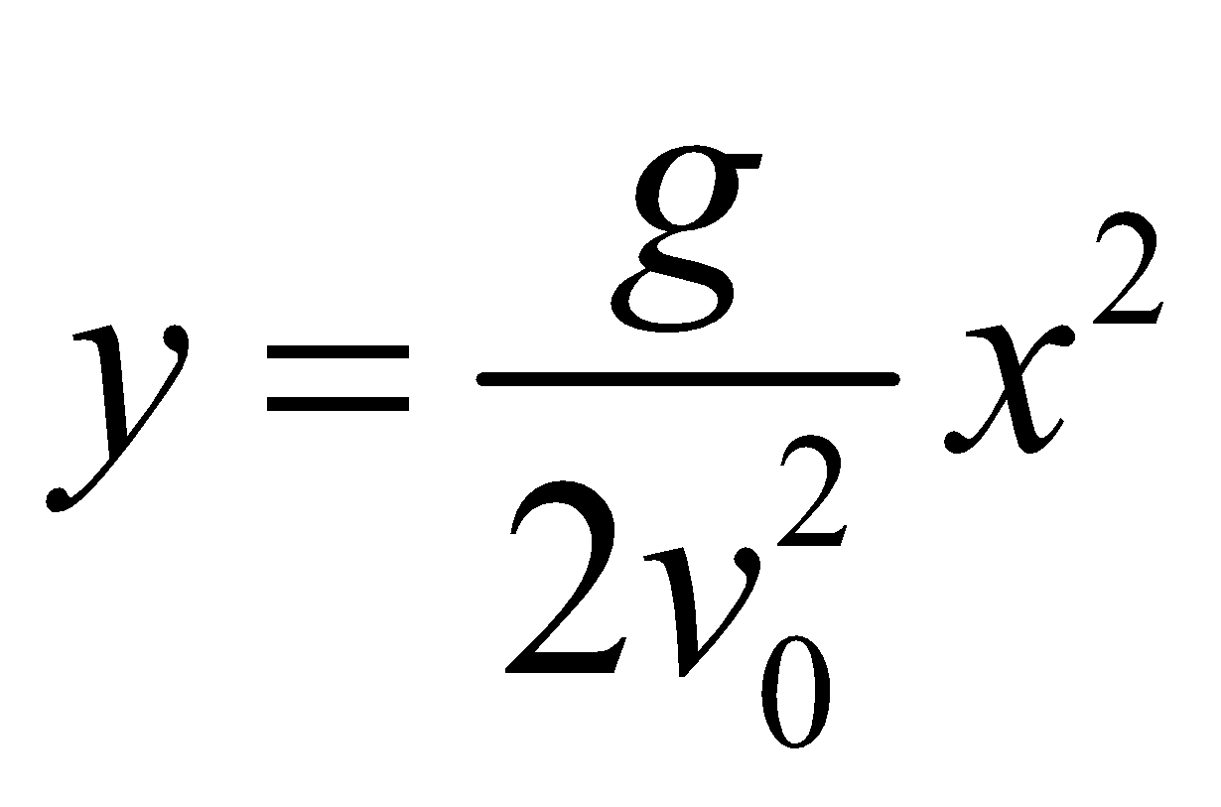  - Đường parapol  - Một HS lên bảng vẽ.  - Thay y = h vào phương trình 15.6 SGK để rút ra: 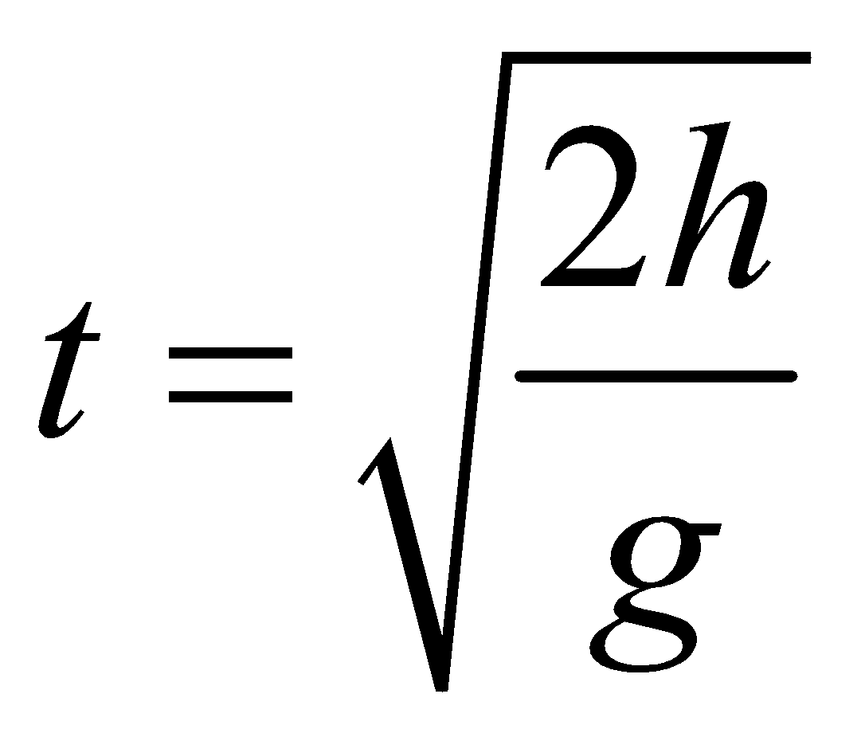  - Thay giá trị t và phương trình 15.3 để tính L  - Phụ thuộc vào và h. Phù hợp với hiện tượng quan sát được. |  | II. Xác định chuyển động của vật  1. Dạng quỹ đạo  Từ 15.3: 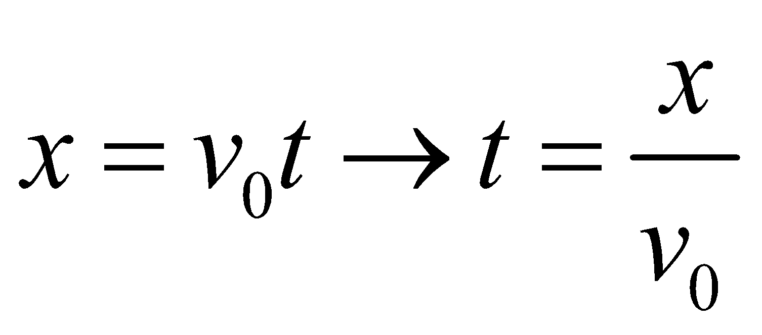 thay vào 15.6 suy ra:  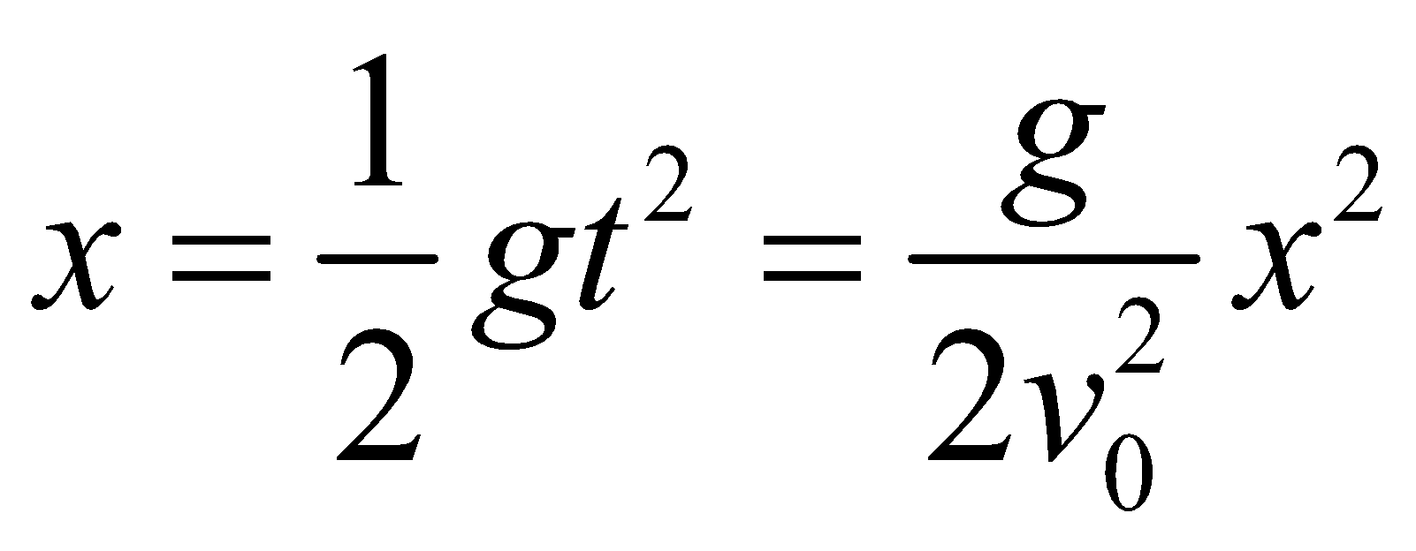 (15.7)  Quỹ đạo của vật là đường Parabol  2. Thời gian chuyển động  Thay y = h ta được:  3. Tầm ném xa  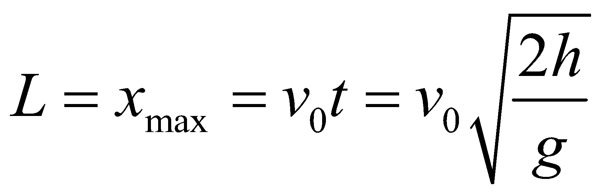
- Giải thích về mục đích và cách bố trí TN ở hình 15.3 SGK  - Gõ búa  - Các em đọc và trả lời C3 (Thí nghiệm đã xác định điều gì?)  - Các em quan sát hình 15.4. |  | - Chú ý lắng nghe tiếng 2 hòn bi chạm sàn nhà.  - Trả lời C3 (Thời gian rơi chỉ phụ thuộc vào độ cao, không phụ thuộc vào vận tốc đầu) |  | III. Thí nghiệm kiểm chứng.  Thời gian chuyển động ném ngang = thời gian rơi tự do (cùng h)

HOẠT ĐỘNG 3: Hoạt động luyện tập (10')
Mục tiêu: Luyện tập củng cố nội dung bài học
Phương pháp dạy học: Dạy học nhóm; dạy học nêu và giải quyết vấn đề; phương pháp thuyết trình; sử dụng đồ dung trực quan
Định hướng phát triển năng lực: giải quyết vấn đề, năng lực hợp tác, năng lực xử lí tình huống, năng lực giao tiếp, năng lực nhận thức, điều chỉnh hành vi, tư duy sáng tạo
GV giao nhiệm vụ cho học sinh làm bài tập trắc nghiệm:
Câu 1: Viên bi A khối lượng gấp đôi viên bi B. Cùng lúc, từ mái nhà, bi A được thả rơi không vận tốc đầu, bi B được ném theo phương ngang. Bỏ qua sức cản của không khí. Kết luận nào sau đây đúng?
A. Hai viên bi chạm đất cùng lúc
B. Viên bi A chạm đất trước
C. Viên vi B chạm đất trước
D. Chưa đủ thông tin để trả lời.
Câu 2: Một vật được ném ngang ở độ cao h so với mặt đất. Bỏ qua sức cản của không khí và lấy g = 10 m/s². Sau 5s vật chạm đất. Độ cao h bằng
A. 100 m.
B. 140 m.
C. 125 m.
D. 80 m.
Câu 3: Một vật được ném ngang ở độ cao 45 m so với mặt đất. Bỏ qua sức cản của không khí và lấy g = 10 m/s². Thời gian vật rơi tới khi chạm đất là
A. √3 s.
B. 4,5 s.
C. 9 s.
D. 3 s.
Câu 4: Một viên bi được ném theo phương ngang với vận tốc 2 m/s từ độ cao 5 m so với mặt đất. Lấy g = 10 m/s². Tầm ném xa của viên bi là
A. 2,82 m.
B. 1 m.
C. 1,41 m.
D. 2 m.
Câu 5: Một viên bi lăn theo cạnh của một mặt bàn nằm ngang cao 1,25 m. Khi ra khỏi mép bàn nó rơi xuống nên nhà, cách mép vàn theo phương ngang 2 m. Lấy g = 10 m/s². Tốc độ của viên bi khi nó ở mép bàn là
A. 3 m/s.
B. 4 m/s.
C. 2 m/s.
D. 1 m/s.
Câu 6: Một máy bay trực thăng cứu trợ bay với vận tốc không đổi v_{o} theo phương ngang ở độ cao 1500 m so với mặt đất. Máy bay chỉ có thể tiếp cận được khu vực cách điểm cứu trợ 2 km theo phương ngang. Lấy g = 9,8 m/s². Để hàng cứu trợ thả từ máy bay tới được điểm càn cứu trợ thì máy bay phải bay với vận tốc bằng
A. 114,31 m/s.
B. 11, 431 m/s.
C. 228,62 m/s.
D. 22,86 m/s.
Câu 7: Một vật được ném ngang từ độ cao 45 m so với mặt đất ở nơi cố gia tốc rơi tự do g = 10 m/s² với vận tốc ban đầu 40 m/s. Tôc độ của vật khi chạm đất là
A. 50 m/s.
B. 70 m/s.
C. 60 m/s.
D. 30 m/s.
Câu 8: Một vật được ném ngang từ độ cao h ở nơi có gia tốc rơi tự do là g = 10 m/s² với vận tốc ban đầu v_{o}. Biết sau 2s, véctơ vận tốc của vật hợp với phương ngang góc 30º. Tốc độ ban đầu của vật gần nhất giá trị nào sau đây?
A. 40 m/s.
B. 30 m/s.
C. 50 m/s.
D. 60 m/s.
Hướng dẫn giải và đáp án
Câu | 1 | 2 | 3 | 4 | 5 | 6 | 7 | 8
Đáp án | A | C | D | D | B | A | A | B

HOẠT ĐỘNG 4: Hoạt động vận dụng (8’)
Mục tiêu: Vận dụng làm bài tập
Phương pháp dạy học: Dạy học nhóm; dạy học nêu và giải quyết vấn đề; phương pháp thuyết trình; sử dụng đồ dung trực quan
Định hướng phát triển năng lực: giải quyết vấn đề, năng lực hợp tác, năng lực xử lí tình huống, năng lực giao tiếp, năng lực nhận thức, điều chỉnh hành vi, tư duy sáng tạo
Bài 15.7 trang 37 Sách bài tập Vật Lí 10: Trong môn trượt tuyết, một vận động viên sau khi trượt trên đoạn đường dốc thì trượt ra khỏi dốc theo phương ngang ở độ cao 90 m so với mặt đất. Người đó bay xa được 180 m trước khi chạm đất. Hỏi tốc độ của vận động viên đó khi rời khỏi dốc là bao nhiêu ? Lấy g = 9,8 m/s². | - HS trả lời.  - HS nộp vở bài tập.  - HS tự ghi nhớ nội dung trả lời đã hoàn thiện. | Áp dụng công thức tính tầm bay xa:  L_{max} = v₀t ⇒ v₀ = L_{max}/t = 42(m/s)
HOẠT ĐỘNG 5: Hoạt động tìm tòi và mở rộng (2’)
Mục tiêu: Tìm tòi và mở rộng kiến thức, khái quát lại toàn bộ nội dung kiến thức đã học
Phương pháp dạy học: Dạy học nhóm; dạy học nêu và giải quyết vấn đề; phương pháp thuyết trình; sử dụng đồ dung trực quan
Định hướng phát triển năng lực: giải quyết vấn đề, năng lực hợp tác, năng lực xử lí tình huống, năng lực giao tiếp, năng lực nhận thức, điều chỉnh hành vi, tư duy sáng tạo
Tìm hiểu các ví dụ thực tế về chuyển động ném ngang
4.Dặn dò
+ GV tóm lại nội dung chính của bài.
+ Yêu cầu HS về nhà làm các bài tập.
+ Yêu cầu: HS chuẩn bị bài sau.

Tiết 25 - 26: Bài 16: THỰC HÀNH: ĐO HỆ SỐ MA SÁT

I. MỤC TIÊU
1. Kiến thức:
- Củng cố kiến thức về lực ma sát, cân bằng lực, động học, động lực học.
- Nêu được phương án thực nghiệm đo hệ số ma sát trượt theo phương pháp động lực học
- Vận dụng kiến thức đã học để tiến hành làm thí nghiệm đo hệ số ma sát.
- Biết cách hoàn thành bảng báo cáo thí nghiêm - thực hành.
2. Kỹ năng:
- Lắp ráp được thí nghiệm theo phương án đã chọn
- Biết cách dùng lực kế, mặt phẳng nghiêng, thước đo góc, đồng hồ.. qua đó củng cố các thao tác cơ bản về thí nghiệm và xử lí kết quả
- Tính và viết đúng kết quả phép đo, với số các chữ số có nghĩa cần thiết.
3. Thái độ
- Tích cực thảo luận nhóm
4. Định hướng phát triển năng lực
a. Năng lực được hình thành chung :
Năng lực giải quyết vấn đề. Năng lực thực nghiệm. Năng lực dự đoán, suy luận lí thuyết, thiết kế và thực hiện theo phương án thí nghiệm kiểm chứng giả thuyết, dự đoán, phân tích, xử lí số liệu và khái quát rút ra kết luận khoa học. Năng lực đánh giá kết quả và giải quyết vân đề
b. Năng lực chuyên biệt môn vật lý :
- Năng lực kiến thức vật lí.
- Năng lực phương pháp thực nghiệm
- Năng lực trao đổi thông tin
- Năng lực cá nhân của HS
II. PHƯƠNG PHÁP – PHƯƠNG TIỆN DẠY HỌC:
1. Về phương pháp:
- Sử dụng phương pháp thuyết trình kết hợp với đàm thoại nêu vấn đề, nếu có điều kiện sử dụng bài giảng điện tử trình chiếu trên máy chiếu.
- Sử dụng phương pháp thí nghiệm biểu diễn.
2. Về phương tiện dạy học
- Giáo án, sgk, thước kẻ, đồ dùng dạy học,…
III. CHUẨN BỊ:
1.Giáo viên:
Chuẩn bị cho mỗi nhóm HS
Mặt phẳng nghiêng có gắn thước đo góc và quả dọi; Nam châm điện gắn ở đầu mặt phẳng nghiêng, có hộp công tắt để giữ và thả vật; giá đỡ mặt phẳng nghiêng có thể thay đổi độ cao; trụ kim loại; đồng hồ thời gian hiện số chính xác đến 0,001s; cổng quang điện; thước thẳng có độ chia nhỏ nhất đến mm.
2. Học sinh:
Ôn lại kiến thức về lực ma sát đặc biệt là ma sát trượt, phương trình động học trên mặt phẳng nghiêng. Đọc trước cơ sở lý thuyết của bài thực hành, cách lắp ráp TN và trình tự thực hành.
III. TỔ CHỨC CÁC HOẠT ĐỘNG DẠY HỌC
1. Ổn định lớp
2. Bài cũ
3. Bài mới.
Hoạt động 1: Nhắc lại kiến thức về lực ma sát và nhận thức vấn đề.
Hoạt động của GV | Hoạt động của HS | Nội dung
- Gợi lại kiến thức cho học sinh bằng các câu hỏi.  + Có mấy loại lực ma sát? Công thức tính lực ma sát? Hệ số ma sát trượt?  + Viết phương trình động lực học của các vật chuyển động trên mặt phẳng nghiêng, với góc nghiêng so với mặt phẳng ngang?  + Phương án thực hiện để đo hệ số ma sát trượt trên mặt phẳng nghiêng? | - Có 3 loại lực ma sát (ma sát trượt, lăn, nghỉ).  + Công thức tính ma sát trượt:  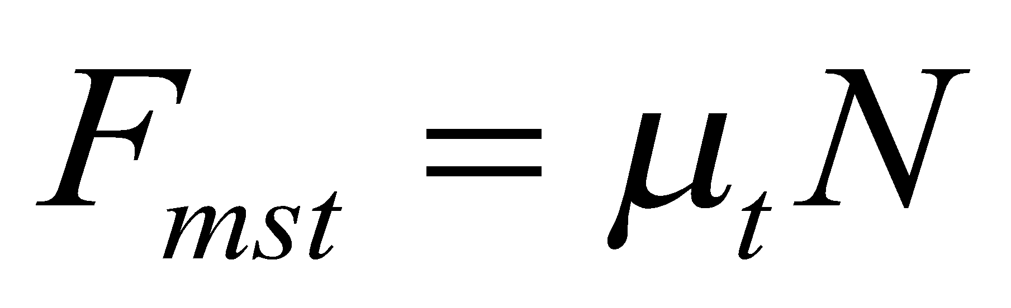trong đó là hệ số ma sát trượt  - Làm việc nhóm để viết phương trình động lực học của một vật trượt trên mặt phẳng nghiêng. 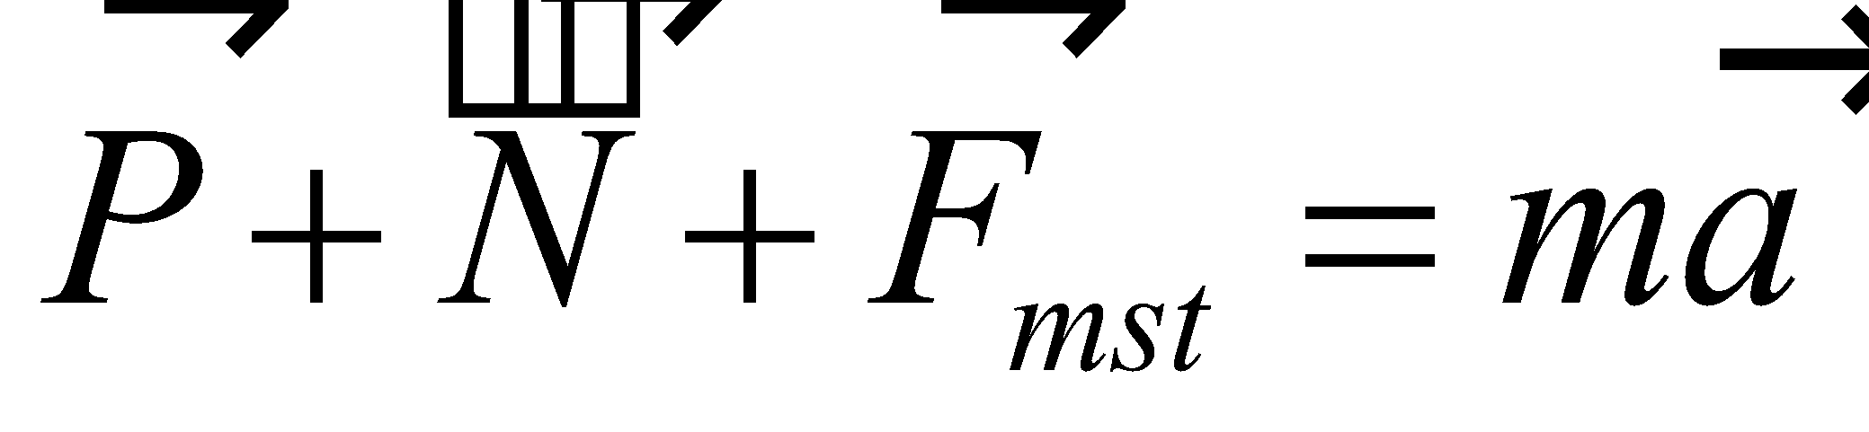  - Đo bằng cách đo gia tốc a và | I. Mục đích  Nghiên cứu lực ma sát tác dụng vào một vật chuyển động trên mặt phẳng nghiêng. Đo hệ số ma sát trượt.  II. Cơ sở lí thuyết.  + Cho một vật nằm trên mặt phẳng nghiêng P, với góc nghiêng α so với mặt phẳng nằm ngang.  + Tăng dần độ nghiêng,  α ≥ α₀, vật trượt xuống dốc với gia tốc a. Độ lớn của a phụ thuộc vào góc nghiêng α và hệ số ma sát trượt μ_{t}.  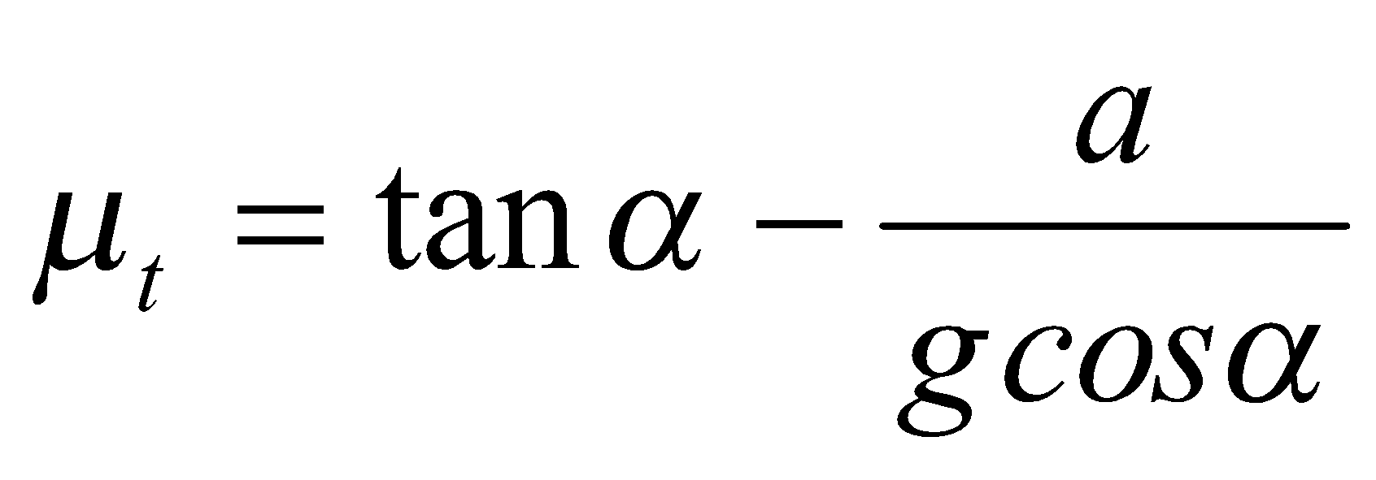  + Gia tốc a xác định theo công thức: 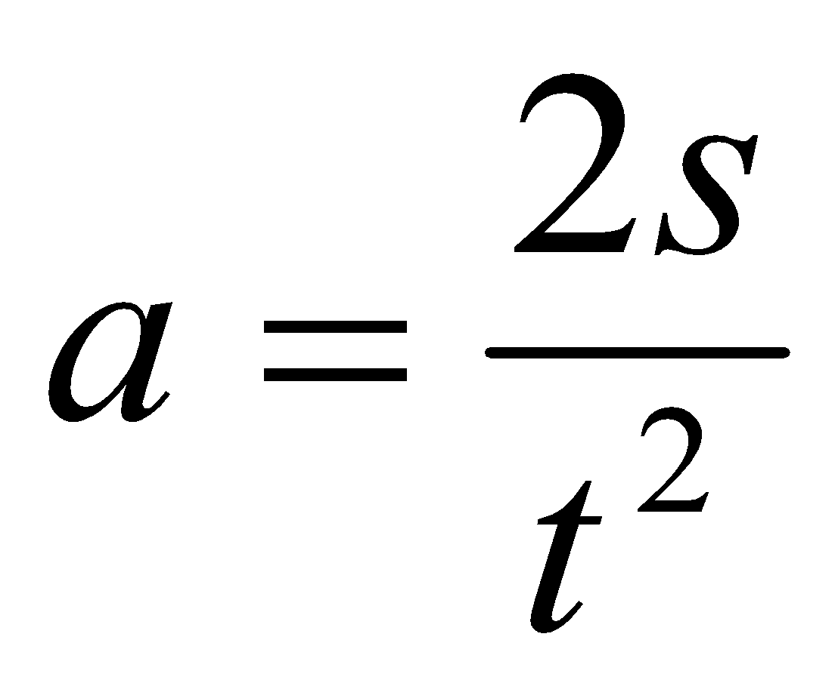

Hoạt động 2: Tìm hiểu dụng cụ thí nghiệm và tiến hành thí nghiệm
Hoạt động của GV | Hoạt động của HS | Nội dung
- Các em hãy nhắc lại cách sử dụng đồng hồ đo thời gian hiện số?  - Hướng dẫn HS cách lắp đặt mặt phẳng nghiêng, cách đọc giá trị góc nghiêng.  - Yêu cầu HS tìm hiểu SGK để lắp ráp các dụng cụ thí nghiệm.  - Giáo viên biểu diễn thí nghiệm cho cả lớp quan sát, từ đó yêu cầu các nhóm tiến hành đo lấy số liệu cụ thể.  - Chú ý sửa sai cho các nhóm HS ngay nếu phát hiện sai.  - Trong quá trình đo cần chú ý tính đúng đắn của kết quả đo.  - GV kiểm tra từng nhóm để có thể đánh giá khả năng của học sinh, và kết hợp sửa chữa cho các em.  - Các nhóm tiến hành làm báo cáo tại lớp, thu gom dụng cụ thí nghiệm để vào đúng vị trí.  - Thu lại báo cáo, nhận xét nhanh qua 2 tiết thực hành. | - HS trả lời  Chú ý GV hướng dẫn, để tự lắp ráp.  - Từng em tự đọc SGK để lắp ráp các bộ phận còn lại.  - Chú ý quan sát.  - Phân chia nhiệm vụ các bạn trong nhóm.  - Làm việc chung để đo lấy số liệu thật chính xác.  - Các nhóm hoàn thành báo cáo.  - Lắng nghe GV nhận xét  - Thu gom dụng cụ, quét dọn phòng thí nghiệm. | Kết quả thí nghiệm:

IV. VẬN DỤNG, CỦNG CỐ
+ Yêu cầu: HS chuẩn bị bài sau.
V. RÚT KINH NGHIỆM GIỜ DẠY

Tiết 25:
Ôn tập
I. MỤC TIÊU BÀI HỌC:
1. Về kiến thức:
- Củng cố lại kiến thức về chương II.
2. Về kĩ năng:
- Vận dụng đc các CT đã học để giải một số BT đơn giản.
3. Về thái độ:
- Nghiêm túc trong tiết học, vận dụng những kiến thức đã học và gợi ý của GV để giải một số BT trong sgk.
4. Định hướng phát triển năng lực
a. Năng lực được hình thành chung :
Năng lực giải quyết vấn đề. Năng lực thực nghiệm. Năng lực dự đoán, suy luận lí thuyết, thiết kế và thực hiện theo phương án thí nghiệm kiểm chứng giả thuyết, dự đoán, phân tích, xử lí số liệu và khái quát rút ra kết luận khoa học. Năng lực đánh giá kết quả và giải quyết vân đề
b. Năng lực chuyên biệt môn vật lý :
- Năng lực kiến thức vật lí.
- Năng lực phương pháp thực nghiệm
- Năng lực trao đổi thông tin
- Năng lực cá nhân của HS
II. PHƯƠNG PHÁP – PHƯƠNG TIỆN DẠY HỌC:
1. Về phương pháp:
- Sử dụng phương pháp thuyết trình kết hợp với đàm thoại nêu vấn đề, nếu có điều kiện sử dụng bài giảng điện tử trình chiếu trên máy chiếu.
- Sử dụng phương pháp thí nghiệm biểu diễn.
2. Về phương tiện dạy học
- Giáo án, sgk, thước kẻ, đồ dùng dạy học,…
III. CHUẨN BỊ:
a. Chuẩn bị của GV:
- Giải một số BT trong sgk: BT8/79, BT4/82.
b. Chuẩn bị của HS:
- Ôn lại các kiến thức đã học của chương II.
IV. CÁC HOẠT ĐỘNG DẠY VÀ HỌC
1. Ổn định tổ chức:
- Kiểm tra sĩ số của hv & ổn định trật tự lớp, ghi tên những hv vắng mặt vào SĐB:
2. Kiểm tra bài cũ:
Hoạt động của GV | Hoạt động của HV
- Đ/n lực hướng tâm? CT tính? Nêu một số ứng dụng của lực hướng tâm.  - GV nhận xét câu trả lời của HV & cho điểm:  ……….……………………………………………………….. | - HV lên bảng trả lời câu hỏi kiểm tra.

3. Bài mới:
a. Vào bài mới:
b. Tiến trình tổ chức bài học và nội dung cần đạt:

Hoạt động 1: Ôn lại những kiến thức đã học:
I. Cân bằng của chất điểm:
1. ĐK cân bằng:
2. Quy tắc hbh:
II. Ba định luật Niu-tơn:
1.Đ/l I:
2. Đ/l II:
3. Đ/l III:
III. Lực và khối lượng:
IV. Các lực cơ:
1. Lực hấp dẫn – đ/l vạn vật hấp dẫn: 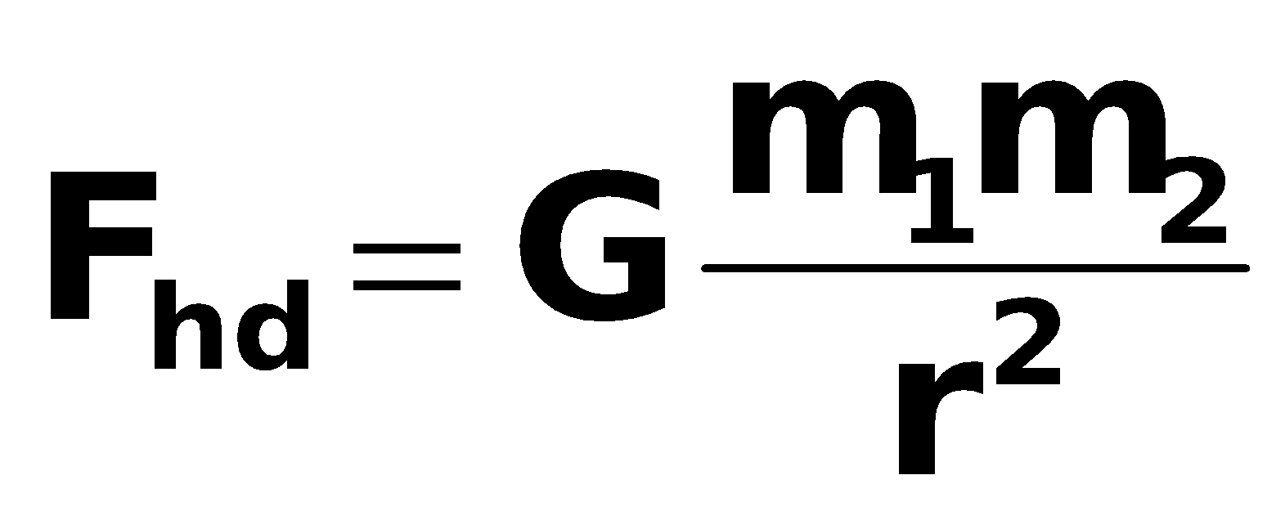
2. Lực đàn hồi – đ/l Húc: $F= k\left|∆l\right|$
3. Lực ma sát: F_{mst} = μ_{t}.N
V. Lực hướng tâm: 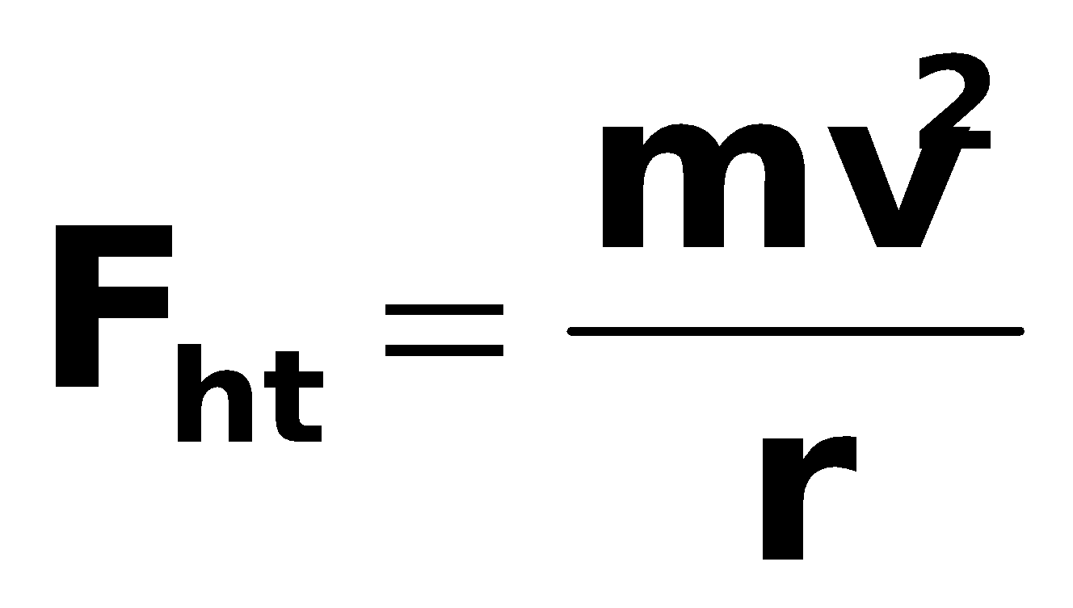

Hoạt động 1:Hướng dẫn học sinh giải bài tập về lực ma sát:

Hoạt động của HV | Trợ giúp của GV | Nội dung cần đạt
- Trả lời câu hỏi của gv:  - Lực đẩy tủ lạnh theo phương ngang là :  F_{ms} = F_{đ} = µ_{t} .N = 0,51.890 = 453,9 N.  Đây là độ lớn của lực tác dụng làm vật chuyển động thẳng đều theo phương ngang, nếu đẩy cho tủ lạnh chuyển động từ trạng thái nghỉ thì lực tác dụng phải lớn hơn. | Bài tập 8 (79)  F_{k}  F_{ms}  P= N = 890N  µ_{t} = 0,51 N/m  a = 0  F_{đ} = ?  - Vật chuyển động thẳg đều ⇔ F_{đ} = F_{ms}  - Tính lực ma sát như thế nào ? | Bài tập 8 (79)  F_{k}  F_{ms}  P = 890N  k = 0,51 N/m  a = 0  F_{đ} = ?  - Lực đẩy tủ lạnh theo phương ngang là :  F_{ms} = F_{đ} = µ_{t} .N = 0,51.890 = 453,9 N.  Đây là độ lớn của lực tác dụng làm vật chuyển động thẳng đều theo phương ngang, nếu đẩy cho tủ lạnh chuyển động từ trạng thái nghỉ thì lực tác dụng phải lớn hơn.

Hoạt động 2: Hướng dẫn học sinh giải bài tập về lực hướng tâm:

Hoạt động của HV | Trợ giúp của GV | Nội dung cần đạt
Hv ghi tóm tắt vào vở.  - Hv thảo luận theo nhóm và trả lời:  F_{msnmax} = F_{ht}  - Áp dụng CT:  F_{ht} = $\frac{mv^{2}}{r}=mω^{2}r$  - Có ω ta chưa biết hay:  $ω=2πf→f=\frac{ω}{2π}$ | Bài tập 4 (82)  m = 20g = 0,02kg  r = 1m  F_{msnmax} = 0,08N  f = ?  - Để vật không bị văng ra  khỏi bàn thì F_{msnmax} phải  như thế nào so với lực hướng tâm?  - Áp dụng CT gì để tính F_{ht}?  - Ở CT trên ta thấy đại lượng nào có liên quan đến f? hay nói cách # ở CT đại lượng nào ta chưa biết? từ đó suy ra ct tính f?  - Y/c HV lên bảng chữa BT. | Bài tập 4 (82)  m = 20g = 0,02kg  r = 1m  F_{msnmax} = 0,08N  f = ?  - Để vật không bị văng ra  khỏi bàn thì  $F_{msnmax}=F_{ht}=0,08N$  F_{ht} = $\frac{mv^{2}}{r}=mω^{2}r$  $→ω=\sqrt{\frac{F_{ht}}{m.r}}$  $→ f=\frac{ω}{2π} =\frac{1}{2π}.\sqrt{\frac{F_{ht}}{m.r}}$  = 0,31(vòng/s)

4. Củng cố:
Hoạt động của HV | Trợ giúp của GV
- Lắng nghe GV hướng dẫn phương pháp chung để giải BT. | - Tóm tắt chung về phương pháp giải bài tập: đọc kĩ đầu bài, tóm tắt và phân tích dữ liệu đầu bài cho ta biết những gì và yêu cầu ta tìm những gì? Sau đó áp dụng các CT đã học để giải quyết BT.  - Hướng dẫn học sinh giải các bài tập tương tự còn lại.

5. Dặn dò:
Hoạt động của HV | Trợ giúp của GV
Hv nghe GV giao BTVN và làm đầy đủ BT theo y/c của GV.  Về nhà trước bài mới theo sự hướng dẫn của gv. | - GV nhắc nhở Hv về làm các BT trong sgk.  - Đọc trước bài mới, giờ sau học chương mới và nội dung cần nắm được của bài mới là: Phải phát biểu được đk cân bằng của một vật rắn chịu tác dụng của 2 hoặc 3 lực không song song. Và nêu được trọng tâm của một vật là gì?  Lưu ý: về nhà xem lại Điều kiện cân bằng của một chất điểm.

Chương III:CÂN BẰNG VÀ CHUYỂN ĐỘNG CỦA VẬT RẮN

Tiết 27 Bài 17: CÂN BẰNG CỦA MỘT VẬT CHỊU TÁC DỤNG CỦA HAI LỰC VÀ CỦA BA LỰC KHÔNG SONG SONG

I. MỤC TIÊU BÀI HỌC:
1. Về kiến thức:
- Phát biểu được đk cân bằng của 1 vật rắn chịu tác dụng của 2 hoặc 3 lực không song song.
- Nêu được trọng tâm của một vật là gì.
2. Về kĩ năng:
- Vận dụng được đk cân bằng và quy tắc tổng hợp lực để giải các BT đối với trường hợp vật chịu tác dụng của 3 lực đồng quy.
- Xác định được trọng tâm của các vật phẳng đồng chất bằng thí nghiệm.
3. Về thái độ:
- Tích cực, hăng say học tập.
4. Định hướng phát triển năng lực
a. Năng lực được hình thành chung :
Năng lực giải quyết vấn đề. Năng lực thực nghiệm. Năng lực dự đoán, suy luận lí thuyết, thiết kế và thực hiện theo phương án thí nghiệm kiểm chứng giả thuyết, dự đoán, phân tích, xử lí số liệu và khái quát rút ra kết luận khoa học. Năng lực đánh giá kết quả và giải quyết vân đề
b. Năng lực chuyên biệt môn vật lý :
- Năng lực kiến thức vật lí.
- Năng lực phương pháp thực nghiệm
- Năng lực trao đổi thông tin
- Năng lực cá nhân của HS
II. PHƯƠNG PHÁP – PHƯƠNG TIỆN DẠY HỌC:
1. Về phương pháp:
- Sử dụng phương pháp thuyết trình kết hợp với đàm thoại nêu vấn đề, nếu có điều kiện sử dụng bài giảng điện tử trình chiếu trên máy chiếu.
- Sử dụng phương pháp thí nghiệm biểu diễn.
2. Về phương tiện dạy học
- Giáo án, sgk, thước kẻ, đồ dùng dạy học,…
III. CHUẨN BỊ:
a. Chuẩn bị của GV:
- Các thí nghiệm 17.1; 17.3; 17.4 SGK; các tấm mỏng, phẳng theo hình 17.5
b. Chuẩn bị của HS:
- Ôn lại các kiến thức đã học về điều kiện cân bằng của một chất điểm.
IV. CÁC HOẠT ĐỘNG DẠY VÀ HỌC
1. Ổn định tổ chức:
- Kiểm tra sĩ số của hv & ổn định trật tự lớp, ghi tên những hv vắng mặt vào SĐB:
2. Kiểm tra bài cũ:
3. Bài mới:
HOẠT ĐỘNG 1: Khởi động (5’)
Mục tiêu: HS biết được các nội dung cơ bản của bài học cần đạt được, tạo tâm thế cho học sinh đi vào tìm hiểu bài mới.
Phương pháp dạy học: Dạy học nhóm; dạy học nêu và giải quyết vấn đề; phương pháp thuyết trình; sử dụng đồ dung trực quan
Định hướng phát triển năng lực: giải quyết vấn đề, năng lực hợp tác, năng lực xử lí tình huống, năng lực giao tiếp, năng lực nhận thức, điều chỉnh hành vi, tư duy sáng tạo.
GV đặt câu hỏi tình huống:vật rắn khác chất điểm ở điểm nào?...  GV đi vào bài mới | HS trả lời | Chương III:CÂN BẰNG VÀ CHUYỂN ĐỘNG CỦA VẬT RẮN  Tiết 27 Bài 17: CÂN BẰNG CỦA MỘT VẬT CHỊU TÁC DỤNG CỦA HAI LỰC VÀ CỦA BA LỰC KHÔNG SONG SONG
HOẠT ĐỘNG 2: Hình thành kiến thức
Mục tiêu: đk cân bằng của 1 vật rắn chịu tác dụng của 2 hoặc 3 lực không song song.
- Nêu được trọng tâm của một vật là gì.
Phương pháp dạy học: Dạy học nhóm; dạy học nêu và giải quyết vấn đề; phương pháp thuyết trình; sử dụng đồ dung trực quan
Định hướng phát triển năng lực: giải quyết vấn đề, năng lực hợp tác, năng lực xử lí tình huống, năng lực giao tiếp, năng lực nhận thức, điều chỉnh hành vi, tư duy sáng tạo

Hoạt động của GV |  | Hoạt động của HS |  |  |  | Nội dung
- Việc xét sự cân bằng của vật rắn mang lại những kết quả có ý nghĩa thực tiễn to lớn.  - Chúng ta nghiên cứu TN hình 17.1  - Mục đích TN là xét sự cân bằng của vật rắn dưới tác dụng của 2 lực.  - Vật rắn là một miếng bìa cứng, nhẹ để bỏ qua trọng lực tác dụng lên vật.  - GV biểu diễn TN.  + Có những lực nào tác dụng lên vật? Độ lớn của lực đó?  + Dây có vai trò truyền lực và cụ thể hóa đường thẳng chứa vectơ lực hay giá của lực.  + Có nhận xét gì về phương của 2 dây khi vật đứng yên?  + Nhận xét gì về các đặc trưng của các lực F₁ và F₂ tác dụng lên vật, khi vật đứng yên?  - Từ đó phát biểu điều kiện cân bằng của vật rắn chịu tác dụng của 2 lực? |  | - Nhận thức vấn đề bài học  - Quan sát thí nghiệm rồi trả lời các câu hỏi. Thảo luận theo từng bàn để đưa ra phương án.  - Lực F₁ và F₂ của 2 sợi dây. Hai lực có độ lớn bằng trọng lượng của 2 vật P₁ và P₂  - Phương của 2 dây nằm trên một đường thẳng.  - Hai lực F₁ và F₂ có cùng giá, cùng độ lớn và ngược chiều.  - Muốn cho một vật chịu tác dụng của 2 lực ở trạng thái cân bằng thì 2 lực đó phải cùng giá, cùng độ lớn và ngược chiều.  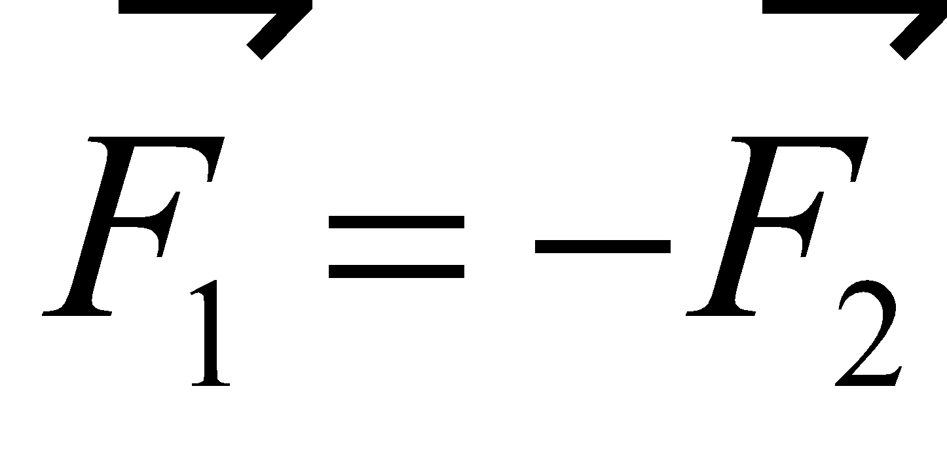 |  |  |  | I. Cân bằng lực của một vật chịu tác dụng của 2 lực.  1. Thí nghiệm.  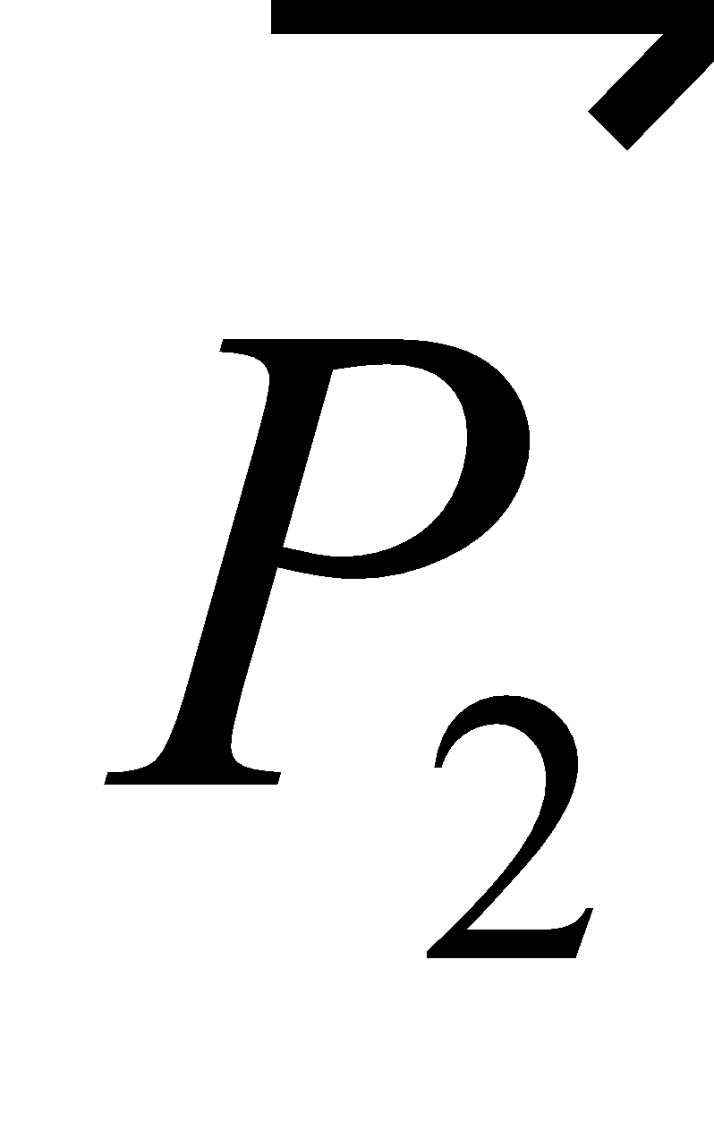  Nhận xét: Hai lực F₁ và F₂ có cùng giá, cùng độ lớn và ngược chiều  2. Điều kiện cân bằng  Muốn cho một vật chịu tác dụng của 2 lực ở trạng thái cân bằng thì 2 lực đó phải cùng giá, cùng độ lớn và ngược chiều.
- Phát cho mỗi nhóm 1 vật mỏng, phẳng có trọng lượng, có lỗ sẵn, dây và giá để treo.  - Trọng tâm của vật là gì?  - Làm thế nào để xác định được trọng tâm của vật?  + Gợi ý: Khi treo vật trên giá bởi dây treo, vật cân bằng do tác dụng của những lực nào?  + 2 lực đó có liên hệ như thế nào?  + Trọng tâm phải nằm trên đường kéo dài của dây treo.  - Yêu cầu một vài nhóm nêu phương án, và các nhóm khác kiểm tra tính đúng đắn của phương án.  - GV đưa ra phương án chung, tiến hành với vật có hình dạng hình học không đối xứng.  - Các nhóm xác định trọng tâm của vật phẳng, mỏng có dạng hình học đối xứng nhận xét vị trí của trọng tâm. |  |  | - Làm việc theo nhóm (nhận dụng cụ TN), tiến hành TN để trả lời các câu hỏi của GV  - Trọng tâm là điểm đặt của trọng lực.  - Các nhóm thảo luận đưa ra phương án xác định trọng tâm của vật rắn.  + Trọng lực và lực căng của dây treo.  + 2 lực cùng giá: 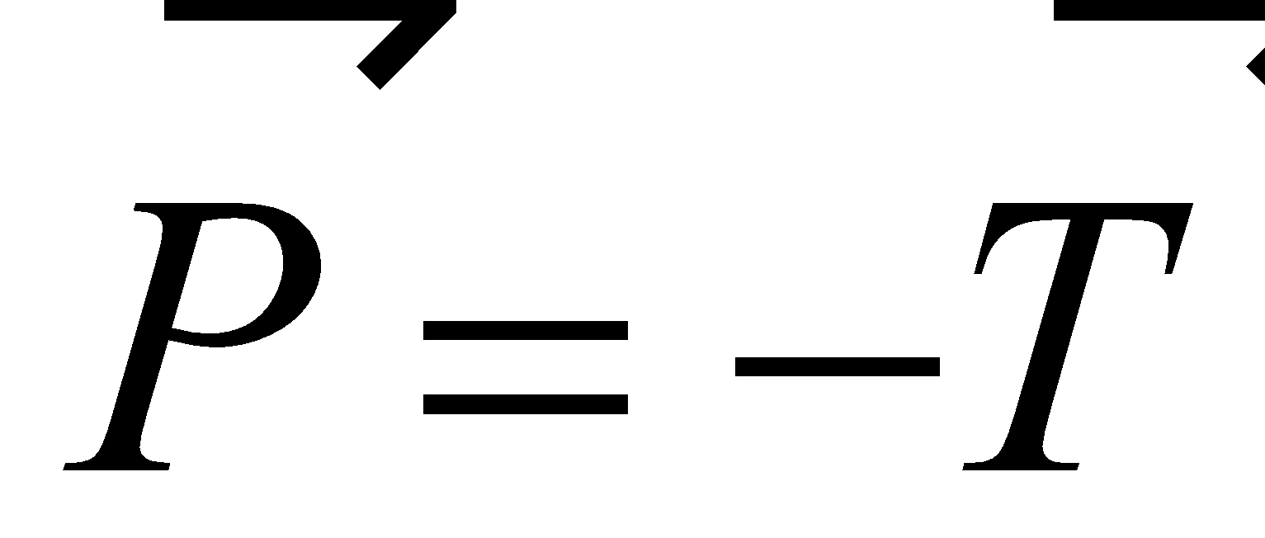  + Các nhóm tìm cách xác định trọng tâm của vật mỏng.  - Đại diện nhóm nêu phương án.  - Trọng tâm nằm ở tâm đối xứng của vật. |  | 3. Cách xác định trọng tâm của một vật phẳng, mỏng bằng phương pháp thực nghiệm  A  D  C B  - Trọng tâm G của các vật phẳng, mỏng có dạng hình học đối xứng nằm ở tâm đối xứng của vật.
- Các em hãy xác định trọng lượng P của vật và trọng tâm của vật.  - Bố trí TN như hình 17.5 SGK  - Có những lực nào tác dụng lên vật?  - Có nhận xét gì về giá của 3 lực?  - Treo hình (vẽ 3 đường thẳng biểu diễn giá của 3 lực). Ta nhận thấy kết quả gì?  - Đánh dấu điểm đặt của các lực, rồi biểu diễn các lực theo đúng tỉ lệ xích.  - Ta được hệ 3 lực không song song tác dụng lên vật rắn mà vật vẫn đứng yên, đó là hệ 3 lực cân bằng.  - Các em có nhận xét gì về đặc điểm của hệ 3 lực này? |  |  | - Quan sát TN rồi trả lời các câu hỏi của gv.  - Lực F₁ và F₂ và trọng lực  - Giá của 3 lực cùng nằm trong một mặt phẳng, đồng quy tại một điểm O.  - Thảo luận nhóm để đưa ra câu trả lời. (3 lực không song song tác dụng lên vật rắn cân bằng có giá đồng phẳng và đồng quy) |  | II. Cân bằng của một vật chịu tác dụng của ba lực không song song  1. Thí nghiệm  G  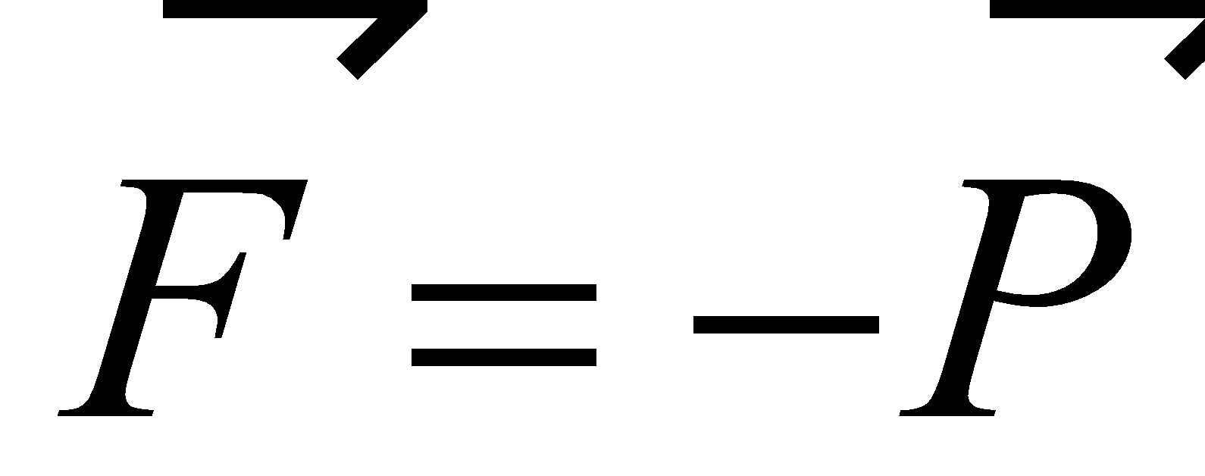
- Vì vật rắn có kích thước, các lực tác dụng lên vật có thể đặt tại các điểm khác nhau, với 2 lực có giá đồng quy ta là cách nào để tìm hợp lực. Xét 2 lực F₁ và F₂; tìm hợp lực 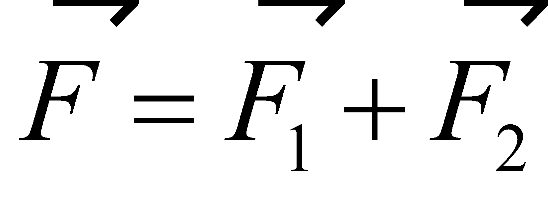  - Trượt các vectơ trên giá của chúng đến điểm đồng quy O. Tìm hợp lực theo quy tắc hình bình hành.  - Chúng ta tiến hành tổng hợp 2 lực đồng quy, hãy nêu các bước thực hiện?  - Gọi HS đọc quy tắc tổng hợp 2 lực có giá đồng quy. |  |  | - Quan sát các bước tiến hành tìm hợp lực mà GV tiến hành.  - Thảo luận để đưa ra các bước thực hiện. (Chúng ta phải trượt 2 lực trên giá của chúng đến điểm đồng quy, rồi áp dụng quy tắc hình bình hành để tìm hợp lực) |  | 2. Quy tắc tổng hợp 2 lực có giá đồng quy.  Muốn tổng hợp 2 lực có giá đồng quy tác dụng lên một vật rắn, trước hết ta phải trượt 2 vectơ lực đó trên giá của chúng đến điểm đồng quy, rồi áp dụng quy tắc hình bình hành để tìm hợp lực
- Nhắc lại đặc điểm của hệ 3 lực cân bằng ở chất điểm?  - Trượt trên giá của nó đến điểm đồng qui O. Hệ lực ta xét trở thành hệ lực cân bằng giống như ở chất điểm.  - Nhận xét về hệ 3 lực tác dụng lên vật ta xét trong TN.  - Gọi 1 HS lên bảng đô độ dài của và  - Nêu điều kiện cân bằng của một vật chịu tác dụng của 3 lực không song song. | - HS trả lời.  - Nhận xét cùng giá, ngược chiều  - HS lên bảng đo độ dài của và rút ra nhận xét. Hai lực cùng độ lớn.  - Ba lực phải có giá đồng phẳng và đồng quy, hợp lực của 2 lực phải cân bằng với lực thứ 3. |  |  | 3. Điều kiện cân bằng của một vật chịu tác dụng của 3 lực không song song.  Ba lực đó phải có giá đồng phẳng và đồng quy.  Hợp lực của 2 lực đó phải cân bằng với lực thứ 3.  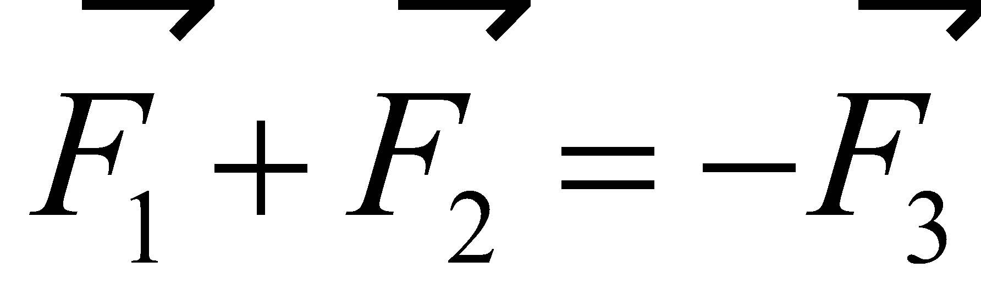

HOẠT ĐỘNG 3: Hoạt động luyện tập (10')
Mục tiêu: Luyện tập củng cố nội dung bài học
Phương pháp dạy học: Dạy học nhóm; dạy học nêu và giải quyết vấn đề; phương pháp thuyết trình; sử dụng đồ dung trực quan
Định hướng phát triển năng lực: giải quyết vấn đề, năng lực hợp tác, năng lực xử lí tình huống, năng lực giao tiếp, năng lực nhận thức, điều chỉnh hành vi, tư duy sáng tạo
GV giao nhiệm vụ cho học sinh làm bài tập trắc nghiệm:
Câu 1: Ba lực đồng phẳng, đồng quy tác dụng lên một vật rắn nằm cân bằng có độ lớn lần lượt là 12 N, 16 N và 20 N. Nếu lực 16 N không tác dụng vào vật nữa, thì hợp lực tác dụng lên nó là
A. 16 N.
B. 20 N.
C. 15 N.
D. 12 N.
Câu 2: Một chất điểm ở trạng thái cân bằng khi gia tốc của nó
A. không đổi.
B. giảm dần.
C. tăng dần.
D. bằng 0.
Câu 3: Để xác định điều kiện cân bằng của chất điểm, người ta dựa vào định luật nào sau đây?
A. Định luật I Niu-tơn.
B. Định luật II Niu-tơn.
C. Định luật III Niu-tơn.
D. Tất cả đều đúng.
Câu 4: Chọn phương án đúng
Muốn cho một vật đứng yên thì
A. hợp lực của các lực đặ vào vật không đổi.
B. hai lực đặt vào vật ngược chiều.
C. các lực đặt vào vật phải đồng quy.
D. hợp lực của các lực đặt vào vật bằng 0.
Câu 5: Đặc điểm của hệ ba lực cân bằng là
A. có giá đồng phẳng, có hợp lực bằng 0.
B. có giá đồng phẳng và đồng quy, có hợp lực khác 0.
C. có giá đồng quy, có hợp lực bằng 0.
D. có giá đồng phẳng và đồng quy, có hợp lực bằng 0.
Câu 6: Một quả cầu đồng chất có khối lượng 4 kg được treo vào tường thẳng đứng nhờ một sợi dây hợp với tường một góc α=30º. Bỏ qua ma sát ở chỗ tiếp xúc của quả cầu với tường. Lấy g = 9,8 m/s². Lực của quả cầu tác dụng lên tường có độ lớn
A. 23 N.
B. 22,6 N.
C. 20 N.
D. 19,6 N.
Hướng dẫn giải và đáp án
Câu | 1 | 2 | 3 | 4 | 5 | 6
Đáp án | A | D | A | D | D | B

HOẠT ĐỘNG 4: Hoạt động vận dụng (8’)
Mục tiêu: Vận dụng làm bài tập
Phương pháp dạy học: Dạy học nhóm; dạy học nêu và giải quyết vấn đề; phương pháp thuyết trình; sử dụng đồ dung trực quan
Định hướng phát triển năng lực: giải quyết vấn đề, năng lực hợp tác, năng lực xử lí tình huống, năng lực giao tiếp, năng lực nhận thức, điều chỉnh hành vi, tư duy sáng tạo
1. Điều kiện cân bằng của một vật rắn dưới tác dụng của ba lực không song song là gì?  2. Có gì khác nhau giữa điều kiện cân bằng của chất điểm và của vật rắn dưới tác dụng của ba lực không song song? | - HS trả lời.  - HS nộp vở bài tập.  - HS tự ghi nhớ nội dung trả lời đã hoàn thiện. | 1. - Điều kiện cân bằng của một vật chịu tác dụng của ba lực không song song:  + Ba lực đó phải có giá đồng phẳng và đồng quy.  + Hợp lực của hai lực phải cân bằng với lực thứ ba.  2. * Giống nhau: điều kiện cân bằng của chất điểm và của vật rắn dưới tác dụng của ba lực đều có tính đồng phẳng, đồng quy của ba lực và hợp lực của chúng phải bằng không:  F₁→+ F₂→+ F₃→= 0  * Khác nhau:  + Ba lực cùng tác dụng lên chất điểm tất nhiên cùng điểm đặt - tức tất nhiên là đồng quy.  + Trong vật rắn, ba lực đồng quy có điểm đặt có thể khác nhau nhưng có giá cắt nhau tại một điểm – điểm đó chính là điểm đồng quy.  Do vậy, cách phát biểu điều kiện cân bằng của vật rắn dưới tác dụng của ba lực không song song có tính lập luận chứng tỏ rằng ba lực là đồng quy.
HOẠT ĐỘNG 5: Hoạt động tìm tòi và mở rộng (2’)
Mục tiêu: Tìm tòi và mở rộng kiến thức, khái quát lại toàn bộ nội dung kiến thức đã học
Phương pháp dạy học: Dạy học nhóm; dạy học nêu và giải quyết vấn đề; phương pháp thuyết trình; sử dụng đồ dung trực quan
Định hướng phát triển năng lực: giải quyết vấn đề, năng lực hợp tác, năng lực xử lí tình huống, năng lực giao tiếp, năng lực nhận thức, điều chỉnh hành vi, tư duy sáng tạo
Cho biết trọng tâm của một số vật đồng chất và có dạng hình học đối xứng.
4. Dặn dò
+ GV tóm lại nội dung chính của bài.
+ Yêu cầu HS về nhà làm các bài tập.
+ Yêu cầu: HS chuẩn bị bài sau.

Tiết 29: Bài 18: CÂN BẰNG CỦA MỘT VẬT CÓ TRỤC QUAY CỐ ĐỊNH - MOMEN LỰC

I. MỤC TIÊU BÀI HỌC:
1. Về kiến thức:
- Phát biểu được định nghĩa,viết được công thức tính mômen lực và nêu được đơn vị đo mômen lực.
- Phát biểu được đk cân bằng của 1 vật rắn có trục quay cố định(quy tắc Momen lực).
2. Về kĩ năng:
- Vận dụng được quy tắc Momen lực để giải được các bài toán về điều kiện cân bằng của vật rắn có trục quay cố định khi chịu tác dụng của hai lực.
3. Về thái độ:
- Tích cực, hăng say học tập.
4. Định hướng phát triển năng lực
a. Năng lực được hình thành chung :
Năng lực giải quyết vấn đề. Năng lực thực nghiệm. Năng lực dự đoán, suy luận lí thuyết, thiết kế và thực hiện theo phương án thí nghiệm kiểm chứng giả thuyết, dự đoán, phân tích, xử lí số liệu và khái quát rút ra kết luận khoa học. Năng lực đánh giá kết quả và giải quyết vân đề
b. Năng lực chuyên biệt môn vật lý :
- Năng lực kiến thức vật lí.
- Năng lực phương pháp thực nghiệm
- Năng lực trao đổi thông tin
- Năng lực cá nhân của HS
II. PHƯƠNG PHÁP – PHƯƠNG TIỆN DẠY HỌC:
1. Về phương pháp:
- Sử dụng phương pháp thuyết trình kết hợp với đàm thoại nêu vấn đề(máy chiếu nếu có thể).
2. Về phương tiện dạy học

- Giáo án, sgk, thước kẻ, đồ dùng dạy học,…
III. CHUẨN BỊ:
a. Chuẩn bị của GV:
- Bộ TN nghiên cứu tác dụng làm quay của lực như hình 18.1 SGK.
b. Chuẩn bị của HS:
- Ôn lại các kiến thức đã học về đòn bẩy.
IV. CÁC HOẠT ĐỘNG DẠY VÀ HỌC
1. Ổn định tổ chức:
- Kiểm tra sĩ số của hv & ổn định trật tự lớp, ghi tên những hv vắng mặt vào SĐB:
2. Kiểm tra bài cũ:
Cho biết trọng tâm của một số vật đồng chất và có dạng hình học đối xứng? Phát biểu quy tắc tổng hợp 2 lực đồng quy?
Điều kiện cân bằng của một vật chịu tác dụng của 3 lực không song song là gì?
3. Bài mới.

Đặt vấn đề: Khi có một lực tác dụng lên một vật có trục quay cố định thì vật sẽ chuyển động như thế nào? Lực tác dụng thế nào thì vật sẽ đứng yên?
HOẠT ĐỘNG 1: Khởi động (5’)
Mục tiêu: HS biết được các nội dung cơ bản của bài học cần đạt được, tạo tâm thế cho học sinh đi vào tìm hiểu bài mới.
Phương pháp dạy học: Dạy học nhóm; dạy học nêu và giải quyết vấn đề; phương pháp thuyết trình; sử dụng đồ dung trực quan
Định hướng phát triển năng lực: giải quyết vấn đề, năng lực hợp tác, năng lực xử lí tình huống, năng lực giao tiếp, năng lực nhận thức, điều chỉnh hành vi, tư duy sáng tạo.
Vật rắn cân bằng dưới tác dụng của 3 lực thì cần điều kiện gì? Bài học hôm nay sẽ trả lời câu hỏi đó | HS định hướng ND | Tiết 29: Bài 18: CÂN BẰNG CỦA MỘT VẬT CÓ TRỤC QUAY CỐ ĐỊNH - MOMEN LỰC
HOẠT ĐỘNG 2: Hình thành kiến thức
Mục tiêu: định nghĩa,viết được công thức tính mômen lực và nêu được đơn vị đo mômen lực.
- đk cân bằng của 1 vật rắn có trục quay cố định(quy tắc Momen lực).
Phương pháp dạy học: Dạy học nhóm; dạy học nêu và giải quyết vấn đề; phương pháp thuyết trình; sử dụng đồ dung trực quan
Định hướng phát triển năng lực: giải quyết vấn đề, năng lực hợp tác, năng lực xử lí tình huống, năng lực giao tiếp, năng lực nhận thức, điều chỉnh hành vi, tư duy sáng tạo

- Dùng bộ thí nghiệm giới thiệu đĩa mômen. Đĩa có thể quay quanh trục cố định.  - Có nhận xét gì về vị trí trục quay của đĩa mômen?  - Xét một vị trí cân bằng bất kì của đĩa, các em hãy chỉ ra các lực tác dụng lên đĩa và liên hệ giữa các lực đó?  - Trọng lực và phản lực của trục quay đĩa luôn cân bằng ở mọi vị trí.  - Các lực khác tác dụng vào đĩa sẽ gây ra kết quả như thế nào?  - Tiến hành TN  - Khi có 1 lực tác dụng lên 1 vật có trục quay cố định thì vật sẽ chuyển động như thế nào?  + Lực tác dụng thế nào thì vật sẽ đứng yên?  - Ta có thể tác dụng đồng thời vào đĩa 2 lực , nằm trong mặt phẳng của đĩa, sao cho đĩa vẫn đứng yên được không? Khi đó giải thích sự cân bằng của đĩa như thế nào? | - Chú ý GV giới thiệu  - Trục quay đi qua trọng tâm của đĩa.  - Trọng lực cân bằng với phản lực của trục quay.  - HS quan sát  - HS trả lời  - Lực có giá đi qua trục quay.  - HS trả lời |  | I. Cân bằng của một vật có trục quay cố định. Momen lực  1. Thí nghiệm  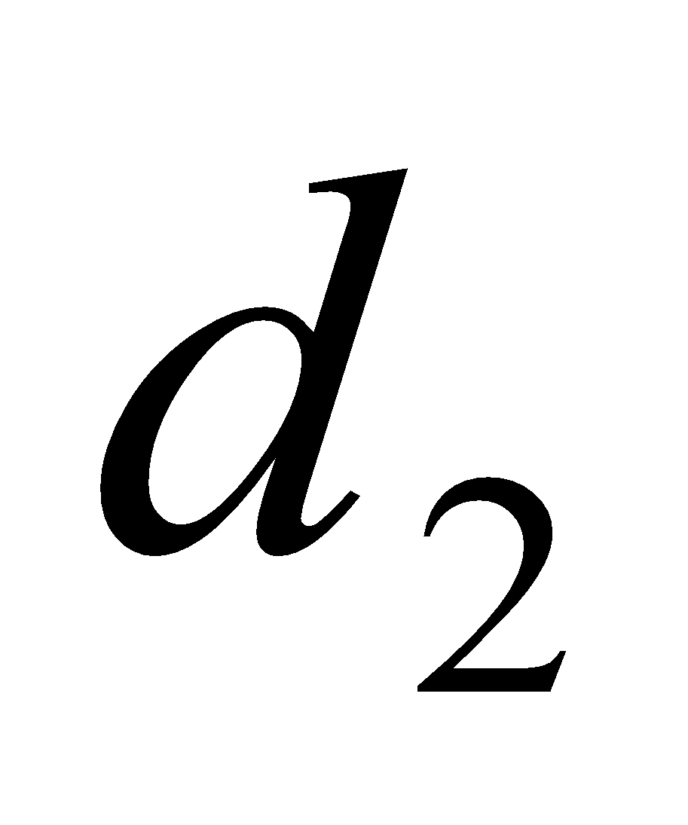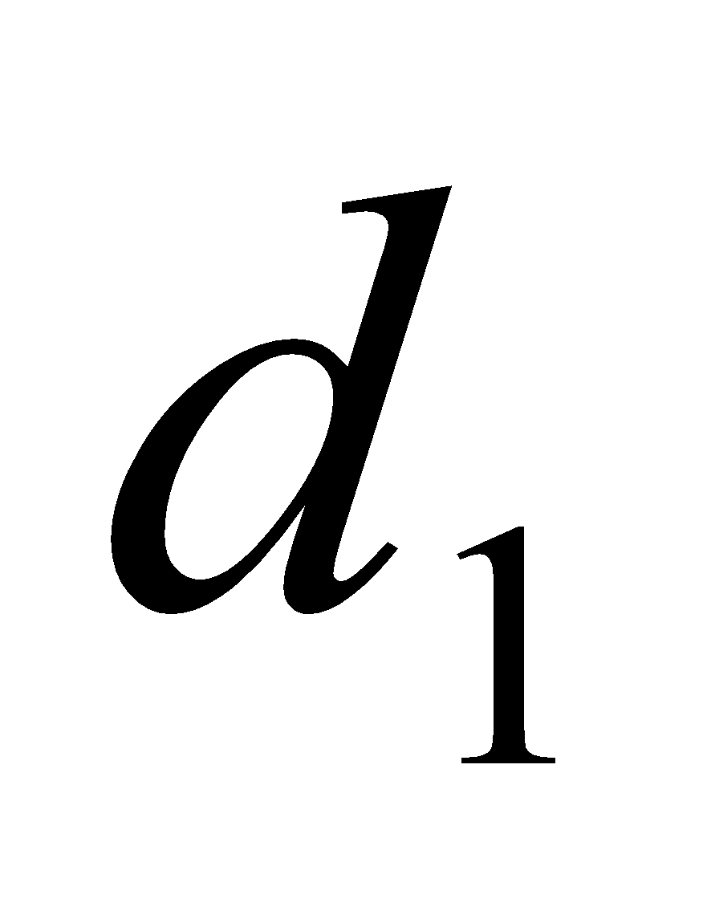  NX: Lực có tác dụng làm đĩa quay theo chiều kim đồng hồ; có tác dụng làm đĩa quay ngược chiều kim đồng hồ. Đĩa đứng yên tác dụng làm quay của lực cân bằng với lực
-Nhận xét độ lớn của lực và ?  - Xác định khoảng cách từ trục quay đến giá của và ?  - Thay đổi phương và độ lớn của để thấy được nếu vẫn giữ 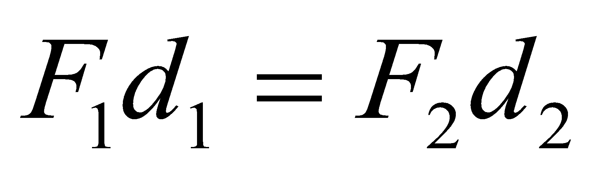thì đĩa vẫn đứng yên.  - Hiện tượng gì xảy ra khi 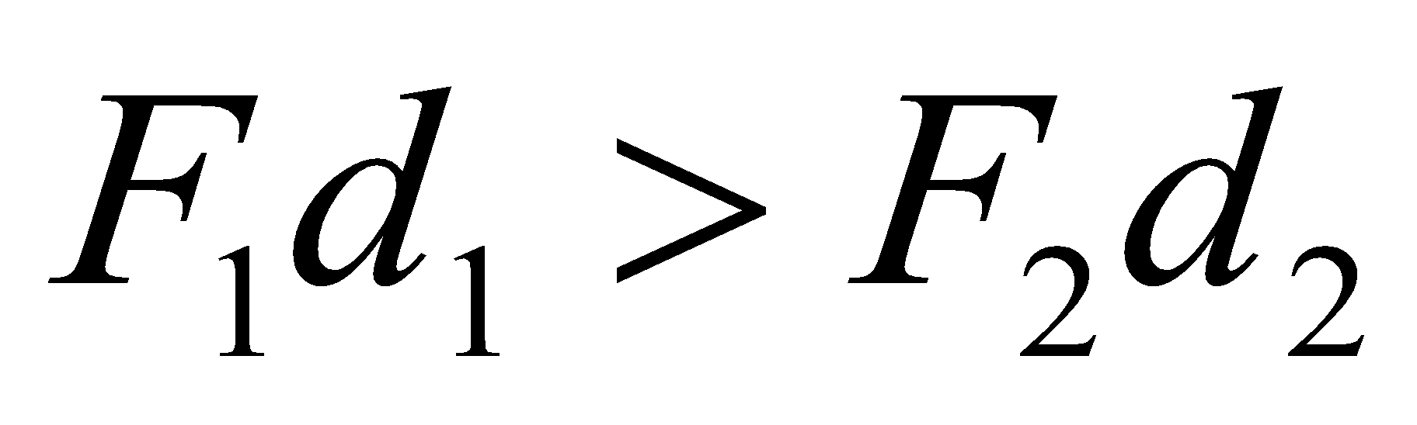 và ngược lại? Làm TN kiểm chứng.  - Ta có thể nhận xét gì về ý nghĩa vật lý của tích F.d?  - Tích F.d gọi là mômen lực, kí hiệu là M. khoảng các d từ trục quay đến giá của lực gọi là cánh tay đòn của lực.  - Hãy nêu định nghĩa mômen lực? Đơn vị mômen lực là gì? | - Lực và có độ lớn khác nhau. Nhận thấy:  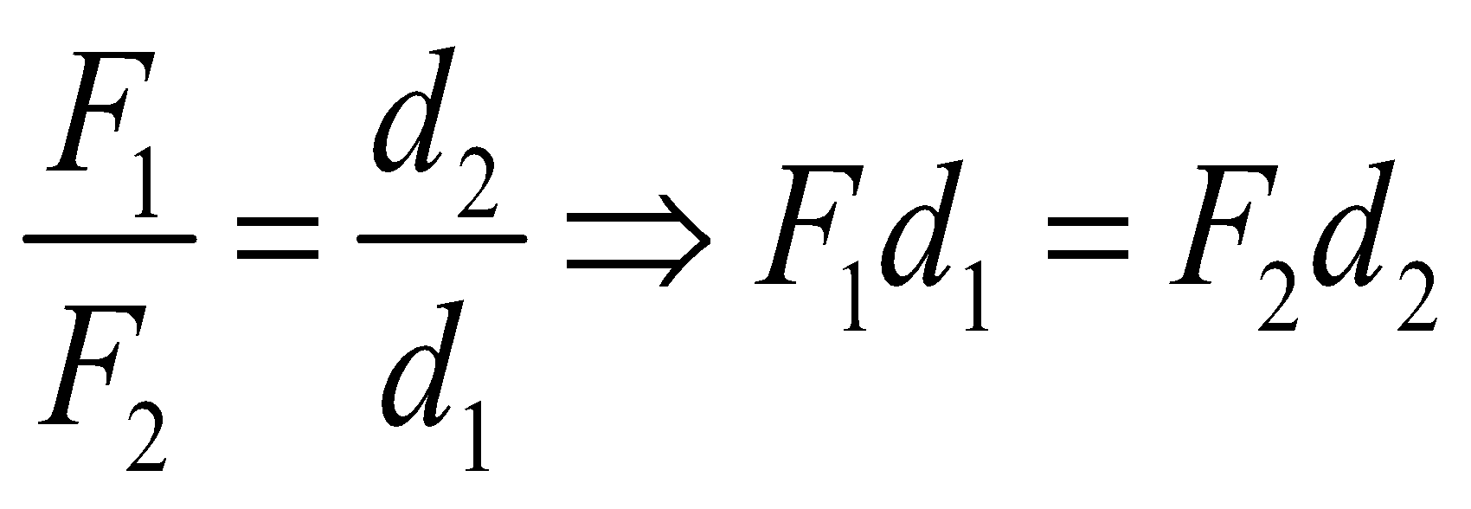  - Đĩa quay theo chiều tác dụng làm quay lớn hơn.  - Tích F.d đặc trưng cho tác dụng làm quay của lực  - HS trả lời  - Đơn vị là N.m | 2. Momen lực  Momen lực đối với một trục quay là địa lượng đặc trưng cho tác dụng làm quay của lực và được đo bằng tích của lực với cánh tay đòn của nó.  - Đơn vị là N.m  - Khoảng các d từ trục quay đến giá của lực gọi là cánh tay đòn của lực.
- Hãy sử dụng khái niệm momen lực để phát biểu điều kiện cân bằng của một vật có trục quay cố định?  - Quy tắc momen lực còn áp dụng cho cả trường hợp vật không có trục quay cố định mà có trục quay tức thời.  - VD: kéo nghiêng chiếc ghế và giữ nó ở tư thế đó. Chỉ ra trục quay và giải thích sự cân bằng của ghế?  - Yêu cầu HS trả lời câu C1 (SGK - trang 102) | - TL nhóm rồi trả lời.  - Quan sát VD, suy nghĩ rồi trả lời câu hỏi.  - HS trả lời | II. Điều kiện cân bằng của một vật có trục quay cố định (hay quy tắc momen lực)  1. Quy tắc  Muốn cho một vật có trục quay cố định ở trạng thái cân bằng, thì tổng các momen lực có xu hướng làm vật quay theo chiều KĐH phải bằng tổng các momen lực có xu hướng làm vật quay ngược chiều KĐH.  2. Chú ý  Quy tắc momen lực còn áp dụng cho cả trường hợp vật không có trục quay cố định mà có trục quay tức thời.

HOẠT ĐỘNG 3: Hoạt động luyện tập (10')
Mục tiêu: Luyện tập củng cố nội dung bài học
Phương pháp dạy học: Dạy học nhóm; dạy học nêu và giải quyết vấn đề; phương pháp thuyết trình; sử dụng đồ dung trực quan
Định hướng phát triển năng lực: giải quyết vấn đề, năng lực hợp tác, năng lực xử lí tình huống, năng lực giao tiếp, năng lực nhận thức, điều chỉnh hành vi, tư duy sáng tạo
GV giao nhiệm vụ cho học sinh làm bài tập trắc nghiệm:
Câu 1: Một thanh AB = 7,5 m có trọng lượng 200 N có trọng tâm G cách đầu A một đoạn 2 m. Thanh có thể quay xung quanh một trục đi qua O. Biết OA = 2,5 m. Để AB cân bằng phải tác dụng vào đầu B một lực F có độ lớn bằng
A. 100 N.
B. 25 N.
C. 10 N.
D. 20 N.
Câu 2: Một cái xà nằm ngang chiều dài 10 m trọng lượng 200 N. Một đầu xà gắn vào tường, đầu kia được giữ bằng sợi dây làm với phương nằm ngang góc 60º. Lực căng của sợi dây là
A. 200 N.
B. 100 N.
C. 116 N.
D. 173 N.
Câu 3: Một vật rắn ở trạng thái cân bằng sẽ không quay khi tổng momen của lực tác dụng bằng 0. Điều này chỉ đúng khi mỗi momen lực tác dụng được tính đối với
A. trọng tâm của vật rắn.
B. trọng tâm hình học của vật rắn.
C. cùng một trục quay vuông góc voới mặt phẳng chiếu lực
D. điểm đặt của lực tác dụng.
Câu 4: Mô men của một lực đối với một trục quay là đại lượng đặc trưng cho
A. tác dụng kéo của lực. B. tác dụng làm quay của lực.
C. tác dụng uốn của lực. D. tác dụng nén của lực.

Câu 5: Điền từ cho sẵn dưới đây vào chỗ chống.
“Muốn cho một vật có trục quay cố định ở trạng thái cân bằng, thì tổng ............ có xu hướng làm vật quay theo chiều kim đồng hồ phải bằng tổng các .......... có xu hướng làm vật quay ngược chiều kim đồng hồ.
A. mômen lực. B. hợp lực. C. trọng lực. D. phản lực.
Câu 6: Biểu thức nào là biểu thức mômen của lực đối với một trục quay?
A. . B. 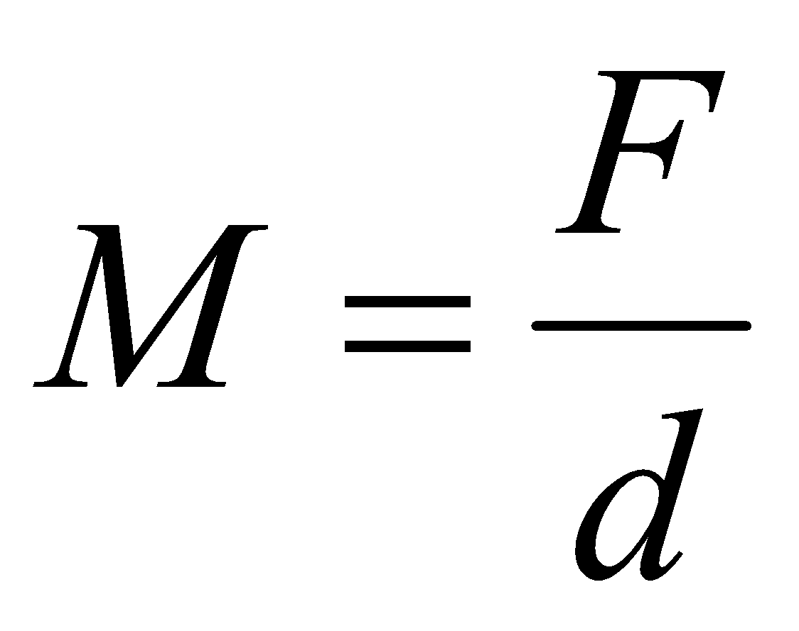. C. 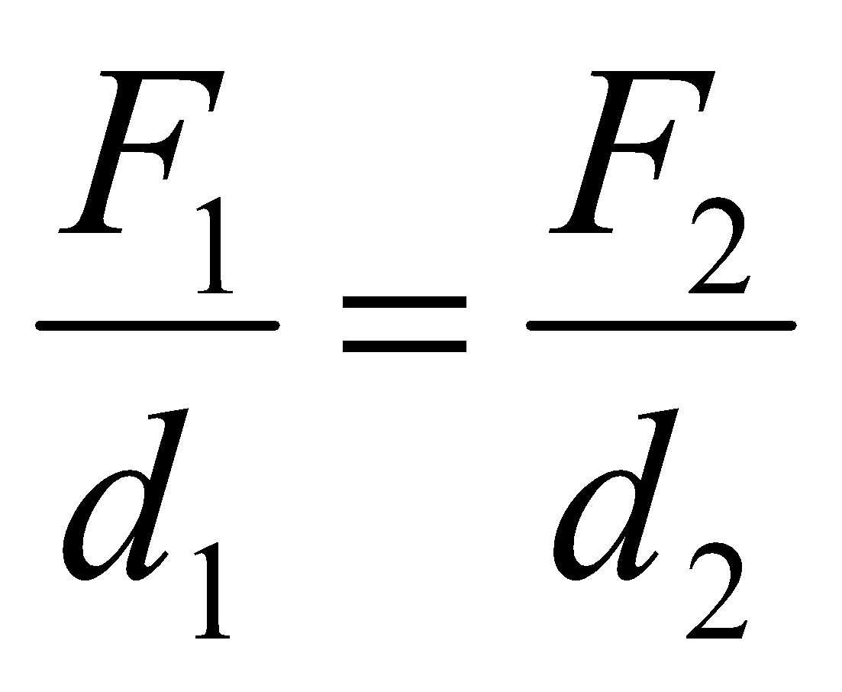. D. 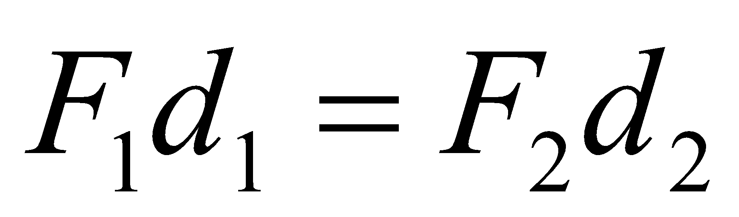
Mức độ hiểu:
Câu 7: Nhận xét nào sau đây là đúng nhất
Quy tắc mômen lực
A. Chỉ được dùng cho vật rắn có trục cố định.
B. Chỉ được dùng cho vật rắn không có trục cố định.
C. Không dùng cho vât nào cả.
D. Dùng được cho cả vật rắn có trục cố định và không cố định.
Câu 8: Đoạn thẳng nào sau đây là cánh tay đòn của lực?
A. Khoảng cách từ trục quay đến giá của lực.
B. Khoảng cách từ trục quay đến điểm đặt của lực.
C. Khoảng cách từ vật đến giá của lực.
D. Khoảng cách từ trục quay đến vật.
Mức độ vận dụng:
Câu 9: Mô men lực của một lực đối với trục quay là bao nhiêu nếu độ lớn của lực là 5,5 N và cánh tay đòn là 2 mét.
A. 10 N. B. 10 Nm. C. 11N. D.11Nm.
Câu 10: Để có mômen của một vật có trục quay cố định là 10 Nm thì cần phải tác dụng một lực bằng bao nhiêu? biết khoảng cách từ giá của lực đến tâm quay là 20cm.
A. 0.5 (N). B. 50 (N). C. 200 (N). D. 20(N)
HOẠT ĐỘNG 4: Hoạt động vận dụng (8’)
Mục tiêu: Vận dụng làm bài tập
Phương pháp dạy học: Dạy học nhóm; dạy học nêu và giải quyết vấn đề; phương pháp thuyết trình; sử dụng đồ dung trực quan
Định hướng phát triển năng lực: giải quyết vấn đề, năng lực hợp tác, năng lực xử lí tình huống, năng lực giao tiếp, năng lực nhận thức, điều chỉnh hành vi, tư duy sáng tạo
1. Khoảng cách từ trục quay tới giá của lực và khoảng cách từ điểm đặt của lực tới trục quay có phải là một không?  2. Một chiếc búa đinh dùng để nhổ một chiếc đinh (hình 29.8). Hãy vẽ trục quay của búa, các lực của tay và của đinh tác dụng và búa và cánh tay đòn của hai lực đó.  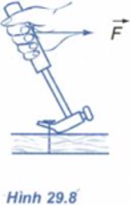 | - HS trả lời.  - HS nộp vở bài tập.  - HS tự ghi nhớ nội dung trả lời đã hoàn thiện. | 1. Không  Ví dụ hình bên cho ta thấy d ≠ d'. Khi vectơ F ⊥ đoạn OA thì d=d’.  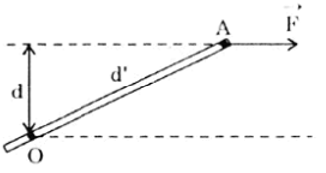  2.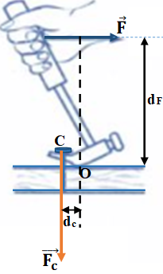  Trục quay của búa tại O, d_{c} là cánh tay đòn của vectơ lực F_{c}→của đinh, d_{F} là cánh tay đòn của vectơ lực F→của tay.  2.
HOẠT ĐỘNG 5: Hoạt động tìm tòi và mở rộng (2’)
Mục tiêu: Tìm tòi và mở rộng kiến thức, khái quát lại toàn bộ nội dung kiến thức đã học
Phương pháp dạy học: Dạy học nhóm; dạy học nêu và giải quyết vấn đề; phương pháp thuyết trình; sử dụng đồ dung trực quan
Định hướng phát triển năng lực: giải quyết vấn đề, năng lực hợp tác, năng lực xử lí tình huống, năng lực giao tiếp, năng lực nhận thức, điều chỉnh hành vi, tư duy sáng tạo
Dựa vào quy tắc momen lực, hãy lí giải hiện tượng hai người đẩy cửa ở hình 29.2.
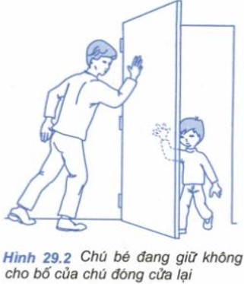
Vì momen lực có độ lớn bằng tích của lực với cánh tay đòn nên mặc dù chú bé có lực tác dụng nhỏ hơn nhưng cánh tay đòn của lực lớn hơn (hình vẽ cho thấy vị trí điểm đặt lực xa trục quay hơn bố) nên kết quả lực nhỏ có thể cản được lực lớn hơn.
4. Dặn dò
+ GV tóm lại nội dung chính của bài.
+ Yêu cầu HS về nhà làm các bài tập.
+ Yêu cầu: HS chuẩn bị bài sau.

Tiết 30: Bài 19: QUY TẮC HỢP LỰC SONG SONG CÙNG CHIỀU

I. MỤC TIÊU BÀI HỌC:
1. Về kiến thức:
- Phát biểu được quy tắc xác định được hợp lực của 2 lực song² cùng chiều.
2. Về kĩ năng:
- Vận dụng được quy tắc xác định hợp lực để giải các bài tập đối với vật chịu tác dụng của 2 lực song² cùng chiều.
3. Về thái độ:
- Tích cực, hăng say học tập.
4. Định hướng phát triển năng lực
a. Năng lực được hình thành chung :
Năng lực giải quyết vấn đề. Năng lực thực nghiệm. Năng lực dự đoán, suy luận lí thuyết, thiết kế và thực hiện theo phương án thí nghiệm kiểm chứng giả thuyết, dự đoán, phân tích, xử lí số liệu và khái quát rút ra kết luận khoa học. Năng lực đánh giá kết quả và giải quyết vân đề
b. Năng lực chuyên biệt môn vật lý :
- Năng lực kiến thức vật lí.
- Năng lực phương pháp thực nghiệm
- Năng lực trao đổi thông tin
- Năng lực cá nhân của HS
II. PHƯƠNG PHÁP – PHƯƠNG TIỆN DẠY HỌC:
1. Về phương pháp:
- Sử dụng phương pháp thuyết trình kết hợp với đàm thoại nêu vấn đề, nếu có điều kiện sử dụng bài giảng điện tử trình chiếu trên máy chiếu.
- Sử dụng phương pháp thí nghiệm biểu diễn.
2. Về phương tiện dạy học
- Giáo án, sgk, thước kẻ, đồ dùng dạy học,…
III. CHUẨN BỊ:
a. Chuẩn bị của GV:
- Chuẩn bị TN theo hình 19.1, và 19.2SGK.
b. Chuẩn bị của HS:
- Ôn lại các kiến thức đã học về phép chia trong và chia ngoài khoảng cách giữa 2 điểm.
IV. CÁC HOẠT ĐỘNG DẠY VÀ HỌC
1. Ổn định tổ chức:
- Kiểm tra sĩ số của hv & ổn định trật tự lớp, ghi tên những hv vắng mặt vào SĐB:
2. Kiểm tra bài cũ:
3. Bài mới:
a. Vào bài mới:
+ Mômen lực đối với một trục quay là gì? Cánh tay đòn của lực là gì?
+ Khi nào thì lực tác dụng và một vật có trục quay cố định không làm cho vật quay?
+ Phát biểu điều kiện cân bằng của một vật có trục quay cố định ?
3. Bài mới.
Đặt vấn đề: Muốn tìm hợp lực của 2 lực song song cùng chiều ta áp dụng qui tắc nào?
HOẠT ĐỘNG 1: Khởi động (5’)
Mục tiêu: HS biết được các nội dung cơ bản của bài học cần đạt được, tạo tâm thế cho học sinh đi vào tìm hiểu bài mới.
Phương pháp dạy học: Dạy học nhóm; dạy học nêu và giải quyết vấn đề; phương pháp thuyết trình; sử dụng đồ dung trực quan
Định hướng phát triển năng lực: giải quyết vấn đề, năng lực hợp tác, năng lực xử lí tình huống, năng lực giao tiếp, năng lực nhận thức, điều chỉnh hành vi, tư duy sáng tạo.
Để tổng hợp hai lực có giá đồng quy ta dùng quy tắc hình bình hành.Vậy để tổng hợp hai lực song song cựng chiều ta dùng quy tắc gì? |  | HS định hướng ND |  | Tiết 30: Bài 19: QUY TẮC HỢP LỰC SONG SONG CÙNG CHIỀU
HOẠT ĐỘNG 2: Hình thành kiến thức
Mục tiêu: quy tắc xác định được hợp lực của 2 lực song² cùng chiều.
Phương pháp dạy học: Dạy học nhóm; dạy học nêu và giải quyết vấn đề; phương pháp thuyết trình; sử dụng đồ dung trực quan
Định hướng phát triển năng lực: giải quyết vấn đề, năng lực hợp tác, năng lực xử lí tình huống, năng lực giao tiếp, năng lực nhận thức, điều chỉnh hành vi, tư duy sáng tạo
Có 2 lực song song, cùng chiều, hợp lực của chúng như thế nào?  - Nhận xét mối liên hệ giữa giá của hợp lực và giá của các lực thành phần?  - Phát biểu quy tắc tổng hợp 2 lực song song cùng chiều.  - Chứng minh rằng quy tắc trên vẫn đúng khi AB không vuông góc với 2 lực thành phần và | - Thảo luận sau đó đưa ra câu trả lời.  - Giá của hợp lực chia trong khoảng cách giữa 2 điểm thành những đoạn tỉ lệ nghịch với độ lớn 2 lực: 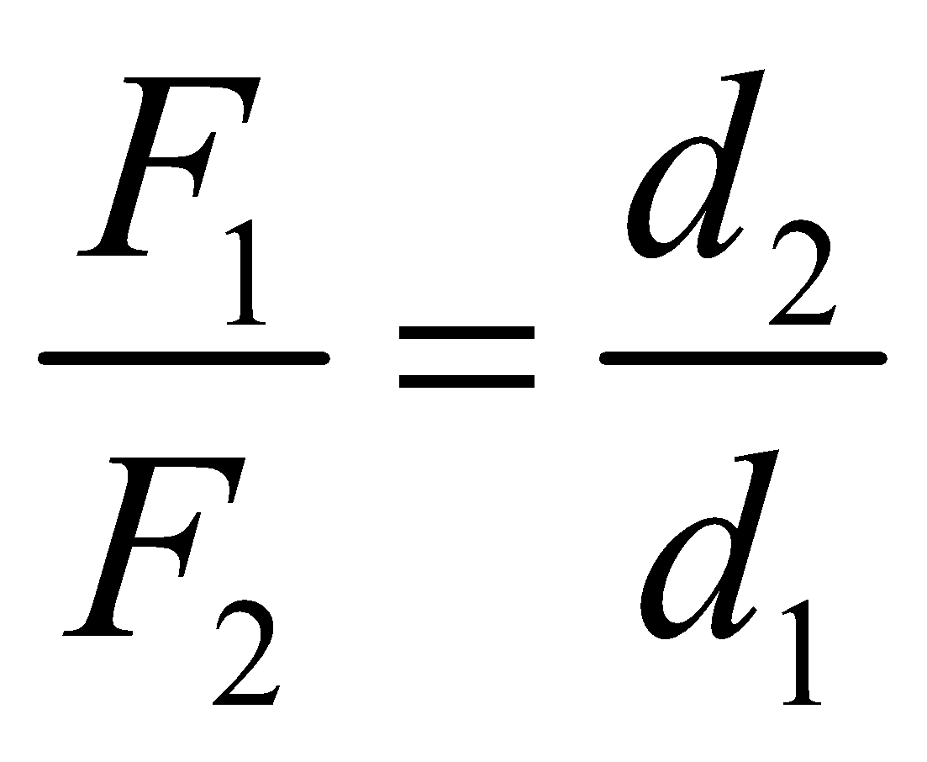 (chia trong)  - Thảo luận để trình bày phương án của nhóm mình |  | II. Quy tắc tổng hợp 2 lực song song cùng chiều  1. Quy tắc  d₂  d₁  O₁  O  O₂  A  B  - Hợp lực là một lực song song, cùng chiều và có độ lớn bằng tổng các độ lớn của 2 lực: 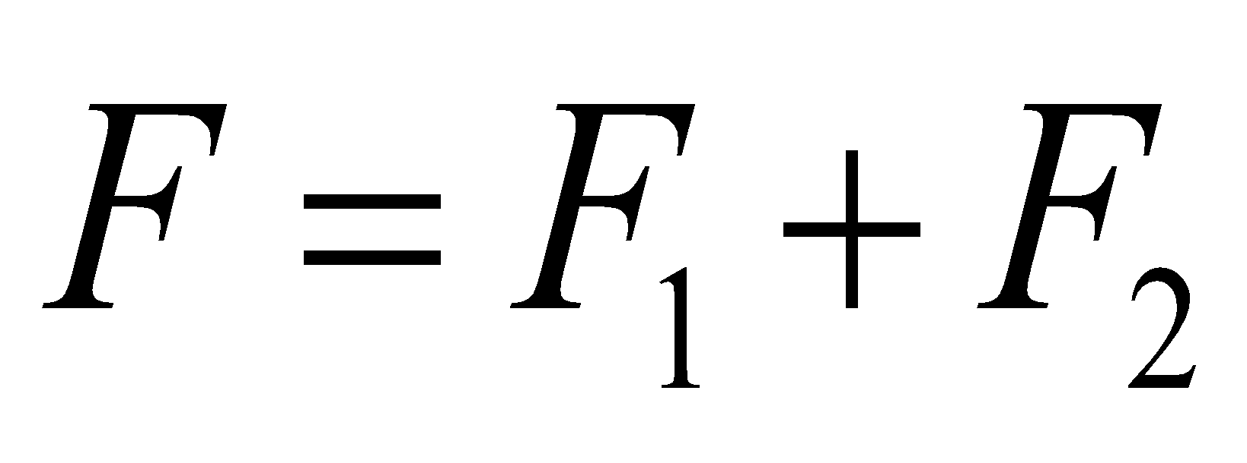  - Giá của hợp lực chia trong khoảng cách giữa 2 điểm thành những đoạn tỉ lệ nghịch với độ lớn 2 lực.  (chia trong)
+ Chú ý có thể hiểu thêm về trọng tâm của vật.  - Các em đọc phần 2a rồi trả lời C3.  - Chú ý phân tích 1 lực thành 2 lực song song cùng chiều, ngược lại với phép tổng hợp lực.  - Trở lại thí nghiệm ban đầu. Thước cân bằng do tác dụng của 3 lực song song ,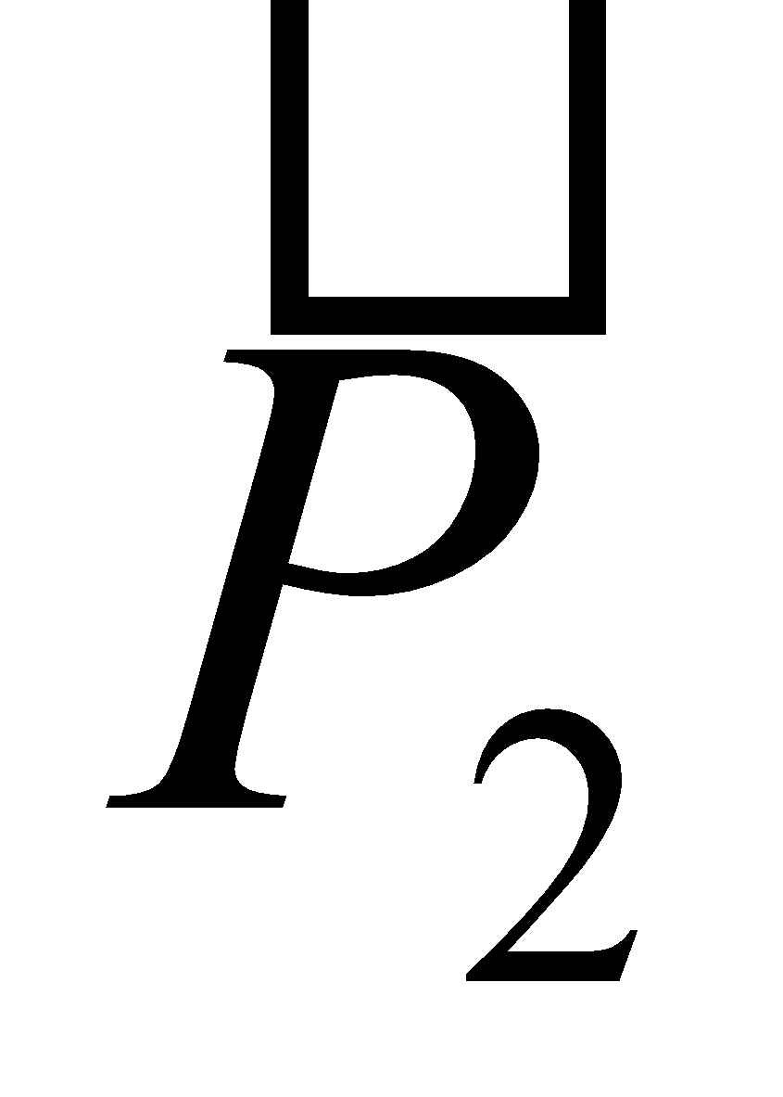, Ba lực đó gọi là hệ 3 lực song song cân bằng. Nhận xét mối liên hệ giữa 3 lực này?  - Các em lên bảng vẽ hình 19.6 | + HS đọc và trả lời  - Ba lực đó phải có giá đồng phẳng  - Lực ở trong phải ngược chiều với 2 lực ở ngoài  - Hợp lực của 2 lực ở ngoài phải cân bằng với lực ở trong | 2. Chú ý.  G  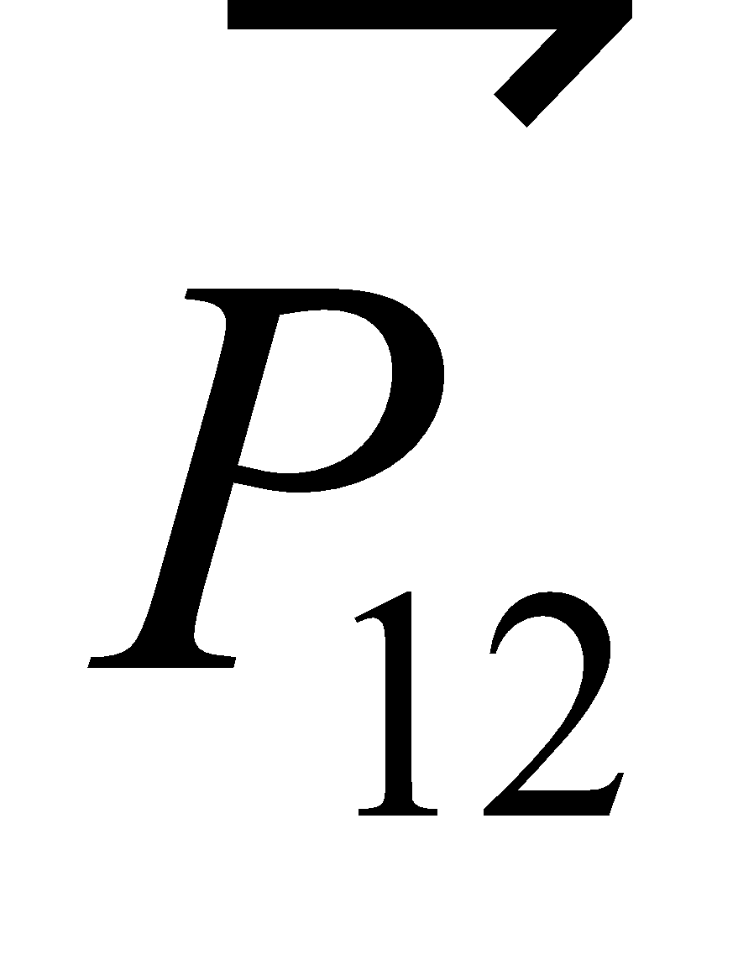  + Có thể phân tích 1 lực thành hai lực thành phần và song song cùng cchiều với lực  + Hệ 3 lực song song cân bằng có đặc điểm:  - Ba lực đó phải có giá đồng phẳng  - Lực ở trong phải ngược chiều với 2 lực ở ngoài  - Hợp lực của 2 lực ở ngoài phải cân bằng với lực ở trong.
HOẠT ĐỘNG 3: Hoạt động luyện tập (10')
Mục tiêu: Luyện tập củng cố nội dung bài học
Phương pháp dạy học: Dạy học nhóm; dạy học nêu và giải quyết vấn đề; phương pháp thuyết trình; sử dụng đồ dung trực quan
Định hướng phát triển năng lực: giải quyết vấn đề, năng lực hợp tác, năng lực xử lí tình huống, năng lực giao tiếp, năng lực nhận thức, điều chỉnh hành vi, tư duy sáng tạo
GV giao nhiệm vụ cho học sinh làm bài tập trắc nghiệm:
Câu .1: Biểu thức của quy tắc hợp hai lực song song cùng chiều là
A. 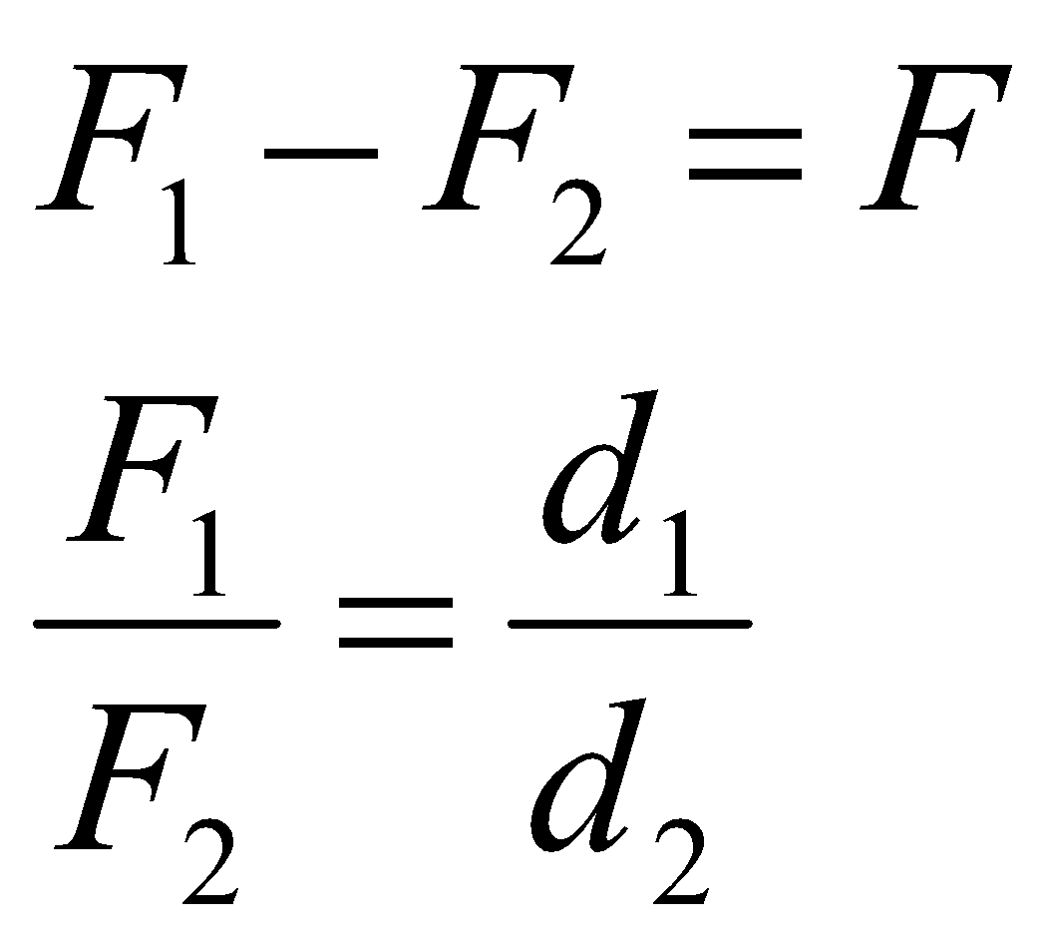 B. 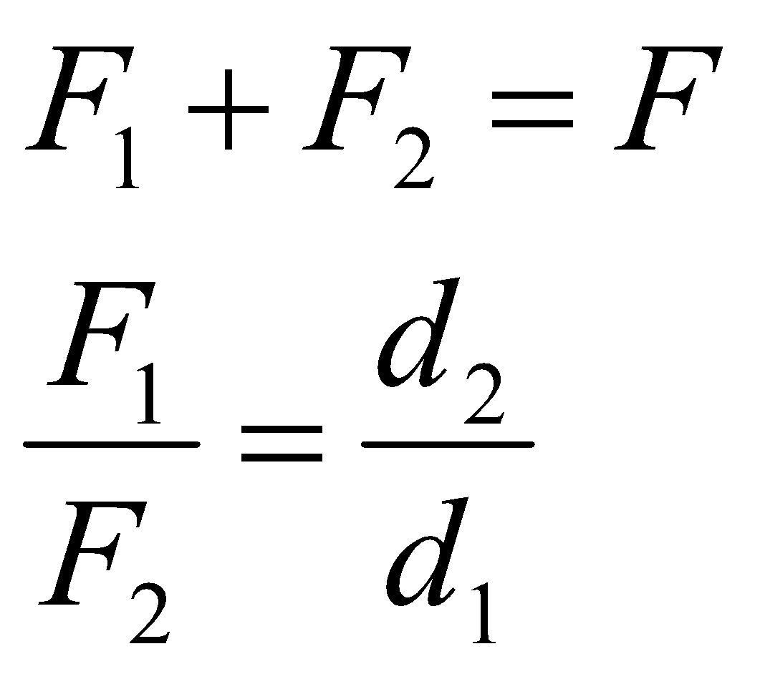 C. 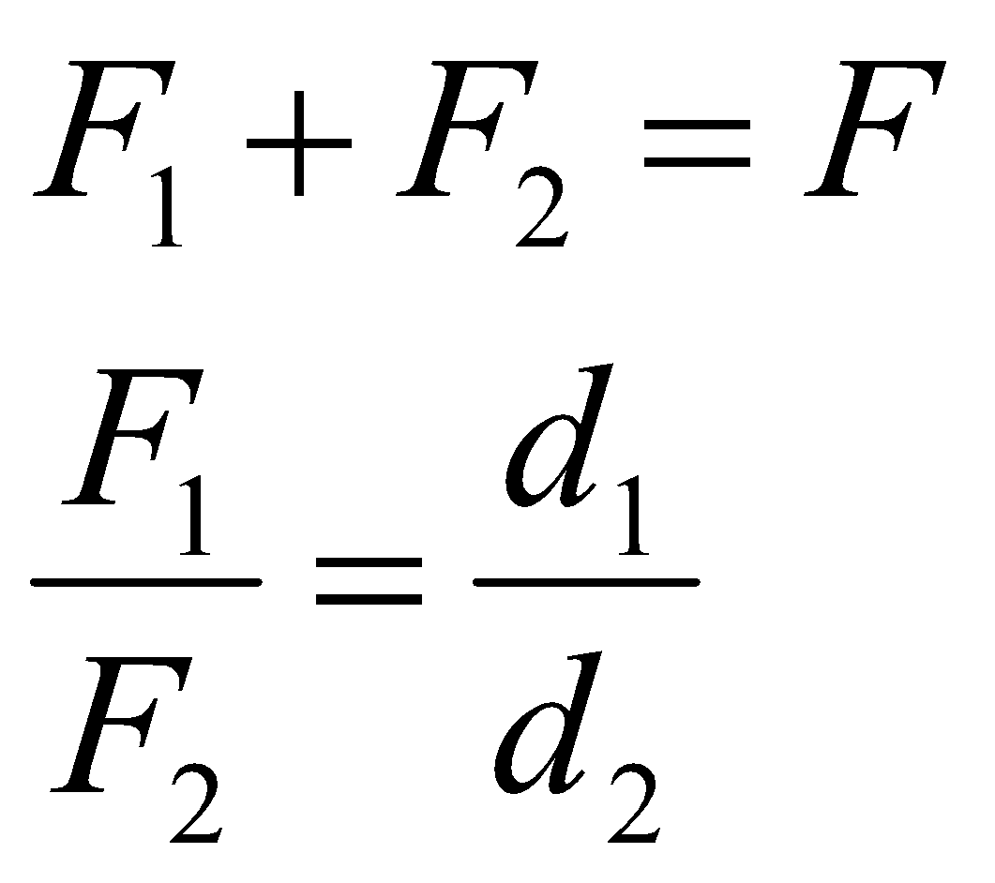 D. 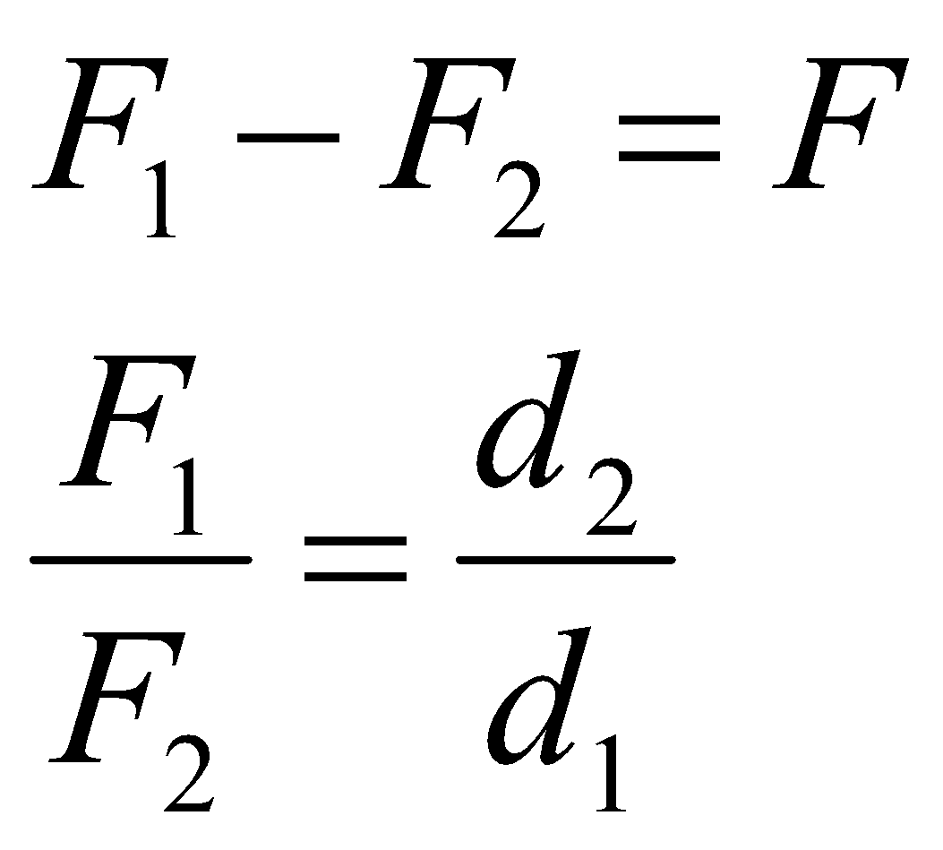
Câu 2: Điền vào phần khuyết
Hợp của hai lực song song cùng chiều là một lực...........(1)............. và có độ lớn bằng.....(2)........ các độ lớn của hai lực ấy.
A. 1- song song, cùng chiều; 2- tổng. B. 1- song song, ngược chiều; 2- tổng.
C. 1- song song, ngược chiều; 2- hiệu. D. 1- song song, cùng chiều; 2 - hiệu.
Câu 3: Trong các vật sau vật nào có trọng tâm không nằm trên vật.
A. Mặt bàn học. B. Cái tivi. C. Chiếc nhẫn trơn. D. Cái bông tai.
Câu 4: Người ta đặt một thanh đồng chất AB dài 90 cm, khối lượng m = 2 kg lên một giá đỡ tại O và móc vào hai đầu A, B của thanh hai trọng vật có khối lượng m₁ = 4 kg và m₂ = 6 kg. Vị trí O đặt giá đỡ để thanh nằm cân bằng cách đầu A
A. 50 cm.
B. 60 cm.
C. 55 cm.
D. 52,5 cm.
Câu 5: Một thanh cứng AB có khối lượng không đáng kể, dài 1 m, được treo nằm ở hai đầu AB nhờ hai lò xo thẳng đứng có chiều dài tự nhiên bằng nhau và có độ cứng k₁ = 90 N/m và k₂ = 60 N/m. Để thanh vẫn nằm nganh phải treo một vật nặng vào điểm C cách A là
A. 40 cm.
B. 60 cm.
C. 45 cm.
D. 75 cm.
Câu 6: Một người đang quẩy trên vai một chiếc bị, có trọng lượng 60 , được buộc ở đầu gậy cách vai 50 cm. Tay người giữ ở đầu kia cách vai 35 cm. Lực giữ của tay và áp lực đè lên vai người là (bỏ qua trọng lượng của gậy)
A. 100 N và 150 N.
B. 120 N và 180 N.
C. 150 N và 180 N.
D. 100 N và 160 N.
Hướng dẫn giải và đáp án
Câu | 1 | 2 | 3 | 4 | 5 | 6
Đáp án | B | A | C | D | A | B

HOẠT ĐỘNG 4: Hoạt động vận dụng (8’)
Mục tiêu: Vận dụng làm bài tập
Phương pháp dạy học: Dạy học nhóm; dạy học nêu và giải quyết vấn đề; phương pháp thuyết trình; sử dụng đồ dung trực quan
Định hướng phát triển năng lực: giải quyết vấn đề, năng lực hợp tác, năng lực xử lí tình huống, năng lực giao tiếp, năng lực nhận thức, điều chỉnh hành vi, tư duy sáng tạo
Bài 19.4 trang 46 Sách bài tập Vật Lí 10:Một người đang quẩy trên vai một chiếc bị có trọng lượng 50 N. Chiếc bị buộc ở đầu gậy cách vai 60 cm. Tay người giữ ở đầu kia cách vai 30 cm. Bỏ qua trọng lượng của gậy  a) Hãy tính lực giữ của tay.  b) Nếu dịch chuyển gậy cho bị cách vai 30 cm và tay cách vai 60 cm, thì lực giữ bằng bao nhiêu ?  c) Trong hai trường hợp trên, vai người chịu một áp lực bằng bao nhiêu / | - HS trả lời.  - HS nộp vở bài tập.  - HS tự ghi nhớ nội dung trả lời đã hoàn thiện. | a. F/P = 60/30 = 2 ⇒ F = 2P = 100(N)  b. F/P = 30/60 = 1/2 ⇒ F = P/2 = 25(N)  c. Áp lực bằng F + P = 150 N hoặc 75 N
HOẠT ĐỘNG 5: Hoạt động tìm tòi và mở rộng (2’)
Mục tiêu: Tìm tòi và mở rộng kiến thức, khái quát lại toàn bộ nội dung kiến thức đã học
Phương pháp dạy học: Dạy học nhóm; dạy học nêu và giải quyết vấn đề; phương pháp thuyết trình; sử dụng đồ dung trực quan
Định hướng phát triển năng lực: giải quyết vấn đề, năng lực hợp tác, năng lực xử lí tình huống, năng lực giao tiếp, năng lực nhận thức, điều chỉnh hành vi, tư duy sáng tạo
Tìm hiểu thêm ví dụ về hợp lực song song cùng chiều
4. Dặn dò
+ GV tóm lại nội dung chính của bài.
+ Yêu cầu HS về nhà làm các bài tập.
+ Yêu cầu: HS chuẩn bị bài sau.

Tiết 31: CÁC DẠNG CÂN BẰNG - CÂN BẰNG CỦA MỘT VẬT CÓ MẶT CHÂN ĐẾ

I. MỤC TIÊU
1. Kiến thức:
    - Phân biệt được ba dạng cân bằng.
    - Phát biểu được điều kiện cân bằng của mộ vật có mặt chân đế.
2. Kĩ năng:
    - Nhận biết được dạng cân bằng là bền hay không bền.
    - Xác định được mặt chân đế của một vật đặt trên một mặt phẳng đỡ.
    - Vận dụng được điều kiện cân bằng của một vật có mặt chân đế.
Biết cách làm tăng mức vững vàng của cân bằng.
3. Thái độ
- Tích cực hợp tác, tự học để lĩnh hội kiến thức
4. Định hướng phát triển năng lực
a. Năng lực được hình thành chung :
Năng lực giải quyết vấn đề. Năng lực thực nghiệm. Năng lực dự đoán, suy luận lí thuyết, thiết kế và thực hiện theo phương án thí nghiệm kiểm chứng giả thuyết, dự đoán, phân tích, xử lí số liệu và khái quát rút ra kết luận khoa học. Năng lực đánh giá kết quả và giải quyết vân đề
b. Năng lực chuyên biệt môn vật lý :
- Năng lực kiến thức vật lí.
- Năng lực phương pháp thực nghiệm
- Năng lực trao đổi thông tin
- Năng lực cá nhân của HS
II. PHƯƠNG PHÁP – PHƯƠNG TIỆN DẠY HỌC:
1. Về phương pháp:
- Sử dụng phương pháp thuyết trình kết hợp với đàm thoại nêu vấn đề, nếu có điều kiện sử dụng bài giảng điện tử trình chiếu trên máy chiếu.
- Sử dụng phương pháp thí nghiệm biểu diễn.
2. Về phương tiện dạy học
- Giáo án, sgk, thước kẻ, đồ dùng dạy học,…
III. CHUẨN BỊ:
GV: Chuẩn bị dụng cụ TN để làm các TN theo hình 20.1; 20.2; 20.3; 20.4 và 20.6 SGK. Hình vẽ hình 20.6
IV. CÁC HOẠT ĐỘNG DẠY VÀ HỌC.
1. Ổn định lớp
2. Kiểm tra bài cũ.
Phát biểu quy tắc tổng hợp 2 lực song song cùng chiều?
3. Bài mới.
HOẠT ĐỘNG 1: Khởi động (5’)
Mục tiêu: HS biết được các nội dung cơ bản của bài học cần đạt được, tạo tâm thế cho học sinh đi vào tìm hiểu bài mới.
Phương pháp dạy học: Dạy học nhóm; dạy học nêu và giải quyết vấn đề; phương pháp thuyết trình; sử dụng đồ dung trực quan
Định hướng phát triển năng lực: giải quyết vấn đề, năng lực hợp tác, năng lực xử lí tình huống, năng lực giao tiếp, năng lực nhận thức, điều chỉnh hành vi, tư duy sáng tạo.
Đặt vấn đề: Tại sao ôtô chất nhiều hàng nặng dễ bị lật đổ ở chỗ đường nghiêng, tại sao không lật đổ được con lật đật .Chúng ta cùng tìm hiểu bài học hôm | HS định hướng ND | Tiết 31: CÁC DẠNG CÂN BẰNG - CÂN BẰNG CỦA MỘT VẬT CÓ MẶT CHÂN ĐẾ
HOẠT ĐỘNG 2: Hình thành kiến thức
Mục tiêu: các dạng cân bằng (bền, không bền và cân bằng phiếm định)
- điều kiện cân bằng của một vật có mặt chân đế.
- Xác định được một dạng cân bằng là bền hay không bền. Xác định được mặt chân đế của một vật trên một mặt phẳng đỡ.
Phương pháp dạy học: Dạy học nhóm; dạy học nêu và giải quyết vấn đề; phương pháp thuyết trình; sử dụng đồ dung trực quan
Định hướng phát triển năng lực: giải quyết vấn đề, năng lực hợp tác, năng lực xử lí tình huống, năng lực giao tiếp, năng lực nhận thức, điều chỉnh hành vi, tư duy sáng tạo
Hoạt động của GV |  | Hoạt động của HS |  | Nội dung
- Làm TN hình 20.2. Kéo lệch thước ra khỏi vị trí cân bằng này 1 chút, thước quay ra xa ngay khỏi vị trí cân bằng. Hãy giải thích hiện tượng đó?  + Chú ý có những lực nào tác dụng lên thước?  + Khi đứng yên các lực tác dụng lên thước thỏa mãn điều kiện gì?  + Khi thước lệch 1 chút, có nhận xét gì về giá của trọng lực? Trọng lực có tác dụng gì?  - Dạng cân bằng như vậy gọi là cân bằng không bền.  - Vậy thế nào là vị trí cân bằng không bền?  - Làm TN hình 20.3. Kéo lệch thước ra khỏi vị trí cân bằng này 1 chút, thước quay trở về vị trí đó. Hãy giải thích hiện tượng đó?  - Làm TN hình 20.4. Kéo lệch thước ra khỏi vị trí cân bằng này 1 chút, thước quay trở về vị trí đó. Hãy giải thích hiện tượng đó?  - Nguyên nhân nào gây nên các dạng cân bằng khác nhau? |  | - Thảo luận để giải thích hiện tượng của TN.  + Trọng lực và phản lực của trục quay.  + Hai lực cân bằng. Phản lực và trọng lực có giá đi qua trục quay nên không tạo ra momen quay.  + Giá của trọng lực không còn đi qua trục quay, làm thước quay ra xa vị trí cân bằng.  + HS trả lời  - Thảo luận để giải thích hiện tượng của TN.  - Thảo luận để giải thích hiện tượng của TN.  - HS trả lời  (Đó là vị trí trọng tâm vật) |  | I. Các dạng cân bằng.  O  H.20.2 H.20.3  H. 20.4  1. Cân bằng không bền.  Một vật bị lệch ra khỏi vị trí cân bằng không bền thì không thể tự trở về vị trí đó. (H.20.2)  2. Cân bằng bền.  Một vật bị lệch ra khỏi vị trí cân bằng bền thì tự trở về vị trí đó. (H.20.3)  3. Cân bằng phiếm định  Một vật bị lệch ra khỏi vị trí cân bằng phiếm định thì sẽ cân bằng ở vị trí cân bằng mới. (H.20.4)  * Vị trí trọng tâm của vật gây nên các dạng cân bằng khác nhau.
- Đặt 3 hộp ở 3 vị trí cân bằng khác nhau theo hình 20.6.  - Các vị trí cân bằng này có vững vàng như nhau không? Ở vị trí nào vật dễ bị lật đổ hơn?  - Các vật chúng ta xét là các vật có mặt chân đế.  - Thế nào là mặt chân đế của vật?  - Hãy xác định mặt chân đế của khối hộp ở các vị trí 1, 2, 3, 4?  - Các em hãy nhận xét giá của trọng lực trong từng trường hợp?  - Điều kiện cân bằng của vật có mặt chân đế?  - Mức độ cân bằng của vững vàng phụ thuộc vào những yếu tố nào? Muốn vật khó bị lật đổ phải làm gì?  - Tại sao ôtô chất trên nóc nhiều hàng nặng dễ bị lật đổ chỗ đường nghiêng?  - Tại sao không lật đổ được con lật đật? | - Quan sát từng trường hợp rồi trả lời câu hỏi.  - Các vị trí này không vững vàng như nhau. Vị trí 3 vật dễ bị lật đổ nhất.  - HS trả lời  - (1) AB; (2) AC; (3) AD; (4) vị trí điểm A.  - Thảo luận nhóm: Trường hợp 1, 2, 3 giá của trọng lực đi qua mặt chân đế, trường hợp 4 giá của trọng lực không qua mặt chân đế  - HS trả lời.  - HS trả lời  - Vì trọng tâm của ôtô bị nâng cao và giá của trọng lực đi qua mặt chân đế ở gần mép mặt chân đế.  - Người ta đổ chì vào đáy con lật đật nên trọng tâm của con lật đật ở gần sát đáy (võ nhựa có khối lượng không đáng kể) |  | II. Cân bằng của 1 vật có mặt chân đế.  1. Mặt chân đế là gì?  - Khi vật tiếp xúc với mặt phẳng đỡ chúng bằng cả một mặt đáy như hình 20.6.1. Khi ấy, mặt chân đế là mặt đáy của vật.  - Mặt chân đế là hình đa giác lồi nhỏ nhất bao bọc tất cả các diện tích tiếp xúc đó.  2. Điều kiện cân bằng  ĐKCB của một vật có mặt chân đế là giá của trọng lực phải xuyên qua mặt chân đế (hay trọng tâm “rơi” trên mặt chân đế).  3. Mức vững vàng của cân bằng.  Độ cao của trọng tâm và diện tích của mặt chân đế.  + Trọng tâm của vật càng cao và diện tích của mặt chân đế càng nhỏ thì vật càng dễ bị lật đổ và ngược lại.
HOẠT ĐỘNG 3: Hoạt động luyện tập (10')
Mục tiêu: Luyện tập củng cố nội dung bài học
Phương pháp dạy học: Dạy học nhóm; dạy học nêu và giải quyết vấn đề; phương pháp thuyết trình; sử dụng đồ dung trực quan
Định hướng phát triển năng lực: giải quyết vấn đề, năng lực hợp tác, năng lực xử lí tình huống, năng lực giao tiếp, năng lực nhận thức, điều chỉnh hành vi, tư duy sáng tạo
GV giao nhiệm vụ cho học sinh làm bài tập trắc nghiệm:
Câu 1: Một khối trụ có thể lăn trên mặt bàn nằm ngang với trọng tâm của nó nằm trên tâm hình học. Cân bằng của khối trụ là
A. cân bằng không bền.
B. cân bằng bền.
C. cân bằng phiếm định.
D. không thể cân bằng.
Câu 2: Một khối trụ có thể lăn trên mặt bàn nằm ngang với trọng tâm của nó nằm dưới tâm hình học. Cân bằng của khối trụ là
A. cân bằng không bền.
B. cân bằng bền.
C. cân bằng phiếm định.
D. không thể cân bằng.
Câu 3: Các dạng cân bằng của vật rắn đó là:
A.Cân bằng bền, cân bằng không bền. B. Cân bằng không bền, cân bằng phiếm định.
C. Cân bằng bền, cân bằng phiếm định. D. Cân bằng bền, cân bằng không bền, cân bằng phiếm định
Câu 4: Điều kiện cân bằng của một vật có mặt chân đế là giá của trọng lực phải
A. xuyên qua mặt chân đế. B. không xuyên qua mặt chân đế.
C. nằm ngoài mặt chân đế. D. một đáp án khác.
Câu 5: Mức vững vàng của cân bằng được xác định bởi
A. độ cao của trọng tâm. B. diện tích của mặt chân đế.
C. giá của trọng lực. D. độ cao của trọng tâm và diện tích của mặt chân đế.
Mức độ hiểu:
Câu 6: Hãy chỉ ra dạng cân bằng của nghệ sĩ xiếc đang đứng trên dây ở trên cao so với mặt đất là
A. Cân bằng bền. B. Cân bằng không bền.
C. Cân bằng phiến định. D. Không thuộc dạng cân bằng nào cả.
Câu 7: Biện háp nào dưới đây để thực hiện mức vững vàng cao của trạng thái cân bằng đối với xe cần cẩu.
A. Xe có khối lượng lớn.
B. Xe có mặt chân đế rộng.
C. Xe có mặt chân đế rộng và trọng tâm thấp.
D. Xe có mặt chân đế rộng, và khối lượng lớn.
Câu 8: Tại sao không lật đổ được con lật đật?
A. Vì nó được chế tạo ở trạng thái cân bằng bền.
B. Vì nó được chế tạo ở trạng thái cân bằng không bền.
C. Vì nó được chế tạo ở trạng thái cần bằng phiếm định.
D. Ví nó có dạng hình tròn.
Câu 9: Ôtô chở hàng nhiều, chất đầy hàng năng trên nóc xe dễ bị lật vì
A. Giá của trọng lực tác dụng lên xe lệch ra khỏi mặt chân đế.
B. Giá của trọng lực tác dụng lên xe đi qua mặt chân đế.
C. Mặt chân đế của xe quá nhỏ.
D. Xe chở quá năng.

Hướng dẫn giải và đáp án
Câu | 1 | 2 | 3 | 4 | 5 | 6 | 7 | 8 | 9
Đáp án | A | B | D | A | D | B | D | A | A

HOẠT ĐỘNG 4: Hoạt động vận dụng (8’)
Mục tiêu: Vận dụng làm bài tập
Phương pháp dạy học: Dạy học nhóm; dạy học nêu và giải quyết vấn đề; phương pháp thuyết trình; sử dụng đồ dung trực quan
Định hướng phát triển năng lực: giải quyết vấn đề, năng lực hợp tác, năng lực xử lí tình huống, năng lực giao tiếp, năng lực nhận thức, điều chỉnh hành vi, tư duy sáng tạo
Bài 20.3 trang 47 Sách bài tập Vật Lí 10:Một xe tải đang chạy trên một đoạn đường nghiêng. Xe cao 4 m ; rộng 2,4 m và có trọng tâm ở cách mặt đường 2,2 m Hỏi độ nghiêng tối đa của mặt đường để xe không bị lật đổ ? | - HS trả lời.  - HS nộp vở bài tập.  - HS tự ghi nhớ nội dung trả lời đã hoàn thiện. | 1.Xem AB là mặt chân đế  tanα_{m} = AG/GH = 1,2/2,2 = 0,5454  α_{m} = 28,6º.  2.
HOẠT ĐỘNG 5: Hoạt động tìm tòi và mở rộng (2’)
Mục tiêu: Tìm tòi và mở rộng kiến thức, khái quát lại toàn bộ nội dung kiến thức đã học
Phương pháp dạy học: Dạy học nhóm; dạy học nêu và giải quyết vấn đề; phương pháp thuyết trình; sử dụng đồ dung trực quan
Định hướng phát triển năng lực: giải quyết vấn đề, năng lực hợp tác, năng lực xử lí tình huống, năng lực giao tiếp, năng lực nhận thức, điều chỉnh hành vi, tư duy sáng tạo
Tìm thêm các ví dụ về cân bằng của một vật có mặt chân đế
4. Dặn dò
+ GV tóm lại nội dung chính của bài.
+ Yêu cầu HS về nhà làm các bài tập.
+ Yêu cầu: HS chuẩn bị bài sau.

Tiết 32: CHUYỂN ĐỘNG TỊNH TIẾN CỦA VẬT RẮN - CHUYỂN ĐỘNG QUAY CỦA VẬT RẮN QUANH MỘT TRỤC CỐ ĐỊNH

I. MỤC TIÊU
1. Kiến thức
- Phát biêu được định nghĩa của chuyển động tịnh tiến và nêu được ví dụ minh họa.
- Viết được công thức định luật II Newton cho chuyển dộng tịnh tiến.
- Nêu được tác dụng của momen lực đối với một vật rắn quay quanh một trục.
- Nêu được các yếu tố ảnh hưởng đến momen quán tính của vật.
2. Kỹ năng
- Ap dụng dược định luật II Newton cho chuyển động tịnh tiến.
- Ap dụng được khái niệm momen quán tính để giải thích sự thay đối chuyển dộng quay của các vật.
- Biết cách đo thời gian chuyển động và trình bày kết luận.
4. Định hướng phát triển năng lực
a. Năng lực được hình thành chung :
Năng lực giải quyết vấn đề. Năng lực thực nghiệm. Năng lực dự đoán, suy luận lí thuyết, thiết kế và thực hiện theo phương án thí nghiệm kiểm chứng giả thuyết, dự đoán, phân tích, xử lí số liệu và khái quát rút ra kết luận khoa học. Năng lực đánh giá kết quả và giải quyết vân đề
b. Năng lực chuyên biệt môn vật lý :
- Năng lực kiến thức vật lí.
- Năng lực phương pháp thực nghiệm
- Năng lực trao đổi thông tin
- Năng lực cá nhân của HS
II. PHƯƠNG PHÁP – PHƯƠNG TIỆN DẠY HỌC:
1. Về phương pháp:
- Sử dụng phương pháp thuyết trình kết hợp với đàm thoại nêu vấn đề, nếu có điều kiện sử dụng bài giảng điện tử trình chiếu trên máy chiếu.
- Sử dụng phương pháp thí nghiệm biểu diễn.
2. Về phương tiện dạy học
- Giáo án, sgk, thước kẻ, đồ dùng dạy học,…
III. CHUẨN BỊ:
HS: Ôn lại định luật II Niu-tơn, tốc độ góc và momen lực.
IV. CÁC HOẠT ĐỘNG DẠY VÀ HỌC
1. Ổn định lớp
2. Kiểm tra bài cũ
Thế nào là dạng cân bằng bền, không bền, phiếm định? Vị trí trọng tâm của vật có vai trò gì với mỗi dạng cân bằng?
3. Bài mới.
HOẠT ĐỘNG 1: Khởi động (5’)
Mục tiêu: HS biết được các nội dung cơ bản của bài học cần đạt được, tạo tâm thế cho học sinh đi vào tìm hiểu bài mới.
Phương pháp dạy học: Dạy học nhóm; dạy học nêu và giải quyết vấn đề; phương pháp thuyết trình; sử dụng đồ dung trực quan
Định hướng phát triển năng lực: giải quyết vấn đề, năng lực hợp tác, năng lực xử lí tình huống, năng lực giao tiếp, năng lực nhận thức, điều chỉnh hành vi, tư duy sáng tạo.
Đặt vấn đề: Chuyển động tịnh tiến và chuyển động quay quanh 1 trục cố định là 2 chuyển động đơn giản nhất. Chúng có đặc điểm gì? | HS định hướng ND | Tiết 32: CHUYỂN ĐỘNG TỊNH TIẾN CỦA VẬT RẮN - CHUYỂN ĐỘNG QUAY CỦA VẬT RẮN QUANH MỘT TRỤC CỐ ĐỊNH
HOẠT ĐỘNG 2: Hình thành kiến thức
Mục tiêu: định nghĩa chuyển động tịnh tiến và nêu được ví dụ minh họa.
- Viết được công thức định luật II Niu-tơn cho chuyển động tịnh tiến
- Áp dụng được định luật II Niu-tơn cho chuyển động tịnh tiến thẳng, giải được các bài tập SGK và các bài tập tương tự.
Phương pháp dạy học: Dạy học nhóm; dạy học nêu và giải quyết vấn đề; phương pháp thuyết trình; sử dụng đồ dung trực quan
Định hướng phát triển năng lực: giải quyết vấn đề, năng lực hợp tác, năng lực xử lí tình huống, năng lực giao tiếp, năng lực nhận thức, điều chỉnh hành vi, tư duy sáng tạo
Hoạt động của GV |  |  | Hoạt động của HS |  | Nội dung
- Chuyển động của miếng gỗ là chuyển động tịnh tiến. Đánh dấu 2 điểm A, B trên miếng gỗ nối lại thành đoạn thẳng AB, sau đó kéo miếng gỗ chuyển động. Hãy nhận xét vị trí của đoạn AB khi miếng gỗ chuyển động?  - Hãy nêu định nghĩa chuyển động tịnh tiến?  - Dựa vào định nghĩa đó, em hãy trả lời câu C1.  - Chú ý có chuyển động tịnh tiến thẳng, cong hoặc tròn.  - Lấy ví dụ?  - Trong chuyển động tịnh tiến tất cả các điểm trên vật đều chuyển động như nhau, nghĩa là đều có cùng một gia tốc. Vì vậy ta có thể coi vật như một chất điểm để tính gia tốc của vật, chúng ta có thể áp dụng định luật II Niu-tơn để tìm gia tốc của vật rắn.  - Trường hợp vật chuyển động tịnh tiến thẳng, chọn Ox cùng hướng chuyển động, rồi chiếu phương trình vectơ (1) lên trục tọa độ đó.  - Chiếu lên phương Oy: |  |  | - Quan sát  - Khi miếng gỗ chuyển động AB chuyển động và luôn song song với chính nó.  - Chuyển động tịnh tiến của một vật rắn là chuyển động trong đó đường nối 2 điểm bất kỳ của vật luôn song song với chính nó.  - C1: Là chuyển động tịnh tiến và 2 điểm bất kì trên vật luôn song song với chính nó.  - Thảo luận nhóm để tìm ví dụ.  + HS trả lời  (1)  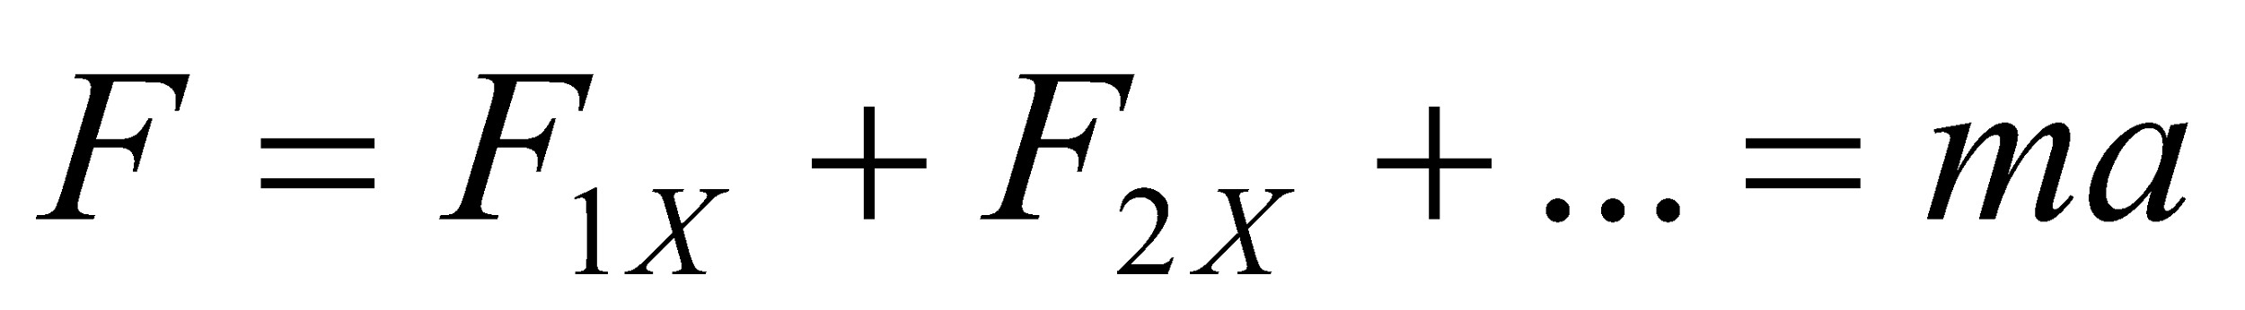  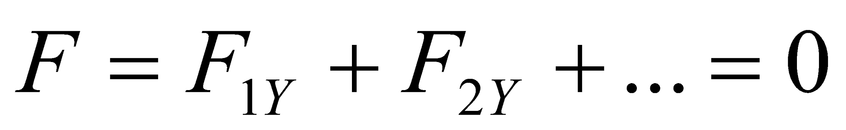 |  | I. Chuyển động tịnh tiến của vật rắn.  1. Định nghĩa.  Chuyển động tịnh tiến của 1 vật rắn là chuyển động trong đó đường nối 2 điểm bất kỳ của vật luôn song song với chính nó.  2. Gia tốc của vật trong chuyển động tịnh tiến.  Gia tốc của chuyển động tịnh tiến được xác định bằng định luật II Niu-Tơn  hay  Trong đó: 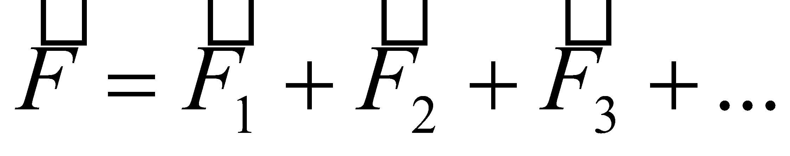 là hợp lực tác dụng lên vật, m là khối lượng của nó.
 | - Dùng đĩa momen đánh dấu 2 điểm, làm cho đĩa quay 1 góc nào đó. Hãy nhận xét góc quay của 2 điểm trong cùng 1 khoảng thời gian?  - Nói tổng quát hơn là mọi điểm của vật đều quay được cùng 1 góc trong cùng 1 khoảng thời gian, tức là mọi điểm của vật có cùng tốc độ góc.  - Vậy có giá trị như thế nào nếu vật quay đều? Quay nhanh dần? Chậm dần?  - Chú ý: tốc độ dài của một điểm cách trục quay r được xác định như thế nào? |  | - Quan sát TN; suy nghĩ rút ra nhận xét.  + Hai điểm quay được cùng 1 góc trong cùng một khoảng thời gian.  + Vật quay đều, vật quay nhanh dền thì tăng dần, vật quay chậm dền thì giảm dần  + 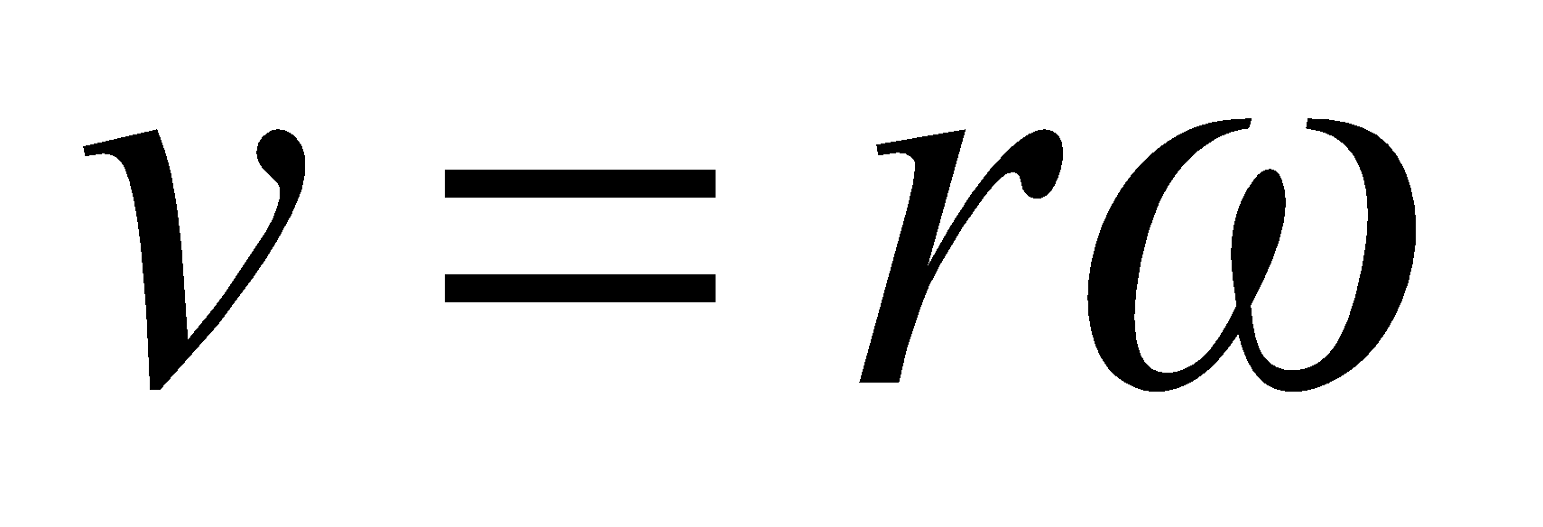 tốc độ dài của các điểm có giá trị phụ thuộc khoảng cách từ điểm đó đến trục quay. |  | II. Chuyển động quay của vật rắn quanh một trục cố định.  1. Đặc điểm của chuyển động quay. Tốc độ góc  - Mọi điểm của vật có cùng tốc độ góc  - Vật quay đều.  - Vật quay nhanh dền thì tăng dần.  - Vật quay chậm dền thì giảm dần.
TIẾT 2
- Bố trí TN hình 21.4  - Cho 2 vật cùng trọng lượng; các em hãy trả lời C2  - Treo hai vật có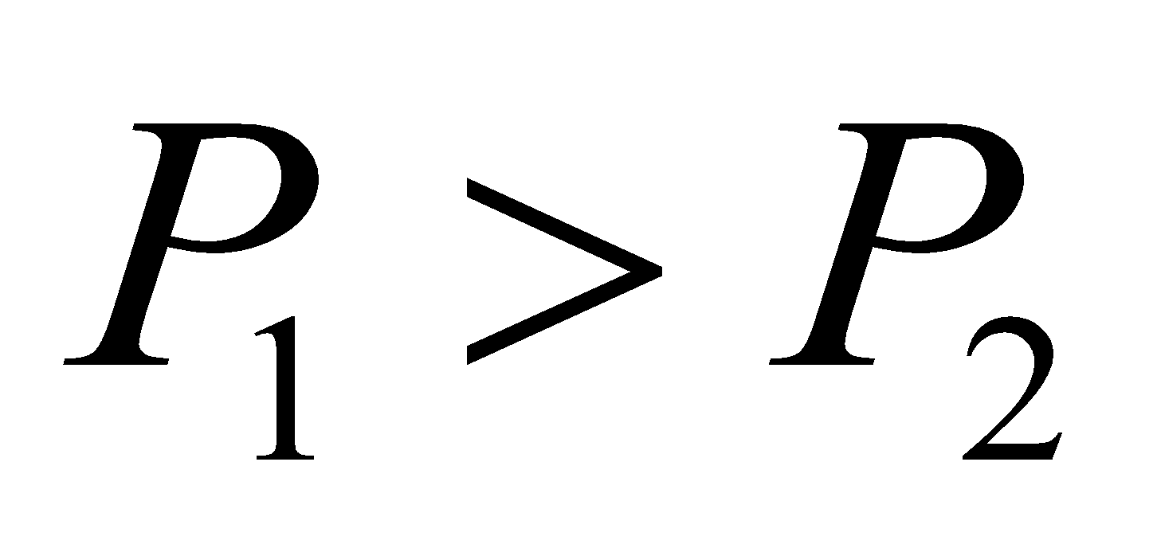; giữ vật 1 ở độ cao h, thả nhẹ cho hai vật chuyển động. Trả lời C3  - Nhận xét chuyển động của 2 vật và ròng rọc?  - Giải thích tại sao ròng rọc quay nhanh dần?  - Các em hãy rút ra nhận xét về tác dụng của momen lực đối với một vật quay quanh 1 trục |  | - Quan sát TN, thảo luận để trả lời các câu hỏi.  - Ròng rọc chịu tác dụng của lực căng T₁ và T₂ của dây. Ta có:  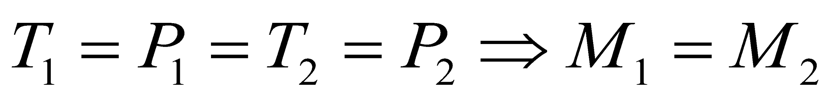  => Ròng rọc đứng yên.  - Quan sát TN, đo thời gian chuyển động của vật 1 là t₀ và rút ra nhận xét: Hai vật chuyển động nhanh dần, ròng rọc quay nhanh dần.  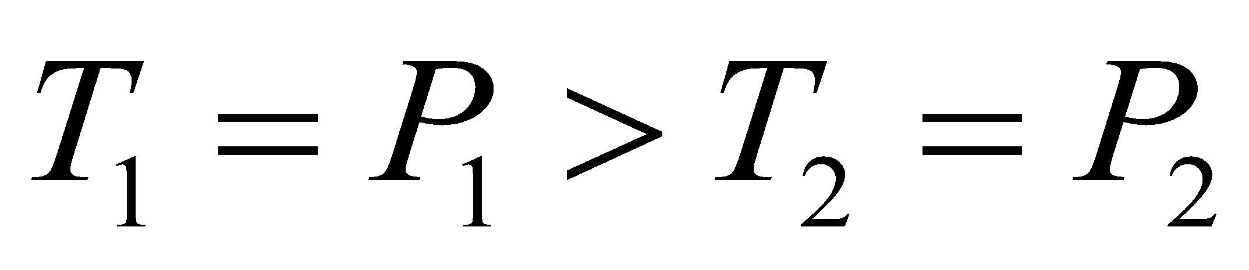  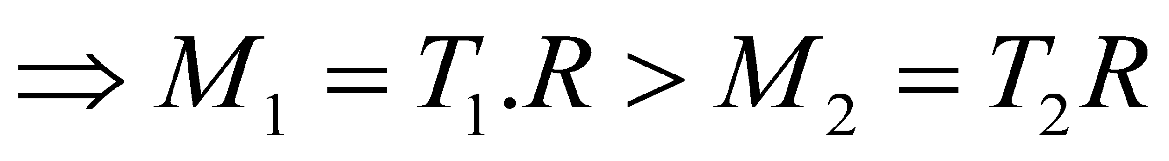 làm cho ròng rọc quay nhanh dần.  - Momen lực tác dụng lên một vật quay quanh một trục làm thay đổi tốc độ góc của vật. |  | 2. Tác dụng của momen lực đối với một vật quay quanh một trục.  a. Thí Nghiệm:  1  2  b. Giải thích:  - Hai vật có trọng lượng khác nhau (P₁ > P₂) => T₁ ≠ T₂ (T₁ > T₂) => Tổng mômen lực tác dụng lên ròng rọc là:  M = M₁ - M₂ = (T₁ - T₂)R  M ≠ 0 => Ròng rọc quay nhanh dần.  c. Kết luận:  Momen lực tác dụng vào một vật quay quanh một trục cố định làm thay đổi tốc độ góc của vật.
 | - Tác dụng cùng 1 lực lên các vật khác nhau vật nào có vận tốc thay đổi chậm hơn thì có mức quán tính lớn hơn.  - Mọi vật quay quanh trục đều có mức quán tính. Mức quán tính của vật càng lớn thì vật càng khó thay đổi tốc độ góc và ngược lại.  - Mức quán tính của vật phụ thuộc vào những yếu tố nào?  - Tiến hành TN kiểm tra (ròng rọc cùng kích thước nhưng thay đổi khối lượng); các em trả lời C4.  + Gợi ý: Vật 1 chuyển động nhanh dần, đi cùng quãng đường.  - Tiến hành TN kiểm tra (ròng rọc có khối lượng tập trung chủ yếu ở phần ngoài); các em trả lời C5.  - Qua 2 TN các em hãy rút ra kết luận về mức quán tính  - TN cho thấy; khi một vật đang quay mà chịu một momen cản thì vật quay chậm lại. Vật có khối lượng lớn thì tốc độ góc giảm chậm hơn và ngược lại.  - Các em làm C6 |  | - Phát hiện sự tượng tự của chuyển động thẳng và chuyển động quay.  + HS trả lời  - Đo t₁ so sánh với t₀; rút ra kết luận: mức quán tính phụ thuộc vào khối lượng của vật.  - Đo t₂ so sánh với t₀; rút ra kết luận: mức quán tính phụ thuộc vào sự phân bố khối lượng của vật đối với trục quay.  - Hs rút ra kết luận chung.  - Thảo luận chung tìm phương án trả lời. |  | 3. Mức quán tính trong chuyển động quay.  + Mọi vật quay quanh một trục đều có mức quán tính.  + Mức quán tính của một vật quay quanh một trục phụ thuộc vào khối lượng của vật v à sự phân bố khối lượng đó đối với trục quay.
HOẠT ĐỘNG 3: Hoạt động luyện tập (10')
Mục tiêu: Luyện tập củng cố nội dung bài học
Phương pháp dạy học: Dạy học nhóm; dạy học nêu và giải quyết vấn đề; phương pháp thuyết trình; sử dụng đồ dung trực quan
Định hướng phát triển năng lực: giải quyết vấn đề, năng lực hợp tác, năng lực xử lí tình huống, năng lực giao tiếp, năng lực nhận thức, điều chỉnh hành vi, tư duy sáng tạo
GV giao nhiệm vụ cho học sinh làm bài tập trắc nghiệm:
Câu 1: Một vật rắn ở trạng thái cân bằng sẽ không chuyển động tịnh tiến dưới tác dụng của cá lực khi
A. các lực tác dụng cùng đi qua trọng tâm.
B. các lực tác dụng từng đôi một trực đối.
C. các lực tác dụng phải đồng quy.
D. tổng các lực tác dụng phải bằng 0.
Câu 2: Một vật rắn ở trạng thái cân bằng sẽ không quay dưới tác dụng của các lực khi
A. các lực tác dụng cùng đi qua trọng tâm.
B. các lực tác dụng từng đôi một trực đối.
C. các lực tác dụng phải đồng quy.
D. tổng momen của các lực tác dụng đối với cùng một trục quay phải bằng 0.
Câu 3.Trong các chuyển động của các vật sau, vật nào là chuyển động tịnh tiến?
A. Đầu van xe đạp của một xe đạp đang chuyển động.
B. Quả bóng đang lăn
C. Bè trôi trên sông.
D. Cánh cửa quay quanh bản lề.
Câu 4: Một vật rắn có trục quay cố định, nó chịu tác dụng lực F . Tình huống nào sau đây, vật sẽ không thực hiện chuyển động quay?
A. Giá của lực đi qua trọng tâm của vật.
B. Giá của lực song song với trục quay.
C. Giá của lực đi qua trục quay.
D. Cả B và C đều đúng.
Câu 5: Hùng va Dũng cùng nhau đẩy một chiếc thùng đựng hàng có trọng lượng 1200 N. Hùng đẩy với một lực 400 N. Dũng đẩy với một lực 300 N. Hệ số ma sát trượt giữa thùng và sàn nhà là μ = 0,2. Gia tốc trong chuyển động tịnh tiến của thùng là (g = 10 m/s²):
A. 0,38 m/s².
B. 0,038 m/s².
C. 3,8 m/s².
D. 4,6 m/s².
Câu.6: Một vật có khối lượng m = 40 kg bắt đầu trượt trên sàn nhà dưới tác dụng của một lực nằm ngang F = 200N. Hệ số ma sát trượt giữa vật và sàn 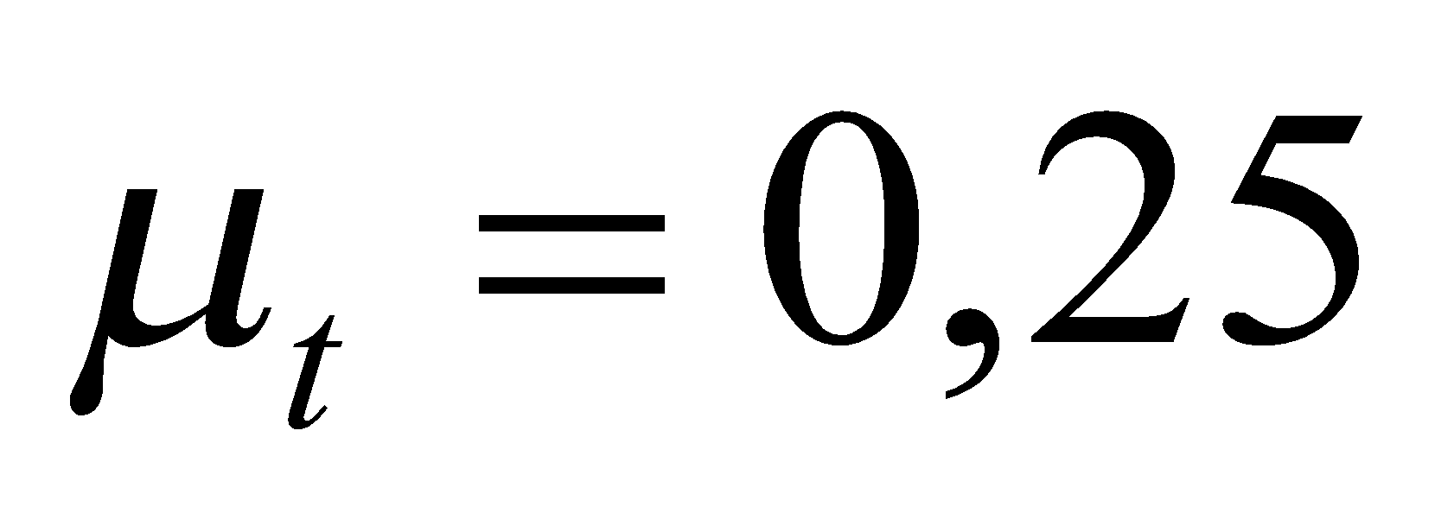, cho 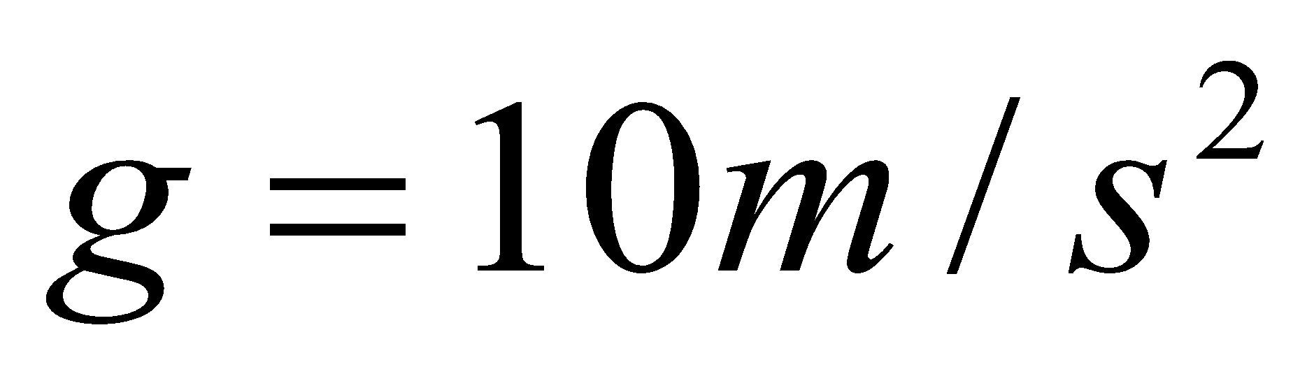. Gia tốc của vật là
A. 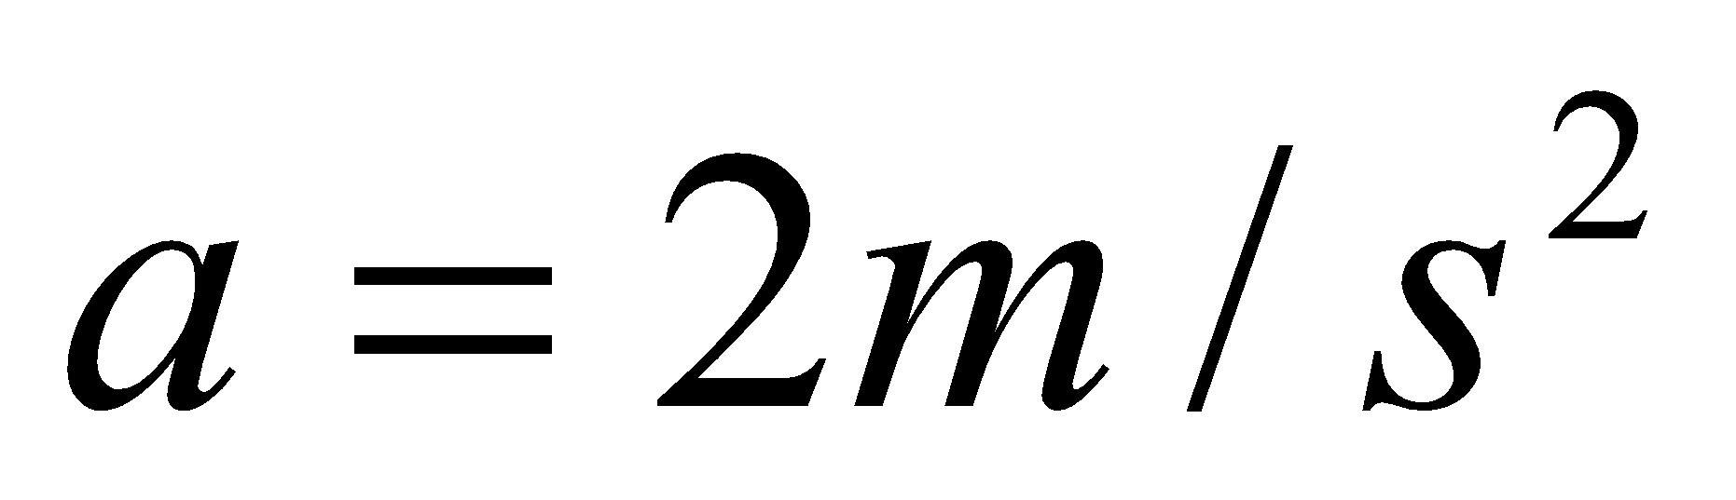 B. 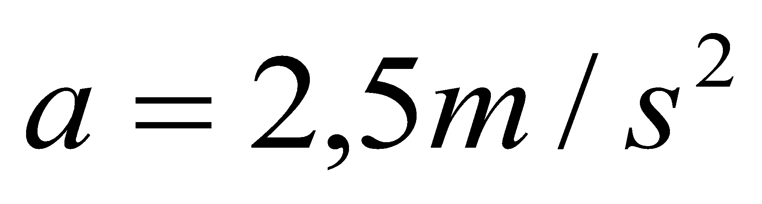. C. 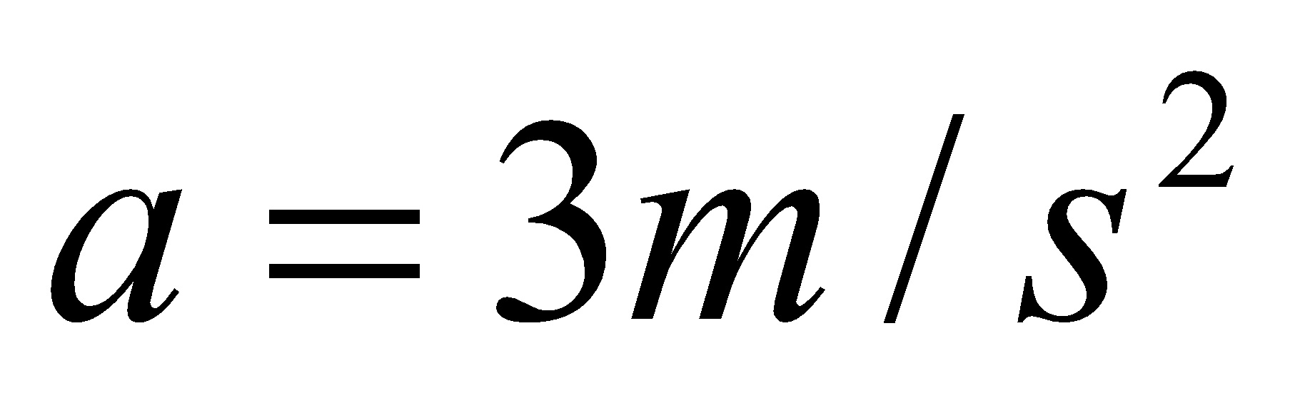. D. 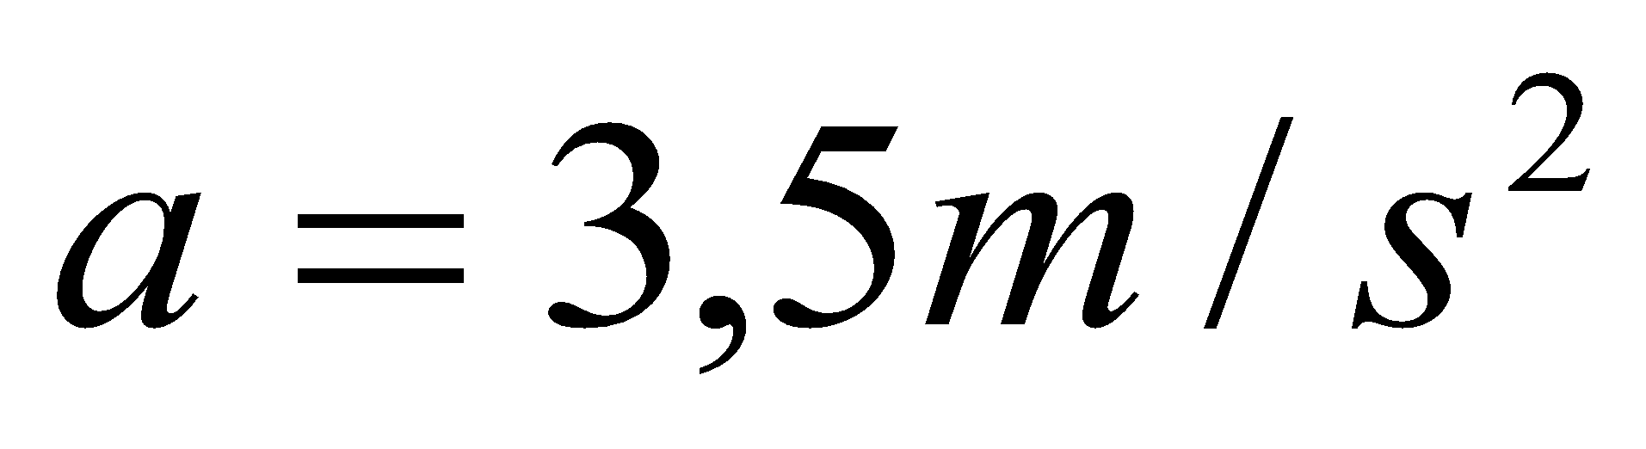
Câu 7: Một vật rắn có khối lượng m= 10 kg được kéo trượt tịnh tiến trên mặt sàn nằm ngang bởi lực F có độ lớn 20 N hợp với phương nằm ngang một góc α=30º. Cho biết hệ số ma sát trượt giữa vật và sàn nhà là μ = 0,1 (lấy g = 10 m/s²). Quãng đường vật rắn đi được 4 s là
A. 6,21 m.
B. 6,42 m.
C. 6,56 m.
D. 6,72 m.
Hướng dẫn giải và đáp án
Câu | 1 | 2 | 3 | 4 | 5 | 6 | 7
Đáp án | D | D | C | B | C | B | C

HOẠT ĐỘNG 4: Hoạt động vận dụng (8’)
Mục tiêu: Vận dụng làm bài tập
Phương pháp dạy học: Dạy học nhóm; dạy học nêu và giải quyết vấn đề; phương pháp thuyết trình; sử dụng đồ dung trực quan
Định hướng phát triển năng lực: giải quyết vấn đề, năng lực hợp tác, năng lực xử lí tình huống, năng lực giao tiếp, năng lực nhận thức, điều chỉnh hành vi, tư duy sáng tạo
Bài 2 (trang 114 SGK Vật Lý 10) : Có thể áp dụng định luật II Niu – tơn cho chuyển động tịnh tiến được không? Tại sao?  Bài 3 (trang 114 SGK Vật Lý 10) : Momen lực có tác dụng như thế nào đối với một vật quay quanh một trục cố định? | Có thể áp dụng định luật II Niu – tơn cho chuyển động tịnh tiến. Vì tất cả các điểm của vật đều chuyển động như nhau, đều có cùng một gia tốc.  Khi vật rắn quay quanh trục, mọi điểm của vật đều có cùng tốc độ góc ω momen lực tác dụng vào vật quay quanh một trục cố định làm thay đổi tốc độ góc của vật.
HOẠT ĐỘNG 5: Hoạt động tìm tòi và mở rộng (2’)
Mục tiêu: Tìm tòi và mở rộng kiến thức, khái quát lại toàn bộ nội dung kiến thức đã học
Phương pháp dạy học: Dạy học nhóm; dạy học nêu và giải quyết vấn đề; phương pháp thuyết trình; sử dụng đồ dung trực quan
Định hướng phát triển năng lực: giải quyết vấn đề, năng lực hợp tác, năng lực xử lí tình huống, năng lực giao tiếp, năng lực nhận thức, điều chỉnh hành vi, tư duy sáng tạo
Vẽ sơ đồ tư duy khái quát lại nội dung bài học
4. Dặn dò
+ GV tóm lại nội dung chính của bài.
+ Yêu cầu HS về nhà làm các bài tập.
+ Yêu cầu: HS chuẩn bị bài sau.

Tiết 34: NGẪU LỰC

I. MỤC TIÊU
1. Kiến thức:
Phát biểu được định nghĩa ngẫu lực và nêu được tác dụng của ngẫu lực.
Viết được công thức tính momen ngẫu lực.
2. Kĩ năng:
Vận dụng được khái niệm ngẫu lực để giải thích một số hiện tượng vật lí thường gặp trong đời sống và kĩ thuật.
3. Thái độ
- Có hứng thú học tập. Có tinh thần tự lực, tự giác tham gia xây dựng kiến thức.
- Yêu thích khoa học, tác phong của nhà khoa học.
4. Định hướng phát triển năng lực
a. Năng lực được hình thành chung :
Năng lực giải quyết vấn đề. Năng lực thực nghiệm. Năng lực dự đoán, suy luận lí thuyết, thiết kế và thực hiện theo phương án thí nghiệm kiểm chứng giả thuyết, dự đoán, phân tích, xử lí số liệu và khái quát rút ra kết luận khoa học. Năng lực đánh giá kết quả và giải quyết vân đề
b. Năng lực chuyên biệt môn vật lý :
- Năng lực kiến thức vật lí.
- Năng lực phương pháp thực nghiệm
- Năng lực trao đổi thông tin
- Năng lực cá nhân của HS
II. PHƯƠNG PHÁP – PHƯƠNG TIỆN DẠY HỌC:
1. Về phương pháp:
- Sử dụng phương pháp thuyết trình kết hợp với đàm thoại nêu vấn đề, nếu có điều kiện sử dụng bài giảng điện tử trình chiếu trên máy chiếu.
- Sử dụng phương pháp thí nghiệm biểu diễn.
2. Về phương tiện dạy học
- Giáo án, sgk, thước kẻ, đồ dùng dạy học,…
III. CHUẨN BỊ:
GV: Chuẩn bị một số dụng cụ như tuavit, vòi nước, cơ-lê ống, con quay. Photo một số hình vẽ trong SGK.
HS: Ôn lại kiến thức về điều kiện cân bằng của 1 vật chịu tác dụng của 3 lực song song, momen lực.
IV. CÁC HOẠT ĐỘNG DẠY VÀ HỌC
1. Ổn định lớp
2. Kiểm tra bài cũ
Yêu cầu HS trả lời nhanh BT 8, 9, 10 SGK
3. Bài mới.
HOẠT ĐỘNG 1: Khởi động (5’)
Mục tiêu: HS biết được các nội dung cơ bản của bài học cần đạt được, tạo tâm thế cho học sinh đi vào tìm hiểu bài mới.
Phương pháp dạy học: Dạy học nhóm; dạy học nêu và giải quyết vấn đề; phương pháp thuyết trình; sử dụng đồ dung trực quan
Định hướng phát triển năng lực: giải quyết vấn đề, năng lực hợp tác, năng lực xử lí tình huống, năng lực giao tiếp, năng lực nhận thức, điều chỉnh hành vi, tư duy sáng tạo.
Dùng tay vặn vòi nước ta đã tác dụng vào vòi nước một ngẫu lực. Vậy ngẫu lực là gì? Chúng ta cùng tìm hiểu bài học hôm nay | HS trả lời | Tiết 34: NGẪU LỰC
HOẠT ĐỘNG 2: Hình thành kiến thức
Mục tiêu: định nghĩa ngẫu lực. Viết được công thức tính momen của ngẫu lực.
- Vận dụng được khái niệm ngẫu lực để giải thích một số hiện tượng vật lí thường gặp trong đời sống và kĩ thuật.
- Vận dụng được công thức tính mômen của ngẫu lực để làm một số bài tập.
Phương pháp dạy học: Dạy học nhóm; dạy học nêu và giải quyết vấn đề; phương pháp thuyết trình; sử dụng đồ dung trực quan
Định hướng phát triển năng lực: giải quyết vấn đề, năng lực hợp tác, năng lực xử lí tình huống, năng lực giao tiếp, năng lực nhận thức, điều chỉnh hành vi, tư duy sáng tạo
Hoạt động của GV | Hoạt động của HS | Nội dung
- Đề nhị 1 HS lên vặn vòi nước. Nhận xét lực tác dụng của tay vào vòi nước. Đưa hình vẽ hình 22.2. chỉ ra 2 lực và .  - Dùng tay vặn vòi nước ta đã tác dụng vào vòi nước một ngẫu lực. Vậy ngẫu lực là gì?  - Nêu các ví dụ về ngẫu lực | - Tiến hành theo yêu cầu của GV.  - Có 2 lực ngược chiều, cùng tác dụng vào một vật, điểm đặt khác nhau.  - Nêu định nghĩa ngẫu lực. | I. Ngẫu lực là gì?  1. Định nghĩa.  Hệ hai lực song song, ngược chiều, có độ lớn bằng nhau và cùng tác dụng vào một vật gọi là ngẫu lực.  2. Ví dụ.
- Tìm hiểu trường hợp vật rắn không có trục quay cố định.  - Tác dụng lực làm con quay quay. Nhận xét kết quả tác dụng của ngẫu lực.  - Rút ra kết luận chung.  - Hướng dẫn HS tìm hiểu trường hợp vật có trục quay cố định.  - Khi vặn vòi nước. Ngẫu lực gây ra tác dụng gì?  - Nhận xét vị trí trọng tâm của vật; trọng tâm đứng yên hay chuyển động?  - Nếu trục quay không đi qua trọng tâm. Tác dụng ngẫu lực (kéo đồng thời, ngược chiều 2 sợi dây) nhận xét trọng tâm của đĩa.  - Nhận xét chung về tác dụng của ngẫu lực?  - Hướng dẫn HS tìm hiểu momen ngẫu lực. Dùng hình vẽ 22.5  - Nhận xét chiều tác dụng làm quay của và .  - Chọn chiều (+) là chiều quay của vật do tác dụng của ngẫu lực, tính momen ngẫu lực.  - Chú ý: d là khoảng cách giữa 2 giá của lực được gọi là cánh tay đòn của ngẫu lực.  - Các em làm C1.  - Gợi ý: Chọn trục quay O₁ khác O, rồi tính momen của ngẫu lực đối với trục quay O₁. | - Con quay quay quanh trục qua trọng tâm, và vuông góc với mặt phẳng chứa ngẫu lực.  - Làm vật quay quanh trục cố định của nó.  - Ở tâm đối xứng, trục quay đi qua trọng tâm. Khi vật quay trọng tâm đứng yên.  - Trọng tâm chuyển động tròn xung quanh trục quay.  - Ngẫu lực tác dụng vào một vật chỉ làm vật quay chứ không chuyển động tịnh tiến.  - Làm vật quay cùng chiều.  HS dựa vào hình vẽ 22.5 rồi tìm momen của ngẫu lực.  - HS làm việc cá nhân C1, thảo luận chung để tìm kết quả đúng nhất. | II. Tác dụng của ngẫu lực đối với một vật rắn.  1. Trường hợp vật không có trục quay cố định.  Vật chỉ chịu tác dụng của ngẫu lực, quay quanh trục đi qua trọng tâm, và vuông góc với mặt phẳng chứa ngẫu lực.  2. Trường hợp vật có trục quay cố định.  * Ngẫu lực tác dụng vào 1 vật chỉ làm cho vật quay chứ không chuyển động tịnh tiến.  3. Momen ngẫu lực  F: độ lớn của mỗi lực (N)  d: Cánh tay đòn của ngẫu lực (m)  M: Momen của ngẫu lực (N.m)  * Momen của ngẫu lực không phụ thuộc vào vị trí của trục quay vuông góc với mặt phẳng chứa ngẫu lực.
HOẠT ĐỘNG 3: Hoạt động luyện tập (10')
Mục tiêu: Luyện tập củng cố nội dung bài học
Phương pháp dạy học: Dạy học nhóm; dạy học nêu và giải quyết vấn đề; phương pháp thuyết trình; sử dụng đồ dung trực quan
Định hướng phát triển năng lực: giải quyết vấn đề, năng lực hợp tác, năng lực xử lí tình huống, năng lực giao tiếp, năng lực nhận thức, điều chỉnh hành vi, tư duy sáng tạo
GV giao nhiệm vụ cho học sinh làm bài tập trắc nghiệm:
Câu 1: Điền khuyết vào chỗ chống bằng từ cho sẵn dưới đây
Ngẫu lực là: hệ hai lực .......................................................................... và cùng tác dụng vào một vật.
A. song song, cùng chiều, có độ lớn bằng nhau.
B. song song, ngược chiều, có độ lớn bằng nhau
C. song song, cùng chiều, không cùng độ lớn.
D. song song, ngược chiều, không cùng độ lớn.

Câu 2: Mômen của ngẫu lực được tính theo công thức
A. M = Fd. B. M = F.d/2. C. M = F/2.d. D. M = F/d

Câu 3: Vật rắn không có trục quay cố định, chịu tác dụng của mômen ngẫu lực thì trọng tâm của vật sẽ như thế nào?
A. đứng yên. B. chuyển động.dọc trục. C. chuyển động quay. D. chuyển động lắc.
Câu 4: Một vật rắn phẳng mỏng dạng một tam giác đều ABC, canh a = 20 cm. Người ta tác dụng một ngẫu lực nằm trong mặt phẳng của tam giác. Các lực này có độ lớn 8 N và đặt vào hai đỉnh A và C và song song với BC. Momen cảu ngẫu lực có giá trị là
A. 13,8 N.m.
B. 1,38 N.m.
C. 1,38.10⁻² N.m.
D. 1,38.10⁻³N.m.
Câu 5: Nhận xét nào sau đây về ngẫu lực không đúng?
A. Momen ngẫu lực phụ thuộc khoảng cách giữa hai giá của hai lực.
B. Có thể xác định hợp lực của ngẫu lực theo quy tắc hợp lực song song ngược chiều.
C. Nếu vật không có trục qua cố định, ngẫu lực làm nó quay quanh một trục đi qua trọng tâm và vuông góc với mặt phẳng chứa ngẫu lực.
D. Momen ngẫu lực không phụ thuộc vị trí trục quay, miễn là trục quay vuông góc với mặt phẳng của ngẫu lực.
Câu 6: Hai lực của ngẫu lực có độ lớn F = 20 N, khoảng cách giữa hai giá của ngẫu lực là d = 30 cm. Momen của ngẫu lực có độ lớn bằng
A. M = 0,6 N.m.
B. M = 600 N.m.
C. M = 6 N.m.
D. M = 60 N.m.
Hướng dẫn giải và đáp án
Câu | 1 | 2 | 3 | 4 | 5 | 6
Đáp án | B | A | A | B | B | C

HOẠT ĐỘNG 4: Hoạt động vận dụng (8’)
Mục tiêu: Vận dụng làm bài tập
Phương pháp dạy học: Dạy học nhóm; dạy học nêu và giải quyết vấn đề; phương pháp thuyết trình; sử dụng đồ dung trực quan
Định hướng phát triển năng lực: giải quyết vấn đề, năng lực hợp tác, năng lực xử lí tình huống, năng lực giao tiếp, năng lực nhận thức, điều chỉnh hành vi, tư duy sáng tạo
1.Tác dụng của ngẫu lực đối với một vật có thay đổi không nếu ta thay đổi điểm đặt và phương của cặp lực (F, F') nhưng không thay đổi độ lớn của lực và cánh tay đòn của ngẫu lực? | - HS trả lời.  - HS nộp vở bài tập.  - HS tự ghi nhớ nội dung trả lời đã hoàn thiện. | 1. Không thay đổi
HOẠT ĐỘNG 5: Hoạt động tìm tòi và mở rộng (2’)
Mục tiêu: Tìm tòi và mở rộng kiến thức, khái quát lại toàn bộ nội dung kiến thức đã học
Phương pháp dạy học: Dạy học nhóm; dạy học nêu và giải quyết vấn đề; phương pháp thuyết trình; sử dụng đồ dung trực quan
Định hướng phát triển năng lực: giải quyết vấn đề, năng lực hợp tác, năng lực xử lí tình huống, năng lực giao tiếp, năng lực nhận thức, điều chỉnh hành vi, tư duy sáng tạo
Tìm hiểu thêm ví dụ về ngẫu lực
4. Dặn dò
+ GV tóm lại nội dung chính của bài.
+ Yêu cầu HS về nhà làm các bài tập.
+ Yêu cầu: HS chuẩn bị bài sau.

Tiết 35: BÀI TẬP

I. MỤC TIÊU
+ Ôn tập, củng cố các kiến thức đã học về động học chất điểm; động lực học chất điểm; cân bằng và chuyển động của vật rắn.
+ Vận dụng các công thức để làm các bài tập đơn giản.
II. CHUẨN BỊ
HS: Ôn lại các kiến thức đã học.
IV. CÁC HOẠT ĐỘNG DẠY VÀ HỌC
1. Ổn định lớp
2. Kiểm tra bài cũ
3. Bài mới.
Hoạt động 1: Củng cố lại kiến thức.
Hoạt động của GV | Hoạt động của HS | Nội dung
Chương I đã tìm hiểu những gì?  Tóm tắt nội dung kiến thức chính?  Chương II đã tìm hiểu những gì?  Tóm tắt nội dung kiến thức chính?  Chương II đã tìm hiểu những gì?  Tóm tắt nội dung kiến thức chính? | + HS trả lời  + HS trả lời  + HS trả lời  + HS trả lời  + HS trả lời  + HS trả lời | I. Kiến thức đã học.  1. Động học chất điểm.  + Các khái niệm: Chuyển động cơ, quĩ đạo, chất điểm, hệ qui chiếu,....  + Chuyển động thẳng đều (định nghĩa, phương trình chuyển động)  + Chuyển động thẳng biến đổi đều (định nghĩa, phương trình chuyển động, công thức vận tốc, công thức liên hệ a, v, s)  + Áp dụng chuyển động thẳng nhanh dần đều vào rơi tự do.  + Chuyển động tròn đều (định nghĩa, đặc điểm của chuyển động tròn đều, tốc độ dài và tốc độ góc, công thức liên hệ giữa v và ω giữa T và ω ; gia tốc trong chuyển động tròn đều)  + Công thức cộng vận tốc.  2. Động lực học chất điểm.  - Tổng hợp và phân tích lực.  - Điều kiện cân bằng của chất điểm.  - Các định luật của Niu tơn  - Lực hấp dẫn  - Lực ma sát.  - Lực hướng tâm  - Bài toán về chuyển động ném ngang.  3. Cân bằng và chuyển động của vật rắn.  - Cân bằng của một vật chịu tác dụng của hai, ba lực không song song.  - Cân bằng của một vật có trục quay cố định.  - Quy tắc hợp lực song song cùng chiều.  - Cân bằng của một vật có mặt chân đế.
Hoạt động 2: Hướng dẫn HS làm một số bài tập trong chương 3
Hoạt động của GV | Hoạt động của HS | Nội dung
Bài 6 (SGK - trang 100)  Tóm tắt:  m = 2kg  α=30⁰  g = 9,8 m/s²  a. T = ?  b) N = ?  Hướng dẫn:  + Vật chịu tác dụng của những lực nào?  + Biểu diễn các lực tác dụng lên vật?  + Điều kiện để vật đứng yên?  Bài 5 (SGK - trang 114)  Tóm tắt:  m = 40 kg  F = 200 N  μ_{t} = 0,25  g = 10 m/s²  a. a = ?  b. v = ? (t = 3s)  c. s = ? (t = 3s)  Hướng dẫn:  + Vật chịu tác dụng của những lực nào?  + Biểu diễn các lực tác dụng lên vật?  + Viết phương trình định luật II Niu tơn cho vật?  + Chiếu phương trình định luật II Niu tơn lên chiều dương?  + Gia tốc của vật?  + Vận tốc của vật?  + Quãng đường của vật? | + HS trả lời  + HS trả lời  + HS trả lời  + HS trả lời  + HS trả lời  + HS trả lời  + HS trả lời  + HS trả lời  + HS trả lời  + HS trả lời | Bài 6 (SGK - trang 100)  Các lực tác dụng lên vật:  + Trọng lực:  + Phản lực:  + Lực căng:  Vật đứng yên: 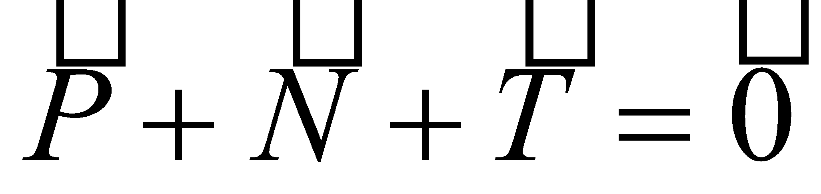  Phân tích thành 2 thành phần:  + song song với mặt phẳng nghiêng.  + vuông góc với mặt phẳng nghiêng.  Độ lớn: P₁ = P. sin α = mg.sin α  P₂ = P.cos α =mg.cos α  Từ hình vẽ: T = P₁ = mg. sin α = 9,8 (N)  N = P₂ = mg.cos α = 16,97 (N)  Bài 5 (SGK - trang 114)  +  Chọn chiều dương trùng với chiều chuyển động của vật.  Các lực tác dụng lên vật:  + Trọng lực:  + Phản lực:  + Lực ma sát:  + Lực kéo:  Áp dụng định luật II Niu tơn có:  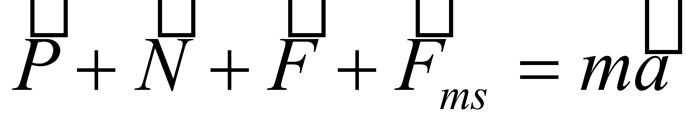 Chiếu lên chiều (+)  F - F_{ms} = ma  Mà F_{ms} = μ_{t}.N = μ_{t}P = μ_{t}. mg = 100 (N)  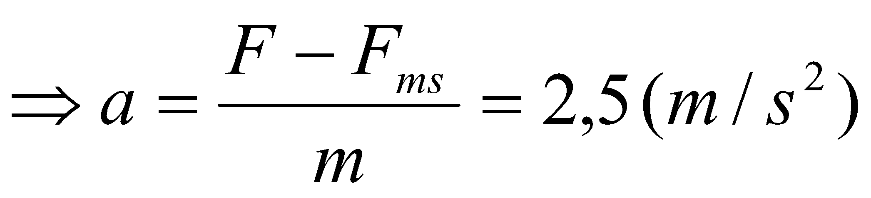  b. Vận tốc của vật: v = a.t = 2,5.3 = 7,5 (m/s)  c. Quãng đường: 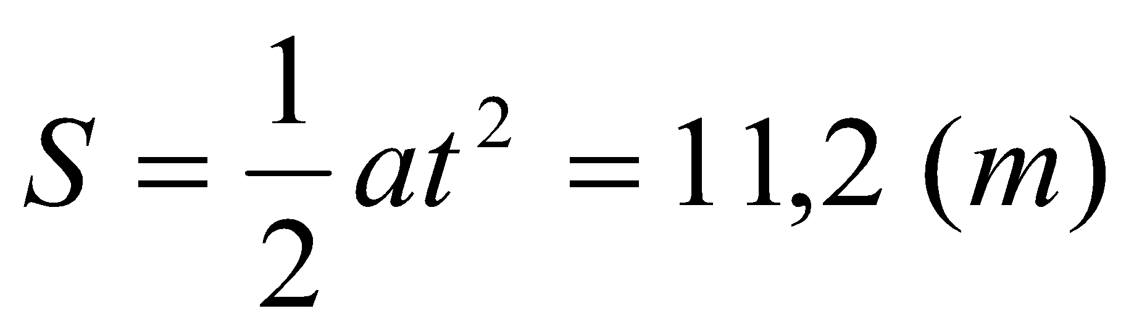
IV. VẬN DỤNG, CỦNG CỐ
+ Yêu cầu HS về nhà học bài.
+ Yêu cầu: HS chuẩn bị bài sau kiểm tra học kì
V. RÚT KINH NGHIỆM GIỜ DẠY

Tiết 36: KIỂM TRA HỌC KÌ I

CHƯƠNG IV: CÁC ĐỊNH LUẬT BẢO TOÀN
Tiết 37: ĐỘNG LƯỢNG - ĐỊNH LUẬT BẢO TOÀN ĐỘNG LƯỢNG

I. MỤC TIÊU
1. Về kiến thức:
+ Định nghĩa được xung lượng của lực; nêu được bản chất ( tính chất vectơ ) và đơn vị xung lượng của lực.
+ Phát biểu được định nghĩa, viết được công thức tính, biểu diễn được vectơ động lượng nêu được đơn vị của động lượng.
+ Nêu được khái niệm hệ cô lập và lấy ví dụ về hệ cô lập.
+ Phát biểu được định luật II Niu-tơn dạng 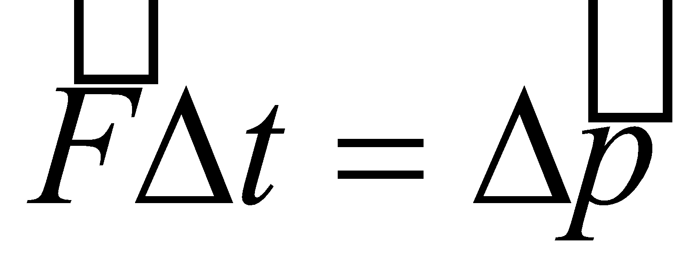
+ Phát biểu được định luật bảo toàn động lượng đối với hệ cô lập.
+ Viết được biểu thức của định luật bảo toàn động lượng đối với hệ gồm hai vật.
2. Về kĩ năng:
Kĩ năng : Vận dụng công thức tính động lượng để giải được các bài tập.
3. Thái độ : Tinh thần say mê khoa học
4. Định hướng phát triển năng lực
a. Năng lực được hình thành chung :
Năng lực giải quyết vấn đề. Năng lực thực nghiệm. Năng lực dự đoán, suy luận lí thuyết, thiết kế và thực hiện theo phương án thí nghiệm kiểm chứng giả thuyết, dự đoán, phân tích, xử lí số liệu và khái quát rút ra kết luận khoa học. Năng lực đánh giá kết quả và giải quyết vân đề
b. Năng lực chuyên biệt môn vật lý :
- Năng lực kiến thức vật lí.
- Năng lực phương pháp thực nghiệm
- Năng lực trao đổi thông tin
- Năng lực cá nhân của HS
II. PHƯƠNG PHÁP – PHƯƠNG TIỆN DẠY HỌC:
1. Về phương pháp:
- Sử dụng phương pháp thuyết trình kết hợp với đàm thoại nêu vấn đề, nếu có điều kiện sử dụng bài giảng điện tử trình chiếu trên máy chiếu.
- Sử dụng phương pháp thí nghiệm biểu diễn.
2. Về phương tiện dạy học
- Giáo án, sgk, thước kẻ, đồ dùng dạy học,…
III. CHUẨN BỊ:
1. Giáo viên
- Thí nghiệm minh họa định luật bảo toàn động lượng:
+ Đệm khí.
+ Các xe nhỏ chuyển động trên đện khí.
+ Các lò xo xoắn dài.
+ Dây buộc.
+ Đồng hồ hiện số
2. Học sinh
- Ôn lại các định luệt Newton.
IV. CÁC HOẠT ĐỘNG DẠY VÀ HỌC
1. Ổn định lớp
2. Kiểm tra bài cũ
3. Bài mới.
HOẠT ĐỘNG 1: Khởi động (5’)
Mục tiêu: HS biết được các nội dung cơ bản của bài học cần đạt được, tạo tâm thế cho học sinh đi vào tìm hiểu bài mới.
Phương pháp dạy học: Dạy học nhóm; dạy học nêu và giải quyết vấn đề; phương pháp thuyết trình; sử dụng đồ dung trực quan
Định hướng phát triển năng lực: giải quyết vấn đề, năng lực hợp tác, năng lực xử lí tình huống, năng lực giao tiếp, năng lực nhận thức, điều chỉnh hành vi, tư duy sáng tạo.
GV: Trong tương tác giữa hai vật có sự biến đổi vận tốc của các vật. Vậy có hệ thức nào liên hệ giữa vận tốc của các vật trước và sau tương tác với khối lượng của chúng không ? Và đại lượng nào đặc trưng cho sụ truyền chuyển động giữa các vật tương tác, trong quá trình tương tác này tuân theo định luật nào ? | HS định hướng ND | CHƯƠNG IV: CÁC ĐỊNH LUẬT BẢO TOÀN  Tiết 37: ĐỘNG LƯỢNG - ĐỊNH LUẬT BẢO TOÀN ĐỘNG LƯỢNG
HOẠT ĐỘNG 2: Hình thành kiến thức
Mục tiêu: + Định nghĩa được xung lượng của lực; nêu được bản chất ( tính chất vectơ ) và đơn vị xung lượng của lực.
+ Phát biểu được định nghĩa, viết được công thức tính, biểu diễn được vectơ động lượng nêu được đơn vị của động lượng.
Phương pháp dạy học: Dạy học nhóm; dạy học nêu và giải quyết vấn đề; phương pháp thuyết trình; sử dụng đồ dung trực quan
Định hướng phát triển năng lực: giải quyết vấn đề, năng lực hợp tác, năng lực xử lí tình huống, năng lực giao tiếp, năng lực nhận thức, điều chỉnh hành vi, tư duy sáng tạo
Hoạt động của GV |  | Hoạt động của HS |  | Nội dung
- ví dụ: Hai viên bi ve đang chuyển động nhanh va vào nhau đổi hướng chuyển động.  Thời gian tác dụng? Độ lớn lực tác dụng?  + Kết quả của lực tác dụng đối với bi ve?  -Nêu và phân tích khái niệm xung lượng của lực |  | Nhận xét về lực tác dụng và thời gian tác dụng lực trong ví dụ của giáo viên.  -Nhận xét về tác dụng của các lực đó đối với trạng thái chuyển động của vật. |  | I. Động lượng.  1- Xung cùa lực  a)Ví dụ  b) Định nghĩa:  Khi một lực tác dụng lên một vật trong khoảng thời gian Δt thì tích 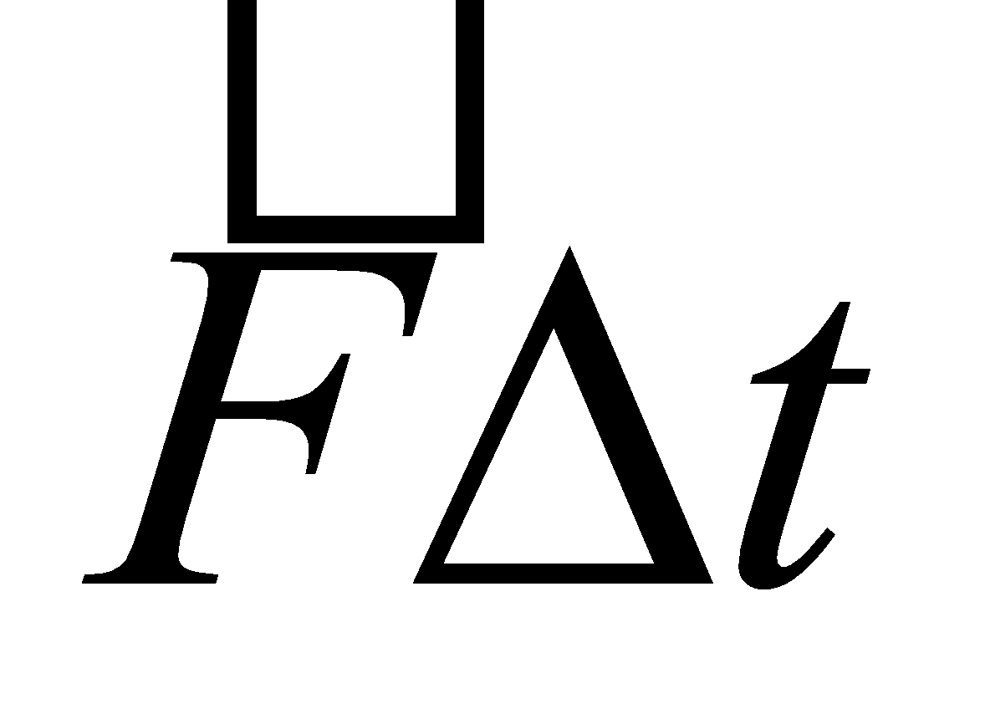 được định nghĩa là xung lượng của lực trong khoảng thời gian Δt.  - Đơn vị: N.s
- Nêu bài toán xác định tác dụng của xung lượng của lực.  - Gợi ý: xác định biểu thức tính gia tốc của vật và áp dụng định luật II Newton cho vật.  - Giới thiệu khái niệm động lượng  - Động lượng của một vật là đại lượng thế nào?  Hướng dẫn: Viết lại biểu thức 23.1 bằng cách sử dụng biểu thức động lượng.  Mở rộng: phương trình 23.3b là một cách diễn đạt khác của định luật II Newton  TIẾT 2 |  | - Đọc SGK  - Xây dựng phương trình 23.1 theo hướng dẫn của giáo viên.  - Nhận xét về ý nghĩa hai vế của phương trình 23.1.  - Trả lời C1,C2  - HS trả lời.  Xây dựng phương trình 23.3a.  Phát biểu ý nghĩa các đại lượng có trong phương trình 23.3a.  Vận dụng làm bài tập ví dụ |  | 2- Động lượng.  a) Khái niện biểu thức  - Động lượng của một vật khối lượng m đang chuyển động với vận tốc 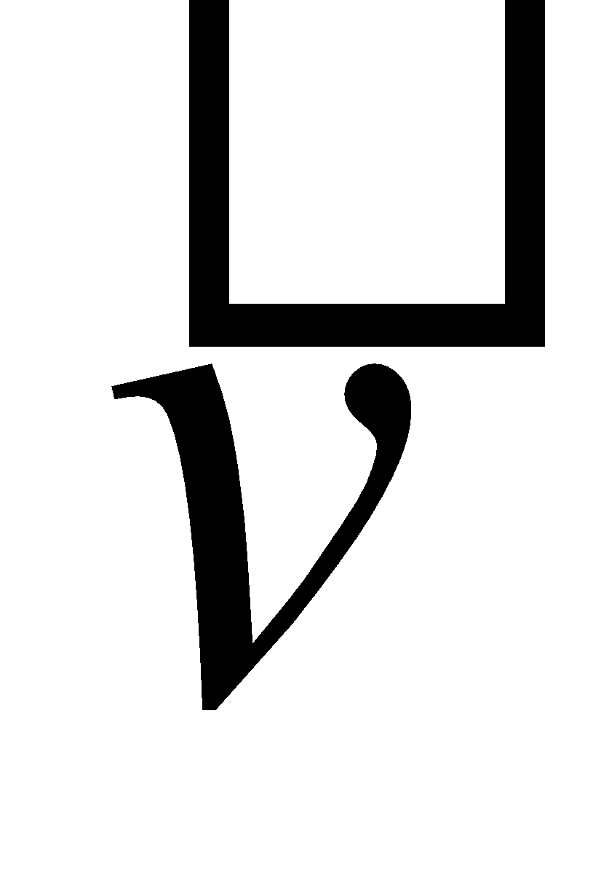 là đại lượng xác định bởi biểu thức:  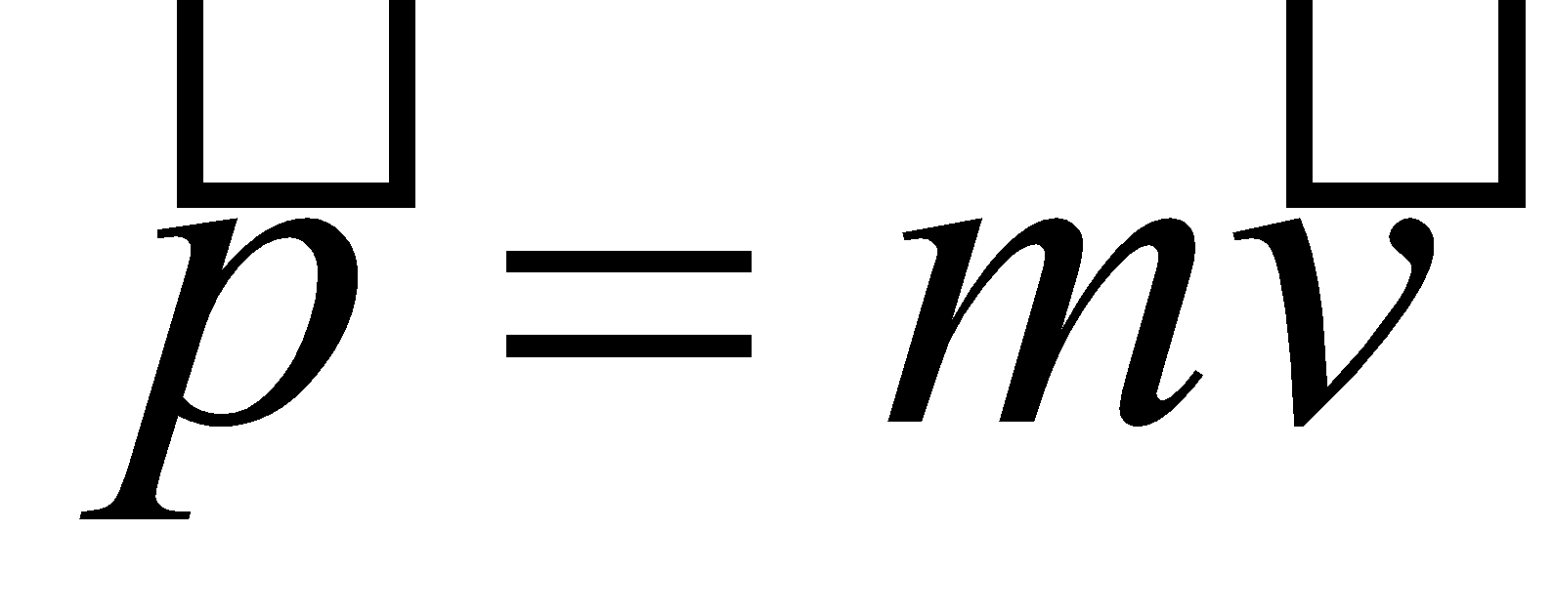  - Động lượng là một vectơ cùng hướng với vận tốc của vật.  - Đơn vị động lượng: kg.m/s  b) Cách diễn đạt khác của định luật II Niu-t ơn.  - Độ biến thiên động lượng của một vật trong khoảng thời gian nào đó bằng xung lượng của tổng các lực tác dụng lên vật trong khoảng thời gian đó.  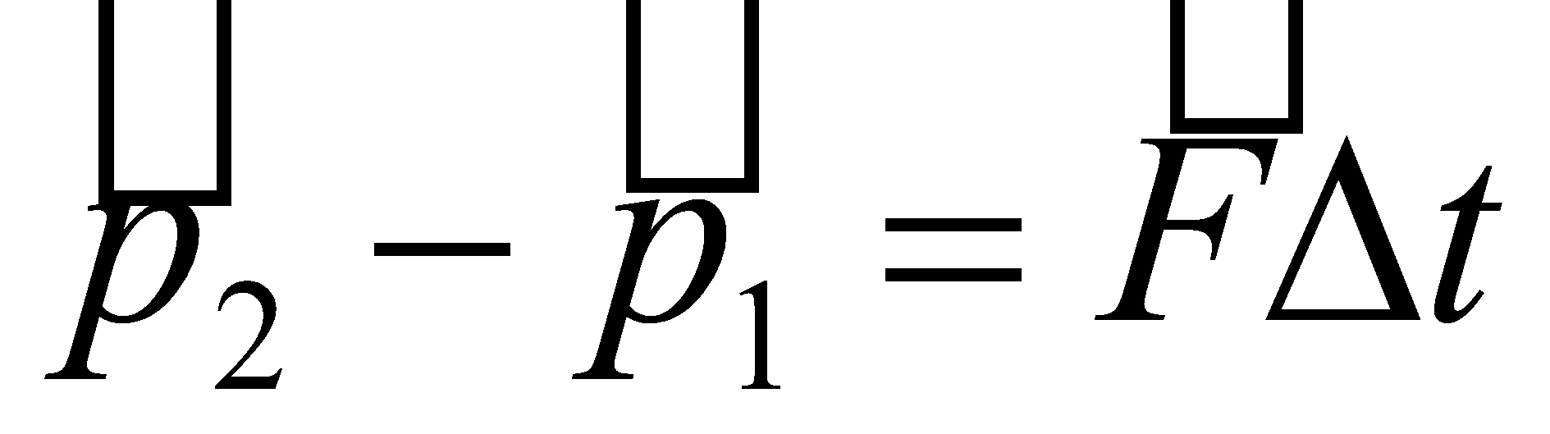  Hay 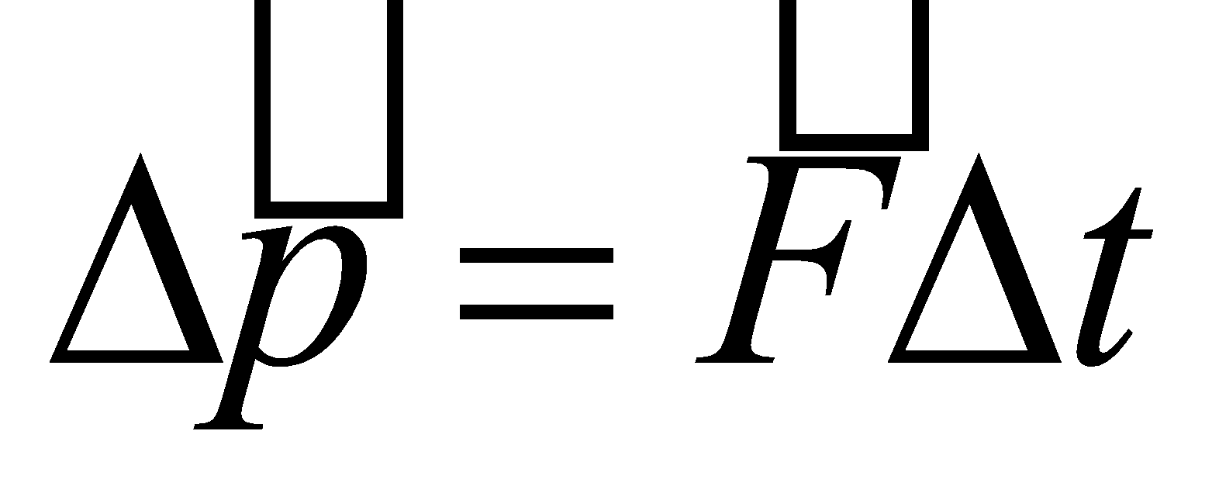
- Nêu và phân tích khái niện về hệ cô lập.  - Nêu và phân tích bài toán xét hệ cô lập gồm hai vật.  - Gợi ý: Sử dụng phương trình 23.3b.  - Phát biểu định luật bảo tòan động lượng | - Nhận xét về lực tác dụng giữa hai vật trong hệ.  - Tính độ biến thiên động lượng của từng vật.  - Tính độ biến thiên động lượng của hệ hai vật. Từ đó nhận xét về động lượng của hệ cô lập gồm hai vật |  | II- Định luật bảo toàn động lượng.  1) Hệ cô lập  Một hệ nhiều vật được gọi là cô lập khi không có ngoại lực tác dụng lên hệ hoặc nếu có thì các ngoại lực ấy cân bằng nhau  2) Định luật bảo toàn động lượng:  Động lượng của một hệ cô lập là một đại lượng bảo toàn
- Nêu và phân tích bài toán va chạm mềm.  - Gợi ý: áp dụng định luật bảo toàn động lượng cho hệ cô lập | - Đọc SGK  Xác định tính chất của hệ vật.  - Xác định vận tốc của hai vật sau va chạm |  | 3) Va chạm mềm  Một vật khối lượng m₁ chuyển động trên mặt phẳng nhẵn với vận tốc 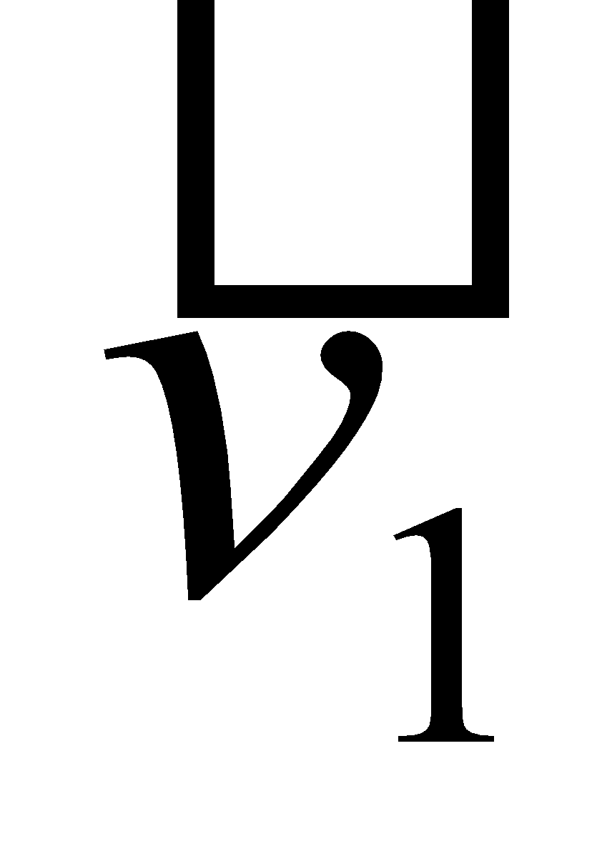, đến va chạm với một vật khối lượng m₂ đang nằm yên trên mặt phẳng ngang ấy. Biết rằng, sau va chạm, hai vật dính vào nhau và chuyển động với vận tốc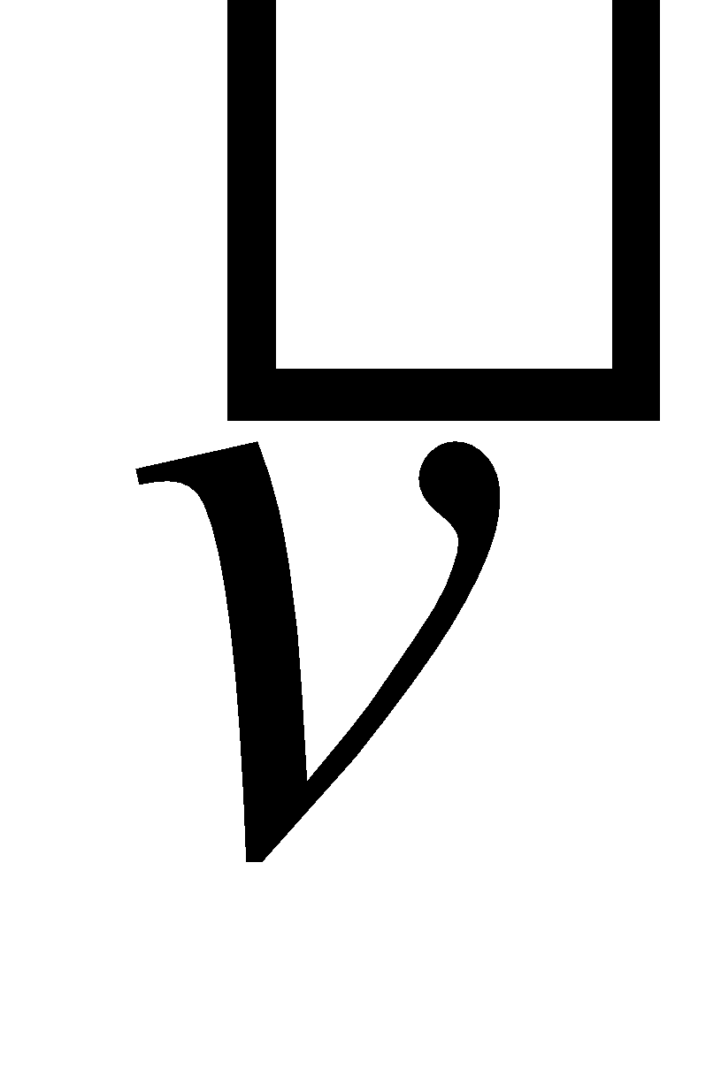. Xác định .  - Hệ m₁, m₂ là hệ cô lập. Áp dụng ĐLBTĐL:  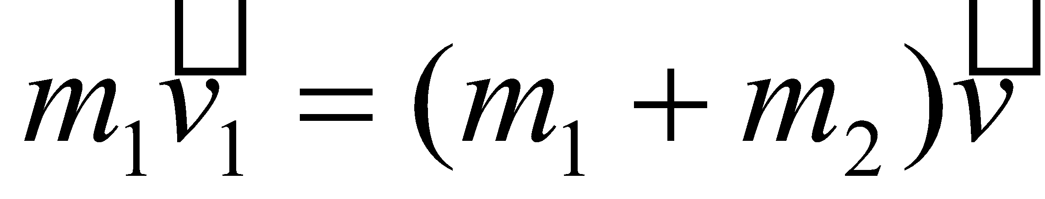  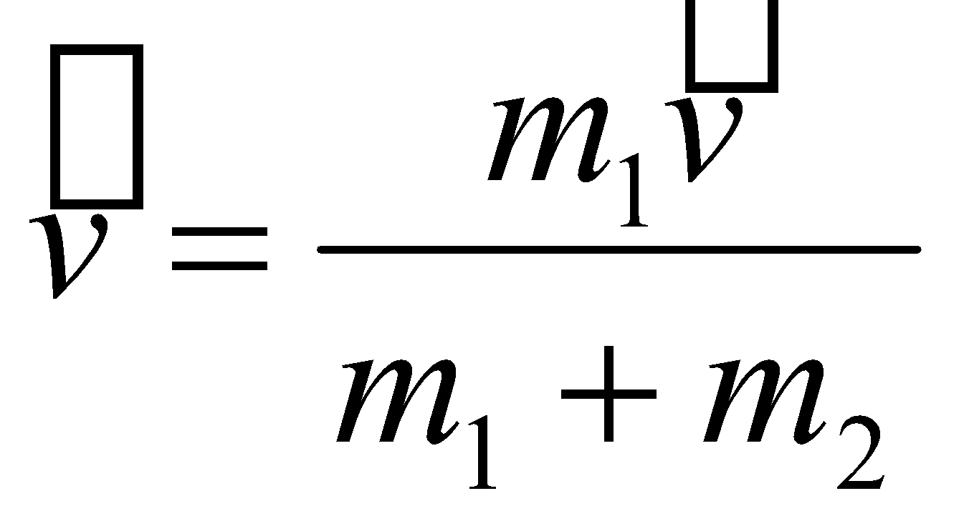
Nêu bài toán chuyển động của tên lửa.  Hướng dẫn: Xét hệ tên lửa và khí là hệ cô lập.  Hướng dẫn: hệ súng và đạn ban đầu đứng yên | Viết biểu thức động lượng của hệ tên lửa và khí trước và sau khi phụt khí.  Xác định vận tốc của tên lửa sau khi phụt khí (xây dựng biểu thức 23.7).  Giải thích C3 |  | 4) Chuyển động bằng phản lực.  Giả sử ban đầu tên lửa đứng yên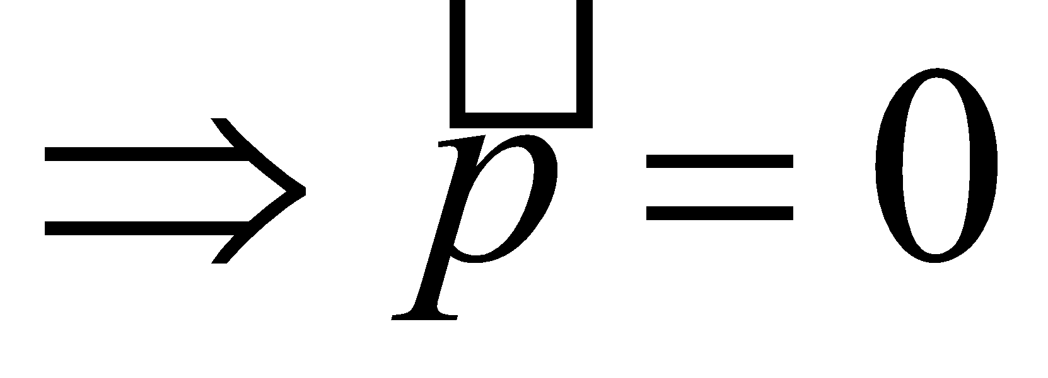.  Sau khi lượng khí khối lượng m phụt ra phía sau với vận tốc thì tên lửa khối lượng M chuyển động với vận tốc 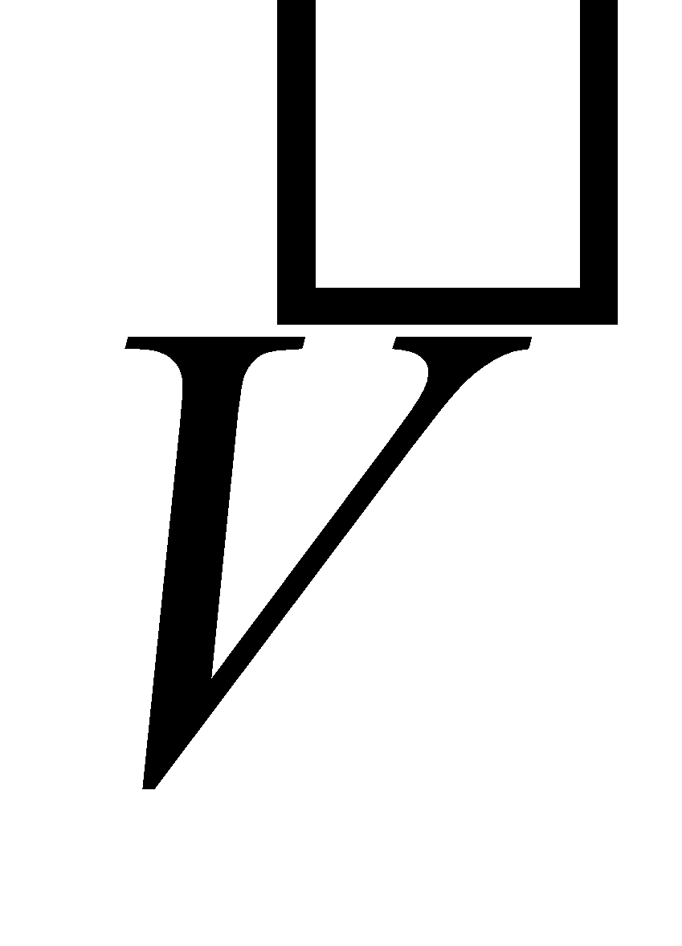.  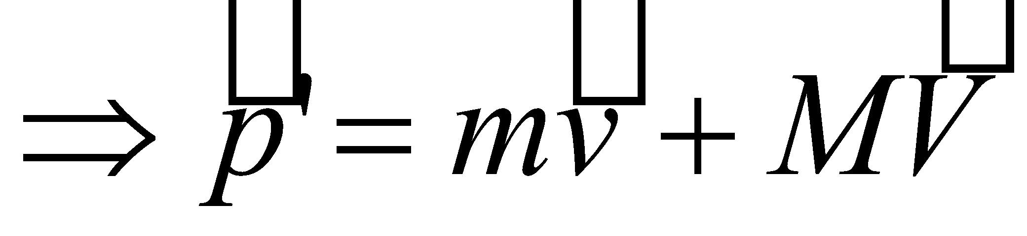.  Xem tên lửa là một hệ cô lập.  Ta áp dụng ĐLBTĐL:  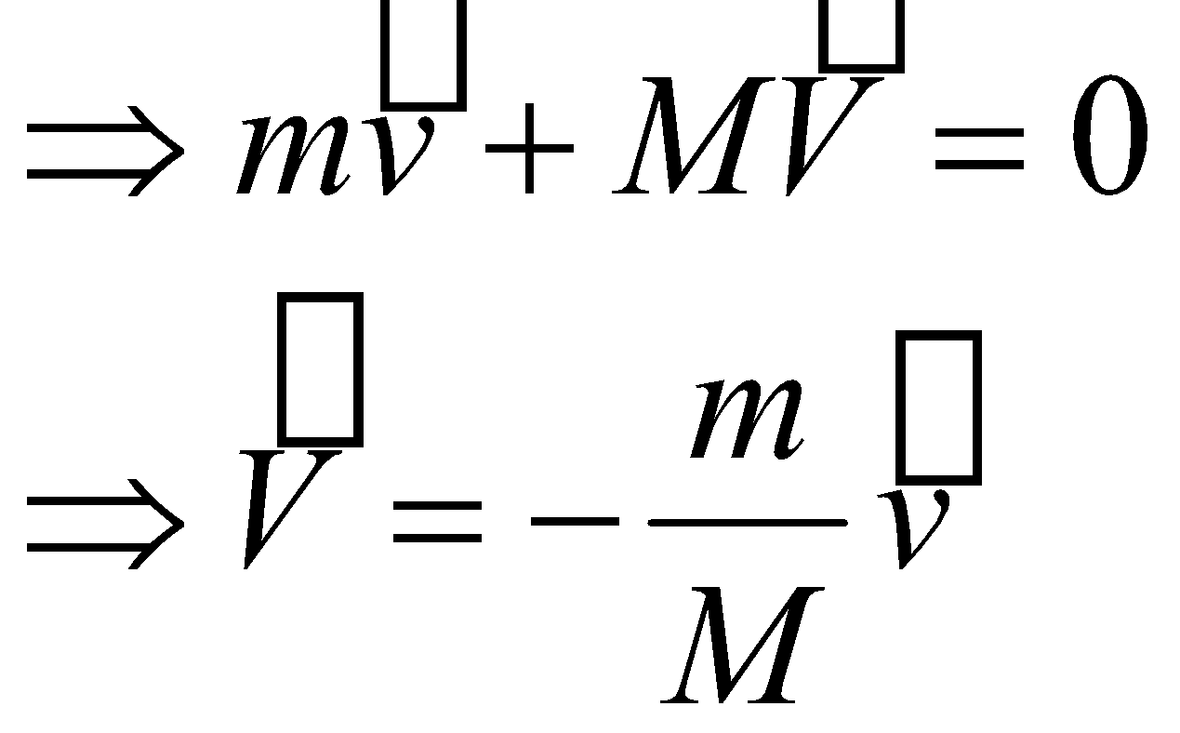  Điều này chứng tỏ rằng tên lửa chuyển động về phía trước ngược với hướng khí phụt ra
HOẠT ĐỘNG 3: Hoạt động luyện tập (10')
Mục tiêu: Luyện tập củng cố nội dung bài học
Phương pháp dạy học: Dạy học nhóm; dạy học nêu và giải quyết vấn đề; phương pháp thuyết trình; sử dụng đồ dung trực quan
Định hướng phát triển năng lực: giải quyết vấn đề, năng lực hợp tác, năng lực xử lí tình huống, năng lực giao tiếp, năng lực nhận thức, điều chỉnh hành vi, tư duy sáng tạo
GV giao nhiệm vụ cho học sinh làm bài tập trắc nghiệm:
Câu.1: Động lượng của một vật khối lượng m đang chuyển động với vận tốc là đại lượng được xác định bởi công thức nào sau đây?
A. 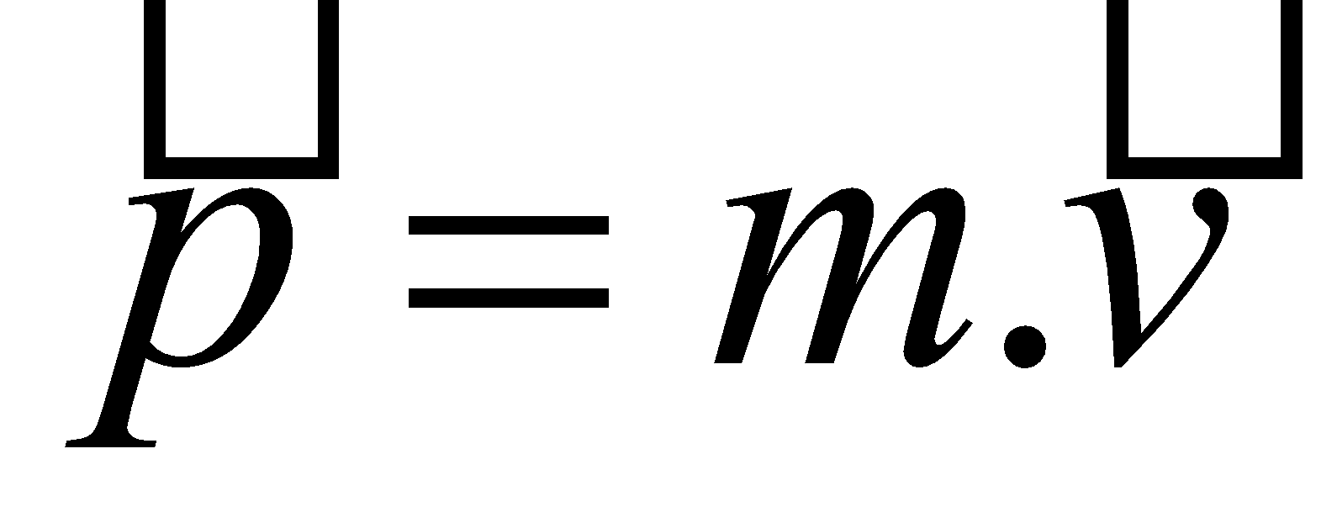. B. 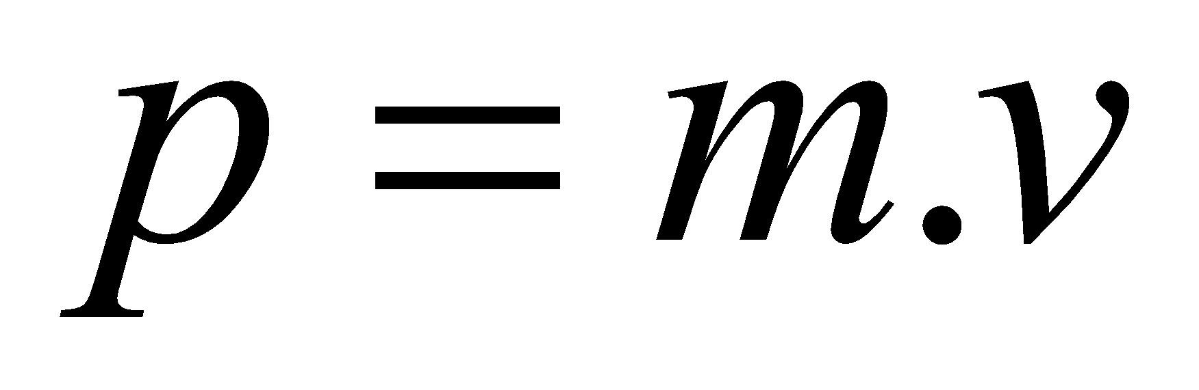. C. 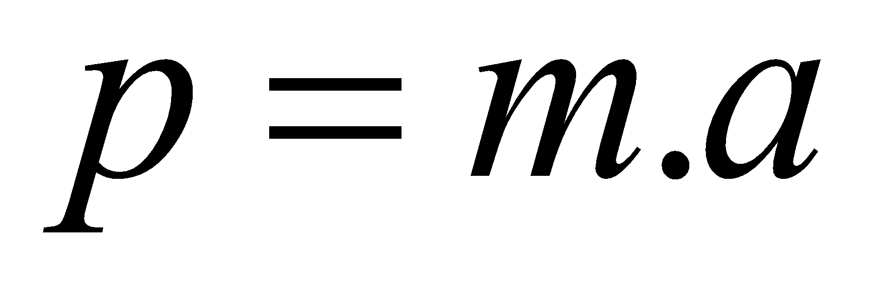. D. 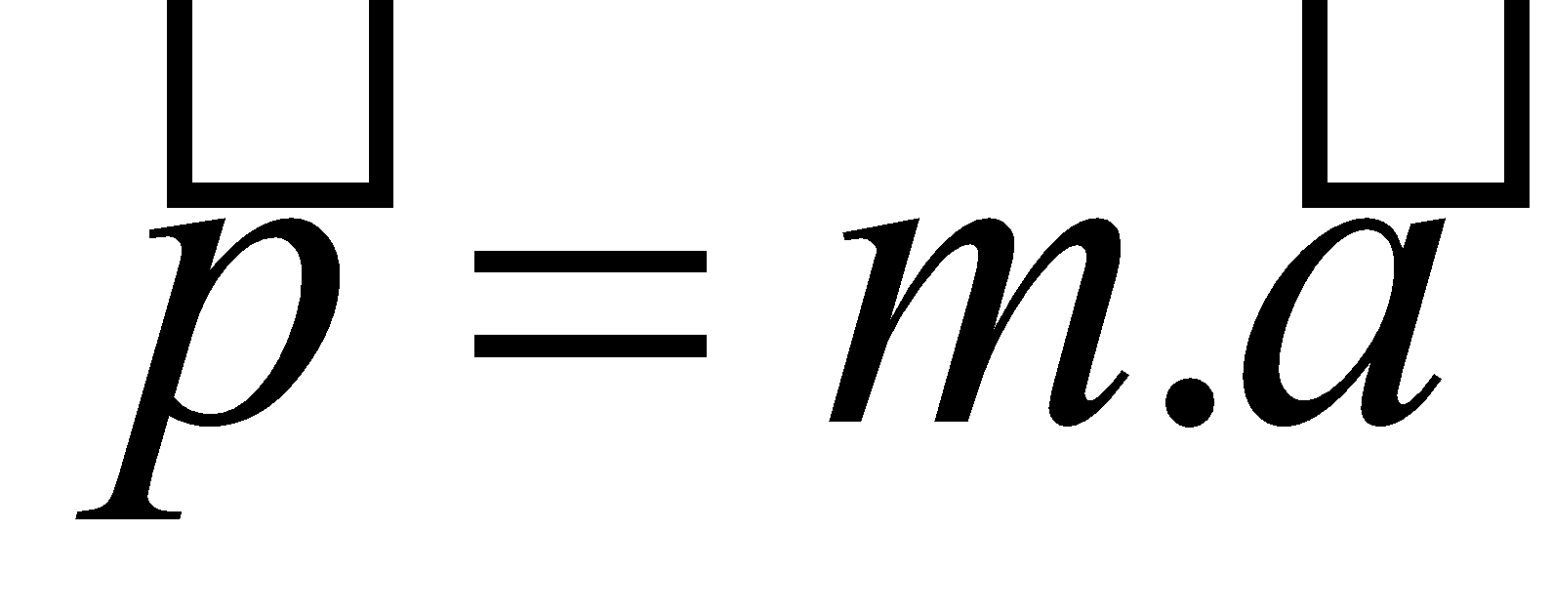.
Câu 2: Phát biểu nào sau đây không đúng?
A. Động lượng của một vật bằng tích khối lượng và vận tốc của vật.
B. Động lượng của một vật là một đại lượng vectơ.
C. Động lượng của một vật có đơn vị của năng lượng.
D. Động lượng của một vật phụ thuộc vào khối lượng và vận tốc của vật.
Câu 3: Một vật khối lượng 500 g chuyển động thẳng dọc trục Ox với vận tốc 18 km/h. Động lượng của vật bằng
A. 9 kg.m/s.
B. 2,5 kg.m/s.
C. 6 kg.m/s.
D. 4,5 kg.m/s.
Câu 4: Trong quá trình nào sau đây, động lượng của vật không thay đổi?
A. Vật chuyển động tròn đều.
B. Vật được ném ngang.
C. Vật đang rơi tự do.
D. Vật chuyển động thẳng đều.
Câu.5: Động lượng của vật liên hệ chặt chẽ nhất với
A. động năng. B. thế năng. C. quãng đường đi được. D. công suất.
Câu 6: Một chất điểm chuyển động không vận tốc đầu dưới tác dụng của lực không đổi F = 0,1 N. Động lượng chất điểm ở thời điểm t = 3 s kể từ lúc bắt đầu chuyển động là
A. 30 kg.m/s.
B. 3 kg.m/s.
C. 0,3 kg.m/s.
D. 0,03 kg.m/s.
Câu 7: Một hòn đá có khối lượng 5 kg, bay với vận tốc 72km/h. Động lượng của hòn đá là:
A. p = 360 kgm/s. B. p = 360 N.s. C. p = 100 kg.m/s D. p = 100 kg.km/h.
Câu 8: Một vật 3 kg rơi tự do rơi xuống đất trong khoảng thời gian 2 s. Độ biến thiên động lượng của vật trong khoảng thời gian đó là (lấy g = 9,8 m/s²).
A. 60 kg.m/s.
B. 61,5 kg.m/s.
C. 57,5 kg.m/s.
D. 58,8 kg.m/s.
Câu 9: Một quả bóng khối lượng 250 g bay tới đập vuông góc vào tường với tốc độ v₁ = 5 m/s và bật ngược trở lại với tốc độ v₂ = 3 m/s. Động lượng của vật đã thay đổi một lượng bằng
A. 2 kg.m/s.
B. 5 kg.m/s.
C. 1,25 kg.m/s.
D. 0,75 kg.m/s.
Câu 10: Một vật khối lượng 1 kg chuyển động tròn đều với tốc độ 10 m/s. Độ biến thiên động lượng của vật sau 1/4 chu kì kể từ lúc bắt đầu chuyển động bằng
A. 20 kg.m/s.
B. 0 kg.m/s.
C. 10√2 kg.m/s.
D. 5√2 kg.m/s.
Hướng dẫn giải và đáp án
Câu | 1 | 2 | 3 | 4 | 5 | 6 | 7 | 8 | 9 | 10
Đáp án | A | C | B | D | A | C | C | D | A | C

HOẠT ĐỘNG 4: Hoạt động vận dụng (8’)
Mục tiêu: Vận dụng làm bài tập
Phương pháp dạy học: Dạy học nhóm; dạy học nêu và giải quyết vấn đề; phương pháp thuyết trình; sử dụng đồ dung trực quan
Định hướng phát triển năng lực: giải quyết vấn đề, năng lực hợp tác, năng lực xử lí tình huống, năng lực giao tiếp, năng lực nhận thức, điều chỉnh hành vi, tư duy sáng tạo
Một vật có khối lượng 1kg rơi tự do xuống đấ trong khoảng thời gian 0,5 giây. Độ biến thiên động lượng của vật trong khoảng thời gian đó là bao nhiêu? Cho g = 9,8 m/s². | - HS trả lời.  - HS nộp vở bài tập.  - HS tự ghi nhớ nội dung trả lời đã hoàn thiện. | Đáp án: 4,9 kg. m/s
HOẠT ĐỘNG 5: Hoạt động tìm tòi và mở rộng (2’)
Mục tiêu: Tìm tòi và mở rộng kiến thức, khái quát lại toàn bộ nội dung kiến thức đã học
Phương pháp dạy học: Dạy học nhóm; dạy học nêu và giải quyết vấn đề; phương pháp thuyết trình; sử dụng đồ dung trực quan
Định hướng phát triển năng lực: giải quyết vấn đề, năng lực hợp tác, năng lực xử lí tình huống, năng lực giao tiếp, năng lực nhận thức, điều chỉnh hành vi, tư duy sáng tạo
Vẽ sơ đồ tư duy khái quát lại nội dung bài học
4. Dặn dò
+ GV tóm lại nội dung chính của bài.
+ Yêu cầu HS về nhà làm các bài tập.
+ Yêu cầu: HS chuẩn bị bài sau.

Tiết 39: CÔNG VÀ CÔNG SUẤT

I. MỤC TIÊU
1. Kiến thức : - Phát biểu được định nghĩa công của một lực. Biết cách tính công của một lực trong trường hợp đơn giản (lực không đởi, chuyển dời thẳng).
- Phát biểu được định nghĩa và ý nghĩa của công suất.
2. Kĩ năng: hiểu và tính công được các lực đã học.
3. Thái độ: chú ý lắng nghe, phân tích áp dụng tốt trong bài tập.
4. Định hướng phát triển năng lực
a. Năng lực được hình thành chung :
Năng lực giải quyết vấn đề. Năng lực thực nghiệm. Năng lực dự đoán, suy luận lí thuyết, thiết kế và thực hiện theo phương án thí nghiệm kiểm chứng giả thuyết, dự đoán, phân tích, xử lí số liệu và khái quát rút ra kết luận khoa học. Năng lực đánh giá kết quả và giải quyết vân đề
b. Năng lực chuyên biệt môn vật lý :
- Năng lực kiến thức vật lí.
- Năng lực phương pháp thực nghiệm
- Năng lực trao đổi thông tin
- Năng lực cá nhân của HS
II. PHƯƠNG PHÁP – PHƯƠNG TIỆN DẠY HỌC:
1. Về phương pháp:
- Sử dụng phương pháp thuyết trình kết hợp với đàm thoại nêu vấn đề, nếu có điều kiện sử dụng bài giảng điện tử trình chiếu trên máy chiếu.
- Sử dụng phương pháp thí nghiệm biểu diễn.
2. Về phương tiện dạy học
- Giáo án, sgk, thước kẻ, đồ dùng dạy học,…
III. CHUẨN BỊ:
Học sinh: Ôn tập các kiến thức: + Khái niệm công đã học ở lớp 8
+ Quy tắc phân tích một lực thành hai lực thành phần có phương đồng quy.
IV. CÁC HOẠT ĐỘNG DẠY VÀ HỌC
1. Ổn định lớp:
2. Kiểm tra bài cũ:
3. Bài mới.
HOẠT ĐỘNG 1: Khởi động (5’)
Mục tiêu: HS biết được các nội dung cơ bản của bài học cần đạt được, tạo tâm thế cho học sinh đi vào tìm hiểu bài mới.
Phương pháp dạy học: Dạy học nhóm; dạy học nêu và giải quyết vấn đề; phương pháp thuyết trình; sử dụng đồ dung trực quan
Định hướng phát triển năng lực: giải quyết vấn đề, năng lực hợp tác, năng lực xử lí tình huống, năng lực giao tiếp, năng lực nhận thức, điều chỉnh hành vi, tư duy sáng tạo.
Nhắc lại hai trường hợp HS đã được học: lực cùng hướng và vuông góc với hướng dịch chuyển. Khi nào có công cơ học. Bài học hôm …. | HS định hướng | Tiết 39: CÔNG VÀ CÔNG SUẤT
HOẠT ĐỘNG 2: Hình thành kiến thức
Mục tiêu: + Định nghĩa được công cơ học trong trường hợp tổng quát A = Fs cos α
+ Phân biệt được công của lực phát động với công của lực cản.
+ Nêu được định nghĩa đơn vị công cơ học.
Phương pháp dạy học: Dạy học nhóm; dạy học nêu và giải quyết vấn đề; phương pháp thuyết trình; sử dụng đồ dung trực quan
Định hướng phát triển năng lực: giải quyết vấn đề, năng lực hợp tác, năng lực xử lí tình huống, năng lực giao tiếp, năng lực nhận thức, điều chỉnh hành vi, tư duy sáng tạo
Hoạt động của GV | Hoạt động của HS | Nội dung
- Khi nào có công cơ học?  - Nhận xét câu trả lời.  - Nhắc lại hai trường hợp HS đã được học: lực cùng hướng và vuông góc với hướng dịch chuyển | - Nhớ lại khái niện về công và công thức tính công ở lớp 8.  - Lấy ví dụ về lực sinh công | I. Công  1. Khái niệm về công  Một lực sinh công khi nó tác dụng lên một vật và điểm đặt của lực chuyển dời
- Nêu và phân tích bài toán tính công trong trường hợp tổng quát.  - Hướng dẫn: thành phần tạo ra chuyển động không mong muốn.  - Hướng dẩn: sử dụng công thức đã biết: A = F.s  - Nhận xét công thức tính công tổng quát.  - Công của lực phụ thuộc vào những yếu tố nào? Và phụ thuộc thế nào? | - Đọc SGK  - Phân tích lực tác dụng lên vật gồm 2 thành phần: cùng hướng và vuông góc với hướng dịch chuyển của vật.  - Nhận xét khả năng thực hiện công của hai lực thành phần.  - Tính công của lực thành phần cùng hướng với hướng dịch chuyển của vật. Viết công thức tính công tổng quát.  - HS trả lời. | 2. Định nghĩa công trong trường hợp tổng quát:  Nếu lực không đổi có điểm đặt chuyển dời một đoạn s theo hướng hợp với hướng của lực góc α thì công của lực được tính theo công thức  A= F.S.cos α.  * Biện luận:  a) α < 90⁰ ⇒ A > 0: A là công phát động  b) α = 90⁰ ⇒ A = 0: điểm đặt của lực chuyển dời theo phương vuông góc với lực  c) α > 90⁰ ⇒ A < 0: A là công cản trở chuyển động
Yêu cầu HS làm bài tập với nội dung:  Bài 1: Một ô tô chuyển động lên dốc, mặt dốc nghiêng góc β so với mặt phẳng nằm ngang, chiều dài dốc l. Hệ số ma sát giữa ô tô và mặt dốc là k (hình vẽ)  1. Có những lực nào tác dụng lên ô tô?  2. Tính công của những lực đó?  3. Chỉ rõ công cản và công phát động? | HS đọc và tìm hiểu bài toán.  - Thảo luận. | 3: Vận dụng công thức tính công  1. Có các lực:  2. A_{N} = 0; A_{F} = F.l;  A_{ms} = - F_{ms}.l  A_{P} = P.l.cos(90⁰ + β)  => A_{P}<0  3. A_{ms} < 0 vì cản trở chuyển động -> công của lực ma sát là công cản.  A_{F} > 0 và lực là lực phát động -> công của lực là công phát động.  A_{P} < 0 => công cản.
HOẠT ĐỘNG 3: Hoạt động luyện tập (10')
Mục tiêu: Luyện tập củng cố nội dung bài học
Phương pháp dạy học: Dạy học nhóm; dạy học nêu và giải quyết vấn đề; phương pháp thuyết trình; sử dụng đồ dung trực quan
Định hướng phát triển năng lực: giải quyết vấn đề, năng lực hợp tác, năng lực xử lí tình huống, năng lực giao tiếp, năng lực nhận thức, điều chỉnh hành vi, tư duy sáng tạo
GV giao nhiệm vụ cho học sinh làm bài tập trắc nghiệm:
Câu 1: Lực tác dụng lên một vật đang chuyển động thẳng biến đổi đều không thực hiện công khi
A. lực vuông góc với gia tốc của vật.
B. lực ngược chiều với gia tốc của vật
C. lực hợp với phương của vận tốc với góc α.
D. lực cùng phương với phương chuyển động của vật.
Câu 2: Đơn vị không phải đơn vị của công suất là
A. N.m/s.
B. W.
C. J.s.
D. HP.
Câu 3: Phát biểu nào sau đây là đúng?
A. Máy có công suất lớn thì hiệu suất của máy đó nhất định cao.
B. Hiệu suất của một máy có thể lớn hơn 1.
C. Máy có hiệu suất cao thì công suất của máy nhất định lớn.
D. Máy có công suất lớn thì thời gian sinh công sẽ nhanh.
Câu 4: Một lực F = 50 N tạo với phương ngang một góc α=30º, kéo một vật và làm chuyển động thẳng đều trên một mặt phẳng ngang. Công của lực kéo khi vật di chuyển được một đoạn đường bằng 6 m là
A. 260 J.
B. 150 J.
C. 0 J.
D. 300 J.
Câu 5: Thả rơi một hòn sỏi khối lượng 50 g từ độ cao 1,2 m xuống một giếng sâu 3 m. Công của trọng lực khi vật rơi chạm đáy giếng là (Lấy g = 10 m/s²)
A. 60 J.
B. 1,5 J.
C. 210 J.
D. 2,1 J.
Câu 6: Một vật có khối lượng 2 kg rơi tự do từ độ cao 10 m so với mặt đất. Bỏ qua sức cản không khí. Lấy g = 9,8 m/s². Trong thời gian 1,2 s kể từ lúc bắt đầu thả vật, trọng lực thực hiện một công bằng
A. 196 J.
B. 138,3 J.
C. 69,15 J.
D. 34,75J.
Câu 7: Một vật 5 kg được đặt trên mặt phẳng ngiêng. Lực ma sát giữa vật và mặt phẳng nghiêng bằng 0,2 lần trọng lượng của vật. Chiều dài của mặt phẳng nghiêng là 10 m. Lấy g = 10 m/s². Công của lực ma sát khi vật trượt từ đỉnh xuống chân mặt phẳng nghiêng bằng
A. – 95 J.
B. – 100 J.
C. – 10⁵ J.
D. – 98 J.
Câu 8: Một vật 5 kg được đặt trên mặt phẳng ngiêng. Chiều dài của mặt phẳng nghiêng là 10 m, chiều cao 5 m. Lấy g = 10 m/s². Công của trọng lực khi vật trượt từ đỉnh xuống chân mặt phẳng nghiêng có độ lớn là
A. 220 J.
B. 270 J.
C. 250 J.
D. 260 J.
Câu 9: Một thang máy khối lượng 1 tấn chuyển động nhanh dần đều lên cao với gia tốc 2 m/s². Lấy g = 10 m/s². Công của động cơ thực hiện trong 5s đầu tiên là
A. 250 kJ.
B. 50 kJ.
C. 200 kJ.
D. 300 kJ.
Câu 10: Một vật khối lượng 1500 kg được cần cẩu nâng đều lên độ cao 20 m trong khoảng thời gian 15 s. Lấy g = 10 m/s². Công suất trung bình của lực nâng của cần cẩu là
A. 15000 W.
B. 22500 W.
C. 20000 W.
D. 1000 W.
Hướng dẫn giải và đáp án
Câu | 1 | 2 | 3 | 4 | 5 | 6 | 7 | 8 | 9 | 10
Đáp án | A | C | D | A | D | B | B | C | D | C

HOẠT ĐỘNG 4: Hoạt động vận dụng (8’)
Mục tiêu: Vận dụng làm bài tập
Phương pháp dạy học: Dạy học nhóm; dạy học nêu và giải quyết vấn đề; phương pháp thuyết trình; sử dụng đồ dung trực quan
Định hướng phát triển năng lực: giải quyết vấn đề, năng lực hợp tác, năng lực xử lí tình huống, năng lực giao tiếp, năng lực nhận thức, điều chỉnh hành vi, tư duy sáng tạo
Một người kéo một hòm gỗ khối lượng 80kg trượt trên sàn nhà bằng một dây có phương hợp góc 60⁰ so với phương năm ngang. Lực tác dụng lên dây bằng 150N. Công của lực đó thực hiện được khi hòm trượt đi được 10 mét là | - HS trả lời.  - HS nộp vở bài tập.  - HS tự ghi nhớ nội dung trả lời đã hoàn thiện. | Đáp án: 750 J
HOẠT ĐỘNG 5: Hoạt động tìm tòi và mở rộng (2’)
Mục tiêu: Tìm tòi và mở rộng kiến thức, khái quát lại toàn bộ nội dung kiến thức đã học
Phương pháp dạy học: Dạy học nhóm; dạy học nêu và giải quyết vấn đề; phương pháp thuyết trình; sử dụng đồ dung trực quan
Định hướng phát triển năng lực: giải quyết vấn đề, năng lực hợp tác, năng lực xử lí tình huống, năng lực giao tiếp, năng lực nhận thức, điều chỉnh hành vi, tư duy sáng tạo
Vẽ sơ đồ tư duy khái quát lại nội dung bài học
4. Dặn dò
+ GV tóm lại nội dung chính của bài.
+ Yêu cầu HS về nhà làm các bài tập.
+ Yêu cầu: HS chuẩn bị bài sau.

Tiết 40: CÔNG VÀ CÔNG SUẤT(tiếp)

I. MỤC TIÊU
1. Kiến thức : - Phát biểu được định nghĩa công của một lực. Biết cách tính công của một lực trong trường hợp đơn giản (lực không đởi, chuyển dời thẳng).
- Phát biểu được định nghĩa và ý nghĩa của công suất.
2. Kĩ năng: hiểu và tính công được các lực đã học.
3. Thái độ: chú ý lắng nghe, phân tích áp dụng tốt trong bài tập.
4. Định hướng phát triển năng lực
a. Năng lực được hình thành chung :
Năng lực giải quyết vấn đề. Năng lực thực nghiệm. Năng lực dự đoán, suy luận lí thuyết, thiết kế và thực hiện theo phương án thí nghiệm kiểm chứng giả thuyết, dự đoán, phân tích, xử lí số liệu và khái quát rút ra kết luận khoa học. Năng lực đánh giá kết quả và giải quyết vân đề
b. Năng lực chuyên biệt môn vật lý :
- Năng lực kiến thức vật lí.
- Năng lực phương pháp thực nghiệm
- Năng lực trao đổi thông tin
- Năng lực cá nhân của HS
II. PHƯƠNG PHÁP – PHƯƠNG TIỆN DẠY HỌC:
1. Về phương pháp:
- Sử dụng phương pháp thuyết trình kết hợp với đàm thoại nêu vấn đề, nếu có điều kiện sử dụng bài giảng điện tử trình chiếu trên máy chiếu.
- Sử dụng phương pháp thí nghiệm biểu diễn.
2. Về phương tiện dạy học
- Giáo án, sgk, thước kẻ, đồ dùng dạy học,…
III. CHUẨN BỊ:
Học sinh: Ôn tập kiến thức: công suất đã học ở lớp 8
IV. CÁC HOẠT ĐỘNG DẠY VÀ HỌC
1. Ổn định lớp:
2. Kiểm tra bài cũ:
+ Định nghĩa công cơ học trong trường hợp tổng quát?
+ Phân biệt công của lực phát động với công của lực cản?
+ Nêu định nghĩa đơn vị công cơ học?
3. Bài mới.

HOẠT ĐỘNG 1: Khởi động (5’)
Mục tiêu: HS biết được các nội dung cơ bản của bài học cần đạt được, tạo tâm thế cho học sinh đi vào tìm hiểu bài mới.
Phương pháp dạy học: Dạy học nhóm; dạy học nêu và giải quyết vấn đề; phương pháp thuyết trình; sử dụng đồ dung trực quan
Định hướng phát triển năng lực: giải quyết vấn đề, năng lực hợp tác, năng lực xử lí tình huống, năng lực giao tiếp, năng lực nhận thức, điều chỉnh hành vi, tư duy sáng tạo.
Yêu cầu HS làm bài toán sau: Để kéo một thùng nước khối lượng 10 kg từ giếng sâu 8m lên. Nếu người kéo mất 20 s, dùng máy kéo mất 4 s, hai trường hợp đều coi thùng nước chuyển động nhanh dần đều.  1. Tính công của lực kéo trong hai trường hợp.  2. Trường hợp nào thực hiện công nhanh hơn? Vì sao?  Để giải thích tại sao máy thực hiện công nhanh hơn cần tìm hiểu khái niệm công suất. | HS đọc và tìm hiểu bài toán.  - Thảo luận.  Kết quả:  1. Trong cả hai trường hợp:  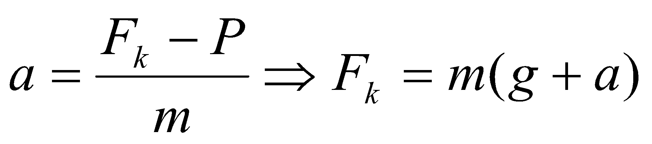  - Trường hợp người kéo:  a₁ = 0,04 m/s²  A₁ = F_{k}.s = m(g+a₁)s = 803,2 J  - Trường hợp máy kéo:  a₂ = 1 m/s²  A₂ = m(g+a₂)s = 880 J  2. Máy thực hiện công nhanh hơn.
HOẠT ĐỘNG 2: Hình thành kiến thức
Mục tiêu: định nghĩa và viết được công thức tính công suất.
+ Nêu được định nghĩa đơn vị của công suất.
+ Biết cách vận dụng công thức để giải các bài tập.
Phương pháp dạy học: Dạy học nhóm; dạy học nêu và giải quyết vấn đề; phương pháp thuyết trình; sử dụng đồ dung trực quan
Định hướng phát triển năng lực: giải quyết vấn đề, năng lực hợp tác, năng lực xử lí tình huống, năng lực giao tiếp, năng lực nhận thức, điều chỉnh hành vi, tư duy sáng tạo
Họat động của GV | Hoạt động của HS | Nội dung
- Cho HS đọc SGK và trình bày:  - Nêu định nghĩa công suất?  - Viết biểu thức tính công suất?  - Có thể dùng những đơn vị công suất nào?  - Ý nghĩa vật lí của công suất? | - HS đọc SGK và trả lời câu hỏi của giáo viên. | II. Công suất  1. Khái niệm công suất  Công suất là đại lượng đo bằng công sinh ra trong một đơn vị thời gian .  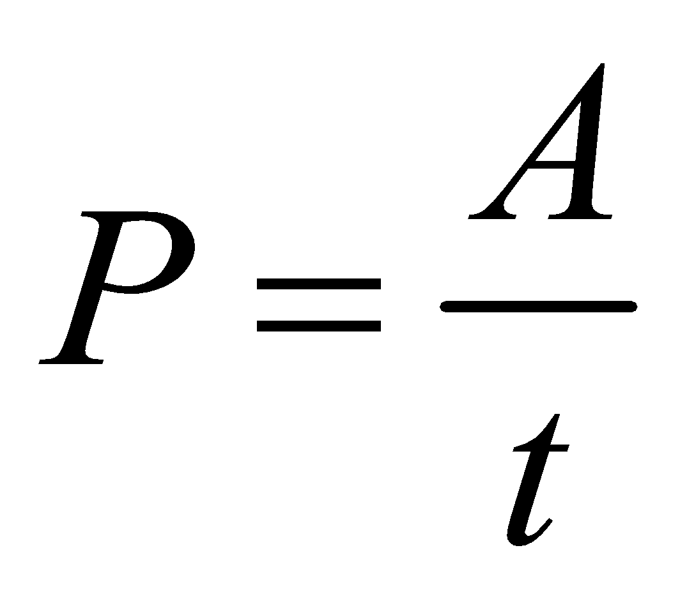  2. Đơn vị của công suất W  Oát là công suất của một thiết bị thực hiện công bằng 1 J trong thời gian 1 S  1 W = 1J/s  - Công suất của một lực đặc trưng cho tốc độ thực hiện công của lực đó.
HOẠT ĐỘNG 3: Hoạt động luyện tập (10')
Mục tiêu: Luyện tập củng cố nội dung bài học
Phương pháp dạy học: Dạy học nhóm; dạy học nêu và giải quyết vấn đề; phương pháp thuyết trình; sử dụng đồ dung trực quan
Định hướng phát triển năng lực: giải quyết vấn đề, năng lực hợp tác, năng lực xử lí tình huống, năng lực giao tiếp, năng lực nhận thức, điều chỉnh hành vi, tư duy sáng tạo
GV giao nhiệm vụ cho học sinh làm bài tập trắc nghiệm:
Câu 11: Một động cơ điện cung cấp công suất 15 kW cho một cần cẩu n âng 1000 kg lên cao 30 m. Lấy g = 10 m/s². Thời gian tối thiểu để thực hiện công việc đó là
A. 40 s.
B. 20 s.
C. 30 s.
D. 10 s.
Câu 12: Một ô tô chạy đều trên đường với vận tốc 72 km/h. Công suất trung bình của động cơ là 60 kW. Công của lực phát động của ô tô khi chạy được quãng đường 6 km là
A. 1,8.10⁶ J.
B. 15.10⁶ J.
C. 1,5.10⁶ J.
D. 18.10⁶ J.
Câu 13: Một thang máy khối lượng 1 tấn có thể chịu tải tối đa 800 kg. Khi chuyển động thanh máy còn chịu một lực cản không đổi bằng 4.10³ N. Để đưa thang máy lên cao với vận tốc không đổi 3 m/s thì công suất của động cơ phải bằng (cho g = 9,8 m/s²)
A. 35520 W.
B. 64920 W.
C. 55560 W.
D. 32460 W.
Câu 14: Một xe tải chạy đều trên đường ngang với tốc độ 54 km/h. Khi đến quãng đường dốc, lực cản tác dụng lên xe tăng gấp ba nhưng công suất của động cơ chỉ tăng lên được hai lần. Tốc độ chuyển động đều cảu xe trên đường dốc là
A. 10 m/s.
B. 36 m/s.
C. 18 m/s.
D. 15 m/s.
Câu 15: Một động cơ điện cỡ nhỏ được sử dụng để nâng một vật có trọng lượng 2,0 N lên cao 80 cm trong 4,0 s. Hiệu suất của động cơ là 20%. Công suất điện cấp cho động cơ bằng
A. 0,080 W.
B. 2,0 W.
C. 0,80 W.
D. 200 W.
Câu | 11 | 12 | 13 | 14 | 15
Đáp án | B | D | B | A | B

HOẠT ĐỘNG 4: Hoạt động vận dụng (8’)
Mục tiêu: Vận dụng làm bài tập
Phương pháp dạy học: Dạy học nhóm; dạy học nêu và giải quyết vấn đề; phương pháp thuyết trình; sử dụng đồ dung trực quan
Định hướng phát triển năng lực: giải quyết vấn đề, năng lực hợp tác, năng lực xử lí tình huống, năng lực giao tiếp, năng lực nhận thức, điều chỉnh hành vi, tư duy sáng tạo
Đề nghị HS trả lời câu C3 trong SGK.  Gợi ý:  + Tính công suất của mỗi cần cầu?  + So sánh hai công suất tính được để rút ra kết luận?  - Yêu cầu HS đọc bảng 24.1 SGK. So sánh công mà ô tô, xe máy thực hiện được trong 1 giây? Tính rõ sự chênh lệch đó? | - Công suất của cần cẩu M₁ lớn hơn công suất của cần cẩu M₂  - Trong một giây, ô tô thực hiện công: 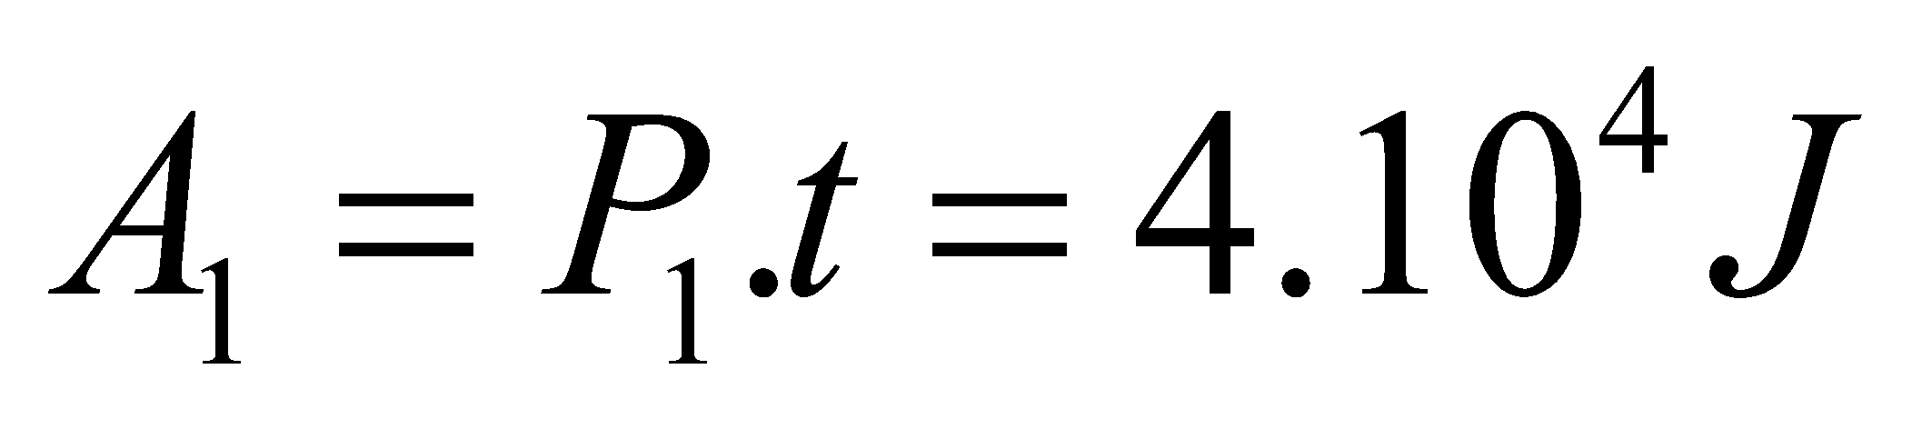  xe máy thực hiện công: 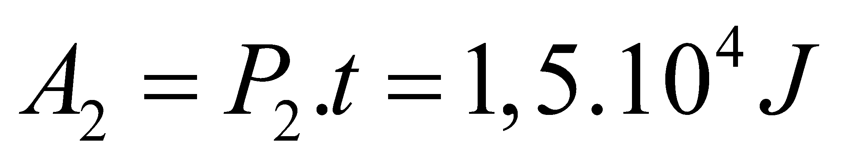  Độ chênh lệch công là:  Δ A = A₁- A₂ = 2,5.10⁴ J
HOẠT ĐỘNG 5: Hoạt động tìm tòi và mở rộng (2’)
Mục tiêu: Tìm tòi và mở rộng kiến thức, khái quát lại toàn bộ nội dung kiến thức đã học
Phương pháp dạy học: Dạy học nhóm; dạy học nêu và giải quyết vấn đề; phương pháp thuyết trình; sử dụng đồ dung trực quan
Định hướng phát triển năng lực: giải quyết vấn đề, năng lực hợp tác, năng lực xử lí tình huống, năng lực giao tiếp, năng lực nhận thức, điều chỉnh hành vi, tư duy sáng tạo
Tìm hiểu thêm các ví dụ và tác dụng của công suất
4. Dặn dò
+ GV tóm lại nội dung chính của bài.
+ Yêu cầu HS về nhà làm các bài tập.
+ Yêu cầu: HS chuẩn bị bài sau.

Tiết 41: BÀI TẬP

I. MỤC TIÊU
1 . Kiến thức :
- Củng cố lại kiến thức đã học
- Khắc sâu kiến thức về : động lượng, định luật bảo toàn động lượng, công, công suất.
2. Kỹ năng : Rèn luyện kỹ năng giải bài tập.
4. Định hướng phát triển năng lực
a. Năng lực được hình thành chung :
Năng lực giải quyết vấn đề. Năng lực thực nghiệm. Năng lực dự đoán, suy luận lí thuyết, thiết kế và thực hiện theo phương án thí nghiệm kiểm chứng giả thuyết, dự đoán, phân tích, xử lí số liệu và khái quát rút ra kết luận khoa học. Năng lực đánh giá kết quả và giải quyết vân đề
b. Năng lực chuyên biệt môn vật lý :
- Năng lực kiến thức vật lí.
- Năng lực phương pháp thực nghiệm
- Năng lực trao đổi thông tin
- Năng lực cá nhân của HS
II. PHƯƠNG PHÁP – PHƯƠNG TIỆN DẠY HỌC:
1. Về phương pháp:
- Sử dụng phương pháp thuyết trình kết hợp với đàm thoại nêu vấn đề, nếu có điều kiện sử dụng bài giảng điện tử trình chiếu trên máy chiếu.
- Sử dụng phương pháp thí nghiệm biểu diễn.
2. Về phương tiện dạy học
- Giáo án, sgk, thước kẻ, đồ dùng dạy học,…
III. CHUẨN BỊ:
Học sinh: Ôn tập kiến thức: động lượng, định luật bảo toàn động lượng, công, công suất.
IV. CÁC HOẠT ĐỘNG DẠY VÀ HỌC
1. Ổn định lớp:

2. Kiểm tra bài cũ:
+ Phát biểu định nghĩa và viết công thức tính công suất?
+ Nêu định nghĩa đơn vị của công suất?
3. Bài mới.
Hoạt động 1: Chữa bài tập
Hoạt động của GV | Hoạt động của HS | Nội dung
Bài 8 (SGK- trang 127)  - Yêu cầu HS đọc đề bài, tóm tắt đề bài.  - Cho biết động lượng của hai xe?  - So sánh động lượng 2 xe?  - Một HS chữa bài tập, các HS khác theo dõi và bổ xung khi cần thiết.  - Nhận xét , đánh giá bài giải của HS  - Yêu cầu các HS khác chữa bài vào vở  Bài 9 (SGk- trang 127)  - Yêu cầu HS đọc đề bài, tóm tắt đề bài  - Cho biết động lượng của máy bay?  - Một HS chữa bài tập, các HS khác theo dõi và bổ xung khi cần thiết.  - Nhận xét , đánh giá bài giải của HS  - Yêu cầu các HS khác chữa bài vào vở  Bài 6(trang 133)  - Yêu cầu HS đọc đề bài, tóm tắt đề bài  - Một HS chữa bài tập, các HS khác theo dõi và bổ xung khi cần thiết.  - Nhận xét , đánh giá bài giải của HS  - Yêu cầu các HS khác chữa bài vào vở  Bài 7(trang 133)  - Yêu cầu HS đọc đề bài, tóm tắt đề bài  - Một HS chữa bài tập, các HS khác theo dõi và bổ xung khi cần thiết.  - Nhận xét , đánh giá bài giải của HS  - Yêu cầu các HS khác chữa bài vào vở | Hoạt động theo hưỡng dẫn của GV.  Theo dõi các bạn chữa bài tập trên lớp.  Bổ xung bài khi cần thiết.  Nhận xét cách giải của bạn. So sánh với bài giải của mình.  Hoạt động theo hưỡng dẫn của GV.  Theo dõi các bạn chữa bài tập trên lớp.  Bổ xung bài khi cần thiết.  Nhận xét cách giải của bạn. So sánh với bài giải của mình.  Hoạt động theo hưỡng dẫn của GV.  Theo dõi các bạn chữa bài tập trên lớp.  Bổ xung bài khi cần thiết.  Nhận xét cách giải của bạn. So sánh với bài giải của mình. | Bài 8 (SGK- trang 127)  a. Xe A:  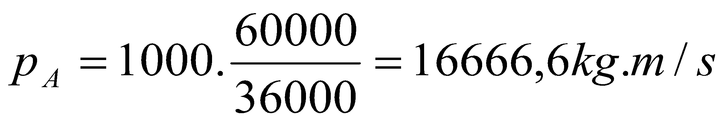  Xe B  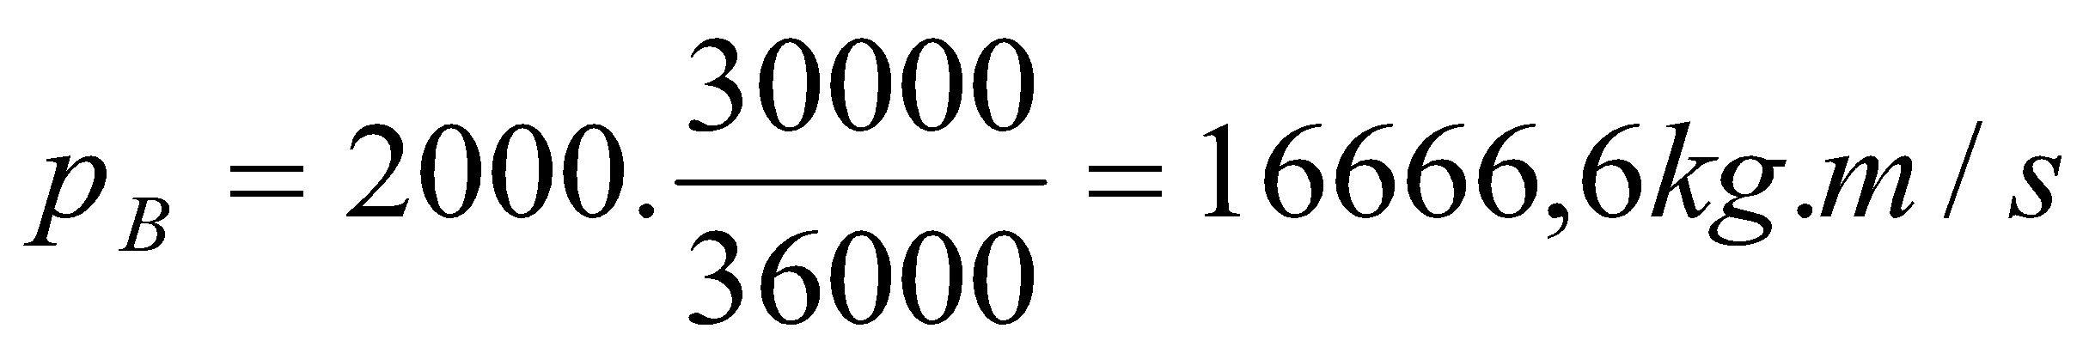  Hai xe có động lượng bằng nhau.  Bài 9 (SGk- trang 127)  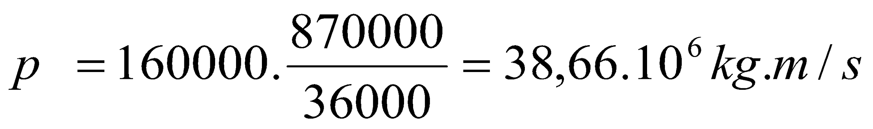  Bài 6( trang 133)  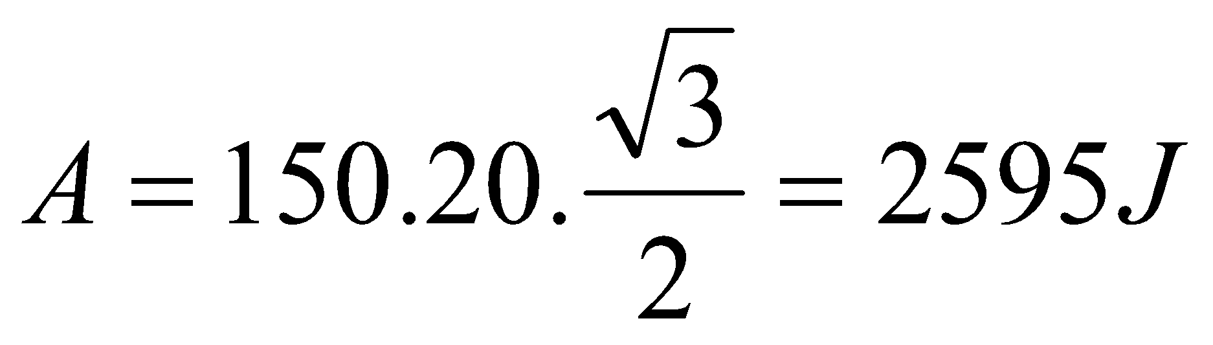  Bài 7(trang 133)  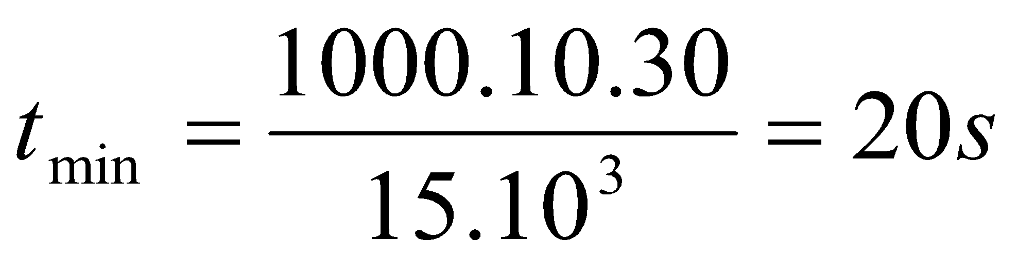

IV. CỦNG CỐ
+ GV tóm lại nội dung chính của bài.
+ Yêu cầu HS về nhà làm các bài tập.
+ Yêu cầu: HS chuẩn bị bài sau.
V. RÚT KINH NGHIỆM TIẾT DẠY

Tiết 42: ĐỘNG NĂNG

I. MỤC TIÊU
1. Kiến thức
+ Phát biểu được định nghĩa và viết được biểu thức của động năng ( của một chất điểm hay một vật rắn chuyển động tịnh tiến).
+ Phát biểu được định luật biến thiên động năng (cho một trường hợp đơn giản)
2. Kĩ năng
Vận dụng được định luật biến thiên động năng để giải các bài tón tương tự như các bài toán trong SGK.
3. Thái độ:
Tích cực nghiên cứu bài học
4. Định hướng phát triển năng lực
a. Năng lực được hình thành chung :
Năng lực giải quyết vấn đề. Năng lực thực nghiệm. Năng lực dự đoán, suy luận lí thuyết, thiết kế và thực hiện theo phương án thí nghiệm kiểm chứng giả thuyết, dự đoán, phân tích, xử lí số liệu và khái quát rút ra kết luận khoa học. Năng lực đánh giá kết quả và giải quyết vân đề
b. Năng lực chuyên biệt môn vật lý :
- Năng lực kiến thức vật lí.
- Năng lực phương pháp thực nghiệm
- Năng lực trao đổi thông tin
- Năng lực cá nhân của HS
II. PHƯƠNG PHÁP – PHƯƠNG TIỆN DẠY HỌC:
1. Về phương pháp:
- Sử dụng phương pháp thuyết trình kết hợp với đàm thoại nêu vấn đề, nếu có điều kiện sử dụng bài giảng điện tử trình chiếu trên máy chiếu.
- Sử dụng phương pháp thí nghiệm biểu diễn.
2. Về phương tiện dạy học
- Giáo án, sgk, thước kẻ, đồ dùng dạy học,…
III. CHUẨN BỊ:
1. Giáo viên
Chuẩn bị ví dụ thực tế về những vật có động năng sinh công.
2. Học sinh
Ôn lại phần động năng đã học ở lớp 8 SGK.
Ôn lại biểu thức công của một lực.
Ôn lại các công thức về chuyển động thẳng biến đổi đều.
III. TIẾN TRÌNH DẠY HỌC
1. Ổn định lớp:
2. Kiểm tra bài cũ:
3. Bài mới.
HOẠT ĐỘNG 1: Khởi động (5’)
Mục tiêu: HS biết được các nội dung cơ bản của bài học cần đạt được, tạo tâm thế cho học sinh đi vào tìm hiểu bài mới.
Phương pháp dạy học: Dạy học nhóm; dạy học nêu và giải quyết vấn đề; phương pháp thuyết trình; sử dụng đồ dung trực quan
Định hướng phát triển năng lực: giải quyết vấn đề, năng lực hợp tác, năng lực xử lí tình huống, năng lực giao tiếp, năng lực nhận thức, điều chỉnh hành vi, tư duy sáng tạo.
ĐVĐ như SGK | HS định hướng | Tiết 42: ĐỘNG NĂNG
HOẠT ĐỘNG 2: Hình thành kiến thức
Mục tiêu: định nghĩa và viết được biểu thức của động năng ( của một chất điểm hay một vật rắn chuyển động tịnh tiến).
+ Phát biểu được định luật biến thiên động năng (cho một trường hợp đơn giản)
Phương pháp dạy học: Dạy học nhóm; dạy học nêu và giải quyết vấn đề; phương pháp thuyết trình; sử dụng đồ dung trực quan
Định hướng phát triển năng lực: giải quyết vấn đề, năng lực hợp tác, năng lực xử lí tình huống, năng lực giao tiếp, năng lực nhận thức, điều chỉnh hành vi, tư duy sáng tạo
Họat động của GV | Họat động của HS | Nội dung
- Trả lời C1.  - Trả lời C2. | - Nhắc lại khái niệm năng lượng.  - Nêu và phân tích khái niệm động năng | I. Khái niệm động năng  1. Năng lượng  - mọi vật đều mang năng lượng  - khi các vật tương tác, chúng có thể trao đổi năng lượng như: thực hiện công, truyền nhiệt, phát ra các tia mang năng lượng  2. Động năng:  Là dạng năng lượng mà vật có được do chuyển động
- Nêu bài toán vật chuyển động dưới tác dụng của lực không đổi.  - Hướng dẫn : Viết biểu thức liên hệ giữa gia tốc với vận tốc và với lực tác dụng lên vật.  - Vật bắt đầu chuyển thộng thì v₁=0.  - Nêu và phân tích biểu thức tính động năng. | - Tính gia tốc của vật theo hai cách : động học và động lực học.  - Xây dựng phương trình 25.1.  - Xét trường hợp vật bắt đầu chuyển động từ trạng thái nghỉ.  - Trình bày về ý nghĩa của các đại lượng có trong phương trình 25.2.  Trả lời C3. | II. Công thức tính động năng:  Động năng của một vật khối lượng m đang chuyển động với vận tốc v là năng lượng mà vật đó có được do nó đang chuyển động và được xác định theo công thức :  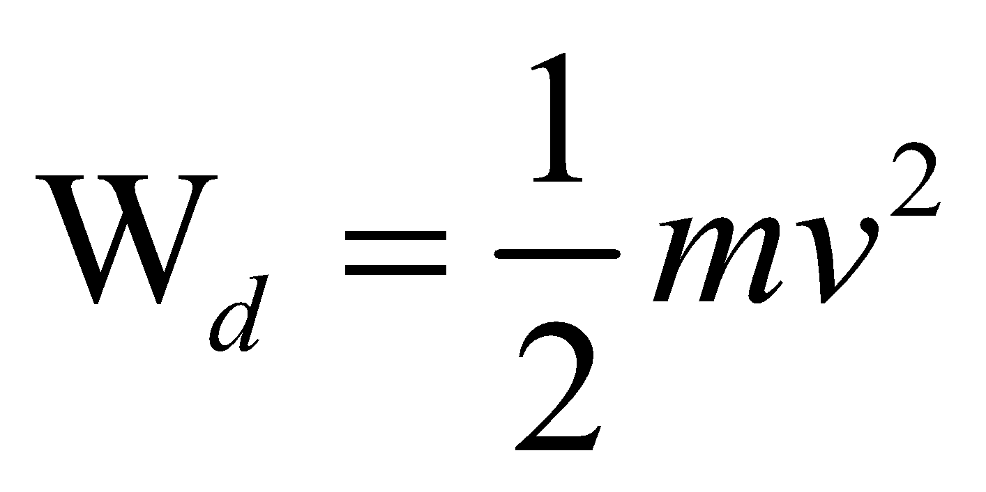  Nhận xét: Động năng là đại lượng vô hướng, luôn dương.  + Động năng có tính tương đối.  + Đơn vị : J
- Yêu cầu tìm quan hệ giữa công của lực tác dụng và độ biến thiên động năng.  - Hướng dẫn : Xét dấu và ý nghĩa tương ứng của các đại lượng trong phương trình 25.4. | - Viết lại phương trình 25.4 sử dụng biểu thức động năng.  - Nhận xét ý nghĩa của các vế trong phương trình.  - Trình bày quan hệ giữa công của lực tác dụng và độ biến thiên động năng của vật. | III. Công của lực tác dụng và độ biến thiên động năng  - Động năng của một vật biến thiên khi các lực tác dụng lên vật sinh công.  - Độ biến thiên động năng bằng công của ngoại lực tác dụng lên vật  A = W_{đ2} – W_{đ1}  A = 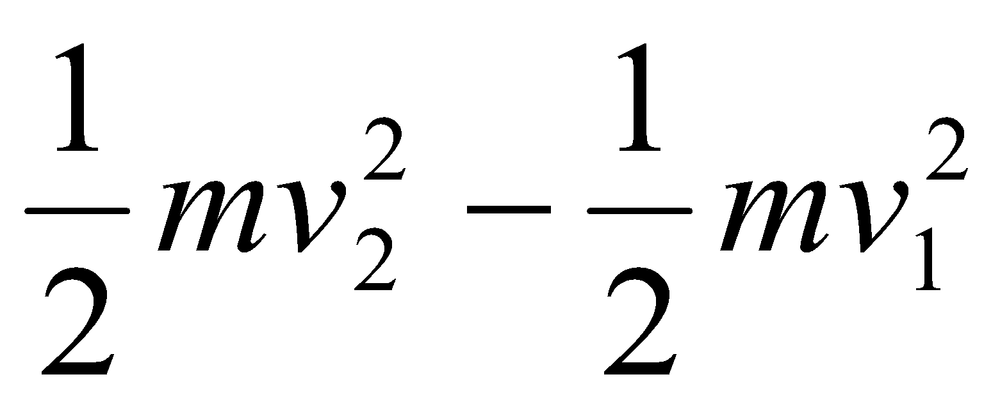  - A > 0 ⇒ động năng tăng  - A < 0 ⇒ động năng giảm
HOẠT ĐỘNG 3: Hoạt động luyện tập (10')
Mục tiêu: Luyện tập củng cố nội dung bài học
Phương pháp dạy học: Dạy học nhóm; dạy học nêu và giải quyết vấn đề; phương pháp thuyết trình; sử dụng đồ dung trực quan
Định hướng phát triển năng lực: giải quyết vấn đề, năng lực hợp tác, năng lực xử lí tình huống, năng lực giao tiếp, năng lực nhận thức, điều chỉnh hành vi, tư duy sáng tạo
GV giao nhiệm vụ cho học sinh làm bài tập trắc nghiệm:
Câu 1: Nếu khối lượng vật tăng gấp 2 lần, vận tốc vật giảm đi một nửa thì
A. động lượng và động năng của vật không đổi.
B. động lượng không đổi, động năng giảm 2 lần.
. động lượng tăng 2 lần, động năng giảm 2 lần.
D. động lượng tăng 2 lần, động năng không đổi.
Câu 2: Tìm câu sai.
A. Động lượng và động năng có cùng đơn vị vì chúng đều phụ thuộc khối lượng và vận tốc của vật.
B. Động năng là một dạng năng lượng cơ học có quan hệ chặt chẽ với công.
C. Khi ngoại lực tác dụng lên vật và sinh công dương thì động năng của vật tăng.
D. Định lí động năng đúng trong mọi trường hợp lực tác dụng bất kì và đường đi bất kì.
Câu 3: Tìm câu sai. Động năng của một vật không đổi khi
A. chuyển động thẳng đều.
B. chuyển động tròn đều.
C. chuyển động cong đều.
D. chuyển động biến đổi đều.
Câu 4: Có hai vật m₁ và m₂ cùng khối lượng 2m, chuyển động thẳng đều cùng chiều, vận tốc m₁ so với m₂ có độ lớn bằng v, vận tốc cảu m₂ so với người quan sát đứng yên trên mặt đất cũng có độ lớn bằng v. Kết luận nào sau đây là sai?
A. Động năng của m₁ trong hệ quy chiều gắn với m₂ là mv².
B. Động năng của m₂ trong hệ quy chiều gắn với người quan sát là mv².
C. Động năng của m₁ trong hệ quy chiều gắn với người quan sát là 2mv².
D. Động năng của m₁ trong hệ quy chiều gắn với người quan sát là 4mv².
Câu 5: Một chiếc xe khối lượng m có một động cơ P. Thời gian ngắn nhất để xe tăng tốc từ đứng yên đến vận tốc v bằng
A. mv/P.
B. P /mv.
C. (mv²)/(2P).
D. (mP)/ (mv²).
Câu 6: Một ô tô khối lượng 4 tấn chuyển động với vận tốc không đổi 54 km/h. Động năng của ô tô tải bằng
A. 459 kJ.
B. 69 kJ.
C. 900 kJ.
D. 120 kJ.
Câu 7: Một máy bay vận tải đang bay với vận tốc 180 km/h thì ném ra phía sau một thùng hàng khối lượng 10 kg với vận tốc 5 m/s đối với máy bay. Động năng của thùng hàng ngay khi ném đối với người đứng trên mặt đất là
A. 20250 J.
B. 15125 J.
C. 10125 J.
D. 30250 J.
Câu 8: Một viên đạn khối lượng m= 100 g đang bay ngang với vận tốc 25 m/s thì xuyên vào một tấm ván mỏng dày 5 cm theo phương vuông góc với tấm vá. Ngay sau khi ra khỏi tấm ván vận tốc của viên đạn bằng 15 m/s. Độ lớn của lực cản trung bình tấm ván tác dụng lên viên đạn bằng
A. 900 N.
B. 200 N.
C. 650 N.
D. 400 N.
Câu 9: Bao lâu sau khi bắt đầu rơi tự do một vật có khối lượng 100 g có động năng bằng 1,5 J? Lấy g = 10 m/s².
A. √3 s.
B. √2 s.
C. 3 s.
D. 2 s.
Câu 10: Từ mặt đất, một vật được ném lên thẳng đứng với vận tốc ban đầu 10 m/s. Bỏ qua sức cản không khí. Cho g = 10 m/s². Vị trí cao nhất mà vật lên được cách mặt đất một khoảng bằng
A. 10 m.
B. 20 m.
C. 15 m.
D. 5 m.
Câu 11: Một vật có khối lượng 0,2 kg được ném thẳng đứng từ mặt đất với vận tốc 10 m/s. Lấy g = 10 m/s². Bỏ qua sức cản. Khi vật đi được quãng đường 8 m thì động năng của vật có giá trị bằng
A. 9 J.
B. 7 J.
C. 8 J.
D. 6 J.
Câu 12: Một búa máy khối lượng 900 kg rơi từ độ cao 2 m vào một cái cọc khối lường 100 kg. Va chạm giữa búa và cọc là va chạm mềm. Cho g = 10 m/s². Động năng của hệ (búa + cọc) sau va chạm là
A. 16200 J.
B. 18000 J.
C. 9000 J.
D. 8100 J.
Hướng dẫn giải và đáp án
Câu | 1 | 2 | 3 | 4 | 5 | 6 | 7 | 8 | 9 | 10 | 11 | 12
Đáp án | B | A | D | D | C | A | C | D | A | D | D | A

HOẠT ĐỘNG 4: Hoạt động vận dụng (8’)
Mục tiêu: Vận dụng làm bài tập
Phương pháp dạy học: Dạy học nhóm; dạy học nêu và giải quyết vấn đề; phương pháp thuyết trình; sử dụng đồ dung trực quan
Định hướng phát triển năng lực: giải quyết vấn đề, năng lực hợp tác, năng lực xử lí tình huống, năng lực giao tiếp, năng lực nhận thức, điều chỉnh hành vi, tư duy sáng tạo
1. Chuyển giao nhiệm vụ học tập
GV chia lớp thành nhiều nhóm
( mỗi nhóm gồm các HS trong 1 bàn) và giao các nhiệm vụ: thảo luận trả lời các câu hỏi sau và ghi chép lại câu trả lời vào vở bài tập
-Một người ngồi trong toa xe đang chuyển động có động năng bằng không hay khác không?
Một ô tô đang chạy đều. Lực kéo của động cơ thực hiện công dương. Tại sao động năng của ô tô vẫn không đổi?
2. Báo cáo kết quả hoạt động và thảo luận
- HS trả lời.
- HS nộp vở bài tập.
- HS tự ghi nhớ nội dung trả lời đã hoàn thiện.
HOẠT ĐỘNG 5: Hoạt động tìm tòi và mở rộng (2’)
Mục tiêu: Tìm tòi và mở rộng kiến thức, khái quát lại toàn bộ nội dung kiến thức đã học
Phương pháp dạy học: Dạy học nhóm; dạy học nêu và giải quyết vấn đề; phương pháp thuyết trình; sử dụng đồ dung trực quan
Định hướng phát triển năng lực: giải quyết vấn đề, năng lực hợp tác, năng lực xử lí tình huống, năng lực giao tiếp, năng lực nhận thức, điều chỉnh hành vi, tư duy sáng tạo
Tại sao trong một tai nạn giao thông, ô tô có tải trọng càng lớn và chạy càng nhanh thì hậu quả tai nạn do nó gây ra càng nghiêm trọng?
Gợi ý:
Ô tô có trọng tải càng lớn, chạy càng nhanh thì động năng của ô tô càng lớn. Khi va chạm, động năng đó chuyển thành công – tức năng lượng – do đó sức phá hủy do ô tô gây ra rất lớn, rất nghiêm trọng.
4. Dặn dò
+ GV tóm lại nội dung chính của bài.
+ Yêu cầu HS về nhà làm các bài tập.
+ Yêu cầu: HS chuẩn bị bài sau.

Tiết 43 THẾ NĂNG

I. MỤC TIÊU
1. Kiến thức
- Phát biểu được định nghĩa trọng trường, trọng trường đều.
- Viết được biểu thức trong lực của một vật : 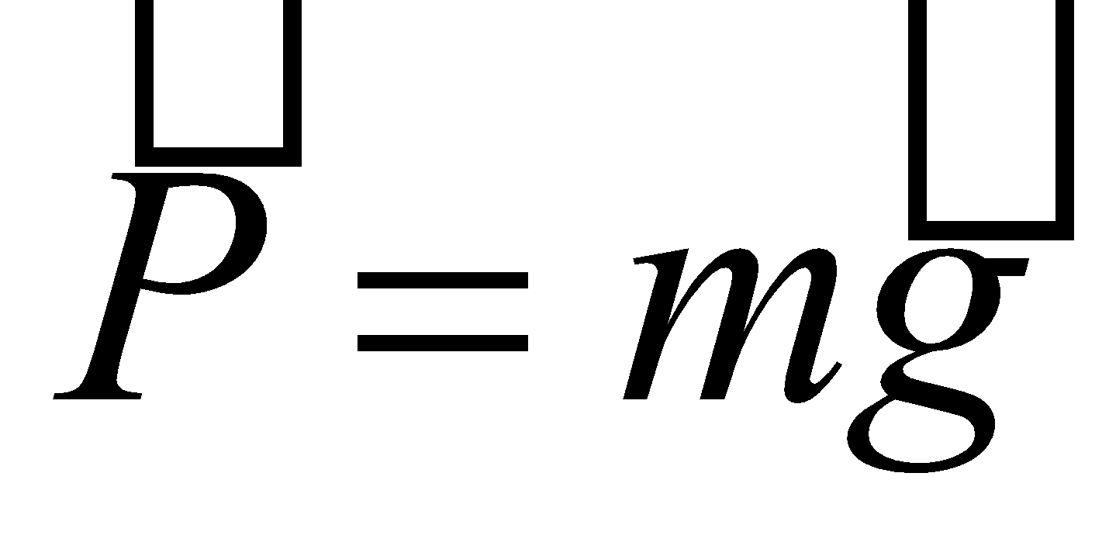, trong đó là gia tốc của một vật chuyển động tự do trong trọng trường đều.
- Phát biểu được định nghĩa và viết được biểu thức của thế năng trọng trường ( hay thế năng hấp dẫn). Định nghĩa khái niệm mốc thế năng.
- Viết được công thức liên hệ giữa công của trọng lực và sự biến thiên thế năng.
2. Kĩ năng: phân tích được thế năng trọng trường
3. Thái độ: chú ý nắng nghe, có tinh thần xây dựng bài học.
4. Định hướng phát triển năng lực
a. Năng lực được hình thành chung :
Năng lực giải quyết vấn đề. Năng lực thực nghiệm. Năng lực dự đoán, suy luận lí thuyết, thiết kế và thực hiện theo phương án thí nghiệm kiểm chứng giả thuyết, dự đoán, phân tích, xử lí số liệu và khái quát rút ra kết luận khoa học. Năng lực đánh giá kết quả và giải quyết vân đề
b. Năng lực chuyên biệt môn vật lý :
- Năng lực kiến thức vật lí.
- Năng lực phương pháp thực nghiệm
- Năng lực trao đổi thông tin
- Năng lực cá nhân của HS
II. PHƯƠNG PHÁP – PHƯƠNG TIỆN DẠY HỌC:
1. Về phương pháp:
- Sử dụng phương pháp thuyết trình kết hợp với đàm thoại nêu vấn đề, nếu có điều kiện sử dụng bài giảng điện tử trình chiếu trên máy chiếu.
- Sử dụng phương pháp thí nghiệm biểu diễn.
2. Về phương tiện dạy học
- Giáo án, sgk, thước kẻ, đồ dùng dạy học,…
III. CHUẨN BỊ:
1. Giáo viên
- Các ví dụ thực tế để minh họa : Vật có thế năng có thể sinh công ( thế năng trọng trường, thế năng đàn hồi).
2. Học sinh
- Ôn lại những kiến thức sau:
- Khái niệm về thế năng đã học ở lớp 8 THCS.
- Các khái niệm về trọng lực và trọng tường.
- Biểu thức tính công của một lực
III. TIẾN TRÌNH DẠY HỌC
1. Ổn định lớp:
2. Kiểm tra bài cũ:
3. Bài mới.
HOẠT ĐỘNG 1: Khởi động (5’)
Mục tiêu: HS biết được các nội dung cơ bản của bài học cần đạt được, tạo tâm thế cho học sinh đi vào tìm hiểu bài mới.
Phương pháp dạy học: Dạy học nhóm; dạy học nêu và giải quyết vấn đề; phương pháp thuyết trình; sử dụng đồ dung trực quan
Định hướng phát triển năng lực: giải quyết vấn đề, năng lực hợp tác, năng lực xử lí tình huống, năng lực giao tiếp, năng lực nhận thức, điều chỉnh hành vi, tư duy sáng tạo.
- Khi một vật chuyển động trong trọng trường từ vị trí M đến vị trí N thì công của trọng lực tính như thế nào? | HS định hướng ND | Tiết 43 THẾ NĂNG
HOẠT ĐỘNG 2: Hình thành kiến thức
Mục tiêu: định nghĩa trọng trường, trọng trường đều.
Viết được biểu thức trong lực của một vật : , trong đó là gia tốc của một vật chuyển động tự do trong trọng trường đều.
Định nghĩa và viết được biểu thức của thế năng trọng trường ( hay thế năng hấp dẫn). Định nghĩa khái niệm mốc thế năng.
Viết được công thức liên hệ giữa công của trọng lực và sự biến thiên thế năng.
Phương pháp dạy học: Dạy học nhóm; dạy học nêu và giải quyết vấn đề; phương pháp thuyết trình; sử dụng đồ dung trực quan
Định hướng phát triển năng lực: giải quyết vấn đề, năng lực hợp tác, năng lực xử lí tình huống, năng lực giao tiếp, năng lực nhận thức, điều chỉnh hành vi, tư duy sáng tạo
Họat động của GV | Họat động của HS | Nội dung
- Giới thiệu khái niệm trọng trường và trọng trường đều | -Nhắc lại các đặc điểm của trong lực.  - Trả lời C1. | I Thế năng trọng trường  1. trọng trường  - xung quanh trái đất tồn tại trọng trường.  - trọng trường tác dụng trọng lực lên một vật có khối lượng m đặt tại vị trí bất kì trong khoảng không gian có trọng trường  - trọng trường đều : tại mọi điểm song song, cùng chiều và cùng độ lớn
- Yêu cầu đọc SGK.  - Hướng dẫn ví dụ trong SGK.  Gợi ý : Sử dụng công thức tính công.  - Nêu và phân tích định nghĩa và biểu thức tính thế năng trọng trường. | - Nhận xét về khả năng sinh công của vật ở độ cao z so với mặt đất.  - Lấy ví dụ vật co thế năng có thể sinh công.  - Tính công của trọng lực khi vật rơi từ độ cao z xuống mặt đất.  - Trả lời C3.  - Phát biểu về mốc thế năng | 2. Thế năng trọng trường  a) Định nghĩa:  Thế năng trọng trường của một vật là dạng năng lượng giữa trái đất và vật. Nó phụ thuộc vào vị trí của vật trong trọng trường  b) Biểu thức thế năng trọng trường  Khi một vật khối lượng m đặt ở độ cao z so với mặt đất thì thế năng trọng trường của vật được định nghĩa bằng công thức:  W_{t} = mgz  - thế năng tại mặt đất bằng 0. mặt đất được chọn làm mốc thế năng
Gợi ý sử dụng biểu thức tính công quãng đường được tính theo hiệu độ cao.  Gợi ý : Sử dụng biểu thức thế năng.  Nhận xét về ý nghĩa các vế trong 26.5.  Xét dấu và nêu ý nghĩa tương ứng của các đại lượng trong 26.5 | Tính công của trọng lực theo độ cao so với mốc thế năng của vị trí đầu và cuối một quá trình khi vật rơi ( công thức 26.4).  Xây dựng công thức 26.5.  Phát biểu liên hệ giữa biến thiên thế năng và công của trọng lực.  Rát ra các hệ quả có thể.  Trả lời C4. | 3. Liên hệ giữa biến thiên thế năng và công của trọng lực  - Khi một vật chuyển động trong trọng trường từ vị trí M đến vị trí N thì công của trọng lực của vật có giá trị bằng hiệu thế năng trọng trường tại M và N  A_{MN} = W_{tM} – W _{tN}  Hệ quả:  - Khi vật giảm độ cao, thế năng giảm, A_{p} > 0  - Khi vật tăng độ cao, thế năng của vật tăng, A_{p} < 0  Chú ý: Hiệu thế năng của một vật chuyển động trong trọng trường không phụ thuộc việc chọn tính thế năng.
HOẠT ĐỘNG 3: Hoạt động luyện tập (10')
Mục tiêu: Luyện tập củng cố nội dung bài học
Phương pháp dạy học: Dạy học nhóm; dạy học nêu và giải quyết vấn đề; phương pháp thuyết trình; sử dụng đồ dung trực quan
Định hướng phát triển năng lực: giải quyết vấn đề, năng lực hợp tác, năng lực xử lí tình huống, năng lực giao tiếp, năng lực nhận thức, điều chỉnh hành vi, tư duy sáng tạo
GV giao nhiệm vụ cho học sinh làm bài tập trắc nghiệm:
âu 1: Chỉ ra câu sai trong các phát biểu sau.
A. Thế năng của một vật có tính tương đối. Thế năng tại mỗi vị trí có thể có giá trị khác nhau tùy theo cách chọn gốc tọa độ.
B. Động năng của một vật chỉ phụ thuộc khối lượng và vận tốc của vật. Thế năng chỉ phụ thuộc vị trí tương đối giữa các phần của hệ với điều kiện lực tương tác trong hệ là lực thế.
C. Công của trọng lực luôn luôn làm giảm thế năng nên công của trọng lực luôn luôn dương.
D. Thế năng của quả cầu dưới tác dụng của lực đàn hồi cũng là thế năng đàn hồi.
Câu 2: Tìm phát biểu sai.
A. Thế năng của một vật tại một vị trí phụ thuộc vào vận tốc của vật tại vị trí đó.
B. Thế năng hấp dẫn và thế năng đàn hồi là hai dạng trong số các dạng thế năng.
C. Thế năng có giá trị phụ thuộc vào việc chọn gốc thế năng.
D. Thế năng hấp dẫn của một vật chính là thế năng của hệ kín gồm vật và Trái Đất.
Câu 3: Thế năng đàn hồi của một lò xo không phụ thuộc vào
A. độ cứng của lò xo.
B. độ biến dạng của lò xo.
C. chiều biến dạng của lò xo.
D. mốc thế năng.
Câu 4: Một vật được bắn từ mặt đất lên cao hợp với phương ngang góc α, vận tốc đầu v_{o}→. Bỏ qua lực cản môi trường. Đại lượng không đổi khi viên đạn đang bay là
A. thế năng.
B. động năng.
C. động lượng.
D. gia tốc.
Câu 5: Một vật yên nằm yên có thể có
A. động năng.
B. thế năng.
C. động lượng.
D. vận tốc.
Câu 6: Một thang máy có khối lượng 1 tấn chuyển động từ tầng cao nhất cách mặt đất 100 m xuống tầng thứ 10 cách mặt đất 40 m. Lấy g = 10 m/s². Nếu chọn gốc thế năng tại tầng 10, thì thế năng của thang máy ở tầng cao nhất là
A. 588 kJ.
B. 392 kJ.
C. 980 kJ.
D. 588 kJ.
Câu 7: Một buồng cáp treo chở người có khối lượng tổng cộng 800 kg đi từ vị trí xuất phát cách mặt đất 10 m tới một trạm dừng trên núi ở độ cao 550 m sau đó lại tiếp tục tới một trạm khác cao hơn. Lấy g = 10 m/s². Công do trọng lực thực hiện khi buồng cáp treo di chuyển từ vị trí xuất phát tới trạm dừng thứ nhất là
A. – 432.10⁴ J.
B. – 8,64.10⁶ J.
C. 432.10⁴ J.
D. 8,64.10⁶ J.
Câu 8: Một vật có khối lượng 2 kg được đặt ở vị trí trong trọng trường và có thế năng tại đó W_{t1} = 500 J. Thả vật rơi tự do đến mặt đất có thế năng W_{t2} = - 900 J. Lấy g = 10 m/s². So với mặt đất vật đã rơi từ độ cao
A. 50 m.
B. 60 m.
C. 70 m.
D. 40 m.
Câu 9: Một thác nước cao 30 m đổ xuống phía dưới 10⁴ kg nước trong mỗi giây. Lấy g = 10 m/s², công suất thực hiện bởi thác nước bằng
A. 2 MW.
B. 3MW.
C. 4 MW.
D. 5 MW.
Câu 10: Một người thực hiện một công đạp xe đạp lên đoạn đường dài 40 m trên một dốc nghiêng 20º so với phương ngang. Bỏ qua mọi ma sát. Nếu thực hiện một công cũng như vậy mà lên dốc nghiêng 30º so với phương ngang thì sẽ đi được đoạn đường dài
A. 15,8 m.
B. 27,4 m.
C. 43,4 m.
D. 75,2 m.
Hướng dẫn giải và đáp án
Câu | 1 | 2 | 3 | 4 | 5 | 6 | 7 | 8 | 9 | 10
Đáp án | C | A | C | D | B | A | A | C | B | B

HOẠT ĐỘNG 4: Hoạt động vận dụng (8’)
Mục tiêu: Vận dụng làm bài tập
Phương pháp dạy học: Dạy học nhóm; dạy học nêu và giải quyết vấn đề; phương pháp thuyết trình; sử dụng đồ dung trực quan
Định hướng phát triển năng lực: giải quyết vấn đề, năng lực hợp tác, năng lực xử lí tình huống, năng lực giao tiếp, năng lực nhận thức, điều chỉnh hành vi, tư duy sáng tạo
C1 (trang 137 sgk Vật Lý 10): Chứng tỏ rằng trong trọng trường đều mọi vật (nếu không chịu tác dụng của một lực nào khác) sẽ chuyển động với cùng một gia tốc g, gọi là gia tốc trọng trường.  C2 (trang 138 sgk Vật Lý 10): Tìm hai ví dụ chứng tỏ rằng một vật có khối lượng m khi đưa lên vị trí cách mặt đất độ cao z thì lúc rơi xuống có thể sinh công. | Hs trả lời theo định hướng | C1 (trang 137 sgk Vật Lý 10): Trong trọng trường đều, tại mọi điểm, 1 vật luôn chịu tác dụng của vector trọng lực P là như nhau (cùng phương, cùng chiều, cùng độ lớn).  C2 (trang 138 sgk Vật Lý 10):  Ví dụ 1: Búa máy từ độ cao z, khi rơi xuống có thể đóng cọc ngập sâu vào lòng đất- sinh công.  Ví dụ 2: Dòng nước từ độ cao z đổ xuống làm quay tuabin của máy phát điện- nhà máy thủy điện.
HOẠT ĐỘNG 5: Hoạt động tìm tòi và mở rộng (2’)
Mục tiêu: Tìm tòi và mở rộng kiến thức, khái quát lại toàn bộ nội dung kiến thức đã học
Phương pháp dạy học: Dạy học nhóm; dạy học nêu và giải quyết vấn đề; phương pháp thuyết trình; sử dụng đồ dung trực quan
Định hướng phát triển năng lực: giải quyết vấn đề, năng lực hợp tác, năng lực xử lí tình huống, năng lực giao tiếp, năng lực nhận thức, điều chỉnh hành vi, tư duy sáng tạo
Vẽ sơ đồ tư duy khái quát lại nội dung bài học
4. Dặn dò
+ GV tóm lại nội dung chính của bài.
+ Yêu cầu HS về nhà làm các bài tập.
+ Yêu cầu: HS chuẩn bị bài sau.

Tiết 44 THẾ NĂNG(tiếp)

I. MỤC TIÊU
1. Kiến thức
- Phát biểu được định nghĩa và viết được biểu thức của thế năng đàn hồi.
- Viết được biểu thức tính công của lực đàn hồi trung bình của lò xo có độ biến dạng Δl.
- Áp dụng được các công thức tính thế năng tương ứng đúng với việc chọn gốc thế năng và loại thế năng.
2. Kĩ năng: phân tích được thế năng trọng trường
3. Thái độ: chú ý nắng nghe, có tinh thần xây dựng bài học.
4. Định hướng phát triển năng lực
a. Năng lực được hình thành chung :
Năng lực giải quyết vấn đề. Năng lực thực nghiệm. Năng lực dự đoán, suy luận lí thuyết, thiết kế và thực hiện theo phương án thí nghiệm kiểm chứng giả thuyết, dự đoán, phân tích, xử lí số liệu và khái quát rút ra kết luận khoa học. Năng lực đánh giá kết quả và giải quyết vân đề
b. Năng lực chuyên biệt môn vật lý :
- Năng lực kiến thức vật lí.
- Năng lực phương pháp thực nghiệm
- Năng lực trao đổi thông tin
- Năng lực cá nhân của HS
II. PHƯƠNG PHÁP – PHƯƠNG TIỆN DẠY HỌC:
1. Về phương pháp:
- Sử dụng phương pháp thuyết trình kết hợp với đàm thoại nêu vấn đề, nếu có điều kiện sử dụng bài giảng điện tử trình chiếu trên máy chiếu.
- Sử dụng phương pháp thí nghiệm biểu diễn.
2. Về phương tiện dạy học
- Giáo án, sgk, thước kẻ, đồ dùng dạy học,…
III. CHUẨN BỊ:
1. Giáo viên
2. Học sinh: Ôn lại định luật Húc
III. TIẾN TRÌNH DẠY HỌC
1. Ổn định lớp:
2. Kiểm tra bài cũ:
- Phát biểu định nghĩa trọng trường, trọng trường đều?
- Phát biểu định nghĩa và viết biểu thức của thế năng trọng trường ( hay thế năng hấp dẫn). Định nghĩa khái niệm mốc thế năng?
- Viết công thức liên hệ giữa công của trọng lực và sự biến thiên thế năng?
3. Bài mới.
HOẠT ĐỘNG 1: Khởi động (5’)
Mục tiêu: HS biết được các nội dung cơ bản của bài học cần đạt được, tạo tâm thế cho học sinh đi vào tìm hiểu bài mới.
Phương pháp dạy học: Dạy học nhóm; dạy học nêu và giải quyết vấn đề; phương pháp thuyết trình; sử dụng đồ dung trực quan
Định hướng phát triển năng lực: giải quyết vấn đề, năng lực hợp tác, năng lực xử lí tình huống, năng lực giao tiếp, năng lực nhận thức, điều chỉnh hành vi, tư duy sáng tạo.
Tiết này chúng ta tiếp tục tìm hiểu về thế năng đàn hồi? | HS định hướng | Tiết 44 THẾ NĂNG(tiếp)
HOẠT ĐỘNG 2: Hình thành kiến thức
Mục tiêu: định nghĩa và viết được biểu thức của thế năng đàn hồi.
- Công của lực đàn hồi trung bình của lò xo có độ biến dạng Δl.
- Áp dụng được các công thức tính thế năng tương ứng đúng với việc chọn gốc thế năng và loại thế năng.
Phương pháp dạy học: Dạy học nhóm; dạy học nêu và giải quyết vấn đề; phương pháp thuyết trình; sử dụng đồ dung trực quan
Định hướng phát triển năng lực: giải quyết vấn đề, năng lực hợp tác, năng lực xử lí tình huống, năng lực giao tiếp, năng lực nhận thức, điều chỉnh hành vi, tư duy sáng tạo
Họat động của GV | Họat động của HS | Nội dung
m  Yêu cầu tính công lực đàn hồi của lò xo khi đưa lò xo từ trạng thái biến dạng về trạng thái không biến dạng.  - Yêu cầu trình bày và nhận xét. | - Nhớ lại về lực đàn hồi của lò xo.  - Đọc phần chứng minh công thức 26.6 SGK. | II. Thế năng đàn hồi  1. Công của lực đàn hồi  Công thức tính công của lực đàn hồi trung bình của lò xo ở trạng thái có biến dạng Δl  A = k.(Δl)².
- Giới thiệu khái niệm và biểu thức tính thế năng đàn hồi,. | - Nhận xét về mốc và độ lớn của thế năng đàn hồi. | 2. Thế năng đàn hồi  - Thế năng đàn hồi là dạng năng lượng của một vật chịu tác dụng của lực đàn hồi .  - Công thức tính thế năng đàn hồi của một lò xo ở trạng thái có biến dạng Δl là :  W_{t}= k.(Δl)².
HOẠT ĐỘNG 3: Hoạt động luyện tập (10')
Mục tiêu: Luyện tập củng cố nội dung bài học
Phương pháp dạy học: Dạy học nhóm; dạy học nêu và giải quyết vấn đề; phương pháp thuyết trình; sử dụng đồ dung trực quan
Định hướng phát triển năng lực: giải quyết vấn đề, năng lực hợp tác, năng lực xử lí tình huống, năng lực giao tiếp, năng lực nhận thức, điều chỉnh hành vi, tư duy sáng tạo
GV giao nhiệm vụ cho học sinh làm bài tập trắc nghiệm:
Câu 11: Thế năng của một lò xo khi nó bị dãn một khoảng x là W_{t} = kx², với k là hằng số. Lực đàn hồi khi đó bằng
A. kx.
B. kx√2.
C. kx/2.
D. 2kx.
Câu 12: Một lò xo có độ cứng k = 200 N/m, bị nén ngắn lại 10 cm so với chiều dài tự nhiên ban đầu. Chọn mốc thế năng tại vị trí ban đầu. Thế năng đàn hồi của lò xo là
A. 0,01 J.
B. 0,1 J.
C. 1 J.
D. 0,001 J.
Câu 13: Một người kéo một lực kế, số chỉ của lực kế là 400 N, độ cứng của lò xo lực kế là 1000 N/m. Công do người thực hiện bằng
A. 80 J.
B. 160 J.
C. 40 J.
D. 120 J.
Câu 14: Cho một lò xo đàn hồi nằm ngang ở trạng thái ban đầu không bị biến dạng. Khi tác dụng một lực 3 N kéo lò xo theo phương ngang ta thấy nó dãn được 2 cm. Thế năng đàn hồi của lò xo có giá trị bằng
A. 0,08 J.
B. 0,04 J.
C. 0,03 J.
D. 0,05 J.
Câu 15: Một lò xo treo thẳng đứng có độ cứng 10 N/m và chiều dài tự nhiên 10 cm. Treo vào đầu dưới của lò xo một quả cân khối lượng 100 g, lấy g = 10 m/s², bỏ qua khối lượng của lò xo. Giữ quả cân ở vị trí sao cho lò xo có chiều dài 5 cm thì thế năng tổng cộng của hệ (lò xo – quả nặng) với mốc thế năng tại vị trí cân bằng là
A. 0,2625 J.
B. 0,1125 J.
C. 0,625 J.
D. 0,02 J.
Hướng dẫn giải và đáp án
âu | 11 | 12 | 13 | 14 | 15
Đáp án | D | C | A | C | B

HOẠT ĐỘNG 4: Hoạt động vận dụng (8’)
Mục tiêu: Vận dụng làm bài tập
Phương pháp dạy học: Dạy học nhóm; dạy học nêu và giải quyết vấn đề; phương pháp thuyết trình; sử dụng đồ dung trực quan
Định hướng phát triển năng lực: giải quyết vấn đề, năng lực hợp tác, năng lực xử lí tình huống, năng lực giao tiếp, năng lực nhận thức, điều chỉnh hành vi, tư duy sáng tạo
Bài tập:  Cho một lò xo nằm ngang ở trang thái ban đầu không biến dạng. Khi tác dụng lực  F = 3N vào lò xotheo phương ngang thì lò xo dãn 2 cm.  1. Tính độ cứng của lò xo.  2. Tính thế năng đàn hồi của lò xo khi nó dãn 2 cm.  3. Tính công của lực đàn hồi thực hiện khi lò xo được kéo dãn thêm từ 2 cm đến 3,5 cm.  Hướng dẫn HS thảo luận lần lượt bài toán. | - HS đọc bài và tìm hiểu bài toán.  - HS thảo luận tìm lời giải.  Kết quả.  1. 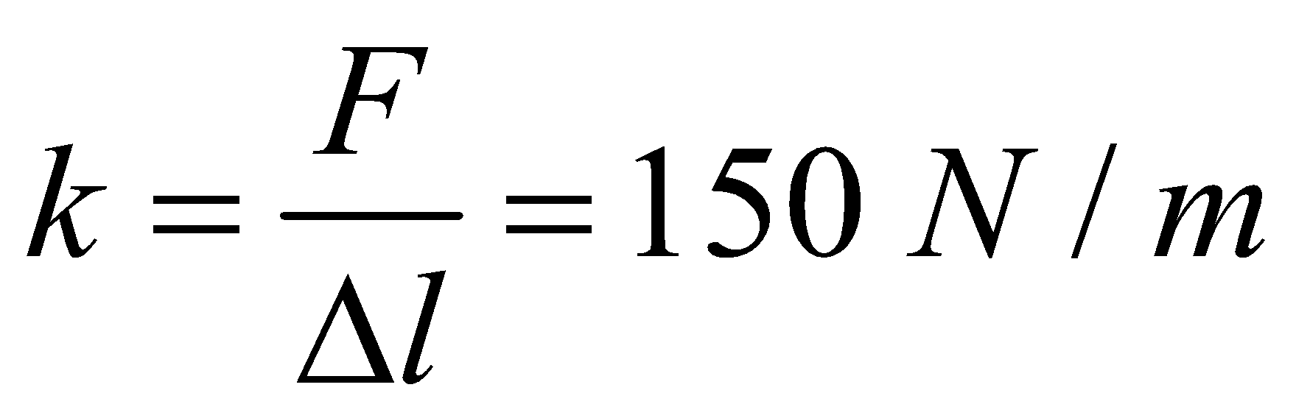  2.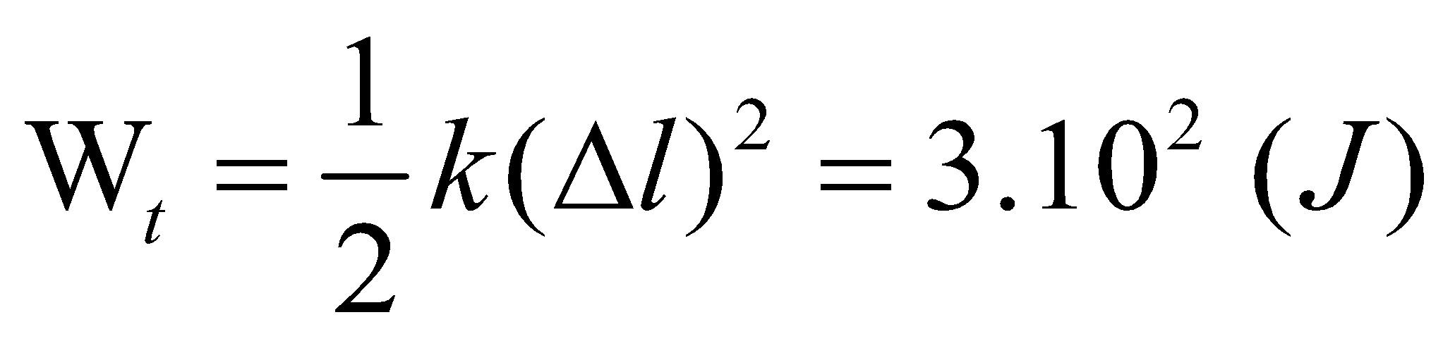  3. 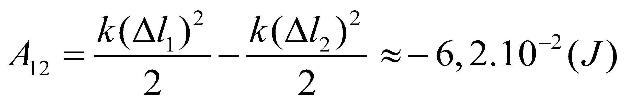
HOẠT ĐỘNG 5: Hoạt động tìm tòi và mở rộng (2’)
Mục tiêu: Tìm tòi và mở rộng kiến thức, khái quát lại toàn bộ nội dung kiến thức đã học
Phương pháp dạy học: Dạy học nhóm; dạy học nêu và giải quyết vấn đề; phương pháp thuyết trình; sử dụng đồ dung trực quan
Định hướng phát triển năng lực: giải quyết vấn đề, năng lực hợp tác, năng lực xử lí tình huống, năng lực giao tiếp, năng lực nhận thức, điều chỉnh hành vi, tư duy sáng tạo
Tìm hiểu và lấy thêm vì dụ về thế năng
4. Dặn dò
+ GV tóm lại nội dung chính của bài.
+ Yêu cầu HS về nhà làm các bài tập.
+ Yêu cầu: HS chuẩn bị bài sau.

Tiết 45 CƠ NĂNG

I. MỤC TIÊU
1. Kiến thức
- Viết được công thức tính cơ năng của một vật chuyển động trong trọng trường.
- Phát biểu được định luật bảo tòan cơ năng của một vật chuyển động trong trọng trường.
- Viết được công thức tính cơ năng của vật chuyển động dưới tác dụng lực đàn hồi của lò xo.
- Phát biểu được định luật bảo tòan cơ năng của vật chuyển động dưới tác dụng lực đàn hồi của lò xo.
2. Kĩ năng
- Vận dụng định luật bảo tòan cơ năng của một vật chuyển động trong trọng trường để giải một số bài toán đơn giản.
4. Định hướng phát triển năng lực
a. Năng lực được hình thành chung :
Năng lực giải quyết vấn đề. Năng lực thực nghiệm. Năng lực dự đoán, suy luận lí thuyết, thiết kế và thực hiện theo phương án thí nghiệm kiểm chứng giả thuyết, dự đoán, phân tích, xử lí số liệu và khái quát rút ra kết luận khoa học. Năng lực đánh giá kết quả và giải quyết vân đề
b. Năng lực chuyên biệt môn vật lý :
- Năng lực kiến thức vật lí.
- Năng lực phương pháp thực nghiệm
- Năng lực trao đổi thông tin
- Năng lực cá nhân của HS
II. PHƯƠNG PHÁP – PHƯƠNG TIỆN DẠY HỌC:
1. Về phương pháp:
- Sử dụng phương pháp thuyết trình kết hợp với đàm thoại nêu vấn đề, nếu có điều kiện sử dụng bài giảng điện tử trình chiếu trên máy chiếu.
- Sử dụng phương pháp thí nghiệm biểu diễn.
2. Về phương tiện dạy học
- Giáo án, sgk, thước kẻ, đồ dùng dạy học,…
III. CHUẨN BỊ:
1. Giáo viên
- Một số thiết bị trực quan ( con lắc đơn, con lắc lò xo, sơ đồ nhà máy thủy điện )
2. Học sinh
Ôn lại các bài : động năng, thế năng.
III. TỔ CHỨC CÁC HOẠT ĐỘNG DẠY HỌC
1. Ổn định lớp:
2. Kiểm tra bài cũ:
- Nêu định nghĩa và ý nghĩa của thế năng trọng trường và thế năng đàn hồi?
3. Bài mới.
HOẠT ĐỘNG 1: Khởi động (5’)
Mục tiêu: HS biết được các nội dung cơ bản của bài học cần đạt được, tạo tâm thế cho học sinh đi vào tìm hiểu bài mới.
Phương pháp dạy học: Dạy học nhóm; dạy học nêu và giải quyết vấn đề; phương pháp thuyết trình; sử dụng đồ dung trực quan
Định hướng phát triển năng lực: giải quyết vấn đề, năng lực hợp tác, năng lực xử lí tình huống, năng lực giao tiếp, năng lực nhận thức, điều chỉnh hành vi, tư duy sáng tạo.
Để có thể tính cơ năng của vật chuyển động dưới tác dụng lực đàn hồi của lò xo.  Chúng ta cùng tìm hiểu bài học hôm nay. | HS định hướng ND | Tiết 45 CƠ NĂNG
HOẠT ĐỘNG 2: Hình thành kiến thức
Mục tiêu: công thức tính cơ năng của một vật chuyển động trong trọng trường.
Phát biểu được định luật bảo tòan cơ năng của một vật chuyển động trong trọng trường.
Phương pháp dạy học: Dạy học nhóm; dạy học nêu và giải quyết vấn đề; phương pháp thuyết trình; sử dụng đồ dung trực quan
Định hướng phát triển năng lực: giải quyết vấn đề, năng lực hợp tác, năng lực xử lí tình huống, năng lực giao tiếp, năng lực nhận thức, điều chỉnh hành vi, tư duy sáng tạo
Họat động của GV | Họat động của HS | Nội dung
- Nêu và phân tích định nghĩa cơ năng trọng trường. | - Nhớ lại khái niệm cơ năng ở THCS.  - Viết biểu thức cơ năng của vật chuyển động trong trọng trường. | I. Cơ năng của một vật chuyển động trong trọng trường  1. Định nghĩa  - Cơ năng của vật chuyển động dưới tác dụng của trọng lực bằng tổng động năng và thế năng trọng trường của vật .  Công thức:  W = W_{đ} + W_{t}  W = mv² + mgz
- Trình bày bài toán xét một vật chuyển động từ vị trí M đến vị trí N bất kỳ trong trọng trường.  - Gợi ý : Áp dụng quan hệ về biến thiên thế năng.  - Xét trường hợp vật chỉ chịu tác dụng của trọng lực.  - Gợi ý : M, N là hai vị trí bất kỳ và vật chỉ chịu tác dụng của trọng lực.  Gợi ý : lực căng dây không sinh công nên có thể xem con lắc đơn chỉ chịu tác dụng của trọng lực. | - Đọc SGK.  - Tính công của trọng lực theo hai cách.  - Xây dựng công thức tính cơ năng của vật tại hai vị trí ( công thức 27.4).  - Phát biểu định luật bảo toàn cơ năng.  Nêu quan hệ giữa động năng và thế năng của vật chuyển động trong trọng tường.  Trả lời C1. | 2. Sự bảo toàn cơ năng của một vật chuyển động trong trọng trường  - Khi một vật chuyển động trong trọng trường, chỉ chịu tác dụng của trọng lực thì cơ năng của vật là một đại lượng được bảo toàn  W = W_{đ} + W_{t} = const  W = mv² + mgz = const  Hệ quả:  - trong quá trình chuyển động của một vật trong trọng trường:  - Nếu động năng giảm thì thế năng tăng và ngược lại.  - Tại vị trí nào, động năng cực đại thì thế năng cực tiểu và ngược lại.
- Nêu định nghĩa cơ năng đàn hồi.  - Nêu và phân tích định luật bảo toàn cơ năng cho vật chỉ chịu tác dụng của lực đàn hồi. | - Viết biểu thức cơ năng đàn hồi.  - Ghi nhận định luật bảo toàn cơ năng đàn hồi. | II. Cơ năng của một vật chịu tác dụng của lực đàn hồi  - Khi một vật chịu tác dụng của lực đàn hồi gây bởi sự biến dạng của một lò xo đàn hồi thì trong quá trình chuyển động của vật, cơ năng được tính bằng tổng động năng và thế năng đàn hồi của vật là một đại lượng được bảo toàn  - Công thức  W = mv² + k.(Δl)² = const
HOẠT ĐỘNG 3: Hoạt động luyện tập (10')
Mục tiêu: Luyện tập củng cố nội dung bài học
Phương pháp dạy học: Dạy học nhóm; dạy học nêu và giải quyết vấn đề; phương pháp thuyết trình; sử dụng đồ dung trực quan
Định hướng phát triển năng lực: giải quyết vấn đề, năng lực hợp tác, năng lực xử lí tình huống, năng lực giao tiếp, năng lực nhận thức, điều chỉnh hành vi, tư duy sáng tạo
GV giao nhiệm vụ cho học sinh làm bài tập trắc nghiệm:
Câu 1: Một vật được thả rơi tự do, trong quá trình rơi
A. động năng của vật không đổi.
B. thế năng của vật không đổi.
C. tổng động năng và thế năng của vật không thay đổi.
D. tổng động năng và thế năng của vật luôn thay đổi.
Câu 2: Một vận động viên trượt tuyết từ trên vách núi trượt xuống, tốc độ trượt mỗi lúc một tăng. Như vậy đối với vận động viên
A. động năng tăng, thế năng tăng.
B. động năng tăng, thế năng giảm.
C. động năng không đổi, thế năng giảm.
D. động năng giảm, thế năng tăng.
Câu 3: Trong quá trình dao động của một con lắc đơn thì tại vị trí cân bằng
A. động năng đạt giá trị cực đại.
B. thế năng đạt giá trị cực đại.
C. cơ năng bằng không.
D. thế năng bằng động năng.
Câu 4: Khi thả một vật trượt không vận tốc đầu trên mặt phẳng nghiêng có ma sát
A. cơ năng của vật bằng giá trị cực đại của động năng.
B. độ biến thiên động năng bằng công của lực ma sát.
C. độ giảm thế năng bằng công của trọng lực.
D. độ giảm thế năng bằng độ tăng động năng.
Câu 5: Một vật được thả rơi tự do từ độ cao 3 m. Độ cao vật khi động năng bằn hai lần thế năng là
A. 1,5 m.
B. 1,2 m.
C. 2,4 m.
D. 1,0 m.
Câu 6: Một vật được ném thẳng đứng lên cao từ mặt đất với vận tốc đầu 4 m/s. Bỏ qua sức cản không khí. Tốc độ của vật khi có động năng bằng thế năng là
A. 2√2 m/s.
B. 2 m/s.
C. √2 m/s.
D. 1 m/s.
Câu 7: Một vật có khối lượng 1 kg, được ném lên thẳng đứng tại một vị trí cách mặt đất 2 m, với vận tốc ban đầu v_{o} = 2 m/s. Bỏ qua sức cản không khí. Lấy g = 10 m/s². Nếu chọn gốc thế năng tại mặt đất thì cơ năng của vật tại mặt đất bằng
A. 4,5 J.
B. 12 J.
C. 24 J.
D. 22 J.
Câu 8: Một vật được ném từ độ cao 15 m với vận tốc 10 m/s. Bỏ qua sức cản không khí. Lấy g = 10 m/s². Tốc độ của vật khi chạm đất là
A. 10√2 m/s.
B. 20 m/s.
C. √2 m/s.
D. 40 m/s.
Câu 9: Một vật được ném xiên từ mặt đất với vận tốc ban đầu hợp với phương ngang một góc 30º và có độ lớn là 4 m/s. Lấy g = 10 m/s², chọn gốc thế năng tại mặt đất, bỏ qua mọi lực cản. Độ cao cực đại của vật đạt tới là
A. 0,8 m.
B. 1,5 m.
C. 0,2 m.
D. 0,5 m.
Câu 10: Một vật ném được thẳng đứng xuống đất từ độ cao 5 m. Khi chạm đất vật nảy trở lên với độ cao 7 m. Bỏ qua mất mát năng lượng khi va chạm đất và sức cản môi trường. Lấy g = 10 m/s². Vận tốc ném ban đầu có giá trị bằng
A. 2√10 m/s.
B. 2 m/s.
C. 5 m/s.
D. 5 m/s.
Hướng dẫn giải và đáp án
Câu | 1 | 2 | 3 | 4 | 5 | 6 | 7 | 8 | 9 | 10
Đáp án | C | B | A | C | D | A | D | B | C | A

HOẠT ĐỘNG 4: Hoạt động vận dụng (8’)
Mục tiêu: Vận dụng làm bài tập
Phương pháp dạy học: Dạy học nhóm; dạy học nêu và giải quyết vấn đề; phương pháp thuyết trình; sử dụng đồ dung trực quan
Định hướng phát triển năng lực: giải quyết vấn đề, năng lực hợp tác, năng lực xử lí tình huống, năng lực giao tiếp, năng lực nhận thức, điều chỉnh hành vi, tư duy sáng tạo
Bài 4 (trang 144 SGK Vật Lý 10) : Nêu một ví dụ về sự chuyển hóa giữa động năng và thế năng trong trường hợp vật chịu tác dụng của lực đàn hồi. | - HS trả lời.  - HS nộp vở bài tập.  - HS tự ghi nhớ nội dung trả lời đã hoàn thiện. | Hình minh họa:  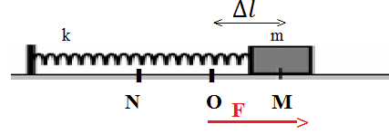  Xét lò xo có độ cứng k, một đầu cố định, một đầu gắn vật nặng m.  O là vị trí cân bằng, kéo vật nặng ra khỏi vị trí cân bằng, đến vị trí M khi lò xo dãn ra 1 đoạn Δl rồi thả nhẹ. (vật m trượt không ma sát trên một trục nằm ngang).
HOẠT ĐỘNG 5: Hoạt động tìm tòi và mở rộng (2’)
Mục tiêu: Tìm tòi và mở rộng kiến thức, khái quát lại toàn bộ nội dung kiến thức đã học
Phương pháp dạy học: Dạy học nhóm; dạy học nêu và giải quyết vấn đề; phương pháp thuyết trình; sử dụng đồ dung trực quan
Định hướng phát triển năng lực: giải quyết vấn đề, năng lực hợp tác, năng lực xử lí tình huống, năng lực giao tiếp, năng lực nhận thức, điều chỉnh hành vi, tư duy sáng tạo
Vẽ sơ đồ tư duy khái quát lại nội dung bài học
4. Vận dụng
+ GV tóm lại nội dung chính của bài.
+ Yêu cầu HS về nhà làm các bài tập.
+ Yêu cầu: HS chuẩn bị bài sau.

Tiết 46 BÀI TẬP

I. MỤC TIÊU
- Củng cố lại kiến thức về động năng, thế năng và cơ năng.
- Vận dụng các công thức để làm các bài tập.
*. Định hướng phát triển năng lực
a. Năng lực được hình thành chung :
Năng lực giải quyết vấn đề. Năng lực thực nghiệm. Năng lực dự đoán, suy luận lí thuyết, thiết kế và thực hiện theo phương án thí nghiệm kiểm chứng giả thuyết, dự đoán, phân tích, xử lí số liệu và khái quát rút ra kết luận khoa học. Năng lực đánh giá kết quả và giải quyết vân đề
b. Năng lực chuyên biệt môn vật lý :
- Năng lực kiến thức vật lí.
- Năng lực phương pháp thực nghiệm
- Năng lực trao đổi thông tin
- Năng lực cá nhân của HS
II. PHƯƠNG PHÁP – PHƯƠNG TIỆN DẠY HỌC:
1. Về phương pháp:
- Sử dụng phương pháp thuyết trình kết hợp với đàm thoại nêu vấn đề, nếu có điều kiện sử dụng bài giảng điện tử trình chiếu trên máy chiếu.
- Sử dụng phương pháp thí nghiệm biểu diễn.
2. Về phương tiện dạy học
- Giáo án, sgk, thước kẻ, đồ dùng dạy học,…
III. CHUẨN BỊ:
1. Giáo viên
2. Học sinh
Ôn lại các bài : động năng, thế năng, cơ năng.
III. TỔ CHỨC CÁC HOẠT ĐỘNG DẠY HỌC
1. Ổn định lớp:
2. Kiểm tra bài cũ: (Kiểm tra 15 phút)
Đề bài:

3. Bài mới.
Hoạt động 1: Chữa bài tập
Hoạt động của GV | Hoạt động của HS | Nội dung
Bài 7 (SGK- trang 136)  - Yêu cầu HS đọc đề bài, tóm tắt đề bài.  - Một HS chữa bài tập, các HS khác theo dõi và bổ xung khi cần thiết.  - Nhận xét , đánh giá bài giải của HS  - Yêu cầu các HS khác chữa bài vào vở  Bài 8 (SGk- trang 136)  - Yêu cầu HS đọc đề bài, tóm tắt đề bài  - Một HS chữa bài tập, các HS khác theo dõi và bổ xung khi cần thiết.  - Nhận xét , đánh giá bài giải của HS  - Yêu cầu các HS khác chữa bài vào vở  Bài 6(trang 141)  - Yêu cầu HS đọc đề bài, tóm tắt đề bài  - Một HS chữa bài tập, các HS khác theo dõi và bổ xung khi cần thiết.  - Nhận xét , đánh giá bài giải của HS  - Yêu cầu các HS khác chữa bài vào vở  Bài 8 (trang 145)  - Yêu cầu HS đọc đề bài, tóm tắt đề bài  - Một HS chữa bài tập, các HS khác theo dõi và bổ xung khi cần thiết.  - Nhận xét , đánh giá bài giải của HS  - Yêu cầu các HS khác chữa bài vào vở | Hoạt động theo hưỡng dẫn của GV.  Theo dõi các bạn chữa bài tập trên lớp.  Nhận xét cách giải của bạn. So sánh với bài giải của mình.  Hoạt động theo hưỡng dẫn của GV.  Theo dõi các bạn chữa bài tập trên lớp.  Nhận xét.  Hoạt động theo hưỡng dẫn của GV.  Theo dõi các bạn chữa bài tập trên lớp.  Nhận xét.  Hoạt động theo hưỡng dẫn của GV.  Theo dõi các bạn chữa bài tập trên lớp.  Nhận xét. | Bài 7 (SGK- trang 136)  Vận tốc của vận động viên:  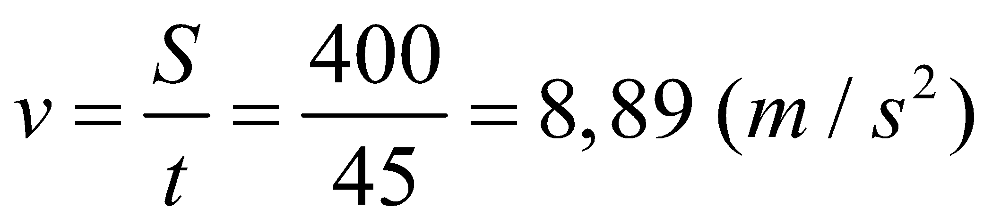  Động năng của vận động viên:  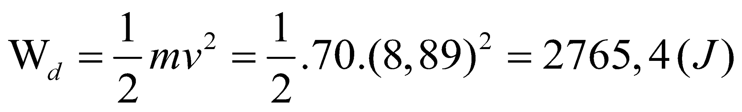  Bài 8 (SGk- trang 136)  Công của lực bằng độ biến thiên động năng của ô tô.  A = F.s =  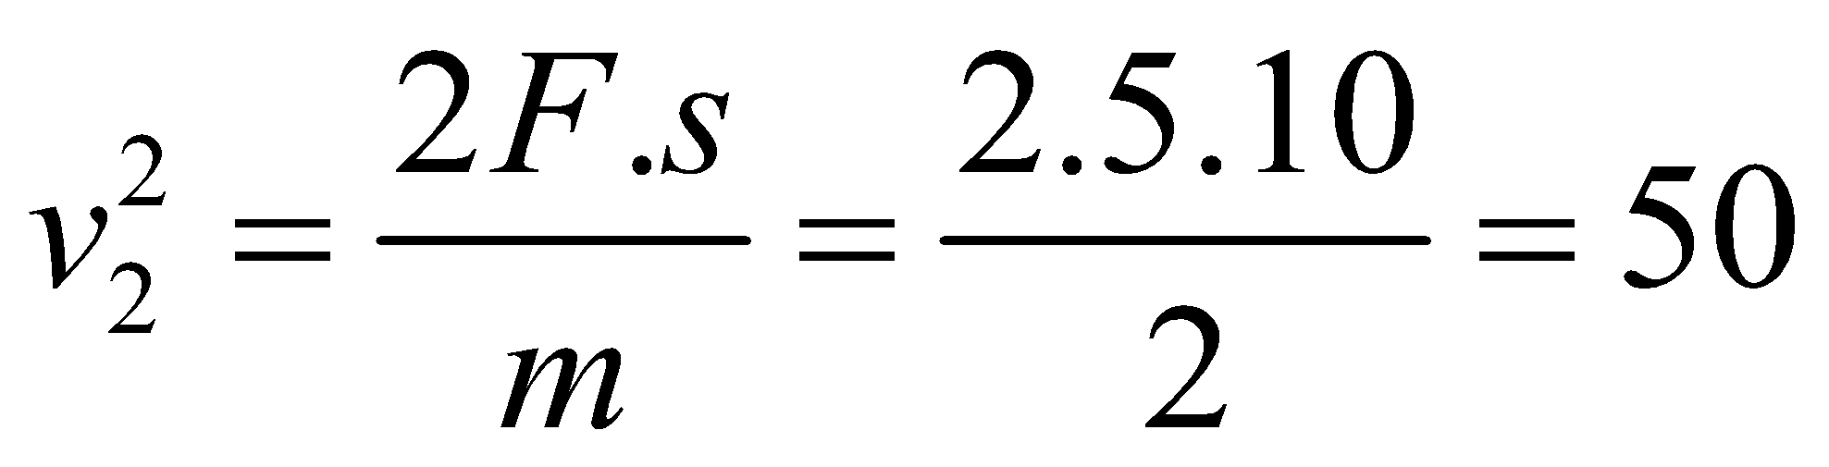  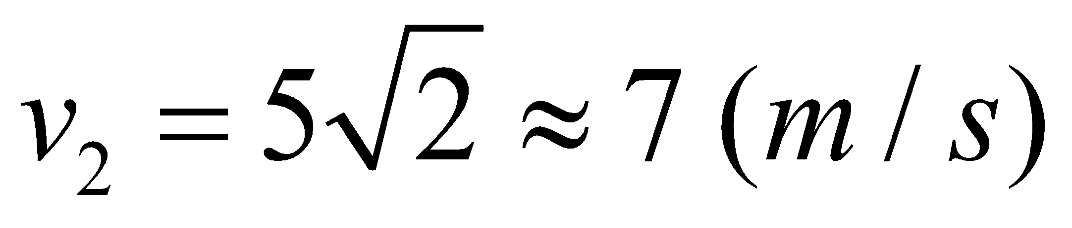  Bài 6(trang 141)  Thế năng đàn hồi của hệ:  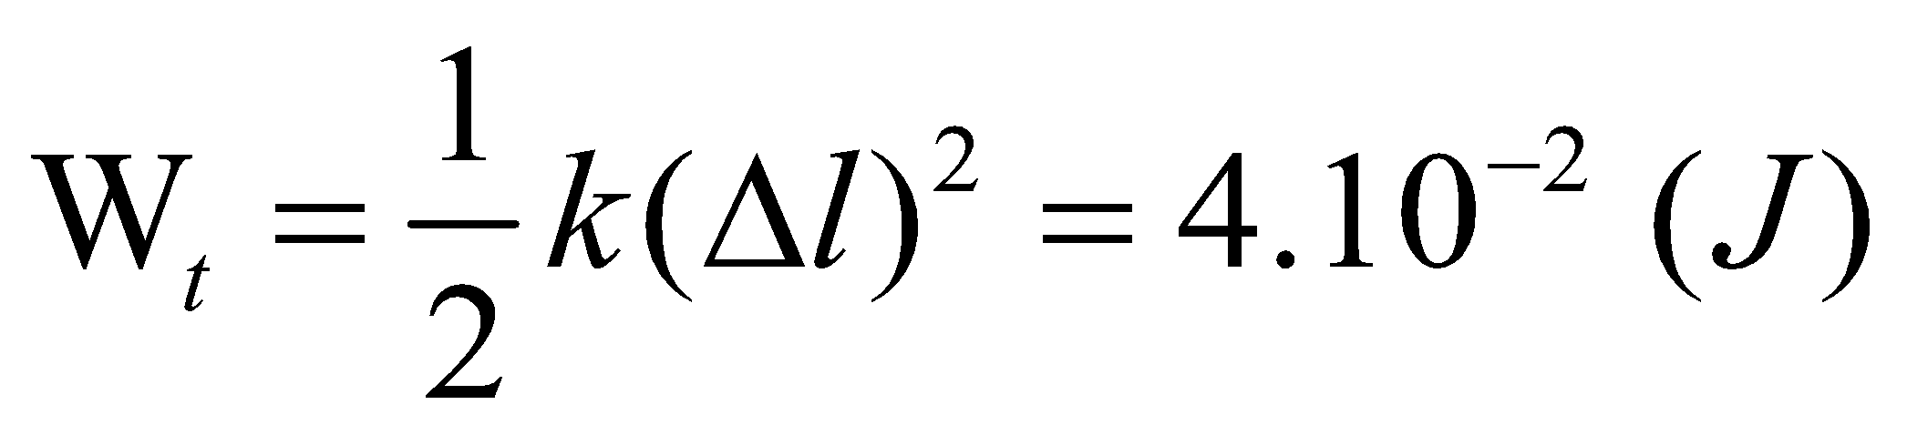  Thế năng này không phụ thuộc khối lượng của vật.  Bài 8 (trang 145)  Động năng của vật là:  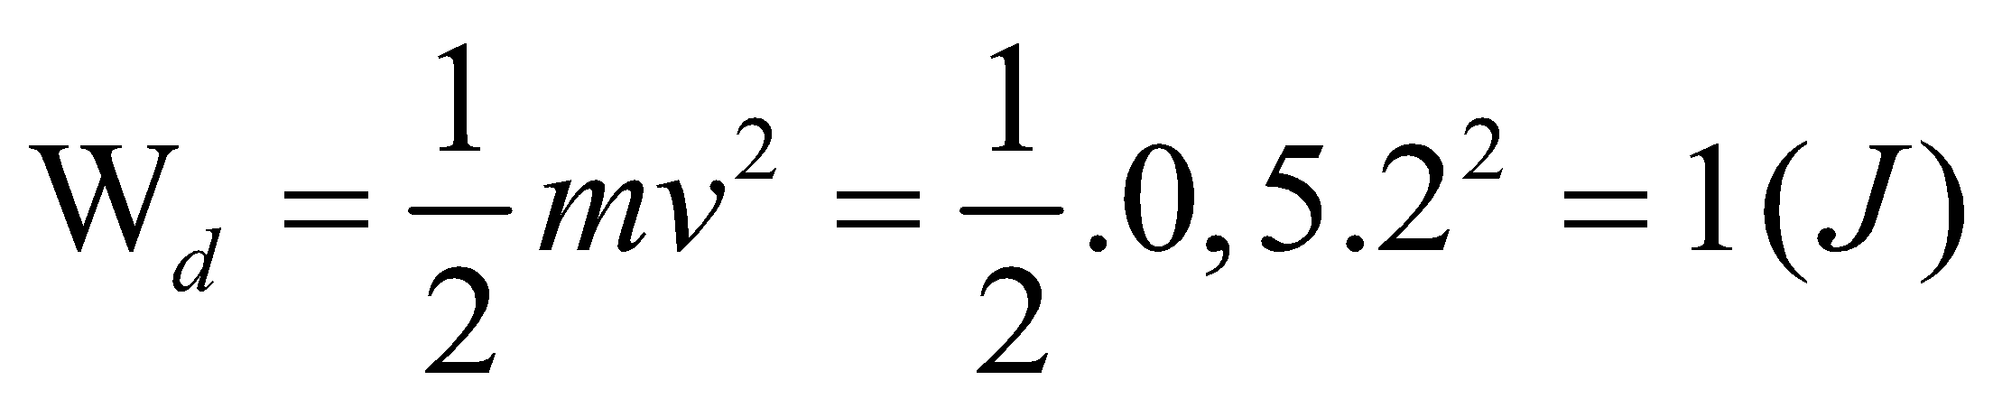  Thế năng của vật là:  W_{t} = mgh = 0,5.10.0,8 = 4 (J)  Cơ năng của vật là:  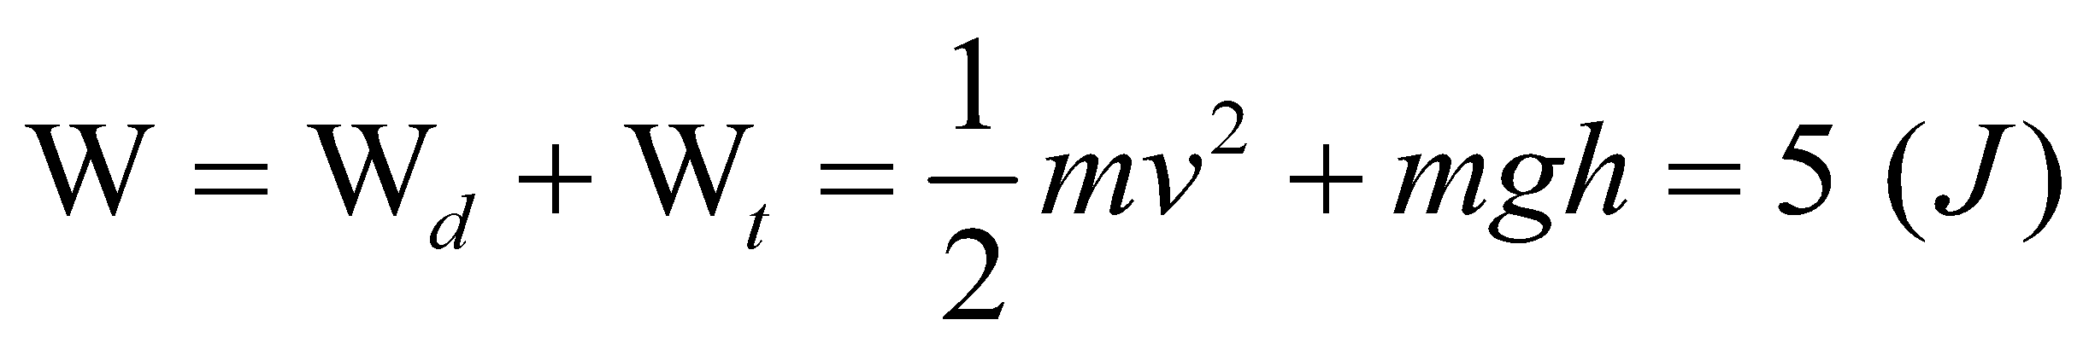  ĐA: C
IV. CỦNG CỐ
+ Yêu cầu HS về nhà làm các bài tập.
+ Yêu cầu: HS chuẩn bị bài sau.
V. RÚT KINH NGHIỆM TIẾT DẠY
PHẦN II: NHIỆT HỌC
CHƯƠNG V: CHẤT KHÍ

Tiết 47: CẤU TẠO CHẤT . THUYẾT ĐỘNG HỌC PHÂN TỬ CHẤT KHÍ

I. MỤC TIÊU
1. Kiến thức
- Hiểu được các nội dung về cấu tạo chất đã học ở lớp 8.
- Nêu được các nội dung cơ bản về thuyết động học phân tử chất khí.
- Nêu được định nghĩa của khí lý tưởng.
2. Kĩ năng
- Vận dụng được các đặc điểm về khỏang cách giữa các phân tử, về chuyển động phân tử, tương tác phân tử, để giải thích các đặc điểm về thể tích và hình dạng của vật chất ở thể khí, thể lỏng, thể rắn.
3. Thái độ: chú ý nắng nghe, có tinh thần xây dựng bài học.
4. Định hướng phát triển năng lực
a. Năng lực được hình thành chung :
Năng lực giải quyết vấn đề. Năng lực thực nghiệm. Năng lực dự đoán, suy luận lí thuyết, thiết kế và thực hiện theo phương án thí nghiệm kiểm chứng giả thuyết, dự đoán, phân tích, xử lí số liệu và khái quát rút ra kết luận khoa học. Năng lực đánh giá kết quả và giải quyết vân đề
b. Năng lực chuyên biệt môn vật lý :
- Năng lực kiến thức vật lí.
- Năng lực phương pháp thực nghiệm
- Năng lực trao đổi thông tin
- Năng lực cá nhân của HS
II. PHƯƠNG PHÁP – PHƯƠNG TIỆN DẠY HỌC:
1. Về phương pháp:
- Sử dụng phương pháp thuyết trình kết hợp với đàm thoại nêu vấn đề, nếu có điều kiện sử dụng bài giảng điện tử trình chiếu trên máy chiếu.
- Sử dụng phương pháp thí nghiệm biểu diễn.
2. Về phương tiện dạy học
- Giáo án, sgk, thước kẻ, đồ dùng dạy học,…
III. CHUẨN BỊ:
1. Giáo viên
- Dụng cụ để làm thí nghiệm ở Hình 28.4 SGK.
- Mô hình mô tả sự tồn tại của lực hút và lực đẩy phân tử và hình 28.4 SGK.
2. Học sinh
Ôn lại kiến thức đã học về cấu tạo chất ở THCS.
III. TỔ CHỨC CÁC HOẠT ĐỘNG DẠY HỌC
1. Ổn định lớp:
2. Kiểm tra bài cũ:
3. Bài mới.
HOẠT ĐỘNG 1: Khởi động (5’)
Mục tiêu: HS biết được các nội dung cơ bản của bài học cần đạt được, tạo tâm thế cho học sinh đi vào tìm hiểu bài mới.
Phương pháp dạy học: Dạy học nhóm; dạy học nêu và giải quyết vấn đề; phương pháp thuyết trình; sử dụng đồ dung trực quan
Định hướng phát triển năng lực: giải quyết vấn đề, năng lực hợp tác, năng lực xử lí tình huống, năng lực giao tiếp, năng lực nhận thức, điều chỉnh hành vi, tư duy sáng tạo.
Giới thiệu ND của chương  Đặt vấn đề vào bài :  Tại sao các vật vẫn giữa được hình dạng và kích thước dùng các phân tử cấu tạo nên vật luôn chuyển động? Chúng ta… | HS định hướng ND | PHẦN II: NHIỆT HỌC  CHƯƠNG V: CHẤT KHÍ  Tiết 47: CẤU TẠO CHẤT . THUYẾT ĐỘNG HỌC PHÂN TỬ CHẤT KHÍ
HOẠT ĐỘNG 2: Hình thành kiến thức
Mục tiêu: các nội dung về cấu tạo chất đã học ở lớp 8.
Nêu được các nội dung cơ bản về thuyết động học phân tử chất khí.
Nêu được định nghĩa của khí lý tưởng.
Phương pháp dạy học: Dạy học nhóm; dạy học nêu và giải quyết vấn đề; phương pháp thuyết trình; sử dụng đồ dung trực quan
Định hướng phát triển năng lực: giải quyết vấn đề, năng lực hợp tác, năng lực xử lí tình huống, năng lực giao tiếp, năng lực nhận thức, điều chỉnh hành vi, tư duy sáng tạo
Họat động của GV |  | Họat động của HS |  | Nội dung
- Nêu câu hỏi.  - Nhận xét câu trả lời |  | .- Nhớ lại về những đặc điểm cấu tạo chất đã học ở THCS.  - Lấy vị dụ minh họa về các đặc điểm cấu tạo chất. |  | I Cấu tạo chất:  1 Những điều đã học về cấu tạo chất  - các chất được cấu tạo từ những hạt riêng biệt gọi là phân tử  - các phân tử chuyển động không ngừng  - các phân tử chuyển động càng nhanh thì nhiệt độ của vật càng cao
Đặc vấn đề : Tại sao các vật vẫn giữa được hình dạng và kích thước dùng các phân tử cấu tạo nên vật luôn chuyển động.  Giới thiệu về lực tương tác phân tử  Nêu và phân tích về lực hút và lực đẩy phân tử trên mô hình |  | Thảo luận để tìm cách giải quyết vấn đê do giáo viên đặt ra.  Trả lời C1.  Trả lời C2. |  | 2. Lực tương tác phân tử  - Giữa các phân tử cấu lạo nên vật đồng thời có lực hút và lực đẩy  - Độ lớn của lực này phụ thuộc khoảng cách giữa các phân tử  - Khi khoảng cách giữa các phân tử nhỏ, lực đẩy mạnh hơn  - Khi khoảng cách giữa các phân tử lớn, lực hút mạnh hơn  - Khi khoảng cách giữa các phân tử rất lớn so với kích thước giữa chúng, lực tương tác giữa chúng không đáng kể
-Nêu và phân tích các đặc điểm về khỏang cách phân tử, chuyển động và tương tác phân tử của các trạng thái cấu tạo chất. |  | - Nêu các đặc điểm về thể tích và hình dạng của vật chất ở thể khí, thể lỏng và rắn.  - Giải thích các đặc điểm trên |  | 3. Các thể rắn, lỏng, khí  - Chất khí không có hình dạng và thể tích riêng. Chất khí luôn chiếm toàn bộ thể tích của bình chứa và có thể nén được dễ dàng  - các vật rắn có thể tích và hình dạng riêng xáx định  - chất lỏng có thể tích riêng nhưng không có hình dạng riêng mà có hình dạng của bình chứa nó
Nhận xét nội dung học sinh trình bày.  - Gợi ý giải thích. |  | - Đọc SGK, tìm hiểu các nội dung cơ bản của thuyết động học chất khí.  -Giải thích vì sao chất khí gây áp suất lên thành bình chứa. |  | II. Thuyết động học phân tử chất khí  1. Nội dung cơ bản của thuyết động học phân tử chất khí  - chất khí được cấu tạo từ những phân tử có kích thước rất nhỏ so với khoảng cách giữa chúng  - các phân tử khí chuyển động không ngừng. chuyển động này càng nhanh thì nhiệt độ của chất khí càng cao  - Khi chuyển động các phân tử khí va chạm vào nhau và va chạm vào thành bình, gây áp suất của chất khí lên thành bình
Nêu và phân tích khái niệm khí lý tưởng. | Nhận xét về các yếu tố bỏ qua khi xét bài tóan khí lý tưởng |  | 2. Khí lí tưởng  Chất khí trong đó các phân tử được coi là chất điểm và chỉ tương tác khi va chạm
HOẠT ĐỘNG 3: Hoạt động luyện tập (10')
Mục tiêu: Luyện tập củng cố nội dung bài học
Phương pháp dạy học: Dạy học nhóm; dạy học nêu và giải quyết vấn đề; phương pháp thuyết trình; sử dụng đồ dung trực quan
Định hướng phát triển năng lực: giải quyết vấn đề, năng lực hợp tác, năng lực xử lí tình huống, năng lực giao tiếp, năng lực nhận thức, điều chỉnh hành vi, tư duy sáng tạo
GV giao nhiệm vụ cho học sinh làm bài tập trắc nghiệm:
Câu 1: Câu nào sau đây nói về chuyển động của phân tử là không đúng?
A. Chuyển động của phân tử là do lực tương tác phân tử gây ra
B. Các phân tử chuyển động không ngừng.
C. Các phân tử chuyển động càng nhanh thì nhiệt độ càng cao.
D. Các phân tử khí không dao động quanh vị trí cân bằng.
Câu 2: Câu nào sau đây nói về lực tương tác phân tử là không đúng?
A. Lực phân tử chỉ đáng kể khi các phân tử ở rất gần nhau.
B. Lực hút phân tử có thể lớn hơn lực đẩy phân tử.
C. Lực hút phân tử không thể lớn hơn lực đẩy phân tử.
D. Lực hút phân tử có thể bằng lực đẩy phân tử.
Câu 3: Câu nào sau đây nói về các phân tử khí lí tưởng là không đúng?
A. Có thể tích riêng không đáng kể.
B. Có lực tương tác không đáng kể.
C. Có khối lượng không đáng kể.
D. Có khối lượng đáng kể.
Câu 4: Tìm câu sai.
A. Khí lí tưởng là khí mà thể tích của các phân tử có thể bỏ qua
B. Khí lí tưởng là khí mà khối lượng của các phân tử có thể bỏ qua
C. Khí lí tưởng là khí mà các phân tử chỉ tương tác với nhau khi va chạm.
D. Khí lí tưởng gây áp suất lên thành bình.
Câu 5: Tìm câu sai.
A. Các chất được cấu tạo từ các hạt riêng gọi là nguyên tử, phân tử.
B. Các nguyên tử, phân tử đứng sát nhau và giữa chúng không có khoảng cách.
C. Lực tương tác giữa các phân tử ở thể rắn lớn hơn lực tương tác giữa các phân tử ở thể lỏng và thể khí.
D. Các nguyên tử, phân tử chất lỏng dao động xung quanh các vị trí cân bằng không cố định.
Câu 6: Biết khối lượng của một mol nước là 18 g, và 1 mol có N_{A} = 6,02.10²³ phân tử. Số phân tử trong 2 gam nước là
A. 3,24.10²⁴ phân tử.
B. 6,68.10²² phân tử.
C. 1,8.10²⁰ phân tử.
D. 4.10²¹ phân tử.
Câu 7: Biết khối lượng của 1 mol không khí ôxi là 32 g. 4 g khí ôxi là khối lượng cảu bao nhiêu mol khí ôxi?
A. 0,125 mol.
B. 0,25 mol.
C. 1 mol.
D. 2 mol.
Câu 8: Ở nhiệt độ 0ºC và áp suất 760 mmHg, 22,4 lít khí ôxi chứa 6,02.10²³ phân tử ôxi. Coi phân tử ôxi như một quả cầu cso bán kính r = 10⁻¹⁰m. Thể tích riêng của các phân tử khí ôxi nhỏ hơn thể tích bình chứa
A. 8,9.10³ lần.
B. 8,9 lần.
C. 22,4.10³ lần.
D. 22,4.10²³ lần.
Câu 9: Biết khối lượng của 1 mol nước là μ = 18.10⁻³kg và 1 mol có N_{A} = 6,02.10²³ phân tử. Biết khối lượng riêng của nước là ρ = 10³ kg/m³. Số phân tử có trong 300 cm³ là
A. 6,7.10²⁴ phân tử.
B. 10,03.10²⁴ phân tử.
C. 6,7.10²³ phân tử.
D. 10,03.10²³ phân tử.
Câu 10: Một lượng khí có khối lượng là 30 kg và chứa 11,28.10²⁶ phân tử. Phân tử khí này gồm các nguyên tử hiđrô và cacbon. Biết 1 mol khí có N_{A}= 6,02.10²³ phân tử. Khối lượng của các nguyển tử cacbon và hiđrô trong khí này là
A. m_{C} = 2.10⁻²⁶ kg ; m_{H} = 0,66.10⁻²⁶ kg.
B. m_{C} = 4.10⁻²⁶ kg ; m_{H} = 1,32.10⁻²⁶ kg.
C. m_{C} = 2.10⁻⁶ kg ; m_{H} = 0,66.10⁻⁶ kg.
D. m_{C} = 4.10⁻⁶ kg ; m_{H} = 1,32.10⁻⁶ kg.
Hướng dẫn giải và đáp án
Câu | 1 | 2 | 3 | 4 | 5 | 6 | 7 | 8 | 9 | 10
Đáp án | A | C | C | B | B | B | A | A | B | A

HOẠT ĐỘNG 4: Hoạt động vận dụng (8’)
Mục tiêu: Vận dụng làm bài tập
Phương pháp dạy học: Dạy học nhóm; dạy học nêu và giải quyết vấn đề; phương pháp thuyết trình; sử dụng đồ dung trực quan
Định hướng phát triển năng lực: giải quyết vấn đề, năng lực hợp tác, năng lực xử lí tình huống, năng lực giao tiếp, năng lực nhận thức, điều chỉnh hành vi, tư duy sáng tạo
Hãy sử dụng những hiểu biết của mình về cấu tạo chất để giải thích các hiện tượng sau đây :  a) Các vật ở thể rắn có thể tích và hình dạng riêng xác định còn ở thể thì không.  b) Các vật ở thể lỏng có thể tích riêng xác định như các vật ở thể rắn nhưng lại không có hình dạng riêng mà có hình dạng của bình chứa. | - HS trả lời.  - HS nộp vở bài tập.  - HS tự ghi nhớ nội dung trả lời đã hoàn thiện. | a) Lực tương tác giữa các phân tử ở thể rắn rất mạnh nên giữ được các phân tử ở các vị trí cân bằng xác định và làm cho chúng chỉ có thể dao động xung quanh các vị trí cân bằng này. Chính nhờ thế mà các vật rắn có thể tích và hình dạng riêng xác định. Ngược lại, ở thể khí các phân tử ở rất xa nhau nên lực tương tác giữa chúng rất yếu, các phân tử khí chuyển động hoàn toàn hỗn loạn về mọi phía, chính vì thế mà chất khí không có thể tích và hình dạng riêng.  b) Lực tương tác phân tử ở thể lỏng lớn hơn ở thể khí nên giữ được các phân tử không chuyển động phân tán ra xa nhau, làm cho chất lỏng có thể tích xác định. Tuy nhiên lực này chưa đủ lớn như trong chất rắn để giữ các phân tử ở những vị trí cân bằng xác định. Các phân tử trong chất lỏng dao động xung quanh các vị trí cân bằng không cố định mà di chuyển được nên chất lỏng không có hình dạng riêng mà có hình dạng của phần bình chứa nó.
HOẠT ĐỘNG 5: Hoạt động tìm tòi và mở rộng (2’)
Mục tiêu: Tìm tòi và mở rộng kiến thức, khái quát lại toàn bộ nội dung kiến thức đã học
Phương pháp dạy học: Dạy học nhóm; dạy học nêu và giải quyết vấn đề; phương pháp thuyết trình; sử dụng đồ dung trực quan
Định hướng phát triển năng lực: giải quyết vấn đề, năng lực hợp tác, năng lực xử lí tình huống, năng lực giao tiếp, năng lực nhận thức, điều chỉnh hành vi, tư duy sáng tạo
Hãy dùng thuyết động học phân tử chất khí để giải thích tại sao chất khí gây áp suất lên thành bình và tại sao áp suất này lại tỉ lệ nghịch với thể tích chất khí.

4. Dặn dò
+ GV tóm lại nội dung chính của bài.
+ Yêu cầu HS về nhà làm các bài tập.
+ Yêu cầu: HS chuẩn bị bài sau.
V. RÚT KINH NGHIỆM TIẾT DẠY

Tiết 48: QUÁ TRÌNH ĐẲNG NHIỆT ĐỊNH LUẬT BÔI-LƠ-MA-RI ỐT

I. MỤC TIÊU
1. Kiến thức
- Nhận biết được các khái niệm trạng thái và quá trình
- Nêu được định nghĩa quá trình đẳng nhiệt.
- Phát biểu và nêu được biểu thức của định luật Bôi-lơ-Ma-ri-ốt
- Nhận biết được dạng của đường đẳng nhiệt trong hệ tọa độ p-V
2. Kĩ năng
- Vận dụng được phương pháp xử lý các số liệu thu được bằng thí nghiệm vào việc xác định mối liên hệ giữa p-V trong quá trình đẳng nhiệt.
- Vận dụng được định luật Bôi-lơ-Ma-ri-ốt để giải các bài tập trong bài và các bài tập tương tự.
3. Thái độ: chú ý nắng nghe, có tinh thần xây dựng bài học.
4. Định hướng phát triển năng lực
a. Năng lực được hình thành chung :
Năng lực giải quyết vấn đề. Năng lực thực nghiệm. Năng lực dự đoán, suy luận lí thuyết, thiết kế và thực hiện theo phương án thí nghiệm kiểm chứng giả thuyết, dự đoán, phân tích, xử lí số liệu và khái quát rút ra kết luận khoa học. Năng lực đánh giá kết quả và giải quyết vân đề
b. Năng lực chuyên biệt môn vật lý :
- Năng lực kiến thức vật lí.
- Năng lực phương pháp thực nghiệm
- Năng lực trao đổi thông tin
- Năng lực cá nhân của HS
II. PHƯƠNG PHÁP – PHƯƠNG TIỆN DẠY HỌC:
1. Về phương pháp:
- Sử dụng phương pháp thuyết trình kết hợp với đàm thoại nêu vấn đề, nếu có điều kiện sử dụng bài giảng điện tử trình chiếu trên máy chiếu.
- Sử dụng phương pháp thí nghiệm biểu diễn.
2. Về phương tiện dạy học
- Giáo án, sgk, thước kẻ, đồ dùng dạy học,…
III. CHUẨN BỊ:
1. Giáo viên
- Thí nghiệm ở hình 29.1 và 29.2 SGK.
- Bảng “Kết quả thí nghiệm”, SGK.
2. Học sinh
- Mỗi học sinh một tờ giấy kẻ ô li khổ 15x15cm
III. TỔ CHỨC CÁC HOẠT ĐỘNG DẠY HỌC
1. Ổn định lớp:
2. Kiểm tra bài cũ:
+ Tóm tắt nội dung về cấu tạo chất?
+ So sánh các thể khí, lỏng, rắn về các mặt: loại phân tử, tương tác phân tử, chuyển động phân tử?
+ Định nghĩa khí lí tưởng?
3. Bài mới.
HOẠT ĐỘNG 1: Khởi động (5’)
Mục tiêu: HS biết được các nội dung cơ bản của bài học cần đạt được, tạo tâm thế cho học sinh đi vào tìm hiểu bài mới.
Phương pháp dạy học: Dạy học nhóm; dạy học nêu và giải quyết vấn đề; phương pháp thuyết trình; sử dụng đồ dung trực quan
Định hướng phát triển năng lực: giải quyết vấn đề, năng lực hợp tác, năng lực xử lí tình huống, năng lực giao tiếp, năng lực nhận thức, điều chỉnh hành vi, tư duy sáng tạo.
Quá trình đẳng nhiệt là gì?  Bài học hôm nay chúng ta cùng tìm hiểu | HS định hướng | Tiết 48: QUÁ TRÌNH ĐẲNG NHIỆT ĐỊNH LUẬT BÔI-LƠ-MA-RI ỐT
HOẠT ĐỘNG 2: Hình thành kiến thức
Mục tiêu: các khái niệm trạng thái và quá trình
- Nêu được định nghĩa quá trình đẳng nhiệt.
- Phát biểu và nêu được biểu thức của định luật Bôi-lơ-Ma-ri-ốt
- Nhận biết được dạng của đường đẳng nhiệt trong hệ tọa độ p-V
Phương pháp dạy học: Dạy học nhóm; dạy học nêu và giải quyết vấn đề; phương pháp thuyết trình; sử dụng đồ dung trực quan
Định hướng phát triển năng lực: giải quyết vấn đề, năng lực hợp tác, năng lực xử lí tình huống, năng lực giao tiếp, năng lực nhận thức, điều chỉnh hành vi, tư duy sáng tạo
Họat động của GV | Họat động của HS |  | Nội dung
- Giới thiệu về các thông số trạng thái của chất khí.  - Cho HS đọc SGK, tìm hiểu các khái niệm.  - Nhận xét kết quả. | - Nhớ lại các ký hiệu, đơn vị của các thông số trạng thái : áp suất, thể tích; quan hệ giữa nhiệt độ tuyệt đối và nhệt độ theo nhiệt giai Celsius (⁰C).  -Đọc SGK, tìm hiểu các khái niệm : quá trình biến đổi trạng thái và đẳng quá trình. |  | I. Trạng thái và quá trình biến đổi trạnh thái  - Trạng thái của một khối lượng khí được xác định bởi : thể tích, áp suất và nhiệt độ ( V,p,T)  - Quá trình biến đổi trạng thái : lượng khí có thể chuyển từ trạng thái này sang trang thái khác
- Yêu cầu HS Phát biểu khái niệm quá trình đẳng nhiệt. | - Phát biểu khái niệm quá trình đẳng nhiệt. |  | II. Quá trình đẳng nhiệt:  - Quá trình biến đổi trạng thái trong đó nhiệt độ được giữ không đổi gọi là quá trình đẳng nhiệt
- Trình bày một vài thí nghiệm sơ bộ để nhận biết.  - Gợi ý : Cần giữ lượng khí không đổi, cần thiết bị đo áp suất và thể tích khí.  - Tiến hành hành thí nghiệm khảo sát.  - Gợi ý : Nếu tỷ số giữa hai đại lượng không đổi thì quan hệ là tỷ lệ thuận. Nếu tích số giữa hai đại lượng không đổi thì quan hệ là tỷ lệ nghịch.  - Giới thiệu định luật Bôi-lơ-Ma-ri-ốt.  -Hướng dẫn : Xác định áp suất và thể tích của khí ở mỗi trạng thái và áp dụng dịnh luật Bôi-lơ-Ma-ri-ốt. |  | - Dự đoán quan hệ giữa áp suất và thể tích của một lượng khí khi nhiệt độ không đổi.  - Thảo luận để xây dụng phương án thí nghiệm khảo sát quan hệ p-V khi nhiệt độ không đổi.  Từ kết quả thí nghiệm rút ra quan hệ p-V  - Phát biểu về quan hệ p- V trong quá trình đẳng nhiệt.  -Làm bài tập ví dụ. |  | III. Đ ịnh luật Bôi-lơ _ Ma-ri-ốt  1.Đặt vấn đề: Trong quá trình biến đổi trạng thái của một khối khí V giảm thì p tăng, nhưng p có tăng tỉ lệ nghịch với V không?  2. Thí nghiệm  3. Định luật Bôi-lơ _ Ma-ri-ốt  - Trong quá trình đẳng nhiệt của một lượng khí nhất định áp suất tỉ lệ nghịch với thể tích.  P 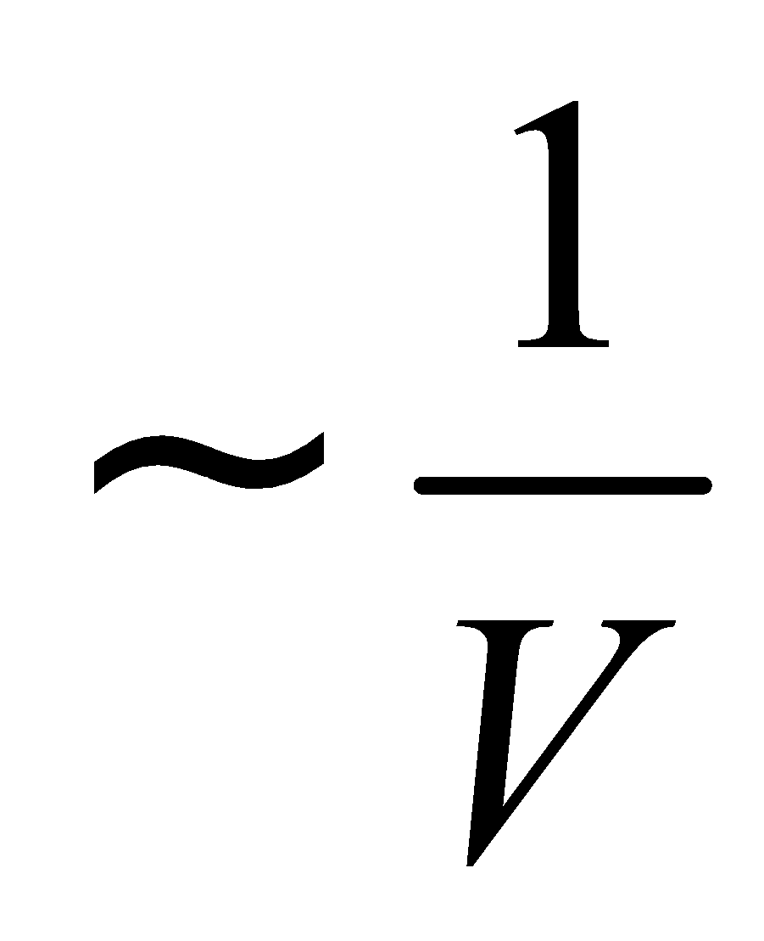=> p.V= hằng số  - Gọi p₁, V₁ là áp suất và thể tích của khối khí ở trạng thái 1  - Gọi p₂, V₂ là áp suất và thể tích của khối khí ở trạng thái 2  Ta có:  p₁. V₁ = p₂. V₂
Hướng dẫn dùng số liệu thí nghiệm trong hệ tọa độ (p-V)  Nêu và phân tích khái niệm và dàng đường đẳng nhiệt.  Gợi ý : Xét hai điểm thuộc hai đường đẳng nhiệt, biểu diễn các trạng thái có cùng áp suất hay cùng thể tích. |  | Vẽ đường biểu diễn sự biến thiên của áp suất theo thể tích trong quá trình đẳng nhiệt.  Nhận xét về dạng đường đồ thị thu được.  So sánh nhiệt độ ứng với hai đường đẳng nhiệt của cùng một lượng khí vẽ trong cùng một hệ tọa độ (p-V) |  |  | IV. Đường đẳng nhiệt  Trong hệ tọa độ (p,V) đường đẳng nhiệt là đường hyperbol  V  P  T₁  T₂  T₂>T₁
HOẠT ĐỘNG 3: Hoạt động luyện tập (10')
Mục tiêu: Luyện tập củng cố nội dung bài học
Phương pháp dạy học: Dạy học nhóm; dạy học nêu và giải quyết vấn đề; phương pháp thuyết trình; sử dụng đồ dung trực quan
Định hướng phát triển năng lực: giải quyết vấn đề, năng lực hợp tác, năng lực xử lí tình huống, năng lực giao tiếp, năng lực nhận thức, điều chỉnh hành vi, tư duy sáng tạo
GV giao nhiệm vụ cho học sinh làm bài tập trắc nghiệm:
Câu 1: Khi nén khí đẳng nhiệt thì số phân tử trong một đơn vị thể tích
A. tăng tỉ lệ thuận với áp suất.
B. không đổi.
C. tăng tỉ lệ với bình phương áp suất.
D. giảm tỉ lệ nghịch với áp suất.
Câu 2: Phát biểu nào sau đây là không đúng khi nói về quá trình đẳng nhiệt của một lượng khí xác định?
A. Áp suất tỉ lệ nghịch với thể tích.
B. Tích của áp suất và thể tích là một hằng số.
C. Trên giản đồ p – V, đồ thị là một đường hypebol.
D. Áp suất tỉ lệ với thể tích.
Câu 3: Tập hợp ba thông số nào sau đây xác định trạng thái của một lượng khí xác định?
A. Áp suất, thể tích, khối lượng. B. Áp suất, nhiệt độ, thể tích.
C. Thể tích, khối lượng, nhiệt độ. D. Áp suất, nhiệt độ, khối lượng.
Câu 4: Hệ thức không phải của định luật Bôi-lơ – Ma-ri-ốt là:
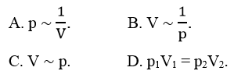
Câu.5: Biểu thức nào sau đây không phù hợp với định luật Bôi- lơ - Mariốt.
A. p ~ 1/V. B. V ~ 1/p. C.V ~ p. D. p₁V₁ = p₂V₂.
Câu 6: Một xilanh chứa 150 cm³ khí ở 2.10⁵ pa Pít-tông nén khí trong xilanh xuống còn 75 cm³. Nếu coi nhiệt độ không đổi thì áp suất trong xilanh bằng
A. 2.10⁵ P
A.
B. 4.10⁵ P
A.
C. 3.10⁵ P
A.
D. 5.10⁵ P
A.
Câu 7: Một bọt khí ở đáy hồ sâu 7,5 m nổi lên trên mặt nước. Giả sử nhiệt độ ở đáy hồ và mặt hồ là như nhau. Cho biết áp suất khí quyển p_{o} = 75 cmHg, và khối lượng riêng của thủy ngân là 1,36.10⁴ kg/m³. Thể tích bọt khí đã tăng lên
A. 1,74 lần.
B. 3,47 lần.
C. 1,50 lần.
D. 2 lần.
Câu 8: Một khối lượng khí lí tưởng xác định có áp suất 2 atm được làm tăng áp suất lên đến 8 atm ở nhiệt độ không đổi thì thể tích biến đổi một lượng là 3 lít. Thể tích ban đầu của khối là
A. 4 lít.
B. 8 lít.
C. 12 lít.
D. 16 lít.
Câu 9: Nếu áp suất của một lượng khí lí tưởng xác định tăng 1,5.10⁵ Pa thì thể tích biến đổi 3 lít. Nếu áp suất của lượng khí đó tăng 3.10⁵ Pa thì thể tích biến đổi 5 lít. Biết nhiệt độ không đổi, áp suất và thể tích ban đầu của khí là
A. 3.10⁵ Pa, 9 lít.
B. 6.10⁵ Pa, 15 lít.
C. 6.10⁵ Pa, 9 lít.
D. 3.10⁵ Pa, 12 lít.
Câu 10: Một quả bóng da có dung tích 2,5 lít. Người ta bơm không khí ở áp suất 10⁵ Pa vào bóng. Mỗi lần bơm được 125 cm³ không khí. Biết trước khi bơm, trong bóng có không khí ở áp suất 10⁵ Pa và nhiệt độ không đổi trong thời gian bơm. Áp suất không khí trong quả bóng sau 20 lần bơm bằng
A. 5.10⁵ Pa
B. 2,5.10⁵ Pa
C. 2.10⁵ Pa
D. 7,5.10⁵ Pa
Hướng dẫn giải và đáp án
Câu | 1 | 2 | 3 | 4 | 5 | 6 | 7 | 8 | 9 | 10
Đáp án | A | D | B | C | C | B | A | A | B | C

HOẠT ĐỘNG 4: Hoạt động vận dụng (8’)
Mục tiêu: Vận dụng làm bài tập
Phương pháp dạy học: Dạy học nhóm; dạy học nêu và giải quyết vấn đề; phương pháp thuyết trình; sử dụng đồ dung trực quan
Định hướng phát triển năng lực: giải quyết vấn đề, năng lực hợp tác, năng lực xử lí tình huống, năng lực giao tiếp, năng lực nhận thức, điều chỉnh hành vi, tư duy sáng tạo
Một xilanh chứa 100 cm³ khí ở áp suất 2.10⁵ Pa. Pit tông nén khí trong xilanh xuống còn 50 cm³. Áp suất của khí trong xilanh lúc này là bao nhiêu? biết quá trình trên là đẳng nhiệt. | - HS trả lời.  - HS nộp vở bài tập.  - HS tự ghi nhớ nội dung trả lời đã hoàn thiện. | Đáp án: 4. 10⁵ Pa.
HOẠT ĐỘNG 5: Hoạt động tìm tòi và mở rộng (2’)
Mục tiêu: Tìm tòi và mở rộng kiến thức, khái quát lại toàn bộ nội dung kiến thức đã học
Phương pháp dạy học: Dạy học nhóm; dạy học nêu và giải quyết vấn đề; phương pháp thuyết trình; sử dụng đồ dung trực quan
Định hướng phát triển năng lực: giải quyết vấn đề, năng lực hợp tác, năng lực xử lí tình huống, năng lực giao tiếp, năng lực nhận thức, điều chỉnh hành vi, tư duy sáng tạo
Vẽ sơ đồ tư duy khái quát lại nội dung bài học
4. Dặn dò
+ GV tóm lại nội dung chính của bài.
+ Yêu cầu HS về nhà làm các bài tập.
+ Yêu cầu: HS chuẩn bị bài sau.

Tiết 49: QUÁ TRÌNH ĐẲNG TÍCH. ĐỊNH LUẬT SÁC LƠ

I. MỤC TIÊU
1. Kiến thức
- Nêu được định nghĩa quá trình đẳng tích.
- Phát biểu và nêu được biểu thức về mối quan hệ giữa p và T trong quá trình đẳng tích.
- Nhận biết được dạng đường đẳng tích trong hệ tọa độ (p,T).
- Phát biểu được định luật Sác- lơ.
2. Kĩ năng
- Xử lý được các số liệu ghi trong bảng kết quả thí nghiệm để rút ra kết luận về mối quan hệ giữa p và T trong quá trình đẳng tích.
- Vận đụng được định luật Sác- lơ để giải các bài tập trong bài và các bài tập tương tự.
3. Thái độ: chú ý nắng nghe, có tinh thần xây dựng bài học.
4. Định hướng phát triển năng lực
a. Năng lực được hình thành chung :
Năng lực giải quyết vấn đề. Năng lực thực nghiệm. Năng lực dự đoán, suy luận lí thuyết, thiết kế và thực hiện theo phương án thí nghiệm kiểm chứng giả thuyết, dự đoán, phân tích, xử lí số liệu và khái quát rút ra kết luận khoa học. Năng lực đánh giá kết quả và giải quyết vân đề
b. Năng lực chuyên biệt môn vật lý :
- Năng lực kiến thức vật lí.
- Năng lực phương pháp thực nghiệm
- Năng lực trao đổi thông tin
- Năng lực cá nhân của HS
II. PHƯƠNG PHÁP – PHƯƠNG TIỆN DẠY HỌC:
1. Về phương pháp:
- Sử dụng phương pháp thuyết trình kết hợp với đàm thoại nêu vấn đề, nếu có điều kiện sử dụng bài giảng điện tử trình chiếu trên máy chiếu.
- Sử dụng phương pháp thí nghiệm biểu diễn.
2. Về phương tiện dạy học
- Giáo án, sgk, thước kẻ, đồ dùng dạy học,…
III. CHUẨN BỊ:
1. Giáo viên
- Thí nghiệm vẽ ở hình 30.1, 30.2 SGK.
- Bảng “Kết quả thí nghiệm”, SGK.
2. Học sinh
- Giấy kẻ ô li 15x15cm
- Ôn lại về nhiệt độ tuyệt đối.
III. TỔ CHỨC CÁC HOẠT ĐỘNG DẠY HỌC
1. Ổn định lớp:
2. Kiểm tra bài cũ:
+ Nêu định nghĩa quá trình đẳng nhiệt?
+ Phát biểu và nêu biểu thức của định luật Bôi-lơ-Ma-ri-ốt?
+ Vẽ dạng của đường đẳng nhiệt trong hệ tọa độ p-V?
3. Bài mới.
HOẠT ĐỘNG 1: Khởi động (5’)
Mục tiêu: HS biết được các nội dung cơ bản của bài học cần đạt được, tạo tâm thế cho học sinh đi vào tìm hiểu bài mới.
Phương pháp dạy học: Dạy học nhóm; dạy học nêu và giải quyết vấn đề; phương pháp thuyết trình; sử dụng đồ dung trực quan
Định hướng phát triển năng lực: giải quyết vấn đề, năng lực hợp tác, năng lực xử lí tình huống, năng lực giao tiếp, năng lực nhận thức, điều chỉnh hành vi, tư duy sáng tạo.
ĐVĐ như SGk | Hs định hướng | Tiết 49: QUÁ TRÌNH ĐẲNG TÍCH. ĐỊNH LUẬT SÁC LƠ
HOẠT ĐỘNG 2: Hình thành kiến thức
Mục tiêu: định nghĩa quá trình đẳng tích.
- biểu thức về mối quan hệ giữa p và T trong quá trình đẳng tích.
Phương pháp dạy học: Dạy học nhóm; dạy học nêu và giải quyết vấn đề; phương pháp thuyết trình; sử dụng đồ dung trực quan
Định hướng phát triển năng lực: giải quyết vấn đề, năng lực hợp tác, năng lực xử lí tình huống, năng lực giao tiếp, năng lực nhận thức, điều chỉnh hành vi, tư duy sáng tạo
- Nhận xét về trình bày của học sinh. | - Phát biểu khái niệm quá trình đẳng tích. | I. Quá trình đẳng tích:Quá trình biến đổi trạng thái khi thể tích không đổi là quá trình đẳng tích
- Gợi ý : Nếu tỷ số giữa hai đại lượng không đổi thì quan hệ là tỷ lệ thuận.Nếu tích số giữa hai đại lượng không đổi thì quan hệ là tỷ lệ nghịch  - Giới thiệu về định luật Sác- lơ.  - Hướng dẫn : xác định áp suất và nhiệt độ của khí ở mỗi trạng thái và áp dụng định luật Sác- lơ. | - Quan sát hình 30.2 và trình bày phương án thí nghiệm khảo sát quá trình đẳng tích.  - Xử lý số liệu ở bảng 30.1 để rút ra quan hệ p-T trong quá trình đẳng tích.  - Phát biểu về quan hệ p-T trong quá trình đẳng tích.  - Rút ra phương trình 30.2.  - Làm bài tập ví dụ. | II. Đinh luật Sác-lơ  1. Thí nghiệm:  2. Đinh luật Sác-lơ  Trong quá trình đẳng tích của một lượng khí nhất định ,áp suất tỉ lệ thuận với nhiệt độ tuyệt đối .  P~ T=> = hằng số .  - Gọi p₁ , T₁ là áp suất và nhiệt độ tuyệt đối của khối khí ở trạng thái 1  - Gọi p₂ , T₂ là áp suất và nhiệt độ tuyệt đối của khối khí ở trạng thái 2  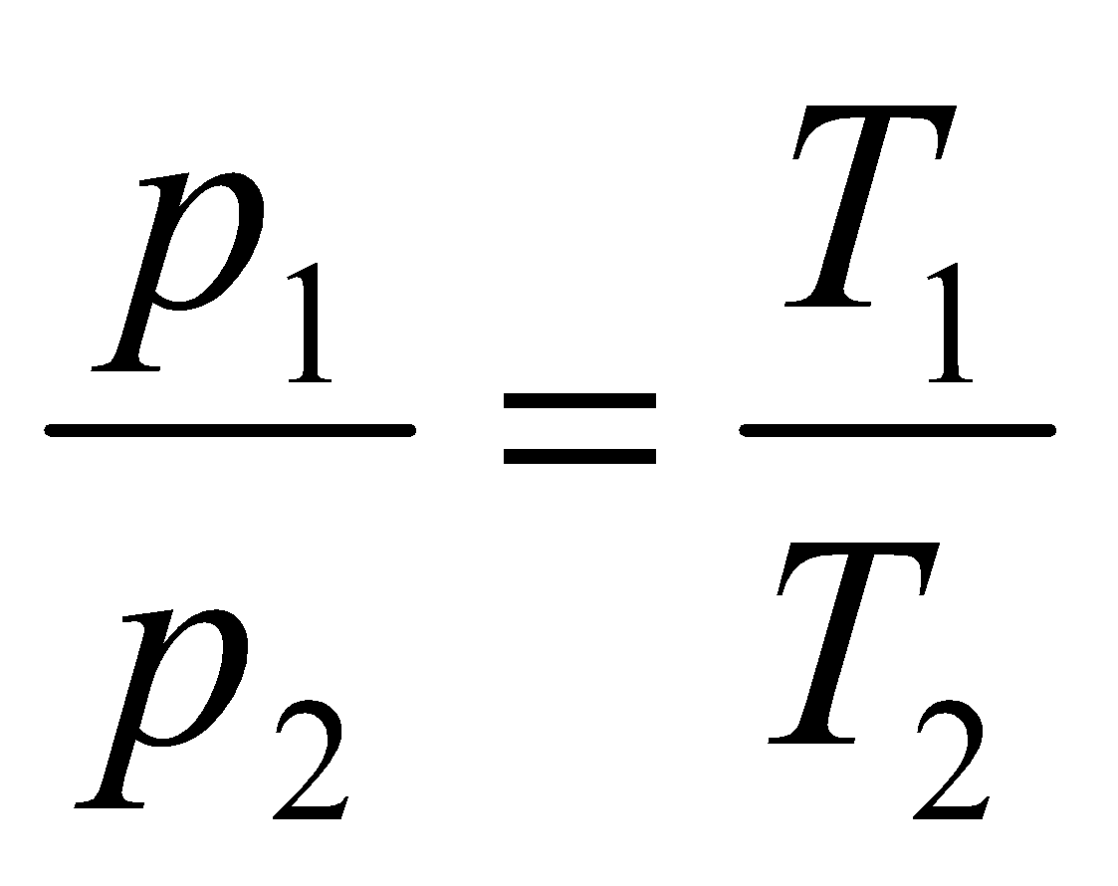
- Hướng dẫn sử dụng số liệu bảng 30.1, vẽ trong hệ tọa độ (p-T).  - Nêu khái niệm và dạng đường đẳng nhiệt.  - Gợi ý:Xét hai điểm thuộc hai đường đẳng tích, biểu diễn các trạng tháincó cùng áp suất hay cùng nhiệt độ | - Vẽ đường biểu diễn sự biến thiện của áp suất theo nhiệt độ trong quá trình đẳng tích.  - Nhận xét về dạng đường đồ thị thu được.  - So sánh thể tích ứng với hai đường đẳng tích của cùng một lượng khí vẽ trong cùng một hệ tọa độ (p-T) | III. Đường đẳng tích  Trong hệ tọa độ (p,T) đường đẳng tích là đường thẳng mà nếu kéo dài sẽ đi qua gốc tọa độ.  - với những thể tích khác nhau của cùng một khối lượng khí, ta có những đường đẳng tích khác nhau.  - Các đường đẳng tích ở trên ứng với thể tích nhỏ hơn các đường đẳng tích ở dưới  p  T(K)  V₁  V₂  V₁ < V₂  O
HOẠT ĐỘNG 3: Hoạt động luyện tập (10')
Mục tiêu: Luyện tập củng cố nội dung bài học
Phương pháp dạy học: Dạy học nhóm; dạy học nêu và giải quyết vấn đề; phương pháp thuyết trình; sử dụng đồ dung trực quan
Định hướng phát triển năng lực: giải quyết vấn đề, năng lực hợp tác, năng lực xử lí tình huống, năng lực giao tiếp, năng lực nhận thức, điều chỉnh hành vi, tư duy sáng tạo
GV giao nhiệm vụ cho học sinh làm bài tập trắc nghiệm:
Câu 1: Hệ thức nào sau đây không phải là hệ thức của định luật Sác-lơ?
A. săm xe đạp để ngoài nắng có thể bị nổ.
B. quả bóng bay bị vỡ khi dùng tay bóp mạnh.
C. quả bóng bàn bị bẹp nhúng vào nước nóng lại phồng lên như cũ.
D. mở lọ nước hoa và mùi nước hoa lan tỏa khắp phòng.
Câu.2: Trong các hệ thức sau đây, hệ thức nào không phù hợp với định luật Sáclơ.
A. p ~ T. B. p ~ t. C. 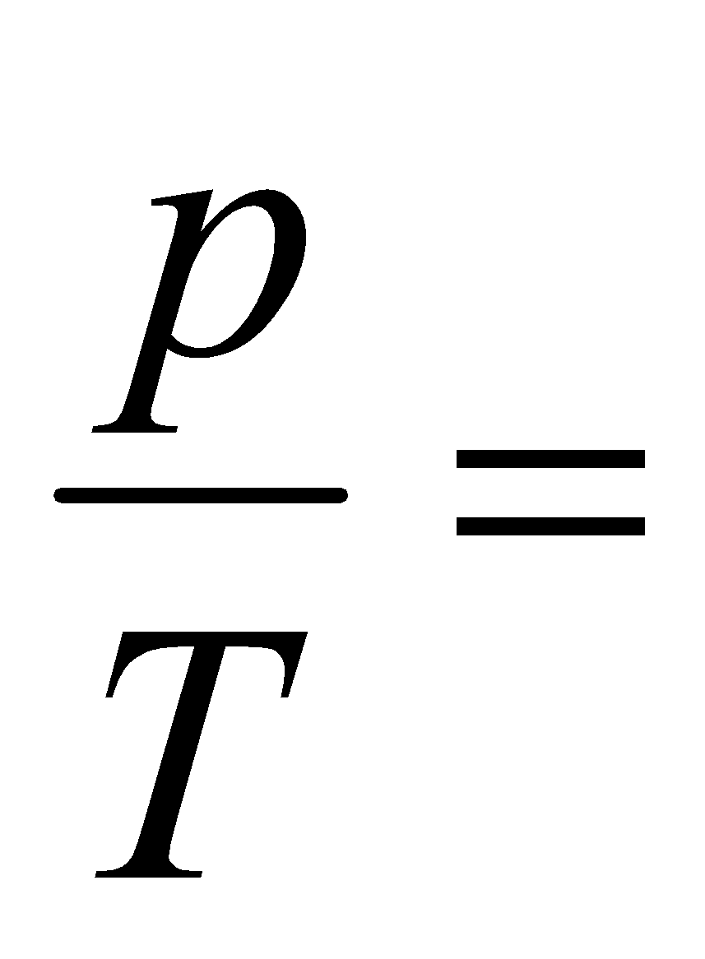hằng số. D. 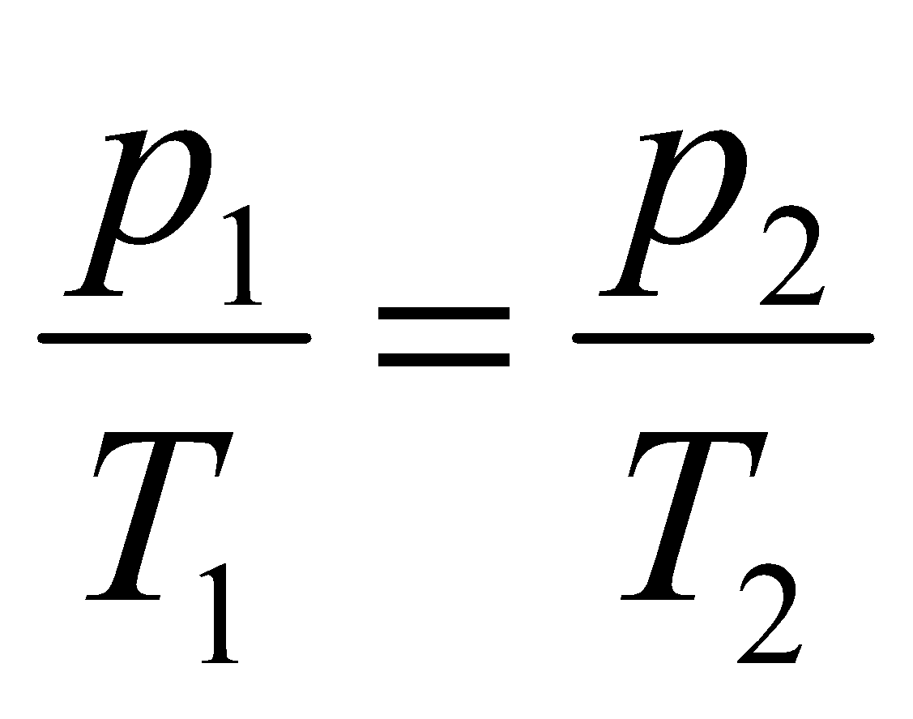
Mức độ hiểu:
Câu.3:Hệ thức nào sau đây phù hợp với định luật Sác – lơ.
A. p ~ t. B. 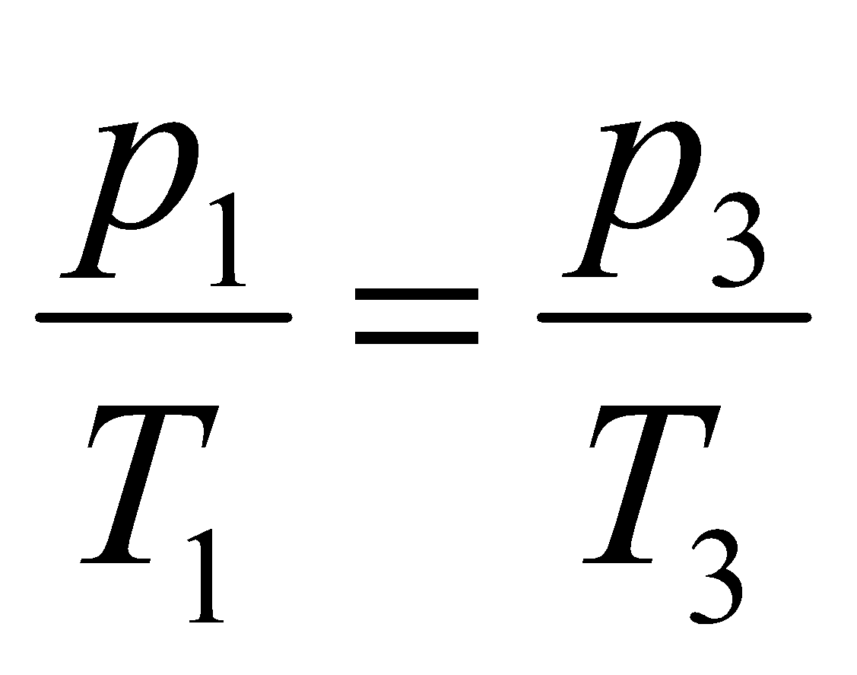. C. 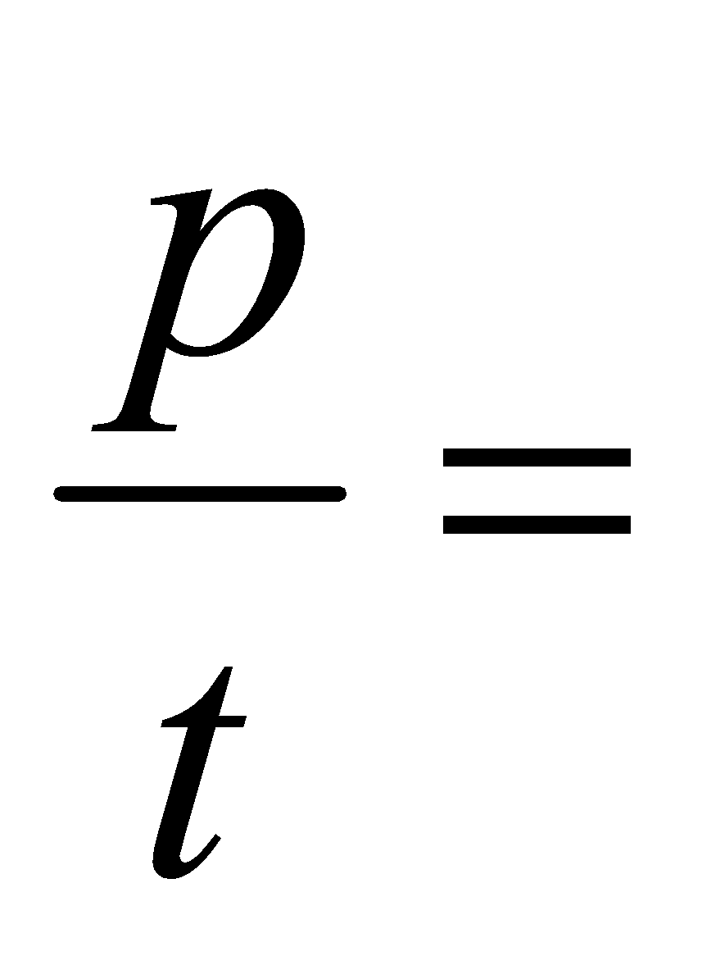hằng số. D. 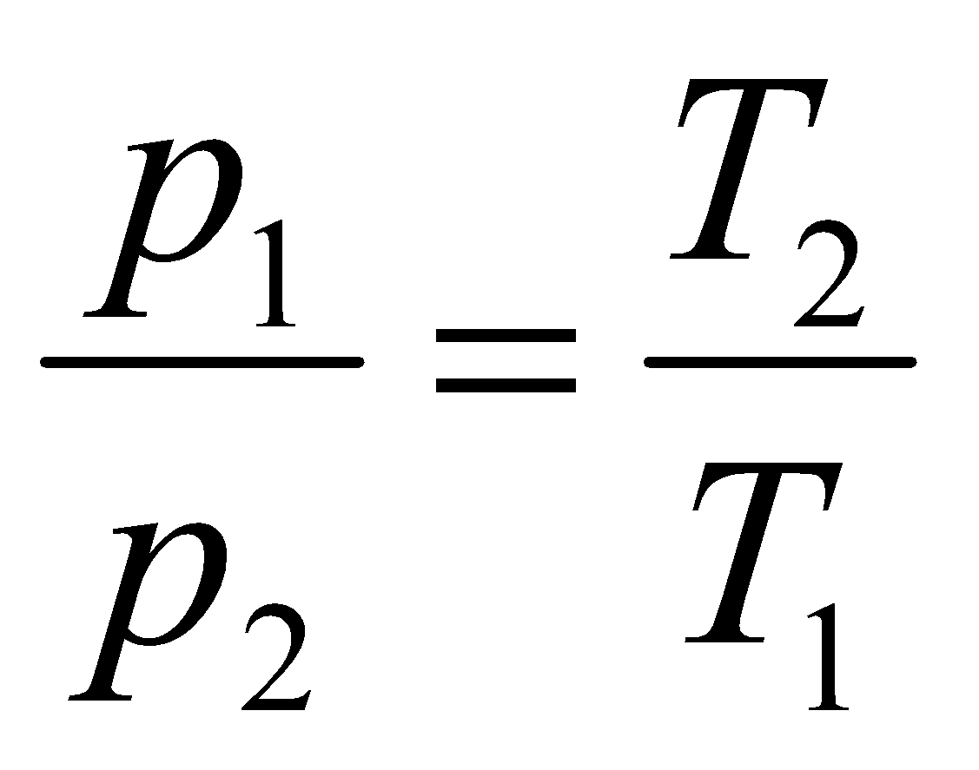
Câu 4: Xét một quá trình đẳng tích của một lượng khí lí tưởng nhất định. Tìm phát biểu sai.
A. Độ biến thiên của áp suất tỉ lệ thuận với độ biến thiên của nhiệt độ.
B. Áp suất tỉ lệ thuận với nhiệt độ tuyệt đối.
C. Độ biến thiên của áp suất tỉ lệ thuận với độ biến thiên của nhiệt độ bách phân.
D. Áp suất tỉ lệ thuận với nhiệt độ bách phân.
Câu 5: Nếu nhiệt độ của một bóng đèn khi tắt là 25ºC, khí sáng là 323ºC, thì áp suất của khí trơ trong bóng đèn tăng lên là
A. 10,8 lần.
B. 2 lần.
C. 1,5 lần.
D. 12,92 lần.
Câu 6: Một chiếc lốp ô tô chứa không khí ở 25ºC. Khi xe chạy nhanh, lốp xe nóng lên, áp suất khí trong lốp tăng lên tới 1,084 lần. Lúc này, nhiệt độ trong lốp xe bằng
A. 50ºC.
B. 27ºC.
C. 23ºC.
D. 30ºC.
Câu 7: Khi đung nóng một bình kín chứa khí để nhiệt độ tăng 1ºC thì áp suất khí tăng thêm 1/360 áp suất ban đầu. Nhiệt độ ban đầu của khí là
A. 73ºC.
B. 37ºC.
C. 87ºC.
D. 78ºC.
Câu 8: Một bình thép chứa khí ở nhiệt độ 27ºC và áp suất 40 atm. Nếu tăng áp suất thêm 10 atm thì nhiệt độ của khí trong bình là
A. 102ºC.
B. 375ºC.
C. 34ºC.
D. 402ºC.
Câu 9: Một nồi áp suất, bên trong là không khí ở 23ºC có áp suất bằng áp suất của không khí bên ngoài (1 atm). Van bảo hiểm của nồi sẽ mở khi áp suất bên trong cao hơn áp suất bên ngoài 1,2 atm. Nếu nồi được đung nóng tới 160ºC thì không khí trong nồi đã thoát ra chưa? Áp suất không khí trong nồi bằng bao nhiểu?
A. Chưa; 1,46 atm.
B. Rồi; 6,95 atm.
C. Chưa; 0,69 atm.
D. Rồi; 1,46 atm.
Câu 10:Một bình kín chứa khí ôxi ở nhiệt độ 27⁰C và áp suất 10⁵Pa. Nếu đem bình phơi nắng ở nhiệt độ 177⁰C thì áp suất trong bình sẽ là bao nhiêu?
A. 1,5.10⁵ Pa. B. 2. 10⁵ Pa. C. 2,5.10⁵ Pa. D. 3.10⁵ Pa.
Hướng dẫn giải và đáp án
Câu | 1 | 2 | 3 | 4 | 5 | 6 | 7 | 8 | 9 | 10
Đáp án | B | B | B | D | B | A | C | A | A | A

HOẠT ĐỘNG 4: Hoạt động vận dụng (8’)
Mục tiêu: Vận dụng làm bài tập
Phương pháp dạy học: Dạy học nhóm; dạy học nêu và giải quyết vấn đề; phương pháp thuyết trình; sử dụng đồ dung trực quan
Định hướng phát triển năng lực: giải quyết vấn đề, năng lực hợp tác, năng lực xử lí tình huống, năng lực giao tiếp, năng lực nhận thức, điều chỉnh hành vi, tư duy sáng tạo
Bài 7 (trang 162 SGK Vật Lý 10) : Một bình chứa một lượng khí ở nhiệt độ 30º C và áp suất 2 bar. (1 bar = 10⁵ Pa). Hỏi phải tăng nhiệt độ lên tới bao nhiêu độ để áp suất tăng gấp đôi? | - HS trả lời.  - HS nộp vở bài tập.  - HS tự ghi nhớ nội dung trả lời đã hoàn thiện. | Đáp án: T₂ = 606⁰K
HOẠT ĐỘNG 5: Hoạt động tìm tòi và mở rộng (2’)
Mục tiêu: Tìm tòi và mở rộng kiến thức, khái quát lại toàn bộ nội dung kiến thức đã học
Phương pháp dạy học: Dạy học nhóm; dạy học nêu và giải quyết vấn đề; phương pháp thuyết trình; sử dụng đồ dung trực quan
Định hướng phát triển năng lực: giải quyết vấn đề, năng lực hợp tác, năng lực xử lí tình huống, năng lực giao tiếp, năng lực nhận thức, điều chỉnh hành vi, tư duy sáng tạo
Tìm hiểu thêm một số ví dụ thực tế
4. Dặn dò
+ GV tóm lại nội dung chính của bài.
+ Yêu cầu HS về nhà làm các bài tập.
+ Yêu cầu: HS chuẩn bị bài sau.

Tiết 50: PHƯƠNG TRÌNNH TRẠNG THÁI CỦA KHÍ LÍ TƯỞNG.

I. MỤC TIÊU
1. Kiến thức : - Nêu được định nghĩa quá trình đẳng áp, viết được biểu thức liên hệ giữa thể tích và nhiệt độ tuyệt đối trong quá trình đẳng áp và nhận được dạng đường đẳng áp (p, T) và (p, t).
- Hiểu ý nghĩa vật lí của “độ không tuyệt đối”.
2. Kỹ năng: - Từ các phương trình của định luật Bôi lơ-Mariốt và định luật Saclơ xây dựng được phương trình Clapêrôn và từ biểu thức của phương trình này viết được biểu thức đặc trưng cho các đẳng quá trình.
- Vận dụng được phương trình Clapêrôn để giải được các bài tập ra trong bài và bài tập tương tự.
3. Thái độ: chú ý nắng nghe, có tinh thần xây dựng bài học.
4. Định hướng phát triển năng lực
a. Năng lực được hình thành chung :
Năng lực giải quyết vấn đề. Năng lực thực nghiệm. Năng lực dự đoán, suy luận lí thuyết, thiết kế và thực hiện theo phương án thí nghiệm kiểm chứng giả thuyết, dự đoán, phân tích, xử lí số liệu và khái quát rút ra kết luận khoa học. Năng lực đánh giá kết quả và giải quyết vân đề
b. Năng lực chuyên biệt môn vật lý :
- Năng lực kiến thức vật lí.
- Năng lực phương pháp thực nghiệm
- Năng lực trao đổi thông tin
- Năng lực cá nhân của HS
II. PHƯƠNG PHÁP – PHƯƠNG TIỆN DẠY HỌC:
1. Về phương pháp:
- Sử dụng phương pháp thuyết trình kết hợp với đàm thoại nêu vấn đề, nếu có điều kiện sử dụng bài giảng điện tử trình chiếu trên máy chiếu.
- Sử dụng phương pháp thí nghiệm biểu diễn.
2. Về phương tiện dạy học
- Giáo án, sgk, thước kẻ, đồ dùng dạy học,…
III. CHUẨN BỊ:
1. Giáo viên
Tranh, sơ đồ mô tả sự biến đổi trạng thái
2. Học sinh
Ôn lại các bài 29, 30
III. TỔ CHỨC CÁC HOẠT ĐỘNG DẠY HỌC
1. Ổn định lớp:
2. Kiểm tra bài cũ:
+ Nêu định nghĩa quá trình đẳng tích?
+ Phát biểu và nêu biểu thức về mối quan hệ giữa p và T trong quá trình đẳng tích?
+ Phát biểu được định luật Sác- lơ?
3. Bài mới.
HOẠT ĐỘNG 1: Khởi động (5’)
Mục tiêu: HS biết được các nội dung cơ bản của bài học cần đạt được, tạo tâm thế cho học sinh đi vào tìm hiểu bài mới.
Phương pháp dạy học: Dạy học nhóm; dạy học nêu và giải quyết vấn đề; phương pháp thuyết trình; sử dụng đồ dung trực quan
Định hướng phát triển năng lực: giải quyết vấn đề, năng lực hợp tác, năng lực xử lí tình huống, năng lực giao tiếp, năng lực nhận thức, điều chỉnh hành vi, tư duy sáng tạo.
Khí tồn tại trong tự nhiên có tuân theo định luật Bôilơ – Mariốt và định luật Sáclơ không?  GV: Các khí thực (chất khí tồn tại trong thực tế) chỉ tuân theo gần đúng các định luật về chất khí , bài học hôm nay…. | HS định hướng | Tiết 50: PHƯƠNG TRÌNNH TRẠNG THÁI CỦA KHÍ LÍ TƯỞNG.
HOẠT ĐỘNG 2: Hình thành kiến thức
Mục tiêu: - Từ các phương trình của định luật Bôilơ – Mariốt và định luật Sáclơ xây dựng được phương trình trạng thái của khí lý tưởng và từ biểu thức của phương trình này viết được biểu thức đặc trưng của các đẳng quá trình.
- Vận dụng được phương trình để giải được bài tập.
Phương pháp dạy học: Dạy học nhóm; dạy học nêu và giải quyết vấn đề; phương pháp thuyết trình; sử dụng đồ dung trực quan
Định hướng phát triển năng lực: giải quyết vấn đề, năng lực hợp tác, năng lực xử lí tình huống, năng lực giao tiếp, năng lực nhận thức, điều chỉnh hành vi, tư duy sáng tạo
Họat động của GV | Họat động của HS |  | Nội dung
Khí tồn tại trong tự nhiên có tuân theo định luật Bôilơ – Mariốt và định luật Sáclơ không?  - Tại sao vẫn áp dụng được định luật đó cho khí thực?  - Nêu và phân tích các giới hạn áp dụng các định luật chất khí | - Đọc SGK và trả lời |  | I. Khí thực và khí lí tưởng  - Các khí thực (chất khí tồn tại trong thực tế) chỉ tuân theo gần đúng các định luật về chất khí  - Khi ở nhiệt độ thấp, sự khác biệt giữa khí thực và khí lí tưởng không quá lớn nên ta có thể áp dụng các định luật về chất khí.
- Nêu và phân tích quá trình biến đổi trạng thái bất kì của một lượng khí.  - Hướng dẩn: Xét thêm một trạng thái trung gian để có các đẳng quá trình đã học.  Từ(1)(p₁,V₁,T₁)sang (2’)(p’₂,V₁,T₂) : đẳng tích  ⇒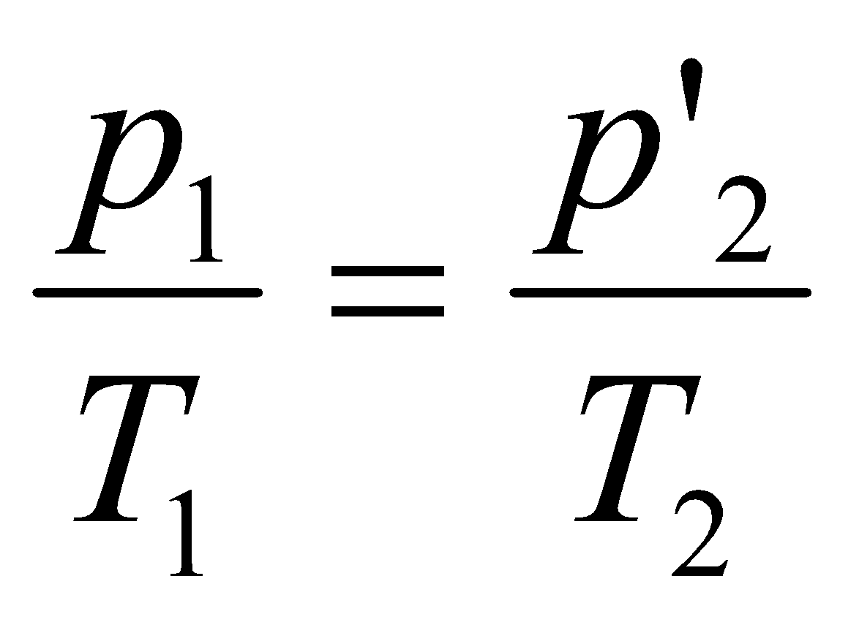 ⇒ p’₂ =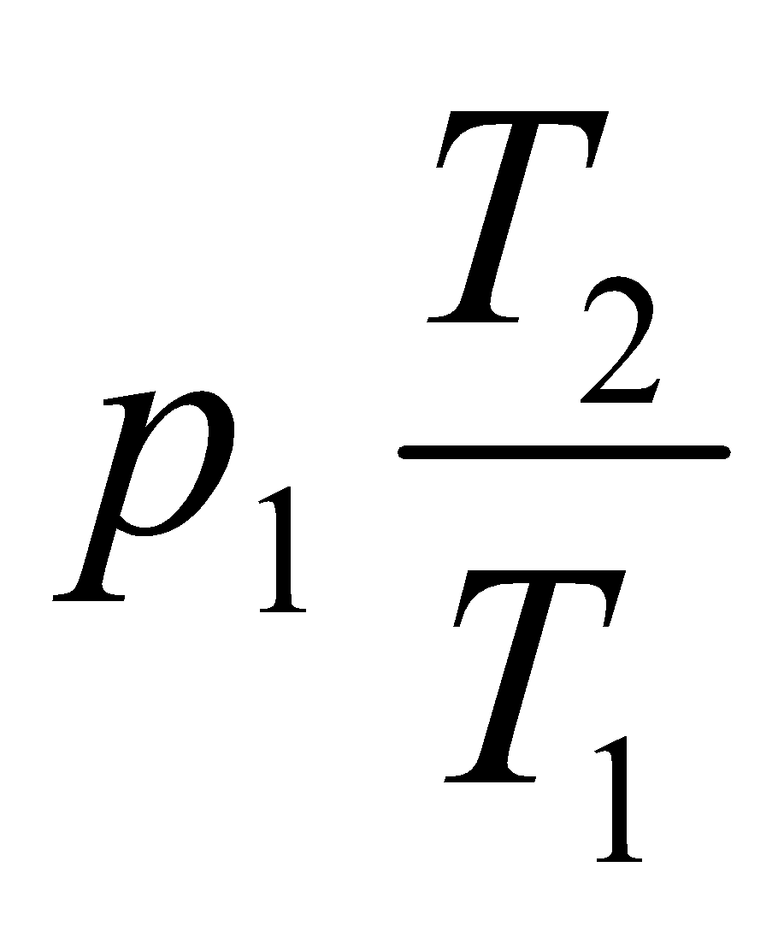 (1)  Từ (2’)(p’₂,V₁,T₂) sang (2 ) (p₂,V₂,T₂) : đẳng nhiệt  ⇒ p’₂V₁=p₂V₂ ⇒ p₂=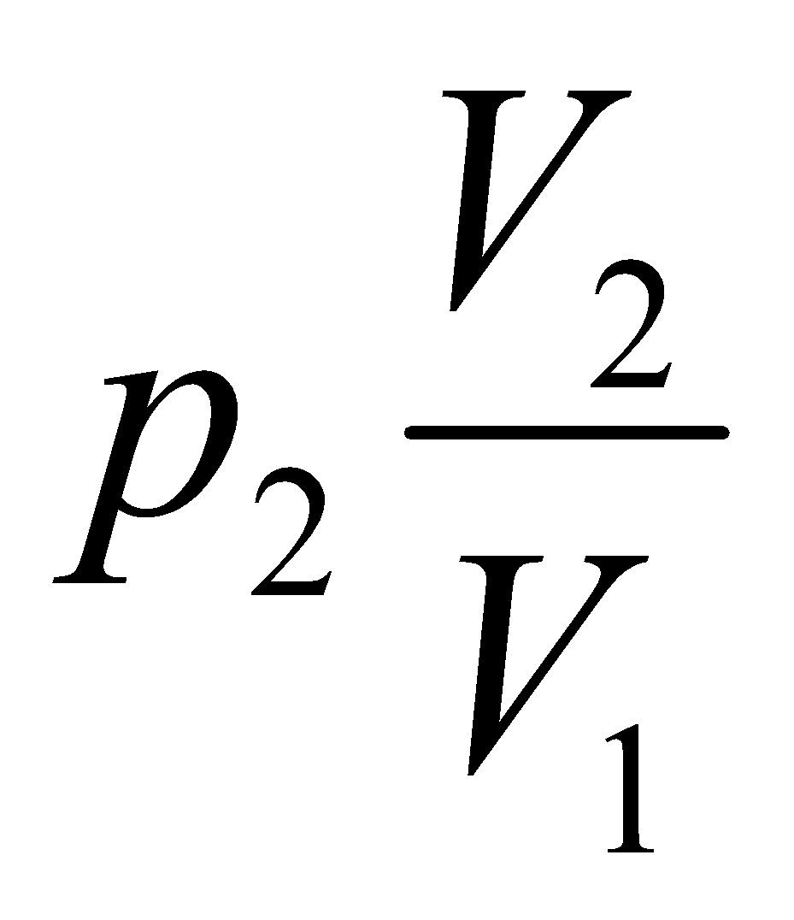 (2)  Từ (1 ) và (2) ta có  =  ⇔ 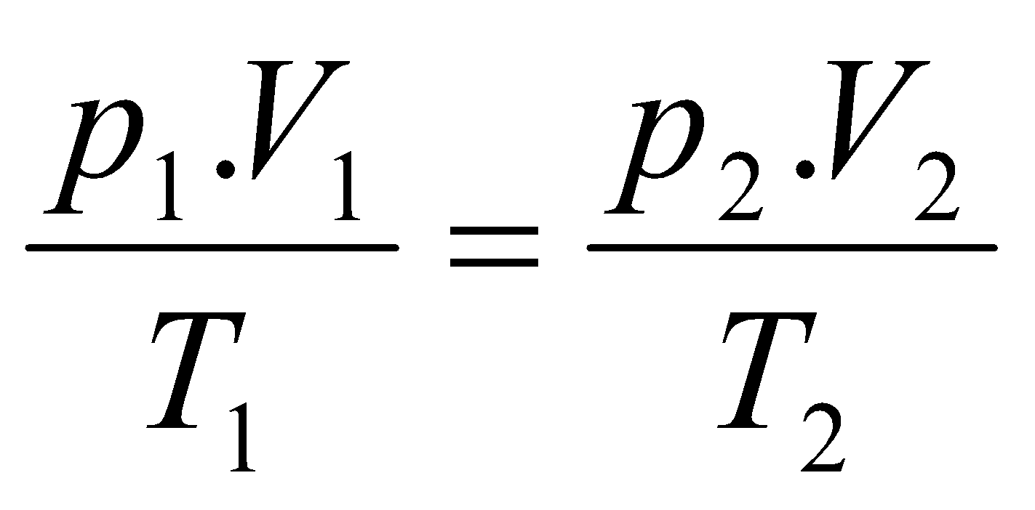  hay 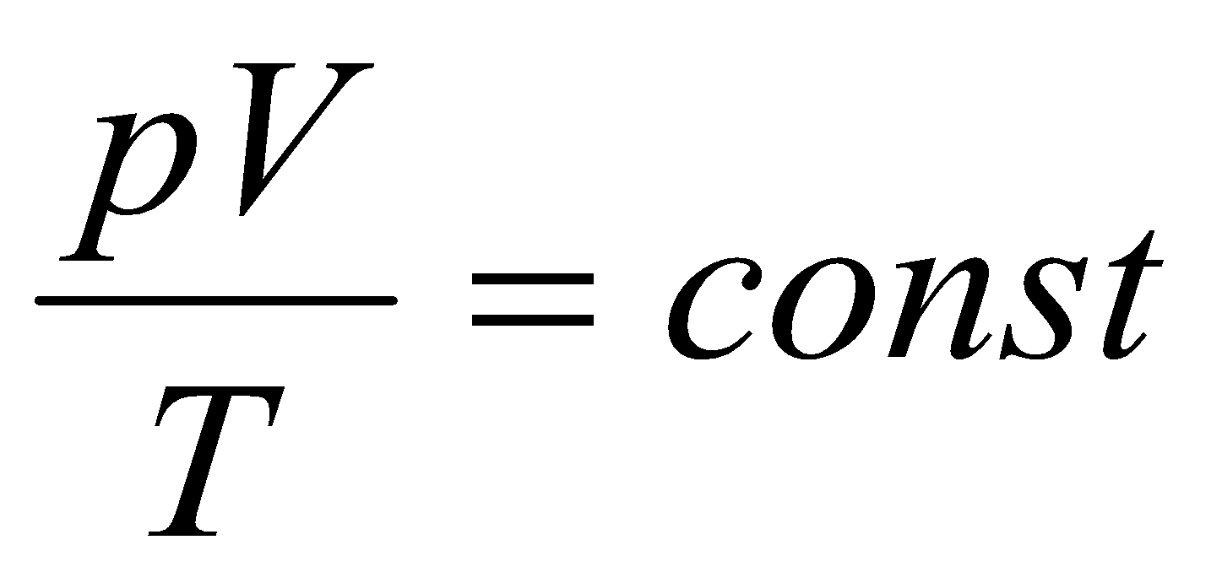  Giới thiệu về phương trình Cla-pê-rông | - Xét quan hệ giữa các thông số trạng thái của hai trạng thái đầu và cuối của chất khí.  - Xây dựng biểu thức quan hệ giữa các thông số trạng thái trong các đẳng quá trình và rút ra quan hệ 31.1 |  | II. Phương trình trạng thái khí lí tưởng  Xét một khối khí xác định:  - ở trạng thái 1 được xác định bởi 3 thông số: ( p₁,V₁,T₁)  - ở trạng thái 2 được xác định bởi 3 thông số: ( p₂,V₂,T₂)  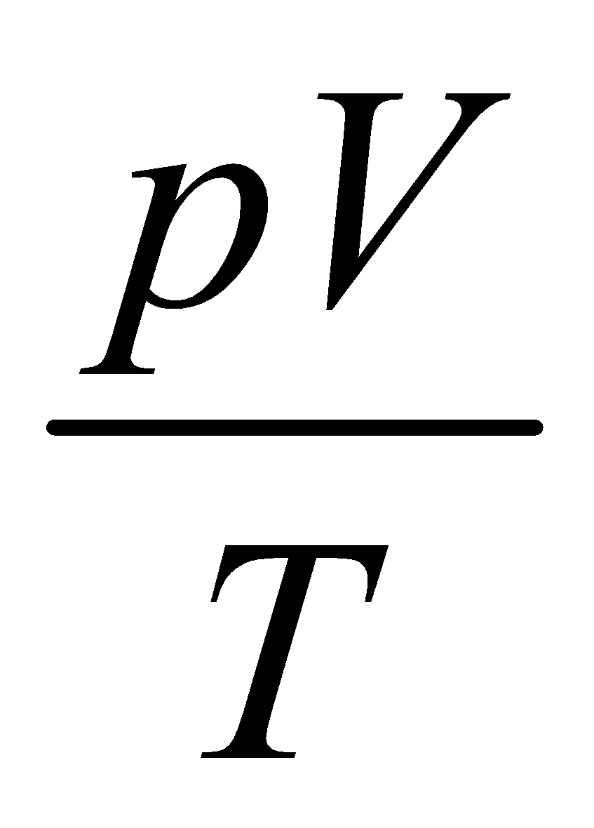 = hằng số
Hướng dẫn : xác định các thông số p, V và T của khí ở mỗi trạng thái |  | Làm bài tập ví dụ trong SGK  Trình bày kết quả  Tr thái 1 P₁=10⁵ Pa V₁=100cm³ T₁=300⁰K Tr thái 2 P₁=?Pa V₁=20cm³ T₁=312⁰K |  | Một cái bơm chứa 100 cm³ không khí ở nhiệt độ 27⁰C vá áp suất là 10⁵ Pa. Tính áp suất của không khí trong bơm khi không khí bị nén xuống cò 20 cm³ và nhiệt độ tăng lên tới 39⁰C  Giải  Từ PTTT KLT  Ta có :  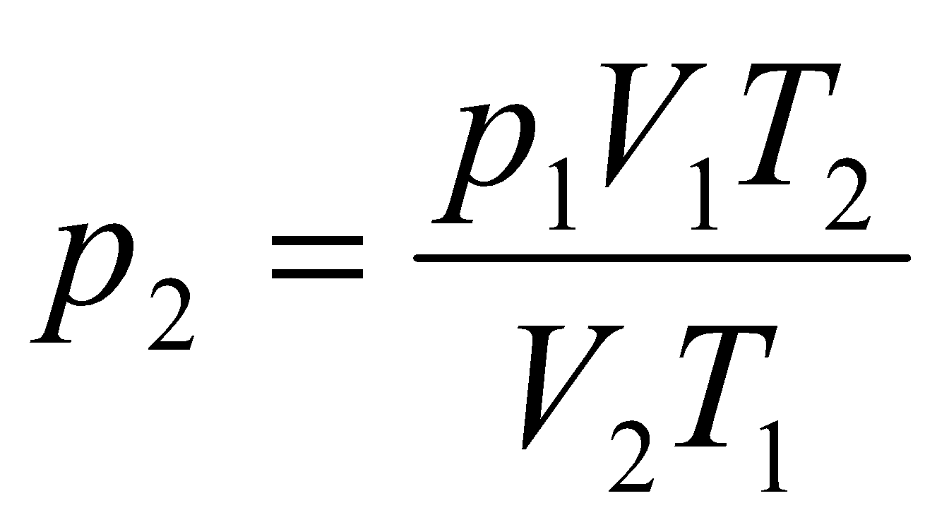 = 5,2.10⁵P
TIẾT 2
- Phát biểu khái niệm quá trình đẳng áp  - Gợi ý cho học sinh phát biểu  - Nhận xét câu trả lời |  | - HS phát biểu |  | III. Quá trình đẳng áp  1. Quá trình đẳng áp:  Là quá trình biến đổi trạng thái của một khối khí khi áp suất không đổi gọi là quá trình đẳng áp.
Gợi ý cho Hs nhận xét từ pt  Nếu giữ cho p không đổi nghĩa là p₁ = p₂ thì ta sẽ xây dựng được phương trình nào ?  - từ phương trình yêu cầu hs phát biểu định luật Gay Luy-xác |  | - Học sinh lập công thức và trả lời  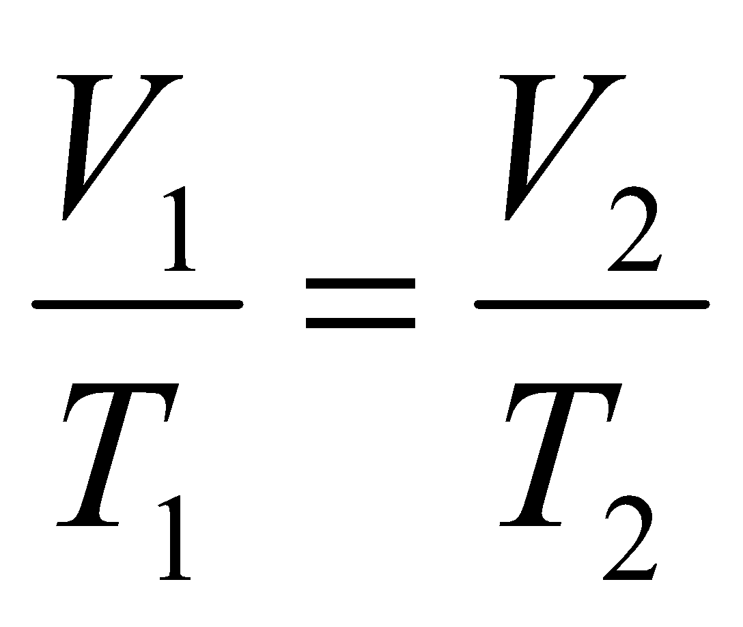 hay 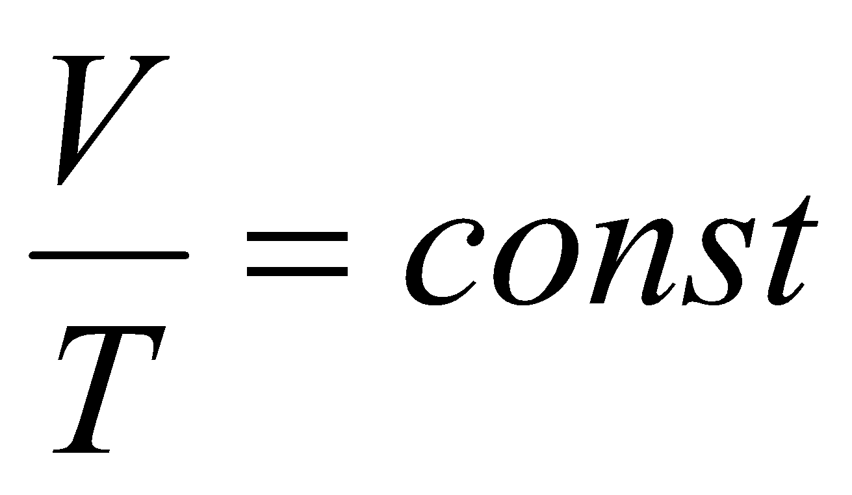 |  | 2. Liên hệ giữa thể tích và nhiệt độ tuyệt đối trong quá trình đẳng áp  hay  Trong quá trình đẳng áp của một lượng khí nhất định, thể tích tỉ lệ thuận với nhiệt độ tuyệt đối.
- Gợi ý:Xét hai điểm thuộc hai đường đẳng áp, biểu diễn các trạng thái có cùng thể tích hay cùng nhiệt độ |  | - Vẽ đường biểu diễn sự biến thiên của thể tích theo nhiệt độ trong quá trình đẳng áp.  - Nhận xét về dạng đường đồ thị thu được.  V  T (K)  p₁  p₂  p₁ < p₂  - So sánh áp suất ứng với hai đường đẳng áp của cùng một lượng khí vẽ trong cùng một hệ tọa độ (p-T) |  | 3. Đường đẳng áp  Trong hệ tọa độ (V,T) đường đẳng tích là đường thẳng mà nếu kéo dài sẽ đi qua gốc tọa độ.  - Với những áp suất khác nhau của cùng một khối lượng khí, ta có những đường đẳng áp khác nhau.  - Các đường đẳng áp ở trên ứng với thể tích nhỏ hơn các đường đẳng tích ở dưới
- Từ PTTT Nếu giảm nhiệt độ tới 0 K thì p và V sẽ có giá trị như thế nào?  - Nếu tiếp tục giảm nhiệt độ dưới 0 thì áp suất và thể tích thế nào?  - Giới thiệu về nhiệt giai Ken-vin |  | - p = 0 và V = 0  - p <0 và V < 0 |  | IV. Độ không tuyệt đối  - Nhiệt giai bắt đầu từ 0 K (- 273C )  - 0K gọi là độ không tuyệt đối  - Các nhiệt độ trong nhiệt giai này đều dương.  1 K bằng 1 C (nhiệt giai xen-xi-út)
HOẠT ĐỘNG 3: Hoạt động luyện tập (10')
Mục tiêu: Luyện tập củng cố nội dung bài học
Phương pháp dạy học: Dạy học nhóm; dạy học nêu và giải quyết vấn đề; phương pháp thuyết trình; sử dụng đồ dung trực quan
Định hướng phát triển năng lực: giải quyết vấn đề, năng lực hợp tác, năng lực xử lí tình huống, năng lực giao tiếp, năng lực nhận thức, điều chỉnh hành vi, tư duy sáng tạo
GV giao nhiệm vụ cho học sinh làm bài tập trắc nghiệm:
Câu 1: Đại lượng không phải thông số trạng thái của một lượng khí là
A. thể tích.
B. khối lượng.
C. nhiệt độ.
D. áp suất.
Câu 2: Tập hợp ba thông số xác định trạng thái của một lượng khí xác định là
A. áp suất, thể tích, khối lượng.
B. áp suất, nhiệt độ, thể tích.
C. nhiệt độ, áp suất, khối lượng.
D. thể tích, nhiệt độ, khối lượng.
Câu 3: Quá trình nào dau đây là đẳng quá trình.
A. Đun nóng khí trong một bình đậy kín.
B. Không khí trong quả bóng bay bị phơi nắng, nóng lên, nở ra làm căng bóng.
C. Đun nóng khí trong một xilanh, khí nở ra đẩy pit-tông chuyển động.
D. Cả ba quá trình trên đều không phải là đẳng quá trình.
Câu 4: Hệ thức nào sau đây không phù hợp với quá trình đẳng áp?
A. 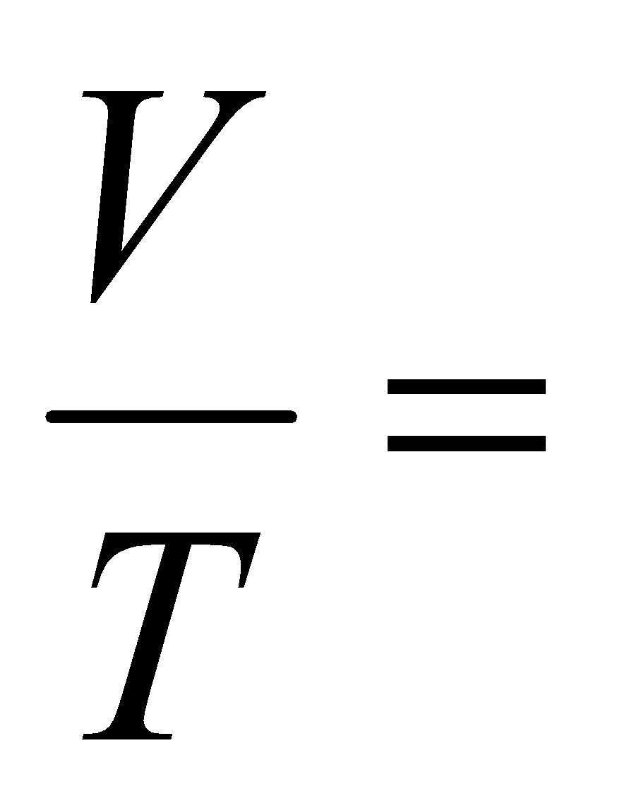hằng số. B. ~. C. ~. D.
Câu 5: Phương trình nào sau đây là phương trình trạng khí lý tưởng tổng quát?
A. 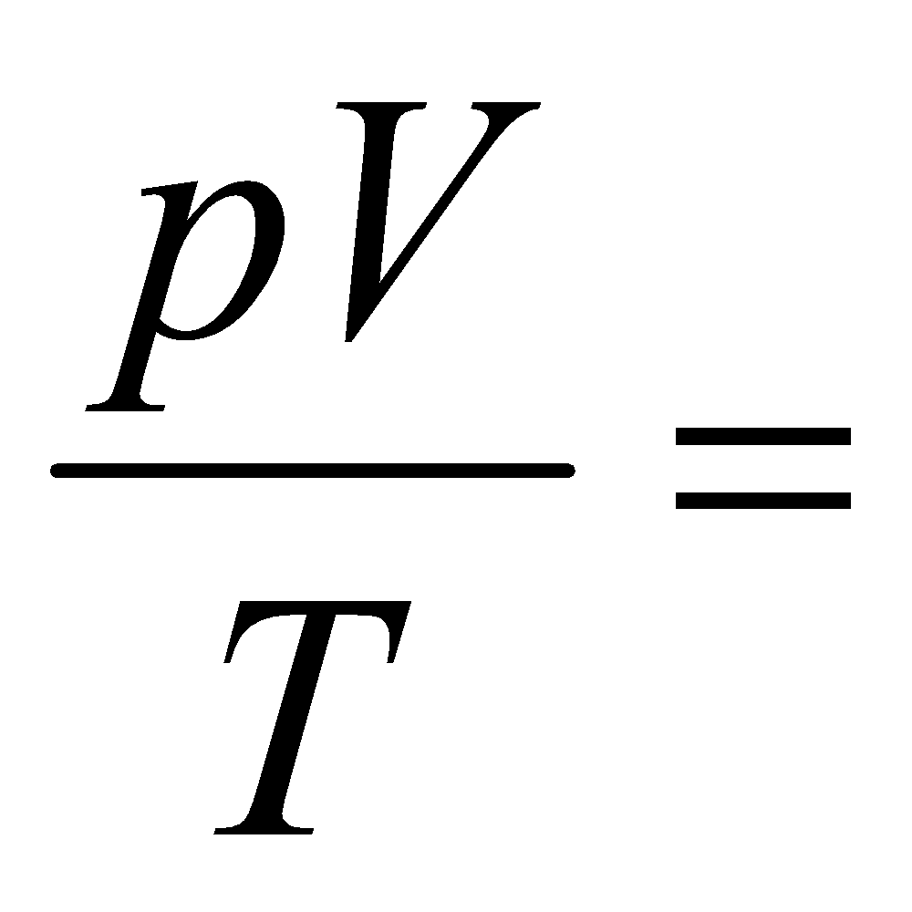 hằng số. B. 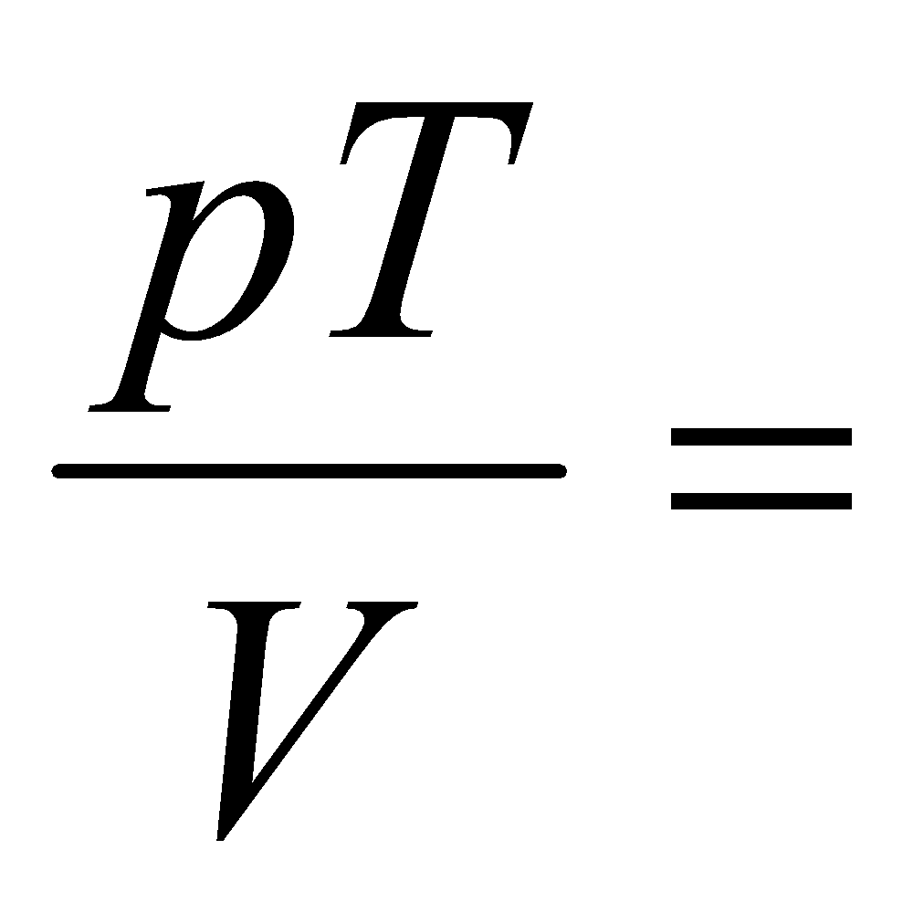hằng số. C. 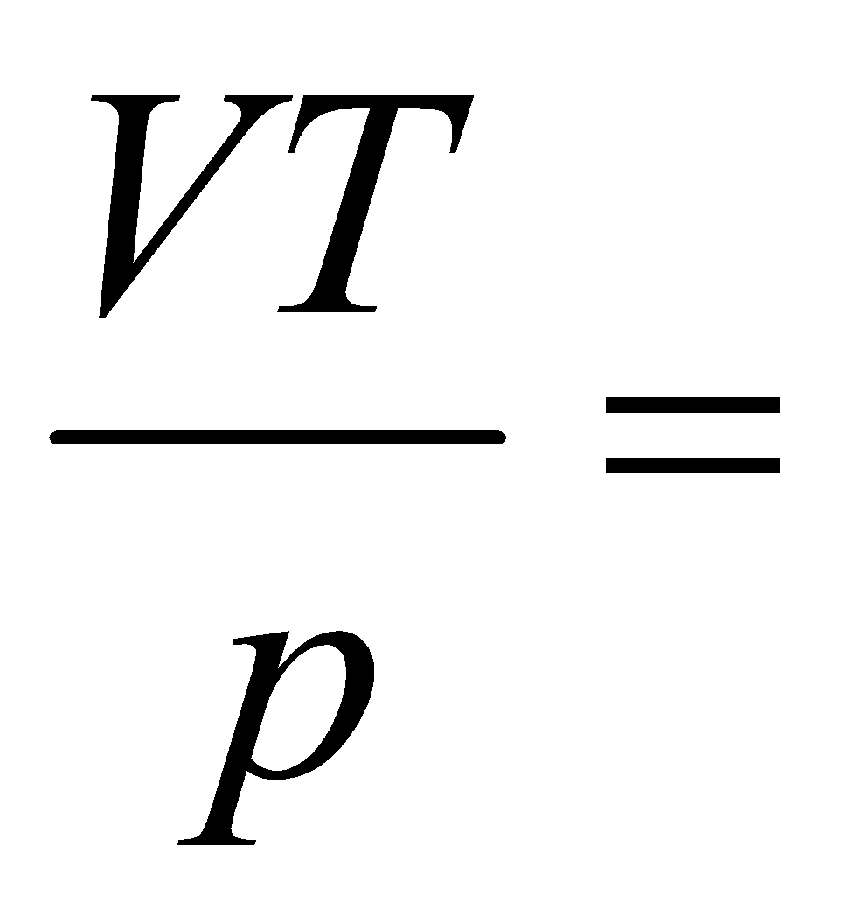hằng số D. 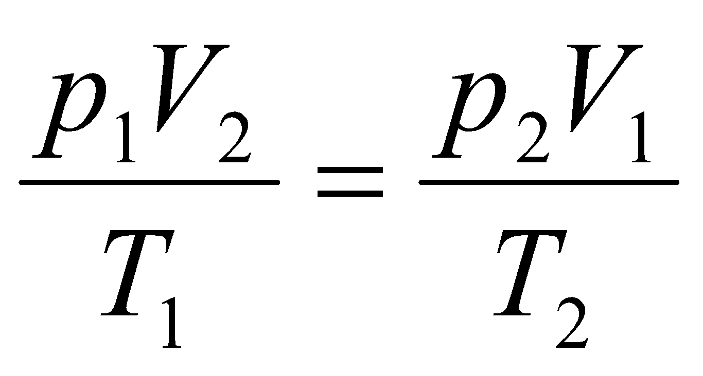
Câu 6: Một khối khí lí tưởng chuyển từ trạng thái 1 (4 atm, 6 l, 293 K) sang trạng thái 2 (p, 4l, 293 K). Giá trị của p là
A. 6 atm.
B. 2 atm.
C. 8 atm.
D. 5 atm.
Câu 7: Một bình chứa một lượng khí ở nhiệt độ 27ºC và áp suất p. Để áp suất tăng gấp đôi thì nhiệt độ phải tăng đến
A. 54ºC.
B. 300ºC.
C. 600ºC.
D. 327ºC.
Câu 8: Một xilanh cso pit-tông đóng kín chứa một khối khí ở 30ºC, 750 mmHg. Nung nóng khối khí đến 200ºC thì thể tích tăng 1,5 lần. Áp suất khí trong xilanh lúc này xấp xỉ bằng
A. 760 mmHg.
B. 780 mmHg.
C. 800 mmHg.
D. 820 mmHg.
Câu 9: Một bóng thám không được chế tạo để có thể tăng bán kính lên tới 10 m khi bay ở tầng khí quyển có áp suất 0,03 atm và nhiệ đô 200K. Khi bóng được bơm không khí ở áp suất 1 atm và nhiệt độ 300 K thì bán kinh của bóng là
A. 3,56 m.
B. 10,36 m.
C. 4,5 m.
D. 10,45 m.
Câu 10: Biết khí có thể tích 30 cm³ ở 0ºC. Quá trình có áp suất không đổi. Thể tích của một khối khí ở 54,6ºC là
A. 0.
B. 4 cm³.
C. 24 cm³.
D. 48 cm³.
Câu 11: Nếu nung nóng khí trong một bình kín lên thêm 423ºC thì áp suất khí tăng lên 2,5 lần. Nhiệt độ của khí trong bình là
A. 100ºC.
B. - 173ºC.
C. 9ºC.
D. 282ºC.
Câu 12: Một lượng khí ở trong một xilanh thẳng đứng có pit-tông ở bên trong. Khí có thể tích 3 l ở 27ºC. Biết diên tích tiết diện pit-tông S = 150 cm³, không có má sát giữa pit-tông và xilanh, pit-tông vẫn ở trong xilanh và trong quá trình áp suất không đổi. Khi đun nóng xilanh đến 100ºC thì pit-tông được nâng lên một đoạn là
A. 4,86 cm.
B. 24,8 cm.
C. 32,5 cm.
D. 2,48 cm.
Hướng dẫn giải và đáp án
Câu | 1 | 2 | 3 | 4 | 5 | 6 | 7 | 8 | 9 | 10 | 11 | 12
Đáp án | B | B | A | B | A | A | D | B | A | D | C | A

HOẠT ĐỘNG 4: Hoạt động vận dụng (8’)
Mục tiêu: Vận dụng làm bài tập
Phương pháp dạy học: Dạy học nhóm; dạy học nêu và giải quyết vấn đề; phương pháp thuyết trình; sử dụng đồ dung trực quan
Định hướng phát triển năng lực: giải quyết vấn đề, năng lực hợp tác, năng lực xử lí tình huống, năng lực giao tiếp, năng lực nhận thức, điều chỉnh hành vi, tư duy sáng tạo
Một lượng khí đựng trong một xilanh có pittông chuyển động được. Các thông số trạng thái của lượng khí này là: 2 atm, 15lít, 300K. Khi pittông nén khí, áp suất của khí tăng lên tới 3,5 atm, thể tích giảm còn 12lít. Nhiệt độ của khí nén là | - HS trả lời.  - HS nộp vở bài tập.  - HS tự ghi nhớ nội dung trả lời đã hoàn thiện. | Đáp án: 420K
HOẠT ĐỘNG 5: Hoạt động tìm tòi và mở rộng (2’)
Mục tiêu: Tìm tòi và mở rộng kiến thức, khái quát lại toàn bộ nội dung kiến thức đã học
Phương pháp dạy học: Dạy học nhóm; dạy học nêu và giải quyết vấn đề; phương pháp thuyết trình; sử dụng đồ dung trực quan
Định hướng phát triển năng lực: giải quyết vấn đề, năng lực hợp tác, năng lực xử lí tình huống, năng lực giao tiếp, năng lực nhận thức, điều chỉnh hành vi, tư duy sáng tạo
Trả lời câu hỏi: Với một lượng khí đã cho thì hằng số trong công thức pV/T = hằng số có một giá trị duy nhất hay có thể có nhiều giá trị?

4. Dặn dò
+ GV tóm lại nội dung chính của bài.
+ Yêu cầu HS về nhà làm các bài tập.
+ Yêu cầu: HS chuẩn bị bài sau.

Tiết 52: BÀI TẬP

I. MỤC TIÊU
1. Kiến thức
- Củng cố lại kiến thức cơ bản chương chất khí và các định luật chất khí đã học.
2. Kĩ năng
- Vận dụng được các kiến thức đã học để giải bài tập.
3. Thái độ: chú ý nắng nghe, có tinh thần xây dựng bài học.
4. Định hướng phát triển năng lực
a. Năng lực được hình thành chung :
Năng lực giải quyết vấn đề. Năng lực thực nghiệm. Năng lực dự đoán, suy luận lí thuyết, thiết kế và thực hiện theo phương án thí nghiệm kiểm chứng giả thuyết, dự đoán, phân tích, xử lí số liệu và khái quát rút ra kết luận khoa học. Năng lực đánh giá kết quả và giải quyết vân đề
b. Năng lực chuyên biệt môn vật lý :
- Năng lực kiến thức vật lí.
- Năng lực phương pháp thực nghiệm
- Năng lực trao đổi thông tin
- Năng lực cá nhân của HS
II. PHƯƠNG PHÁP – PHƯƠNG TIỆN DẠY HỌC:
1. Về phương pháp:
- Sử dụng phương pháp thuyết trình kết hợp với đàm thoại nêu vấn đề, nếu có điều kiện sử dụng bài giảng điện tử trình chiếu trên máy chiếu.
- Sử dụng phương pháp thí nghiệm biểu diễn.
2. Về phương tiện dạy học
- Giáo án, sgk, thước kẻ, đồ dùng dạy học,…
III. CHUẨN BỊ:
1. Giáo viên.
2. Học sinh:
Ôn lại các bài 29, 30,31
III. TỔ CHỨC CÁC HOẠT ĐỘNG DẠY HỌC
1. Ổn định lớp:
2. Kiểm tra bài cũ:
+ Thế nào là quá trình đẳng áp?
+ Viết biểu thức liên hệ giữa thể tích và nhiệt độ tuyệt đối trong quá trình đẳng áp và giải thích ý nghĩa các đại lượng có trong biểu thức?
3. Bài mới.
Hoạt động 1: Chữa bài tập

Họat động của GV | Họat động của HS | Nội dung
Bài 8 (trang 159)  - Yêu cầu HS đọc đề bài, tóm tắt đề bài  - Một HS chữa bài tập, các HS khác theo dõi và bổ xung khi cần thiết.  - Nhận xét , đánh giá bài giải của HS  - Yêu cầu các HS khác chữa bài vào vở  Bài 9 (trang 159)  GV chữa bài 9  Bài 7 (trang 162)  - Yêu cầu HS đọc đề bài, tóm tắt đề bài  - Một HS chữa bài tập, các HS khác theo dõi và bổ xung khi cần thiết.  - Nhận xét , đánh giá bài giải của HS  - Yêu cầu các HS khác chữa bài vào vở  Bài 7 (trang 166)  - Yêu cầu HS đọc đề bài, tóm tắt đề bài  - Một HS chữa bài tập, các HS khác theo dõi và bổ xung khi cần thiết.  - Nhận xét , đánh giá bài giải của HS  - Yêu cầu các HS khác chữa bài vào vở | Hoạt động theo hướng dẫn của GV.  Theo dõi các bạn chữa bài tập trên lớp.  Nhận xét.  Theo dõi GV chữa bài  Hoạt động theo hưỡng dẫn của GV.  Theo dõi các bạn chữa bài tập trên lớp.  Nhận xét.  Hoạt động theo hướng dẫn của GV.  Theo dõi các bạn chữa bài tập trên lớp.  Nhận xét. | Bài 8 (trang 159)  TT1:  p₁ = 2.10⁵Pa  V₁ = 150 cm³  TT2:  V₂ = 100 cm³  p₂ =?  Theo định luật Bôi-lơ – Ma-ri- ốt  p₁.V1 = p₂.V₂  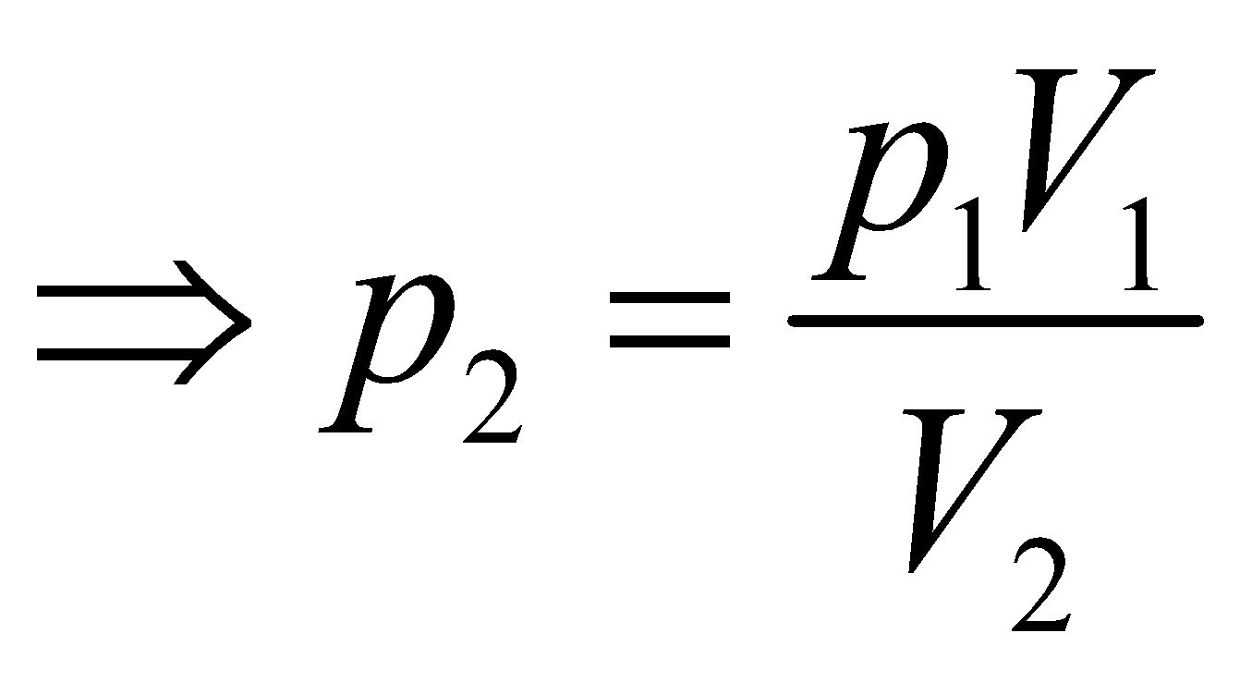  p₂ = 3.10⁵ Pa  Bài 9 (trang 159)  Sau 45 lần bơm đã đ ưa vào quả bóng một lượng khí ở bên ngoài có thể tích  V₁ = 45.125 cm³  Áp suất: p₁ = 10⁵ Pa  Khi đã vào trong quả bóng, lượng khí này có thể tích  V₂ = 2,5 lít và áp suất là p₂.  Do nhiệt độ không đổi nên:  p₁.V1 = p₂.V₂  p₂ = 2,25.10⁵ Pa  Bài 7 (trang 162)  Vì thể tích của bình không đổi nên:  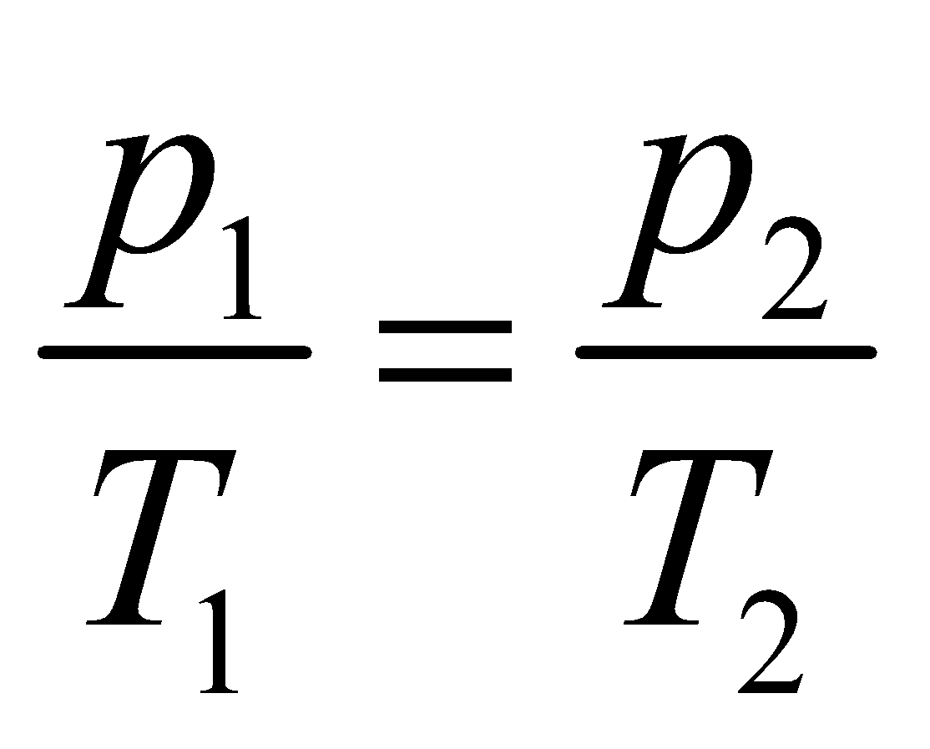  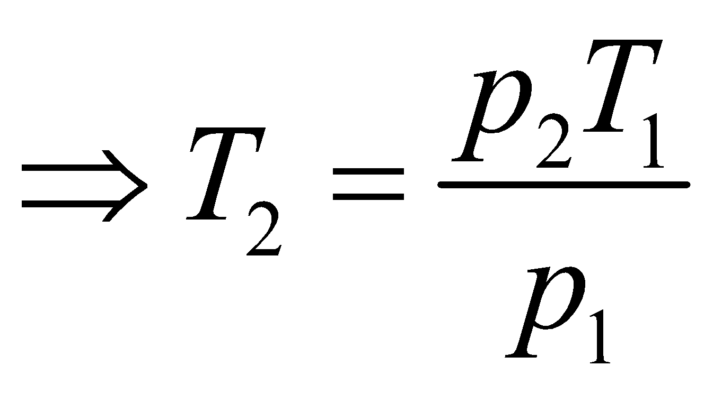  T₂ = 606 K  Bài 7 (trang 166)  Từ PT trạng thái có:  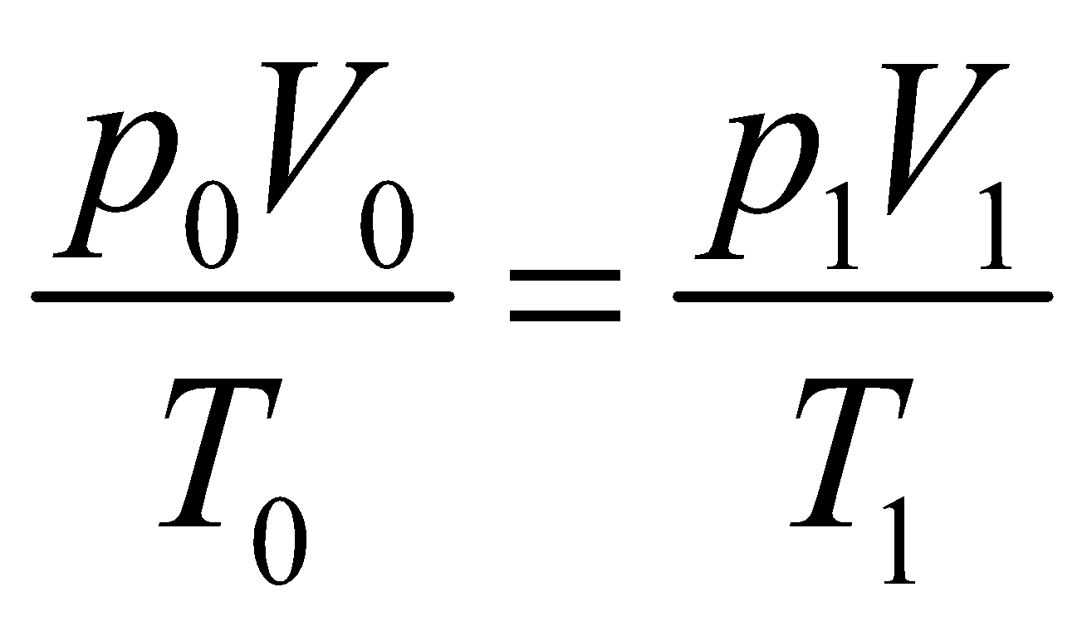  V₀ = 36 cm³

IV. VẬN DỤNG CỦNG CỐ
+ Yêu cầu HS về nhà làm các bài tập.
+ Yêu cầu: HS chuẩn bị bài sau.
V. RÚT KINH NGHIỆM TIẾT DẠY
Tiết 53: KIỂM TRA 1 TIẾT

I. MỤC TIÊU
Củng cố và khắc sâu kiến thức của chương VI, chương V:
+ Các định luật bảo toàn, định luật bảo toàn động lượng, định luật bảo toàn cơ năng
+ Các định luật về chất khí.
Rèn luyện tính cẩn thận, chính xác, khoa học, phát huy khả năng làm việc trung thực của học sinh
*. Định hướng phát triển năng lực
a. Năng lực được hình thành chung :
Năng lực giải quyết vấn đề. Năng lực thực nghiệm. Năng lực dự đoán, suy luận lí thuyết, thiết kế và thực hiện theo phương án thí nghiệm kiểm chứng giả thuyết, dự đoán, phân tích, xử lí số liệu và khái quát rút ra kết luận khoa học. Năng lực đánh giá kết quả và giải quyết vân đề
b. Năng lực chuyên biệt môn vật lý :
- Năng lực kiến thức vật lí.
- Năng lực phương pháp thực nghiệm
- Năng lực trao đổi thông tin
- Năng lực cá nhân của HS
II. CHUẨN BỊ
GV: Đề kiểm tra; HS: Ôn lại toàn bộ kiến thức của chương để làm bài cho tốtIII. TỔ CHỨC CÁC III. TỔ CHỨC CÁC HOẠT ĐỘNG DẠY HỌC
1. Ổn định lớp:
Ngày dạy | Lớp | Sĩ số | Học sinh vắng mặt
2. Kiểm tra bài cũ:
3. Bài mới:

CHƯƠNG VI:CƠ SỞ CỦA NHIỆT ĐỘNG LỰC HỌC
Tiết 54: BÀI 32: NỘI NĂNG VÀ SỰ BIẾN THIÊN NỘI NĂNG

I. MỤC TIÊU
1. Kiến thức
- Phát biểu được định nghĩa nội năng trong nhiệt động lực học.
- Chứng minh được nội năng của một vật phụ thuộc vào nhiệt độ và thể tích.
- Nêu được ví dụ cụ thể về thực hiện công và truyền nhiệt.
- Viết được công thức tính nhiệt lượng vật thu vào hay tỏa ra, nêu được tên và đơn vị của các đại lượng có mặt trong công thức.
2. Kĩ năng
- Giải thích được một cách định tính một số hiện tượng đơn giản về thay đổi nội năng.
- Vận dụng được công thức tính nhiệt lượng để giải các bài tập ra trong bài và các bài tập tương tự.
3. Thái độ: chú ý nắng nghe, có tinh thần xây dựng bài học.
4. Định hướng phát triển năng lực
a. Năng lực được hình thành chung :
Năng lực giải quyết vấn đề. Năng lực thực nghiệm. Năng lực dự đoán, suy luận lí thuyết, thiết kế và thực hiện theo phương án thí nghiệm kiểm chứng giả thuyết, dự đoán, phân tích, xử lí số liệu và khái quát rút ra kết luận khoa học. Năng lực đánh giá kết quả và giải quyết vân đề
b. Năng lực chuyên biệt môn vật lý :
- Năng lực kiến thức vật lí.
- Năng lực phương pháp thực nghiệm
- Năng lực trao đổi thông tin
- Năng lực cá nhân của HS
II. PHƯƠNG PHÁP – PHƯƠNG TIỆN DẠY HỌC:
1. Về phương pháp:
- Sử dụng phương pháp thuyết trình kết hợp với đàm thoại nêu vấn đề, nếu có điều kiện sử dụng bài giảng điện tử trình chiếu trên máy chiếu.
- Sử dụng phương pháp thí nghiệm biểu diễn.
2. Về phương tiện dạy học
- Giáo án, sgk, thước kẻ, đồ dùng dạy học,…
III. CHUẨN BỊ:
1. Giáo viên
Thí nghiệm ở các hình 32.1a và 32.1c SGK.
2. Học sinh
Ôn lại các bài 22, 23,24,25, 26 trong SGK vật lý 8.
III. TỔ CHỨC CÁC HOẠT ĐỘNG DẠY HỌC
1. Ổn định lớp:
2. Kiểm tra bài cũ:
3. Bài mới.
HOẠT ĐỘNG 1: Khởi động (5’)
Mục tiêu: HS biết được các nội dung cơ bản của bài học cần đạt được, tạo tâm thế cho học sinh đi vào tìm hiểu bài mới.
Phương pháp dạy học: Dạy học nhóm; dạy học nêu và giải quyết vấn đề; phương pháp thuyết trình; sử dụng đồ dung trực quan
Định hướng phát triển năng lực: giải quyết vấn đề, năng lực hợp tác, năng lực xử lí tình huống, năng lực giao tiếp, năng lực nhận thức, điều chỉnh hành vi, tư duy sáng tạo.
Phần lớn năng lượng con người sử dụng được khai thác từ một dạng năng lượng là nội năng ! vậy nội năng là gì ?! | HS trả lời | CHƯƠNG VI:CƠ SỞ CỦA NHIỆT ĐỘNG LỰC HỌC  Tiết 54: BÀI 32: NỘI NĂNG VÀ SỰ BIẾN THIÊN NỘI NĂNG
HOẠT ĐỘNG 2: Hình thành kiến thức
Mục tiêu: định nghĩa nội năng trong nhiệt động lực học.
- Chứng minh được nội năng của một vật phụ thuộc vào nhiệt độ và thể tích.
- Nêu được ví dụ cụ thể về thực hiện công và truyền nhiệt.
- Viết được công thức tính nhiệt lượng vật thu vào hay tỏa ra, nêu được tên và đơn vị của các đại lượng có mặt trong công thức.
Phương pháp dạy học: Dạy học nhóm; dạy học nêu và giải quyết vấn đề; phương pháp thuyết trình; sử dụng đồ dung trực quan
Định hướng phát triển năng lực: giải quyết vấn đề, năng lực hợp tác, năng lực xử lí tình huống, năng lực giao tiếp, năng lực nhận thức, điều chỉnh hành vi, tư duy sáng tạo
Giới thiệu khái niệm nội năng của vật.  + Yêu cầu HS nhắc lại định nghĩa về động năng và thế năng đã học ở chương IV.  + Gợi ý về sự tồn tại của thế năng phân tử (các phân tử tương tác với nhau) và tính chất của thế năng này phụ thuộc vào khoảng cách giữa các phân tử.  + Tại sao các phân tử có động năng và thế năng?  + Yêu cầu HS trả lời câu C1?  Gợi ý : Xác định sự phụ thuộc của động năng phân tử và thế năng tương tác phân tử vào nhiệt độ thể tích.  + Yêu cầu HS trả lời câu C2?  Nhắc lại định nghĩa khí lý tưởng. | + HS nhắc lại động năng và thế năng đã học ở chương IV.  + HS thảo luận và trả lời câu hỏi.  + HS thảo luận.  + Trả lời câu C1 và thảo luận về các câu trả lời  Trả lời C2. | I. Nội năng:  1. Nội năng là gì?  Trong nhiệt động lực học người ta gọi tổng động năng và thế năng của các phân tử cấu tạo nên vật là nội năng của vật.  U = W_{đpt} + W_{tpt}  U = f(T, V)  Đối với khí lí tưởng: U = f(T)  2. Độ biến thiên nội năng:  ΔU
Nêu một vật cụ thể ( ví dụ : miếng kim lọai ), yêu cầu tìm cách thay đổi nội năng của vật.  Nhận xét các cách do học sinh đề xuất và thống nhất bằng hai cách thực hiện công và truyền nhiệt.  Hướng dẫn : xác định dạng năng lượng đầu và cuối quá trình.  Phát biểu định nghĩa và ký hiệu nhiệt lượng.  Nhắc lại các ý nghĩa của các đại lượng trong phương trình 32.2  Yêu cầu HS trả lời câu C3, C4 | Thảo luận tìm cách thay đổi nội năng của vật.  Lấy ví dụ làm thay đổi nội năng của vật bằng cách thực hiện công và truyền nhiệt.  Nhận xét về sự chuyển hóa năng lượng trong quá trình thực hiện công và truyền nhiệt.  Đọc SGK.  Nhớ lại công thức tính nhiệt lượng do một vật thu vào hay tỏa ra khi nhiệt độ thay đổi.  - HS trả lời | II. Các cách làm thay đổi nội năng.  ΔU ≠ 0  1. Thực hiện công  ΔU = A = F.s  Có sự chuyển hoá năng lượng  2. Truyền nhiệt  a) Quá trình truyền nhiệt  Không có sự chuyển hoá năng lượng.  b) Nhiệt lượng  Số đo độ biến thiên của nội năng trong quá trình truyền nhiệt là nhiệt lượng.  ΔU = Q  Nhiệt lượng mà một lượng chất rắn hoặc lỏng thu vào hay toả ra khi nhiệt độ thay đổi:  Q = m.c. Δt  Trong đó: Q là nhiệt lượng thu vào hay toả ra (J)  + m là khối lượng (kg)  + c: là nhiệt dung riêng của chất (J/kg.K)  + Δt: là độ biến thiên nhiệt độ (⁰C hoặc K)
HOẠT ĐỘNG 3: Hoạt động luyện tập (10')
Mục tiêu: Luyện tập củng cố nội dung bài học
Phương pháp dạy học: Dạy học nhóm; dạy học nêu và giải quyết vấn đề; phương pháp thuyết trình; sử dụng đồ dung trực quan
Định hướng phát triển năng lực: giải quyết vấn đề, năng lực hợp tác, năng lực xử lí tình huống, năng lực giao tiếp, năng lực nhận thức, điều chỉnh hành vi, tư duy sáng tạo
GV giao nhiệm vụ cho học sinh làm bài tập trắc nghiệm:
Câu 1: Tìm phát biểu sai.
A. Nội năng là một dạng năng lượng nên có thể chuyển hóa thành các dạng năng lượng khác
B. Nội năng của một vật phụ thuộc vào nhiệt độ và thể tích của vật.
C. Nội năng chính là nhiệt lượng của vật.
D. Nội năng của vật có thể tăng hoặc giảm.
Câu 2: Cách nào sau đây không làm thay đỏi nội năng của vật?
A. Cọ xát vật lên mặt bàn.
B. Đốt nóng vật.
C. Làm lạnh vật.
D. Đưa vật lên cao.
Câu 3: Tìm phát biểu sai.
A. Tác động lên hệ một công có thể làm thay đổi cả tổng động năng chuyển động nhiệt của các hạt tạo nên vật và thế năng tương tác giữa chúng.
B. Nội năng của một hệ nhất định phải có thế năng tương tác giữa các hạt tạo nên hệ.
C. Độ biến thiên nội năng của một vật bằng tổng công và nhiệt lượng mà vật nhận được
D. Trong quá trình đẳng nhiệt, độ tăng nội năng của hệ bằng nhiệt lượng mà hệ nhận được
Câu 4: Trường hợp làm biến đổi nọi năng không do thực hiện công là?
A. Đun nóng nước bằng bếp.
B. Một viên bi bằng thép rơi xuống đất mềm.
C. Nén khí trong xilanh.
D. Cọ xát hai vật vào nhau.
Câu 5: Một quả bóng khối lượng 200 g rơi từ độ cao 15 m xuống sân và nảy lên được 10 m. Độ biến thiên nội năng của quả bóng bằng (lấy g = 10 m/s²)
A. 10 J. B. 20 J.
C. 15 J. D. 25 J.
Câu 6: Một viên đạn đại bác có khối lượng 10 kg khi rơi tới đích có vận tốc 54 km/h. Nếu toàn bộ động năng của nó biến thành nội năng thì nhiệt lượng tỏa ra lúc va chạm vào khoảng
A. 1125 J. B. 14580 J.
C. 2250 J. D. 7290 J.
Câu 7: Một lượng không khí nóng được chứa trong một xilanh cách nhiệt đặt nằm ngang có pit-tông có thể dịch chuyển được. Không khí nóng dãn nở đẩy pit-tông dịch chuyển. Nếu không khí nóng thực hiện một công có độ lớn là 2000 J thì nội năng của nó biến đổi một lượng bằng
A. 2000 J. B. – 2000 J.
C. 1000 J. D. – 1000 J.
Câu 8: Trong một quá trình nung nóng đẳng áp ở áp suất 1,5.10⁵ Pa, một chất khí tăng thể tích từ 40 dm³ đến 60 dm³ và tăng nội năng một lượng là 4,28 J. Nhiệt lượng truyền cho chất khí là
A. 1280 J. B. 3004,28 J.
C. 7280 J. D. – 1280 J.
Câu 9: Để xác định nhiệt độ của một lò nung, người ta đưa vào trong lò một miếng sắt có khối lượng 50 g. Khi miếng sắt có nhiệt độ bằng nhiệt độ của lò, người ta lấy ra và thả nó vào một nhiệt lượng kế chứa 900 g nước ở nhiệt độ 17ºC. Khi đó nhiệt độ của nước tăng lên đến 23ºC, biết nhiệt dung riêng của sắt là 478 J/(kg.k), của nước là 4180 J/(kg.k). Nhiệt độ của lò xấp xỉ bằng
A. 796ºC. B. 990ºC.
C. 967ºC. D. 813ºC.
Hướng dẫn giải và đáp án
Câu | 1 | 2 | 3 | 4 | 5 | 6 | 7 | 8 | 9
Đáp án | C | D | D | A | A | A | B | B | C

HOẠT ĐỘNG 4: Hoạt động vận dụng (8’)
Mục tiêu: Vận dụng làm bài tập
Phương pháp dạy học: Dạy học nhóm; dạy học nêu và giải quyết vấn đề; phương pháp thuyết trình; sử dụng đồ dung trực quan
Định hướng phát triển năng lực: giải quyết vấn đề, năng lực hợp tác, năng lực xử lí tình huống, năng lực giao tiếp, năng lực nhận thức, điều chỉnh hành vi, tư duy sáng tạo
Bài 7 (trang 173 SGK Vật Lý 10) : Một bình nhôm khối lượng 0,5 kg chứa 0,118 kg nước ở nhiệt độ 20º C. Người ta thả vào bình một miếng sắt khối lượng 0,2 kg đã được nung nóng tới 75º C. Xác định nhiệt độ của nước khi bắt đầu có sự cân bằng nhiệt.  Bỏ qua sự truyền nhiệt ra môi trường bên ngoài. Nhiệt dung riêng của nhôm là 0,92.10³ J/(kg.K); của nước là 4,18.10³J(kg.K); của sắt là 0,46. 10³J(kg.K). | - HS trả lời.  - HS nộp vở bài tập.  - HS tự ghi nhớ nội dung trả lời đã hoàn thiện. | Gọi t là nhiệt độ cân bằng của hệ.  Nhiệt lượng mà nước thu vào cho đến khi cân bằng nhiệt:  Q₁ = m₁.c₁. Δt1  Nhiệt lượng mà bình nhôm thu vào cho đến khi cân bằng nhiệt:  Q₂ = m₂.c₂.Δt2  Nhiệt lượng miếng sắt tỏa ra cho đến khi cân bằng nhiệt:  Q₃ = m₃.c₃.Δt3  Tổng nhiệt lượng thu vào bằng nhiệt lượng tỏa ra: Q₁ + Q₂ = Q₃  ↔ (m₁.c₁ + m₂.c₂)Δt1 = m₃.c₃.Δt3  Thay số ta được:  (0,118.4,18.10³ + 0,5.896).(t - 20) = 0,2.0,46.10³ .(75 - t)  ↔ 941,24.(t – 20) = 92.(75 – t) ↔ 1033,24.t = 25724,8  ⇒ t = 24,9ºC.  Vậy nhiệt độ cân bằng trong bình là t ≈ 24,9º
HOẠT ĐỘNG 5: Hoạt động tìm tòi và mở rộng (2’)
Mục tiêu: Tìm tòi và mở rộng kiến thức, khái quát lại toàn bộ nội dung kiến thức đã học
Phương pháp dạy học: Dạy học nhóm; dạy học nêu và giải quyết vấn đề; phương pháp thuyết trình; sử dụng đồ dung trực quan
Định hướng phát triển năng lực: giải quyết vấn đề, năng lực hợp tác, năng lực xử lí tình huống, năng lực giao tiếp, năng lực nhận thức, điều chỉnh hành vi, tư duy sáng tạo
Tại sao nội năng của vật ở trạng thái rắn thì phụ thuộc vào thể tích và nhiệt độ của vật, còn ở trạng thái khí lí tưởng thì chỉ phụ thuộc vào nhiệt độ, không phụ thuộc vào thể tích ?
Gợi ý
Nhiệt độ của vật liên quan đến vận tốc chuyển động của các phân tử, nghĩa là liên quan đến động năng phân tử, còn thể tích của vật liên quan đến khoảng cách giữa các phân tử, nghĩa là liên quan đến lực tương tác phân tử và thế năng phân tử. Đối với chất rắn thì lực tương tác phân tử rất lớn nên thế năng của các phân tử cấu tạo nên vật là đáng kể vì vậy nội năng của vật vừa phụ thuộc vào nhiệt độ, vừa phụ thuộc vào thể tích ; còn đối với khí lí tưởng vì lực tương tác phân tử là không đáng kể, nên thế năng phân tử là không đáng kể, vì vậy nội năng chỉ phụ thuộc nhiệt độ, không phụ thuộc thể tích.
4. Dặn dò
+ GV tóm lại nội dung chính của bài.
+ Yêu cầu HS về nhà làm các bài tập.
+ Yêu cầu: HS chuẩn bị bài sau.

Tiết 55: CÁC NGUYÊN LÝ CỦA NHIỆT ĐỘNG LỰC HỌC

I. MỤC TIÊU
1. Kiến thức
- Phát biểu và viết được biểu thức của nguyên lý I của nhiệt động lực học (NĐLH); nêu được tên, đơn vị và quy ước về dấu của các đại lượng trong biểu thức.
- Chứng minh được biểu thức của nguyên lí N ĐLH đối với quá trình đẳng tích có dạng: ΔU = Q
2. Kĩ năng
- Vận dụng được nguyên lý thứ I của NĐLH để giải các bài tập ra trong bài học và các bài tập tương tự.
3. Thái độ: chú ý nắng nghe, có tinh thần xây dựng bài học.
4. Định hướng phát triển năng lực
a. Năng lực được hình thành chung :
Năng lực giải quyết vấn đề. Năng lực thực nghiệm. Năng lực dự đoán, suy luận lí thuyết, thiết kế và thực hiện theo phương án thí nghiệm kiểm chứng giả thuyết, dự đoán, phân tích, xử lí số liệu và khái quát rút ra kết luận khoa học. Năng lực đánh giá kết quả và giải quyết vân đề
b. Năng lực chuyên biệt môn vật lý :
- Năng lực kiến thức vật lí.
- Năng lực phương pháp thực nghiệm
- Năng lực trao đổi thông tin
- Năng lực cá nhân của HS
II. PHƯƠNG PHÁP – PHƯƠNG TIỆN DẠY HỌC:
1. Về phương pháp:
- Sử dụng phương pháp thuyết trình kết hợp với đàm thoại nêu vấn đề, nếu có điều kiện sử dụng bài giảng điện tử trình chiếu trên máy chiếu.
- Sử dụng phương pháp thí nghiệm biểu diễn.
2. Về phương tiện dạy học
- Giáo án, sgk, thước kẻ, đồ dùng dạy học,…
III. CHUẨN BỊ:
1. Giáo viên
Tranh mô tả chất khí thực hiện công.
2. Học sinh
Ôn lại bài “sự bảo tòan năng lượng trong các hiện tượng cơ và nhiệt” (bài 27, vật lý 8).
III. TỔ CHỨC CÁC HOẠT ĐỘNG DẠY HỌC
1. Ổn định lớp:
2. Kiểm tra bài cũ:
+ Phát biểu định nghĩa nội năng?
+ Nội năng của một lượng khí lí tưởmg có phụ thuộc vào thể tích không? Tại sao?
+ Nhiệt lượng là gì? Viết công thức tính nhiệt lượng vật thu vào hay toả ra khi nhiệt độ của vật thay đổi. Nêu tên và đơn vị của các đại lượng trong công thức?
3. Bài mới.
HOẠT ĐỘNG 1: Khởi động (5’)
Mục tiêu: HS biết được các nội dung cơ bản của bài học cần đạt được, tạo tâm thế cho học sinh đi vào tìm hiểu bài mới.
Phương pháp dạy học: Dạy học nhóm; dạy học nêu và giải quyết vấn đề; phương pháp thuyết trình; sử dụng đồ dung trực quan
Định hướng phát triển năng lực: giải quyết vấn đề, năng lực hợp tác, năng lực xử lí tình huống, năng lực giao tiếp, năng lực nhận thức, điều chỉnh hành vi, tư duy sáng tạo.
Phát biểu và viết được biểu thức của nguyên lý I của nhiệt động lực học (NĐLH); nêu được tên, đơn vị và quy ước về dấu của các đại lượng trong biểu thức. Chúng ta cùng tìm hiểu bài hôm nay | HS định hướng | Tiết 55: CÁC NGUYÊN LÝ CỦA NHIỆT ĐỘNG LỰC HỌC
HOẠT ĐỘNG 2: Hình thành kiến thức
Mục tiêu: biểu thức của nguyên lý I của nhiệt động lực học (NĐLH); nêu được tên, đơn vị và quy ước về dấu của các đại lượng trong biểu thức.
- Chứng minh được biểu thức của nguyên lí N ĐLH đối với quá trình đẳng tích có dạng: ΔU = Q
- Vận dụng được nguyên lý thứ I của NĐLH để giải các bài tập ra trong bài học và các bài tập tương tự.
Phương pháp dạy học: Dạy học nhóm; dạy học nêu và giải quyết vấn đề; phương pháp thuyết trình; sử dụng đồ dung trực quan
Định hướng phát triển năng lực: giải quyết vấn đề, năng lực hợp tác, năng lực xử lí tình huống, năng lực giao tiếp, năng lực nhận thức, điều chỉnh hành vi, tư duy sáng tạo
Hoạt động của GV | Hoạt động của HS |  | Nội dung
GV trình bày nội dung của nguyên lý I như SGK và rút ra biểu thức:  ΔU = A + Q  Yêu cầu HS tìm ví dụ về qua trình mà vật đồng thời nhận công và nhiệt.  - Hướng dẫn HS thảo luận về các ví dụ.  - Nêu và phân tích quy ước về dấu của A và Q trong biểu thức nguyên lý I.  - Cho HS làm bài tập ví dụ trong SGK, chữa bài tập ví dụ lên bảng.  - Yêu cầu HS trả lời các câu C1 và C2 trong SGK. | - Theo dõi bài giảng của GV  Đọc SGK  Viết biểu thức 33.1  - HS lấy ví dụ thực tế và thảo luận.  - HS làm bài tập ví dụ trong SGK.  Trả lời C1, C2 |  | I. Nguy ên lí I nhiệt động lực học.  1. Phát biểu nguyên lí:  ΔU = A + Q  Quy ước về dấu:  Q > 0 : Vật nhận nhiệt lượng  Q < 0 : Vật truyền nhiệt lượng  A > 0 : Vật nhận công  A < 0 : Vật thực hiện công  Bài tập ví dụ:
Vận dụng nguyên lí I NĐLH vào một quá trình đơn giản nhất là quá trình đẳng tích.  Giải sử có một lượng khí không đổi đựng trong một xi lanh có pit-tông. Người ta đun nóng từ từ chất khí và giữ cho pit-tông không chuyển dời.  - Viết biểu thức của nguyên lí I cho quá trình này. |  | - Theo dõi hình vẽ của GV để tìm hiểu quá trình và viết biểu thức nguyên lý I cho quá trình đẳng tích. |  | 2. Vận dụng:  Quá trình đẳng tích:  ΔU = Q  p  p₂  p₁  2  1  V₁ = V₂  O  V
TIẾT 2
Mô tả thí nghiệm hình 33.3.  Phát biểu quá trình thuận nghịch.  Mô tả quá trình truyền nhiệt và quá trình chuyển hóa năng lượng.  Nêu và phân tích khái niệm quá trình không thuận nghịch. |  | Đọc SGK.  Nhận xét về quá trình chuyển động của con lắc đơn.  Lấy ví dụ về quá trình thuận nghịch.  Nhận xét tính thuận nghịch trong quá trình truyền nhiệt và quá trình chuyển hóa giữa cơ năng và nội năng. |  | II. Nguyên lí II NĐLH  1. Quá trình thuận nghịch  Tự quay về trạng thái ban đầu => Quá trình xảy ra theo cả hai chiều thuận và nghịch.  Quá trình không thuận nghịch: Không tự quay về trạng thái ban đầu => chỉ xảy ra theo một chiều xác định.
Giới thiệu và phân tích phát biểu của Clau-di-ut.  Giới thiệu và phân tích phát biểu của Các-nô.  Nhận xét các câu hỏi. |  | Đọc SGK và trình bày cách phát biểu nguyên lý II của Clau-di-ut.  Trả lời C3.  Đọc SGK và trình bày cách phát biểu nguyên lý II của Các-nô.  Trả lời C4. |  | 2. Nguyên lí II NĐLH  a) Cách phát biểu của Clau-di- út.  Nhiệt không thể tự truyền từ một vật sang vật nóng hơn.  b)Cách phát biểu của Các-nô.  Động cơ nhiệt không thể chuyển hoá tất cả nhiệt lượng nhận được thành công cơ học.
HOẠT ĐỘNG 3: Hoạt động luyện tập (10')
Mục tiêu: Luyện tập củng cố nội dung bài học
Phương pháp dạy học: Dạy học nhóm; dạy học nêu và giải quyết vấn đề; phương pháp thuyết trình; sử dụng đồ dung trực quan
Định hướng phát triển năng lực: giải quyết vấn đề, năng lực hợp tác, năng lực xử lí tình huống, năng lực giao tiếp, năng lực nhận thức, điều chỉnh hành vi, tư duy sáng tạo
GV giao nhiệm vụ cho học sinh làm bài tập trắc nghiệm:
Câu 1: Công thức mô tả đúng nguyên lí I của nhiệt động lực học là
A. ΔU = A + Q. B. Q = ΔU + A
C. ΔU = A – Q. D. Q = A - ΔU.
Câu 2: Trường hợp nội năng của vật bị biến đổi không phải do truyền nhiệt là
A. chậu nước để ngoài nắng một lúc thì nóng lên.
B. gió mùa đông bắc tràn về làm cho không khí lạnh đi.
C. khi trời lạnh, ta xoa hai bàn tay vào nhau cho ấm lên.
D. cho cơm nóng vào bát thì bưng bát cũng thấy nóng.
Câu 3: Phát biểu không đúng với nguyên lí I nhiệt động lực học là
A. Nhiệt lượng mà hệ nhận được sẽ chuyển hóa thành độ biến thiên nội năng của hệ và công mà hệ sinh ra.
B. Công mà hệ nhận được bằng tổng đại số của độ biến thiên nội năng của hệ với nhiệt lượng mà hệ truyền cho môi trường xung quanh.
C. Độ biến thiên nội năng của hệ bằng tổng đại số nhiệt lượng và công mà hệ nhận được.
D. Nhiệt lượng mà hệ truyền cho môi trường xung quanh bằng tổng của công mà hệ sinh ra và độ biến thieen nội năng của hệ.
Câu 4: Biểu thức diễn tả đúng quá trình chất khí vừa nhận nhiệt vừa nhận công là:
A. ΔU = Q + A; Q > 0; A < 0. B. ΔU = Q; Q > 0.
C. ΔU = Q + A; Q < 0; A > 0. D. ΔU = Q + A; Q > 0; A > 0.
Câu 5: Công A và nhiệt lượng Q trái dấu với nhau trong trường hợp hệ
A. tỏa nhiệt và nhận công.
B. tỏa nhiệt và sinh công.
C. nhận nhiệt và nhận công.
D. nhận công và biến đổi đoạn nhiệt.
Câu 6: ΔU = 0 trong trường hợp hệ
A. biến đổi theo chu trình.
B. biến đổi đẳng tích.
C. biến đổi đẳng áp
D. biến đổi đoạn nhiệt.
Câu 7: ΔU = Q là hệ thức của nguyên lí I áp dụng cho
A. quá trình đẳng áp.
B. quá trình đẳng nhiệt.
C. quá trình đẳng tích.
D. cả ba quá trình nói trên.
Câu 8: Một viên đạn bằng chì khối lượng m, bay với vận tốc v = 195 m/s, va chạm mềm vào một quả cầu bằng chì cùng khối lượng m đang đứng yên. Nhiệt dung riêng của chì là c = 130 J/kg.K. Nhiệt độ ban đầu của viên đạn và quả cầu bằng nhay. Coi nhiệt lượng truyền ra môi trường là không đáng kể. Độ tăng nhiệt độ của viên đạn và quả cầu là
A. 146ºC. B. 73ºC.
C. 37ºC. D. 14,6ºC.
Hướng dẫn giải và đáp án
Câu | 1 | 2 | 3 | 4 | 5 | 6 | 7 | 8
Đáp án | A | C | D | D | A | A | C | B

HOẠT ĐỘNG 4: Hoạt động vận dụng (8’)
Mục tiêu: Vận dụng làm bài tập
Phương pháp dạy học: Dạy học nhóm; dạy học nêu và giải quyết vấn đề; phương pháp thuyết trình; sử dụng đồ dung trực quan
Định hướng phát triển năng lực: giải quyết vấn đề, năng lực hợp tác, năng lực xử lí tình huống, năng lực giao tiếp, năng lực nhận thức, điều chỉnh hành vi, tư duy sáng tạo
Bài 6 (trang 180 SGK Vật Lý 10) : Người ta thực hiện công 100 J để nén khí trong một xilanh. Tính độ biến thiên nội năng của khí, biết khí truyền ra môi trường xung quanh nhiệt lượng 20 J. | - HS trả lời.  - HS nộp vở bài tập.  - HS tự ghi nhớ nội dung trả lời đã hoàn thiện. | Áp dụng công thức nguyên lí I NĐLH: ΔU = A + Q  Vì chất khí nhận công (khí bị nén) và truyền nhiệt nên A > 0, Q < 0  Do đó : ΔU = A + Q = 100 – 20 = 80 J.
HOẠT ĐỘNG 5: Hoạt động tìm tòi và mở rộng (2’)
Mục tiêu: Tìm tòi và mở rộng kiến thức, khái quát lại toàn bộ nội dung kiến thức đã học
Phương pháp dạy học: Dạy học nhóm; dạy học nêu và giải quyết vấn đề; phương pháp thuyết trình; sử dụng đồ dung trực quan
Định hướng phát triển năng lực: giải quyết vấn đề, năng lực hợp tác, năng lực xử lí tình huống, năng lực giao tiếp, năng lực nhận thức, điều chỉnh hành vi, tư duy sáng tạo
Lấy thêm ví dụ thực tế về một số ứng dụng các nguyên lý nhiệt động lực học
4. Dặn dò
+ GV tóm lại nội dung chính của bài.
+ Yêu cầu HS về nhà làm các bài tập.
+ Yêu cầu: HS chuẩn bị bài sau.

Tiết 57: BÀI TẬP

I. MỤC TIÊU
1. Kiến thức
- Củng cố lại kiến thức cơ bản chương cơ sở của nhiệt động lực học.
2. Kĩ năng
- Vận dụng được các kiến thức đã học để giải bài tập.
3. Thái độ: chú ý nắng nghe, có tinh thần xây dựng bài học.
4. Định hướng phát triển năng lực
a. Năng lực được hình thành chung :
Năng lực giải quyết vấn đề. Năng lực thực nghiệm. Năng lực dự đoán, suy luận lí thuyết, thiết kế và thực hiện theo phương án thí nghiệm kiểm chứng giả thuyết, dự đoán, phân tích, xử lí số liệu và khái quát rút ra kết luận khoa học. Năng lực đánh giá kết quả và giải quyết vân đề
b. Năng lực chuyên biệt môn vật lý :
- Năng lực kiến thức vật lí.
- Năng lực phương pháp thực nghiệm
- Năng lực trao đổi thông tin
- Năng lực cá nhân của HS
II. PHƯƠNG PHÁP – PHƯƠNG TIỆN DẠY HỌC:
1. Về phương pháp:
- Sử dụng phương pháp thuyết trình kết hợp với đàm thoại nêu vấn đề, nếu có điều kiện sử dụng bài giảng điện tử trình chiếu trên máy chiếu.
- Sử dụng phương pháp thí nghiệm biểu diễn.
2. Về phương tiện dạy học
- Giáo án, sgk, thước kẻ, đồ dùng dạy học,…
III. CHUẨN BỊ:
1. Giáo viên.
2. Học sinh:
Ôn lại chương cơ sở của nhiệt động lực học.
III. TỔ CHỨC CÁC HOẠT ĐỘNG DẠY HỌC
1. Ổn định lớp:
2. Kiểm tra bài cũ: (Kiểm tra 15 phút)
Đề bài:
3. Bài mới.
Hoạt động 1: Chữa bài tập

Họat động của GV | Họat động của HS | Nội dung
Bài 7 (trang 173)  Tóm tắt:  m₁ = 0,5 kg  m₂ = 0,118 kg  m₃ = 0,2 kg  t₁ = 20⁰C  t₂ = 75⁰ C  c₁ = 0,92.10³  c₁ = 0,92.10³ J/(kg.K)  c₂ = 4,18.10³ J/(kg.K)  c₃ = 0,46.10³ J/(kg.K)  t_{cb} = ?  Bài 8 (trang 173)  - Yêu cầu HS đọc đề bài, tóm tắt đề bài  - Một HS chữa bài tập, các HS khác theo dõi và bổ xung khi cần thiết.  - Nhận xét , đánh giá bài giải của HS  - Yêu cầu các HS khác chữa bài vào vở  Bài 6 (trang 180)  - Yêu cầu HS đọc đề bài, tóm tắt đề bài  - Một HS chữa bài tập, các HS khác theo dõi và bổ xung khi cần thiết.  - Nhận xét , đánh giá bài giải của HS  - Yêu cầu các HS khác chữa bài vào vở  Bài 7 (trang 180)  - Yêu cầu HS đọc đề bài, tóm tắt đề bài  - Một HS chữa bài tập, các HS khác theo dõi và bổ xung khi cần thiết.  - Nhận xét , đánh giá bài giải của HS  - Yêu cầu các HS khác chữa bài vào vở | Hoạt động theo hướng dẫn của GV.  Theo dõi các bạn chữa bài tập trên lớp.  Nhận xét.  Hoạt động theo hướng dẫn của GV.  Theo dõi các bạn chữa bài tập trên lớp.  Nhận xét.  Hoạt động theo hướng dẫn của GV.  Theo dõi các bạn chữa bài tập trên lớp.  Nhận xét. | Bài 7 (trang 173)  Nhiệt lượng bình nhôm và nước thu vào:  Q_{thu} = Q₁ + Q₂ = (m₁c₁ + m₂c₂)Δt₁  = (m₁c₁ + m₂c₂) (t_{cb} – t₁)  Nhiệt lượng sắt toả ra:  Q_{toả} = Q₃ = m₃c₃Δt₃  = m₃c₃ (t₂ - t_{cb})  Khi có sự cân bằng nhiệt:  Q_{thu} = Q_{toả}  Thay số ta được: t_{cb} = 25⁰C  Bài 8 (trang 173)  Tương tự như bài 7  Kết quả: c = 0,78.10³ J/(kg.K)  Bài 6 (trang 180)  ΔU = A + Q  Khí nh ận công: A = 100J  Khí truyền nhiệt: Q = - 20 J  Độ biến thiên nội năng l à:  ΔU = A + Q = 100 -20 = 80 (J)  Bài 7 (trang 180)  ΔU = A + Q  Khí sinh công: A = 70J  Khí nhận nhiệt: Q = 100 J  Độ biến thiên nội năng l à:  ΔU = A + Q = - 70 + 100 = 30 (J)

IV. VẬN DỤNG CỦNG CỐ
+ Yêu cầu HS về nhà làm các bài tập.
+ Yêu cầu: HS chuẩn bị bài sau.
V. RÚT KINH NGHIỆM TIẾT DẠY
CHƯƠNG VII: CHẤT RẮN, CHẤT LỎNG SỰ CHUYỂN THỂ CỦA CÁC CHẤT

Tiết: 58 CHẤT RẮN KẾT TINH VÀ CHẤT RẮN VÔ ĐỊNH HÌNH

I. MỤC TIÊU
1. Kiến thức
Phân biệt biệt được chất rắn kết tinh và chất rắn vô định hình dựa trên cấu trúc vi mô và những tính chất vĩ mô của chúng.
Phân biệt được chất rắn đơn tinh thể và chất rắn đa tinh thể dữa trên tính dị hướng và tính đẳng hướng.
Nêu được những yếu tố ảnh hưởng đến các tính chất của các chất rắn dựa trên cấu trúc tinh thể, kích thước tinh thể và cách xắp xếp các tinh thể.
Nêu được những ứng ứng dụng của các chất rắn kết tinh và chất rắn vô định hình trong sản xuất và đời số.
2. Kĩ năng
So sánh chất rắn, chất lỏng và chất khí.
3. Thái độ: chú ý nắng nghe, có tinh thần xây dựng bài học.
4. Định hướng phát triển năng lực
a. Năng lực được hình thành chung :
Năng lực giải quyết vấn đề. Năng lực thực nghiệm. Năng lực dự đoán, suy luận lí thuyết, thiết kế và thực hiện theo phương án thí nghiệm kiểm chứng giả thuyết, dự đoán, phân tích, xử lí số liệu và khái quát rút ra kết luận khoa học. Năng lực đánh giá kết quả và giải quyết vân đề
b. Năng lực chuyên biệt môn vật lý :
- Năng lực kiến thức vật lí.
- Năng lực phương pháp thực nghiệm
- Năng lực trao đổi thông tin
- Năng lực cá nhân của HS
II. PHƯƠNG PHÁP – PHƯƠNG TIỆN DẠY HỌC:
1. Về phương pháp:
- Sử dụng phương pháp thuyết trình kết hợp với đàm thoại nêu vấn đề, nếu có điều kiện sử dụng bài giảng điện tử trình chiếu trên máy chiếu.
- Sử dụng phương pháp thí nghiệm biểu diễn.
2. Về phương tiện dạy học
- Giáo án, sgk, thước kẻ, đồ dùng dạy học,…
III. CHUẨN BỊ:
1. Giáo viên
Tranh ảnh, mô hình tinh thể muối ăn, kim cương, than chì…
Bảng phân lọai các chất rắn và so sánh những đặc điểm của chúng.
2. Học sinh
Ôn lại kiến thức về cấu tạo chất.
IV. CÁC HOẠT ĐỘNG DẠY VÀ HỌC
1. Ổn định lớp
2. Kiển tra bài cũ:
3. Bài mới
HOẠT ĐỘNG 1: Khởi động (5’)
Mục tiêu: HS biết được các nội dung cơ bản của bài học cần đạt được, tạo tâm thế cho học sinh đi vào tìm hiểu bài mới.
Phương pháp dạy học: Dạy học nhóm; dạy học nêu và giải quyết vấn đề; phương pháp thuyết trình; sử dụng đồ dung trực quan
Định hướng phát triển năng lực: giải quyết vấn đề, năng lực hợp tác, năng lực xử lí tình huống, năng lực giao tiếp, năng lực nhận thức, điều chỉnh hành vi, tư duy sáng tạo.
Để phân biệt biệt được chất rắn kết tinh và chất rắn vô định hình dựa trên cấu trúc vi mô và những tính chất vĩ mô của chúng.  Phân biệt được chất rắn đơn tinh thể và chất rắn đa tinh thể dữa trên tính dị hướng và tính đẳng hướng.  Chúng ta cùng tìm hiểu bài học hôm nay | HS định hướng | CHƯƠNG VII: CHẤT RẮN, CHẤT LỎNG SỰ CHUYỂN THỂ CỦA CÁC CHẤT  Tiết: 58 CHẤT RẮN KẾT TINH VÀ CHẤT RẮN VÔ ĐỊNH HÌNH
HOẠT ĐỘNG 2: Hình thành kiến thức
Mục tiêu: Phân biệt biệt được chất rắn kết tinh và chất rắn vô định hình dựa trên cấu trúc vi mô và những tính chất vĩ mô của chúng.
Phân biệt được chất rắn đơn tinh thể và chất rắn đa tinh thể dữa trên tính dị hướng và tính đẳng hướng.
Phương pháp dạy học: Dạy học nhóm; dạy học nêu và giải quyết vấn đề; phương pháp thuyết trình; sử dụng đồ dung trực quan
Định hướng phát triển năng lực: giải quyết vấn đề, năng lực hợp tác, năng lực xử lí tình huống, năng lực giao tiếp, năng lực nhận thức, điều chỉnh hành vi, tư duy sáng tạo
Hoạt động của GV | Hoạt động của HS |  |  |  | Nội dung
Giới thiệu về cấu trúc tinh thể của một số lọai chất rắn.  Nêu và phân tích khái niệm cấu trúc tinh thể và quá trình hình thành tinh thể.  Nêu khái niệm về chất rắn kết tinh. | Quan sát và nhận xét về cấu trúc của cách chất rắn.  Trả lời C1. |  |  |  | I. Chất rắn kết tinh  1. Cấu trúc tinh thể  Các hạt (nguy ên tử, phân tử, ion được sắp xếp theo một trật tự hình học xác định) gọi là mạng tinh thể.  Mỗi hạt luôn dao động nhiệt quanh vị trí cân bằng của nó.
Nhận xét trình bày của học sinh.  Gợi ý : Giải thích rõ về tính dị hướng và đẳng hướng.  Gợi ý : Dựa vào các đặc tính |  |  | Đọc mục 1.2 SGK, rút ra các đặc tính cơ bản của chất rắn kết tinh.  Phân biệt chất rắn đa tinh thể và đa tinh thể.  Trả lời C2.  Lấy ví dụ về các ứng của chất rắn kết tinh. |  | 2. Các đặc tính của chất rắn kết tinh.  Các chất rắn kết tinh được cấu tạo từ cùng một loại hạt, nhưng cấu trúc tinh thể không giống nhau thì tính chất vật lý khác nhau.  + Mỗi chất rắn kết tinh có một nhiệt độ nóng chảy xác định.  Chất rắn kết tinh có thể là đơn tinh thể hoặc đa tinh thể.  + Tính dị hướng: các tính chất vật lí của nó không giống nhau theo các hướng khác nhau.  + Tính đẳng hướng: những tính chất vật lí của nó đều giống nhau theo mọi hướng.  3. Ứng dụng của chất rắn kết tinh (SGK)
Giới thiệu một số chất rắn vô định hình.  Nhận xét trình bày của học sinh. |  | Trả lời C3  Lấy ví dụ về ứng dụng của chất rắn vô định hình. |  | II. Chất rắn vô định hình.  Là các chất không có cấu trúc tinh thể, không có dạng hình học xác định.  + Có tính đẳng hướng, không có nhiệt độ nóng chảy xác định.
HOẠT ĐỘNG 3: Hoạt động luyện tập (10')
Mục tiêu: Luyện tập củng cố nội dung bài học
Phương pháp dạy học: Dạy học nhóm; dạy học nêu và giải quyết vấn đề; phương pháp thuyết trình; sử dụng đồ dung trực quan
Định hướng phát triển năng lực: giải quyết vấn đề, năng lực hợp tác, năng lực xử lí tình huống, năng lực giao tiếp, năng lực nhận thức, điều chỉnh hành vi, tư duy sáng tạo
GV giao nhiệm vụ cho học sinh làm bài tập trắc nghiệm:
Câu 1: Trong tinh thể, các hạt (nguyên tử, phân tử, ion)
A. dao động nhiệt xung quanh vị trí cân bằng.
B. đứng yên tại những vị trí xác định.
C. chuyển động hỗn độn không ngừng.
D. chuyển động trên quỹ đạo tròn xung quanh một vị trí xác định.
Câu 2: Cấu trúc tạo bởi các hạt mà mỗi hạt đó dao động nhiệt xung quanh một vị trí cân bằng trùng với đỉnh của khối lập phương là
A. tinh thể thạch anh.
B. tinh thể muối ăn.
C. tinh thể kim cương.
D. tinh thể than chì
Câu 3: Nhờ việc sử dụng tia Rơn-ghen (hay tia X) người ta biết được
A. bản chất của các hạt trong tinh thể là nguyên tử, phân tử hay ion.
B. các hạt trong tinh thể chuyển động nhanh hay chậm.
C. trật tự sắp xếp của các hạt trong tinh thể.
D. các hạt trong tinh thể liên kết với nhau mạnh hay yếu.
Câu 4: Tinh thể của một chất
A. được tạo thành từ cùng một lọa hạt thì có tính chất vật lí giống nhau.
B. được hình thành trong quá trình nóng chảy.
C. được tạo thành từ cùng một loạt hạt thì cso dạng hình học giống nhau.
D. có kích thước càng lớn nếu tốc độ kết tinh càng nhỏ.
Câu 5: Kim cương có tính chất vật lí khác nhau với than chì vì
A. cấu trúc tinh thể không giống nhau.
B. bản chất các hạt tạo thành tinh thể không giống nhau.
C. loại liên kết giữa các hạt trong tinh thể khác nhau.
D. kích thước tinh thể không giống nhau.
Câu 6: Chất kết tinh không có đặc tính nào sau đây?
A. Chất rắn đa tinh thể có tính đẳng hướng.
B. Ở mỗi áp suất, mỗi cấu trúc tinh thể có nhiệt độ nóng chảy xác định, không đổi.
C. Chất rắn đơn tinh thể có tính dị hướng.
D. Cấu trúc tinh thể được tạo thành từ cùng một loại hạt thì có tính chất vật lí giống hệt nhau.
Câu 7: Chất kết tinh có nhiệt độ nóng chảy xác định là
A. thủy tinh.
B. đồng.
C. cao su.
D. nến (sáp).
Câu 8: Chất nào sau đây có tính dị hướng?
A. Thạch anh.
B. Đồng.
C. Kẽm.
D. Thủy tinh.
Câu 9: Tính chất chỉ có ở chất rắn đơn tinh thể là
A. có nhiệt độ nóng chảy không xác định.
B. có nhiệt độ nóng chảy xác định.
C. tính dị hướng.
D. có cấu trúc tinh thể.
Hướng dẫn giải và đáp án
Câu | 1 | 2 | 3 | 4 | 5 | 6 | 7 | 8 | 9
Đáp án | A | B | C | D | A | D | B | A | C

HOẠT ĐỘNG 4: Hoạt động vận dụng (8’)
Mục tiêu: Vận dụng làm bài tập
Phương pháp dạy học: Dạy học nhóm; dạy học nêu và giải quyết vấn đề; phương pháp thuyết trình; sử dụng đồ dung trực quan
Định hướng phát triển năng lực: giải quyết vấn đề, năng lực hợp tác, năng lực xử lí tình huống, năng lực giao tiếp, năng lực nhận thức, điều chỉnh hành vi, tư duy sáng tạo
1. Sắt, đồng, nhôm và các kim loại khác dùng trong thực tế đều là những chất rắn kết tinh. Tại sao người ta không phát hiện được tính dị hướng của các chất rắn này ? | - HS trả lời.  - HS nộp vở bài tập.  - HS tự ghi nhớ nội dung trả lời đã hoàn thiện. | 1. Sắt, đồng, nhôm và các kim loại khác dùng trong thực tế thường là các vật rắn đa tinh thể. Chất rắn đa tinh thể cấu tạo từ vô số các tinh thể nhỏ sắp xếp hỗn độn nên tính dị hướng của các tinh thể nhỏ được bù trừ trong toàn khối chất Vì thế không phát hiện được tính dị hướng trong khối kim loại.
HOẠT ĐỘNG 5: Hoạt động tìm tòi và mở rộng (2’)
Mục tiêu: Tìm tòi và mở rộng kiến thức, khái quát lại toàn bộ nội dung kiến thức đã học
Phương pháp dạy học: Dạy học nhóm; dạy học nêu và giải quyết vấn đề; phương pháp thuyết trình; sử dụng đồ dung trực quan
Định hướng phát triển năng lực: giải quyết vấn đề, năng lực hợp tác, năng lực xử lí tình huống, năng lực giao tiếp, năng lực nhận thức, điều chỉnh hành vi, tư duy sáng tạo
Thanh dầm ngang bằng bê tông cốt thép luôn chịu tác dụng lực có xu hướng làm thanh dầm bị uốn cong. Cho biết bê tông chịu nén tốt, nhưng chịu kéo dãn kém. Hỏi trong phần nào của thanh dầm này, các thanh thép dùng làm cốt phải có đường kính lớn hơn và được đặt mau (dày) hơn ?
Gợi ý:
Khi thanh dầm ngang bằng bê tông cốt thép chịu biến dạng uốn thì phần nửa phía dưới chịu biến dạng kéo dãn và phần nửa phía trên chịu biến dạng nén. Vì bê tông chịu nén tốt, nhưng chịu kéo dãn kém nên cần phải dùng các thanh thép làm cốt có đường kính lớn hơn và phải đặt chúng mau (dày) hơn trong phần nửa phía dưới của thanh dầm bê tông.
4. Dặn dò
+ GV tóm lại nội dung chính của bài.
+ Yêu cầu HS về nhà làm các bài tập
+ Yêu cầu: HS chuẩn bị bài sau.

Tiết: 59 SỰ NỞ VÌ NHIỆT CỦA VẬT RẮN

I. MỤC TIÊU
1. Kiến thức
Từ đó suy ra công thức nở dài.
Phát biểu được quy luật về sự nở dài và sự nở khối của vật rắn. Đồng thời nêu được ý nghĩa vật lý và đơn vị đo của hệ số nở dài và hệ số nở khối.
2. Kĩ năng
Vận dụng ý nghĩa thực tiễn của việc tính toán độ nở dài và độ nở khối của vật rắn trong đời sống và kỹ thuật.
3. Thái độ: chú ý nắng nghe, có tinh thần xây dựng bài học.
4. Định hướng phát triển năng lực
a. Năng lực được hình thành chung :
Năng lực giải quyết vấn đề. Năng lực thực nghiệm. Năng lực dự đoán, suy luận lí thuyết, thiết kế và thực hiện theo phương án thí nghiệm kiểm chứng giả thuyết, dự đoán, phân tích, xử lí số liệu và khái quát rút ra kết luận khoa học. Năng lực đánh giá kết quả và giải quyết vân đề
b. Năng lực chuyên biệt môn vật lý :
- Năng lực kiến thức vật lí.
- Năng lực phương pháp thực nghiệm
- Năng lực trao đổi thông tin
- Năng lực cá nhân của HS
II. PHƯƠNG PHÁP – PHƯƠNG TIỆN DẠY HỌC:
1. Về phương pháp:
- Sử dụng phương pháp thuyết trình kết hợp với đàm thoại nêu vấn đề, nếu có điều kiện sử dụng bài giảng điện tử trình chiếu trên máy chiếu.
- Sử dụng phương pháp thí nghiệm biểu diễn.
2. Về phương tiện dạy học
- Giáo án, sgk, thước kẻ, đồ dùng dạy học,…
III. CHUẨN BỊ:
1. Giáo viên
Bộ dụng cụ thí nghiệm dùng đo độ nở dài của vật rắn.
2. Học sinh
Ghi sẵn ra giấy các số liệu trong bảng 36.1.
Máy tính bỏ túi.
IV. CÁC HOẠT ĐỘNG DẠY VÀ HỌC
1. Ổn định lớp
2. Kiển tra bài cũ:
+ Cấu trúc tinh thể?
+ So sánh chất rắn kết tinh và chất rắn vô định hình?
3. Bài mới
HOẠT ĐỘNG 1: Khởi động (5’)
Mục tiêu: HS biết được các nội dung cơ bản của bài học cần đạt được, tạo tâm thế cho học sinh đi vào tìm hiểu bài mới.
Phương pháp dạy học: Dạy học nhóm; dạy học nêu và giải quyết vấn đề; phương pháp thuyết trình; sử dụng đồ dung trực quan
Định hướng phát triển năng lực: giải quyết vấn đề, năng lực hợp tác, năng lực xử lí tình huống, năng lực giao tiếp, năng lực nhận thức, điều chỉnh hành vi, tư duy sáng tạo.
GV ĐVĐ như sách GK | Hs định hướng | Tiết: 59 SỰ NỞ VÌ NHIỆT CỦA VẬT RẮN
HOẠT ĐỘNG 2: Hình thành kiến thức
Mục tiêu: giá trị trung bình của hệ số nở dài α. Từ đó suy ra công thức nở dài.
Phát biểu được quy luật về sự nở dài và sự nở khối của vật rắn. Đồng thời nêu được ý nghĩa vật lý và đơn vị đo của hệ số nở dài và hệ số nở khối.
Phương pháp dạy học: Dạy học nhóm; dạy học nêu và giải quyết vấn đề; phương pháp thuyết trình; sử dụng đồ dung trực quan
Định hướng phát triển năng lực: giải quyết vấn đề, năng lực hợp tác, năng lực xử lí tình huống, năng lực giao tiếp, năng lực nhận thức, điều chỉnh hành vi, tư duy sáng tạo
Hoạt động của GV |  | Hoạt động của HS |  | Nội dung
- Mô tả thí nghiệm hình 36.2 và trình bày cách tiến hành thí nghiệm để tìm hiểu sự nở dài của vật rắn.  - Hướng dẫn HS dự đoán về sự phụ thuộc của độ nở dài vào độ dài ban đầu và độ tăng nhiệt độ.  - Hướng dẫn HS xử lí các số liệu trong bảng 36.1 SGK và rút ra kết luận.  - Hướng dẫn học sinh xây dựng biểu thức 36.2.  - Yêu cầu HS trả lời câu C2 (SGK) |  | + Theo dõi phần trình bày của GV.  + HS dự đoán.  Xử lý số liệu trong bảng 36.1 và trình bày kết luận về sự nở dài của thanh rắn.  - HS trả lời |  | I. Sự nở dài.  1. Thí nghiệm.  - Dự đoán về sự phụ thuộc của Δl vào l₀ và Δt.  - Kiểm tra dự đoán.  + Đo những đại lượng nào?  + Xử lí số liệu thế nào?  2. Kết luận:  Độ nở dài Δl của vật rắn (hình trụ đồng chất) tỉ lệ với độ tăng nhiệt độ Δt và độ dài ban đầu l₀ của vật đó.  Δl = l – l₀ = αl₀.Δt.  α gọi là hệ số nở dài và α phụ thuộc vào chất liệu của vật rắn.  α có đơn vị đo là: 1/K hay K⁻¹
Trình bày về sự nở khối như SGK |  | + Theo dõi việc trình bày của GV |  | II. Sự nở khối  Khi bị nung nóng, kích thước của vật rắn tăng theo mọi hướng nên thể tích của nó cũng tăng. Sự tăng thể tích của vật rắn khi nhiệt độ tăng gọi là sự nở khối.  ΔV = βV₀ Δt với β = 3α
- Trình bày về sự vận dụng của sự nở vì nhiệt như SGK.  - Yêu cầu HS tìm thêm ví dụ thực tế.  - Yêu cầu HS làm bài tập ví dụ SGK trang 196. | + Theo dõi việc trình bày của GV.  + Tìm thêm ví dụ thực tế.  + Làm bài tậi ví dụ trong SGK. |  | Bài tập ví dụ:  Độ nở dài của mỗi thanh ray.  Δl = αl₀.(t – t₀)  = 4,81 mm
Cho HS đọc SGK.  Nhận xét trình bày của HS. | Đọc SGK lấy các ví dụ ứng dụng thực tế của sự nở vì nhiệt của vật rắn. |  | III. Ứng dụng (SGK)
HOẠT ĐỘNG 3: Hoạt động luyện tập (10')
Mục tiêu: Luyện tập củng cố nội dung bài học
Phương pháp dạy học: Dạy học nhóm; dạy học nêu và giải quyết vấn đề; phương pháp thuyết trình; sử dụng đồ dung trực quan
Định hướng phát triển năng lực: giải quyết vấn đề, năng lực hợp tác, năng lực xử lí tình huống, năng lực giao tiếp, năng lực nhận thức, điều chỉnh hành vi, tư duy sáng tạo
GV giao nhiệm vụ cho học sinh làm bài tập trắc nghiệm:
Câu 1: Độ nở dài Δl của vật rắn (hình trụ đồng chất) tỉ lệ với độ tăng nhiệt đô Δt và độ dài ban đầu l₀ của vật được xác định theo công thức nào cho dưới đây?
A. 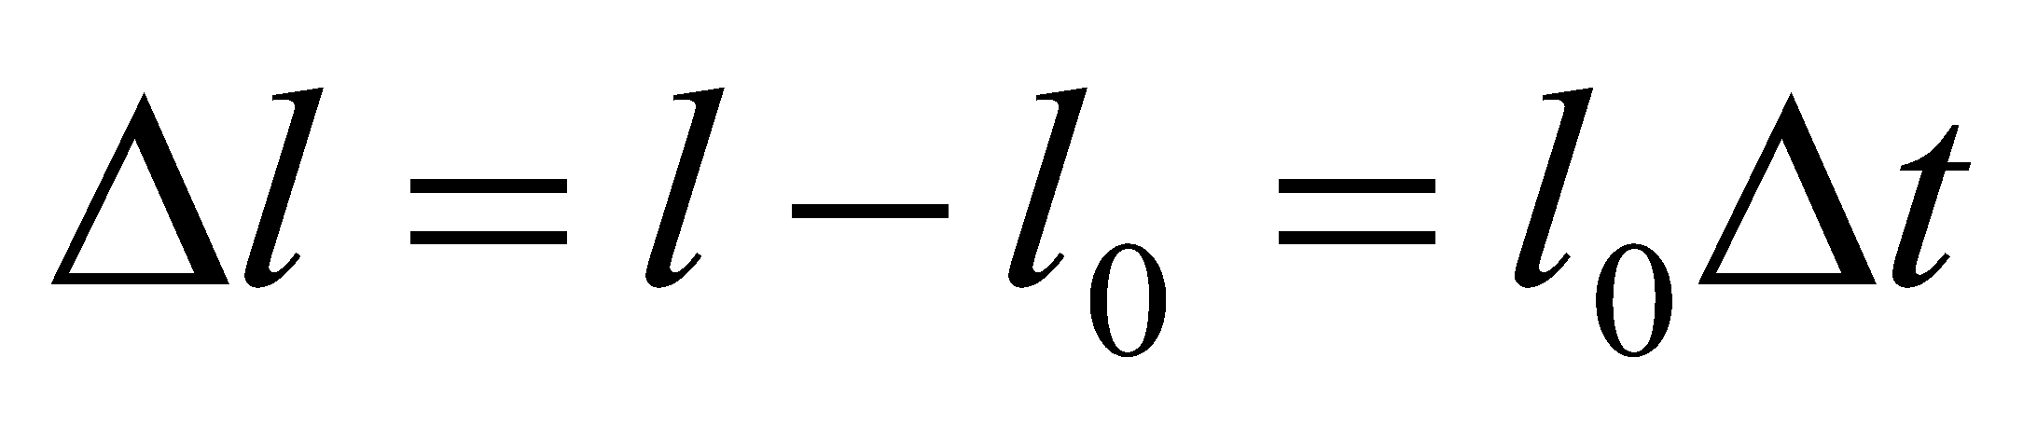. B. 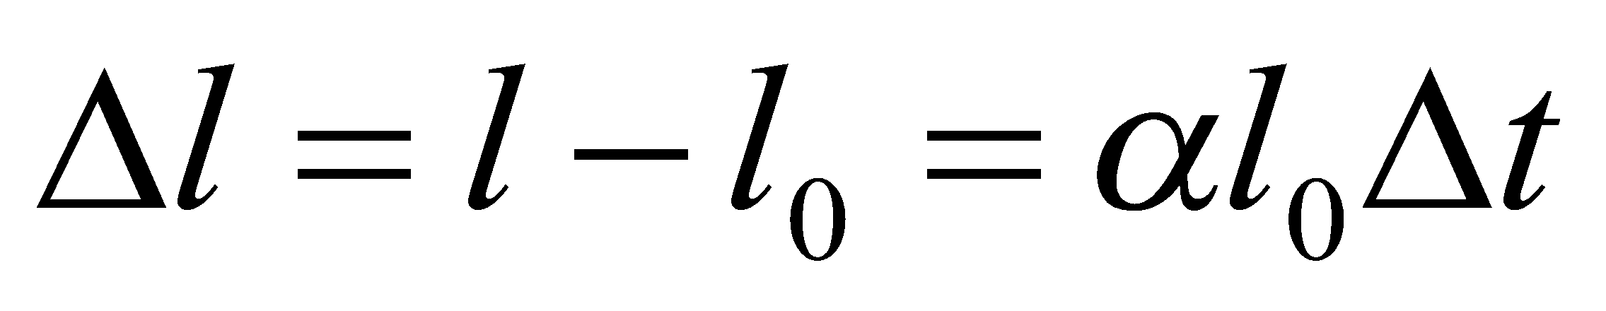. C. 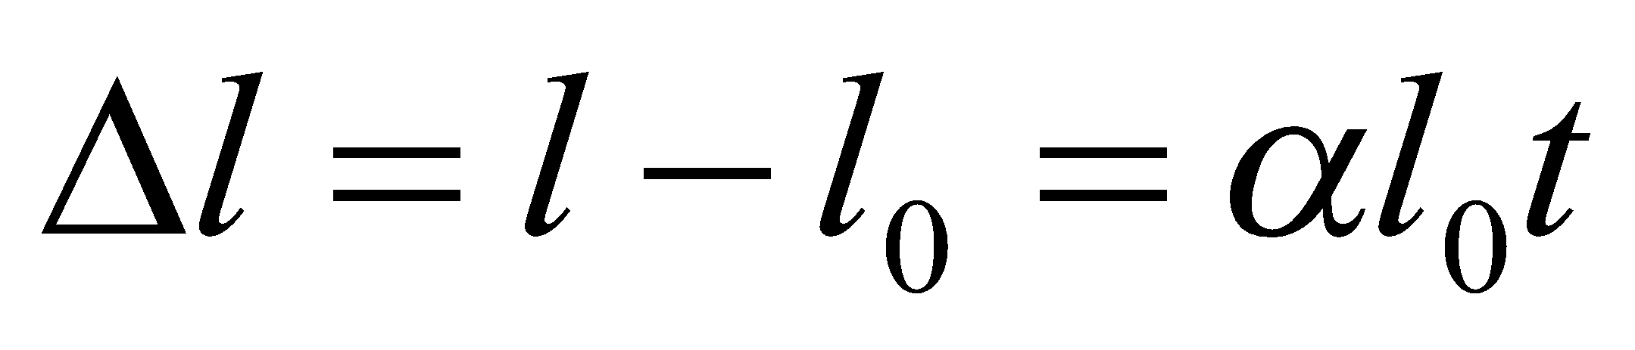. D. 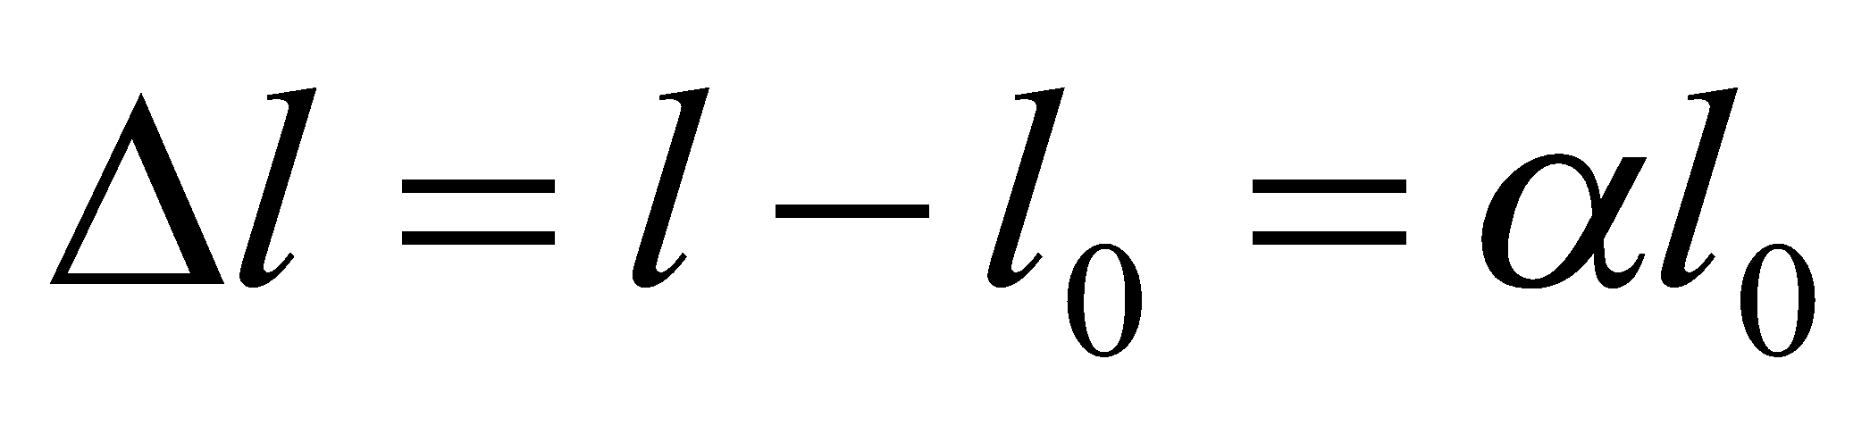
Câu 2: Một vật rắn hình trụ có hệ số nở dài α=11.10⁻⁶.K⁻¹. Khi nhiệt độ của vật tăng từ 0ºC đến 110ºC độ nở dài tỉ đối của vật là
A. 0,121%. B. 0,211%.
C. 0,212%. D. 0,221%.
Câu 3: Một vật rắn hình trụ có hệ số nở dài α=24.10⁻⁶.K⁻¹. Ở nhiệt độ 20ºC có chiều dài l_{o}=20 m, tăng nhiệt độ của vật tới 70ºC thì chiều dài của vật là
A. 20,0336 m. B. 24,020 m.
C. 20,024 m. D. 24,0336 m.
Câu 4: Một thanh thép hình trụ có hệ số nở dài α=11.10⁻⁶.K⁻¹, ban đầu có chiều dài 100 m. Để chiều dài của nó là 100,11 m thì độ tăng nhiệt độ bằng
A. 170ºC. B. 125ºC.
C. 150ºC. D. 100ºC.
Câu 5: Một vật rắn hình trụ ban đầu có chiều dài 100m. Tăng nhiệt độ của vật thêm 50ºC thì chiều dài của vật là 100,12 m. Hệ số nở dài cảu vật bằng
A. 18.10⁻⁶.K⁻¹.
B. 24.10⁻⁶.K⁻¹.
C. 11.10⁻⁶.K⁻¹.
D. 20.10⁻⁶.K⁻¹.
Câu 6: Một quả cầu đồng chất có hệ số nở khối β=33.10⁻⁶.K⁻¹. Ban đầu cso thể tích V_{O} = 100 cm³. Khi độ tăng nhiệt độ Δt=100ºC thì thể tích của quả cầu tăng thêm
A. 0,10 cm³. B. 0,11 cm³.
C. 0,30 cm³. D. 0,33 cm³.
Câu 7: Một quả cầu đồng chất có hệ số nở khối β=72.10⁻⁶.K⁻¹. Ban đầu thẻ tích của quả cầu là V_{O}, để thể tích của quả cầu tăng 0,36% thì độ tăng nhiệt độ của quả cầu bằng
A. 50 K. B. 100 K.
C. 75 K. D. 125 K.
Câu 8: Khối lượng riêng của sắt ở 0ºC là 7,8.10³ kg/m³. Biết hệ số nở của khối sắt là 33.10⁻⁶.K⁻¹. Ở nhiệt độ 160ºC, khối lượng riêng của sắt là
A. 7759 kg/m³. B. 7900 kg/m³.
C. 7857 kg/m³. D. 7599 kg/m³.
Câu 9: Một vật rắn hình khối lập phương đồng chất, đẳng hướng có hệ số nở dài α=24.10⁻⁶.K⁻¹. Nếu tăng nhiệt độ của vật thêm 100ºC thì độ tăng diện tích tỉ đối của mặt ngoài vật rắn là
A. 0,36%. B. 0,48%.
C. 0,40%. D. 0,45%.
Hướng dẫn giải và đáp án
Câu | 1 | 2 | 3 | 4 | 5 | 6 | 7 | 8 | 9
Đáp án | B | A | C | D | B | D | A | A | B

HOẠT ĐỘNG 4: Hoạt động vận dụng (8’)
Mục tiêu: Vận dụng làm bài tập
Phương pháp dạy học: Dạy học nhóm; dạy học nêu và giải quyết vấn đề; phương pháp thuyết trình; sử dụng đồ dung trực quan
Định hướng phát triển năng lực: giải quyết vấn đề, năng lực hợp tác, năng lực xử lí tình huống, năng lực giao tiếp, năng lực nhận thức, điều chỉnh hành vi, tư duy sáng tạo
1. Tại sao các thước đo chiều dài cần làm bằng vật liệu có hệ số nở dài thật nhỏ?  2. Tại sao người ta lại đốt nóng vành sắt trước khi nắp nó vào bánh xe bằng gỗ (ví dụ như bánh xe bò ngày trước)? | - HS trả lời.  - HS nộp vở bài tập.  - HS tự ghi nhớ nội dung trả lời đã hoàn thiện. | 1. HDTL: các thước đo chiều dài cần làm bằng các vật liệu có hệ số nở dài thật nhỏ để cho sự nở dài của thước khi nhiệt độ tăng là không đáng kể, khi đó sai số dụng cụ đo nằm trong giới hạn cho phép, tức độ chính xác của phép đo cao hơn.  2. HDTL: ở nhiệt độ thường, vành đai sắt phải bó chặt lấy bánh xe, tức đường kính của nó phải nhỏ hơn của bánh xe một chút. Để nắp được vành sắt vào bánh xe, người ta phải đốt nóng vành sắt để nó nở ra thì mới nắp vào bánh xe được.
HOẠT ĐỘNG 5: Hoạt động tìm tòi và mở rộng (2’)
Mục tiêu: Tìm tòi và mở rộng kiến thức, khái quát lại toàn bộ nội dung kiến thức đã học
Phương pháp dạy học: Dạy học nhóm; dạy học nêu và giải quyết vấn đề; phương pháp thuyết trình; sử dụng đồ dung trực quan
Định hướng phát triển năng lực: giải quyết vấn đề, năng lực hợp tác, năng lực xử lí tình huống, năng lực giao tiếp, năng lực nhận thức, điều chỉnh hành vi, tư duy sáng tạo
Nêu thêm những ví dụ về ứng dụng hay đề phòng tác hại của sự nở vì nhiệt của vật rắn.
Lời giải:
HDTL: khi nút chai bị bó chặt ở cổ chai, ta có thể hơ nóng cổ chai làm cho cổ chai nở rộng ra và nút dễ dàng được tháo ra.
Các đồng hồ cơ học cần được làm bằng các vật liệu có hệ số α rất nhỏ để sự nở vì nhiệt ít ảnh hưởng đến độ chính xác của đồng hồ
4. Dặn dò
+ GV tóm lại nội dung chính của bài.
+ Yêu cầu HS về nhà làm các bài tập
+ Yêu cầu: HS chuẩn bị bài sau.

Tiết: 60 CÁC HIỆN TƯƠNG BỀ MẶT CỦA CHẤT LỎNG

I. MỤC TIÊU
1. Kiến thức
+ Mô tả được thí nghiệm về hiện tượng căng bề mặt; nói rõ được phương, chiều và độ lớn của lực căng bề mặt.
+ Nêu được ý nghĩa và đơn vị đo của hệ số căng bề mặt.
2. Kĩ năng
Vận dụng được công thức tính lực căng bề mặt để giải các bài tập.
3. Thái độ: chú ý nắng nghe, có tinh thần xây dựng bài học.
4. Định hướng phát triển năng lực
a. Năng lực được hình thành chung :
Năng lực giải quyết vấn đề. Năng lực thực nghiệm. Năng lực dự đoán, suy luận lí thuyết, thiết kế và thực hiện theo phương án thí nghiệm kiểm chứng giả thuyết, dự đoán, phân tích, xử lí số liệu và khái quát rút ra kết luận khoa học. Năng lực đánh giá kết quả và giải quyết vân đề
b. Năng lực chuyên biệt môn vật lý :
- Năng lực kiến thức vật lí.
- Năng lực phương pháp thực nghiệm
- Năng lực trao đổi thông tin
- Năng lực cá nhân của HS
II. PHƯƠNG PHÁP – PHƯƠNG TIỆN DẠY HỌC:
1. Về phương pháp:
- Sử dụng phương pháp thuyết trình kết hợp với đàm thoại nêu vấn đề, nếu có điều kiện sử dụng bài giảng điện tử trình chiếu trên máy chiếu.
- Sử dụng phương pháp thí nghiệm biểu diễn.
2. Về phương tiện dạy học
- Giáo án, sgk, thước kẻ, đồ dùng dạy học,…
III. CHUẨN BỊ:
1. Giáo viên
Bộ dụng cụ thí nghiệm chứng minh các hiện tượng bề mặt của chất lỏng; hiện tượng căng bề mặt; hiện tương dính ướt và hiện tượng không dính ướt, hiện tượng mao dẫn.
2. Học sinh
Ôn lại các nội dung về lực tương tác phân tử và các trạng thái cấu tạo chất.
Máy tính bỏ túi.
IV. CÁC HOẠT ĐỘNG DẠY VÀ HỌC
1. Ổn định lớp
2. Kiển tra bài cũ:
+ Phát biểu và viết công thức nở dài của vật rắn?
+ Viết công thức xác định quy luật phụ thuộc nhiệt độ của độ dài vật rắn?
+ Viết công thức xác định quy luật phụ thuộc nhiệt độ của thể tích vật rắn?
3. Bài mới
HOẠT ĐỘNG 1: Khởi động (5’)
Mục tiêu: HS biết được các nội dung cơ bản của bài học cần đạt được, tạo tâm thế cho học sinh đi vào tìm hiểu bài mới.
Phương pháp dạy học: Dạy học nhóm; dạy học nêu và giải quyết vấn đề; phương pháp thuyết trình; sử dụng đồ dung trực quan
Định hướng phát triển năng lực: giải quyết vấn đề, năng lực hợp tác, năng lực xử lí tình huống, năng lực giao tiếp, năng lực nhận thức, điều chỉnh hành vi, tư duy sáng tạo.
Gv dung chiếc lá khoai: nhỏ một giọt nước lên.  Đồng thồi nhỏ một giọt khác lên mặt bàn.  Em quan sát và nhận xét hình dáng giọt nước?  Để giải thích điều này, chúng ta cùng nghiên cứu bài học hôm nay | HS trả lời | Tiết: 60 CÁC HIỆN TƯƠNG BỀ MẶT CỦA CHẤT LỎNG
HOẠT ĐỘNG 2: Hình thành kiến thức
Mục tiêu: Hiện tượng căng bề mặt; nói rõ được phương, chiều và độ lớn của lực căng bề mặt.
+ Nêu được ý nghĩa và đơn vị đo của hệ số căng bề mặt.
Phương pháp dạy học: Dạy học nhóm; dạy học nêu và giải quyết vấn đề; phương pháp thuyết trình; sử dụng đồ dung trực quan
Định hướng phát triển năng lực: giải quyết vấn đề, năng lực hợp tác, năng lực xử lí tình huống, năng lực giao tiếp, năng lực nhận thức, điều chỉnh hành vi, tư duy sáng tạo
Hoạt động của GV |  | Hoạt động của HS |  | Nội dung
Tiến hành thí nghiệm hình 37.2.  Dựa và thí nghiệm giới thiệu khái niệm lực căng bề mặt.  Cho HS thảo luận câu C1 SGK. |  | - Quan sát thí nghiệm do GV làm  Thảo luận để giải thích hiện tượng .  Trả lời C1. |  | I. Hiện tượng căng bề mặt.  1. Thí nghiệm.  - Bề mặt xà phòng bị kéo căng và có xu hướng co lại để giảm diện tích.  - Lực gây ra tác dụng trên: Lực căng bề mặt.
Nêu và phân tích về lực căng bề mặt chất lỏng (phương chiều và công thức độ lớn).  Gợi ý : Lực căng có xu hướng giữ chiếc vòng tiếp xúc với bề mặt nước.  Nhận xét ví dụ của học sinh. | Ghi nhận về lực căng bề mặt.  Quan sát hình 37.3 và trình bày phương án dùng lực kế xác định độ lớn lực căng tác dụng lên chiếc vòng.  Lấy ví dụ về ứng dụng của hiện tương căng bề mặt chất lỏng. |  | 2. Lực căng bề mặt:  + Phương: Tiếp tuyến với bề mặt chất lỏng và vuông góc với đường lực tác dụng lên.  + Chiều: Sao cho lực làm giảm diện tích bề mặt chất lỏng.  + Độ lớn: f = σ l, trong đó σ là hệ số căng bề mặt của chất lỏng (N/m)
Giới thiệu một số ứng dụng trình bày trong SGK. | Theo dõi bài giảng của G |  | 3. Ứng dụng (SGK)
TIẾT 2
- Làm thí nghiệm vẽ ở hình 37.4 SGK  - Yêu cầu HS tìm thêm ví dụ về hiện tượng dính ướt, hiện tượng không dính ướt.  - Làm thí nghiệm vẽ ở hình 37.5 SGK. Cho HS quan sát và phân biệt hình dạng của mặt khum trong trường hợp dính ướt và không dính ướt.  - Trình bày phần ứng dụng như trong SGK.  - Yêu cầu HS dùng hiện tượng dính ướt và không dính ướt giải thích một số hiện tượng hoặc câu nói như: Nước đổ lá khoai, nước đổ đầu vịt, áo đi mưa may bằng nilon,...  - Yêu cầu HS trả lời câu C3, C4 | - Quan sát thí nghiệm. Mô tả lại hiện tượng quan sát được.  - Tìm thêm ví dụ.  - Quan sát thí nghiệm về hình dạng mặt thoáng chất lỏng và mô tả lại.  - Theo dõi bài giảng của GV.  - Thảo luận và trả lời câu hỏi của GV.  - HS trả lời |  | II. Hiện tượng dính ướt, hiện tượng không dính ướt.  1.Thí nghiệm (hình 37.4; hình 37.5)  giọt nước  M  M  Bản thuỷ tinh  Bản thuỷ tinh phủ lớp nilon  a. Nếu mặt bản nào bị dính ướt nước thì giọt nước sẽ lan rộng.  Nếu mặt bản nào không bị dính ướt nước thì giọt nước sẽ vo tròn lại và bị dẹt xuống.  b. Nếu thành bình bị dính ướt thì phần bề mặt chất lỏng sát thành bình có dạng mặt khum lõm.  Nếu thành bình không bị dính ướt thì phần bề mặt chất lỏng sát thành bình có dạng mặt khum lồi.  Chất lỏng  thành  bình bị  dính ướt  thành  bình  không bị  dính ướt  2. Ứng dụng (hình 37.4)
- Làm thí nghiệm hình 37.7 a SGK với 3 ống thuỷ tinh có đường kính khác nhau.  - Hướng dẫn HS quan sát và trả lời câu C5 SGK.  - Thí nghiệm 37.3 b SGK không thực hiện được. (phải dùng thuỷ ngân)  - Trình bày phần ứng dụng như trong SGK.  - Yêu cầu HS tìm thêm ví dụ về hiện tượng mao dẫn trong đời sống. | -Quan sát thí nghiệm do GV làm.  - Trả lời câu C5 SGK.  - Theo dõi bài giảng của GV.  - Tìm thêm ví dụ.  Nhận xét sơ bộ về các yếu tố ảnh hưởng đến mực chất lỏng trong ống mao dẫn. |  | III. Hiện tượng mao dẫn  1. Thí nghiệm (hình 37.5)  Hiện tượng mức chất lỏng bên trong các ống có đường kính trong nhỏ luôn dâng cao hơn, hoặc hạ thấp hơn so với bề mặt chất lỏng ở bên ngoài ống gọi là hiện tượng mao dẫn.  2. Ứng dụng
HOẠT ĐỘNG 3: Hoạt động luyện tập (10')
Mục tiêu: Luyện tập củng cố nội dung bài học
Phương pháp dạy học: Dạy học nhóm; dạy học nêu và giải quyết vấn đề; phương pháp thuyết trình; sử dụng đồ dung trực quan
Định hướng phát triển năng lực: giải quyết vấn đề, năng lực hợp tác, năng lực xử lí tình huống, năng lực giao tiếp, năng lực nhận thức, điều chỉnh hành vi, tư duy sáng tạo
GV giao nhiệm vụ cho học sinh làm bài tập trắc nghiệm:
Câu 1: Lực căng bề mặt tác dụng lên một đoạn đường nhỏ bất kì trên bề măt của chất lỏng không có đặc điểm
A. có chiều làm giảm diện tích bề mặt chất lỏng.
B. vuông góc với đoạn đường đó.
C. có độ lớn tỉ lệ với độ dài đoạn đường.
D. có phương vuông góc với bề mặt chất lỏng.
Câu 2: Hệ số căng bề mặt chất lỏng không có đặc điểm
A. tăng lên khi nhiệt độ tăng.
B. phụ thuộc vào bản chất của chất lỏng.
C. có đơn vị đo là N/m.
D. giảm khi nhiệt độ tăng.
Câu 3: Một chiếc vòng nhôm có bề dày không đáng kể, có đường kính 20 cm được treo bởi một lực kế sao cho đáy vòng nhôm tiếp xúc với mặt nước. Cho hệ số lực căng bởi bề mặt của nước là 73.10⁻³N/m. Lực căng bề mặt tác dụng lên vòng nhôm có độ lớn gần đúng bằng
A. 0,055 N.
B. 0,o045 N.
C. 0,090 N.
D. 0,040 N.
Câu 4: Một màng xà phòng được căng trên một khung dây đồng hình vuông có chu vi là 320 mm. Cho hệ số căng bề mặt cảu nước xà phòng là 40.10⁻³N/m. Lực căng bề mặt tác dụng lên mỗi cạnh khiung dây có độ lớn là
A. 4,5 mN.
B. 3,5 mN.
C. 3,2 mN.
D. 6,4 mN.
Câu 5: Lực căng mặt ngoài tác dụng lên một đoạn đường nhỏ bất kỳ trên bề mặt chất lỏng luôn có phương vuông góc với đoạn đường tiếp tuyến với bề mặt chất lỏng, có chiều làm giảm diện tích bề mặt chất lỏng và có độlớn được xác định theo hệ thức nào sau đây?
A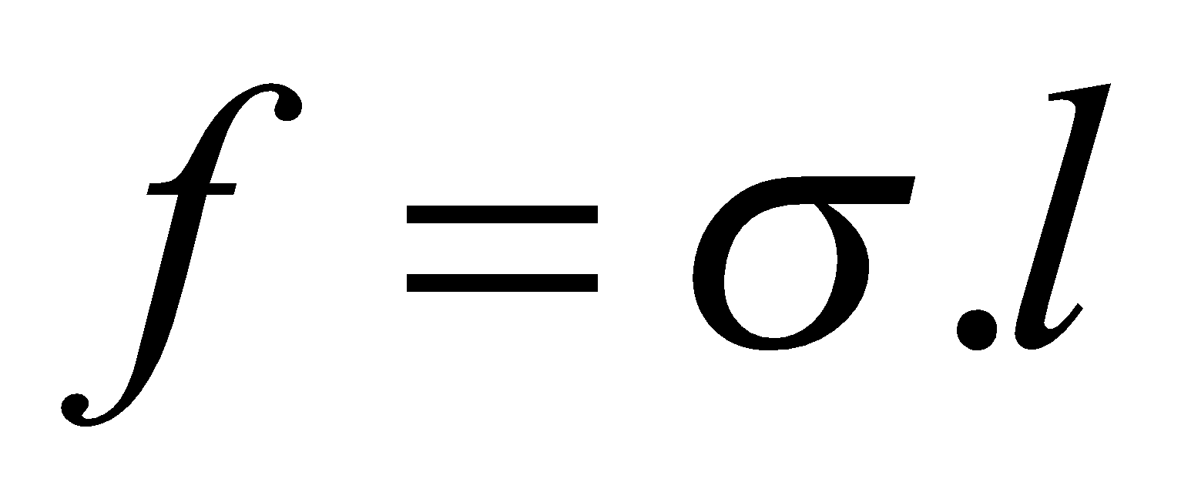 B. 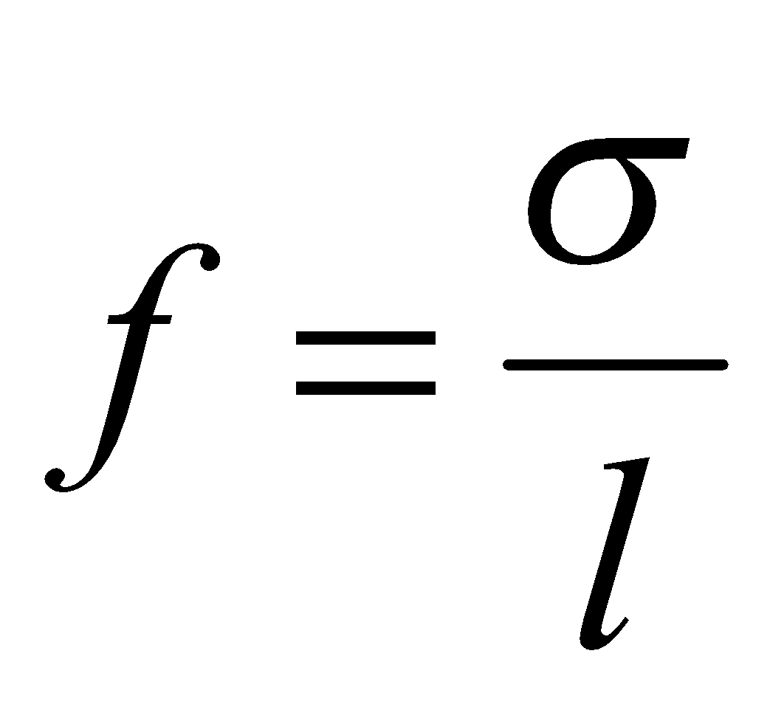. C. 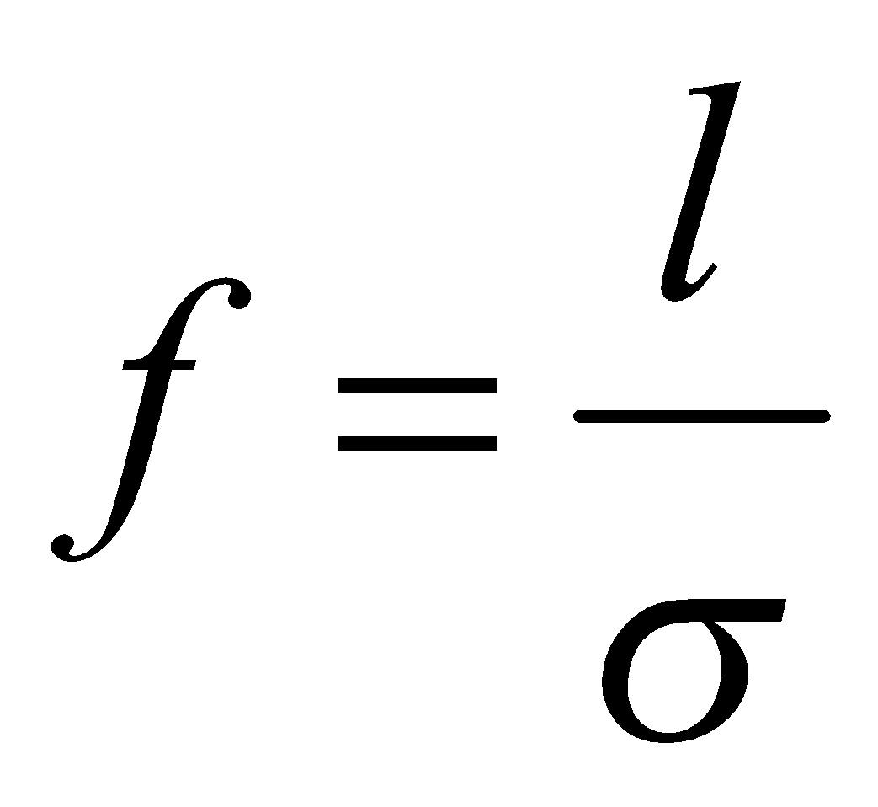. D. 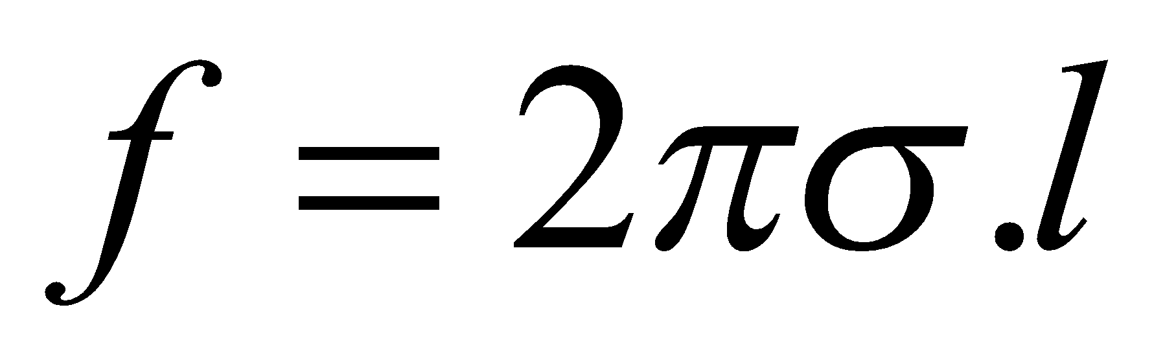
Câu 6: Một ống nhỏ giọt đựng thẳng đứng bên trong đựng nước. Nước dính ướt hoàn toàn miệng ống và đường kính miệng dưới của ống là 0,45 mm. Hệ số căng bề mặt của nước là 72.10⁻³N/m. Trọng lượng lớn nhất của giọt nước khi rơi khỏi miệng ống gần đúng là
A. 0,10 mN.
B. 0,15 mN.
C. 0,20 mN.
D. 0,25 mN.
Câu 7: Một chiếc vòng nhôm có trọng lượng P = 62,8.10⁻³N đặt thẳng đứng sao cho đáy của nó tiếp xúc với mặt nước. Cho đường kính trong và đường kính ngoài của vòng nhôm lần lượt là 46 mm và 48 mm; hệ số căng bề mặt của nước là 72.10⁻³N/m. Kéo vòng nhôm bằng một lực F thẳng đứng lên trên, để kéo được vòng nhôm rời khỏi mặt nước thì độ lớn của lực F phải lớn hơn giá trị nhỏ nhất là
A. 74,11 mN.
B. 86,94 mN.
C. 84,05 mN.
D. 73,65 mN.
Câu 8: Một lượng nước ở trong ống nhỏ giọt ở 20ºC chảy qua miệng ống tạo thành 49 giọt. Cũng lượng nước và ống nhỏ giọt trên nhưng ở 40ºC, nước chảy qua miệng ống được 51 giọt. Bỏ rqua sự dãn nở vì nhiệt; hệ số căng mặt ngoài của nước ở 20ºC là 72.10⁻³N/m. Hệ số căng bề mặt của nước ở 40ºC là
A. 69.10⁻³N/m.
B. 75.10⁻³N/m.
C. 75,12.10⁻³N/m.
D. 69,18.10⁻³N/m.
Câu 9: Một khối gỗ hình trụ có khối lượng 20 g đặt nổi trên mặt nước, trục của khối gỗ nằm thẳng đứng. Đường kính tiết diện của khối gỗ d =10 mm; nước dings ướt hoàn toàn gỗ. Cho khối lượng riêng của nước là 1000 kg/m³ và hệ số căng bề mặt của nước là 0,072 N/m; lấy g = 9,8 m/s². Độ ngập của khối gỗ trong nước là
A. 24 cm.
B. 26 cm.
C. 23 cm.
D. 20 cm.
Câu 10: Một ống thủy tinh thẳng dài, có tiết diện nhỏ, bên trong chứa nước. Biết nước dính ướt thủy tinh. Dựng ống sao cho ống lệch so với phương thẳng đứng góc 10º. Mặt thoáng của nước bên trong ống có dạng
A. mặt phẳng nằm ngang.
B. mặt khum lồi.
C. mặt khum lõm.
D. mặt phẳng nghiêng 80º.
Hướng dẫn giải và đáp án
Câu | 1 | 2 | 3 | 4 | 5 | 6 | 7 | 8 | 9 | 10
Đáp án | D | A | C | D | A | A | C | D | B | C

HOẠT ĐỘNG 4: Hoạt động vận dụng (8’)
Mục tiêu: Vận dụng làm bài tập
Phương pháp dạy học: Dạy học nhóm; dạy học nêu và giải quyết vấn đề; phương pháp thuyết trình; sử dụng đồ dung trực quan
Định hướng phát triển năng lực: giải quyết vấn đề, năng lực hợp tác, năng lực xử lí tình huống, năng lực giao tiếp, năng lực nhận thức, điều chỉnh hành vi, tư duy sáng tạo
Bài 11 (trang 203 SGK Vật Lý 10) : Một vòng xuyến có đường kính ngoài là 44 mm và đường kính trong là 40 mm. Trọng lượng của vòng xuyến là 45 mN. Lực bứt vòng xuyến này ra khỏi bề mặt của glixerin ở 20ºC là 64,3 mN. Tính hệ số căng bề mặt của glixerin ở nhiệt độ này. | Khi nhấc vòng xuyến lên, lực căng bề mặt thoáng glixerin hướng xuống cùng hướng trọng lực P ⃗ của vòng xuyến, do đó ta có:  F_{bứt} = F_{c} + P  F_{c} = F_{bứt} - P = 64,3.10⁻³ - 45.10⁻³ = 19,3.10⁻³ (N)  Đường giới hạn mặt thoáng bằng tổng chu vi ngoài và chu vi trong của vòng xuyến  l = d₁π + d₂π = π(d₁ + d₂) = 3,14(0,044 + 0,04) = 0,264 m  Áp dụng công thức tính lực căng bề mặt: 0,073N/m
HOẠT ĐỘNG 5: Hoạt động tìm tòi và mở rộng (2’)
Mục tiêu: Tìm tòi và mở rộng kiến thức, khái quát lại toàn bộ nội dung kiến thức đã học
Phương pháp dạy học: Dạy học nhóm; dạy học nêu và giải quyết vấn đề; phương pháp thuyết trình; sử dụng đồ dung trực quan
Định hướng phát triển năng lực: giải quyết vấn đề, năng lực hợp tác, năng lực xử lí tình huống, năng lực giao tiếp, năng lực nhận thức, điều chỉnh hành vi, tư duy sáng tạo
Hãy cho biết hình dạng bề mặt ngoài của vỏ bong bóng xà phòng.
Lời giải:
Vỏ bong bóng xà phòng là một khối chất lỏng (hình cầu) có hai mặt ngoài đó là bề mặt cầu bên ngoài và bề mặt cầu bên trong.

4. Dặn dò
+ GV tóm lại nội dung chính của bài.
+ Yêu cầu HS về nhà làm các bài tập
+ Yêu cầu: HS chuẩn bị bài sau.

Tiết 62: BÀI TẬP

I. MỤC TIÊU
1. Kiến thức
- Củng cố lại kiến thức cơ bản đã học sự nở vì nhiệt của vật rắn.
2. Kĩ năng
- Vận dụng được các kiến thức đã học để giải bài tập.
3. Thái độ: chú ý nắng nghe, có tinh thần xây dựng bài học.
4. Định hướng phát triển năng lực
a. Năng lực được hình thành chung :
Năng lực giải quyết vấn đề. Năng lực thực nghiệm. Năng lực dự đoán, suy luận lí thuyết, thiết kế và thực hiện theo phương án thí nghiệm kiểm chứng giả thuyết, dự đoán, phân tích, xử lí số liệu và khái quát rút ra kết luận khoa học. Năng lực đánh giá kết quả và giải quyết vân đề
b. Năng lực chuyên biệt môn vật lý :
- Năng lực kiến thức vật lí.
- Năng lực phương pháp thực nghiệm
- Năng lực trao đổi thông tin
- Năng lực cá nhân của HS
II. PHƯƠNG PHÁP – PHƯƠNG TIỆN DẠY HỌC:
1. Về phương pháp:
- Sử dụng phương pháp thuyết trình kết hợp với đàm thoại nêu vấn đề, nếu có điều kiện sử dụng bài giảng điện tử trình chiếu trên máy chiếu.
- Sử dụng phương pháp thí nghiệm biểu diễn.
2. Về phương tiện dạy học
- Giáo án, sgk, thước kẻ, đồ dùng dạy học,…
III. CHUẨN BỊ:
1. Giáo viên.
2. Học sinh:
Ôn lại sự nở vì nhiệt của vật rắn.
III. TỔ CHỨC CÁC HOẠT ĐỘNG DẠY HỌC
1. Ổn định lớp:
2. Kiểm tra bài cũ:
+ Phát biểu và viết công thức nở dài của vật rắn, từ đó suy ra công thức tính độ dài của vật rắn khi nhiệt độ thay đổi?
+ Phát biểu và viết công thức nở khối của vật rắn, từ đó suy ra công thức tính thể tích của vật rắn khi nhiệt độ thay đổi?
3. Bài mới.
Hoạt động 1: Củng cố lại kiến thức

Họat động của GV | Họat động của HS | Nội dung
Yêu cầu HS nhắc lại:  1. Sự nở vì nhiệt của vật rắn (sự nở dài và sự nở khối) | Trả lời các câu hỏi của GV | I. Kiến thức đã học.  1. Sự nở vì nhiệt của vật rắn.  Sự nở dài: Δl = l – l₀ = αl₀.Δt.  Sự nở khối: ΔV = βV₀ Δt với β = 3α

Hoạt động 2: Chữa bài tập
Họat động của GV | Họat động của HS | Nội dung
Bài 6 (trang 197)  - Yêu cầu HS đọc đề bài, tóm tắt đề bài  - Một HS chữa bài tập  -HD: Khi nhiệt độ tăng đại lượng nào sẽ thay đổi?  - Mối liên hệ giữa khối lượng riêng ở 0⁰C và khối lượng riêng ở 800⁰C?  - Nhận xét sự phụ thuộc khối lượng riêng vào nhiệt độ?  Bài 7 (trang 197)  - Yêu cầu HS đọc đề bài, tóm tắt đề bài  - Một HS chữa bài tập  - Nhận xét , đánh giá bài giải của HS  - Yêu cầu các HS khác chữa bài vào vở  Bài 8 (trang 197)  - Yêu cầu HS đọc đề bài, tóm tắt đề bài  - Một HS chữa bài tập  - Nhận xét , đánh giá bài giải của HS  - Yêu cầu các HS khác chữa bài vào vở  Bài 98 (trang 197)  - Yêu cầu HS đọc đề bài, tóm tắt đề bài  - GV chữa bài  - Yêu cầu các HS khác chữa bài vào vở  Bài tập  Một thanh nhôm hình trụ có chiều dài 2,5 m, tiết diện 12 cm³ ở 20⁰ C. Hỏi chiều dài và thể tích của thanh nhôm ở nhiệt độ 50⁰ C.  Cho biết hệ số nở dài của nhôm là: α = 22.10⁻⁶ K⁻¹  - Yêu cầu HS đọc đề bài, tóm tắt đề bài  - Chia lớp thành 2 nhóm, yêu cầu mỗi nhóm làm một phn. | Hoạt động theo hướng dẫn của GV.  Theo dõi bạn chữa bài tập trên lớp.  HS trả lời  HS trả lời  Nhận xét.  Hoạt động theo hướng dẫn của GV.  Theo dõi bạn chữa bài tập trên lớp.  Nhận xét.  Hoạt động theo hướng dẫn của GV.  Theo dõi bạn chữa bài tập trên lớp.  Nhận xét.  Hoạt động theo hướng dẫn của GV.  Theo dõi GV chữa bài.  Nhận xét.  Hoạt động theo hướng dẫn của GV.  HS lên bảng chữa bài | Bài 6 (trang 197)  Khi nhiệt độ tăng, khối lượng m không đổi nhưng thể tích V tăng.  Khối lượng riêng của sắt ở 0⁰C: 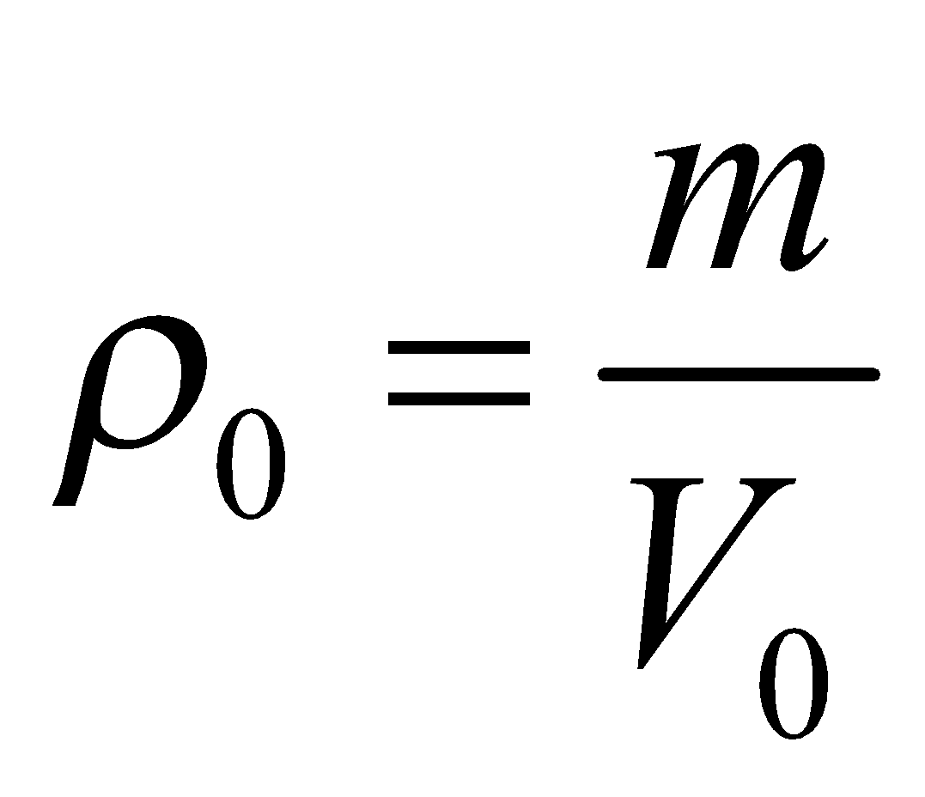  Khối lượng riêng của sắt ở 800⁰C: 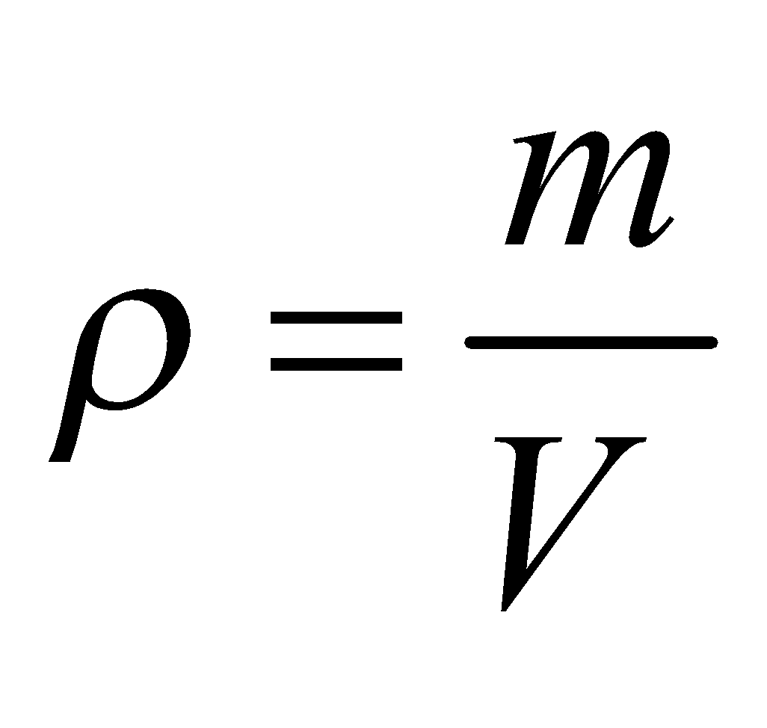  Từ đó có: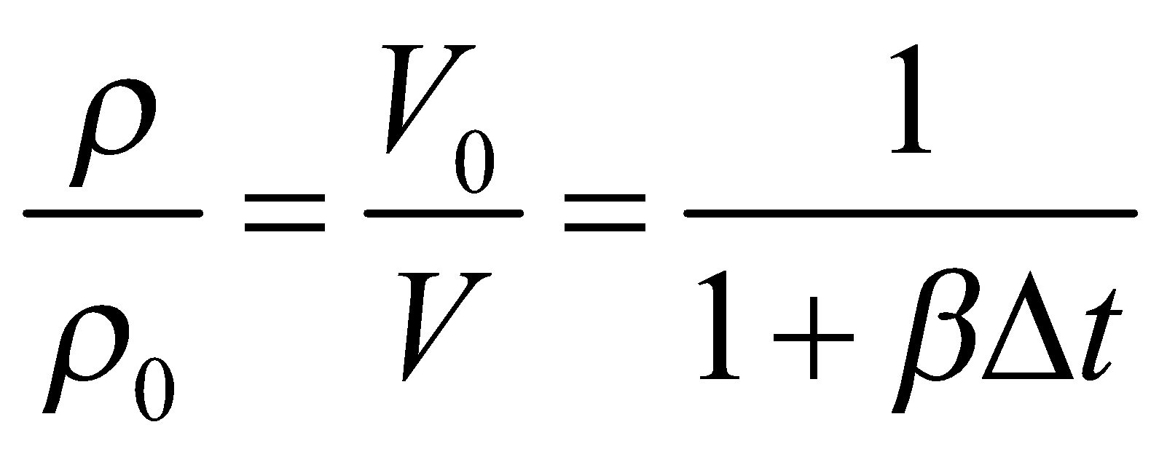  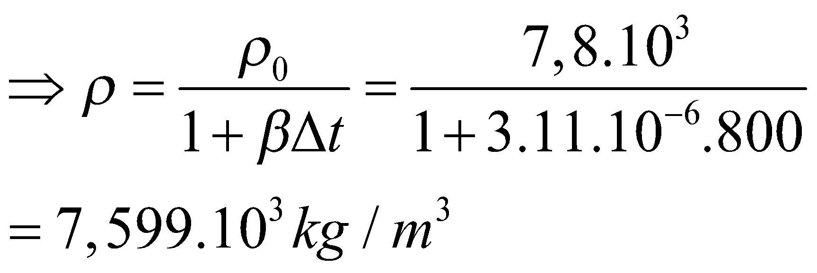  Nx: Khi nhiệt độ tăng khối lượng riêng giảm.  Bài 7 (trang 197)  Độ nở dài của dây tải điện:  Δl = l-l₀ = l₀ α (t-t₀)  = 1800.11,5.10⁻⁶ (50 -20) =0,62 (m)  Bài 8 (trang 197)  Từ công thức độ nở dài:  Δl = l-l₀ = l₀ α (t-t₀)  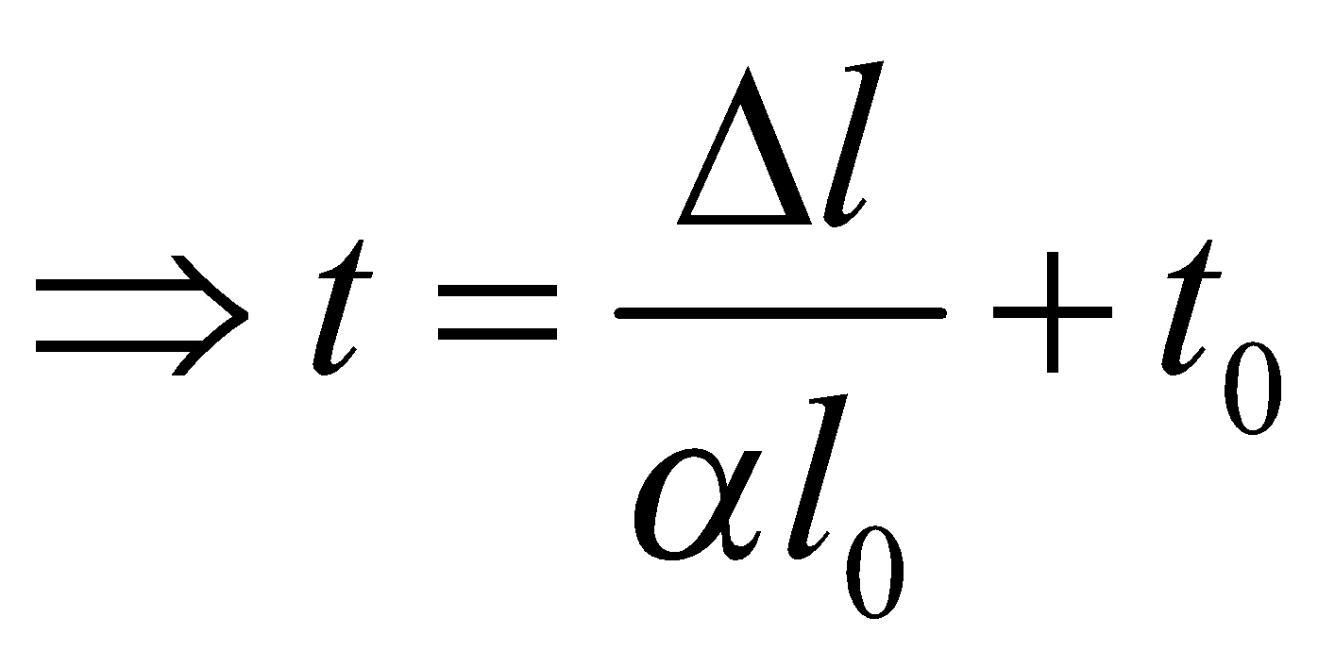  Để đường ray không bị uốn cong thì:  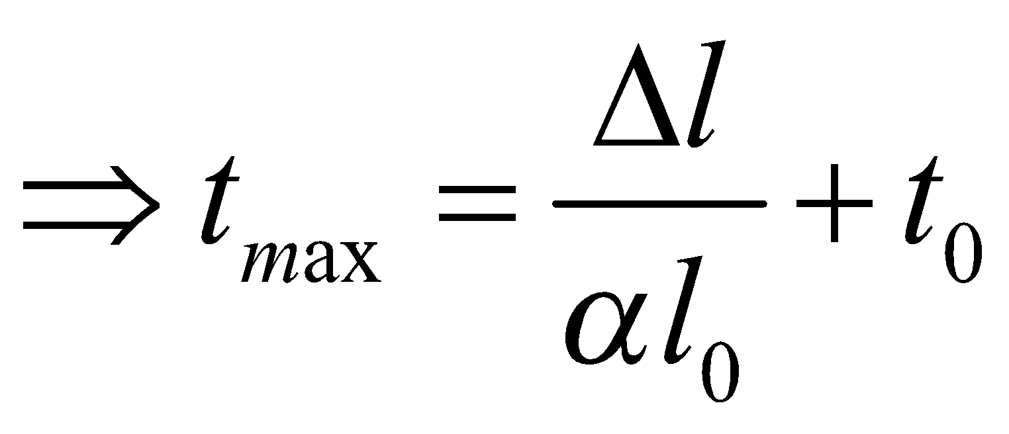  =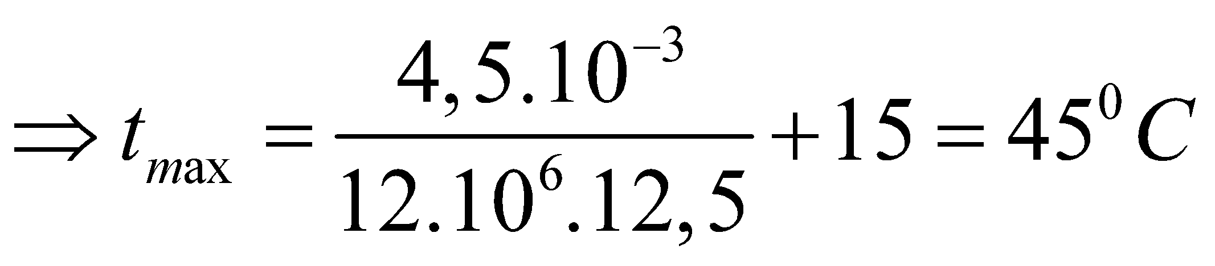  Bài 9 (SGK – trang 197)  Xét vật rắn hình khối lập phương đồng chất, đẳng hướng.  Giả sử ở 0⁰C mỗi cạnh của khối lập phương là l₀ và thể tích của nó bằng V₀ = . Khi bị đun nóng đến t⁰C, thể tích của vật bằng:  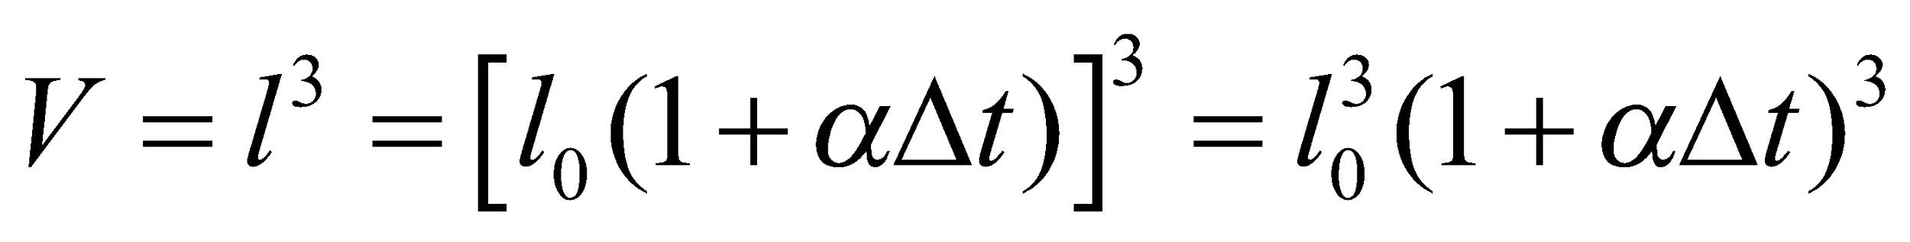  Xét (1+α∆t)³ = 1+3α∆t + 3α²∆t² + α³ (∆t)³  Vì α khá nhỏ 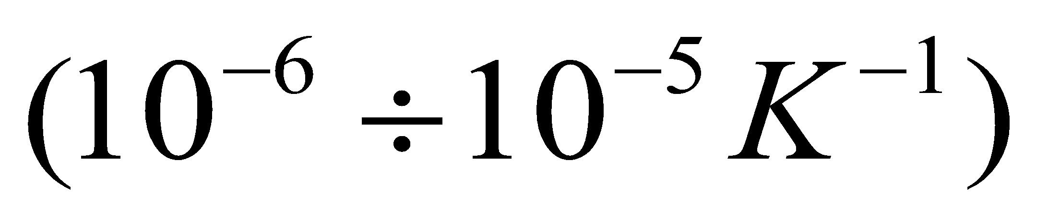 nên bỏ qua các số hạng chứa α² và α³ so với các số hạng chứa α và coi gần đúng:  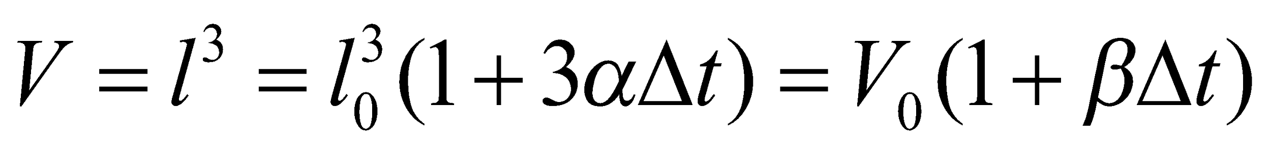  Hay 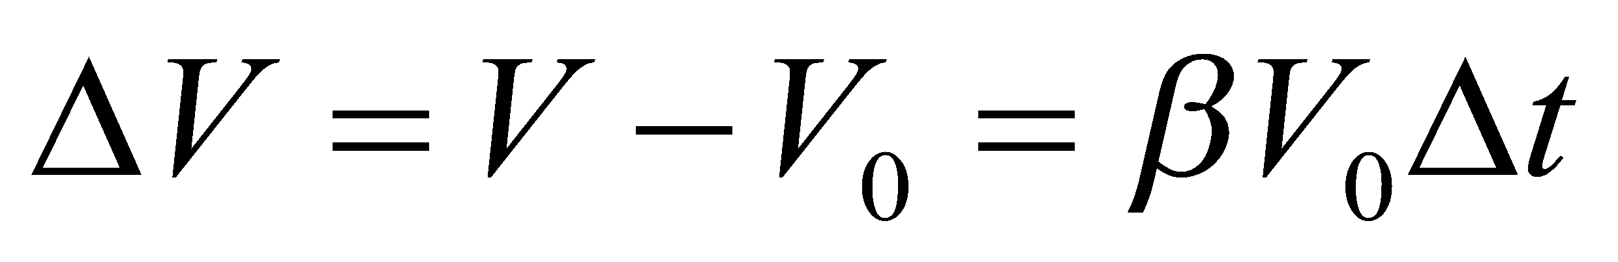  Giải  Chiều dài của thanh nhôm ở nhiệt độ t = 50⁰ C  l = l₀ [1 + α(t- t₀)]  =2,5 [1+22.10⁻⁶ (50-20)] 2,5017 m  Thể tích thanh nhôm ở nhiệt độ  t = 50⁰ C là:  V = V₀ [1 + β(t- t₀) ] với β=3α  V= 2,5.12.10⁻⁶(1+66.10⁻⁶.30)  30,06.10⁻⁶ m³

IV. VẬN DỤNG CỦNG CỐ
+ Yêu cầu HS về nhà làm các bài tập.
+ Yêu cầu: HS chuẩn bị bài sau.
V. RÚT KINH NGHIỆM TIẾT DẠY

Tiết: 63 SỰ CHUYỂN THỂ CỦA CÁC CHẤT

I. MỤC TIÊU
1. Kiến thức
Định nghĩa và nêu được các đặc điểm của sự nóng chảy và sự đông đặc và nêu được các đặc điểm của các quá trình chuyển thể này.
Viết được công thức tính nhiệt nóng chảy của vật rắn. Nêu được tên và đơn vị của các đại lượng trong công thức.
Nêu được định nghĩa của sự bay hơi.
2. Kĩ năng
Áp dụng được công thức tính nhiệt nóng chảy của vật rắn để giải các bài tập đã cho trong bài.
3. Thái độ: chú ý nắng nghe, có tinh thần xây dựng bài học.
4. Định hướng phát triển năng lực
a. Năng lực được hình thành chung :
Năng lực giải quyết vấn đề. Năng lực thực nghiệm. Năng lực dự đoán, suy luận lí thuyết, thiết kế và thực hiện theo phương án thí nghiệm kiểm chứng giả thuyết, dự đoán, phân tích, xử lí số liệu và khái quát rút ra kết luận khoa học. Năng lực đánh giá kết quả và giải quyết vân đề
b. Năng lực chuyên biệt môn vật lý :
- Năng lực kiến thức vật lí.
- Năng lực phương pháp thực nghiệm
- Năng lực trao đổi thông tin
- Năng lực cá nhân của HS
II. PHƯƠNG PHÁP – PHƯƠNG TIỆN DẠY HỌC:
1. Về phương pháp:
- Sử dụng phương pháp thuyết trình kết hợp với đàm thoại nêu vấn đề, nếu có điều kiện sử dụng bài giảng điện tử trình chiếu trên máy chiếu.
- Sử dụng phương pháp thí nghiệm biểu diễn.
2. Về phương tiện dạy học
- Giáo án, sgk, thước kẻ, đồ dùng dạy học,…
III. CHUẨN BỊ:
1. Giáo viên
Bộ thí nghiệm xác định nhiệt động nóng chảy và đông đặc của thiết ( dùng điện kế cặp nhiệt), hoặc của băng phiến hay nước đá ( dùng nhiệt kế dầu).
Bộ thí nghiệm chứng minhsự bay hơi.
2. Học sinh
Ôn lại các bài “Sự nóng chảy và đông đặc”, “ Sự bay hơi và ngưng tụ” trong SGK vật lý 6.
IV. CÁC HOẠT ĐỘNG DẠY VÀ HỌC
1. Ổn định lớp
2. Kiển tra bài cũ:
3. Bài mới
HOẠT ĐỘNG 1: Khởi động (5’)
Mục tiêu: HS biết được các nội dung cơ bản của bài học cần đạt được, tạo tâm thế cho học sinh đi vào tìm hiểu bài mới.
Phương pháp dạy học: Dạy học nhóm; dạy học nêu và giải quyết vấn đề; phương pháp thuyết trình; sử dụng đồ dung trực quan
Định hướng phát triển năng lực: giải quyết vấn đề, năng lực hợp tác, năng lực xử lí tình huống, năng lực giao tiếp, năng lực nhận thức, điều chỉnh hành vi, tư duy sáng tạo.
Sự nóng chảy và sự đông đặc và nêu được các đặc điểm của các quá trình chuyển thể này?... | Hs định hướng ND | Tiết: 63 SỰ CHUYỂN THỂ CỦA CÁC CHẤT
HOẠT ĐỘNG 2: Hình thành kiến thức
Mục tiêu: Định nghĩa và nêu được các đặc điểm của sự nóng chảy và sự đông đặc và nêu được các đặc điểm của các quá trình chuyển thể này.
Viết được công thức tính nhiệt nóng chảy của vật rắn. Nêu được tên và đơn vị của các đại lượng trong công thức.
Phương pháp dạy học: Dạy học nhóm; dạy học nêu và giải quyết vấn đề; phương pháp thuyết trình; sử dụng đồ dung trực quan
Định hướng phát triển năng lực: giải quyết vấn đề, năng lực hợp tác, năng lực xử lí tình huống, năng lực giao tiếp, năng lực nhận thức, điều chỉnh hành vi, tư duy sáng tạo
Hoạt động của GV | Hoạt động của HS | Nội dung
Nêu câu hỏi giúp học sinh ôn tập.  Tiến hành thí nghiệm đun nóng chảy nước đa hoặc thiếc.  Lấy ví dụ tương ứng với mỗi đặc điểm.  Quá trình nóng chảy là quá trình thu nhiệt hay tỏa nhiệt?  Nhận xét các yếu tố có thể ảnh hưởng đến độ lớn nhiệt nóng chảy.  Nhận xét ý nghĩa của nhiệt nóng chảy riêng.  Giới thiệu khái niệm nhiệt nóng chảy.  Giải thích công thức 38.1. | Nhớ lại khái niệm về sự nóng chảy và đông đặc đã học ở THCS.  Quan sát thí nghiệm, đồ thị 38.1 và trả lời C1.  Đọa SGK và rút ra các đặc điểm của sự nóng chảy.  - HS trả lời  - HS trả lời  - HS trả lời | I. Sự nóng chảy  THỂ RẮN  THỂ LỎNG  Nóng chảy  Đông đặc  1. Thí nghiệm  O  Nhiệt độ  Thiếc  rắn  Thiếc  lỏng  Thời gian  232⁰  Mỗi chất rắn kết tinh (ứng với một cấu trúc tinh thể) có một nhiệt độ nóng chảy không đổi xác định ở mỗi áp suất cho trước.  + Các chất rắn vô định hình (thuỷ tinh, nhựa dẻo, sáp nến,...) không có nhiệt độ nóng chấyc định.  2. Nhiệt nóng chảy  Nhiệt lượng cung cấp cho chất rắn trong quá trình nóng chảy gọi là nhiệt nóng chảy.  Q = λ.m  Q: nhiệt lượng cung cấp cho vật (J)  m: khối lượng của vật (kg)  λ: nhiệt nóng chảy riêng của chất dùng làm vật rắn (J/kg)
Nêu câu hỏi giúp học sinh ôn tập.  Hướng dẫn : Xét các phân tử chất lỏng và phân tử hơi ở gần bề mặt chất lỏng.  Nêu và phân tích các đặc điệm của sự bay hơi và ngưng tụ. | Nhớ lại khái niệm về sự bay hơi và ngưng tụ.  Thảo luận để giải thích nguyên nhân bay hơi và ngưng tụ.  Trả lời C2.  Trả lời C3 | II. Sự bay hơi  1. Thí nghiệm và giải thích  (hình 38.2)  THỂ LỎNG  THỂ KHÍ  Bay hơi  Ngưng tụ
TIÊT 2
Mô tả hoặc mô phỏng thí nghiệm hình 38.4.  Hướng dẫn : so sánh tốc độ bay hơi và ngưng tụ trong mỗi trường hợp.  Nêu khái niệm và giới thiệu tính chất của hơi khô và hơi bão hòa.  Hướng dẫn ; Xét số phân tử hơi khi thể tích hơi bão hòa thay đổi. | Thảo luận để giải thích hiện tượng thí nghiệm.  Nhận xét về lượng hơi trong hai trường hợp.  Trả lời C4. | II. Sự bay hơi  2. Hơi khô và hơi bão hoà  Pit-tông  Xilanh  Ête  lỏng  Hơi  ête  Nút  cao su  3. Ứng dụng (SGK)
Nêu câu hỏi để học sinh ôn tập.  Hướng dẫn : so sánh điều kiện xảy ra.  Nhận xét trình bày của học sinh.  Nhắc lại thí nghiệm về đun nước sôi, vẽ đồ thị về sự thay đổi nhiệt độ của nước từ khi đun đến khi sôi và trong quá trình sôi.  Khi nước đang sôi, ta vẫn cung cấp nhiệt lượng cho nước nhưng nhiệt độ của nước vẫn không thay đổi. Nhiệt lượng nước nhận được trong khi đang sôi dùng để làm gì và dùng công thức nào để tính nhiệt lượng này?  - Trình bày công thức tính nhiệt lượng hoá hơi.  - Giới thiệu bảng 38.5 SGK.  - Yêu cầu HS cho biết nhiệt hoá hơi của nước ở nhiệt độ sôi bằng 2,3.10⁶ J/kg có nghĩa gì? | Nhớ lại khái niệm sự sôi.  Phân biết với sự bay hơi.  Trình bày các đặc điểm của sự sôi.  + Nhắc lại thí nghiệm về đun nước. Giải thích đồ thị do GV vẽ trên bảng.  + HS trả lời  + Viết công thức tính nhiệt hoá hơi.  + HS trả lời và thảo luận. | III. Sự sôi  1. Thí nghiệm  2. Nhiệt hoá hơi  Q = L.m  Q: Nhiệt lượng khối chất lỏng thu vào để toả hơi (J)  m: Khối lượng của phần chất lỏng đã hoá hơi ở nhiệt độ sôi.  L: Nhiệt hoá hơi riêng của chất lỏng (J/kg)
HOẠT ĐỘNG 3: Hoạt động luyện tập (10')
Mục tiêu: Luyện tập củng cố nội dung bài học
Phương pháp dạy học: Dạy học nhóm; dạy học nêu và giải quyết vấn đề; phương pháp thuyết trình; sử dụng đồ dung trực quan
Định hướng phát triển năng lực: giải quyết vấn đề, năng lực hợp tác, năng lực xử lí tình huống, năng lực giao tiếp, năng lực nhận thức, điều chỉnh hành vi, tư duy sáng tạo
GV giao nhiệm vụ cho học sinh làm bài tập trắc nghiệm:
Câu 1: Điều nào sau đây không đúng?
A. Sự bay hơi là quá trình chuyển từ thể lỏng sang thể khí (hơi) ở bề mặt chất lỏng.
B. Sự nóng chảy là quá trình chuyển từ thể rắn sang thể lỏng.
C. Sự ngưng tụ là quá trinh chuyển từ thể lỏng sang thể rắn.
D. Sự sôi là quá trình chuyển từ thể lỏng sang thể khí xảy ra ở cả bên trong và trên bề mặt chất lỏng.
Câu 2: Ở áp suất tiêu chuẩn, chất rắn kết tinh nào sau đây có nhiệt độ nóng chảy là 283 K.
A. Thiếc.
B. Nước đá.
C. Chì.
D. Nhôm.
Câu 3: Nhiệt độ nóng chảy của chất rắn kết tinh không có đặc điểm
A. chất vô định hình không có nhiệt độ nóng chảy xác định.
B. chất rắn kết tinh có nhiệt độ nóng chảy xác định.
C. thể tích của tất cả các chất rắn đều tăng khi nóng chảy.
D. với mỗi cấu trúc tinh thẻ, nhiệt độ nóng chảy phụ thuộc vào áp suất bên ngoài
Câu 4: Nhận định nào sau đây không đúng?
A. Nhiệt nóng chảy là nhiệt độ ở đó chất rắn bắt đầu nóng chảy.
B. Trong thời gian nóng chảy, nhiệt độ của chất rắn kết tinh không thay đổi.
C. Trong thời gian nóng chảy, nhiệt độ của chất rắn vô định hình tăng.
D. Nhiệt nóng chảy của một vật rắn tỉ lệ với khối lượng của vật.
Câu 5: Khi một chất lỏng bị “bay hơi” thì điểu nào sau đây không đúng?
A. Số phân tử hơi bị hút vào trong chất lỏng ít hơn số phân tử chất lỏng thoát khỏi bề mặt chất lỏng.
B. Nhiệt độ của khối chất lỏng giảm.
C. Sự bay hơi chỉ xảy ra ở bề mặt của chất lỏng.
D. Chỉ có các phân tử chất lỏng thoát khỏi bề mặt chất lỏng thành phân tử hơi.
Câu 6: Phát biểu nào sau đây là không đúng? Tốc độ bay hơi của một lượng chất lỏng
A. không phụ thuộc vào bản chất của chất lỏng.
B. càng lớn nếu nhiệt độ chất lỏng càng cao.
C. càng lớn nếu diện tích bề mặt chất lỏng càng lớn.
D. phụ thuộc vào áp suất của khí (hay hơi) trên bề mặt chất lỏng.
Câu 7: Một chất hơi đạt trạng thái “hơi bão hòa” thì
A. ở cùng một nhiệt độ, áp suất hơi là như nhau với mọi chất.
B. khi thể tích giảm, áp suất hơi tăng.
C. áp suất hơi không phụ thuộc vào nhiệt độ hơi.
D. tốc độ ngưng tụ bằng tốc độ bay hơi.
Câu 8: Trong thời gian sôi của một chất lỏng, ở áp suất chuẩn,
A. chỉ có quá trình chuyển từ thể lỏng sang thể khí ở bên trong chất lỏng.
B. nhiệt độ của chất lỏng không đổi.
C. chỉ có quá trình chuyển từ thể lỏng sang thể khí ở trên bề mặt chất lỏng.
D. nhiệt độ của chất lỏng tăng.
Câu 9: Lượng nước sôi có trong một chiếc ấm có khối lượng m = 300 g. Đun nước tới nhiệt độ sôi, dưới áp suất khí quyển bằng 1atm. Cho nhiệt hóa hơi riêng của nước là 2,3.10⁶ J/kg. Nhiệt lượng cần thiết để có m’ = 100 g nước hóa thành hơi là
A. 690 J.
B. 230 J.
C. 460 J.
D. 320 J.
Hướng dẫn giải và đáp án
Câu | 1 | 2 | 3 | 4 | 5 | 6 | 7 | 8 | 9
Đáp án | C | B | C | A | D | A | D | B | B

HOẠT ĐỘNG 4,5: Hoạt động vận dụng,tìm tòi và mở rộng (2’)
Mục tiêu: Tìm tòi và mở rộng kiến thức, khái quát lại toàn bộ nội dung kiến thức đã học
Phương pháp dạy học: Dạy học nhóm; dạy học nêu và giải quyết vấn đề; phương pháp thuyết trình; sử dụng đồ dung trực quan
Định hướng phát triển năng lực: giải quyết vấn đề, năng lực hợp tác, năng lực xử lí tình huống, năng lực giao tiếp, năng lực nhận thức, điều chỉnh hành vi, tư duy sáng tạo
Tại sao ta có thể tạo ra cốc nước mát bằng việc thả vài mẩu nước đá vào cốc nước thường?
Lời giải:
Khi nước đá tan chảy nó thu nhiệt từ cốc nước thường làm cho cốc nước lạnh

4. Dặn dò
+ GV tóm lại nội dung chính của bài.
+ Yêu cầu HS về nhà làm các bài tập
+ Yêu cầu: HS chuẩn bị bài sau.

Tiết: 65 ĐỘ ẨM CỦA KHÔNG KHÍ

I. MỤC TIÊU
1. Kiến thức
Định nghĩa được độ ẩm tuyệt đối và độ ẩm cực đại
Định nghĩa được độ ẩm tỷ đối.
Phân biệc được sự khác nhau giữa các độ ẩm nói trên và nêu được ý nghĩa của chú
2. Kĩ năng
Quan sát các hiện tượng tự nhiên về độ ẩm.
So sánh các khái niệm.
3. Thái độ: chú ý nắng nghe, có tinh thần xây dựng bài học.
4. Định hướng phát triển năng lực
a. Năng lực được hình thành chung :
Năng lực giải quyết vấn đề. Năng lực thực nghiệm. Năng lực dự đoán, suy luận lí thuyết, thiết kế và thực hiện theo phương án thí nghiệm kiểm chứng giả thuyết, dự đoán, phân tích, xử lí số liệu và khái quát rút ra kết luận khoa học. Năng lực đánh giá kết quả và giải quyết vân đề
b. Năng lực chuyên biệt môn vật lý :
- Năng lực kiến thức vật lí.
- Năng lực phương pháp thực nghiệm
- Năng lực trao đổi thông tin
- Năng lực cá nhân của HS
II. PHƯƠNG PHÁP – PHƯƠNG TIỆN DẠY HỌC:
1. Về phương pháp:
- Sử dụng phương pháp thuyết trình kết hợp với đàm thoại nêu vấn đề, nếu có điều kiện sử dụng bài giảng điện tử trình chiếu trên máy chiếu.
- Sử dụng phương pháp thí nghiệm biểu diễn.
2. Về phương tiện dạy học
- Giáo án, sgk, thước kẻ, đồ dùng dạy học,…
III. CHUẨN BỊ:
1. Giáo viên
Các lọai ẩm kế : ẩm kế tóc, ẩm kế khô ướt, ẩm kế điểm sương.
2. Học sinh
Ôn lại trạng thái hơi khô với trạng thái hơi bảo hòa.
IV. CÁC HOẠT ĐỘNG DẠY VÀ HỌC
1. Ổn định lớp
2. Kiển tra bài cũ:
3. Bài mới
Hoạt động 1 : Tìm hiểu các khái niệm về độ ẩm
HOẠT ĐỘNG 1: Khởi động (5’)
Mục tiêu: HS biết được các nội dung cơ bản của bài học cần đạt được, tạo tâm thế cho học sinh đi vào tìm hiểu bài mới.
Phương pháp dạy học: Dạy học nhóm; dạy học nêu và giải quyết vấn đề; phương pháp thuyết trình; sử dụng đồ dung trực quan
Định hướng phát triển năng lực: giải quyết vấn đề, năng lực hợp tác, năng lực xử lí tình huống, năng lực giao tiếp, năng lực nhận thức, điều chỉnh hành vi, tư duy sáng tạo.
Tại sao mùa đông da khô, có những ngày nồm trong nhà ướt nền. Vậy độ ẩm khác nhau này như thế nào?.... | HS định hướng ND | Tiết: 65 ĐỘ ẨM CỦA KHÔNG KHÍ
HOẠT ĐỘNG 2: Hình thành kiến thức
Mục tiêu: Định nghĩa được độ ẩm tuyệt đối và độ ẩm cực đại
Định nghĩa được độ ẩm tỷ đối.
Phân biệc được sự khác nhau giữa các độ ẩm nói trên và nêu được ý nghĩa của chú Phương pháp dạy học: Dạy học nhóm; dạy học nêu và giải quyết vấn đề; phương pháp thuyết trình; sử dụng đồ dung trực quan
Định hướng phát triển năng lực: giải quyết vấn đề, năng lực hợp tác, năng lực xử lí tình huống, năng lực giao tiếp, năng lực nhận thức, điều chỉnh hành vi, tư duy sáng tạo
Họat động củaGV |  | Họat động của HS |  |  | Nội dung
Giới thiệu khái niệm, ký hiệu và đơn vị của độ ẩm tuyệt đối, độ ẩm cực đại |  | Ghi nhận khái niệm về độ ẩm tuyệt đối, độ ẩm cựa đại.  Trả lời C1, C2 |  |  | I. Độ ẩm tuyệt đối và độ ẩm cực đại  1. Độ ẩm tuyệt đối: a (g/m³)  Độ ẩm tuyệt đối (a) của không khí là đại lượng có giá trị bằng khối lượng hơi nước tính ra gam chứa trong 1 m³ không khí.  2. Độ ẩm cực đại: A (g/m³)  Độ ẩm cực đại (A) của không khí ở một nhiệt độ nào đó là đại lượng có giá trị bằng khối lượng tính ra gam của hơi nước bão hòa chứa trong 1 m³ không khí ở nhiệt độ ấy.
Trả lời các câu hỏi của GV  Trả lời C2 |  |  | Trình bày về độ ẩm như SGK  Nêu các câu hỏi cho HS thảo luận  Giới thiệu các loại ẩm k thư ng dùng. |  |  | II. Độ ẩm tỉ đối  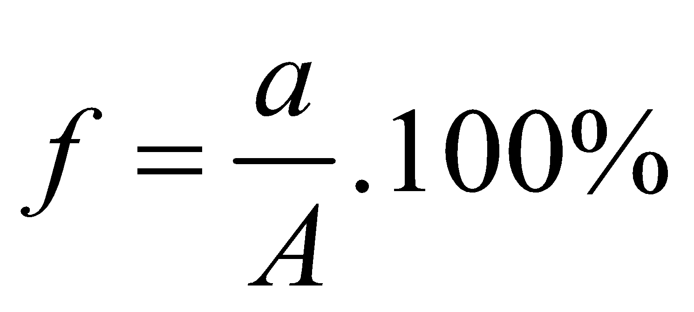  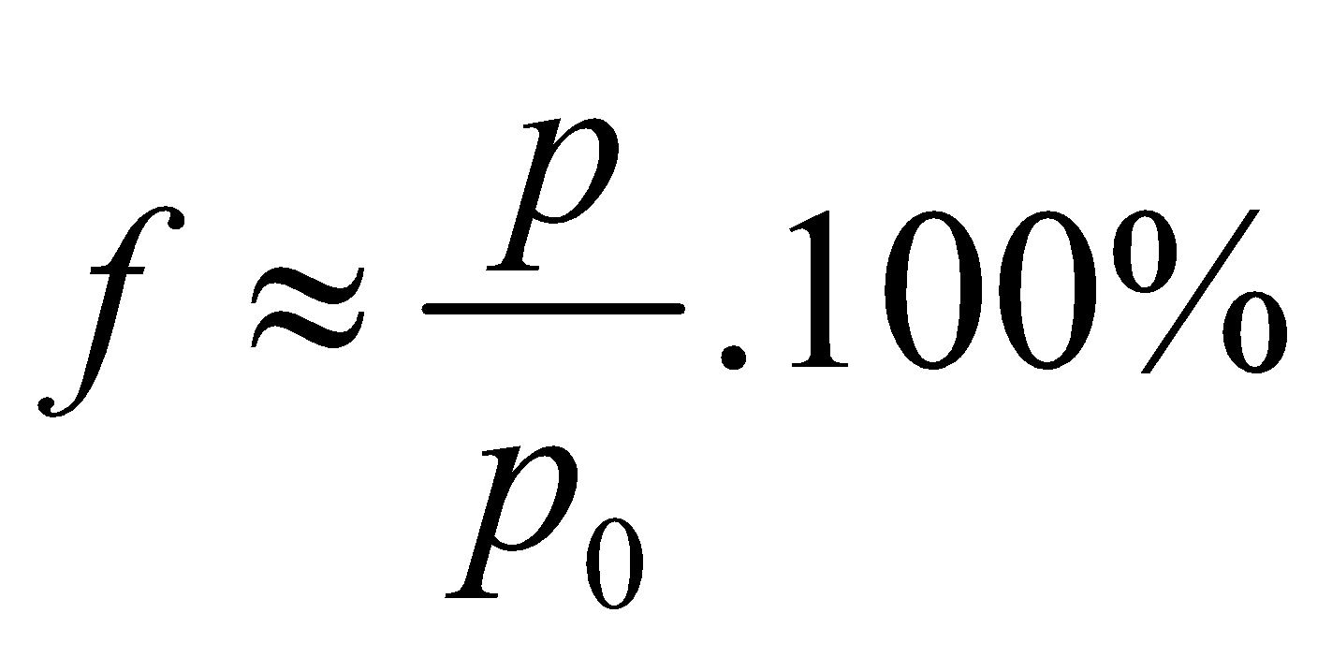  - Trong đó a và A lấy ở cùng một nhiệt độ.  - Không khí càng ẩm nếu hơi nước càng gần trạng thái bão hòa.  Bài tập ví dụ
Lấy ví dụ về cách chống ẩm | Nêu và phân tích về ảnh hưởng của không khí. |  |  | III. Ảnh hưởng của độ ẩm không khí
HOẠT ĐỘNG 3: Hoạt động luyện tập (10')
Mục tiêu: Luyện tập củng cố nội dung bài học
Phương pháp dạy học: Dạy học nhóm; dạy học nêu và giải quyết vấn đề; phương pháp thuyết trình; sử dụng đồ dung trực quan
Định hướng phát triển năng lực: giải quyết vấn đề, năng lực hợp tác, năng lực xử lí tình huống, năng lực giao tiếp, năng lực nhận thức, điều chỉnh hành vi, tư duy sáng tạo
GV giao nhiệm vụ cho học sinh làm bài tập trắc nghiệm:
Câu 1: Ở nhiệt độ 30ºC, độ ẩm tuyệt đối và độ ẩm cực đại của không khí lần lượt là 24,24 g/m³ và 30,3 g/m³. Độ ẩm tương đối của không khí khi đó là
A. 80%. B. 85%.
C. 90%. D. 95%.
Câu 2: Ở nhiệt độ 20ºC, khối lương riêng của hơi nước bão hòa là 17,3 g/m³. Biết độ ẩm tương đối cảu không khí là 90%. Độ ẩm tuyệt đối của không khí khi đó là
A. 86,50 g/m³. B. 52,02 g/m³.
C. 15,57 g/m³. D. 17,55 g/m³.
Câu 3: Khối lượng riêng của hơi nước bão hòa ở 20ºC và 30ºC lần lượt là 17 g/m³ và 30 g/m³. Gọi a₁, f₁ là độ ẩm tuyệt đối, độ ẩm tương đối của không khí ở 20ºC; a₂, f₂ là độ ẩm tuyệt đối, độ ẩm tương đối của không khí ở 30ºC . Biết 3a₁ = 2a₂. Tỉ số f₂/f₁ bằng
A. 20:17. B. 17:20.
C. 30:17. D. 17:30.
Câu 4: Ở 20ºC, khối lượng riêng của hơi nước bão hòa là 17,3 g/m³, độ ẩm tương đối là 80%, độ ẩm tuyệt đối là a₁. Ở 30ºC, khối lượng riêng của hơi nước bão hòa là 30,3 g/m³, độ ẩm tương đối là 75%, độ ẩm tuyệt đối là a₂. Hiệu (a₁ – a₂) bằng
A. 11,265 g. B. 8,885 g.
C. – 11,265 g. D. – 8,885 g.
Câu 5: Không khí ẩm là không khí
A. có độ ẩm cực đại lớn.
B. có độ ẩm tuyệt đói lớn.
C. có độ ẩm tỉ đối lớn.
D. áp suất riêng của hơi nước lớn.
Câu 6: Không khí trong một căn phòng có nhiệt độ 25ºC và độ ẩm tỉ đối của không khí là 75%. Khối lượng riêng của hơi nước bão hòa ở 25ºC là 23 g/m³. Cho biết không khí trong phòng có thể tích là 100 m³. Khối lượng hơi nước có trong căn phòng là
A. 17,25 g. B. 1,725 g.
C. 17,25 kg. D. 1,725 kg
Câu 7: Ở 20ºC, áp suất của hơi nước bão hòa là 17,5 mmHg. Không khí ẩm có độ ẩm tỉ đối là 80%, áp suất riêng phần của hơi nước có trong không khí ẩm này là
A. 15 mmHg. B. 14 mmHg.
C. 16 mmHg. D. 17 mmHg.
Câu 8: Lúc đầu không khí trong phòng có nhiệt độ 20ºC. Sau khi chạy máy điều hòa, nhiệt độ không khí trong căn phòng giảm xuống còn 12ºC và thấy hơi nước bắt đầu tụ lại thành sương. Khối lượng riêng của hơi nước bão hòa ở 12ºC là 10,76 g.m³; ở 20ºC là 17,30 g/m³. Độ ẩm tỉ đối của không khí trong phòng ở 20ºC là
A. 62%. B. 72%.
C. 65%. D. 75%.
Câu 9: Một căn phòng có thể tích 40 m³. Lúc đầu không khí trong phòng có độ ẩm 40%. Người ta cho nước bay hơi để tăng độ ẩm trong phòng lên tới 60%. Coi nhiệt độ bằng 20ºC và không đổi, khối lượng riêng của hơi nước bão hòa ở 20ºC là 17,3 g/m³. Khối lượng nước đã bay hơi là
A. 143,8 g. B. 148,3 g.
C. 183,4 g. D. 138,4 g.
Câu 10: Ban ngày, nhiệt độ không khí là 30ºC, độ ẩm của không khí đo được là 76%. Vào ban đêm nhiệt độ của không khí bằng bao nhiêu thì sẽ có sương mù? Cho biết khối lượng riêng của hơi nước bão hòa theo nhiệt độ là
tºC | 20 | 23 | 25 | 27 | 28 | 30
ρ(g/m³) | 17,30 | 20,60 | 23,00 | 25,81 | 27,20 | 30,29
A. 25ºC.
B. 20ºC.
C. 23ºC.
D. 28ºC.
Hướng dẫn giải và đáp án
Câu | 1 | 2 | 3 | 4 | 5 | 6 | 7 | 8 | 9 | 10
Đáp án | A | C | B | D | C | D | B | A | D | A

HOẠT ĐỘNG 4: Hoạt động vận dụng (8’)
Mục tiêu: Vận dụng làm bài tập
Phương pháp dạy học: Dạy học nhóm; dạy học nêu và giải quyết vấn đề; phương pháp thuyết trình; sử dụng đồ dung trực quan
Định hướng phát triển năng lực: giải quyết vấn đề, năng lực hợp tác, năng lực xử lí tình huống, năng lực giao tiếp, năng lực nhận thức, điều chỉnh hành vi, tư duy sáng tạo
Bài 9 (trang 214 SGK Vật Lý 10) : Buổi sáng, nhiệt độ không khí là 23ºC và có độ ẩm tỉ đối là 80%. Buổi trưa, nhiệt độ không khí là 30,ºC và độ ẩm tỉ đối là 60%. Hỏi vào buổi nào không khí chứa nhiều hơi nước hơn? | - HS trả lời.  - HS nộp vở bài tập.  - HS tự ghi nhớ nội dung trả lời đã hoàn thiện. | Buổi sáng: t₁ = 23ºC, tra bảng 39.1 ta có: độ ẩm cực đại của không khí khi đó là: A₁ = 20,60 g/m³; f₁ = 80%  Áp dụng công thức:  → a₁ = f₁.A₁ = 80%.20,60 = 0,8.20,60 = 16,48 g/m³  Tức ở 23ºC, không khí có chứa 16,48 g hơi nước.  Buổi trưa: t₂ = 30ºC, tra bảng 39.1 ta có: độ ẩm cực đại của không khí khi đó là: A₂ = 30,29g/m³; f₂ = 60%  → a₂ = f₂.A₂ = 60%.30,29 = 0,6.30,29 = 18,174 g/m³  Tức ở 30ºC, không khí có chứa 18,174 g hơi nước nhiều hơn so với buổi sáng.
HOẠT ĐỘNG 5: Hoạt động tìm tòi và mở rộng (2’)
Mục tiêu: Tìm tòi và mở rộng kiến thức, khái quát lại toàn bộ nội dung kiến thức đã học
Phương pháp dạy học: Dạy học nhóm; dạy học nêu và giải quyết vấn đề; phương pháp thuyết trình; sử dụng đồ dung trực quan
Định hướng phát triển năng lực: giải quyết vấn đề, năng lực hợp tác, năng lực xử lí tình huống, năng lực giao tiếp, năng lực nhận thức, điều chỉnh hành vi, tư duy sáng tạo
Tại sao khi nhiệt độ không khí ẩm tăng lên thì độ ẩm tuyệt đối lại tăng và ẩm tỉ đối của không khí lại giảm ?
Lời giải:
Khi nhiệt độ của không khí ẩm tăng lên thì độ ẩm tuyệt đối và độ ẩm cực đại đều tăng do tốc độ bay hơi cửa nước trên mặt đất hoặc mặt nước (ao, hồ. sông, biển) tăng. Nhưng độ ẩm tuyệt đối của không khí tăng theo nhiệt độ chậm hơn so với độ ẩm cực đại của không khí nên độ ẩm tỉ đối của không khí giảm khi nhiệt độ tăng.
4. Dặn dò
+ GV tóm lại nội dung chính của bài.
+ Yêu cầu HS về nhà làm các bài tập
+ Yêu cầu: HS chuẩn bị bài sau.

Tiết: 66+67: THỰC HÀNH

I. MỤC TIÊU
+ Xác định hệ số căng bề mặt của nước cất.
+ Rèn luyện kĩ năng sử dụng các dụng cụ đo: cân đòn, lực kế và thước kẹp.
*. Định hướng phát triển năng lực
a. Năng lực được hình thành chung :
Năng lực giải quyết vấn đề. Năng lực thực nghiệm. Năng lực dự đoán, suy luận lí thuyết, thiết kế và thực hiện theo phương án thí nghiệm kiểm chứng giả thuyết, dự đoán, phân tích, xử lí số liệu và khái quát rút ra kết luận khoa học. Năng lực đánh giá kết quả và giải quyết vân đề
b. Năng lực chuyên biệt môn vật lý :
- Năng lực kiến thức vật lí.
- Năng lực phương pháp thực nghiệm
- Năng lực trao đổi thông tin
- Năng lực cá nhân của HS
II. CHUẨN BỊ:
1. Giáo viên
- Chuẩn bị các dụng cụ thí nghiệm trong bài thực hành.
- Kiểm tra chất lượng từng dụng cụ.
- Tiến hành trước các thí nghiệm.
2. Học sinh
IV. CÁC HOẠT ĐỘNG DẠY VÀ HỌC
1. Ổn định lớp:
2. Kiển tra bài cũ:
3. Bài mới:
Hoạt động 1: Cơ sở lí thuyết
Hoạt động của GV | Hoạt động của HS | Bài ghi của HS
+ Mục đích thí nghiệm?  + GV giới thiệu về dụng cụ thí nghiệm.  + Làm thế nào để xác định được hệ số căng bề mặt của chất lỏng?  Hoạt động 2: Thực hành đo hệ số căng bề mặt của chất lỏng.  + Yêu cầu mỗi nhóm thảo luận tìm hiểu cơ sở lí thuyết và tiến hành thí nghiệm  + GV hướng dẫn HS tiến hành thí nghiệm | + HS trả lời  + HS quan sát.  + HS trả lời  HS thảo luận  HS tiến hành thí nghiệm đo đạc và ghi kết quả vào bảng. | I. Mục đích thí nghiệm  - Khảo sát hiện tượng căng bề mặt của chất lỏng.  - Đo hệ số căng bề mặt.  II. Dụng cụ thí nghiệm  Lực kế  Vòng nhôm có dây treo  Hai cốc đựng nước cất được nối thông với nhau ở thành các cốc nhờ một ống dây cao su.  Thước kẹp đo chiều dài từ 0 -> 150m  Giá thí nghiệm.  III. Cơ sở lí thuyết  Ta có: F_{c} = σ.l 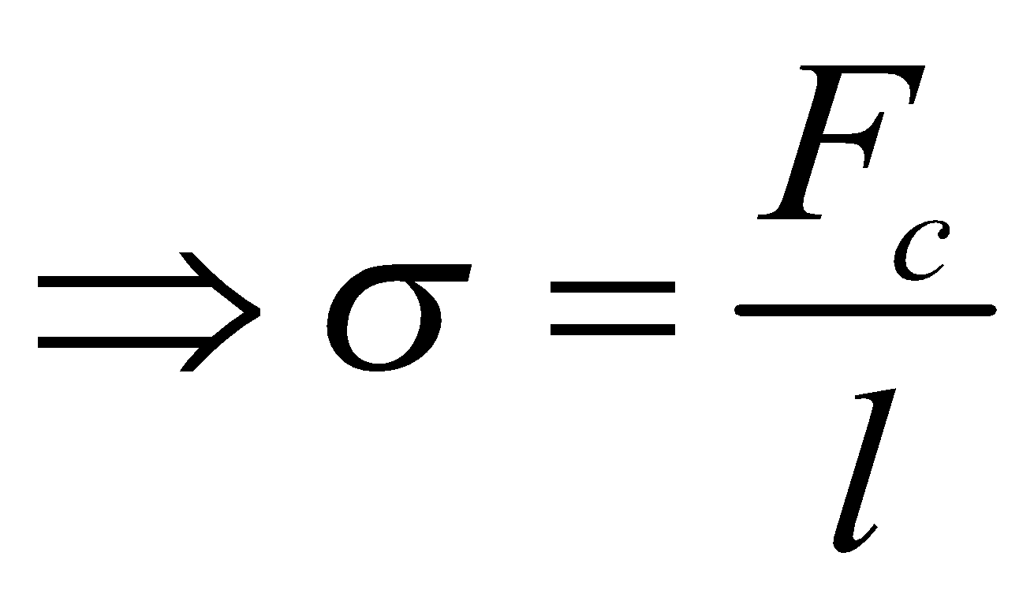  => xác định lực F_{c} và l.  Xác định hệ số căng bề mặt của nước cất.  + Lực kế móc vào đầu sợi dây có treo vòng kim loại (đáy vòng nằm trên mặt thoáng khối nước cất). Vòng kim loại dính ướt hoàn toàn -> cần tác dụng lên vòng lực bằng trọng lực và lực căng bề mặt tác dụng lên vòng.  =. Hệ số căng bề mặt:  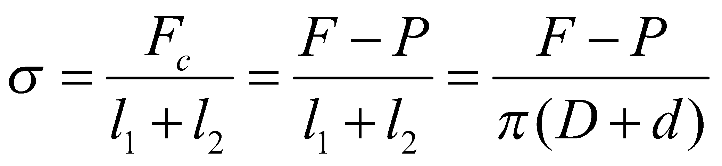  l₁, l₂ chu vi ngoài và chu vi trong của đáy vòng.  II. Thí nghiệm  Thí nghiệm  a. Dụng cụ thí nghiệm  b. Tiến hành thí nghiệm (SGK)  + Đo P  + Đo chu vi ngoài và trong của chiếc vòng  III. Kết quả

4. Dặn dò
+ GV tóm lại nội dung chính của bài.
+ Yêu cầu HS về nhà làm các bài tập
+ Yêu cầu: HS chuẩn bị bài sau
Tiết: 68+69 ÔN TẬP HỌC KÌ II

I. MỤC TIÊU
+ Ôn tập, củng cố cho HS kiến thức của học kì II.
+ Rèn luyện kĩ năng giải bài tập.
II. CHUẨN BỊ
1. Giáo viên
- Hệ thống lại kiến thức học kì II.
2. Học sinh
- Ôn lại kiến thức học kì II.
IV. CÁC HOẠT ĐỘNG DẠY VÀ HỌC
1. Ổn định lớp:
Ngày dạy | Lớp | Sĩ số | Học sinh vắng mặt
2. Kiển tra bài cũ:
3. Bài mới:
NỘI DUNG
I. Định luật bảo toàn động lượng
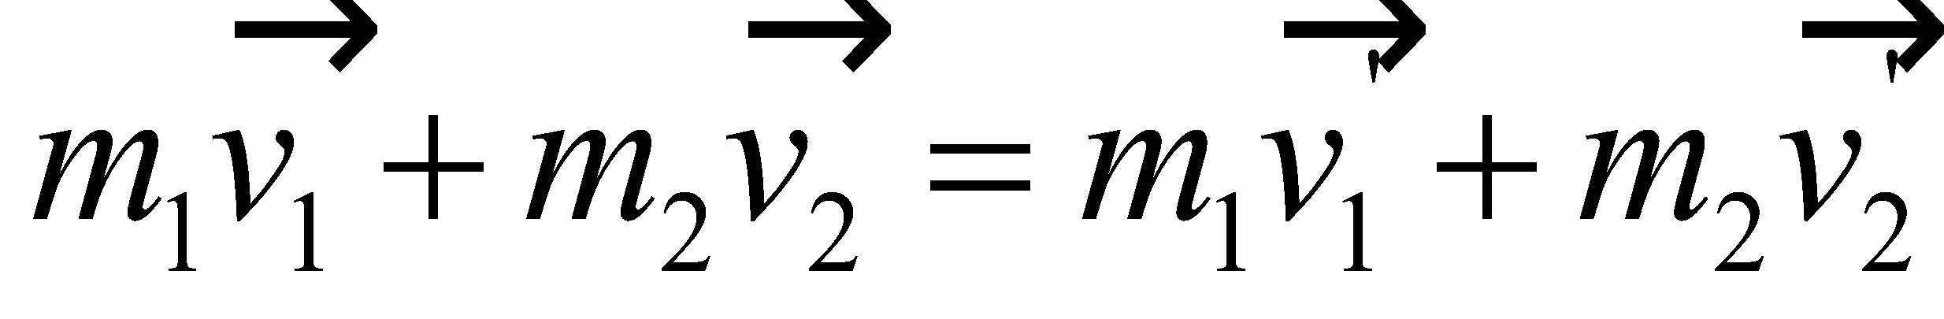
+ Hệ kín, không ma sát
+ Áp dụng đối với HQC gắn với trái đất
2.Dạng khác của định luật II Niutơn
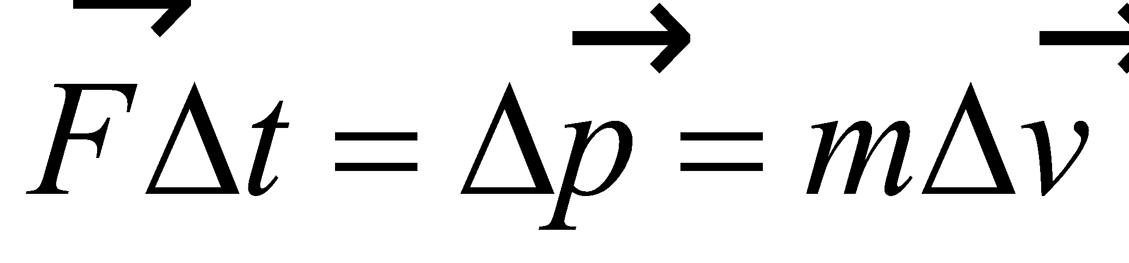
- Ứng dụng của ĐL là chuyển động bằng phản lực, tên lửa phụt ra phía sau nó tiến lên phía trước, động lượng của cả hệ không đổi.
II. Định luật bảo toàn năng lượng
1. Công của lực F: A = F.s.cos α
Công suất: 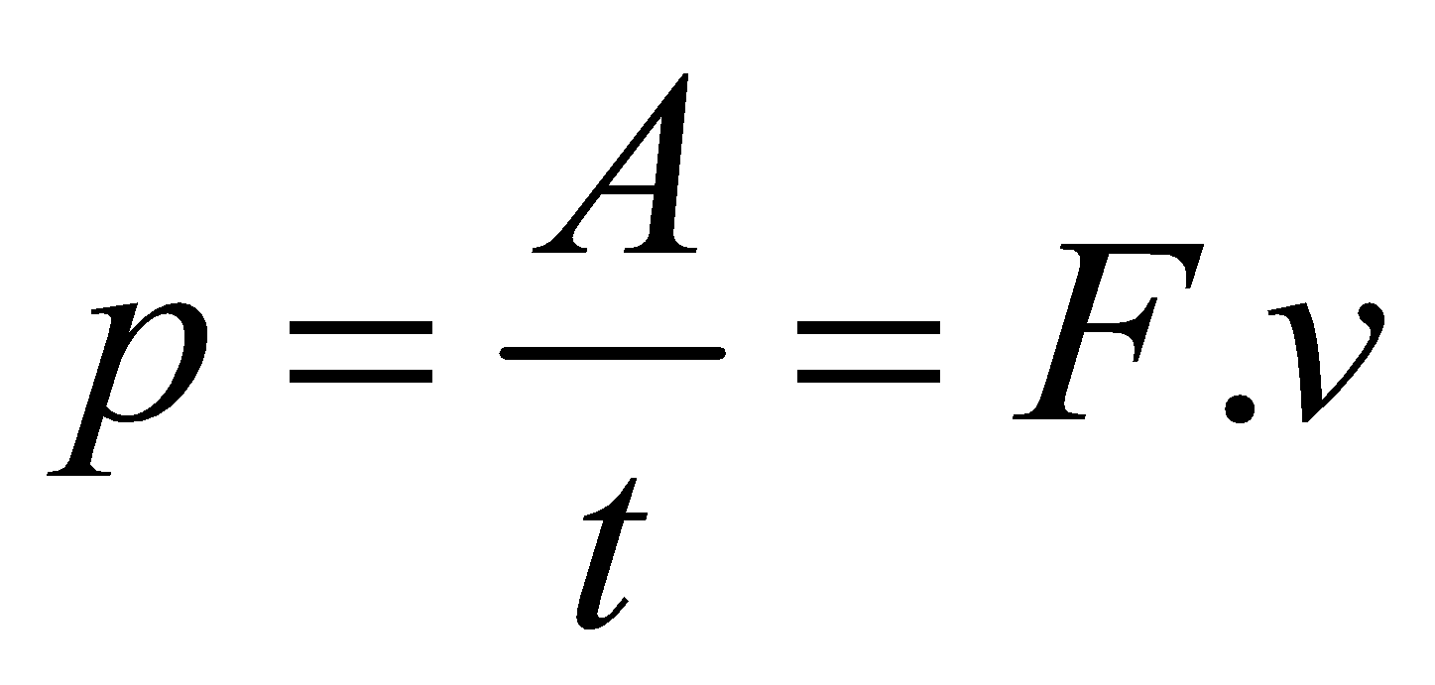
- Công của lực thế (lực đàn hồi, trọng lực) không phụ thuộc vào dạng quỹ đạo chỉ phụ thuộc vào điểm đầu và điểm cuối.
2. Năng lượng: Là đại lượng đặc trưng cho khả năng thực hiện công của nó.
+ Động năng: 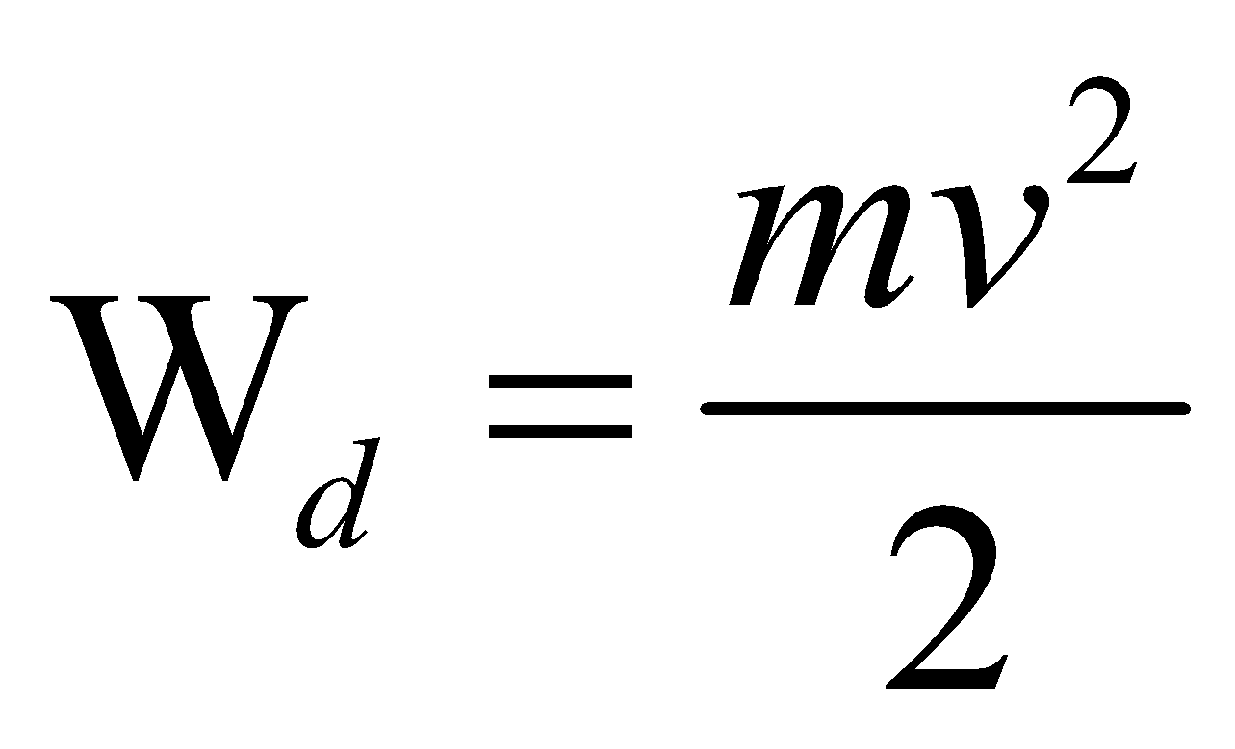
+ Định lý động năng: 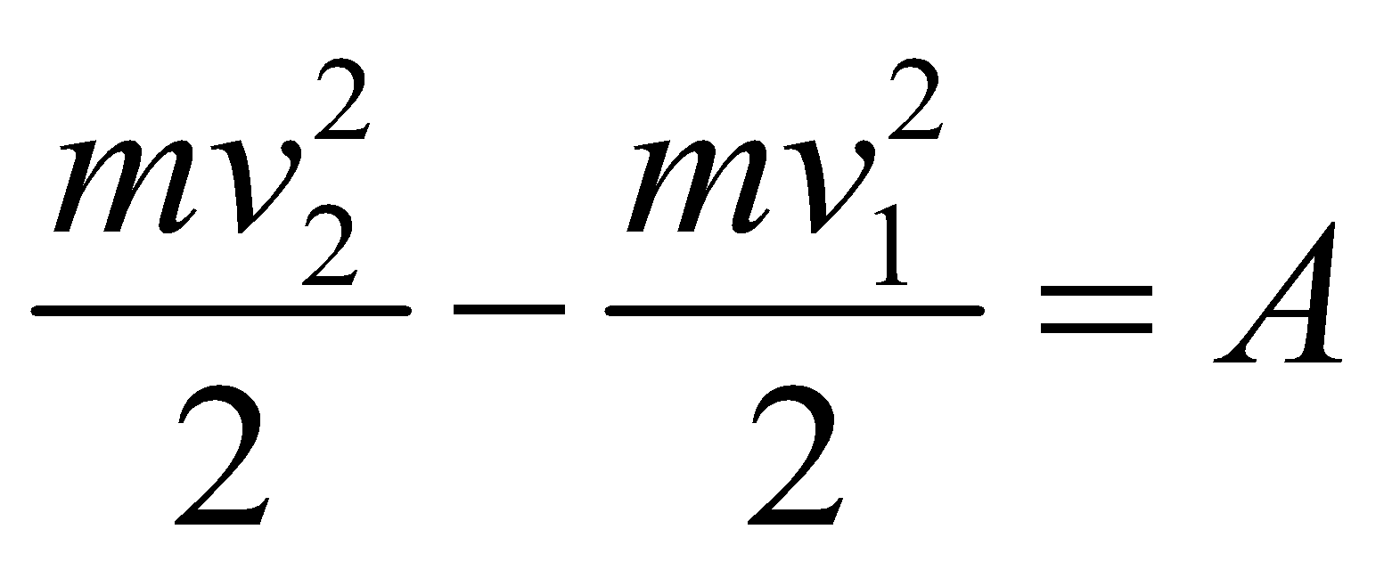
+ Thế năng: Trọng trường: W_{t} =mgh
Đàn hồi: 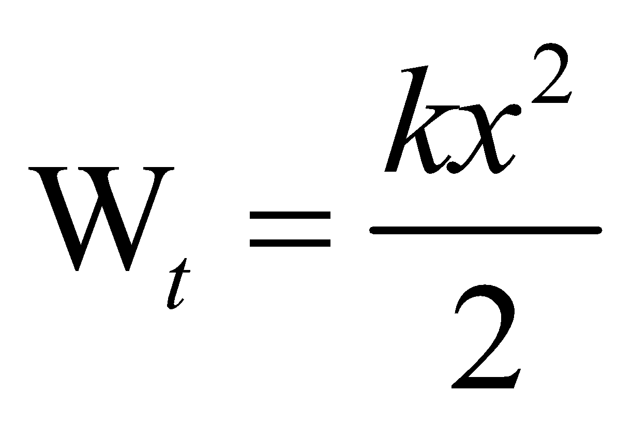
=> W_{t2} – W_{t1} = A
3. Định luật bảo toàn cơ năng:
W_{t} + W_{đ} = hằng số
4. Định luật bảo toàn năng lượng
Năng lượng của hệ được bảo toàn (hệ kín)
III. Thuyết động học phan tử và chất khí lí tưởng
1. Nội dung thuyết ĐHPT
2. Phương trình trạng thái của khí lí tưởng
= hằng số
T = hằng số => pV = hằng số
V = hằng số => = hằng số
p = hằng số => = hằng số
IV. Cơ sở của nhiệt động lực học
1. Nội năng và sự biến thiên nội năng.
2.Các nguyên lí của nhiệt động lực học
+ Nguyên lí I N ĐLH
ΔU = A + Q
Chú ý quy ước dấu:
Q > 0 : Vật nhận nhiệt lượng
Q < 0 : Vật truyền nhiệt lượng
A > 0 : Vật nhận công
A < 0 : Vật thực hiện công
+ Nguyên lí II N ĐLH
V. Chất rắn và chất lỏng, sự chuyển thể
1. Chất rắn kết tinh và chất rắn vô định hình
2. Sự nở vì nhiệt của vật rắn
3. Các hiện tượng bề mặt của chất lỏng
4. Sự chuyển thể của các chất
5. Độ ẩm của không khí

Tiết: 70 KIỂM TRA HỌC KÌ II

I. MỤC TIÊU
+ Củng cố lại kiến thức học kì II.
+ Vận dụng để làm bài tập.
II. CHUẨN BỊ
1. Giáo viên
Đề kiểm tra học kì II
2. Học sinh
Ôn lại các kiến thức học kì II
IV. CÁC HOẠT ĐỘNG DẠY VÀ HỌC
1. Ổn định lớp
2. Bài mới

